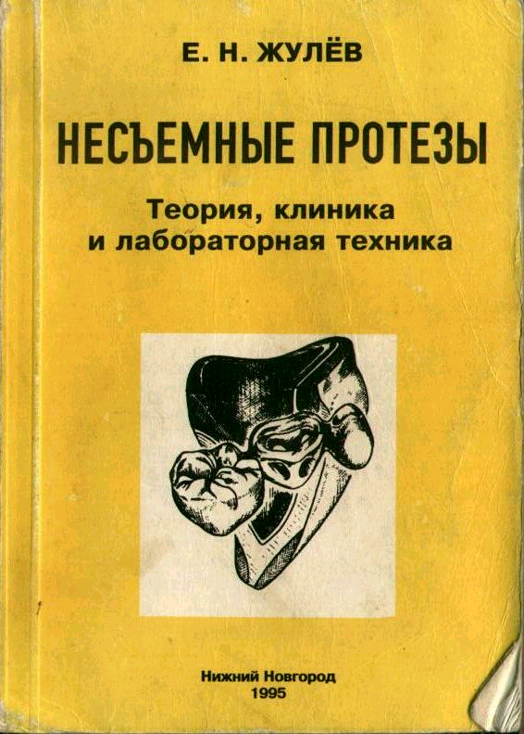
ББК 56.68
Ж 87
УДК 616.314— 089.28
Оформление Е. Н. Жуя——
Рецензент А. С. Щербаков,
профессор, зав. кафедрой ортопедической стоматологии Тверской ордена Дружбы народов государственной медицинской академии
ЖулевЕ.Н. Несъемные протезы: Теория, клиника и лабораторная техника. — Н. Новгород: Изд-во НГМД, 1995. — 365 с., ил.
В монографии доктора медицинских наук, профессора, зав. кафедрой ортопедической стоматологии Нижегородской медицинской академии Е. Н. Жулева рассмотрены анатомия и физиология челюстно-лицевой системы с позиций ортопедической стоматологии. В книге отражены современные представления о теоретических основах конструирования, особенностях клинических и лабораторных приемов протезирования несъемными протезами. Впервые в пределах одного издания комплексно изложены вопросы теории, клиники, технологии и материаловедения, непосредственно относящиеся к рассматриваемой проблеме. Это позволяет рекомендовать книгу научным работникам, врачам-стоматологам, студентам стоматологических факультетов медицинских институтов и зубным техникам.
ББК 56.68

ISBN 5—7032—0058-х
в Жуя— Евгений Нншмгевич, 1—5

СОДЕРЖАНИЕ
От автора ..........................................................................................8
t. Анатомия м физиология! чеяюстио-яицевой системы.............................. 9
1.1. Нижняя челюсть................................................................ 11
1.2. Верхняя челюсть ............................................................... 14
1.в. Альвеолярные отростки верхней и нижней челюстей .............. 17
1.4. Височно-нижнечелюстной сустав ......................................... 18
1.5. Зубы и зубные ряды........................................................... 21
1.5.1. Факторы, обеспечивающие устойчивость зубных рядов ... 24
1.5.2. Окклюзионная поверхность зубных рядов...................... 28
1.6. Анатомия пародонта.......................................................... 28
1.6.1. Десна ...................................................................... 29
1.6.2. Альвеолярный отросток.............................................. 32
1.6.3. Периодонт................................................................ 32
1.6.4. Цемент .................................................................... 35
1.6.5.Эмаль..........................................—————————- 35
1.6.6. Дентин...................................•••••••••••••••••••••••••••••••••• 37
1.6.7. Пульпа ........................................••••••••••••••••••••••••••••• 37
1.7. Кровоснабжение и иннервация пародонта............................. 39
1.8. Физиология пародоита........................••••••••••••••••••••••••••••••• 42
1.8.1. Функции пародонта.....................••••••••••••••••••••••••••••••• 42
1.8.2. Резервные силы пародоита.......................................... 44
t.8.3. Биомеханика пародоита.......... •••................................. 45
1.9. Мышцы челюстно-лицевой системы..................................... 49
1.9.1. Мимические мышцы .....................••••••••••••••••••••••••••••• 49
1.9.2. Жевательные мышцы .....................••••••••••••••••••••••••••.. 50
1.10. Абсолютная сила жевательных мышц ................................. 52
1.11. Жевательное давление. ....................•••••••"••••••—•••••••••••••• 53
1.12. Окклюзия и артикуляция .........................•••••••••..•••••••........ 54
1.12.1. Виды окклюзии ......................••••••••••••••••••••т""""-.... S5
1--2776 ³
1.12.2. Состояние относительного покоя нижней челюсти ......... 56
1.12.3. Взаимоотношение между зубными рядами (прикус)....... 57
1.12.4. Физиологические прикусы ......................................... 57
1.12.5. Патологические прикусы ........................................... 60
1.13. Биомеханика нижней челюсти............................................ 64
1.13.1. Вертикальные движения нижней челюсти ..................... 65
1.13.2. Сагиттальные движения нижней челюсти...................... 66
1.13.3. Трансверзальиые движения нижней челюсти ................ 68
1.14. Жевание......................................................................... 72
2. Теория травматической окклюзии ..................................................... 73
2.1. Терминология ......................... ......................................... 73
2.2. Классификация травматической окклюзии............................. 75
2.3. Состояние пародомта при нарушении функции ....................... 77
2.4. Парафункции.................................................................... 80
3. Подготовка полости рта к протезированию......................................... 87
4. Реакция пародонта на препарирование зубов...................................... 91
5. Обезболивание при подготовке зубов под различные виды несъемных протезов....................................................................... 93
6. Материаловедение......................................................................... 97
6.1. Оттискные материалы........................................................ 97
6.1.1. Гипс......................................................................... 99
6.1.2. Материалы на основе окиси цинка и эвгенола (гваякола).. 101
6.1.3. Эластичные оттискные материалы ............................... 101
6.1.4. ТермоплаСтичные оттискные материалы....................... 104
6.1.5. Выбор оттискиой ложки.............................................. 106
6.2. Базисные пластмассы ....................................................... 108
6.3. Самотвердеющие пластмассы. Полимеризация пластмасс
холодного отвердения........................................................ 110
6.4. Сплавы, применяемые в ортопедической стоматологии.......... 112
6.5. Материалы для получения огнеупорных моделей .................. 117
6.6. Моделировочиые материалы (аоски, восковые композиции)... 119
6.7. Стоматологические фарфоровые массы. Ситаллы ................. 120
6.8. Виды искусственных зубов................................................. 122
6.9. Флюсы и отбелы. Электрополировка зубных протезов ........... 123
6.10. Естественные и искусственные абразивные материалы......... 126
6.11. Некоторые обозначения, употребляемые я зуботехническом
материаловедении.......................................................... 127
7. Протезирование дефектов зубов вкладками ...................................... 128
7.1. Классификация дефектов зубов.......................................... 131
7.2. Общие принципы формирования полостей для вкладок.......... 134
4
7.3. Формирование полостей, расположенных в фиссурах
и ямках боковых зубов........................................................ 139
7.4. Формирование полостей, расположенных в фиссурах
и ямках передних зубов ..................................................... 143
7.5. Формирование полостей, расположенных на контактных
поверхностях передних и боковых зубов ............................... 144
7.6. Формирование полостей, расположенных в придесневой части зуба (пришеечные полости)................................................ 148
7.7. Формирование полостей, расположенных одновременно на
жевательной и боковой поверхностях премоляров и моляров... 150
7.8. Формирование полостей, расположенных одновременно на
режущем крае и боковой поверхности резцов и клыков .......... 150
7.9. Клинические и лабораторные приемы протезирования
вкладками....................................................................... 153
7.9.1. Технология вкладок................................................... 160
7.9.2. Проверка и фиксация вкладок..................................... 165
8. Протезирование дефектов зубов искусственными коронками............... 169
8.1. Общие показания к протезированию искусственными
коронками....................................................................... 170
8.2. Требования, предъявляемые к полным искусственным
коронкам......................................................................... 175
8.3. Меры безопасности при подготовке зубов под искусственные коронки ........................................................................... 179
8.4. Клинические и лабораторные приемы протезирования
штампованными металлическими коронками......................... 182
8.4.1. Методика подготовки зубов под искусственные
штампованные металлические коронки........................ 182
8.4.2. Ошибки при подготовке зубов под штампованные
коронки и их предупреждение .................................... 188
8.4.3. Получение оттиска для изготовления штампованной
коронки......................................................... •......••• 190
8.4.4. Определение центрального соотношения челюстей ....... 191
8.4.5. Технология штампованной металлической коронки ........................................................ 195
8.4.6. Проверка качества изготовления штампованной коронки 202
8.4.7. Укрепление искусственной коронки на опорном зубе......206
8.5. Клинические и лабораторные приемы протезирования
пластмассовыми коронками ...............................................208
8.5.1. Подготовка зубов под пластмассовые коронки ..............208
8.5.2. Технология пластмассовой коронки...................•••••••••••210
8.5.3. Наложение пластмассовой коронки .................••••••••••••212
8.6. Клинические и лабораторные приемы протезирования
фарфоровыми коронками .................................................Д'⁴
8.6.1. Методика подготовки зубов под фарфоровые коронки ...215
8.6.2. Получение оттиска для изготовления фарфоровой
коронки......................................... ••••••• •••••••••••••••••••••—•*
5
8.6.3. Технология фарфоровой коронки................................. 224
8.6.4. Проверка и наложение фарфоровой коронки.................231
8.7. Клинические и лабораторные приемы протезирования
металлокерамическими коронками..................................... 234
8.7.1. Показания к применению металлокерамических
искусственных коронок.............................................. 234
8.7.2. Способы изготовления временных (провизорных)
коронок................................................................... 238
8.7.3. Подготовка зубов под металлокерамические коронки ....239
8.7.4. Методика получения оттисков.....................................243
8.7.5. Технология металлокерамических
искусственных коронок.............................................. 244
8.7.6. Проверка литого колпачка.......................................... 249
8.7.7. Технология фарфорового покрытия.............................. 250
8.7.8. Проверка металлокерамической коронки..................... 252
8.7.9. Глазурование керамического покрытия ........................253
8.7.10. Наложение металлокерамической коронки .................254
8.8. Клинические и лабораторные приемы протезирования
металлопластмассовыми коронками................................... 255
8.8.1. Клинические и лабораторные приемы протезирования
штампованной комбинированной коронкой ...................256
8.8.2. Клинические и лабораторные приемы протезирования
литыми комбинированными коронками ........................260
8.9. Клинические и лабораторные приемы протезирования
телескопическими коронками ............................................267
8.10. Клинические и лабораторные приемы протезирования
полукоронками ..............................................................271
9. Протезирование при полном разрушении коронок зубов ..................... 276
9.1. Подготовка культи и канала корня .......................................278
9.2. Протезирование штифтовым зубом по Ричмонду................... 280
9.3. Протезирование штифтовым зубом с вкладкой
по Ильиной-Маркосян.......................................................283
9.4. Протезирование комбинированной коронкой со штифтом
по Ахмедоау ...................................................................285
9.5. Стандартные штифтовые зубы............................................286
9.6. Протезирование штифтовым зубом с искусственной культей...288
10. Протезирование мостовидными протезами ......................................296
10.1. Биомеханика мостовидных протезов.................................. 299
10.2. Основные принципы конструирования мостовидных протезов 304
10.3. Показания к протезированию мостовидными протезами .......307
10.4. Клинические и лабораторные приемы протезирования
мостовидными протезами ................................................ 312
10.4.1. Протезирование паяным цельнометаллическим
мостовидным протезом............................................ 313
10.4.2. Протезирование паяным комбинированным
мостовидн ым протезом............................................ 325
6
1043 Протезирование цельнолитым комбинированным
мостовидным протезом с облицовкой из пластмассы.... 327
10.4.4. Протезирование металлокерамическим мостовидным
протезом .....................•..•••••••••••••••••••••••••••••••••••••••^{эм}
10.4.5. Протезирование мостовидным протезом из пластмассы 342
10.4.6. Протезирование мостовидным протезом с опорой
на вкладках .........................••••••••••••••••••••••••••••••••••• •"4
1047. Протезирование мостовидным протезом с опорой
на штифтовых искусственных коронках ....................... 34В
10.4.8. Протезирование мостовидным протезом с опорой
на кольцах..............................••••••••••••••••••••••••••••••••"'
10.4.9. Протезирование адгезивным мостовидным протезом ...352 10.4.10. Протезирование составным мостовидным протезом ...356 Библиография................•••••••••••••••••••••••••••••••••••••••••••••••••••••••"
От автора
Одной из актуальных проблем ортопедической стоматологии является протезирование дефектов зубов и зубных рядов несъемными протезами. С одной стороны, это определяется большой распространенностью врожденных и приобретенных заболеваний твердых тканей зубов, а с другой — необходимостью индивидуального планирования ортопедического лечения. Кроме того, искусство протезирования дефектов зубов и зубных рядов несъемными протезами основано на хорошем знании теоретических основ специальности и высоком исполнительском мастерстве. Поэтому овладение специальными знаниями анатомии и физиологии челюстно-лицевой системы, строения и функций пародонта, изучение его резервных сил, биомеханики, а также показаний к протезированию различными конструкциями несъемных протезов, клинических и лабораторных приемов протезирования повысит уровень клинического мышления врача и качество проводимого ортопедического лечения.
Монография представляет собой первую в нашей стране попытку обобщить и развить достижения в одном из основных разделов ортопедической стоматологии — протезировании дефектов зубов и зубных рядов несъемными протезами. Автор с благодарностью примет замечания и предложения, возникшие после ознакомления с книгой
1. АНАТОМИЯ И ФИЗИОЛОГИЯ ЧЕЛЮСТНО-ЛИЦЕВОЙ СИСТЕМЫ
Челюстно-лицевая система состоит из совокупности органов, объединенных анатомически и выполняющих ряд важнейших для организма функций: пищеварения, дыхания, речи и др. Она представлена 1) скелетом, состоящим из челюстных, небных и скуловых* костей; 2) зубами — органами, предназначенными для откусывания и разжевывания пищи; 3) органами для захватывания пищи и оформления пищевого комка (губы, щеки, язык, твердое и мягкое небо); 4) жевательной и мимической мускулатурой; 5) тремя парами слюнных желез, выделяющих секрет для облегчения разжевывания и осуществления начальной фазы пищеварения в полости рта; 6) височно-нижнечелюст-ными суставами.
Между органами челюстно-лицевой системы существует тесная связь. Она объясняется не только их морфологическим и функциональным единством, но и общим фило- и онтогенетическим происхождением. Каждый орган выполняет присущую только ему функцию, которая является лишь частью функции всей челюстно-лицевой системы. Изменение одного из них, как правило, вызывает нарушение формы и функции другого.
Тесная связь органов челюстно-лицевой системы нашла отражение в широко употребляющемся термине "жевательный аппарат", обозначающем физиологическое объединение органов, обеспечивающих функцию жевания, — зубных рядов, жевательных мышц, височно-нижнечелюстных суставов и т. д.
Челюстно-лицевая система в процессе своего развития находится под влиянием взаимодействующих наследственных и функциональных факторов. На ранних стадиях эмбрионального развития форма и структура ее органов передается по наследству независимо от функциональных воздействий. Последние включаются значительно позже и связаны с функцией мышц. Следовательно, различные внешние воздействия вносят в генетически обусловленные структуры свои поправки. Эти процессы лежат в основе явлений приспособления. Примером может служить морфология челюстей и зубных дуг, которую следует рассматривать не только как унаследованную структуру, но и как результат приспособления к различным функциональным условиям.
Жевательный аппарат человека достиг совершенства в процессе эволюции — ряда последовательных изменений составляющих его органов. Большую роль в этом процессе сыграла смена функций, служащая важным фактором в развитии органов. У млекопитающих в зависимости от характера пищи зубы 9
дифференцировались на отдельные группы (резцы, клыки, премоляры и моляры), отличающиеся более сложным строением. Совершенствование движений нижней челюсти наложило отпечаток на строение и функцию височно-нижнечелюстного сустава. В связи с новыми условиями питания и характером пищи изменилась функция жевательных мышц.
Одним из самых мощных факторов функционального воздействия на рост и развитие лицевого скелета и черепа является сила жевательного давления. Под влиянием этой силы формируется архитектура костного остова. Как показали эксперименты на обезьянах, проведенные Б. А. Никитюк, удаление височной и собственно жевательной мышц приводит к задержке роста орбиты, верхней и нижней челюстей на оперированной стороне. Сколиоз свода черепа после резекции жевательных мышц у подопытных животных наблюдал Г. X. Шумахер.
Череп современного человека отличается большим объемом мозговой полости и более слабым развитием гнатического отдела. Переход на мягкую пищу содействовал редукции челюстей и альвеолярных отростков. Одним из прямых доказательств этого является ретенция и адентия зубов мудрости. Запаздывающее же в сравнении с редукцией челюстей уменьшение размеров зубов способствовало росту частоты зубочелюст-ных аномалий.
Признавая диалектическое единство и взаимообусловленность формы и функции органов зубочелюстной системы, следует иметь в виду, что нарушение функции органа невозможно без нарушения морфологического субстрата. Болезнь начинается на молекулярном уровне с морфологических изменений ультраструктур клетки (Струков А. И.). Утверждения о существовании функциональных болезней, при которых якобы имеет место нарушение функции органа без нарушения морфологического субстрата (функциональная патология), как считает Е. И. Гаврилов, антидиалектичны и были порождены несовершенством морфологических методик исследования тканей.
В ортопедической стоматологии, как и в других областях медицинской науки, одним из наиболее важных является понятие о норме. В процессе индивидуального развития встречается много отклонений от оптимального строения органов челюстно-лицевой системы. По мнению Г. И. Царегородцева, норму следует рассматривать как меру качественной определенности органа, включающую все возможные вариации формы, размеров, топографии и строения. Ведущую роль играют те особенности нормального строения органов, которые обусловлены выполняемой функцией. С этой точки зрения качество диагностики и ортопедического лечения болезней челюстно-лицевой 10
системы во многом зависит от знания функциональных, и анатомических особенностей ее отдельных органов. *
1.1. НИЖНЯЯ ЧЕЛЮСТЬ
Нижняя челюсть относится к непарным костям и состоит из тела и двух ветвей. Тело и восходящая ветвь образуют между собой угол, величина которого на протяжении жизни человека значительно меняется. У новорожденного этот угол в среднем равен 135—14б°. После прорезывания молочных зубов он уменьшается до 133°, а после формирования постоянного орто-гнатического прикуса в возрасте 18—20 лет составляет в среднем 1)9,8±5° (Трезубов В. Н.). Наблюдающиеся отклонения этого угла от средней величины (110—130°) отражают процессы приспособления (Жулев Е. Н.). У большинства пожилых людей после частичной или полной потери зубов этот угол имеет тенденцию к увеличению.
Нижняя челюсть становится непарной костью лишь к концу первого года жизни. В эмбриональном периоде она состоит из двух симметричных половин и проходит две стадии развития — фиброзную и костную, минуя хрящевую. Эта особенность помогает, например, объяснить механизм образования ложных суставов. Формирование костной мозоли на нижней челюсти после перелома также проходит только две стадии — фиброзную и костную. При слабой фиксации отломкоа или большом дефекте кости фибробластического соединения фрагментов без хрящевых включений недостаточно для образования сплошного костного соединения.
У новорожденного нижняя челюсть представлена в основном телом и альвеолярным отростком. Короткая и широкая ветвь развита очень слабо и заканчивается мыщелковым отростком, расположенным почти на одном уровне с краем альвеолярной части. С возрастом тело увеличивается в четыре раза, а альвеолярная часть за счет более медленного роста — только вдвое. Нижняя челюсть активно растет в длину до 15—16 лет. Однако увеличение ее ширины (до 13 мм), по данным А. Т. Бусыгина, возможно и в возрасте от 15 до 35 лет. Центром же, регулирующим продольный рост нижней челюсти и сопряженность механизмов роста этой кости в различных направлениях, является мыщелковый отросток (Варес Э. Я., Криштаб С. И.). После прорезывания зубов мудрости (28—30 лет) суставная ширина увеличивается мало, а рост нижней челюсти в длину прекращается.
У взрослых при ортогнатическом прикусе длина ветви составляет 76% от длины тела нижней челюсти. Изучение изменчи-11
вости в строении нижней челюсти позволило выделить четыре ее основных типа (Жулев Е. Н.). Наибольшее распространение имеет нижняя челюсть с хорошо развитыми телом и ветвью Несколько реже встречается второй тип, характеризующийся сочетанием хорошо развитого тела челюсти с несколько удлиненной ветвью. При третьем типе на фоне достаточно хорошо-развитого тела челюсти наблюдается укорочение ветви, а при четвертом, наиболее редком, хорошо развитая ветвь сочетается с укороченным телом (рис. 1).
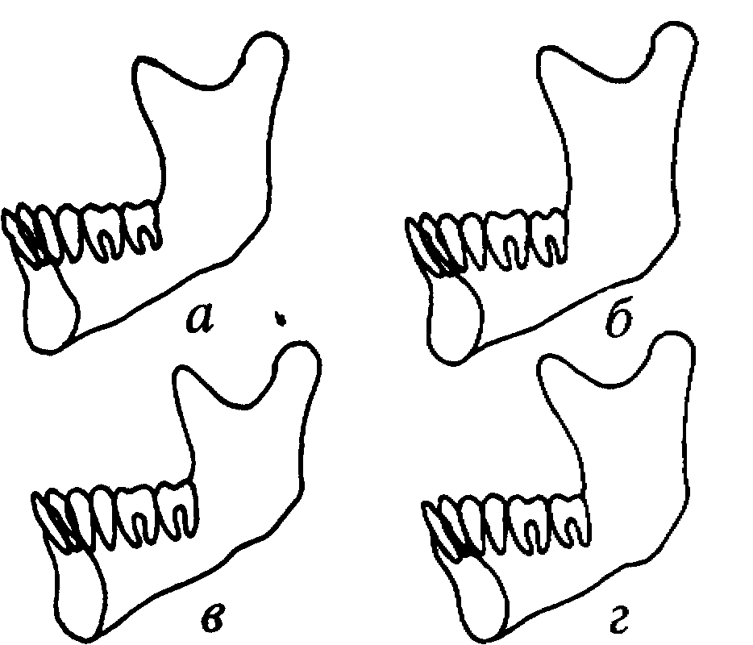
Рис. t. Типы нижней челюсти при ортопТатическом прикусе:
о — шлюсть с юроию разлитыми тглом и вгтяыо 6 — с удлиненно» ветюю. в — суюрочгнюв митю; i—сутрашнным тглом
Большое разнообразие имеется в положении зубного ряда по отношению к основанию тела нижней челюсти. Угол между ними в среднем составляет 20°. Наряду с этим встречается почти параллельное их расположение или, наоборот, наклон зубного ряда увеличивается до 30—40°.
К нижней челюсти прикрепляется большое число мышц Этим объясняется не только обилие всевозможных анатомических образований на поверхности компактного слоя, но и ее внутреннее строение. Под воздействием функционального напряжения прикрепляющихся мышц компактный слой утолщен на ветви и подборочкой части нижней челюсти. Наружная компактная пластинка в области моляров несколько тоньше внутренней. 12
На наружной поверхности нижней челюсти вперед и вниз проходит косая линия, являющаяся продолжением передиего края ветви. Это способствует укреплению лунок нижних моляров и делает их более устойчивыми к горизонтальным нагрузкам.
На внутренней поверхности тела нижней челюсти от подбородочной ости к переднему краю ветви проходит мощный тяж компактного вещества, обозначаемый как челюстно-подъязыч-иая линия. Она служит местом прикрепления одноименной мышцы. Однако после потери боковых зубов и резкой атрофии альвеолярного отростка тяж может оказаться самым верхним краем нижней целюсти, затрудняющим протезирование.
Находясь под постоянным функциональным воздействием, губчатое вещество распределяется неравномерно и образует различной формы и величины ячейки, заполненные костным мозгом. В отдельных участках нижней челюсти губчатое вещество образует скопления перекладин, которые располагаются в строго определенных направлениях в виде траекторий (рис. 2). Появление чх объясняется постоянной функциональной
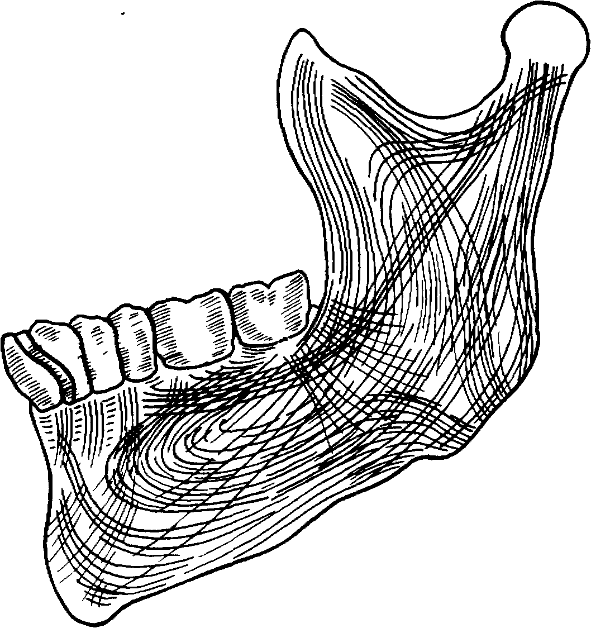
Рис. 2. Траектории нижней челюсти
нагрузкой нижней челюсти. Это подтверждается отсутствием траекторий перекладин губчатого вещества у новорожденных. Кроме того, минеральная насыщенность нижней челюсти фос-форно-кальциевыми солями достигает максимума к 20 годам и остается относительно стабильной до 70 лет. В то же время обнаруженная В. М. Семенюк неодинаковая минерализация различных участков нижней челюсти, по-видимому, также объясняется особенностями строения губчатого вещества, i i
1.2. ВЕРХНЯЯ ЧЕЛЮСТЬ '
Верхняя челюсть представляет собой неподвижную кость, состоящую из симметричных половин, которые соединяются продольным швом. В период раннего эмбрионального развития между обеими частями челюсти располагается межчелюстная кость, несущая зачатки четырех передних зубов. На 7-й неделе развития плода кости верхней челюсти срастаются. Нарушение процесса эмбрионального развития в этот период вызывает различные аномалии верхней челюсти.
Рост верхней челюсти происходит в основном за счет небного шва и аппозиции в области ее бугров. Как считает П. Балакирев, размещение верхней челюсти на основании черепа обусловлено диспропорцией роста в длину самой челюсти и пред-крыловидной части основания черепа. Смещение верхней челюсти вперед и вниз в раннем детском возрасте, по мнению X. А. Каламкарова, происходит не только за счет роста в швах, но преимущественно связано с расталкивающим действием хряща носовой перегородки. Рост задних отделов лицевых костей длится до тех пор, пока перегородка носа и перпендикулярная пластинка решетчатой кости сохраняют хрящевое строение.
В процессе роста верхняя челюсть существенно меняет свою форму. У новорожденного тело челюсти развито очень слабо в сравнении с альвеолярным отростком, составляющим большую часть челюсти. Верхнечелюстная пазуха имеет вид небольшой ямки. На протяжении детского и юношеского периода жизни рост верхнечелюстной пазухи значительно изменяет конфигурацию кости. Формирование пазухи у взрослых заканчивается с прорезыванием зубов мудрости.
У взрослого тело верхней челюсти становится длинным и напоминает пирамиду, состоящую из тонких костных пластинок. Внутри их располагается выстланная слизистой оболочкой полость, которая в основном повторяет форму тела челюсти и называется гайморовой пазухой.
Твердое небо образовано небными отростками, соединяющимися вдоль сагиттального шва. У плода оно плоское. Постепенно его форма меняется, становясь куполообразной. После
14
рождения небные отростки разделены соединительной тканью. К моменту прорезывания постоянных зубов небный шов представляет собой извилистое соединение костных зубцов, которые к 35—45 годам начинают срастаться. Иногда небные отростки срастаются раньше, но наличие соединительной ткани облегчает расширение зубных рядов при ортодонтическом лечении. После сращения формируется один из трех типов соединения небных отростков: гладкий, вогнутый или выпуклый (рис. 3). При выпуклом соединении на поверхности твердого неба определяется твердый костный валик (небный торус).
Слизистая оболочка твердого неба в области шва истончена, в связи с этим очень чувствительна к давлению. В передней трети свода неба она плотно соединяется с надкостницей и имеет утолщения в виде узких валиков, обозначаемых как поперечные небные складки. У новорожденных эти складки способствуют выполнению функции сосания. Сзади от центральных резцов над резцовым каналом располагается возвышение — резцовый сосочек.
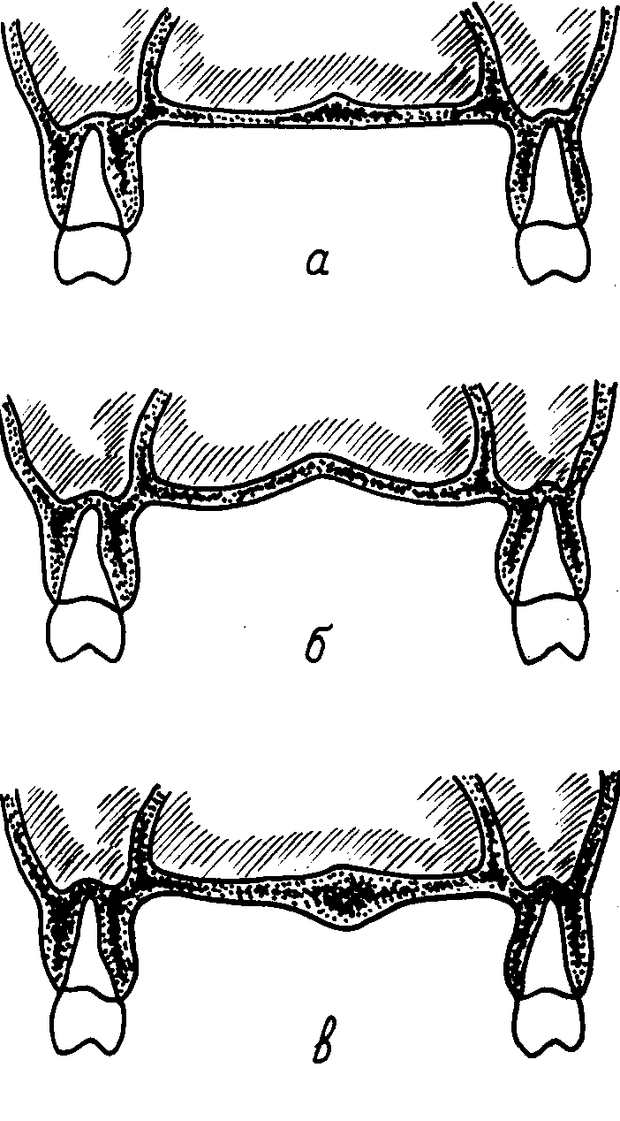
По бокам от средней линии шва между твердым и мягким небом располагаются небные ямки, иногда выраженные очень слабо или только на одной стороне. Они представляют собой рудиментарные образования, оставшиеся от выводных протоков слизистых желез. Эти ямки используются в клинической практике как ориентиры для определения границы базиса полного съемного протеза.
Рис. 3. Типы соединения небиы» отростков:
в - ыадюЛ;б - вогнутый; • - ••в»)*.*"*
15
Наиболее крупные сосуды и нервы твердого неба проходят у основания альвеолярного отростка. Они располагаются в треугольнике, ограниченном альвеолярным отростком и линией, обозначающей границу небного шва.
Верхняя челюсть из-за наличия больших воздухоносных полостей является неподвижным и более нежным и хрупким органом, чем нижняя. Однако, находясь под воздействием жевательного давления, она состоит не только из тонких костных пластинок, но и мощных утолщений кости, способных оказывать сопротивление сжатию и растяжению' А вследствие тйго, что к верхней челюсти прикрепляется лишь головка наружной кры-ловидной мышцы, она почти избавлена от исходящего от мышц функционального напряжения.
Устойчивость верхней челюсти к жевательному давлению объясняется особенностями ее анатомического строения, форма тела верхней челюсти в виде пирамиды, а также сужение ее в верхушечной части зубной дуги способствуют концентрации жевательного давления.
Кроме того, благодаря наличию мощных утолщений компактной пластинки, расположенных по ходу распространения жевательного давления на другие кости черепа, верхняя челюсть приобретает еще большую устойчивость. Утолщения компактного вещества кости называют контрфорсами. Различают четыре пары симметричных контрфорсов: лобно-носовые, скуловые, крыло-небные и небные.
От резцов, клыков и частично первых премоляров жевательное давление передается вверх по боковым стенкам носовой полости и переходит через носовой отросток на лобную кость.
Жевательное давление от боковых зубов передается на череп через скуловой контрфорс по трем направлениям: 1) вверх через наружный край орбиты в лобную кость; 2) через скуловую дугу к основанию черепа; 3) через нижний край глазницы к верхней части лобно-носового устоя. Под сильным функциональным напряжением со стороны жевательной мышцы находятся также скуловая кость и скуловая дуга
Третья пара симметричных контрфорсов образована задним краем верхней челюсти в области бугров и крыловидными отростками, отходящими от тела клиновидной кости Жевательное давление от боковых зубов проходит снаружи от хоан и передается на среднюю часть основания черепа.
Небный контрфорс образован небными отростками верхней челюсти, соединяющимися в поперечном направлении в костное небо. Это укрепление верхней челюсти способствует нейтрализации давления, развивающегося при боковых жева-16
тельных движениях нижней челюсти. Часть давления, возникающего в этом направлении, распространяется на сошник и боковые стенки носовой полости.
1.3. АЛЬВЕОЛЯРНЫЕ ОТРОСТКИ 1 ВЕРХНЕЙ И НИЖНЕЙ ЧЕЛЮСТЕЙ
Альвеолярные отростки в поперечном разрезе имеют форму конуса, состоящего из губчатого вещества и покрытого снаружи компактной пластинкой. Зубные альвеолы выстланы компактной пластинкой по форме и величине корней зубов.
На верхней челюсти зубные альвеолы лежат ближе к щеч-йой поверхности компактной пластинки, поэтому наружная стенка альвеол тоньше внутренней Значительная прослойка губчатого вещества располагается с небной стороны альвеол передних зубов.
На нижней челюсти язычная стенка альвеолярного отростка передних зубов значительно толще губной и имеет изгиб, придающий этой части альвеол большую устойчивость к жевательному давлению. В области премоляров стенки альвеолярного отростка утолщаются, но язычная стенка также толще щечной. Это объясняется преобладанием жевательных нагрузок в язычном направлении. В области боковых зубов вдоль наружной и внутренней поверхности тела нижней челюсти имеются утолщения губчатого вещества, укрепляющие альвеолы и придающие зубам большую устойчивость. Напряжение шарпеевских волокон, прикрепленных к компактной пластинке лунки, вызывает функциональную ориентировку трабекул губчатого вещества. Они располагаются перпендикулярно к корню зуба, за исключением дна альвеолы, где имеют отвесно-радиальное направление.
Рост в высоту альвеолярного отростка верхней челюсти является результатом аппозиции костной ткани на его поверхности и одновременного укорочения при резорбции дна полости носа Однако эти процессы не всегда протекают синхронно. Как показали наши наблюдения, альвеолярный отросток к 18—20 годам при ортогнатическом прикусе может развиваться по-разному. Степень его развития и форма оказывают существенное влияние на размещение зубного ряда.
Альвеолярные отростки в течение всей жизни человека тесно связаны с зубными рядами не только анатомически, но и функционально. Так, на протяжении всего периода прорезывания зубов имеет место активная перестройка костной ткани альвеолярных отростков (Каламкаров X. А.). Весь же альвеолярный отросток, как считают Н. А. Астахов и А. Я. Катц, является 17
вторичной надстройкой, развивающейся постепенно с ростом / корней зубов и исчезающей после их утраты. Наряду с этим по-.! следние данные свидетельствуют о независимости развития! альвеолярного отростка от челюстной кости в процессе эмбрисм генеза (Колосов А. А., Криштаб С. И.).
Таким образом, любое изменение функции зубов или и) положения в зубной дуге способно вызвать перестройку кост» альвеолярного отростка. Например, при наклоне второго моля ра в сторону дефекта, образовавшегося после удаления перво • го, напряжение в передней стенке альвеолы вызывает перестройку губчатого вещества и последующее уплотнение кости. При аномальном же развитии нижней челюсти первым подвергается компенсаторной перестройке альвеолярный отростос верхней челюсти, который вторично может влиять на строени.' верхней части лицевого скелета. ,
1.4. ВИСОЧНО-НИЖНЕЧЕЛЮСТНОЙ СУСТАВ
Височно-нижнечелюстной сустав образован суставной ямкой височной кости, головкой нижней челюсти, суставным диском и суставной капсулой (рис. 4). Этот сустав по своему анатомическому строению самый сложный. Инконгруэнтность его суставных поверхностей выравнивается суставным диском. Сустав сложен и в функциональном отношении, поскольку обеспечивает большое разнообразие движений — скольжение и вращение головок вокруг горизонтальной и вертикальной оси.
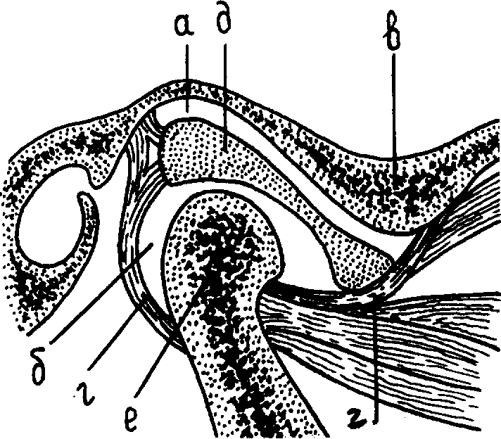
Развитие височно-нижнечелюстного сустава завершается во внутриутробном периоде, и ребенок рождается с уже готовыми к функционированию элементами. Это,
Рис. 4. Височно-нижнечелюстной сустав:
" »рхняя сустмная щел»: б — нижняя суставная "<*•**'' ' — суставной бугорок: г — сустмнал нюсула;
в — сустаюоч диск,' с — юлмча нижшй челюсти
по мнению В. В. Паникаровского, А. С. Григорьяна и Ю. А. Пет-росова, подтверждает существование генетического механизма контроля за формообразованием сустава.
Суставная поверхность на височной кости состоит из вогнутой части — суставной ямки и выпуклой — суставного бугорка.
18
Ямка спереди ограничена суставным бугорком, сзади — planum fimpanicum, отделяющим ее от наружного слухового прохода, вверху — тонкой костной пластинкой, отделяющей ее от мозговой полости, снаружи — задней ножкой скулового отростка, внутри — processus sphenoidalis. Суставной бугорок представляет собой валик, который окончательно оформляется по достижении 6—7-летнего возраста в связи с развитием функции жевания.
" Головки нижней челюсти имеют эллипсоидную форму. Их длинные оси пересекаются под сильно варьирующим углом (109—160°). Суставная передне-верхняя поверхность головки покрыта хрящом.
Суставной диск состоит из плотноволокнистой соединительной ткани с вкрапленными в нее хрящевыми клетками. Края диска утолщены, особенно сзади. Передняя часть диска при сомкнутых зубах прилегает своей верхней поверхностью к суставному бугорку. Задняя часть диска прилегает к суставной ямке. Нижняя поверхность диска, прилегающая к головке нижней челюсти, вогнута и. как бы повторяет выпуклость суставной головки. К переднему краю диска прикреплены верхние пучки наружной крыловидной мышцы, обеспечивающей перемещение диска вместе с головкой нижней челюсти. Диск по всему краю срастается с суставной сумкой (капсулой) и делит суставную полость на два этажа: верхне-лередний и нижне-задний.
Суставная сумка представляет собой достаточно обширную и податливую соединительно-тканную оболочку, допускающую значительный объем движений нижней челюсти. Она прикрепляется к переднему краю суставного бугорка и к каменисто-барабанной щели, а на нижней челюсти — к шейке суставного отростка.
Связочный аппарат височно-нижнечелюстного сустава состоит из внутри- и внекапсулярных связок. Связки сустава препятствуют растяжению суставной капсулы и состоят из фиброзной неэластичной соединительной ткани, не восстанавливающейся после перерастяжения. Внутрикапсулярные связки вплетены в стенку капсулы и суставной диск (мениско-височные — передняя и задняя и мениско-челюстные — латеральная и медиальная). Внекапсулярные связки прилегают к наружной стенке капсулы. Это так называемые ободочные связки (наружная и внутренняя). В другую группу входят связки, не соединенные с капсулой: 1) шилонижнечелюстная (lig. stylomandibulare); 2) ви-сочно-нижнечелюстная (lig. temporomandibulare); 3) клиновидно-нижнечелюстная (lig. sphenomandibulare); 4) крыловидно-нижнечелюстная (lig. pterygomandibulare).
В процессе эволюции Височно-нижнечелюстной сустав человека унаследовал многие анатомические особенности, свой-19
ственные суставам различных животных (рис. 5). Суставная ямка височно-нижнечелюстного сустава человека вогнута подобно суставной ямке хищников. Суставной бугорок напоминает плоско-выпуклые суставные поверхности жвачных. Скат суставного бугорка похож на желобообразные суставные ямки грызунов. Строение сустава человека допускает движения нижней челюсти, свойственные отдельным группам млекопитающих: движения вперед и назад характерны для грызунов; механизм опускания и поднимания напоминает шарнирное устройство челюстного сустава хищников; боковые движения присущи жвачным. Движения нижней челюсти человека складываются как бы из более простых, типичных для каждого из указанных видов млекопитающих, и носят комбинированный характер, отличаясь при этом гораздо большим совершенством.
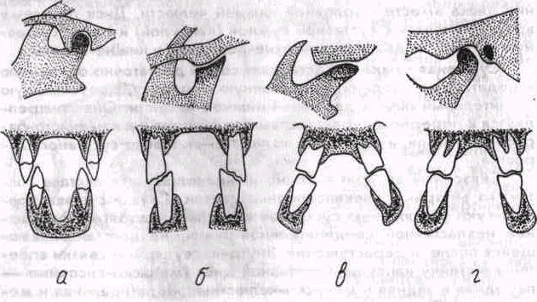
Рис. 5. Строение суставов различных животных и человека:
а — суета» хищники; б — суета» жвачных,- в — сустав уылуног;
г — сустав шломкв
20
В течение всей жизни человека височно-нижнечелюстной сустав постоянно находится под влиянием жевательной функции. С потерей зубов сустав приспосабливается к новым условиям. Адаптационная перестройка сустава тесно связана с функцией жевательных мышц. Особую роль выполняют наружные крыловидные мышцы, связанные с суставным диском и ко-. ординирующие движения нижней челюсти.
1.1. ЗУБЫ И ЗУБНЫЕ РЯДЫ
Зубы являются основной структурной единицей жевательного аппарата человека. В процессе филогенеза происходило совершенствование формы и функции зубов. При прорезывании постоянных зубов зубные дуги формируются резцами, служащими для откусывания пищи, клыками и малыми коренными зубами — для раздробления пищи и, наконец, большими коренными зубами с широкими жевательными площадками — для растирания. Постепенное усложнение формы зубов от передних к боковым объясняется особенностями физиологии жевания. После откусывания пища поступает в полость рта и подвергается сложной механической обработке. Она измельчается и становится доступной воздействию пищеварительных ферментов — прежде всего, ферментов слюнных желез полости рта. Таким образом, первой и важнейшей является жевательная функция зубов.
Зубы выполняют сенсорную функцию путем восприятия и передачи жевательного давления рецепторами периодонта. Адаптация к пищевым продуктам разной твердости регулируется функциональной активностью мышц языка, жевательных и мимических мышц.
Между зубами, околозубными тканями и полостью рта существуют условнорефлекторные связи, регулирующие секрецию слюнных желез и перистальтику желудочно-кишечного тракта.
Зубная коронка и прилегающая к ней десна выполняют барьерную функцию для разнообразных патогенных раздражителей за счет усовершенствованной в процессе филогенетического развития механической, физической, химической и биологической непроницаемости твердых тканей зубов.
Зубы и зубные ряды принимают участие в образовании звуков при выполнении речевой функции.
При исследовании зубов принято различать анатомическую и клиническую коронки (рис. 6). Анатомическая коронка — это часть зуба, покрытая эмалью, клиническая — часть зуба, высту-2)
лающая над десной. В практической стоматологии пользуются также определениями анатомической и клинической шейки зуба. Анатомическая шейка соответствует месту перехода эмали в цемент корня, а клиническая — месту перехода наддесневой части зуба во внутриальвеолярную. Знание контуров клинической шейки зуба необходимо прежде всего для установления длины и формы края искусственной коронки.
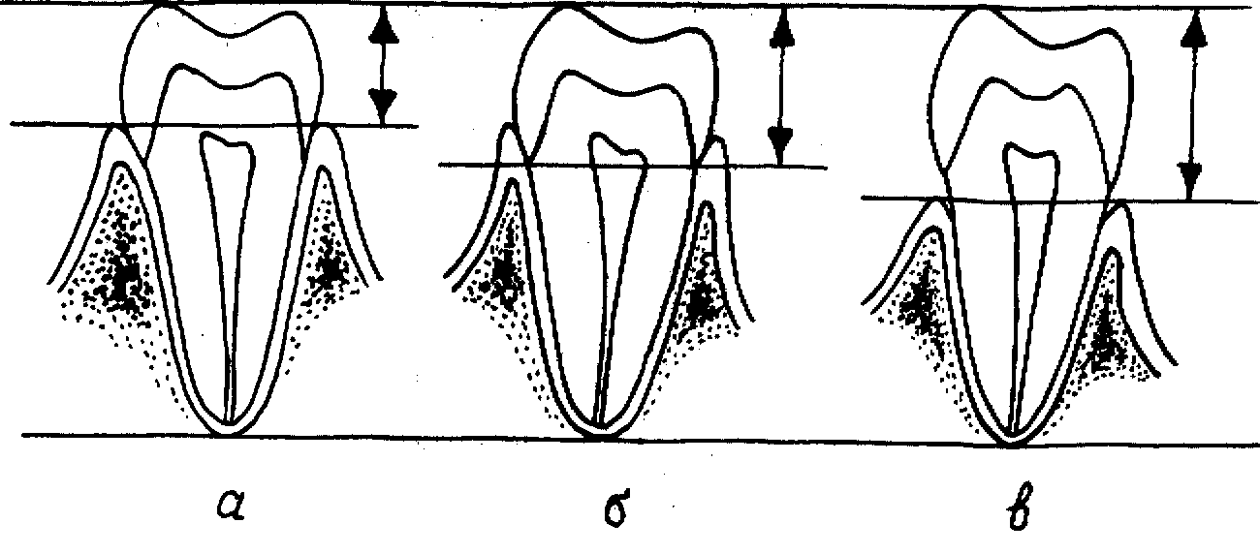
Рис. 6. Соотношение д^ины коронуй и корня:
а — клиническая коронка; б — анатомическая коронка; в — клиническая коронка, увеличенная за счет атрофии лунки
Определенное значение для клиники имеет вид соединения эмали коронки с цементом корня. Чаще всего встречаются четыре вида: 1) эмаль перекрывает цемент; 2) цемент перекрывает эмаль; 3) эмаль и цемент касаются друг Друга; 4) между эмалью и цементом остается участок открытого дентина (рис. 7). Последний вариант особенно благоприятен для развития кариеса и клиновидных дефектов при атрофических процессах в пародонте.
Зуб с биомеханической точки зрения можно рассматривать как рычаг первого рода с точкой опоры в средней трети корня. Поэтому отношение длины коронки к длине корня может быть использовано для оценки состояния пародонта. Распространенное представление о том, что в норме отношение длины коронки к длине корня равно 1:2, не подтвердилось измерениями,
22
проведенными В.А.Наумовым. Это положение оказалось
справедливым лишь для частных случаев - верхних моляров ^{ь} нижних первых премоляров верхних моляров и
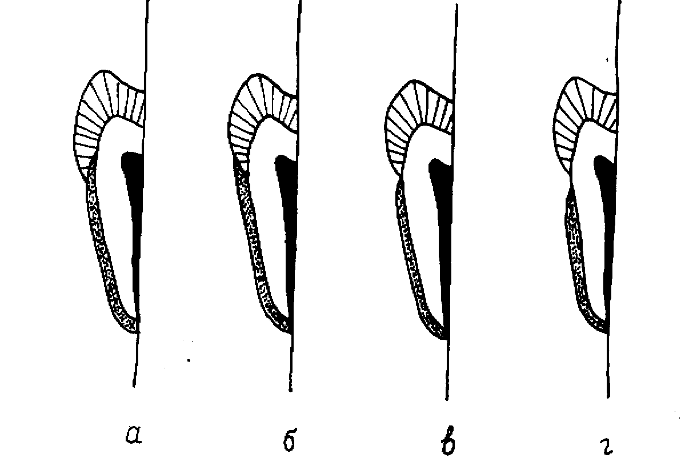
Рис. 7. Виды соединения эмали с цементом:
а — эмаль перекрывает цемент; б — цемент перекрывает эмаль;
е — касание эмали и цемента: г — эмаль и цемент не касаются друг друга
С возрастом в результате стирания бугорков и режущих краев происходит уменьшение высоты анатомической коронки зуба. В то же время происходит 'и возрастная (синильная) атрофия альвеолярного отростка. Эти процессы, идущие при здоровом пародонте параллельно, приводят к укорочению всего зуба за счет стирания коронки, но соотношение клинической коронки и корня, существовавшее до начала стирания, сохраняется. Этот возрастной компенсаторный механизм горизонтального стирания зубов способствует нормальному функционированию опорного аппарата (рис. 8). Только при нарушении синхронности физиологического стирания зубов и возрастной атрофии альвеолярного отростка появляются условия для нарушения биомеханического равновесия и развития функциональной перегрузки пародонта.
С прорезыванием постоянных зубов заканчивается образование зубных рядов. На верхней челюсти зубной ряд имеет форму полуэллипса, на нижней — параболы. Зубы верхней челюсти обращены коронками кнаружи, а корни их наклонены в небную сторону. Зубы же нижней челюсти, наоборот, коронками наклонены в язычную сторону, а корнями кнаружи. Это спо-
23
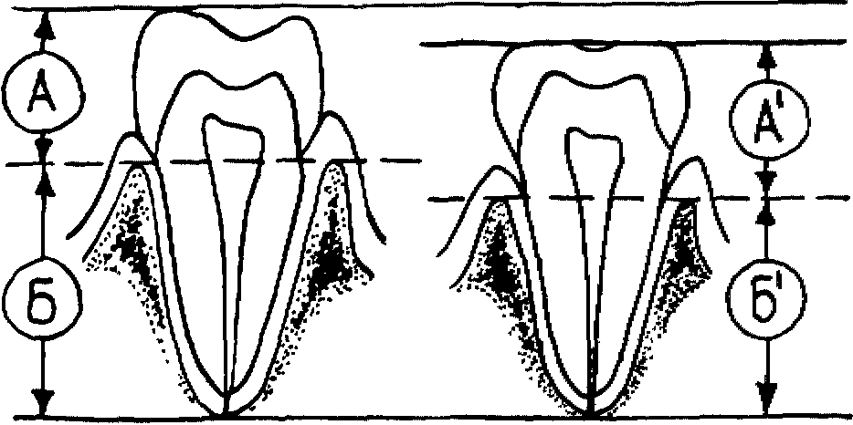
Рис. 8. Возрастной компеисаторный механизм горизонтального стирания зубов:
А—Б — соотношение длины клинической коронки и корня до нашла стирания;
А'—Б' — сохранение соотношения длины клинической хорошей и корня при стирании и возрастной атрофии альвеолярного отростка
собствует преобладанию ширины верхнего зубного ряда над нижним и обеспечивает при ортогнатическом прикусе перекрытие верхними передними зубами одноименных нижних. В боковых отделах зубных рядов щечные бугры верхних моляров и премоляров находятся кнаружи от одноименных нижних. Эта особенность взаимоотношения зубных рядов обеспечивает максимальное использование жевательных поверхностей зубов для размельчения пищи.
1.5.1. Факторы, обеспечивающие устойчивость зубных рядов
После прорезывания зубы устанавливаются в зубной ряд и начинают функционировать как самостоятельный орган. Единство зубного ряда в первую очередь обеспечивается пародонтом и альвеолярным отростком. Особую роль играет межзубная связка, проходящая над вершинами межзубных перегородок и соединяющая соседние зубы мощным пучком соединительно-тканных волокон. Она способствует не только объединению зубов, но и перемещению нескольких рядом стоящих зубов ме-зиально или дистально при воздействии нагрузки на один из них.
Неблагоприятному наклону коронок зубов верхней челюсти способствуют усилия, развиваемые при жевании. Нагрузка пародонта компенсируется большим числом корней у боковых зубов. Устойчивости зубов верхней челюсти в определенной мере способствует и особенность строения зубной дуги нижней челюсти. Коронки жевательных зубов нижней челюсти наклоне-24
ны в язычную сторону и устанавливаются напротив верхних как бы в параллельных плоскостях. Это также создает условия для более равномерного распределения жевательной нагрузки на пародонт верхних и нижних зубов (рис. 9).
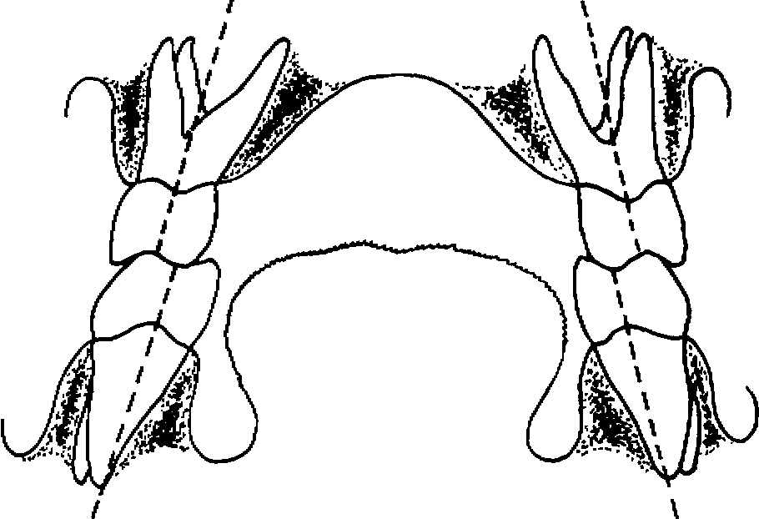
Рис. 9. Параллельное расположение длинных осей жевательных зубов при ортогнатическом прикусе
Нижний зубной ряд более устойчив к воздействию жевательного давления за счет щечной выпуклости зубной дуги, наклона и формы коронковой части зубов. Разная ширина язычной и щечной поверхностей боковых зубов обеспечивает схождение контактных стенок в язычном направлении. Эта особенность формы коронок зубов способствует наклону, но не связана с их дугообразным расположением, так как зубы верхней челюсти имеют параллельные контактные поверхности. У верхнего первого моляра они конвергируют в щечном направлении. Наклон нижних боковых зубов коронками вперед делает зубной ряд более устойчивым к сдвигу назад.
После прорезывания зубы устанавливаются в плотном контакте друг к Другу за счет экватора. Контактные пункты защищают межзубной десневой сосочек от повреждения пищей и участвуют в распределении жевательного давления между зубами, способствуя морфологическому и функциональному единству зубных рядов.
Микроэкскурсии зубов в лунке во время акта жевания вызывают стирание контактных стенок зубов. Превращение контактных пунктов в площадки является доказательством сущест-
25
вования физиологической подвижности зубов, которая, по данным Н. Мюлемана, варьирует"от 0,1 мм в вестибулооральном направлении до 0,04 мм в вертикальной плоскости. Образование контактных площадок не нарушает целостности зубной дуги (рис. 10). Однако стирание боковых поверхностей сопровождается медиальным сдвигом зубов и общим укорочением зубного ряда в течение жизни до 1 см (рис. 11).
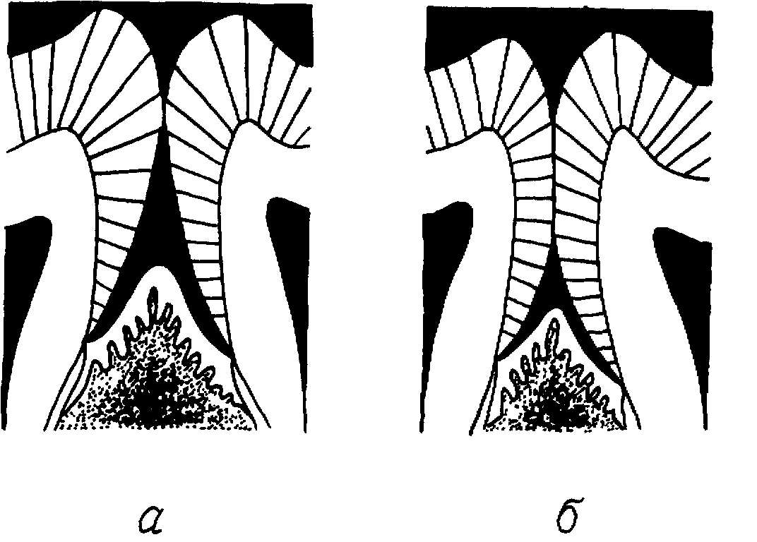
Рис. 10. Образование контактных площадок:
а — межзубные контактные пункты; 6 — межзубные контактные площадки
Кроме зубной дуги различают альвеолярную и базальную (рис. 12). Альвеолярную дугу образует гребень альвеолярного отростка. Базальная дуга проходит на уровне верхушек корней и часто называется апикальным базисом. Соотношение дуг на верхней и нижней челюстях неодинаково. Оно диктуется особенностями строения челюстей, положением на них зубов и направлением распространяющегося по челюстям жевательного давления. На верхней челюсти наклон коронок зубов в щечную сторону делает зубную.дугу самой широкой в сравнении с альвеолярной и базальной. На нижней челюсти наклон коронок в язычную сторону дает преимущество в ширине альвеолярной и базальной дугам. Самой широкой на нижней челюсти является базальная дуга. На верхней челюсти жевательное давление концентрируется в суженной базальной дуге и передается на череп по контрфорсам. Закономерность соотношения размеров зубных, альвеолярных и базальных дуг на верхней и нижней челюстях проявляется при полной потере зубов. Преобладание
26
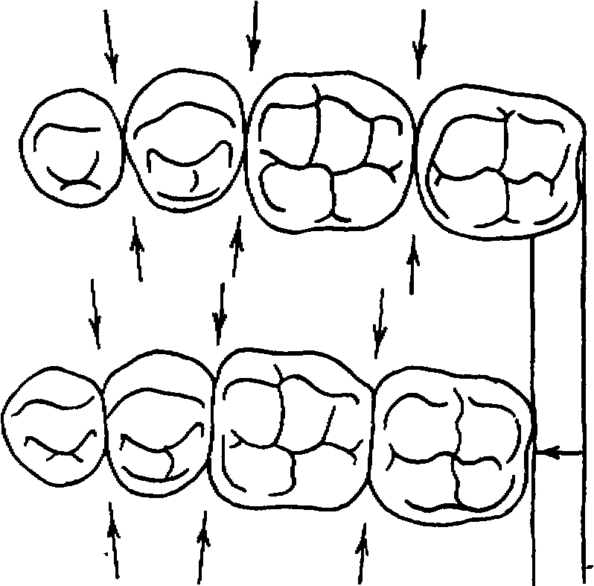
Рис. 11. Укорочение зубного ряда при образовании контактных площадок
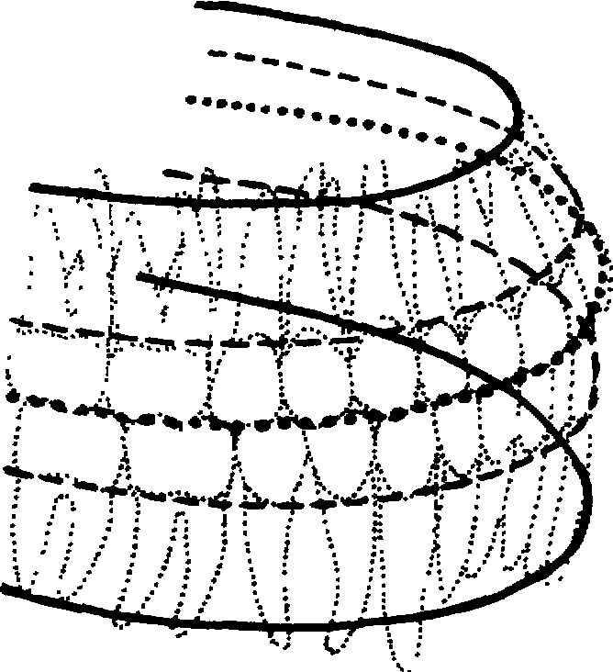
Рис. 12. Зубные, альвеолярные и базальные (апикальные) дуги
атрофии альвеолярного отростка верхней челюсти с вестибулярной стороны, а нижней челюсти — с язычной усиливает различие в ширине базальных дуг и является причиной формирования аномального соотношения беззубых челюстей — прогении (старческая прогения).
27
1.5.2. Окклюзионная поверхность зубных рядов
Режущие края передних зубов и жевательные площадки боковых образуют поверхность смыкания зубных рядов, называемую окклюзионной. Эта поверхность изогнута в продольном и поперечном направлениях. Поверхность смыкания боковых зубов верхней челюсти своей выпуклостью обращена книзу. Она получила название сагиттальной окклюзионной кривой и впервые была описана Джоном Хантером еще в 1780 году. Сагиттальная окклюзионная кривая начинается на жевательной поверхности первого премоляра и заканчивается на жевательной поверхности зуба мудрости. Ее можно провести по вершинам щечных бугорков или продольным фиссурам верхних боковых зубов. Она состоит из отдельных отрезков кривой с разными радиусами и центрами, отражающими положение и форму жевательных поверхностей отдельных зубов. Жевательные поверхности боковых зубов нижней челюсти образуют вогнутую окклюзионную кривую. Трансверзальная окклюзионная кривая проходит по жевательным поверхностям наклоненных боковых зубов верхней и нижней челюстей.
На нижней челюсти закругленные щечные бугорки устанавливаются выше более длинных язычных, кроме первого премоляра. Окклюзионные кривые зубного ряда верхней челюсти формируются в соответствии с окклюзионными кривыми нижней челюсти.
Положение зубного ряда в лицевом скелете может быть охарактеризовано с помощью понятия окклюзионной плоскости. Под ней подразумевают плоскость, проходящую через режущие края центральных резцов и дистальные бугорки вторых моляров отдельно для верхней или нижней челюстей. Во многих случаях окклюзионная плоскость проходит параллельно камперовской линии, соединяющей нижние края наружного слухового прохода и грушевидного отверстия полости носа (рис. 13). Пространственная ориентация этой плоскости используется для конструирования искусственных зубных рядов при концевых дефектах или полной потере зубов.
1.6. АНАТОМИЯ ПАРОДОНТА
В настоящее время под термином "пародонт" понимают комплекс тканей, образующих морфологическое и функциональное единство, — десна, альвеолярная кость, периодонт и зуб. Впервые же совокупность околозубных тканей как функционально-тканевой комплекс определил Н. Н. Несмеянов в 1905 году, назвав его амфодонтом. Термин "пародонт** для обозначения этой группы тканей чуть позже применил Wiessner
2В
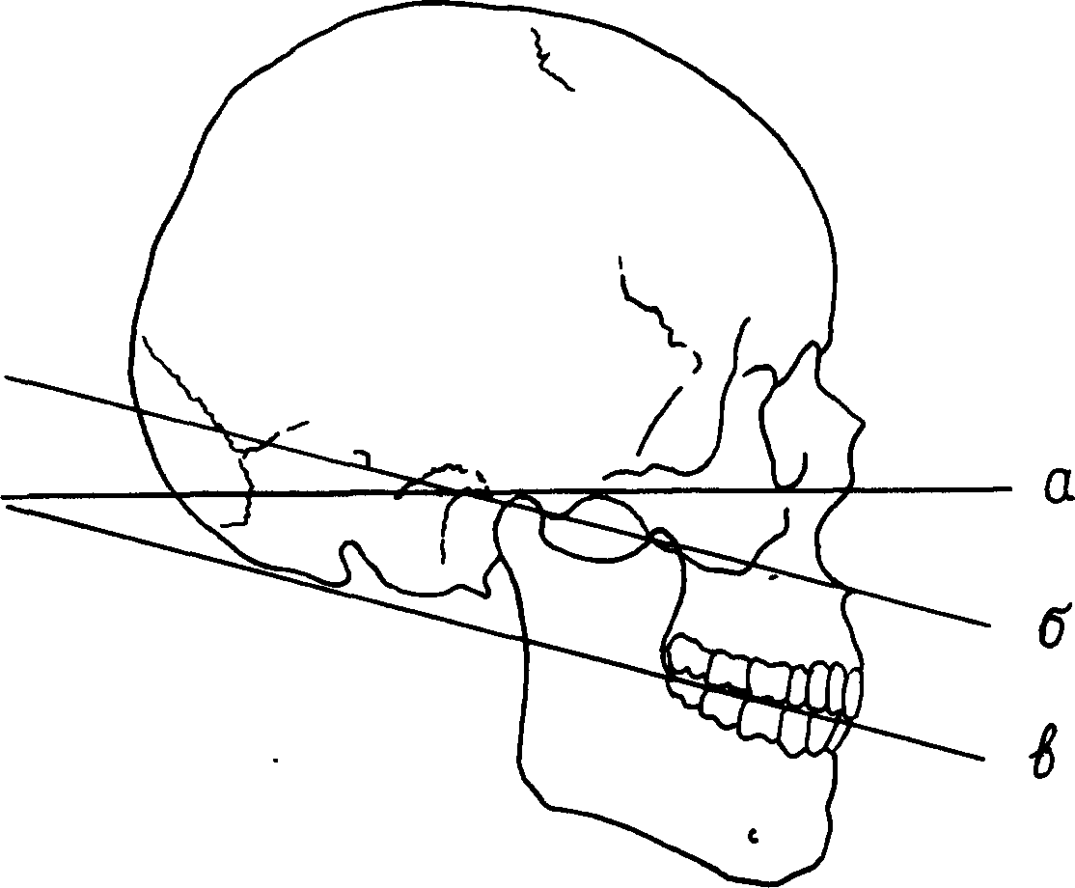
Рис. 13. Положение окклюзионной плоскости в лицевом скелете:
а — франкфуртски* горизонталь; б — каммровстя горизонтам. » — окклюзионная плоскость
(1908). Жизнедеятельность каждого элемента пародоита, как считает Е. И. Гаврилов (1969), невозможна вне этой функционально-морфологической системы. Нарушение формы и функции любой его части сопровождается ответной реакцией других тканей пародонта. Протезирование искусственными коронками предполагает травму твердых тканей зубов, а применение мос-товидных протезов сопровождается функциональной перегрузкой пародонта опорных зубов. Поэтому изучение морфологии пародонта и его реакций является необходимым условием оказания квалифицированной ортопедической помощи.
1.6.1. Десна
Ткани, покрывающие пришеечную часть корня зуба и прилегающий к ней альвеолярный отросток, называются десной. Ее условно делят на две части — подвижную (свободную) и неподвижную (прикрепленную). Свободная прилежит к поверхности зуба, а неподвижная прикреплена за счет волокон собственной оболочки к надкостнице альвеолярного отростка.
29
Десна покрыта многослойным плоским эпителием Поверхность его представлена зернистым слоем Цитоплазма клеток этого слоя имеет включения кератогиалина Ороговение эпителия десны большинством авторов рассматривается как защитная реакция на механические, термические и химические воздействия
Основную массу ткани десны составляют коллагеновые волокна Значительно меньше в ней ретикулярных и эластичных волокон Подробную гистотопографическую картину соедини-тельиотканных тяжей слизистой оболочки десны дал И. Fenais (рис 14)
1 Fibrae alveolo-gingivales соединяют десну с альвеолярной частью челюсти
2 Fibrae circulares повторяют конфигурацию края десны и обеспечивают прикрепление к шейке зуба
3 Fibrae circulo-gmgivales соединяют десну с альвеолой на язычной и щечной поверхностях, способствуют плотному прикреплению десны к шейке зуба
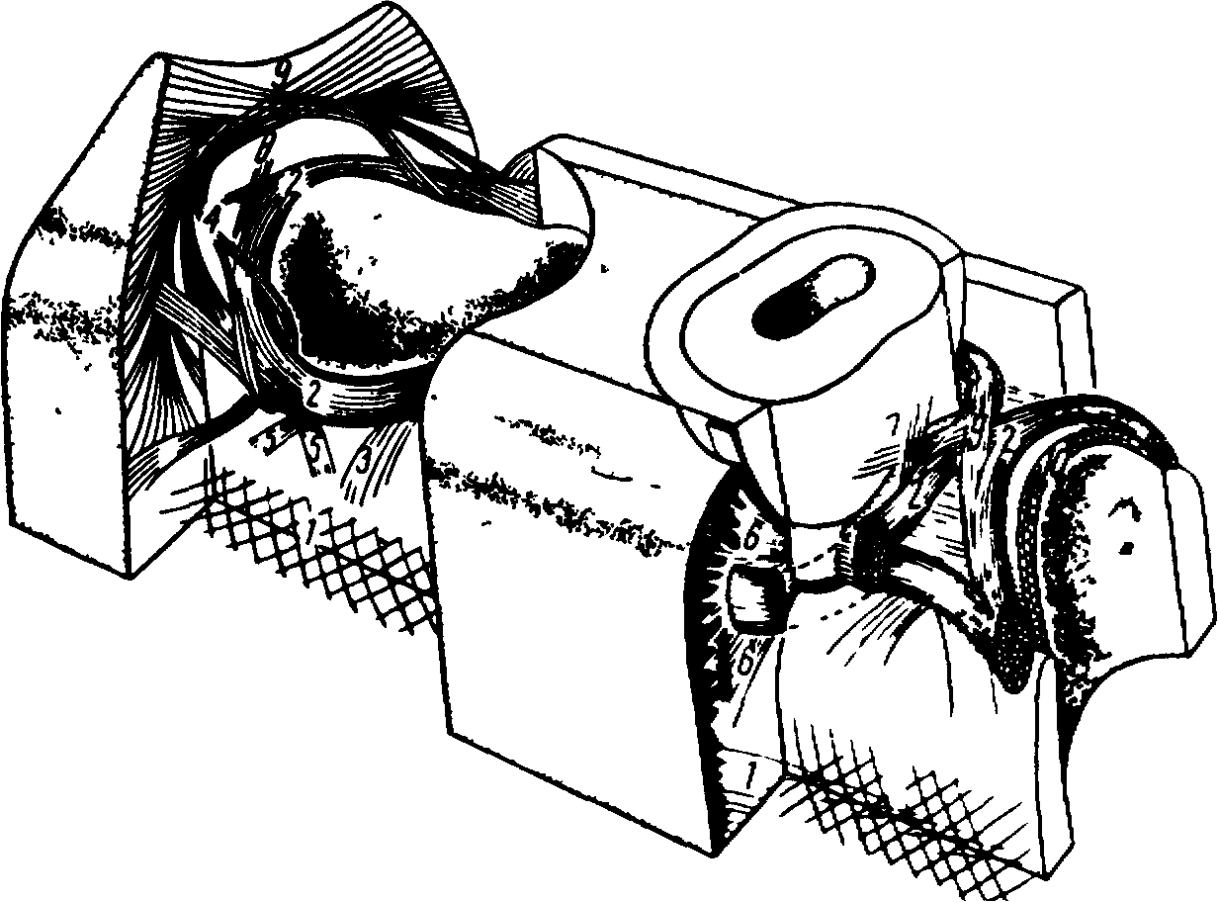
Рис 14 Схематическое изображение пучков волокон маргинального лародонта по Н Fenais:
1 —fibrin ahwio-ginpvales. 2 —fibre» welfares, 3 —ftbrae circulo-pnpvales 4 — pbrae circulo-iiilerdentales S — fibrae ctrcido-apmdes f — fibrae doito-pnpvales 7 —filiroo dento-inlerdentales. S —fltrae intercvculares decussate 9 — fibrae uilerdenlales decussate 10 — рЬгае iMerdemales mesw-dislales
30
4 Fibrae circulo-inTerdentales соединяют fibrae circulares и fibrae interdentales decussate
5 Fibrae circulo-apicales удерживают край десны плотно прижатым к альвеолярному отростку.
6 Fibrae dento-gingi vales проходят от надальвеолярного цемента корня в виде веера к десне, удерживая ее прижатой к шейке зуба.
7 Fibrae denfo-interdentales — слаборазвитые связки, соединяющие цемент зуба с межзубными сосочками.
8 Fibrae intercirculares decussate обеспечивают плотное соединение межзубного сосочка с альвеолярной перегородкой
9 Fibrae interdentales decussate также способствуют плотному прилеганию межзубного сосочка к альвеолярной перегородке
10 Fibrae interdentales mesio-distales представляют собой межзубные связки, расположенные на надкостнице межзубных альвеолярных перегородок.
Щелевидное пространство между пришеечной частью коронки зуба и десной называется десневым карманом По поводу глубины его мнения исследователей расходятся Еще Е Orban (1957) показал, что в 45% исследованных зубов глубина десневого кармана была меньше 0,5 мм, в 29% она была между 0,5 и 1 мм, а в 26% — больше чем 1 мм Д. А Калвелис (1959) считает, что глубина десневого кармана обычно колеблется от нуля до нескольких десятых долей миллиметра, но может быть и значительно больше.
Строение эпителия в этом участке десны неодинаково. Многослойный плоский эпителий полости рта переходит в эпителий десневого кармана и становится как бы промежуточным между многослойным плоским и соединительным эпителием (Listgarten M., 1972)
Вопрос о способе соединения эпителия десневого кармана с поверхностью эмали окончательно не выяснен С помощью электронного микроскопа установлено, что поверхностные клетки соединительного эпителия имеют множественные дес-мосомы и связаны с кристаллами апатита поверхности зуба через тонкий зернистый слой органического материала (Listgarten М , 1966). Однако J. Сгап (1972) считает, что между эпителием и поверхностью зуба имеется физико-химическая связь, причем адгезия эпителиальных клеток к поверхности зуба осуществляется посредством макромолекул десневой жидкос-^{т}^ Изменение физико-химических свойств десневой жидкости при воспалении может приводить к .снижению адгезии Нарушение же прочности прикрепления эпителия к кутикулярно-Э)
му слою эмали является первой причиной образования патологического зубодесневого кармана
1.6.2. Альвеолярный отросток
Отростки верхней и нижней челюстей, несущие зубы, называются альвеолярными Нервнотрофическая и реактивная функции пародонта обеспечиваются многочисленными каналами (гаверсовые и фолькмановские), через которые сосуды и нервы имеют возможность проникать в губчатую кость альвеолярного отростка, десну, периодонт и зуб
Костные края лунок соответствуют контурам шеек зубов и имеют волнообразную форму, но никогда не доходят до анатомической шейки зуба — границы эмали и цемента корня Костная ткань альвеолярного отростка по структуре и химическому составу практически не отличается от других костей человеческого скелета На 60—70% она состоит из минеральных солей и небольшого количества воды, на 30—40% — из органических веществ, главным компонентом которых является коллаген
Альвеолярный отросток состоит из наружной и внутренней кортикальных пластинок с расположенной между ними губчатой костью — спонгиозой Губчатая кость альвеолярного отростка переходит непосредственно в спонгиозу тела челюсти Рент-геноструктурный и электронный микроанализ показал, что минеральные кристаллы кости ориентированы параллельно волокнам коллагена Благодаря малым размерам общая поверхность кристаллов кости имеет огромную площадь суммарная поверхность кристаллов 1 г минеральной фракции костной ткани достигает 130 м2 (Engstrom В , 1953) Такая большая поверхность создает условия для активного изогетероионного обмена кристаллов обызвествлеиных тканей (Ньюмен У , Ньюмен М , 1961)
Распределение и плотность спонгиозы, как показали исследования F Noyes (1960) и Н Petersen (1962), так же как и строение кортикальных пластинок, зависят от функциональной нагрузки Направление перекладин, прилегающих к боковым стенкам альвеолы, более горизонтально, чем в области их дна, где они расположены более отвесно и параллельно длинной оси зуба
Выявляемая в альвеолярной кости кислая и щелочная фос-фатазы играют активную роль в остеогенезе и образовании коллагена
1.6.3. Период онт
Соединительная ткань, находящаяся между лункой и корнем зуба, называется периодонтом, а пространство, в котором
32
она расположена, получило условное название "периодонталь-ная щель" ' "' "'"<
По данным А С Щербакова (1969), форма^ёриодонталъ-ной щели из-за сужения ее в средней трети корня напоминает фо "му песочных часов Ширина ее у устья альвеолы равна 0,23—0,27 мм, в лришеечной трети — 0,17—0,19 мм, в средней трети — 0,08 — 0,14 мм, в приверхушечной трети — 0,16 — 0,19 мм и на дне альвеолы — 0,23 — 0,28 мм Подобную форму периодонтальной щели можно объяснить микродвижениями зуба в лунке
К тканям периодонта относятся коллагеновые, эластические и окститалановые волокна, кровеносные и лимфатические сосуды, нервы, клеточные элементы, свойственные соединительной ткани, элементы ретикулоэндотелиальной системы
Связочный аппарат периодонта, представленный большим числом коллагеновых волокон, состоит из пучков, к.оторые переплетаются между собой и с одной стороны входят в цемент корня, а с другой — в альвеолярную кость При этом К Sicher (1959) и В Kerebe'1 (1965) считают, что в средней части периодонта у молодых людей имеется промежуточное спле*тецие, состоящее из аргирофильных волокон. Однако экспериментальные исследования на щенках, проведенные А С Щербаковым (1969), не подтвердили наличия этого сплетения
В периодонте выявляются две группы функционально ориентированных волокон косая зубоальвеолярная и верхушечная. У многокорневых зубов, кроме того, выявляется, группа волокон, расположенная В области бифуркации кйрней,, На поперечных срезах часть волокон расположена радиальное а другая тангенциально (рис 15) (Щербаков А С , 1966, 1969),
В плотной соединительной ткани периодонта клеточные элементы (фибробласты, гистиоциты, цементобласты, остеобласты, тучные клетки, клетки вазогенного происхождения) располагаются между пучками волокон. Эпителиальные остатки, (скопления клеток — остатков зубообразовательного эпителия) могут находиться в периодонте длительное время без проявлений Лишь под действием каких-либо факторов (воспаление, травма) клетки могут стать источником образования эпителиальных гранулем, кист и т д
В периодонте имеются и твердые образования — эмалевые капли и цементикли Эмалевые капли обычно локализуЮтс».лвд змалево-цементной границей и бифуркацией многокорневых зубов и развиваются из активных амелобластов, отделившихся от развивающейся эмалевой матрицы Цементикли, по данным А С Щербакова, встречающиеся в 44% случаев, бывают двух видов гомогенные, лишенные видимой структуры, и структури-2-2776 зз
рованные, имеющие в центре ядро, а по периферии — концентрическую слоистость.
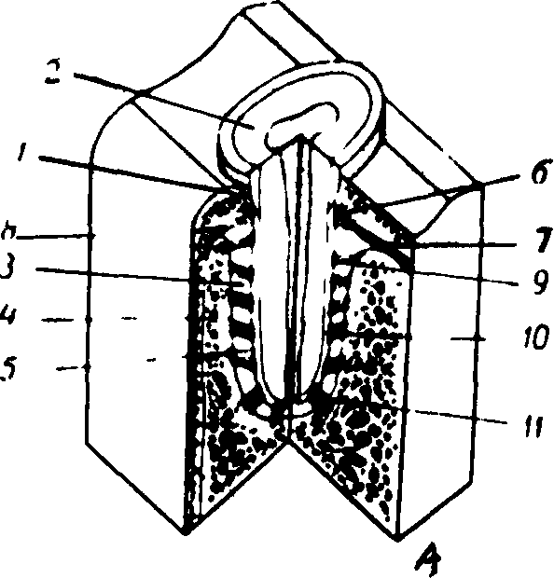
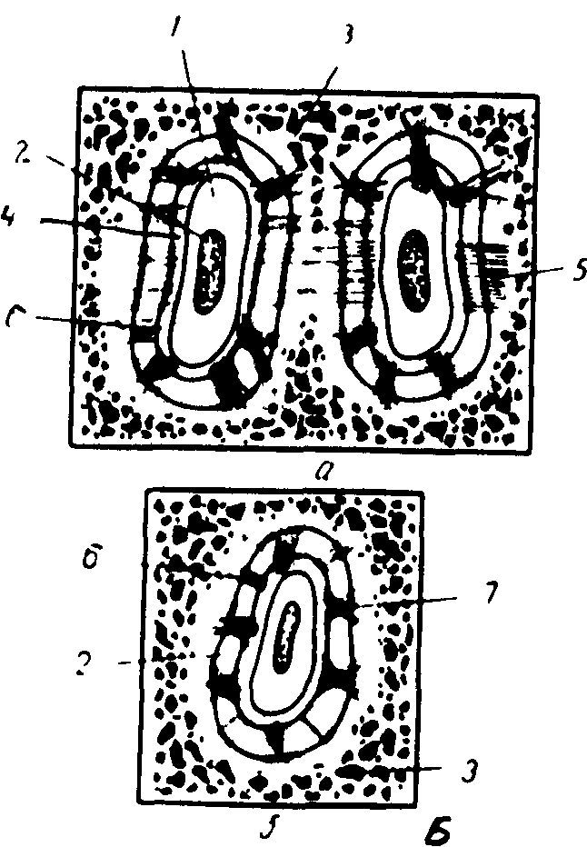
Рис. 15. Схема строения пародоита зубов человека по А. С. Щербакову. А — на продольном срезе I — десна, 2 — дентин, 3 — периодонт, 4 — юсть альвеолы, 5 — цемент, 6 — зубодесневые волокна маргинальною паротита, 7 — межзубные волокна, S — зубопериостальные волокна, » — зубоальвеолярные горизонтальные волокна, 10 — косые зубоальвеолярные волокна. II — верхушечные волокна.
Б —на поперечных сремх (а — на уровне пришеечной чести пария, б — на уровне средней трети корня): 1 — дентин, 2 — периодонт, 3 — кость альвеолы, 4 — цемент, 5 — межзубная связка, б — радиальные волокна, 7 — косые зубоальвеолярные волокна, направленные по way и против хода часовой стрелки
34
1.6.4. Цемент
Твердые ткани зуба состоят из эмали, дентина и цемента.
Цемент, покрывающий корень зуба, по своей структуре и химическому составу имеет большое сходство с костной тканью. Однако большая его часть не содержит клеточных элементов и обозначается как бесклеточный цемент. Лишь в при-верхушечной части и бифуркациях многокорневых зубов откладывается цемент, содержащий клетки.
Бесклеточный цемент состоит из коллагеновых волокон, идущих в продольном направлении параллельно поверхности зуба Другая группа волокон идет в радиальном или тангенциальном направлении.
Цемент, содержащий клетки, также состоит из коллаьено-вых волокон и большого количества крупных клеток — цемен-тоцитов, связанных друг с другом отростками. Расположение ядра и протоплазматических отростков показывает, что питание цементобластов осуществляется из периодонта (Свраков Д., Атанасова Е , 1962)' Наличие тесной связи пульпы и периодонта подтверждают анастомозы между дентинными канальцами и отростками цементных клеток, обнаруженные Е. Н. Гаври-ловым (1950).
1.6.5. Эмаль
Эмалью называют твердую ткань зуба, покрывающую коронку. Она состоит из обызвествленных волокон с закругленно-гранеными поверхностями и большей частью с желобом на одной из поверхностей по длине всего волокна. Эти волокна называются эмалевыми призмами. Они идут от змалево-дентинной границы к поверхности зуба, давая спиралевидные ходы (рис 16) Такое направление эмалевых призм обеспечивает чрезвычайную прочность эмали. Наружный слой эмалевых призм, расположенных параллельно ее поверхности, сливается в единую оболочку, которую называют также насмитовой.
В эмали очень мало органического вещества (2—4%). В солевом составе преобладает фосфорнокислый кальций (84%), углекислый кальций (8%), фтористый кальций (4%) и фосфорнокислый магний (свыше 1%).
На шлифах зубов извилисто направленные пучки эмалевых призм рассекаются то в продольном, то в поперечном направлениях и обозначаются как линии Гунтера—Шрегера. На попе-Речных шлифах, в связи с неравномерной минерализацией эмали, в процессе развития зуба выявляются концентрические ок-ружности, называемые линиями Ретциуса (рис. 17). Эмалевые 35
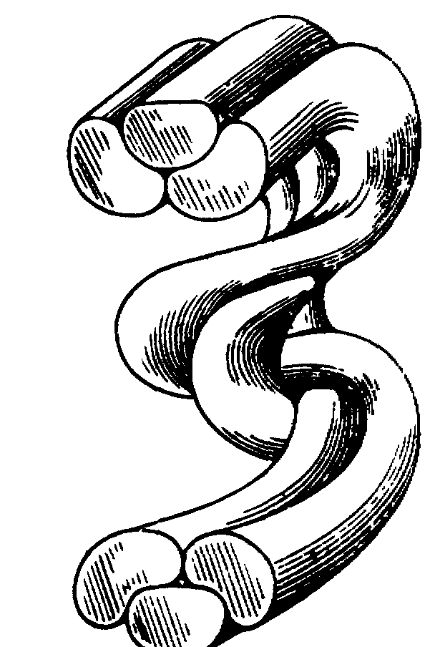
Рис. 16. Схема взаимоотношения эмалевых призм
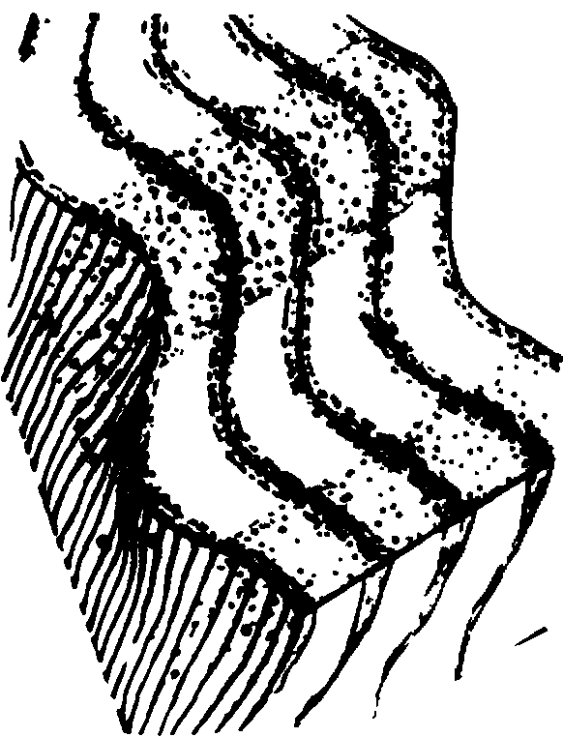
Рис. 17. Схематическое строение эмали noG. Gu»taf»on (1966). Показаны линии Гунтера—Шрегера, Ретциуса
призмы и межпризменные пространства состоят из кристаллов гидроксиапатита ЗСаз(Р04)д Са(ОН)д. Кристаллы в эмалевых призмах лежат почти параллельно длинной оси призмы, а между призмами они располагаются под углом в 45—50° по отношению к ним.
36
1.6.6. Дентин
Дентином называют твердую ткань зуба, граничащую с полостью зуба и покрытую эмалью и цементом. Полость зуба заполнена пульпой и отделяется от дентина тончайшей келликер-флейшмановской оболочкой, которая переходит в дентинные канальцы в виде неймановских оболочек и выстилает их и все их ответвления в виде футляров. В 1 мм^ шлифа дентина около полости зуба насчитывается до 75 000 канальцев. К поверхности дентина количество их убывает, но все же их остается до 15000 на 1 мм². Количество анастомозов возрастает, они образуют целые аркады (рис. 18).
Дентин менее обызвествлен, чем эмаль, и состоит из пропитанных известковыми солями коллагеновых волокон и соединяющего их вещества. Органические вещества и вода в дентине составляют 28%, солей около 64% (фосфорнокислый кальций, углекислый кальций, фтористый кальций, магний, натрий и многие микроэлементы). Органическое вещество дентина состоит из белков, жиров и полисахаридов.
Коллагеновые волокна дентина проходят в разных направлениях, но большинство из них расположено или параллельно, или перпендикулярно канальцам дентина. Причем дентин, обращенный к полости зуба, содержит в основном волокна, идущие параллельно его поверхности. Этот слой чаще всего называют околопульпарным. В дентине, обращенном к поверхности зуба, наоборот, преобладают волокна, идущие вдоль дентин-ных канальцев. Этот наружный слой дентина иногда называют плащевым. Необызвествленные участки плащевого дентина называются интерглобулярными пространствами, так как дентин в этих пространствах имеет форму части шара.
Поверхностный слой дентина множеством выступов внедряется в эмаль зуба, что обеспечивает прочность соединения эмали с дентином. При этом зубные канальцы частично переходят в эмаль на небольшую глубину. Вместе с канальцами в эмаль могут проникать и отростки одонтобластов, томсовы волокна.
1.6.7. Пульпа
Пульпой называют зубную мякоть, заполняющую полость зуба. Различают коронковую и корневую пульпу, представленные рыхлой соединительной тканью. Более плотное строение сна имеет в корневой части. Клеточные элементы представлены одонтобластами, образующими периферический слой пульпы, фибробластами, фиксированными макрофагами и мало-
37
дифференцированными элементами Межклеточное вещество состоит из богатой сети коллагеновых фибрилл, но не имеет эластических волокон
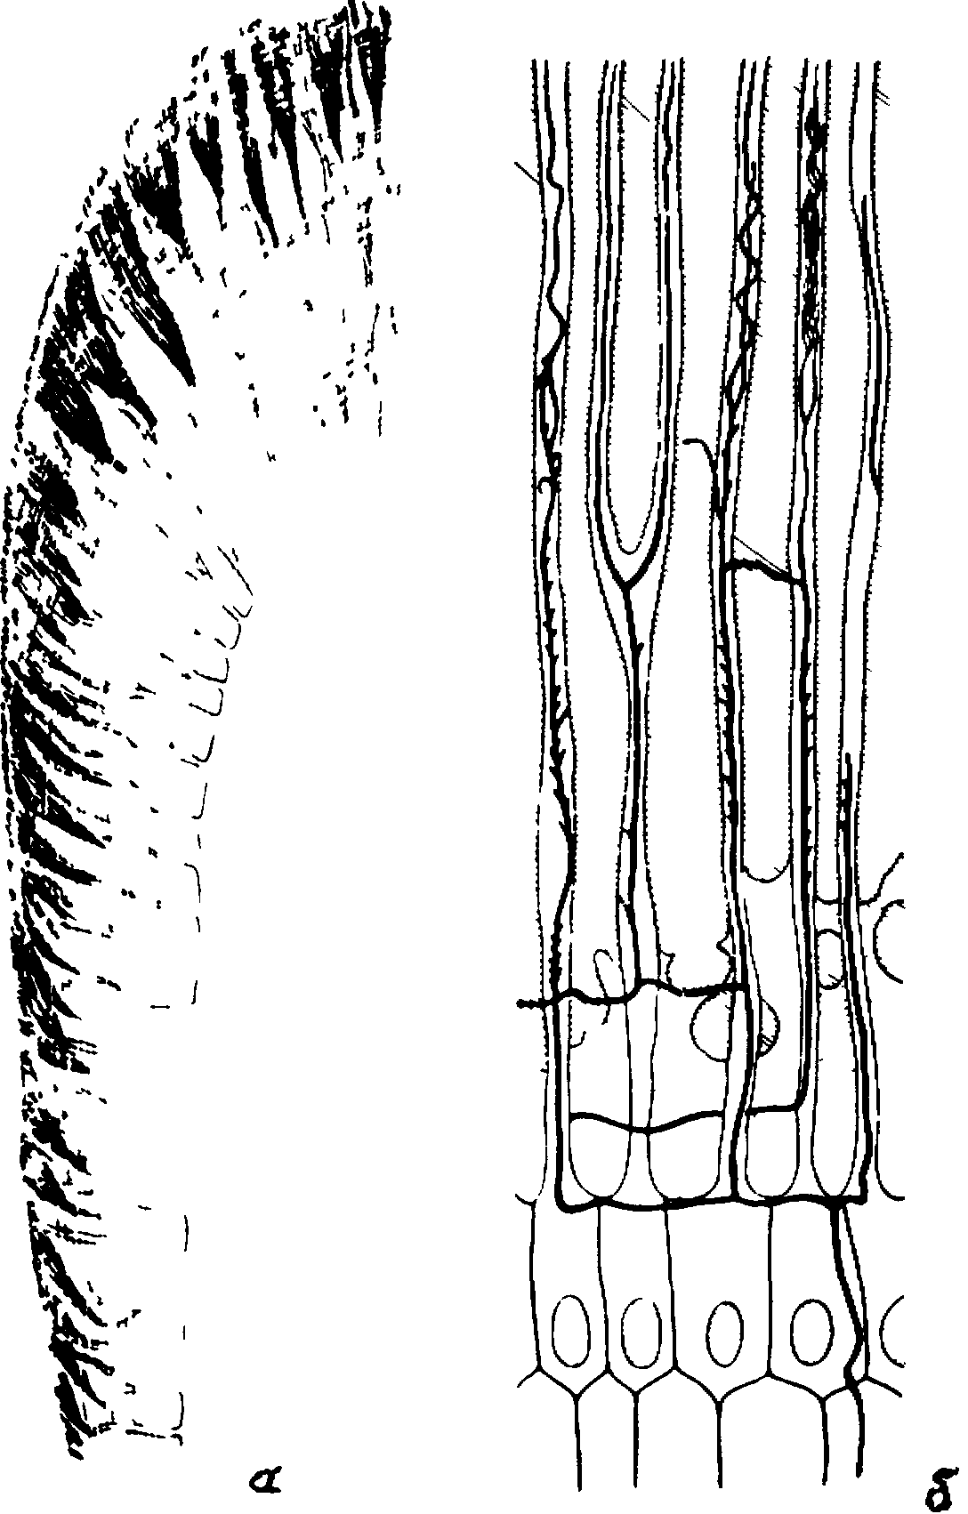
Рис 18 Схематическое строение дентина - дснтишшг тналлцы и волокна дентина, б — одонтобласты и дентин. Нервные волокна, пронимающие us пульпы е дентин, по Тоиода
В пульпе зуба различают три слоя (Ясвоин Г В , 1941) пери» феричеснмй, промежуточный и центральный Периферический слой представлен одонтобластами По данным Е.<И Гтрилоаа (1969), промежуточный слой, обозначенный им как "пододонто-бластический", отличается скоплением различно дифференцированных фибробластов По направлению к центральному слою пульпы количество клеточных элементов значительно уменьшается В пододонтобластическом слое имеются не только малодифференцированные клеточные элементы, но и зрелый фибробласты, а также фиксированные макрофаги Адвен-тициальные клетки как малодифференцированные элементы располагаются-во всех слоях пульпы, в том числе и в центральном слое В промежуточном слое расположены капиллярное и нервное сплетения Центральные слои пульпы представлены рыхлой соединительной тканью, окруженной преодонтоблас-тами
Как доказал Е И Гаврилов, между артериями пульпы имеются анастомозы, наличие которых ранее отрицалось Было установлено, что сосуды пульпы имеют анастомозы с сосудами периодонта через систему дельтовидных каналов в обход верхушечного отверстия Считается также доказанным существование в пульпе лимфатических сосудов, ничем не отличающихся от подобных сосудов других органов и тканей Нервы также проникают в пульпу зуба через верхушечное отверстие и следуют по ходу сосудов В корневом канале от пучков нервов отделяется ряд веточек, которые участвуют в иннервации сосудов корневой пульпы и одонтобластов Наиболее густое ветвление нервных пучков наблюдается на границе корневой и коронко-вой пульпы (Фалин Л И , 1963)
1.7. КРОВОСНАБЖЕНИЕ И ИННЕРВАЦИЯ ПАРОДОНТА
Кровоснабжение пародонта осуществляется главным образом за счет ветвей челюстной артерии (a maxillans) Значительно меньшую часть артериальной крови альвеолярные отростки получают из лицевой, язычной, поверхностной височной и внутренней сонной артерий
Зубные органы верхней челюсти кровоснабжаются от челюстной артерии, от которой отходят верхние луночковые артерии Передние зубы кровоснабжаются через аа alveolares su-penores antenores, являющиеся ветвями a mfraorbitalis Большие коренные зубы получают кровь через аа alveolares supe-nores postenores, которые проходят в верхнюю челюсть в области челюстного бугра Эти ветви являются продолжением "одглазничной артерии еще внутри canalis mfraorbifalis, npoxo-39
дят так же, как и задние, в стенке верхней челюсти, причем друг с другом многократно анастомозируют. Ветви верхних лу-ночковых артерий, подходящие к зубам, называются аа. denta-' les, aa^in+eralveolares и аа. gingivales (рис. 19). ^
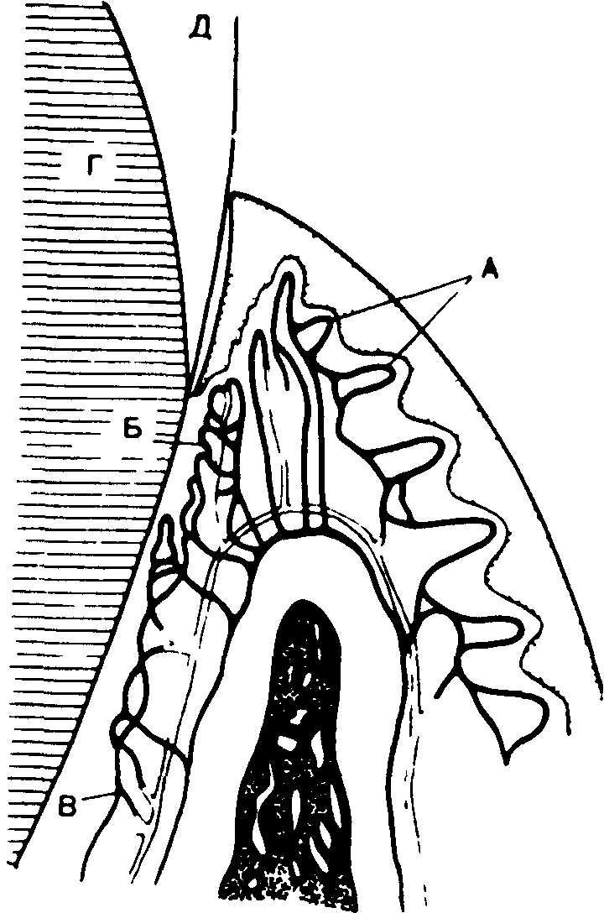
Рис. 19. Схема кровоснабжения маргинального пародонта noU. Kindlove(1966):
А — капиллярная сет» десны; Б — сосудистая манжетка;
В — сосуды периодонта; Г — дентин; Д — змаль
Другая ветвь челюстной артерии, вступающая в нижнечелюстной канал через foramen mandibulare, обозначается как нижняя луночковая артерия. Конечная ее ветвь (a. mentalis) покидает нижнечелюстной канал через foramen mentale.
В нижнечелюстном канале артерия дает зубные и межлу-ночковые ветви — аа. den+ales и аа. interalveolares. Артерии, отходящие к передним зубам, обозначаются как аа. incisivi.
Вены, сопровождающие артерии от зубных органов, собираются в крыловидное сплетение (plexus pterygoideus), которое расположено в подвисочной ямке, окружая и пронизывая наружную и внутреннюю крыловидные мышцы. Вены верхней че-
40
люсти через подглазничную вену связаны с глазничными венами (v. v. ophtalmicae), а через них — и с венозными пазухами черепа. Кроме того, венозная кровь поступает от зубных органов в систему яремных вен через лицевую вену (v. facialis) и зам челюстную (v. re+romandibularis).
Лимфоотток от пародонта осуществляется в глубокие шейные узлы (nodi limpha+ici cervicales profundi) и только частично в поверхностные шейные узлы. Часть лимфатических сетей сопровождает кровеносные сосуды и идет к подчелюстным узлам (nodi limphatici submandibulares), а от нижних передних зубов — к подбородочным узлам (nodi limphatici submen+ales). Лимфатические сосуды достигают глубоких шейных узлов, проходя сначала ушные, околоушные, лицевые и позадиглоточные.
Иннервация пародонта осуществляется тройничным нервом (n. trigeminus) и вегетативными узлами. Парасимпатическим узлом является крылонебный (ganglion pterygopala+inum), a симпатическим — верхний шейный симпатический узел (ganglion cervicale superius).
Зубы верхней -челюсти иннервируются верхними луночко-выми нервами (n. n. alveolares superiores) второй ветви тройничного нерва (n. maxillaris) и его продолжения (n. infraorbitalis). Большие коренные зубы получают иннервацию от n. n. alveolares superiores posteriores. Отделившись от верхнечелюстного нерва в крылонебной ямке и в подвисочной поверхности верхнечелюстного бугра, через foramina alveolaria superiora posteriora вступают в тонкие каналы, проходящие внутри кости. Передние верхние луночковые нервы (n. n. alveolares superiores anteriores) проходят в области подглазничного канала и иннервируют резцы и клыки.
Непостоянный средний луночковый нерв (n. alveolaris superior medius) отходит от подглазничного нерва и иннервирует премоляры. Веточки указанных нервов многократно соединяются друг с другом, образуя верхнее зубное сплетение (plexus dentalis superior). В иннервации десен и надкостницы альвеолярного отростка принимают участие также передние небные нервы (n. n. palatini anteriores), а позади резцов — выходящий из резцового канала носонебный нерв (n. nasopalatinus).
Зубы нижней челюсти иннервируются от третьей ветви тройничного нерва (n. mandibularis). Основная иннервация пародонта осуществляется нижним луночковым нервом (n. alveolaris inferior). Кроме того, десна иннервируется также и веточками n. lingualis и n. buccinatorius. Более тонкие веточки направляются отсюда к периферии коронковой пульпы и образуют в пододонтобластическом слое нервное сплетение. Наиболее мощные сплетения образуются в роге пульпы.
41
1.8. ФИЗИОЛОГИЯ ПАРОДОНТА
ii чб/. Анатомическое и функциональное единство тканей ihapo-дя^ца позволяет рассматривать его жизнедеятельность как едич ного целого органа. Изучение биохимических процессов в ткаи> нях пародонта полностью подтверждает это положение. Так, Е. В. Боровский на основании исследований с помощью радио» активных изотопов Са и Р доказал, что цемент корня получает минеральные субстанции из сосудов периодонта. Однако естественно, что процессы метаболизма в цементе протекают очень медленно и лишь в поверхностных слоях в связи с отсутствием в нем кровеносных сосудов.
По данным D. Carlstrom (1964), каждый кристалл эмали покрыт гидратным слоем толщиной около 1 нм, а расстояние между кристаллами составляет около 2,5 нм. Микропространства эмали играют существенную роль в проницаемости, так как ограничивают поступление в эмаль крупных молекул (Пахо-мов Г. Н., 1982). Ионообменные процессы, протекающие в твердых тканях зуба, во многом определяются свойствами ротовой жидкости. Так, еще в 1928 году Д. А. Энтин рассматривал твердые ткани зуба как полупроницаемую мембрану, обеспечивающую осмотический ток в центробежном направлении. Изменение свойств слюны приводит к нарушению привычного осмотического тока, и он становится центростремительным — от эмали к пульпе зуба. Питание твердых тканей зуба нарушается, облегчается внедрение микроорганизмов, что способствует развитию кариеса.
Особая роль в обмене веществ принадлежит периодонту, обеспечивающему обмен тканевых жидкостей, а также выполняющему функцию связочного и амортизирующего аппарата, трофическую функцию, функцию осязания, рефлекторной регуляции жевательного давления, барьерную и пластическую функции.
1.8.1. Функции пародонта
Амортизирующая функция пародонта обусловлена его способностью воспринимать и гасить жевательное давление за счет растяжения упругих коллагеновых волокон, передачи давления на стенки лунки. При этом, как полагал А. Я. Катц (1947), жевательная нагрузка передается на альвеолу главным образом при посредстве жидкого содержимого межтканевых щелей и коллоидов клеточных элементов периодонта. Передвижению жидкости способствует решетчатость стенки лунки. Таким образом, периодонтальную щель и систему костных каналов можно условно принять за систему сообщающихся сосудов, обеспечи-
42
вающих изменение величины периодонтальной щели при смещениях зуба.
При объяснении амортизирующей роли периодонта, как считают Е. И. Гаврилов и А. С. Щербаков (1969), следует также иметь в виду и сосудистую систему, образующую для корня зуба как бы гидравлическую подушку. Жевательное давление вызывает опорожнение капилляров и уменьшение объема крови, находящейся в сосудах. Аналогичные перемещения происходят и в лимфатической системе. Уменьшение объема крови сопровождается изменением ширины периодонтальной щели. При исчезновении давления сосуды вновь заполняются жидкостью, а зуб перемещается в исходное положение.
Трофическая функция периодонта также тесно связана с жевательным давлением, стимулирующим обменные процессы в опорных тканях пародонта. Перемежающаяся жевательная нагрузка способствует усилению кровотока и является тем необходимым функциональным раздражителем, без которого невозможно нормальное течение обменных процессов.
Изменение функциональной подвижности сосудов с возрастом, при различных заболеваниях, в том числе и инфекционных, снижает способность периодонта приспосабливаться к изменению жевательной нагрузки. Так, еще в исследованиях А. И. Евдокимова (1937) было показано, что склеротические изменения сосудистой стенки альвеолы всегда сопутствуют заболеванию пародонтозом.
Выявляющиеся в десне кислая и щелочная фосфатазы также выполняют определенную физиологическую роль. Так, щелочная фосфатаза соединительной ткани десны, периодонта и кости альвеолярного отростка, поверхности цемента связана с метаболизмом коллагена, с остеогенезом и регенерацией эпителия. Кислая фосфатаза накапливается главным образом в эпителиальной ткани и играет определенную роль в ее ороговении Кроме того, Н. Schrader и другие обнаружили, что эпителий Десны поглощает в три раза больше кислорода, чем остальная часть слизистой оболочки.
Наличие в пародонте многочисленных нервных рецепторов способствует регуляции жевательного давления и позволяет ему выполнять функцию своеобразного органа осязания. Большая часть нервных стволов проникает в периодонт вместе с со-^дисто-нервным пучком, идущим в пульпу зуба. Отдельные волокна проходят вдоль периодонтальной щели в восходящем направлении. Кроме того, часть веточек проникает через отверстия межальвеолярных перегородок, где вступает в соединение с нервами периодонта и образует сплетения. В области •фая альвеолы и шейки зуба имеется переход нервных волокон
43
из периодонта в десневой край. Основная масса нервных оконь чаний расположена в пучках плотной соединительной ткани периодонта, между пучками, в прослойках рыхлой соединительной ткани.
Выполнение пластической функции пародонта (воссоздание тканей, утраченных в ходе физиологических процессов) обеспечивают клеточные элементы: цементобласты, остеобласты, фибробласты, тучные клетки и др., а также транскагтиллярный обмен.
Барьерная функция лародонта заключается в защиге организма от действия неблагоприятных средовых факторов — физических перегрузок, инфекций, интоксикации и т. д., — а также в предупреждении сенсибилизации организма при одонтоген-ной инфекции. Барьерная функция пародонта, по мнению В. С. Иванова (1981), обусловлена способностью эпителия десны к ороговению; большим количеством и определенным направлением пучков коллагеиовых волокон; тургором десны; состоянием мукополисахаридов соединительнотканных образований пародоита; особенностями строения и функции физиологического зубодесневого кармана; антибактериальными свойствами слюны за счет наличия в ней таких биологически активных веществ, как лизоцим, ингибин; наличием тучных и плазматических клеток, играющих важную роль в выработке аутоантител.
1.8.2. Резервны* силы пародонта
В специальной литературе встречаются достаточно противоречивые данные о величине нагрузки, испытываемой отдельными зубами во время акта жевания. Так, с помощью весьма точных электрических приборов установлено, что во время пережевывания твердой пищи на резцы действует сила а 5—10 кг, на клыки — 15 кг, на премоляры — 13—18 кг, на моляры — 20—30 кг. Наряду с этим давно известно, что здоровый паро-донт способен выдерживать гораздо большую нагрузку. Иногда устойчивость пародонта к повышенной нагрузке достигает значительных величин. Например, цирковые артисты при выполнении специальных упражнений могут удерживать челюстями груз, превышающий 100 кг. Таким образом, из вышесказанного следует, что при жевании пародонт испытывает лишь часть нагрузки, которую способен выдержать. Разность между этими величинами составляет так называемые резервные силы пародонта.
Наиболее точное определение резервных сил пародонта дает Е. И. Гаврилов (1966), обозначая их как способность пародонта приспосабливаться к изменению функционального напряжения. Такая трактовка вытекает из биологического представ-
44
лен и я о взаимообусловленности формы и функции и явлений компенсации, определяемых суммой факторов: общим состоянием организма, состоянием пародонта зубов, психосоматическими факторами и др.
Сходную формулировку предлагает А. К. Недергин (1968), который понимает под резервными силами "способность к самообновлению и, следовательно, к поддержанию соответствия процессов разрушения и возрождения".
Резервные силы зависят от многих факторов: формы и числа корней, расположения зубов в зубном ряду, характера прикуса, возраста, перенесенных общих и местных заболеваний (Астахов Н. А., 1938; Бусыгин А. Т., 1962; Гаврилов Е. И., 1966).
По мнению Е. И. Гаврилова и А. С. Щербакова (1969), функциональные структуры пародонта являются наследственными. Поэтому, как считают авторы, нет оснований отрицать наследственный фактор в способности пародонта приспосабливаться к изменившейся функциональной нагрузке.
С возрастом резервные силы уменьшаются. С этой точки зрения уплощение жевательной поверхности зубов за счет стирания бугров является благоприятным фактором, поскольку делает жевательные движения нижней челюсти более плавными и снижает действие вредных для пародонта боковых нагрузок.
Общие и местные заболевания также могут влиять на запас резервных сил. Например, при экспериментальном переломе челюсти собаки в периодонте зубов наблюдаются кровоизлияния и инфильтраты. Подобные изменения были отмечены и у щенков после облучения их рентгеновскими лучами (Гаврилов Е. И., 1957). Отсюда становится совершенно ясно, что различные повреждения, так же как острое и хроническое воспаление пародонта, уменьшают возможности зуба приспосабливаться к изменению функциональной нагрузки.
1.8.3. Биомеханика пародонта
Жевательное давление, испытываемое зубами, передается через периодонт на альвеолярную кость. При этом ткани пародонта оказываются не в одинаковых условиях. Определенная часть жевательного давления передается через волокна периодонта в виде растяжения их и прилегающей к ним стенки альвеолярного отростка, а другая, в связи с погружением зуба, ^авливает волокна периодонта и кровеносные сосуды и передается на альвеолярную кость в виде гидростатического давле-^я. Силу, действующую на однокорневой зуб, можно разложить на две составляющие — вертикальную, проходящую ^оль оси зуба, и горизонтальную, действующую перпендику-
45
/
лярно к ней. Величина же этих составляющих определяется величиной угла, образуемого направлением данной силы и прф-
дол*>ной осью зуба (рис. 20). ;
Более сложные ус ловия наблюдаются на молярах. Величины сос тавляющих зависят от на клона скатов бугров мно гокорневого зуба, поло жения нижней челюсти и локализации окклюзион ного контакта в различ ные фазы артикуляции. Богато развитая сосудис тая сеть периодонта бла годаря своим амортизи рующим свойствам за щищает окружающие ткани от травматических повреждений и обеспе чивает возвращение зу бов в исходное положе ние. При этом следует иметь в виду, что альвео лярная кость и корневой цемент обладают боль шой упругостью. Так, мо дуль упругости костной ткани составляет 2000 кг/мм^, то есть для того I ^{г} чтобы растянуть вдвое
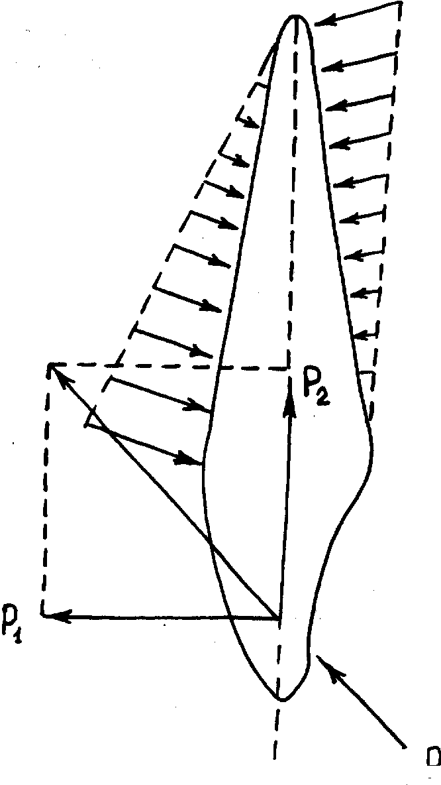
Рис. 20. Схема распределения нагрузки, кусочек КОСТНОЙ ТКВНИ
падающеи^на^мокорневоизуб, размером 1 мм2 потре-
Р — сила, приложенная к шиной поверхности зуба; боваЛОСЬ бы усИЛИО В
pi.p,- компоненты силы Р 2000 КГ. У Пру ГОСТЬ, ИЛИ
способность частиц ткани возвращаться в исходное положение после прекращения действия какой-либо силы, соответствует величине модуля упругости. Для костной ткани он оценивается очень высоко.
Пародонт зубов находится под жевательным давлением в среднем около 1,5 часа в сутки. Однако величина, продолжительность и направление жевательного давления постоянно меняются и зависят от многих факторов: характера принимаемой пищи, состояния лародонта, тренированности жевательных мышц, состояния твердых тканей зубов, их положения в зубной дуге, состояния зубных рядов, прикуса.
46
Перемещение зубов в альвеоле при жевании происходит в разных направлениях вследствие эластичности волокон периодонта и наличия сосудистых клубочков в области верху tUKM'Hroi*-ня (Доминик К., 1967).
Считается, что пародонт лучше всего приспособлен для восприятия вертикальной нагрузки, совпадающей с направлением длинной оси зуба и равномерно распределяющейся по стенкам лунки. Боковые же нагрузки оказывают более выраженное отрицательное воздействие на пародонт. Способность противостоять жевательному давлению зависит не только от направления нагрузки, но и от тренированности пародонта, запаса резервных сил, длины и толщины корня, величины и сохранности коронок зубов, наличия межзубных контактов.
Кроме того, окклюзионные поверхности зубов представлены различной высоты бугорками, разделенными фиссурами, и имеют поэтому самый разнообразный профиль. Нагрузка же, падающая на наклонные поверхности бугорков, то есть скаты, трансформируется в силы, действующие под углом к вертикальной оси зуба (рис. 21). Однако подобная ситуация возникает
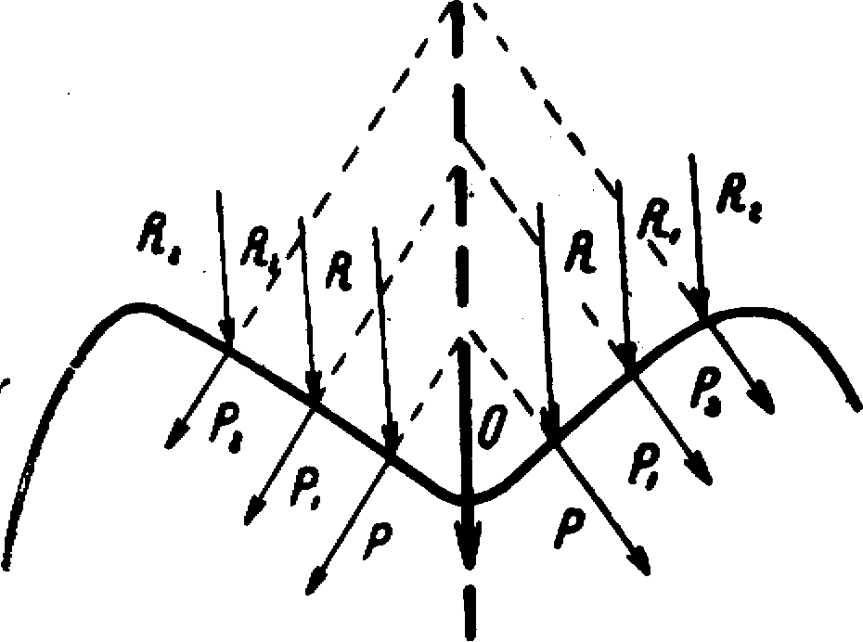
Рис. 21. Распределение вертикальной нагрузки на скатах бугорков жевательных зубов, обращенных к фиссуре:
К, R„ R, — серяишалшая сила; Р, Р. Р, — компоненты мртитллных сил; О—обижая сила
47
лишь при так называемом беспищевом жевании (парафункции), вызывающем функциональную перегрузку удерживающего аппарата зубов. При жевании бугры зубов преодолевают сопротивление пищи и испытывают более или менее равномерные жевательные нагрузки практически по всем поверхностям скатов бугорков параллельно длинной оси зуба (рис. 22).
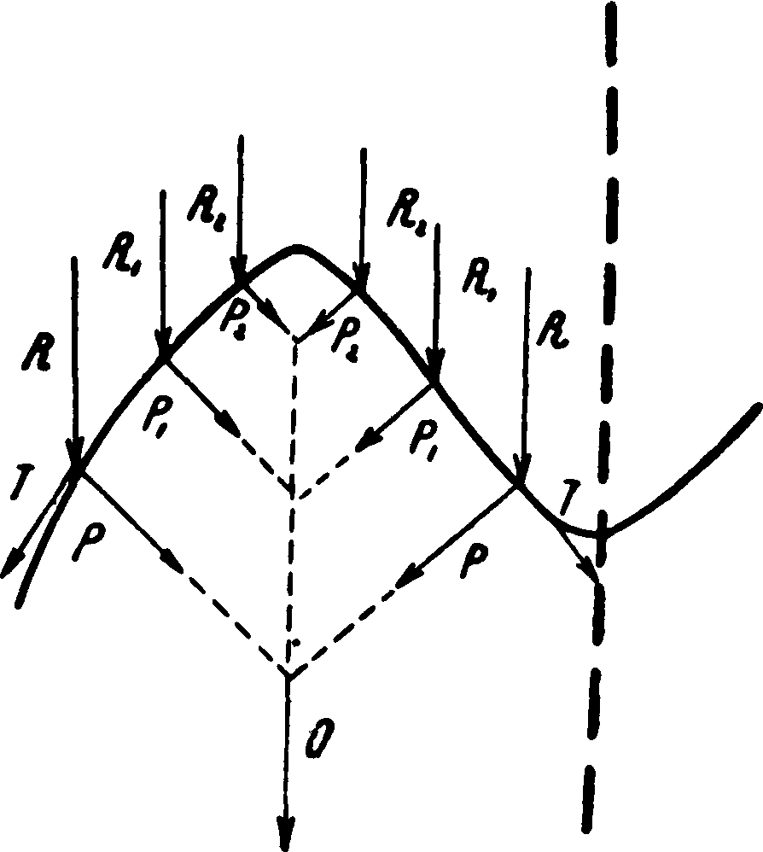
Рис. 22. Распределение вертикальной нагрузки на скатах бугорка жевательного зуба:
R — мртитлюии силы; Р. Т — компоненты сил К;
О — общая сила
Подобная ситуация возникает и при воздействии жевательных нагрузок в области фиссур и ограничивающих их скатов бугорков.
Таким образом, анатомическое строение жевательных поверхностей зубов способствует наиболее благоприятному трансформированию усилий вдоль длинной оси зуба. В конце жевания, когда консистенция пищи не препятствует соприкосновению зубов, скаты бугров как бы компенсируют развитие опас-
48
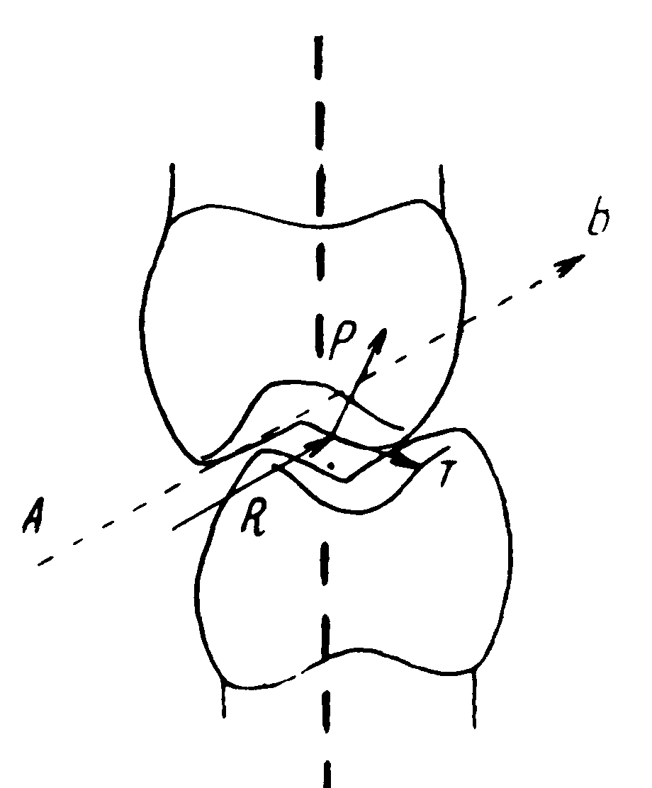
Рис. 23. Частичная нейтрализация горизонтальных нагрузок а направлении, близком к длинной оси зуба:
R — сила, приложенная к лубу; АВ — жтршмнш силы Я' Р,Т — wmwmhhw силы R
ных для пародонта горизонтальных нагрузок, приближая их направление к длинной оси зубов (рис. 23).
1.9. МЫШЦЫ ЧЕЛЮСТНО-ЛИЦЕВОЙ СИСТЕМЫ
Мышцы челюстно-лицевой системы подразделяются на мимические и жевательные.
1.9.1. Мимически* мышцы
Мимические мышцы, начинаясь на поверхности кости или от подлежащих фасций и оканчиваясь в коже, способны при сокращении вызвать выразительные движения кожи лица (мими-
49
ка) и отразить душевное состояние (радость, печаль, страх). Он» участвуют также в членораздельной речи и акте жевания /
Большинство мимических мышц сосредоточено вокруг ротового отверстия и глазной щели Их мышечные пучки имеют круговой или радиальный ход Круговые мышцы выполняют рбль сфинктеров, а радиально расположенные — расширителей Мимические мышцы человека в связи с высокой дифференциацией центральной нервной системы, в частности с существованием второй сигнальной системы, наиболее совершенны Участие мимических мышц в акте жевания заключается в захватывании пищи и удержании ее в полости рта при жевании Особая роль этим мышцам принадлежит в осуществлении акта сосания при приеме жидкой пищи
Наибольшее значение в ортопедической стоматологии имеют мышцы, окружающие отверстие рта У ребенка они оказывают влияние на рост челюстей и формирование прикуса, а у взрослого человека изменяют выражение лица при частичной или полной потере зубов Знание функций этих мышц помогает правильно планировать лечение, например с помощью миогим-настики, или конструировать протезы с учетом мимики лица К этой группе мышц относятся
1) круговая мышца рта (m orbiculans ons),
2) мышца, опускающая угол рта (m. depressor anguli ons);
3) мышца, опускающая нижнюю губу (m depressor labu inferior),
4) подбородочная мышца (m mentalis),
5) щечная мышца (m buccinator),
6) мышца, поднимающая верхнюю губу (m levator labu superioris),
7) малая скуловая мышца (m. zigoma+icus minor),
8) большая скуловая мышца (m zigoma+icus major),
9) мышца, поднимающая угол рта (m levator anguli ons),
10) мышца смеха (m risorius)
1.9.2. Жевательные мышцы
Жевательные мышцы приводят в движение нижнюю челюсть, обеспечивая механическое измельчение пищи От силы сокращения этих мышц зависит величина жевательного давления, необходимого для откусывания и размалывания пищи до нужной консистенции Эти мышцы принимают участие также и в выполнении других функций полости рта — речи, глотания и др
Главную роль в процессе жевания играют мышцы, обеспечивающие движения нижней челюсти Часть жевательных мышц
50
относят к основным, а часть — к вспомогательным В первую группу входят
1) жевательная мышца (m. masseter),
2) височная мышца (m. temporalis);
3) медиальная крыловидная мышца (m pterigoideus medialis),
4) латеральная крыловидная мышца (m pterigoideus lateralis). Ко второй группе относятся:
1) подбородочно-подъязычная (m geniohyoideus);
2) челюстно-подъязычная (m mylohyoideus);
3) переднее брюшко двубрюшной мышцы (venter anterior m digastricus)
Жевательные мышцы по выполняемой функции делят на поднимающие, опускающие и выдвигающие нижнюю челюсть. К мышцам, поднимающим нижнюю челюсть, относятся жевательные, височные и медиально-крыловидные, к опускающим — двубрюшные (переднее брюшко), подбородочно-подъязычные и челюстно-подъязычные
В осуществлении движений нижней челюсти также принимают участие мышцы шеи (грудино-ключично-сосцевидные, трапециевидная и затылочная) и глоточные мышцы Они смещают нижнюю челюсть кзади и напрягаются при ее выдвижении, а также изменяют форму и положение языка.
Координация сокращения жевательных мышц осуществляется рефлекторно Степень жевательного давления на зубы контролируется проприоцептивной чувствительностью пародон-та, а сила мышц направлена дорзально. Поэтому наибольшие усилия жевательные мышцы способны развить в самых дис-тальных отделах зубных рядов Потеря боковых зубов резко снижает эффективность разжевывания пищи, а нижняя челюсть приобретает тенденцию к дистальному смещению. Подобное изменение клинической картины приводит к перегрузке височ-но-нижнечелюстного сустава и нарушению синхронности сокращения жевательных мышц
Условия для деятельности жевательных мышц в течение жизни постоянно меняются (стирание зубов, частичная и полная потеря зубов, деформации зубных дуг, заболевание пародонта и т д ). Однако мышечный аппарат обладает большими ком-пенсаторными возможностями. При слабовыраженных явлениях компенсации или, например, после перенесенных общих заболеваний, при травмах, переохлаждениях, изменениях в окклюзии в связи с потерей зубов, в стрессовых ситуациях может развиваться болезненный спазм жевательных мышц или их функциональные нарушения (парафункции).
51
1.10. АБСОЛЮТНАЯ СИЛА ЖЕВАТЕЛЬНЫХ МЫШЦ
/
Под абсолютной силой жевательных мышц понимают на-г пряжение, развиваемое мышцей при максимальном сокращении. Попытки измерить абсолютную силу жевательных мышц путем подвешивания груза к нижней челюсти предпринимались еще в XVI веке Борелли. В XIX веке эти опыты были повторены Зауэром. Усилие мышц, поднимающих нижнюю челюсть, по Борелли оказалось равным 100 кг, а по Зауэру — лишь 25 кг.
Более объективный научный подход к решению этой задачи был предложен Фиком, который на основании данных Вебера о размерах площади поперечного сечения жевательной мускулатуры и джонсоновского мышечного силового коэффициента (мышца с поперечным сечением мышечных волокон в 1 см² развивает силу в 10 кг) вывел абсолютную силу жевательного давления. Вебером было установлено, что поперечное сечение височной мышцы равно 8 см2, жевательной — 7,5 см², медиальной крыловидной — 4 см². Общая площадь поперечного сечения мышц, поднимающих нижнюю челюсть, составляет 19,5см². Абсолютная сила мышц, поднимающих нижнюю челюсть, на одной стороне равна 195 кг, а для всех мышц — 390 кг. Несмотря на меньшее, чем у височной, поперечное сечение, наибольшее усилие развивает собственно жевательная мышца. Это объясняется более вертикальным направлением ее равнодействующей, чем у остальных мышц, поднимающих нижнюю челюсть.
Точность проведенных Вебером расчетов, как полагает То-лук, преувеличена. Исходя из этого, он предложил коэффициент удельной силы мышц, равный 2—2,5 кг на 1 см² физиологического поперечного сечения мышц. Абсолютная сила жевательных мышц, поднимающих нижнюю челюсть, рассчитанная с помощью этого коэффициента, составляет 80—100 кг.
Однако, по мнению Е. И. Гаврилова, большая абсолютная сила, которой обладают мышцы, развивается до возможных пределов чрезвычайно редко, лишь в минуту опасности или крайнего психического возбуждения. Поэтому значение абсолютной силы жевательных мышц заключается в возможности выполнения значительной мышечной работы при разжевывании пищи без заметного их утомления. Если усилие, которое необходимо для осуществления акта жевания, в среднем составляет 9—15 кг, то практически от абсолютной силы жевательных мышц используется лишь 1/10 часть. Оставшиеся неиспользованными силы можно условно назвать резервными. Именно эти усилия могут быть приложены человеком, например, для раскалывания ореха, косточек от слив или абрикосов (43,5—102 кг).
Абсолютная сила жевательных мышц так же индивидуаль-
52
на, как, например, резервные силы пародонта. Несмотря на то что она унаследована от наших предков, питавшихся грубой пищей, и полностью не используется современным человеком, она необходима ему для поддержания нормальной деятельности жевательного аппарата, как фактор, обеспечивающий определенный запас здоровья.
1.1 «.ЖЕВАТЕЛЬНОЕ ДАВЛЕНИЕ
Функция жевательных мышц связана в первую очередь с разжевыванием пищевых продуктов. Поэтому наибольшее практическое значение приобрел термин "жевательное давление", которым обозначают силу, развиваемую мышцами для разжевывания пищи и действующую на определенную поверхность.
Первый аппарат для измерения жевательного давления (гнатодинамометр) был создан Блэком. Этот аппарат послужил прототипом для многих других подобных ему. Самыми совершенными из них считаются электронные приборы с тензодатчи-ками.
Используя гнатодинамометр, Блэк обнаружил, что полученные им данные не дают полного представления о возможной величине мышечной силы, поскольку отражают также и выносливость пародонта. При появлении боли дальнейшее сокращение мышц прекращается. На этот факт обратил внимание Мо-релли. Исходя из чувствительности пародонта к жевательному давлению и величины поверхности корня, он установил, что жевательная ценность зубов прямо пропорциональна площади корней, а болевая реакция пародонта зависит от величины и продолжительности давления.
Особый интерес представляют опыты Шредера с выключением чувствительности пародонта с помощью анестезии. Так, у мужчин 21 года нормальное жевательное давление равнялось 35 кг, а после обезболивания оно поднималось до 60 кг. При увеличении силы сокращения мышц появлялась боль и возникала опасность разрушения коронок зубов.
Жевательное давление для отдельных групп зубов, по Денису, составляет: на резцах — 7—12,5 кг, на премолярах — 11,3—18 кг, на молярах — 14,5—21,5 кг (у очень сильных субъектов — до 113,4 кг). Гнатодинамометрией занимался также Габер (его данные приведены в учебниках).
Блэком был также создан прибор для измерения усилий, затрачиваемых на измельчение пищевых продуктов разной твердости, — фагодинамометр. Пытаясь создать условия, близкие к условиям полости рта, Шредер сконструировал аппарат 53
(механизированный череп), в котором влияние слюны заменил притоком воды, а движения нижней челюсти попытался приблизить к естественным. Им были получены следующие данные:
для дробления карамели и шоколада в плитках необходимы усилия в 27—30 кг, орехов разной величины — 23,5—102 кг, вареного мяса — 39—47,5 кг, жареной свинины — 24—32,4 кг, тушеной телятины — 15—27,5 кг.
При изучении силы сокращения жевательных мышц с помощью гнатодинамометров принималось во внимание главным образом вертикальное давление, что было обусловлено несовершенством этих приборов. В действительности же разжевы-вание пищи требует наряду с весьма умеренными вертикальными нагрузками достаточно больших горизонтальных усилий. Они необходимы не только для раздавливания, но и для растирания пищи, подготовки ее к перевариванию.
Результаты измерения жевательного давления между разными группами зубов показывают, что величина его неодинакова. С одной стороны, она зависит от сократительной способности мышц, развивающих неодинаковые усилия на разных участках зубных дуг, а с другой — определяется пределом выносливости пародонта зубов, испытывающих жевательное давление. Функциональные характеристики этих органов зубочелюстной системы тесно взаимосвязаны и определяются возрастом и психосоматическим состоянием организма, степенью тренированности жевательных мышц и пародонта, состоянием рефлекторной регуляции мышечных усилий барорецепторами пародонта.
1.12. ОККЛЮЗИЯ И АРТИКУЛЯЦИЯ
Под окклюзией понимают смыкание зубных рядов или отдельных групп зубов-антагонистов. Разнообразие форм смыкания зубных рядов сочетается с их разобщением при выполнении функций жевания, речи, глотания, дыхания и др. Чередование положений нижней челюсти может быть ритмичным или произвольным, но независимо от этого оно всегда сопровождается смещением головки нижней челюсти. Амплитуда ее движений значительно меньше, чем зубных рядов, а иногда она совершает лишь вращение вокруг оси. Однако независимо от этого головки и зубные ряды синхронно перемещаются при выполнении любой функции. Это обстоятельство, как полагает Е. И. Гав-рилов, дает основание использовать термин "артикуляция", заимствованный из анатомии, где он означает "сустав, сочленение", для обозначения разных положений нижней челюсти, ее движения. Так, А. Я. Катц под артикуляцией понимает всевозможные перемещения нижней челюсти по отношению к верх-
54
ней, осуществляемые при помощи жевательных мышц. Таким образом, окклюзию он рассматривает как частный случай артикуляции. ^{т} ⁴
Согласно данному определению, артикуляция включает не только жевательные движения нижней челюсти, но и движения во время разговора, глотания, дыхания и т.д. Поэтому Е. И. Гав-рилов считает более удобным для практических целей определять артикуляцию как цепь сменяющих друг друга вариантов окклюзии. Это определение более конкретно, так как распространяется лишь на жевательные движения нижней челюсти.
Движения нижней челюсти при жевании совершаются не изолированно, а носят комбинированный характер, то есть одна окклюзия сменяется другой. Объем движений нижней челюсти ограничен бугорковыми контактами, необходимыми для выполнения ее функции. Размах перемещений нижней челюсти, осуществляемый в пределах нескольких видов окклюзий, можно назвать окклюзионным полем. Это понятие близко определению артикуляции, но является более узким и может применяться для характеристики различных функций зубных рядов.
1.12.1. Виды окклюзии
Различают три основных вида окклюзии: центральную, переднюю и боковую (правую и левую) (рис. 24).
Центральная окклюзия — смыкание зубных рядов при максимальном количестве контактов зубов-антагонистов. Головка нижней челюсти находится у основания ската суставного бугорка, а мышцы, приводящие нижний зубной ряд в соприкосновение с верхним (височная, собственно жевательная и медиальная крыловидная), одновременно и равномерно напряжены. Изучая центральную окклюзию, всегда следует учитывать вид прикуса, которым определяется характер смыкания зубных рядов.
Передняя окклюзия характеризуется выдвижением нижней челюсти вперед. Это достигается двусторонним сокращением латеральных крыловидных мышц. При ортогнати-ческом прикусе средняя линия лица, как и при центральной окклюзии, совпадает со средней линией, проходящей между резцами. Головки нижней челюсти смещены вперед и расположены ближе к вершине суставных бугорков.
Боковая окклюзия возникает при перемещении нижней челюсти вправо (правая боковая окклюзия) или влево (левая боковая окклюзия). Головка нижней челюсти на стороне смещения, слегка вращаясь, остается у основания суставного бугорка, а на противоположной стороне она смещается к его
55
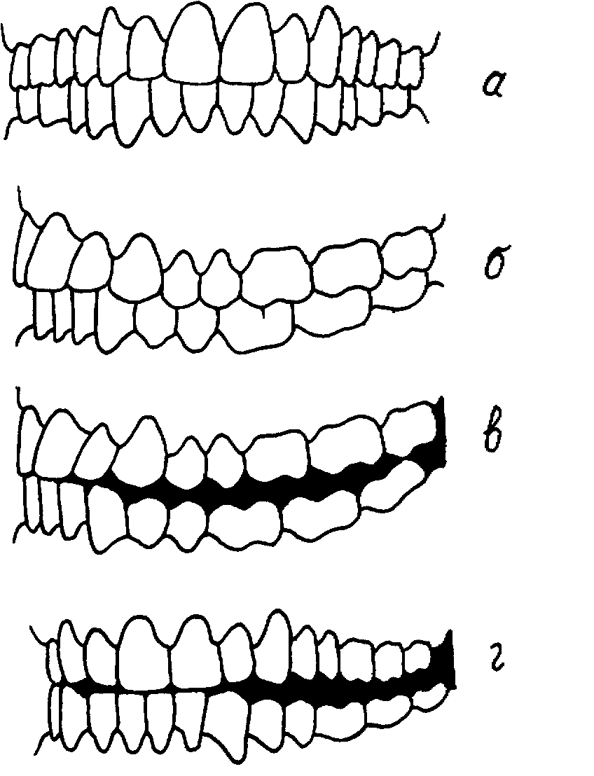
Рис. 24. Виды окклюзии:
а — центральная (вид спереди), б — центральная (гид сбоку). • — передняя (трехпунктный контакт Боншля\ i - боковая
вершине. Боковая окклюзия сопровождается односторонним сокращением латеральной крыловидной мышцы противоположной смещению стороны.
1.12^. Состояние относительного покоя нижней челюсти
Большинство движений нижней челюсти начинается из положения центральной окклюзии. Однако вне функции, когда нижняя челюсть не принимает участия в жевании или разговоре, она опущена, и между зубными рядами появляется просвет величиной в среднем от 1 до 6 мм. Такое положение нижней челюсти обозначается как состояние относительного покоя. Оно отличается минимальной активностью всех групп жевательных мышц и расслаблением мимической мускулатуры. Минималь-
56
ное растяжение мышц, удерживающих нижнюю челюсть на определенном расстоянии от верхней, вызывает раздражение проприорецепторов, которое в свою очередь поддерживает тоническое сокращение мышц и удерживает нижнюю челюсть в разомкнутом состоянии. Энергетические затраты мышц в этом состоянии также минимальны. Величина разобщения зубных рядов в состоянии покоя нижней челюсти индивидуальна. Имеются сведения, что с возрастом она увеличивается, а в течение жизни, по мнению В. Н. Копейкина, она меняется в зависимости от состояния зубов, соотношения зубных рядов или формы развития лицевого скелета.
Состояние относительного покоя нижней челюсти, как считает Е. И. Гаврилов, является целесообразным рефлекторным актом, важным для состояния пародонта. Так, физиологической нормой для пародонта является перемежающееся жевательное давление. Постоянное смыкание зубов, наоборот, вызывало бы его ишемию и развитие дистрофического процесса. Поэтому положение покоя нижней челюсти следует рассматривать как своеобразный врожденный защитный рефлекс.
1.12.3. Взаимоотношение между зубными рядами (прикус)
Соотношение зубных рядов в положении центральной окклюзии называется прикусом. Все виды прикусов делятся на две группы — физиологические (нормальные) и патологические (аномальные).
К физиологическим относятся прикусы, обеспечивающие полноценную функцию жевания при условии множественного контакта зубов в положении центральной окклюзии. Патологическими называются такие отклоняющиеся от нормы виды смыкания зубных рядов, при которых нарушаются функции жевания, речь или внешний вид. Эта классификация в определенной степени условна, так как нормальный прикус, например при частичной потере зубов, может стать патологическим.
К физиологическим прикусам относят ортогнатический, прямой, некоторые формы прогнатии и опистогнатический; к аномальным — прогнатический, прогенический, глубокий, открытый и перекрестный.
1.12.4. физиологические прикусы
Ортогнатический прикус. Ортогнатический прикус считают самой совершенной в анатомическом и функциональном плане формой смыкания зубных рядов. У современного человека он является наиболее распространенным.
57
При изучении видалрикуса смыкание зубных рядов в положении центральной окклюзии необходимо рассматривать в трех плоскостях: вертикальной, сагиттальной и трансверзальиой, причем одни признаки смыкания относятся ко всем зубам, дру-i гие — только к передним, а третьи — только к жевательным.
К признакам смыкания всех зубов относятся следующие. Каждый зуб смыкается, как правило, с двумя антагонистами, из которых один называется главным, а другой — побочным. По одному антагонисту имеют верхние зубы мудрости и нижние центральные резцы. Каждый верхний зуб смыкается с одноименным нижним и позади стоящим, а каждый нижний — с одноименным верхним и впереди стоящим. Это объясняется большей шириной верхних центральных резцов сравнительно с нижними. По этой причине нижние зубы смещены медиально по отношению к зубам верхнего зубного ряда Верхний зуб мудрости уже нижнего, поэтому медиальное укорочение нижнего зубного ряда выравнивается в области зубов мудрости и их дистальные поверхности лежат в одной плоскости.
Признаки смыкания передних зубов связаны прежде всего с особенностями перекрытия Верхние передние зубы перекрывают нижние приблизительно на 1/3 высоты коронки Нижние передние зубы своими режущими краями контактируют с небной поверхностью верхних, но при перекрытии на 1/3 могут лишь подходить к основанию зубных бугорков верхних зубов. Так называемый режуще-бугорковый контакт, как правило, отсутствует При смыкании зубных рядов линии между центральными резцами верхней и нижней челюстей лежат в одной сагиттальной плоскости Это обеспечивает эстетический оптимум (рис 25,а)
В трансверзальной плоскости щечные бугорки верхних боковых зубов расположены кнаружи от одноименных бугорков нижних Таким образом, небные бугорки верхних зубов размещаются в продольных бороздках нижних, а нижние щечные — в продольных бороздках верхних зубов Перекрытие верхними передними и боковыми зубами нижних объясняется большей шириной верхней зубной дуги Эта особенность смыкания зубных рядов в щечно-небном направлении обеспечивает свободу и большой размах боковых движений нижней челюсти, расширяя окклюзионное поле
В сагиттальной плоскости ведущим признаком является смыкание первых постоянных моляров При ортогнатическом прикусе передний щечный бугорок первого верхнего моляра располагается на щечной стороне нижнего первого моляра в поперечной борозде между щечными бугорками. Такое поло-
58
жение антагонирующих бугорков боковых зубов иногда называют мезиодистальным соотношением
Прямой прикус. При прямом прикусе передние зубы верхней и нижней челюсти смыкаются режущими краями, а смыкание боковых зубов соответствует ортогнатическому прикусу (рис 25, б). Режущие края передних зубов при прямом прикусе могут подвергаться усиленному стиранию, но образующиеся при этом отполированные стертые поверхности отличаются большой устойчивостью к кариесу, и пародонт редко вовлекается в воспалительный процесс.
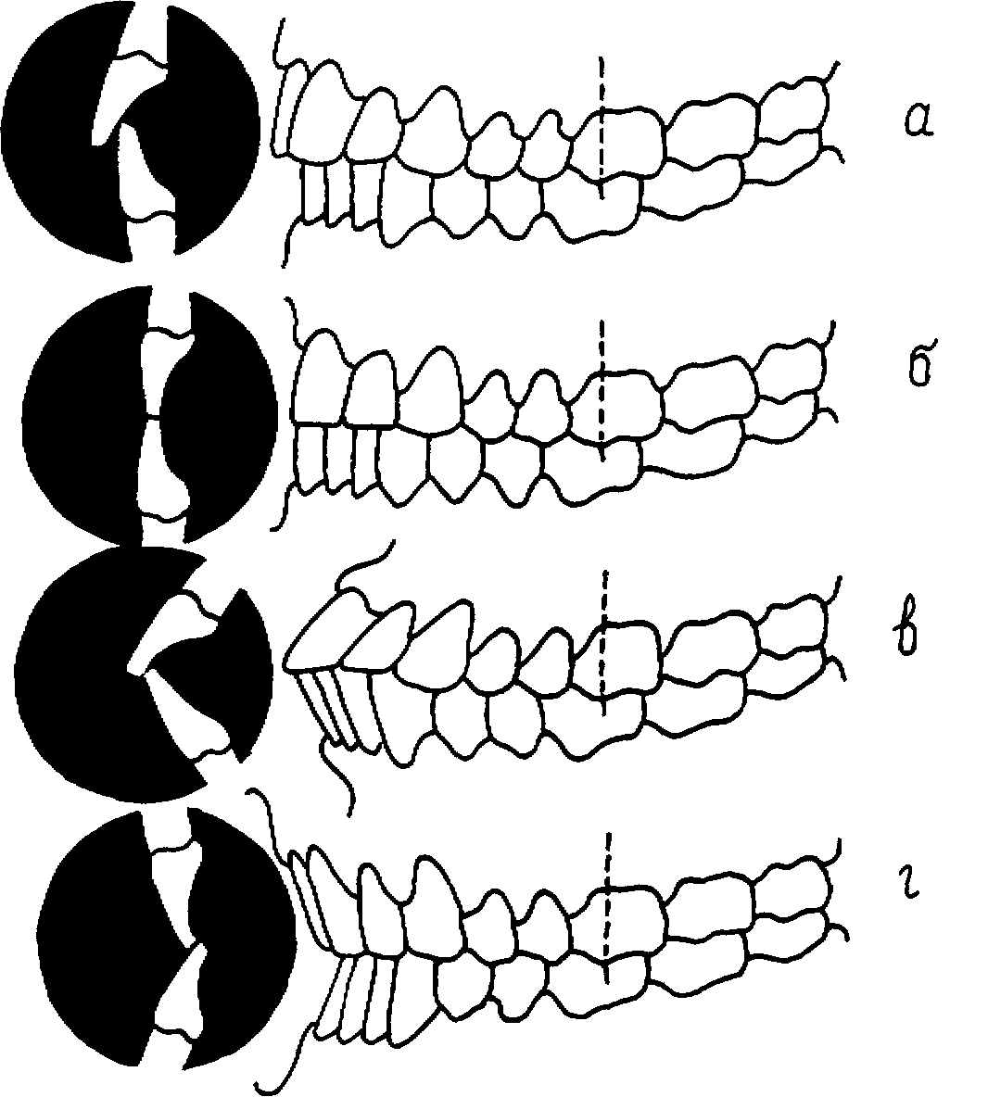
Рис. 25. Физиологические виды прикуса а — ортогштишспш. 6 — ярялюв, » — фшчалоагиаш нрогнатия (биярогнатил):
г — ояястогнатичгстй
Физиологическая прогнатия и опистотнатический прикус.
При физиологической прогнатии альвеолярные отростки и передние зубы наклонены вперед, а при опистогнатическом при-59
кусе передние зубы вместе с альвеолярным отростком наклонены кзади. В состоянии центральной окклюзии сохраняются множественные контакты передних и боковых зубов, но взаимоотношение боковых зубов соответствует ортонатическому прикусу(рис.25,в,г).
1.12.5. Патологически» прикусы
Взаимоотношения зубных рядов, отклоняющиеся от нормы — физиологического, и в первую очередь ортогнатического прикуса, расцениваются как патологические, или аномальные.
Для патологических прикусов характерно нарушение функции жевания, речи и внешнего вида больного, то есть имеют место не только морфологические нарушения, но и функциональные. К патологическим прикусам, как отмечалось, относятся прогнатия, прогения, глубокий, открытый и перекрестный прикусы.
Прогнатия (дистальиая окклюзия). Прогнатия характеризуется нарушением нормальных соотношений зубных рядов, проявляющимся в выдвижении верхних передних зубов вперед (рис. 26, а). Между передними верхними и нижними зубами имеется щель. Прогнатическое соотношение зубных рядов может формироваться в связи с нарушением роста альвеолярных отростков или являться следствием аномального развития, величины и положения челюстей в лицевом скелете. Нарушение смыкания передних зубов, типичное для прогнатии, наблюдается, с одной стороны, при чрезмерном развитии или переднем положении верхней челюсти в лицевом скелете, а с другой — при недоразвитии нижней челюсти или ее дистальном положении в лицевом скелете. Самые тяжелые формы этой аномалии наблюдаются при сочетании пороков развития одновременно обеих челюстей (Жулев Е. Н.). Однако независимо от причины кроме аномального смыкания передних зубов характерным для прогнатии является нарушение смыкания коренных зубов. Переднещечный бугорок первого верхнего моляра смыкается с одноименным бугорком первого нижнего моляра, а иногда попадает в бороздку между вторым премоляром и передне-щечным бугорком первого нижнего моляра.
При резко выраженной прогнатии нижние передние зубы могут касаться слизистой оболочки, повреждая ее при смыкании зубных рядов. В этом случае говорят о травмирующем прикусе. Зубы верхней челюсти сильно выступают вперед, выдвигая верхнюю губу, из-под которой обнажаются режущие края зубов. Нижняя губа, наоборот, западает, попадая под верхние резцы. Эта аномалия, как правило, сопровождается нарушением функции жевания и речи, а также внешнего вида больного.
60
Прогения (мезиальная окклюзия). Прогенией называют аномальное соотношение зубных рядов, при котором нижние передние зубы перекрывают одноименные верхние (рис. 26, б). Эта аномалия может быть обусловлена недоразвитием верхней челюсти или ее дистальным положением в лицевом скелете, пороками развития нижней челюсти — ее чрезмерным увеличением или смещением вперед. В свою очередь переднее
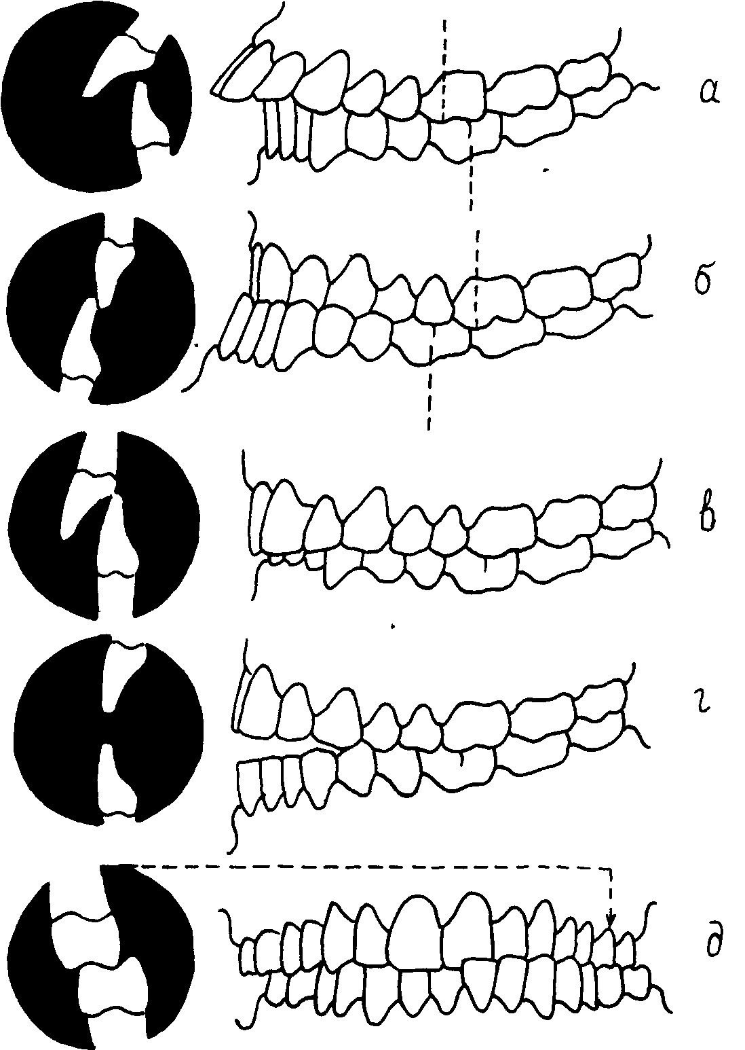
Рис. 26. Патологические виды прикуса:
a — ярооштия, б — прсигния. » — глубокий прикус, г — опиритыи; д — мрпужтныЛ (левосторонний)
61
положение нижней челюсти может быть следствием смещения ее вперед в суставах или переднего положения всего суставо-нижнечелюстного комплекса в лицевом скелете. Наиболее тяжелые формы прогенического соотношения зубных рядов наблюдаются при одновременном аномальном развитии верхней и нижней челюстей. В этом случае между передними зубами образуется щель, откусывание пищи затрудняется и частично переносится на клыки и премоляры.
При прогении нарушается взаимоотношение и боковых зубов. Медиальный щечный бугорок верхнего первого моляра вступает в контакт с дистальным щечным бугорком одноименного нижнего моляра или попадает в бороздку между первым и вторым молярами. За счет преобладания ширины нижней зубной дуги над верхней щечные бугорки нижних боковых зубов лежат кнаружи и перекрывают одноименные верхние. При прогении резко нарушены внешний вид больного, речь и жевание.
Глубокий прикус. Глубокий прикус характеризуется крайней степенью перекрытия передних зубов, когда режущебугорко-вый контакт еще сохранен или уже отсутствует (рис. 26, в). Во втором случае режущие края нижних резцов проскальзывают мимо зубных бугорков верхних передних зубов, и, как правило, погружаются в слизистую оболочку, лежащую за шейками верхних резцов (глубокий травмирующий прикус). Эта аномалия сопровождается в большинстве случаев серьезными функциональными расстройствами: травмируются участки слизистой оболочки с небной стороны у верхних передних зубов, вся группа передних зубов в связи с чрезмерным перекрытием находится в состоянии функциональной перегрузки, нарушается функция жевания и внешний вид больного. Боковые зубы смыкаются в соответствии с ортогнатическим прикусом.
При оценке степени перекрытия передних зубов необходимо различать глубокое перекрытие и глубокий прикус. При глубоком перекрытии нижние передние зубы перекрываются верхними больше, чем на 1/3 высоты их коронок. В этом случае режущие края нижних резцов могут подходить к основанию зубного бугорка верхних со стороны режущего края (рис. 27). При глубоком прикусе имеется контакт режущих краев нижних резцов с вершиной или скатами зубного бугорка верхних или, как было отмечено, они проскальзывают к шейке, вступая в контакт с десной. Если глубокое перекрытие еще является анатомическим вариантом ортогнатического прикуса, то глубокий
62
прикус уже относится к аномалиям соотношения зубных рядЬв, проявляющимся главным образом в вертикальной плоскости^ ""
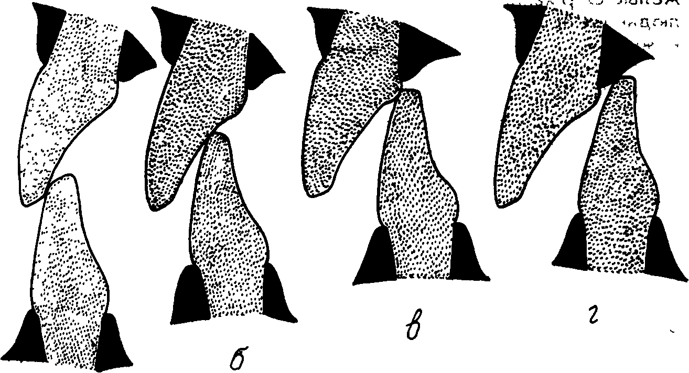
а
Рис. 27. Формы перекрытия передних зубов:
а — перекрытие в пределах одной трети еыссты коронки верхнею резца. б — перекрытие более одной трети (глубокое резцовое перекрытие);
» — чрезмерное перекрытие передних зубо» (глубокий прикус), , < ' i г — глубокий травмирующий прикус
Открытый прикус. Открытый прикус также относится к аномалиям соотношения зубных рядов, проявляющимся главным образом в вертикальной плоскости (рис. 26, г). При этом виде прикуса отсутствует смыкание передних зубов, а иногда и пре-моляров (передний открытый прикус). Значительно реже наблюдается разобщение боковых зубов. Эту форму обозначают как дистально-открытый, или боковой открытый прикус. Верхняя губа бывает укороченной, и лишь у некоторых больных, стремящихся скрыть щель между передними зубами, она становится вытянутой. Сокращение полезной жевательной площади и окклюзионного поля затрудняет функцию жевания. Щель между передними зубами нарушает речь и внешний вид больного.
Перекрестный прикус. Перекрестный прикус относится к трансверзальным аномалиям и характеризуется таким соотношением зубных рядов, при котором щечные бугорки нижних боковых зубов расположены кнаружи от одноименных верхних, или нижние боковые зубы смещены по отношению к верхним « язычную сторону (рис. 26, д). Этот вид прикуса формируется по разным причинам. Он может быть следствием сужения верх-63
ней или нижней зубной дуги, смещения нижней челюсти в сторону или асимметричного положения верхней челюсти в лицевом скелете (Жулев Е. Н.).
(.13. БИОМЕХАНИКА НИЖНЕЙ ЧЕЛЮСТИ
В основе биомеханики нижней челюсти лежат объективные закономерности движения материальных тел. Без знания характера движений нижней челюсти в норме невозможно выявить нарушения в деятельности мышц, суставов, смыкании зубов и состоянии пародонта. Законы биомеханики нижней челюсти должны учитываться в первую очередь при конструировании аппаратов, воспроизводящих ее движения, — артикуляторов, необходимых для изготовления протезов.
В ортопедической стоматологии наибольшее значение имеют жевательные движения нижней челюсти. Они осуществляются при оптимальном взаимодействии нервно-мышечного аппарата, височно-нижнечелюстных суставов и зубов, контролируемом центральной нервной системой. Нервно-мышечный аппарат обеспечивает рефлекторные и произвольные движения нижней челюсти. Например, при жевании движения нижней челюсти находятся под влиянием условных и безусловных рефлексов. Двигательные центры коры головного мозга получают сенсорную информацию с помощью периферических нервных рецепторов периодонта, мышечных волокон, височно-нижнечелюстных суставов, связок и слизистой оболочки. В мозговые центры через афферентные нейроны поступает информация о величине давления, испытываемого пародонтом и височно-ниж-нечелюстными суставами, скорости и силе сокращения мышц, степени растяжения мышц и связок, консистенции, форме и вкусе разжевываемого пищевого продукта. Эта информация оценивается и сопоставляется на уровне сознания и через эфферентные двигательные нейроны и двигательные окончания в мышцах вызывает их двигательную активность.
Нижняя челюсть перемещается в трех направлениях: вертикальном (вверх и вниз), сагиттальном (вперед и назад) и трансверзальном (вправо и влево). При разобщенных зубных рядах движения нижней челюсти контролируются суставами и проприорецепторным нервно-мышечным аппаратом. При соприкосновении зубов движения нижней челюсти направляются главным образом их жевательными поверхностями, а суставы выполняют более пассивную роль.
64
1.13.1. Вертикальны» движения нижней челюсти
Движения нижней челюсти в вертикальной плоскости совершаются при открывании и закрывании рта благодаря актирному сокращению мышц, опускающих (m. mylohyoideus, т. geniohyoideus, m. digastricus) и поднимающих нижнюю челюсть (m. temporalis, m. masseter, m. pterygoideus medialis).
При открывании рта происходит вращение нижней челюсти вокруг оси, проходящей через головки челюсти в поперечном направлении. Одновременно с этим головки нижней челюсти скользят по скату суставного бугорка вниз и вперед. При максимальном открывании рта головки устанавливаются у переднего края суставного бугорка. В процессе же опускания нижней челюсти в суставе происходят следующие движения: в верхнем отделе суставная головка вместе с суставным диском скользит вниз и вперед, а в нижнем головка вращается в углублении нижней поверхности диска, который для нее является подвижной суставной ямкой.
При опускании нижней челюсти передние зубы движутся по кривым, которые по мере раскрывания рта постепенно удаляются от центра сустава. Это объясняется тем, что при открывании рта постепенно происходит выдвижение нижней челюсти. Оно необходимо, например, при откусывании пищи для более близкого установления режущих краев верхними нижних зубов.
При максимальном размыкании зубных рядов расстояние между передними зубами у взрослого человека в среднем равно 45 мм. При закрывании нижней челюсти, когда суставные головки смещаются в суставных ямках в самое верхнее ненапряженное положение, а нижняя челюсть вращается вокруг неподвижной горизонтальной оси, проходящей через центры головок, до первоначального контакта зубов, возникает так называемое центральное соотношение. При дальнейшем закрывании рта нижняя челюсть скользит вперед до максимального межбугоркового смыкания зубов верхней и нижней челюстей в положение центральной окклюзии. Длина скольжения нижней челюсти из положения центрального соотношения в положение центральной окклюзии составляет в среднем 1 мм (рис. 28).
При открывании рта нижняя челюсть совершает движение вниз и назад. Каждый зуб при этом описывает концентрическую кривую с общим центром в суставной головке. Эти кривые, так же как и ось вращения суставной головки, перемещаются в пространстве. Если разделить путь, пройденный головкой нижней челюсти относительно ската суставного бугорка (суставной путь), на отдельные отрезки, то каждому отрезку будет соответствовать своя кривая. Таким образом, весь путь, пройденный 3-2776 65
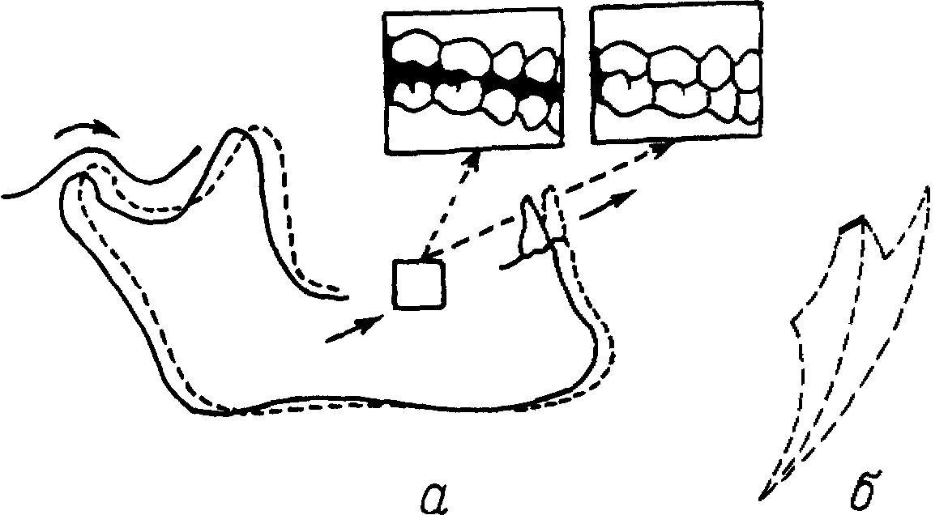
Рис 28. Движение нижней челюсти в положение центральной окклюзии:
д — движение нижней челюсти ш централью» соотношения « положение центральной окклюзии, 6 - путь скольжения нижней челюсти и, центральною соотношения » центральную омлюзию (лотмн жирной линией)
какой-либо точкой головки нижней челюсти или подбородочного выступа, представляет собой ломаную линию, состоящую из множества кривых. В различные фазы вертикальных движении нижней челюсти перемещается и центр ее вращения.
1.13.2. Сагиттальны» движения нижней челюсти
Движение нижней челюсти вперед осуществляется двусторонним сокращением латеральных крыловидных мышц. Движение головки нижней челюсти в суставе может быть условно разделено на две фазы. В первой диск вместе с головкой скользит по поверхности суставного бугорка. Во второй фазе к скольжению головки присоединяется шарнирное движение ее вокруг собственной поперечной оси, проходящей через головки. Расстояние, которое проходит головка нижней челюсти при ее движении вперед, носит название сагиттального суставного пути. Оно в среднем равно 7--10 мм. Угол, образованный пересечением линии сагиттального суставного пути с окклюзионной плоскостью, называется углом сагиттального суставного пути (рис. 29, а). В зависимости от степени выдвижения нижней челюсти этот угол меняется, но, по данным Гизи, он в среднем равен 33°.
При ортогиатическом прикусе выдвижение нижней челюсти
сопровождается скольжением нижних резцов по небной поверхности верхних до касания режущих краев (передняя ок-
66
клюзия). Это движение из положения центральной окклюзии в переднюю зависит от угла наклона резцов, глубины перекрытия передних зубов и направляется режущими краями нижних резцов Путь, совершаемый нижними резцами при выдвижении нижней челюсти вперед, называется сагиттальным резцовым путем. Угол, образованный пересечением линии сагиттального резцового пути с окклюзионной плоскостью, называется углом сагиттального резцового пути (рис. 29, а, в). По Гизи, он в среднем равен 40—50°.
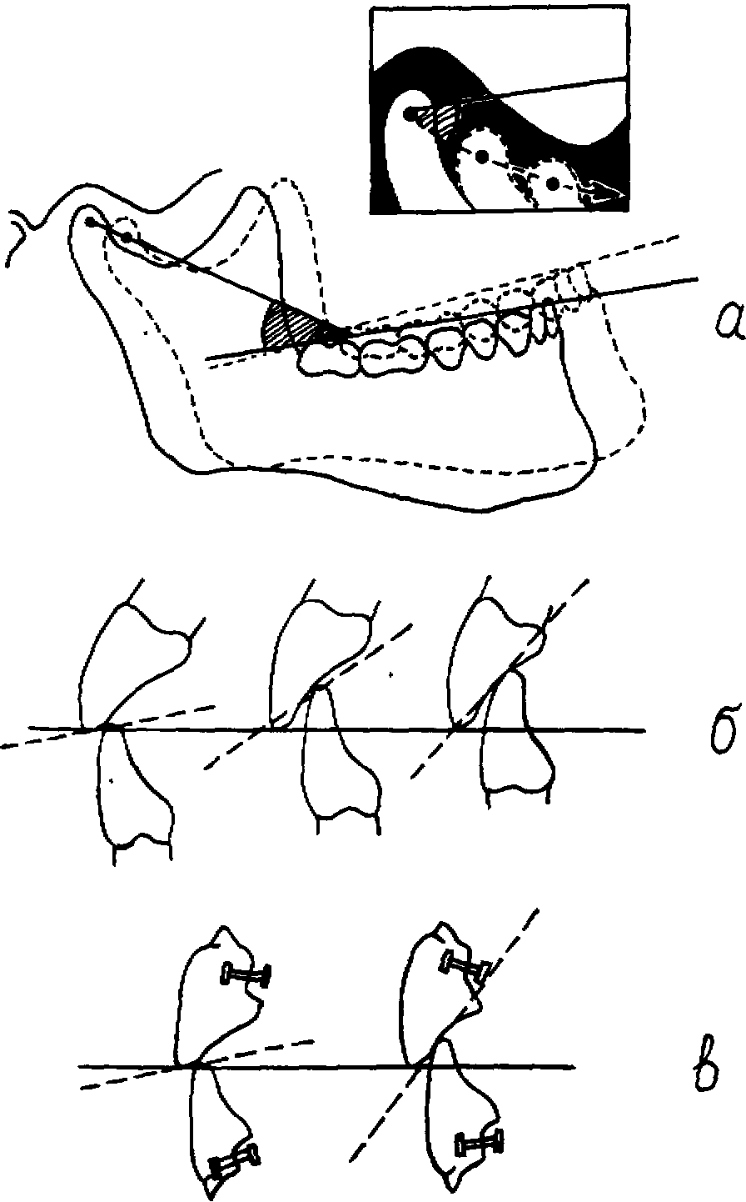
Рис. 29. Углы сагиттального суставного и резцового пути^ а-у»лсо»ттально» суставною пути. 6-угол со»ттшно» резцов ^ естест«ннь»г^». . - У»л сантальною резцоеою пути искусстеенных wCo»
При выдвижении нижней челюсти благодаря наличию сагиттальной окклюзионной кривой возможны контакты зубных рядов только в трех точках. Одна из них расположена на передних зубах, а две — на дистальных бугорках вторых или третьих моляров. Это явление было впервые описано Бонвилем и получило название трехпунктного контакта Бонвиля. Гармоничное взаимодействие между резцовым и суставным путями обеспечивает сохранение контактов зубов при выдвижении нижней челюсти.
1.13.3. Трансверзальные движения нижней челюсти
Боковые движения нижней челюсти обеспечиваются односторонним сокращением латеральной крыловидной мышцы. При трансверзальных движениях нижней челюсти различают две стороны: рабочую и балансирующую (рис. 30). На рабочей стороне, куда направлено движение челюсти, жевательные зубы-антагонисты устанавливаются одноименными бугорками, а на противоположной (балансирующей) — разноименными. На рабочей стороне головка остается в ямке и совершает вращение лишь вокруг своей
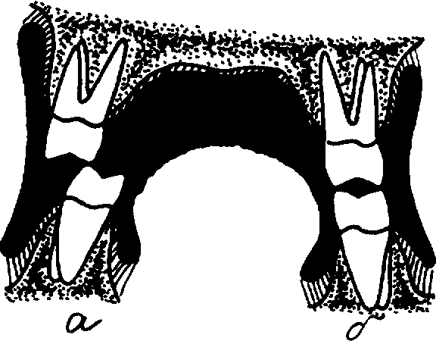
Рис. 30. Соотношение боковых зубов при смещении нижней челюсти влево:
а — балансирующая сторона, б — рабочая сторона
вертикальной оси. На балансирующей — головка вместе с диском скользит по поверхности суставного бугорка вниз и вперед, а также внутрь, образуя угол с первоначальным направлением линии сагиттального суставного пути. Этот угол был впервые описан Беннетом и называется углом трансверзального суставного пути. Он равен в среднем 17° (рис. 31).
Трансверзальные движения характеризуются определенными изменениями в положении зубов. Если изобразить графически кривые перемещения зубов при поочередном движении нижней челюсти вправо и влево, то они пересекутся под тупым углом. Чем дальше от головки находится зуб, тем угол больше. Наиболее тупой угол образуется от пересечения кривых, образуемых перемещением центральных резцов. Этот угол называется готическим, или углом трансверзального резцового пути (рис. 32). Он определяет размах резцов при боковых движениях нижней челюсти и равен в среднем 100—110°.
68
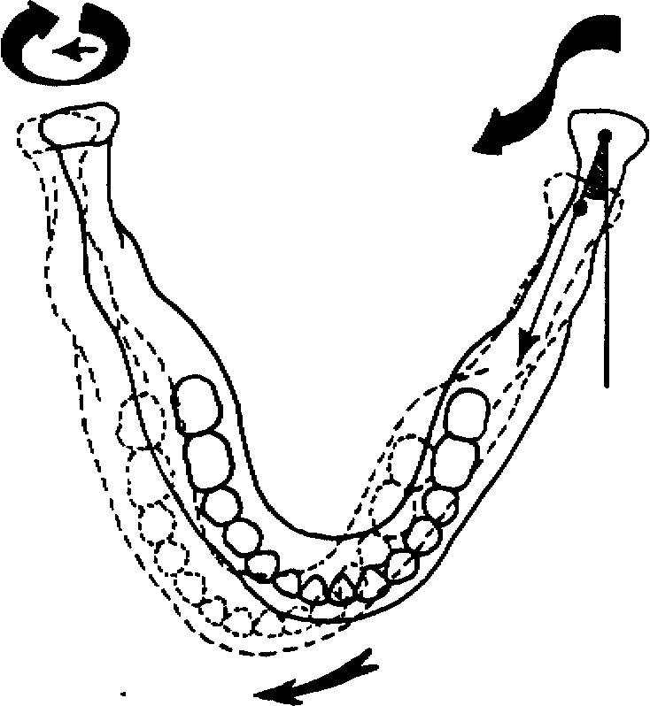
Рис. 31. Угол трансверзапьного суставного пути
Деление движений нижней челюсти на составные элементы (вертикальные, боковые, выдвижение вперед) условно и производится из методических соображений. Оно помогает понять характер движений нижней челюсти при выполнении разных
функций.
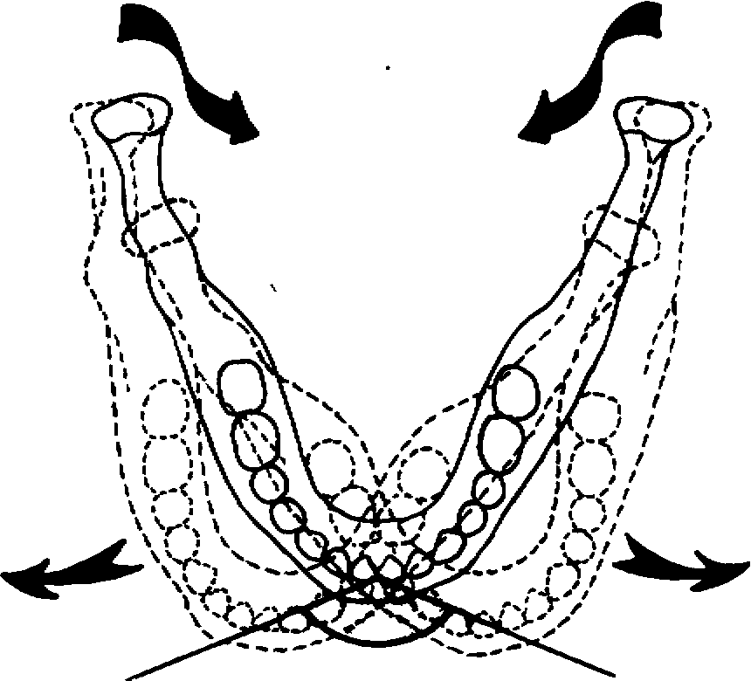
Рис. 32. Угол трансверзальиого резцового пути (готический угол)
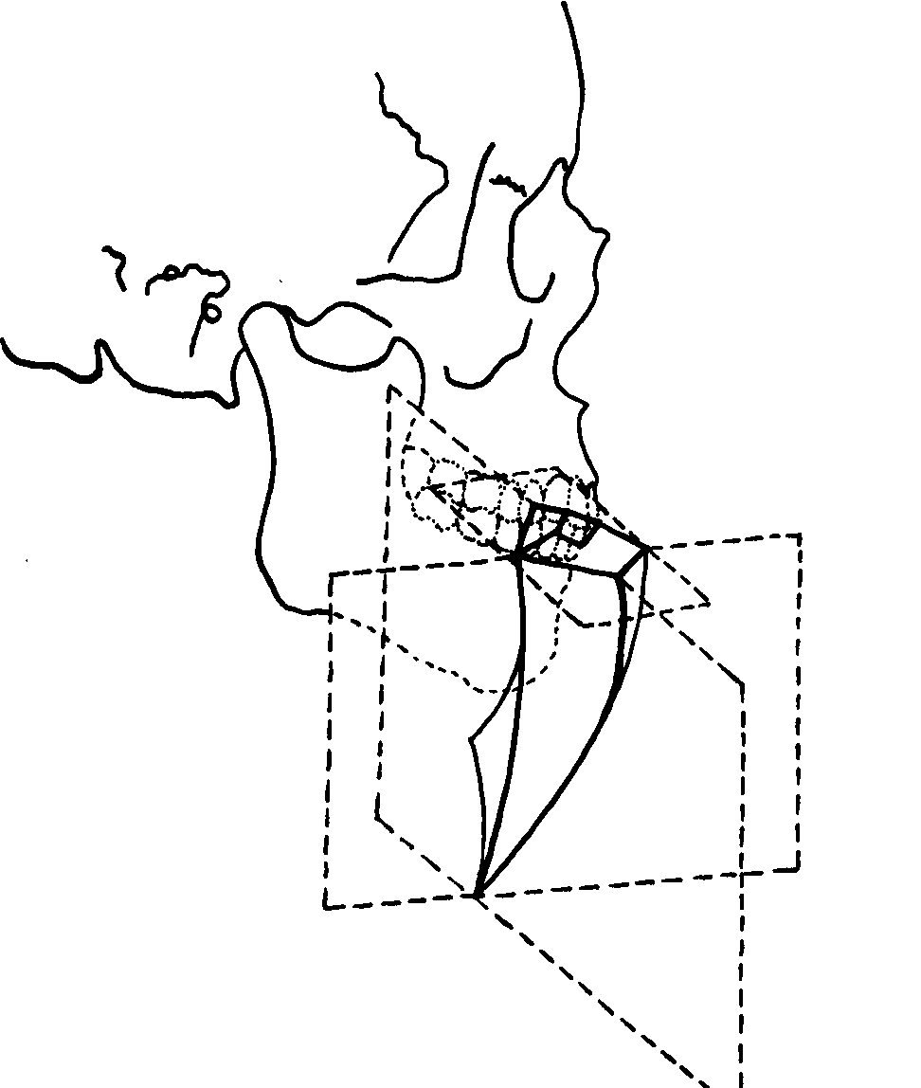
Рис. 33. Объемное изображение комплекса функциональных движений нижней челюсти по U. Posselt
Полный комплекс движений нижней челюсти может быть проиллюстрирован с помощью схемы, показывающей перемещение в пространстве срединной точки между центральными нижними резцами (рис. 33). Объемное изображение траектории движения этой точки, полученное U. Posselt путем наложения боковых рентгенограмм черепа, наглядно демонстрирует всю сложность перемещений нижней челюсти.
Наибольший практический интерес вызывают жевательные движения нижней челюсти. Знание их облегчает изготовление искусственных зубов для протезов и конструирование искусственных зубных рядов. При разжевывании пищи нижняя челюсть
70
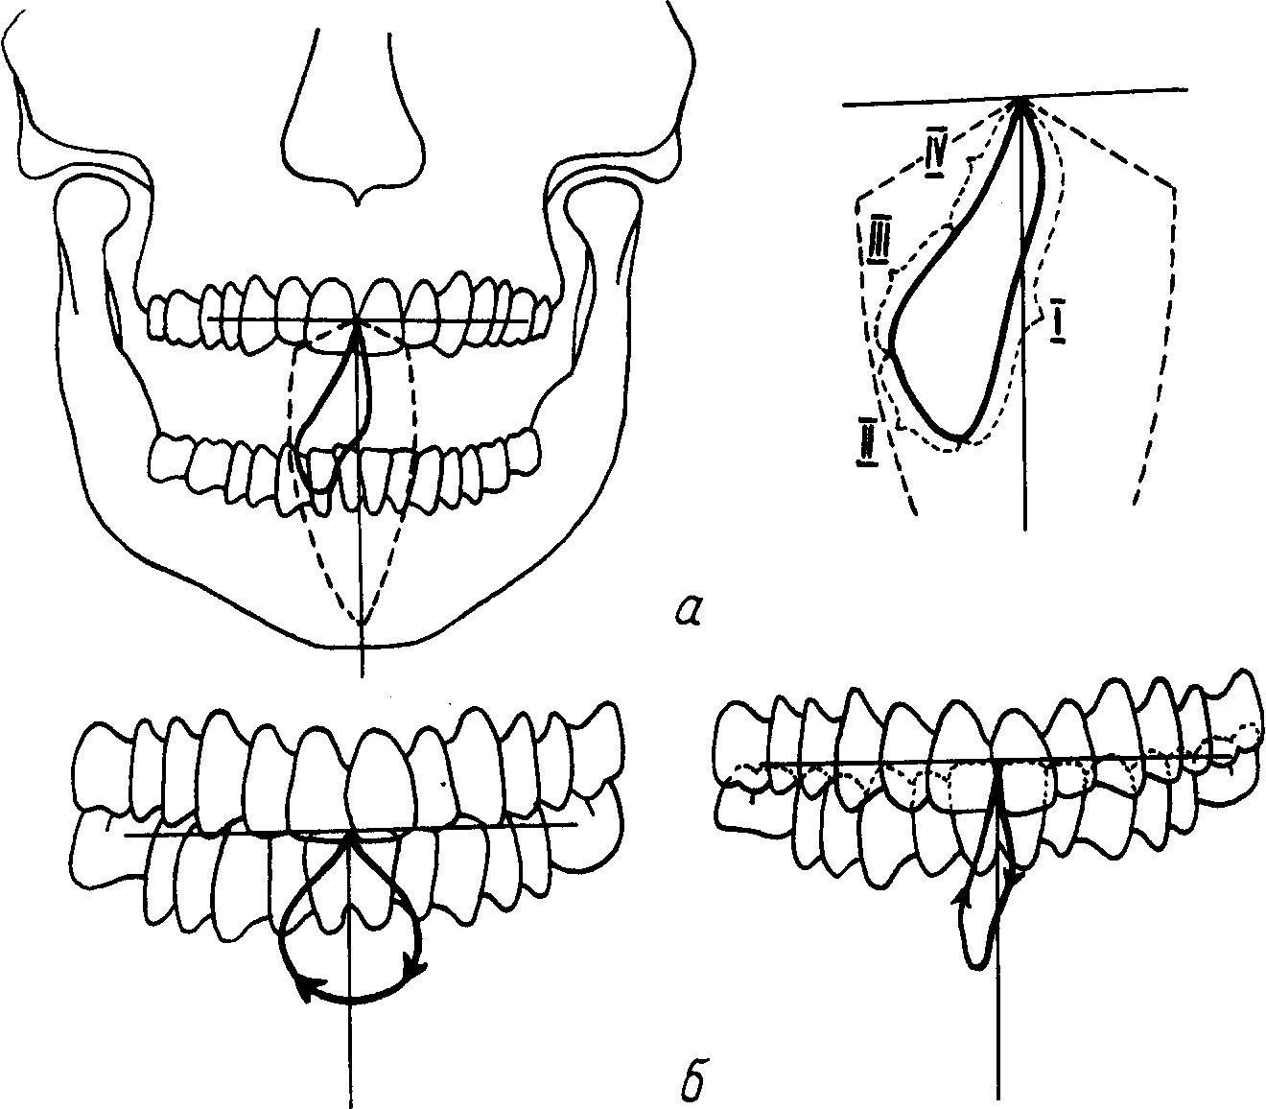
Рис. 34. Комплекс жевательных движений нижней челюсти по U. Posselt:
а — цикл жееательнш движений (I—IV— фазы жевательного цикла);
б — горизонтальная (слева) и мртикальная (справа) формы жчатгльною цикла
совершает цикл движений, сопровождающихся появлением быстрых скользящих контактов зубов рабочей стороны. Максимальные жевательные усилия развиваются в положении центральной окклюзии, когда движение нижней челюсти перед началом следующего жевательного цикла на мгновение прекращается. В первой фазе челюсть опускается и выдвигается вперед. Во второй происходит смещение челюсти в сторону (боковое движение). В третьей фазе зубы смыкаются на рабочей стороне одноименными бугорками, а на балансирующей — разноименными. Однако контакт зубов на балансирующей стороне может и отсутствовать, что, по-видимому, зависит от выраженности трансверзальных окклюзионных кривых. В четвертой фазе зубы возвращаются в положение центральной окклюзии, и же-71
вательный цикл повторяется (рис. 34, а), форма жевательного цикла может быть различной и зависит от степени перекрытия и наклона передних зубов, высоты бугорков жевательных зубов, консистенции пищи и т. д. В связи с этим различают горизонтальную и вертикальную формы жевательного цикла (рис. 34, б). Объем движений нижней челюсти, необходимый для осуществления жевательного цикла, как правило, меньше объема всех возможных движений. Это позволяет мышцам развивать наибольшие усилия при жевании в более короткий промежуток времени при наименьшем размахе движений нижней челюсти.
1.14. ЖЕВАНИЕ
Жевание представляет собой совокупность механических процессов, направленных на раздробление и измельчение пищи в полости рта. Механическая обработка пищи осуществляется зубами, совершающими вместе с нижней челюстью сложный цикл движений, описанный в предыдущей главе.
В жевательных экскурсиях нижней челюсти различают основные и вспомогательные движения. К основным относятся движения, непосредственно связанные с размалыванием пищи, а к вспомогательным — те, что совершаются для захватывания и перемещения пищи в полости рта при жевании.
После откусывания пищи передними зубами раздробление ее происходит преимущественно с помощью клыков и премо-ляров. В этой фазе жевания иногда участвуют и первые моляры. Медиальный валик щечной мышцы, прижимаясь к зубам и образуя стенку щечного кармана, способствует удержанию пищи на окклюзионной поверхности зубов, возвращению ее из щечного кармана на зубы и перемещению в полости рта. Затем пища подвергается растиранию, которое осуществляется путем активных движений нижней челюсти в стороны. Одновременно наступает обильное слюноотделение, способствующее образованию скользкого пищевого комка за счет содержащегося в слюне муцина. Степень измельчения пищи регулируется рецепторами слизистой оболочки полости рта и языка. Размельченные частицы собираются в пищевой комок, а крупные оттесняются для дополнительной механической обработки. Жевание может происходить на обеих сторонах или только на одной. Передача пищи с одной стороны на другую совершается при помощи языка, губ и щек.
Характер жевательных движений нижней челюсти для каждого рода пищи отличается определенным постоянством и ритмом. При нормальной функции пищеварительной системы жевание осуществляется на основе сложного взаимодействия условных и безусловных рефлексов. Так, во время интенсивного 72
жевания происходит рефлекторное тоническое сокращение гладких мышц желудка, а во время глотания — рефлекторное расслабление тонуса этих мышц.
2. ТЕОРИЯ ТРАВМАТИЧЕСКОЙ ОККЛЮЗИИ
Одним из этиологических факторов заболеваний пародонта является функциональная перегрузка. Впервые на нее обратил внимание J. Arkovy (1894), попытавшийся объяснить происхождение альвеолярной пиорреи. Он полагал, что причиной этого заболевания следует считать аномалии положения зубов, создающие условия для чрезмерного давления на отдельные зубы при движениях нижней челюсти. Несколько позднее М. Karolyi (1902) выразил эту мысль в виде общего положения, заявив, что всякое нарушение артикуляции вызывает перегрузку пародонта зубов с нарушением кровообращения, заболеванием краевого пародонта и развитием дистрофических процессов. Ему же принадлежит утверждение, что одной из причин заболевания пародонта является функциональная перегрузка зубов при бруксизме — ночном скрежетании зубами.
2.1. ТЕРМИНОЛОГИЯ
В настоящее время для обозначения функциональной перегрузки пародонта зубов применяется термин "травматическая окклюзия" (Гаврилов Е. И., 1961, 1984; Каламкаров X. А., 1963; Stephens R., 1964; Sorrin S., 1965). Впервые в 1917 году термин "травматическая окклюзия" употребил Р. S+illman, который понимал ее как "условие, при котором повреждение пародонта является результатом удара зубов при смыкании челюстей". Несмотря на то что многие авторы приняли это определение, некоторые считают его неудачным. Так, С. Prinz в случаях, когда причиной перегрузки пародонта является смыкание зубов, то есть сама окклюзия, а результатом — его травма, рекомендует использовать термин "окклюзионный травматизм". Однако, как считает большинство авторов, этот термин можно применять только для обозначения различных типов тканевой травмы, например, травмы десны, периодонта или пульпы, а также деструктивных изменений, которые возникают при действии на зубы нефункциональной нагрузки.
Кроме упомянутых выше употребляются и такие обозначения, как "функциональная перегрузка" (Бусыгин А. Т., 1959, 1961; Каламкаров X. А., 1961, 1963; Гаврилов Е. И., 1961, 1969, 1984), "травматическая артикуляция" (Курляндский В. Ю., 1956), "функциональный травматизм" (Астахов Н. А., 1938), "патологи-
73
ческая окклюзия" (Бынин Б. Н. и Соколова В. И., 1944; Гаври-ловЕ. И., 1961, 1966).
Термин "травматическая артикуляция" может вызвать возражения, если принять определение артикуляции, сформулированное А. Я. Катц. Напомним, что он определяет ее как всевозможные перемещения нижней челюсти по отношению к верхней. Поскольку это определение включает в артикуляцию и состояние физиологического покоя нижней челюсти, когда зубы находятся в разобщенном состоянии, термин "травматическая артикуляция" в данном случае теряет смысл. Однако, если пользоваться определением артикуляции, данным Е. И. Гаври-ловым (1968), который понимает под ней "цепь сменяющих друг друга вариантов окклюзий", термин "травматическая артикуляция" становится приемлемым для употребления.
Наиболее распространены термины "травматическая окклюзия" и "функциональная перегрузка". Первый получил распространение в литературе на английском языке, второй — на немецком и русском. Эти термины являются синонимами.
Исходя из анализа причинно-следственных взаимоотношений и клинического течения болезни, мы считаем полезным различать первичную и вторичную, компенсированную и де-компенсированную функциональную перегрузку.
Термин "патологическая окклюзия" известен давно. Он был предложен Е. Endelman (по сообщению L. McLean) в 1938 году. В специальной литературе им часто обозначали такое смыкание зубов, при котором возникает функциональная перегрузка и, по существу, отождествляли его с термином "травматическая окклюзия". Однако эта расшифровка понятия патологической окклюзии в наше время не может считаться точной. Поэтому Е. И. Гаврилов (1961) предлагает под патологической окклюзией понимать такое смыкание зубных рядов, которое влечет за собой нарушение формы и функции зубочелюстного аппарата. Патологическая окклюзия, по его мнению, проявляется в виде аномалий прикуса, нарушения окклюзионной поверхности и движений нижней челюсти, патологической стираемости, травмы зубами краевого пародонта, функциональной перегрузки и др. Он подчеркивает, что понятие "травматическая окклюзия" обозначает одну из форм патологического смыкания зубов и охватывает меньший круг явлений, чем понятие "патологическая окклюзия".
Не всякая функциональная перегрузка приводит к травме пародонта. В тканях пародонта может возникнуть функциональное напряжение, превышающее физиологическое, которое в известных пределах будет компенсироваться соответствующими тканевыми и сосудистыми реакциями пародонта. Это так на-
74
зываемая компенсированная функциональная перегрузка. Но при постоянной или возрастающей функциональной перегрузке возможности сосудистой системы, поддерживающей необходимый уровень обмена веществ в тканях и отражающей состояние резервных сил пародонта, рано или поздно исчерпываются, и наступает декомпенсация. У одних больных функциональная перегрузка компенсируется продолжительное время, а у других очень быстро наступает стадия декомпенсации. Это, в первую очередь, определяется состоянием резервных сил пародонта.
2.2. КЛАССИФИКАЦИЯ ТРАВМАТИЧЕСКОЙ ОККЛЮЗИИ
Первая классификация различных видов травматической окклюзии была предложена Н. Box (1928). Он различал первичную окклюзионную травму, когда при интактном опорном аппарате имеется повышенная окклюзионная нагрузка, и вторичную окклюзионную травму, при которой нормальная окклюзионная нагрузка падает на ослабленный пародонт. Случай же, когда повышенная окклюзионная нагрузка падает на ослабленный пародонт, Н. Box называл комбинированной окклюзионной травмой. Наряду с этим Н. Muhlemann (1956) предложил различать травматогенную окклюзионную ситуацию, вызываемую необычной окклюзионной нагрузкой, и окклюзионную травму, то есть повреждение пародонтальной ткани.
Е. И. Гаврилов (1961) также придерживается деления травматической окклюзии на первичную и вторичную. Первичная травматическая окклюзия может наблюдаться при частичной потере зубов, блокировании взаимно вторично переместившихся зубов при движениях нижней челюсти, неправильном конструировании съемных и несъемных протезов, аномалиях смыкания зубов и зубных рядов, неправильном шинировании и др.
Длительно существующая перегрузка зубов ведет к дистрофии пародонта, клинически проявляющейся в виде патологической подвижности зубов, атрофии лунки, обнажения шейки зуба, и вторичному перемещению зубов. Комплекс этих симптомов Е. И. Гаврилов называет первичным травматическим синдромом.
Вторичный травматический синдром возникает, например, при пародонтозе. При этой форме заболевания пародонта деструкция его тканей препятствует нормальному выполнению функций. Обычная жевательная нагрузка становится травмирующей для пародонта, усугубляя и без того имеющееся нарушение его обменных процессов. Травматическая окклюзия при этой пародонтопатии носит вторичный характер, поскольку дист-
75
рофия пародонта в этом случае первична, а функциональная перегрузка является ее следствием, то есть вторична.
Комбинированная травматическая окклюзия возникает в тех случаях, когда на ослабленный пародонт падает дополнительная функциональная нагрузка, которая может быть обусловлен на неправильным протезированием, удалением зубов и др. •
В. Ю- Курляндский (1956) пользовался термином "травматический узел". Он различал прямой травматический узел, возникающий "под влиянием прямого воздействия артикуляционной жевательной нагрузки, падающей на данную группу зубов" и отраженный травматический узел, который возникает "вследствие изменения анатомической ситуации в других отделах зубного ряда" — частичная потеря зубов и т. д. Травматический узел, по мнению этого автора, ведет к диссоциации в зубо-челюстной системе. Последняя распадается на отдельные различно функционирующие звенья: 1) функциональный центр;
2) травматический узел — перегруженное звено; 3) атрофичес-кий блок— недогруженное звено.
По мнению В. Ю. Курляндского, перегрузка возникает в тех случаях, когда резервные силы пародонта полностью исчерпаны. Исходя из теории билатерального строения человеческого организма (парности органов), В. Ю. Курляндский пишет, что опорный аппарат зуба "способен в течение длительного срока выносить двойную нагрузку". После наложения протеза "амфо-донт опорных зубов лишается резервных сил и работает на пределе своих возможностей". '
Положения, выдвинутые В. Ю. Курляндским, неоднократно подвергались критике. Его упрекали в формализме (Дойников А. И., 1954; Галкин В., 1956; Платонов Е. Е., 1967; Недер-гинА. К., 1968; Параскевич Д. Д., 1970; Гаврилов Е. И., 1968, 1978), так как предложенные им термины ("отраженный травматический узел", "силовая диссоциация", "силовое превалирование") не отражают объективной реальности. Положение о двойном запасе прочности каждого органа, развиваемое В. Ю. Курляндским, также оспаривается многими авторами. А. К. Недергин (1968), в частности, пишет, что "такая трактовка резервных сил в отношении работы ряда парных органов (почки, легкие) специальными исследованиями (Воронцова М. А. и Мознер Л. Д.) не подтвердилась. Кроме того, периодонт — важнейшее звено функциональной системы (пародонта) — очень прочен, практически нерастяжим, относится к числу невозбудимых, инактивных тканей и не способен развивать силу. Прочность периодонта (пародонта) — это не только его строение, но и способность к самообновлению".
76
2.3. СОСТОЯНИЕ ПАРОДОНТА ПРИ НАРУШЕНИИ ФУНКЦИИ
Подробное изучение клинической картины при первичной травматической окклюзии выявило две стадии ее развития: компенсированную и декомпенсированную (первичный травматический синдром) (Жулев Е. Н., 1971). Первая характеризуется наличием повышенной стираемости твердых тканей, изменением положения зубов при сохранении ими устойчивости и клинически не измененном пародонте. Во второй стадии выявляется клиническая картина, типичная для первичного травматического синдрома.
По нашему мнению, вторая стадия является логическим завершением первой. Подтверждением этому может служить наличие признаков компенсации в виде стираемости эмали и дентина у зубов, сместившихся под воздействием функциональной перегрузки и имеющих патологическую подвижность. Отсутствие повышенной стираемости бугров еще не доказывает, что декомпенсация наступила сразу, а свидетельствует лишь о том, что фаза компенсации была слишком короткой. Это наблюдается при истощении резервных сил пародонта в результате ранее перенесенных местных заболеваний пародонта и об' щих патологий организма.
Анализ данных клинического обследования показал, что одним из наиболее частых симптомов функциональной перегрузки является изменение положения зубов в виде их наклона или погружения в лунки. Наклон коронок наблюдается, как правило, у передних зубов верхней и нижней челюстей; погружение зубов в альвеолярный отросток более характерно для перегруженных премоляров и моляров. 'О наклоне зубов можно судить по фасеткам стирания на их жевательных поверхностях. Это помогает также установить окклюзионные контакты зубов как в прошлом, так и в настоящее время.
Воспаление маргинального пародонта, появление патологической подвижности, гноетечение из карманов появляются на более поздних стадиях первичной травматической окклюзии (стадия декомпенсации) и никогда не носят характера преобладающего клинического признака.
Изучение рентгенограмм пародонта зубов при первичной травматической окклюзии позволило выявить наиболее типичные ее рентгенологические признаки: образование костных карманов, несимметричное расширение периодонтальной щели, резорбция компактной пластинки или ее утолщение, гипер-цементоз, резорбция корня, уплотнение костной ткани в виде остеосклероза. Перечисленные симптомы сочетаются друг с другом в самых разных вариантах. Интерес представляют случаи, когда наряду с расширением периодонтальной щели наб-
77
людается образование костных карманов, гиперцементоз или;
остеосклероз. Подобное сочетание рентгенологических призна-f ков, по-видимому, отражает историю первичной функциональч ной перегрузки и дает основание предполагать, что вначале имела место компенсированная перегрузка (гиперцементоа остеосклероз, утолщение компактной пластинки), а затем — це-компенсированная (расширение периодонтальной щели, образование костных карманов, резорбция компактной пластинки и верхушки корня).
Морфологические изменения пародонта зубов человека, находившихся в состоянии функциональной перегрузки, изучались А. С. Щербаковым (1966). Материалом для исследования служили зубы лиц, погибших от случайной травмы. Данные микроскопического исследования показали следующее. Обнаружено увеличение ширины периодонтальной щели по сравнению с контролем (зубами, не находящимися в состоянии функциональной перегрузки). Расширение периодонтальной щели наблюдалось на всем ее протяжении, от маргинального пародонта до верхушки корня. Однако типичная форма периодонтальной щели зубов человека с перехватом ее в средней трети корня (форма песочных часов) сохранялась.
Отмечались изменения и в соединительной ткани перице-мента, выражавшиеся в некотором ее огрубении. Рыхлая соединительная ткань почти не просматривалась, сохраняясь лишь в околососудистых пространствах и больше — в периапикаль-ной области. Просветы сосудов уменьшались в размерах и становились щелевидными. Огрубение соединительной ткани пе-рицемента характеризуется увеличением волокнистых структур. По этой причине функциональная ориентировка шарпеевс-ких волокон не просматривалась, была как бы смазана. О ней можно было судить лишь по расположению ядер фиброблас-тов, принимающих вытянутую веретенообразную форму. Увеличение волокнистых структур сопровождалось обеднением ткани клетками.
Костная ткань альвеолы также реагировала на увеличение функциональной нагрузки. Изменения в основном касались губчатой кости, в компактной части заметных изменений не выявилось. В губчатой кости наблюдалось увеличение толщины трабекул, которые в боковых участках альвеолы располагались горизонтально, а на дне ее имели отвесное направление. Соответственно с уплотнением трабекул губчатой кости уменьшались костномозговые пространства. Кроме того, на боковой поверхности корня и на его верхушке наблюдалась резорбция цемента и дентина, приводящая к деформации периодонтальной щели в виде варикозного расширения или сужения. Подобные
78
изменения, по мнению А. С. Щербакова, носят дистрофический характер.
Представляет интерес тот факт, что при резорбции цемента и дентина корня, а также при отрыве фрагментов цемента наряду с явлениями дистрофии в некоторых случаях наблюдались признаки регенерации: отмечено частичное заполнение ре-зорбционных лакун минерализованной цементной тканью. Подобное явление наблюдали в эксперименте на собаках X. А. Ка-ламкаров (1958), Д. А. Калвелис (1964) и А. А. Иванов (1969).
Эксперименты S. S+ahl и его сотрудников (1957) были посвящены исследованию взаимодействия между общей резистент-ностью, окклюзионной травмой и раздражением десны. В группе животных с наличием окклюзионной травмы, не получавших в пище белков, изменений эпителиального покрова десны не выявлялось до тех пор, пока к функциональной перегрузке зубов не присоединялось раздражение десны, вызванное внедрением пищи между зубами. Авторы считают, что вертикальная окклюзионная травма вызывает ослабление подлежащих опорных структур и, таким образом, может ускорить воспаление десны.
Е. И. Каган (1940), R. Reews (1959), N. Shore (1959), изучавшие травматическую окклюзию, описали типичные тканевые изменения: отрыв фрагментов цемента, резорбцию корня, геморрагии, тромбоз сосудов и некроз ткани периодонта, резорбцию кости альвеолы.
Исследуя изменения тканей пародонта при функциональной перегрузке передних зубов мостовидными протезами, А. Т. Бусыгин (1959) установил, что резорбция кости и убыль неорганических веществ костной ткани в очагах функциональной травмы пародонта уменьшаются по мере удаления от лунок зубов в глубь альвеолярного отростка.
Таким образом, очевидно, что функциональная перегрузка приводит к изменению всех элементов, составляющих паро-донт. В ряде случаев эти изменения носят приспособительный характер и проявляются в увеличении периодонтальной щели, огрубении соединительной ткани периодонта, гипертрофии трабекул губчатой кости. В других случаях они имеют дистрофический характер, что свидетельствует об исчерпанных приспосо-бительных возможностях. Можно полагать, что в этих случаях повышенная функциональная нагрузка является повреждающим фактором для пародонта зубов. При этом наблюдается деформация периодонтальной щели, резорбция верхушки корня, цемента и дентина на боковой поверхности корня, отрыв фрагментов от корневой поверхности.
79
В основе нарушений жизнедеятельности пародонта, вызываемых перегрузкой зубов, как считают S. Stahl (1966) и Е. И. Гаврилов (1969), лежит недостаточное кровоснабжение оп-j ределенных его участков. Оно может распространяться и на/ пульпу зубов. Нарушение кровоснабжения пульпы можег явиться причиной развития в ней дистрофических процессов, п подобным изменениям пульпы под влиянием травматической окклюзии следует также отнести появление в ней дентиклов (Бынин Б. И. и Соколова В. И., 1944).
2.4. ПАРАФУНКЦИИ
Под парафункциями понимаются нарушения деятельности жевательных мышц, выражающиеся в самопроизвольных привычных движениях нижней челюсти или сжатии зубов, не связанных с жеванием, речью, глотанием и другими естественными'актами (Гаврилов Е. И.). Первым связал поражение пародонта со спастическим состоянием жевательных мышц Еэ Karolyi (1901). В специальной литературе встречаются разные термины для обозначения этого состояния. Так, в 1938 году С. Miller ввел термин "бруксизм" (от греческого глагола "bruchasthai" — скрежетать зубами). Известен также термин "бруксомания", происходящий от двух греческих слов:
"brychein" — стирание зубов и "mania" — расстройство психической деятельности. Для обозначения бессознательного сильного сжатия зубов применяются и другие термины: "эффект Karolyi", "stridor dentium", "окклюзионный невроз", "одонте-ризм", "мандибулярная дисфункция" и др.
В настоящее время наиболее широко распространен термин "бруксизм" (Grabowski A., 1966; Dapeci A., 1971), а "брук-сомаиия" считается одной из форм бруксизма (Nadler S., 1957).
Бруксизм проявляется в бессознательном сильном сжатии зубов или в привычных "скрежещущих" движениях нижней челюсти. Парафункции, по мнению М. Wigdorowicz-Macowezowa и соавторов (1968), имеют большое распространение (24,5%).
Известно несколько классификаций этого заболевания. Так, A. Breustedt (1962) делит парафункции на две группы. В первую группу он включает парафункции, обусловленные деятельностью жевательных мышц, во вторую — парафункции, вызываемые действием языка, губ, реже щек (Cauhepe J. и соавт., 1964; Ильина-Маркосян Л. В. и Кожокару М. П., 1973). Таким образом, бруксизм относится к первой группе парафункции. A. Breustedt считает целесообразным выделять гипофункцио-нальную парафункцию, для которой характерен гораздо более низкий порог возбуждения (для стискивания зубов достаточно малейшего психогенного раздражения). Эта парафункция наб-
80
людается чаще других, протекает более длительно и приносит значительно больший вред тканям пародонта.
В. Acht (1962) относит парафункции к заболеваниям, имеющим психогенную природу, и подразделяет их на две группы:
статические и динамические.
К статическим парафункциям он относит продолжительное однократное сжатие губ, оказывающих давление на зубы, или стискивание языка между зубами, которое сопровождается небольшим увеличением слюноотделения.
Динамическая парафункция, напротив, проявляется в виде многократно повторяемого прикусывания губ, сосания пальца и т. д. и вызывает сильное увеличение слюноотделения. Последнее обстоятельство, по-видимому, побудило В. Acht связать явление бруксомании с чувством сухости во рту, которое исчезает при движениях нижней челюсти.
Некоторые другие авторы (Ramfiord А., 1961; Posselt U., 1961; Shepherd Т. и Price S., 1971) считают причиной бруксизма и спазмоподобного состояния жевательных мышц окклюзионные препятствия. S. Nadler (1968) придерживается этой же точки зрения и указывает, что бруксизм может значительно усиливаться, если пациенту накладываются протезы, увеличивающие межальвеолярную высоту.
На основании изучения клинической картины у больных с парафункцией и выделения ведущих симптомов, определяющих ее клинические проявления, Е. И. Гаврилов и В. Д. Пантелеев называют следующие основные клинические формы:
1) сжатие зубов; 2) беспищевое жевание; 3) скрежетание зубами (бруксизм).
Сжатие зубов характеризуется нарушением состояния относительного покоя мышц, поднимающих нижнюю челюсть. Сжатие может происходить при смыкании зубов в центральной или других окклюзиях, чаще передней. Эта наиболее часто встречающаяся парафункция выявлена авторами у 66,07% обследуемых. Большинство пациентов знало о наличии у них привычки сжимать зубы. По утрам они ощущали боль в пародонте, чувство онемения десен, боль в жевательных мышцах. Эту привычку больные обнаруживали у себя и во время отвлекающих занятий (чтения, просмотра фильмов и др.). Сила сжатия часто зависела от психической и физической нагрузки, стрессовых ситуаций. При этом пациенты и окружающие отмечали, что сокращение собственно жевательных мышц сопровождается образованием уплотнений (желваков).
При осмотре у большинства обследуемых пальпаторно определялся повышенный тонус собственно жевательных и височных мышц. Болезненные точки выявлялись в одной, двух и да-
81
же трех разноименных жевательных мышцах, но наиболее часто они пальпировались по переднему краю собственно жевательных мышц. Отмечалась также болезненность за бугром! верхней челюсти медиальных крыловидных и мышц шеи, а у части больных и нарушение функции ВНЧС. j
В зависимости от давности привычки и группы зубов, на kol торые приходилась наибольшая нагрузка, определялась гене-рализованная или локализованная стираемость зубов. Как правило, она носила компенсированный характер. При рентгенологическом обследовании выявлялись симптомы функциональной перегрузки зубов, i
беспищевое жевание характеризуется холостыми размалывающими движениями нижней челюсти с очень малой амплитудой в трансверзальном направлении. Губы при этом, как правило, сомкнуты. Эта привычка чаще наблюдается у людей пожилого возраста. Болей в пародонте в начале заболевания не отмечалось, но в последующем пациент начинал "чувствовать зубы", чего ранее не отмечал. Е. Н. Гаврилов (1979) считает, что здесь имеет место раздражение пародонта с возникновением сосудистой реакции и незначительным отеком.
У некоторых пациентов беспищевое жевание может быть связано с неудовлетворительной фиксацией съемных протезов на верхней челюсти, с чувством отвисания их. Для предупреждения смещения больные периодически, в ритме жевания, сжимали зубы, фиксируя протез.
Скрежетание зубами (бруксиэм). Для этой формы пара-функции типичны боковые движения нижней челюсти при сильно сжатых зубных рядах, которые сопровождаются характерным звуком. Эта парафункция чаще возникает ночью, реже — днем и ночью или только днем. Большинство пациентов узнавало о своей привычке "скрипеть зубами" от окружающих, но иногда они замечали ее и сами. Ночью скрежетание возникало во время засыпания и реже под утро, а также при изменении положения тела во сне. У всех пациентов выявлялись нарушения сна: он был чутким, неспокойным, иногда недостаточно продолжительным.
При обследовании мышц пальпаторно определяется повышенная напряженность собственно жевательных и височных мышц. Болевые точки чаще локализуются в средней части собственно жевательных мышц, реже за бугром верхней челюсти и в медиальной крыловидной мышце за углом нижней челюсти. Нарушение функции височно-нижнечелюстных суставов проявляется в следующем: наблюдается щелчок при открывании и закрывании рта, толчкообразные движения нижней челюсти, подвывих мениска и мыщелка ВНЧС.
82
Повышенная стираемость зубов начинается с образования необычных фасеток стирания на отдельных зубах. Со временем происходит стирание и полное исчезновение бугорков зубов и образование ровных поверхностей вместо обычного рельефа. Заболевание пародонта в виде системного пародонтита и нарушение деятельности височно-нижнечелюстных суставов также характерно для этой формы парафункции.
С. Kostlan u A. Skach (1958) обратили внимание на то, что скрежетание или сильное сжатие зубов при заболевании пародонта приносят больному временное облегчение. Поэтому названные авторы полагают, что заболевание пародонта может быть причиной бруксизма. Н. В. Калинина и М. В. Сакира (1968) придерживаются противоположной точки зрения и считают, что бруксизм может являться самостоятельной причиной заболевания пародонта. Мы согласны с этим мнением, поскольку, на наш взгляд, в этиологии заболеваний пародонта бруксизм занимает одно из первых мест (Жулев Е. Н., 1971).
С. Miller u A. Firestone (1947) относят бруксизм к психосоматическим состояниям и утверждают, что сверхактивность щитовидной железы может вызывать очень большое нервное напряжение, следствием которого иногда бывает бруксизм. Таким образом, в этиологии бруксизма имеет значение и гормональный фактор.
Наконец, особый интерес представляет схема возникновения сжатия зубов при эмоциональном напряжении, предложенная G. Brill и соавторами (1959): сначала нервные импульсы возникают в globus pallidus и фиксируются в экстрапирамидной системе, а затем попадают в hypoihalamus, где и возникают двигательные импульсы, вызывающие сжатие зубов.
Факторами, предрасполагающими к этому заболеванию, являются болезни желудочно-кишечного тракта, недостаточное питание, заболевания почек, аллергия, воспаление придаточных полостей носа, сосудистые нарушения на нервной почве, наследственность (Shapiro Т., 1965; Nadler S., 1966). В. Acht называет одной из причин бруксизма увеличение роли эмоциональных факторов в жизни современного человека, а S. Nadler считает это заболевание конституционально обусловленным и указывает, что оно чаще всего встречается у молодых женщин невротического типа. A. Retein u R. Barnerz (1952) среди причин бруксизма называют эпилепсию, воспаление мозговой оболочки, поражение мозга у детей. Отмечается также, что многие работники психиатрических больниц страдают бруксизмом (Мо1-ler О., 1950, 1958; Walch К., 1965).
В жизни человека выделяют два периода, когда бруксизм возникает чаще всего: между первым и пятым годами жизни и
83
между двадцатью и тридцатью годами (Fuchs F., 1960). При этом у детей скрежетание зубами выявляется гораздо чаще, чем у взрослых. К. Sich (1951) наблюдал 127 детей в возрасте от двух до пяти лет, из которых 78% страдали бруксизмом. Однако A. Grabowski, напротив, считает, что бруксизм чаще всего обна-, руживается у взрослых после тридцати лет вне зависимости от, пола больного. Особенно часто травма пародонта при;
бруксизме наблюдается у людей с неправильным прикусом (Peterson А. и Dunkin U., 1956; Nadler S., 1966). M. Wigdorowiczr Mocowerowa и соавторы (1972) в ходе профилактического обследования 1000 мужчин среднего возраста обнаружили бруксизм у 21% обследованных.
П. Василев (1973) при обследовании учащихся, спортсменов и представителей некоторых профессий в возрасте от пятнадцати до сорока лет установил заболеваемость бруксизмом у 26,35% от общего числа обследованных. В связи с этим автор делает вывод, что бруксизм занимает третье место после самых распространенных стоматологических заболеваний — кариеса и пародонтоза.
Пациенты, страдающие бруксизмом, часто жалуются на боль в зубах по утрам, других беспокоит кровоточивость десен ночью (Boyens К., 1940). Могут иметь место головные боли, вызываемые гипертонусом мышц (Berlin J. и соавт., 1956; Des-sner К., 1959). В большинстве случаев скрежетание зубами сопровождается характерным звуком "скрипения", но бруксизм не обязательно должен быть "слышимым" (Frohman К., 1931, 1932). Интересно, что самое громкое скрежетание считается наименее вредным. Если эмаль не отличается большой твердостью, а прикус ортогнатический, то относительно рано начинается стирание жевательных поверхностей антагонирующих зубов (Drum W., 1956; Cechova S., 1972).
Бруксизм часто приводит к неравномерному стиранию бугров боковых и режущих краев передних зубов (Gerber A., 1949; Beyron R., 1954; Lysell S., 1958). Часто зубы стираются до половины первоначальной высоты клинических коронок, а обнаженный дентин очень чувствителен к температурным раздражителям (Tishler F., 1928). Это вызывает нарушение окклюзионных контактов при движениях нижней челюсти и рефлекторное скрежетание зубами. Совершенно ясно, что в таких условиях травме подвергаются прежде всего зубы с нестершимися бугорками, которые приобретают подвижность в первую очередь. Чрезмерное давление на эти зубы не компенсируется стиранием их коронок. M. Muhlemann и соавторы (1957) установили, что появлению патологической подвижности зубов предшествуют микроскопические изменения в их пародоите.
84
С. Molin и L. Levi (1966), О. Veirosta (1971) установили наличие у больных бруксизмом ряда неврологических симптомов (беспокойство, депрессия и т. д.). Значительное мышечное напряжение отмечается не только в области челюстей, но и в мышцах других участков тела. Эти пациенты склонны иногда преувеличивать важность обычных событий, что держит их в состоянии постоянного умственного беспокойства и вызывает чувство физического утомления (Tichler F., 1928).
Выявить бруксизм можно с помощью самоанализа (Peterson А. и Dunkin U., 1956). Авторы обследовали двадцать четыре пациента, из которых тринадцать заявили, что у них нет бруксизма. После соответствующего разъяснения и периодических консультаций это число снизилось до одного человека, то есть у двадцати трех обследованных был выявлен бруксизм.
О. Leof (1944) и К. Boyens (1940) сообщили, что 80,7% больных бруксизмом не знают о существовании у них этого заболевания. Как считает К. Boyens, иногда требуется несколько месяцев, чтобы обнаружить его. О. Leof, анализируя данные клинических наблюдений за 12 лет, полагает, что бруксизм отмечается у большинства пациентов с заболеваниями пародонта. Это утверждение заслуживает, на наш взгляд, особого внимания. Ког-' да на фоне системного заболевания пародонта выявляется усиленное стирание твердых тканей зубов, по-видимому, следует подумать в первую очередь о парафункциях. Наши клинические наблюдения подтверждают это мнение (Жулев Е. И., 1971).
Электромиографические исследования позволили обнаружить у людей, страдающих бруксизмом, увеличение мышечной активности при повышении умственной нагрузки (Perry О., 1960). R. Eschler (1959) установил, что ночное скрежетание зубами происходит в течение короткого времени (несколько секунд или максимально 2—3 мин), два—четыре раза в час. Он также доказал, что у всех скрежещущих зубами отмечается тонический рефлекс жевательных мышц. Это сопровождается увеличением мышечной возбудимости, которая может проявиться при любых обстоятельствах. Реакция возникает даже в ответ на воздействие очень слабых факторов, таких, как сны, преждевременные окклюзионные контакты, изменение положения в кровати, посторонний шум. R. Eschler выявил связь между повышенной возбудимостью мышц и воспалительным состоянием пародонта. Нарушение кровообращения, по мнению этого автора, сначала вызывает раздражение чувствительных нервных волокон, а затем двигательную возбудимость мышц. К. Hirt и M. Muhlemann (1955) измеряли подвижность зубов при помощи силомера и пришли к выводу, что степень подвижности зубов при бруксизме может изменяться в течение суток.
8S
Протезирование больных с парафункциями жевательных мышц, как указывают Е. И. Гаврилов и В. Д. Пантелеев, имеет много общего с протезированием пациентов, не страдающих этой патологией. Но в то же время здесь есть свои особенности, без учета которых ортопедическая терапия не будет полноценной. К ним относятся: 1) снятие боли в жевательных мышцах и нормализация функции височно-нижнечелюстных суставов;
2) устранение окклюзионных нарушений; 3} профилактика дальнейшего стирания зубов; 4) раннее протезирование дефектов зубных рядов в любом возрасте; 5} расширение показаний к шинированию при появлении первых признаков первичного травматического синдрома.
Некоторые авторы рекомендуют при бруксизме так называемое селективное, то'есть избирательное стачивание для устранения преждевременных контактов и препятствий к движению нижней челюсти (Bottger H. и соавт., 1965). При этом жевание становится более удобным и восстанавливаются нормальные мышечные сокращения (Ramfiord A., 1961). Стачивание не рекомендуется, если имеется возможность проведения орто-донтического лечения (Hirt К. и Muhlemann M., 1955). Однако последнее положение, на наш взгляд, является спорным, поскольку избирательное сошлифовывание — это самостоятельный метод, который не исключает, а чаще всего дополняет ор-тодонтическое лечение. Другие авторы считают необходимым выравнивать окклюзию и артикуляцию ортопедическими мероприятиями: применением несъемных и съемных протезов (Jarabak G., 1954). В последние десятилетия широкое распространение получили шины из эластичных материалов (Gra-bowski A., 1966). К. Hirt и M. Muhlemann (1955), например, рекомендуют на ночь накладывать пластмассовые накусочные пластинки, которые увеличивают высоту прикуса только в области моляров. Таким образом устраняется привычка сжимать зубы, травмируя резцы во время сна. Использование шин снижает нагрузку тканей пародонта и способствует угасанию условных рефлексов.
Ортопедическое лечение рекомендуется сочетать с фармакологическими средствами (Goldstein О., 1956; Chasins A., 1959) и разными формами психотерапии, включая психоанализ (Frohmann К., 1931) и самовнушение (Boyens К., 1940; Leof О., 1944; Moller О., 1950; Peterson А. и Dunkin U.. 1956). Особенно популярно при бруксизме лечение самовнушением. Наиболее доступной является схема, предложенная К. Boyens (1940), которая была испытана на 100 пациентах. Первое внушение начинают с того, что просят пациента говорить: "Я поймаю себя, если буду стискивать зубы". Эту фразу рекомендуют повторять вре-
86
мя от времени в течение дня. Через несколько дней или недель многие пациенты обнаруживали, что они бессознательно стискивают зубы, обычно в моменты напряжения — ведя автомобиль, играя на музыкальном инструменте и т. д. Следующий этап — самовнушение перед сном: "Я проснусь, если буду стискивать зубы". Повторение этой фразы необходимо для того, чтобы пациент смог осознать привычку, о которой он прежде не знал. По мнению К. Boyens, самовнушение особенно ценно для тех больных, которым нельзя помочь другими методами. Некоторые авторы рекомендуют при лечении бруксизма использовать гипноз (Gelberd Е., 1958; Seidner К., 1959).
3. ПОДГОТОВКА ПОЛОСТИ РТА К ПРОТЕЗИРОВАНИЮ
Наиболее важным этапом, обеспечивающим общий успех протезирования, является предварительное лечение. Оно состоит из общесанационных и специальных мероприятий. Первые включают в себя оздоровительное лечение; удаление зубов и корней, не подлежащих лечению, лечение кариеса и его осложнений (пульпиты, периодонтиты), а также заболеваний слизистой оболочки, удаление зубных отложений.
Общесанационные мероприятия во многом определяют исход ортопедического лечения. От их качества зависит здоровье полости рта, а значит, и долговечность наложенных протезов, их функциональная ценность. Грамотно составленный план оздоровительных мероприятий является основой рационального ортопедического лечения. Как указывает Е. И. Гаврилов (1984), протезирование больного с несанированной полостью рта следует считать серьезной ошибкой, которая может привести к тяжелым осложнениям.
Планирование общесанационных мероприятий основывается прежде всего на тщательном клиническом и рентгенологическом обследовании. При этом в первую очередь обращают внимание на наличие корней с разрушенной коронкой зуба, расположение их на альвеолярном отростке, степень разрушения, состояние поверхности корня, обращенной в полость рта (поражение кариесом), состояние пародонта. При обследовании корней главной задачей является определение пригодности их к протезированию. Корни, не пригодные для протезирования, удаляют. Спорным является вопрос об использовании для протезирования корней боковых зубов, имеющих два или три корня, у одного из которых выявлено заболевание верхушечного периодонта. Если» у такого корня обнаруживается непроходимость из-за резкого сужения канала или его искривления, медикаментозное воздействие на очаг воспаления в периодонте
87
становится невозможным и зуб удаляют. Однако уже довольно давно возникла идея удалять у многокорневых зубов корни, не подлежащие или недоступные лечению, а оставшиеся здоровые использовать для протезирования. В настоящее время, по данным В. И. Буланова (1989), сформировалось несколько хирургических методов лечения многокорневых зубов с хроническим периодонтитом. 1. Удаление пораженных корней без повреждения коронки зуба — ампутация корня; если с корнем удаляют и часть коронки — коронорадикулярная ампутация.
2. Рассечение зуба через область расхождения корней, когда пораженный корень удаляют вместе с соответствующей половиной коронки, — гемисекция зуба. Этот метод применяют при лечении нижних моляров и реже — верхних премоляров.
3. Разделение нижнего моляра на две равные части, каждая из которых приобретает вид премоляра, а верхнего моляра — на три части. Этот метод применяют, когда корни у зубов здоровые, но имеется поражение фуркации; такую операцию называют короно-радикулярной сепарацией. 4. Одонто- и остеоплас-тика, используемая при незначительном поражении твердых тканей фуркации. После отслойки слизистонадкостничного лоскута сошлифовывают пораженные ткани фуркации, а также прилежащий край межлуночной перегородки.
Как показывают клинические наблюдения, использование для протезирования оставшихся здоровых корней после удаления пораженных дает хорошие результаты (Буланов В. И., 1989;
Кожокару М. П., Пынтя В. В., 1989).
В ходе подготовке полости рта к протезированию несъемными протезами нередко приходится прибегать к удалению зубов с больным пародонтом. При решении этого вопроса необходимо, во-первых, иметь в виду функциональную ценность зуба, а во-вторых, возможность использования его при ортопедическом лечении. Определение функциональной ценности требует прежде всего выяснения степени его патологической подвижности и глубины поражения пародонта, то есть степени атрофии лунки, наличия патологических десневых и костных карманов, их ширины, глубины и локализации. В большинстве случаев степень патологической подвижности зуба тесно связана с величиной атрофии лунки и пр. Но у некоторых больных, например с дистрофическими формами заболевания пародонта, такой связи не прослеживается. Более того, при крайних, глубоких формах резорбции альвеолярного отростка зубы долго сохраняют устойчивость. Однако присоединяющееся воспаление резко ухудшает клиническую картину, а зубы могут быстро приобрести патологическую подвижность. Хорошим подспорьем в этом случае является рентгенологическое обследование, кото-
88
рое существенно дополняет клиническую картину и позволяет сопоставить выраженность клинических проявлений с данными рентгенографии.
При патологической подвижности третьей степени, когда компенсаторные возможности пародонта полностью исчерпаны, зубы подлежат удалению. Однако даже и в этом случае крайняя степень подвижности может быть следствием обострения воспалительного процесса. Ликвидация последнего может привести к укреплению зуба, снижению подвижности и, возможно, позволит использовать этот зуб для шинирования или протезирования. Таким образом, тщательная оценка подвижных зубов с больным пародонтом, особенно после проведенного курса медикаментозной терапии, может существенно повлиять на окончательное решение об их удалении.
При патологической подвижности первой и второй степени также осуществляется оценка степени атрофии лунки. Лишь при крайних формах, то есть атрофии альвеолы более чем на 2/3 лунки и подвижности. II—III степени, зубы удаляют. Зубы, обладающие большей устойчивостью, имеющие подвижность в пределах 1 степени на фоне дистрофического поражения пародонта, когда воспалительные изменения выражены слабо или полностью отсутствуют, могут быть сохранены. Однако одиночно стоящие зубы с такой картиной заболевания, по мнению Е. И. Гаврилова (1984), следует удалять. Кроме того, зубы с крайней степенью патологической подвижности (II—III), имеющие периапикальные очаги хронического воспаления, также подлежат удалению.
Удаление зубов на фоне системных заболеваний пародонта, как правило, приводит к возрастанию тяжести функциональной перегрузки оставшихся зубов. С целью предупреждения возможных осложнений и сохранения оставшихся зубов следует шире применять непосредственное протезирование. Изготовление протеза до удаления зубов позволяет предотвратить развитие наиболее тяжелых форм травматической окклюзии с увеличением подвижности оставшихся.
К специальным подготовительным мероприятиям относятся терапевтические, хирургические и ортопедические вмешательства. Специальным терапевтическим вмешательством является депульпирование зубов. Оно может применяться перед удалением толстого слоя твердых тканей, если предупредить необратимую реакцию пульпы или перфорацию полости зуба не представляется возможным, — например, при подготовке зубов под металлокерамические, пластмассовые коронки, полукоронки или вкладки, когда рентгенологически определяется широкая полость зуба. Толстый слой твердых тканей может удаляться
89
при резком мезиалы-юм наклоне одного из опорных зубов для придания параллельности опорным зубам мостовидного протеза. Депульпирование может быть показано при значительном вертикальном перемещении зуба в сторону дефекта на фоне деформации окклюзионной поверхности зубных рядов. В таком случае формирование правильной окклюзионной поверхности протеза становится невозможным без предварительного укорочения сместившегося зуба. Слой сошлифовываемых тканей при этом может оказаться достаточно большим. Вскрытие полости зуба становится неизбежным, что и приводит к необходимости депульпирования.
При подготовке зубов с больным пародонтом предварительное депульпирование может применяться для изготовления специальных конструкций шин, например, шины Мамлока с корневыми штифтами. Изменение наклона коронок сместившихся зубов для обеспечения параллельности шинируемым зубам также может требовать предварительного депульпирования.
Депульпирование может использоваться при планировании ортопедического лечения пациентов с повышенной стирае-мостью зубов в качестве специального подготовительного мероприятия. Его проводят для последующего восстановления анатомической формы зубов с помощью культовых искусственных коронок с корневыми штифтами.
Депульпирование применяется иногда перед протезированием пациентов с аномалиями положения отдельных зубов. Однако следует иметь в виду, что пациентам с аномалиями зу-бочелюстной системы в первую очередь назначается ортодон-тическое лечение. Депульпирование же с последующим протезированием применяется а исключительных случаях, когда проведенное ортодонтическое лечение оказалось неудачным или зубы, имеющие неправильное положение, с частично разрушенными коронками, могут быть исправлены посредством протезирования.
Хирургическая специальная подготовка может заключаться в удалении экзостозов, резекции альвеолярного отростка, удалении подвижной слизистой оболочки альвеолярного отростка, устранении тяжей слизистой оболочки, рубцовых тяжей и уздечек, удалении небного валика (торуса). При подготовке к протезированию несъемными протезами специальная хирургическая подготовка проводится реже и предполагает прежде всего исправление формы и величины беззубого альвеолярного отростка, а также удаление экзостозов, препятствующих конструированию рациональной формы, например, промежуточной части мостовидного протеза.
90
Специальная ортопедическая подготовка направлена в первую очередь на устранение аномалий и деформаций прикуса и окклюзионной поверхности зубных рядов. Аномалии прикуса, как правило, устраняются путем ортодонтического лечения, а деформации зубных рядов — ортодонтическими способами (перемещение зубов с помощью специальных ортодонтических аппаратов), ортопедическими (укорочение вертикально переместившихся или наклонившихся зубов), аппаратурно-хирурги-ческим методом (перемещение зубов под воздействием наку-сочных протезов с предварительной хирургической подготовкой — компактостеотомией), хирургическим методом (удаление переместившихся зубов) и специальным протезированием. Выбор метода зависит от сложности общей клинической картины, вида и тяжести деформации, состояния пародонта и сместившихся зубов, вида прикуса, возраста и общего состояния больного.
4. РЕАКЦИЯ ПАРОДОНТА НА ПРЕПАРИРОВАНИЕ ЗУБОВ
При подготовке под несъемные протезы твердые ткани зубов подвергаются сошлифовыванию. В процессе механической обработки повышается температура зубов. Специальные исследования, проведенные С. Б. Ивановой (1984), показали, что ткани зуба обладают низкой теплопроводностью. Перепад же температур тесно связан с давлением режущего инструмента. Например, на глубине 2 мм при давлении 400 г разница температур между стенкой полости и поверхностью зуба без охлаждения составляет 71,88°С. Самая высокая скорость прироста температур наблюдается при препарировании эмали, имеющей наибольшую твердость. При постоянном охлаждении препарирование под давлением 1000 г дает перепад температур лишь в 33,89°С, а при прерывистом охлаждении — 84,33°С.
Значительные перепады температур на разных поверхностях коронки зуба могут быть причиной появления трещин эмали при препарировании. Увеличение давления на режущий инструмент ведет к усиленному нагреванию твердых тканей. Установлено, что наиболее эффективным способом, снижающим температуру, является постоянное охлаждение.
Таким образом, при препарировании твердые ткани зубов могут растрескиваться. К основным причинам появления трещин относятся механические нагрузки, температурные колебания и вибрация инструментов (Ritchey В. с соавт., 1957; Са-meron С., 1964, 1976; Maxwell E. и Braiy В., 1978). Напряжения на границе пломбы и твердых тканей зуба, развивающиеся при температурных колебаниях, могут приводить к увеличению трещин после пломбирования (Silves+ry A., 1971; .loose D., 1981).
91
Как считают Г. Н. Пахомов (1976), Е. В. Боровский и П. А. Леус (1979), R. Ка+тегЬасп (1965), трещины твердых тканей зубов могут служить путями проникновения микроорганизмов, частиц пищи, слюны и кислот и, следовательно, играть определенную роль в возникновении и развитии первичного и вторичного кариеса.
Особое значение для жизнедеятельности пародонта имеет реакция пульпы зуба на препарирование под различные виды искусственных коронок. Операция сошлифовывания твердых тканей зуба носит характер острой травмы. При этом на передний план выступает сосудистая реакция, проявляющаяся в расширении кровеносных сосудов, переполнении их кровью и образовании кровоизлияний. Как считают Е. И. Гаврилов и В. С. Погодин (1968), геморрагическая инфильтрация может происходить путем разрыва сосудов при выхождении форменных элементов крови через неповрежденную стенку. Однако прямых доказательств разрыва сосудов авторы не получили. В то же время наличие крупных гематом не позволило полностью исключить эту возможность.
Наиболее выраженные сосудистые расстройства, как показали экспериментальные исследования В. С. Погодина (1968), наблюдаются при подготовке зубов под пластмассовые коронки. Чаще всего геморрагические инфильтраты и гематомы обнаруживаются в слое одонтобластов и пододонтобластическом слое. Кровоизлияния особенно обширны в роге пульпы. Таким образом, сосудистая реакция наиболее выражена в тех участках пульпы зуба, где твердым тканям была нанесена наибольшая травма. Кроме того, следует иметь в виду и тот факт, что корневая пульпа имеет некоторые особенности в строении соединительной ткани: она более плотная, чем коронковая. В ней больше представлены магистральные сосуды и меньше — мелкие.
На препаратах пульпы собак через 10—15 дней проявляются признаки слабовыраженного асептического воспаления, впоследствии постепенно исчезающие. При наблюдении через 30 суток и один год отмечено, что сосудистые расстройства постепенно ликвидируются, но в коронковой пульпе некоторых зубов сохраняются остаточные явления в виде сетчатой дистрофии и ложных внутрипульпарных кист (полости, лишенные выстилающего эпителия, образовавшиеся после рассасывания гематом) (Гаврилов Е. И., 1961). Защитной реакцией пульпы следует считать отложение заместительного дентина, наблюдающееся в поздние сроки у большинства опытных зубов.
В пульпе зубов, препарированных под пластмассовые коронки, во все сроки опытов наблюдались деструктивные изменения нервных структур, особенно выраженные в пододонто-
92
бластическом слое коронковой пульпы. Деструкция нервных образований в корневой пульпе появляется в более поздние сроки. В коронковой пульпе к этому времени часть реактивно измененных структур приобретает обычный вид. Безмякотные нервные волокна подвергаются меньшим дегенеративным изменениям, чем мякотиые. В то же время установить разницу в реакции пульпы опытных зубов, покрытых провизорными коронками и оставленных открытыми на весь период наблюдения, не удалось (Погодин В. С., 1968).
Особый интерес представляют экспериментальные исследования, посвященные изучению реакции пародонта на формирование полостей типа среднего кариеса (Гаврилов Е. И., 1969), которые могут быть использованы для протезирования вкладками. Опыты проводились на молодых собаках. Изучение гистологических срезов не выявило каких-либо изменений в пульпе зуба, за исключением периферического слоя клеток. Одон-тобласты образуют ровный слой. По мере приближения к заместительному дентину, на границе с ним с той и с другой стороны, слой одонтобластов становится шире, клетки его приобретают грушевидную форму, располагаясь не в 2—3 ряда, как обычно, а больше. Одонтобласты же, расположенные под сегментом заместительного дентина, значительно отличаются от описанных выше. Одонтобластический слой здесь уплощен, в клетках его выявляются дистрофические изменения: одонто-бласты выглядят как тонкие густоокрашенные нити, в протоплазме которых нельзя усмотреть структурных деталей, ядро сморщено. Эти изменения приводят клетки к гибели, отчего между ними возникают полости округлой формы.
Выраженную реакцию на подготовку зубов дают и другие ткани пародонта. Как показали исследования В. Г. Васильева (1992), вибрация и повышение температуры вызывают асептический воспалительный процесс в периодонте и костной ткани лунки уже в первые 6 — 12 часов. К концу второй недели воспаление стихает, однако в костной ткани воспалительные изменения сохраняются значительно дольше, чем в периодонте. После препарирования нарушается микроциркуляция. Возникает длительный венозный застой, сменяющий кратковременную артериальную геперемию, а в костной ткани стенок лунки развивается отек.
5. ОБЕЗБОЛИВАНИЕ ПРИ ПРЕПАРИРОВАНИИ ЗУБОВ ПОД РАЗЛИЧНЫЕ ВИДЫ НЕСЪЕМНЫХ ПРОТЕЗОВ
При лечении и препарировании зубов кроме местных изменений в эмали, пульпе и дентине возникают нарушения в цент-
93
ральной нервной, сердечно-сосудистой, гипофизарно-надпо-чечниковой, симпатоадреналовой и других системах организма. Эти изменения проявляются в увеличении электрического потенциала биотоков головного мозга, в нарушении ритма сердечных сокращений, понижении или повышении артериального давления и т. д. (Васильченко Л Г., 1963; Погодин В. С., 1968;
Бажанов Н. Н. и др.).
В возникновении функциональных нарушений ведущую роль играют болевые ощущения во время препарирования и эмоциональный стресс у больных перед стоматологическими вмешательствами (Гаврилов Е. И. с соагвт., 1955; Бажанов Н. Н., 1965; Schanon О. с соавт., 1961 и др.). Таким образом, обезболивание имеет важное практическое значение. Оно дает возможность провести полноценную подготовку твердых тканей зубов и обеспечить высокое качество ортопедической терапии.
Инъекционные методы обезболивания хорошо разработаны в амбулаторной хирургической практике. Однако специфика ортопедических вмешательств, связанных с сошлифовыванием зубов, требует дополнительной детализации методов анестезии и оценки эффективности различных местных анестетиков. С этой целью Г. Л. Саввиди (1967) провел сравнительную оценку некоторых методов обезболивания лидокаином, новокаином и бен-каином и дал ряд рекомендаций.
1. При инфильтрационной анестезии как на верхней, так и на нижней челюсти предпочтение следует отдать лидокаину.
2. При торусальной анестезии лидокаин и новокаин могут применяться в равной мере
3. Бенкаин менее эффективен, чем лидокаин и новокаин, поэтому к его применению следует прибегать в тех случаях, когда врач ограничен в выборе анестетика.
4 Учитывая кратковременное действие бенкаина, его целесообразно применять при манипуляциях, связанных с удалением небольшого слоя твердых тканей зуба.
5. При препарировании зубов верхней челюсти, независимо от их расположения, хорошее обезболивание достигается инфильтрационной анестезией.
6. На нижней челюсти при препарировании зубов можно рекомендовать следующие виды анестезии. При подготовке только резцов, или только клыков, или одновременно резцов и клыков показана инфильтрационная анестезия лидокаином. Более глубокое обезболивание этой группы зубов можно получить двусторонней торусальной анестезией лидокаином и новокаином. Двусторонняя торусальная анестезия показана при необходимости одновременного сошлифовывания других боковых зубов, расположенных на обеих половинах челюсти. При
94
одновременном препарировании премоляров, моляров и клыков следует проводить одностороннюю торусальную анестезию Если клыки при этом обезболиваются недостаточно, нужно сделать дополнительно инфильтрационную анестезию в области клыков.
Как показали исследования А Ж Петрикас (1987), новокаин и тримекаин существенно уступают лидокаину Преимущество последнего в виде 2%-ного раствора с адреналином наиболее ярко проявляется при инфильтрационной анестезии по сравнению с проводниковой
При возникновении страха, волнения и возбуждения у больных до и во время подготовки зубов под несъемные протезы необходима премедикация малыми транквилизаторами Седа-тивно-обезболивающая смесь (андаксин 0,2; амизил 0,001, амидопирин 0,5) с последующей местной анестезией дает положительный эффект в 100% случаев. Однако применение малых транквилизаторов (изолированно или в комбинации с другими лекарственными препаратами) требует соблюдения определенных условий(Трезубов В Н,1989).
1 .Транквилизаторы могут применяться в клиниках с хорошо оборудованными залами ожидания, где больные находятся под наблюдением медицинского персонала после приема врача
2. Пациенты, находящиеся в состоянии эйфории или легкого опьянения, должны покидать клинику только после разрешения врача. Применение транквилизаторов противопоказано v лиц, работающих на транспорте или направляющихся на работу в ночную смену
Одной из важнейших задач на амбулаторном приеме является купирование психогенных реакций, проявляющихся в психоэмоциональном напряжении, тревоге и страхе Создание позитивного психологического климата на приеме у стоматолога достигается с помощью психопрофилактических, в том числе психотерапевтических мероприятий, к которым относятся все слова и действия врача, оказывающие положительное психологическое влияние на больного. Как показали исследования В. Н Трезубова (1989), в структуре психотерапевтической работы ортопеда-стоматолога выделяются четыре основных компонента, определяющих качество психологической подготовки больного, профессиональный (клиническая зрелость, высокие мануальные навыки и эрудиция врача), психосоциальный (создание доверительного контакта с больным, сопереживание), этический (высокий уровень культуры приема) и организационный (четкость работы всех служб и подразделений поликлиники)
Корригирующую терапию психофармакологическими
средствами следует проводить при средней и сильной степени
выраженности тревоги
95
При средней степени эмоционального напряжения и тревоги, в зависимости от индивидуальной их вариабильности, а также больным с сопутствующей соматической патологией за 45—60 мин до начала стоматологических манипуляций назначают однократно один из нижеперечисленных транквилизаторов:
фенибут — 0,25, мебикар — 0,3, океазепам (тазепам) — 0,01, элениум — 0,01, диазепам (седуксен, сибазон, реланиум) — 0,005—0,01 или феназепам — 0,0005—0,001. Следует учитывать, что в ряду приведенных препаратов фенибут и мебикар обладают незначительной противотревожной активностью и практическим отсутствием побочных эффектов, а диазепам и феназепам — наиболее выраженным транквилизирующим действием и проявлениями побочного эффекта в виде сонливости и понижения мышечного тонуса.
Для больных пожилого возраста, соматически ослабленных, с признаками органического поражения центральной нервной системы, а также для лиц с ранее установленной повышенной чувствительностью к действию транквилизаторов целесообразно применение фенибута, мебикара или препаратов из группы бензодиазепина (оксазепам, элениум, диазепам, феназепам) в сочетании с корректорами их побочных эффектов. В качестве таких корректоров используются психостимулятор сиднокарб (0,00125—0,0015), препарат из группы ноотропов—пирацетам (0,01—0,2) или актопротектор бемитил (0,5), назначаемые одновременно с транквилизаторами. Применение указанных корректоров позволяет уменьшить выраженность побочного действия без существенного ослабления анксиолитического эффекта.
В обязательной медикаментозной коррекции нуждаются пациенты со значительно выраженной тревогой, а также с чертами тревожной мнительности и ипохондричности, склонностью к эффектным реакциям, больные с пограничными психическими нарушениями (невротическими и неврозоподобными). Для купирования у них эмоционального напряжения назначаются наиболее мощные транквилизаторы (элениум, диазепам или феназепам), при необходимости в сочетании с корректорами их побочных эффектов (сиднокарб, пирацетам, бемитил).
При недостаточной эффективности транквилизаторов или резкой выраженности тревоги назначают диазепам (0,005—0,01) или феназепам (0,0005—0,001) в сочетании с амитриптилином (0,0063—0,0125) или галоперидолом (0,00075—0,0015). Такое комбинированное применение психотропных средств позволяет добиться усиления (потенциирования) противотревожного эффекта, обусловленного взаимодействием препаратов. При этом амитриптилин наряду с усилением противотревожного действия транквилизаторов проявляет своеобразный анальгезирующий
96
эффект за счет повышения порога болевой чувствительности, а галоперидол — отчетливо выраженные противорвотные свойства. В этой связи галоперидол в дозах 0,0015—0,0002 на прием может назначаться также в качестве средства, ослабляющего повышенный рвотный рефлекс перед снятием оттисков, наложением съемного протеза на верхнюю челюсть или при затрудненной адаптации к съемным протезам.
Противопоказанием к применению сильных бензодиазепи-новых транквилизаторов является тяжелая миастения. Требуется осторожность при назначении диазепама больным глаукомой, водителям транспорта и другим лицам, занимающимся операторской деятельностью, высотникам и работникам, связанным с точным и опасным производством, требующим большой концентрации внимания или автоматических навыков.
Нейролептик галоперидол противопоказан при заболеваниях нервной системы с пирамидной и экстрапирамидной симптоматикой, так как он может вызвать явления паркинсонизма, па-роксизмальные и острые экстрапирамидные расстройства.
6. МАТЕРИАЛОВЕДЕНИЕ
&.1.0ТТИСКНЫЕ МАТЕРИАЛЫ
Оттиском называется обратное (негативное) изображение поверхности твердых и мягких тканей челюстей, расположенных на протезном ложе и его границах. Оттиски снимают для получения диагностических, контрольных, рабочих (основных) и вспомогательных гипсовых моделей. Под первыми имеются в виду модели, которые используются для уточнения диагноза и планирования конструкции будущего протеза. По рабочим моделям изготавливают зубные протезы. Модель зубного ряда челюсти, противоположной протезируемой, называется вспомогательной, если восстанавливается изъян зубного ряда на одной из челюстей.
Оттиски снимают специальными оттискными ложками, которые бывают стандартными и индивидуальными. Стандартные ложки (фабричного изготовления) из нержавеющей стали, для верхней и нижней челюстей, имеют различную величину и форму. Чем разнообразнее их набор, тем большими возможностями располагает врач при снятии оттиска. Для отдельных больных стандартные ложки приспосабливают путем удлинения бортов моделировочным воском, выпиливания отверстий для сохранившихся зубов. Это позволяет избежать некоторых трудностей. Однако стандартные ложки не всегда пригодны для получения оттисков. Особые затруднения испытывает врач при снятии оттисков с беззубых челюстей. В таких случаях необходи-4-2776 97
мо использовать индивидуальные ложки из пластмассы, воска, стенса или металла. Их может изготовить техник-лаборант на рабочей модели, отлитой по оттиску, снятому стандартной ложкой, или врач-ортопед — из воска непосредствено во рту у больного.
Различают анатомические (ориентировочные) и функциональные оттиски. Первые снимают стандартной или индивидуальной ложкой без применения функциональных проб, а следовательно, без учета функционального состояния тканей, расположенных на границах протезного поля. Функциональный оттиск снимают только индивидуальной ложкой с использованием специальных функциональных проб, позволяющих отразить подвижность переходной и других складок слизистой оболочки, расположенных на границе протезного ложа и используемых для фиксации протеза. Функциональный оттиск, как правило, делают с беззубых челюстей, а по показаниям — и с челюстей, частично утративших зубы.
Большое значение для получения точного оттиска имеет качество оттискного материала. Основным свойством всех оттиск-ных материалов является их пластичность, то есть способность заполнить все элементы поверхности прикосновения и сохранить приданную форму.
Имеется много природных и синтезированных материалов, обладающих пластичностью, однако для оттисков пригодны лишь некоторые из них. Оттискная масса, как и всякий другой медицинский препарат, кроме пластичности должна иметь дополнительные свойства, которые и делают ее приемлемой в качестве оттискного материала.
Оттискная масса должна удовлетворять следующим специальным требованиям: 1) давать точный отпечаток рельефа слизистой оболочки полости рта и зубов; 2) не деформироваться и не сокращаться после выведения из полости рта; 3) не прилипать к тканям протезного ложа; 4) не растворяться в слюне;
5) размягчаться при температуре, не грозящей ожогом слизистой оболочки; 6) легко вводиться и выводиться из полости рта;
7) не слишком быстро или медленно отвердевать, позволяя врачу провести все необходимые функциональные пробы;
8) не соединяться с гипсом модели и легко отделяться от нее;
9) сохраняться при комнатной температуре длительное время, не сокращаясь; 10) позволять повторное применение материала после его стерилизации; 11) легко поддаваться расфасовке и дозированию, быть удобной для хранения и транспортировки.
В настоящее время промышленность выпускает разнообразные по химическому составу и свойствам оттискные массы. Каждая из них имеет свои положительные и отрицательные ка-
98
честаа и применяется в тех или иных определенных случаях. Следует помнить, что не существует массы, пригодной для всех видов оттисков. Поэтому врач должен иметь в своем распоряжении большой ассортимент оттискных масс, чтобы выбрать ту из них, которая лучше соответствует поставленным задачам.
Предпринимаются попытки классифицировать оттискные материалы, однако задача эта чрезвычайно трудна. Тем не менее можно выделить следующие группы: 1) оттискные материалы, которые затвердевают в полости рта (гипс, цинкоксидэв-геноловые); 2) оттискные массы, остающиеся эластичными после полимеризации (альгинатные, силиконовые, тиоколовые);
3) термопластические массы, которые, так же как и массы первой группы, затвердевают в полости рта, но, в отличие от них, становятся пластичными при нагревании (термомассы № 1, № 2, № 3, стомопласт, ортокор, дентофоль и др.).
Ниже приводится описание оттискных масс и материалов, получивших наиболее широкое распространение в ортопедической практике.
6.1.1. Гипс
В природе гипс встречается в виде водного сульфата кальция — Са 50д • 2НдО. Он имеет кристаллическую структуру и образуется путем химического взаимодействия между растворенными в воде водоемов солями сульфатов, в результате которого в осадок выпадают нерастворимые соли серной кислоты.
Для получения медицинского гипса природный подвергается специальной термической обработке, в ходе которой он из двухводного превращается в полуводный — (СаЗОд); • НдО. Применяется два способа получения зуботехнического гипса:
А/— модификация получается при термической обработке (t° = 124°) и повышенном давлении (1,3 атм), отличается большой плотностью и прочностью, водопоглощаемость — 40—45%;
В — полугидрат, получают при нормальном давлении (+° = 165°), он менее плотный, но имеет большую водопоглощаемость — 60—65%.
При перегреве гипса до 600° образуется ангидрит, не способный присоединять воду (Са ЗОд).
Высокопрочный гипс получается при использовании для термической обработки природного гипса насыщенного пара низкого давления. При этом получается J—модификация с показателями прочности в 2—3 раза выше, чем у обычного гипса. Специальный высокопрочный гипс, полученный методом само-запаривания, подкрашивается в желтый цвет и выпускается в герметичной упаковке, так как, жадно поглощая влагу из воздуха, он теряет свои свойства.
99
Гипсовый порошок при соединении с водой вступает с ней в химическую реакцию:
(Са 50д)2 • НдО + ЗН^О -> 2(Са 50д • 2НдО) полугидрат двугидрат
Согласно коллоидной теории (Байков А. И.), полу водный гипс, обладающий а пять раз большей растворимостью в воде, чем двухводный, по достижении предельной насыщенности раствора выпадает в осадок в виде геля, который кристаллизуется и переходит в твердое состояние.
Порошок смешивают с водой в соотношении 1,8—1,5:1 до получения гомогенной массы. Затвердевание гипса сопровождается расширением его объема до 1 %.
Степень дробления порошка (дисперсность) оказывает заметное влияние на скорость кристаллизации. При высокой дисперсности порошок быстрее растворяется и вся масса 'быстрее кристаллизуется.
Скорость схватывания гипса максимальна при температуре от 37° до 50°С. Повышение или понижение температуры приводит к уменьшению скорости схватывания гипса. Тщательно замешанная масса затвердевает быстрее, смесь становится более однородной.
Ускорители кристаллизации — хлорид натрия NaCI, хлорид калия КС1, сульфат калия К^ЗОд, сульфат натрия Na^SO^, нитрат калия КМОз и др. Замедлители (ингибиторы) — тетраборат натрия (бура) Na^B^O^ + ЮНдО, столярный клей, сахар С^НддОц, этиловый спирт С^НдОН.
Прочность гипса увеличивается, если к гипсовой смеси добавляется 2—3% тетрабората натрия. Гипс для пайки и литья частей протезов упрочняют добавлением к порошку 5—10% маршалита (прокаленный и тонйо измельченный речной песок).
Гипс долгое время был основным материалом для оттисков. Это объясняется его доступностью и дешевизной. Кроме того, он позволяет получить четкий отпечаток поверхности тканей протезного ложа, безвреден, не обладает неприятными вкусом и запахом, практически не дает усадки, не растворяется в слюне, не набухает при смачивании водой и легко отделяется от модели при употреблении простейших разделительных средств (вода, мыльный раствор и др.).
• Однако наряду с положительными качествами гипс имеет ряд недостатков, в результате чего в последние годы стал вытесняться другими материалами. Гипс хрупок, что нередко приводит к поломке оттиска при выведении его из полости рта. Мелкие детали его, заполняющие пространство между зубами, часто утрачиваются. Этот недостаток гипса особенно заметно проявляется в случаях, когда имеют место дивергенция и кон-
100
вергенция зубов, их наклон в язычную или щечную сторону, а также при пародонтозе, когда значительно увеличены размеры внеальвеолярной части зубов. С помощью гипса при известной сноровке можно получить хороший анатомический оттиск, но почти невозможно сделать функциональный оттиск с беззубой челюсти, так как он быстро отвердевает.
6.1.2. Материалы на основ» окиси цинка и эвгенола (гваякола)
Впервые цинкоксидэвгенольный оттискной материал был описан в 1934 году Россом, а а 1935 году в США начали выпускать подобный материал под названием "Паста Келли". В настоящее время имеется большой выбор цинкоксидэвгенольных оттискных масс, выпускаемых различными промышленными фирмами. Цинкоксидэвгенольные оттискиые массы, в частности дентол, безвредны, не имеют неприятных запахов, обладают большой пластичностью, позволяющей получить точный рельеф поверхности протезного ложа. Масса не растворяется в слюне. Фаза пластичности удентола длится от 2 до 5 мин, что позволяет оформить край оттиска функциональными пробами. Оттиск может сохраняться продолжительное время, не изменяясь в объеме.
Введение в смесь (окиси цинка, эвгенола или гваякола) канифоли, вазелинового масла и других добавок вызывает пластификацию массы и делает ее пригодной для получения оттисков. Дентол содержит окись цинка, гваякол, канифоль и вазелиновое масло,красители.
Масса Repin представляет собой препарат, состоящий из двух паст. Первая содержит окись цинка, смешанную с растительным или минеральным маслом; вторая состоит из эвгенола или гваякола (гвоздичного масла), канифоли и наполнителей. Канифоль вводится для уменьшения липкости и повышения скорости схватывания массы. Наполнителем служит тальк или каолин. Ускорителями процесса отвердения массы могут быть уксусный ангидрид, ацетат цинка или серебра, хлорид магния.
Достоинством масс является практически полное отсутствие усадки, прочность. Они не размываются слюной, точно отображают рельеф протезного ложа. Применяются для получения оттисков с беззубых челюстей, приготовления временных пломб, защитных прокладок, а также для временной фиксации коронок и мостовидных протезов.
6.1.3. Эластичные оттискны* материалы
Альгинатные оттискны* материалы. Сырьем для альгинат-ных оттискных материалов служат морские водоросли, из кото-
101
рых получают альгиновую кислоту. Основой является натриевая соль альгиновой кислоты, которая в воде набухает и образует коллоидную систему—гель. Для повышения ее эластичности и жесткости, уменьшения клейкости вводится гипс и наполнители:
белая сажа SiO^, сульфат бария Ва50д, карбонат натрия Ма^СОз. Гипс позволяет перевести растворимый гель альгината натрия в нерастворимый гель альгината кальция. Под действием регуляторов студнеобразоваиия (тринатрий фосфат, карбонат натрия) процесс гелеобразования протекает плавно. Таким образом, имеется достаточно времени для получения слепка и отливки модели.
После перехода в эластичное состояние массы заметно сокращаются в объеме с одновременным выделением жидкости (синерезис), состоящей из веществ, которые замедляют схватывание гипса и нарушают чистоту поверхности модели (вода, кислота, коллоидные частицы). Для удаления этой жидкости слепок рекомендуется промыть в проточной воде, а перед отливкой модели поместить его на 3—5 мин в 2%-ный раствор алюминиевых квасцов или сульфата натрия. Через 15—20 мин усадка достигает недопустимых пределов. Для уменьшения усадки слепок хранят в сосуде с насыщенными парами воды. Изготавливать модель следует незамедлительно.
Стомальгин представляет собой порошок тонко измельченного альгината натрия с примесью различных добавлений. Он гигроскопичен, поэтому его упаковывают в специальные воздухонепроницаемые пакеты. Для получения оттискной массы в резиновую колбу высыпают содержимое пакета и добавляют воду мерным сосудом, который прилагается вместе с инструкцией о правилах пользования препаратом. Следует помнить, что избыток воды приводит к образованию малоустойчивого геля, и масса не приобретает необходимой эластичности. Замешивать ее необходимо быстро, растирая о стенки резиновой чашки. Образуется густая, иногда липкая (прилипает вначале к рукам) масса. Чтобы распределить ее равномерно по ложке, пальцы или шпатель следует смочить холодной водой. Поскольку аль-гинатные оттискные массы не обладают хорошей прилипае-мостью после перехода в состояние геля, следует применять ложки с отверстиями диаметром 2—3 мм, расположенными друг от друга на расстоянии 1—2 мм. При отсутствии подобной ложки на дно стандартной или индивидуальной ложки без отверстий следует наклеить полоску липкого пластыря. Наложенную в ложку массу распределяют ровным слоем и снимают оттиск.
При снятии оттиска следует иметь в виду следующее. Слизистая оболочка полости рта имеет более высокую температу-
102
ру, чем оттискная масса. Вследствие этого слой пасты, прилегающий к зубам и слизистому покрову, приобретает эластические свойства быстрее, чем лежащий ближе к металлу ложки. Поэтому, введя ложку в рот, следует удерживать ее в этом положении определенное время. Давление на ложку или ее передвижение вызовет напряжение в слое, где началось затвердевание, что несомненно будет причиной искажения отпечатка. Оттиск выводят из полости рта быстрым и резким движением. Альгинатные массы эластичны при резкой и кратковременной нагрузке. Постоянная, медленная нагрузка вызывает остаточную деформацию, и, следовательно, искажение отпечатка.
Альгинатные оттискные массы обладают свойствами, необходимыми в широкой стоматологической практике: простотой употребления, эластичностью. Последнее свойство позволяет оттиску растягиваться без нарушения принятой при отвердении формы., Эластичность делает материал удобным для снятия оттиска при наклоне зубов, их веерообразном расхождении и т. п. Наконец, масса обладает текучестью, позволяющей при минимальном давлении'получить оттиск с тончайшими деталями поверхности зубов и слизистой оболочки полости рта.
Альгинатные оттискные массы имеют и недостатки. К ним относятся малая механическая прочность, отсутствие прилипае-мости к металлу ложки. Кроме того, они быстро теряют влагу и уже через 15—20 мин изменяют объем и дают усадку. Поэтому, как уже отмечалось, полученный оттиск следует сразу же использовать для отливки модели.
Силиконовые оттискны* материалы. Основу составляет линейный полимер (диметилсилоксан) с активными концевыми гидроксильными группами. Под действием катализатора (3—5%, олово-, титаноорганические вещества) линейный полимер скрещивается путем конденсации, образуя "сшитый" полимер. .Для ускорения процесса отвердения могут применяться инициаторы — вещества, ускоряющие действие катализаторов. Процесс вулканизации полимера и степень эластичности можно регулировать количеством сшивагента, катализаторов, наполнителей (SiO;, MgO).
Сиэласг состоит из пасты и жидких катализаторов. Помимо основного компонента паста содержит наполнители, красители, вещества, корригирующие запах и вкус. Пластификация (упругие свойства) регулируется вазелиновым маслом. Сиэласт-3 предназначен для получения двойного оттиска.
Некоторые фирмы выпускают силиконовые оттискные массы с приложением пластификатора, добавление которого задерживает полимеризацию и делает пасту более жидкой. Оттиск в этом случае отличается высокой эластичностью. Подоб-
103
ная масса может быть использована для исправления краев оттиска, если в них оказались какие-либо изъяны. Для получения оттиска следует пользоваться перфорированной ложкой.
Силиконовые оттискные массы дают точный отпечаток и применяются при снятии оттисков Для вкладок, полукоронок, макетных коронок и др. Однако они не лишены недостатков. При длительном хранении они подвергаются самополимеризации и становятся непригодными.
Тиоколовы» оттискны* материалы. Это серосодержащие оттискные массы, основу которых составляют меркаптаны, обладающие способностью вступать в реакцию с окислами металлов и образовывать эластичные соединения.
Тиодент состоит из двух паст — базисной и ускорителя. В базисную пасту входит полисульфидный каучук с добавками ZnO, СаЗОд. Состав пасты-ускорителя: двуокись свинца (основа), сера, касторовое масло, ароматические вещества. Двуокись свинца РЬОд является катализатором. В качестве катализатора может быть использована и двуокись марганца МпОд. Добавление 1—2 капель воды ускоряет схватывание. Применение олеиновой кислоты замедляет его.
Тиодвнт-М имеет вулканизирующую систему (дифенилгуа-нидин-окислитель), позволяющую регулировать время вулканизации изменением соотношения паст.
Смешивание полисульфидной пасты (белой) с пастой-катализатором (желтой) допускается в соотношении 4:1.
Тиодент и тиодент-М применяются для снятия оттисков при протезировании коронками, полукоронками, вкладками, а также для получения функционального оттиска с беззубых челюстей, перебазировки съемных пластиночных протезов и др.
Оттиск снимают жесткой ложкой (лучше перфорированной) или кольцом под давлением. Период вулканизации каучука в полости рта 5—8 мин.
6.1.4. Термопластичны* оттискные материалы
К группе термопластичных оттискных материалов относят многокомпонентные вещества, отличающиеся способностью размягчаться при нагревании и затвердевать при охлаждении (воск пчелиный и растительный, парафин, стеарин, гуттаперча и др.). Для придания необходимых свойств в них вводятся наполнители и корригирующие компоненты. В первую очередь, это природные и синтетические смолы — канифоль и ее производные: шеллак, этилцеллюлоза, полиэфирная смола и т. п. Смесь должна размягчаться при температуре 50—60°С (во избежание ожога), обладать хорошей пластичностью и затвердевать при 37—38°С. Введение наполнителей (талька, мела, белой
104
глины, окиси цинка) уменьшает изменение в объеме таких веществ, как воск и смолы, при колебаниях температуры. Для улучшения цвета, вкуса и запаха в слепочные массы вводят красители и ароматические вещества.
Термопластические массы могут быть обратимыми, и необратимыми. Обратимые при многократном использовании ТГе те-ряют пластических свойств, могут подвергаться стерилизации нагреванием, необратимые при повторном использовании становятся менее пластичными вследствие изменения свойств или улетучивания отдельных компонентов.
Термопластические массы применяются для снятия оттисков с беззубой челюсти, для получения вспомогательных оттисков с отдельных зубов кольцом при изготовлении вкладок, полукоронок, штифтовых зубов.
К недостаткам этих масс относят остаточную деформацию:
они дают оттяжки, поэтому для рабочих оттисков со всего зубного ряда не используются.
Термопластическив массы № 1, 2, 3. Основу их составляет пентаэритритовый эфир канифоли. Кроме того, в них вводятся церезин, воск, парафин, тальк. Массы №1,2 применяются при снятии оттисков с беззубых челюстей, масса № 3 — при изготовлении вкладок и полукоронок.
Стомопласт состоит из канифоли, полиэфирной смолы ПН-1 и касторового масла.
Все указанные массы содержат индифферентный краситель и ванилин.
Акродент аналогичен широко применявшемуся ранее стенсу, обладает хорошей пластичностью и содержит горный воск, канифоль, дибутилфталат, каолин, окись цинка, этилцел-люлозу, касторовое масло, стеарин и красители.
Ортокор обладает повышенными пластическими свойствами. Композиция включает природные смолы и ацетилцеллюло-зу. В полости рта сохраняет пластичность, что позволяет продолжительное время использовать его для формирования функциональных оттисков.
Применяется для оформления краев индивидуальных ложек или -краев протеза при их коррекции с использованием функциональных проб. Низкая температура затвердевания этого материала требует очень осторожного выведения оттиска. Поэтому ортокор можно применять при отвесных и пологих, но не имеющих поднутрений альвеолярных отростках, так как малейшее затруднение при выведении ложки или протеза дает оттяжки и приводит к деформации края оттиска. Материал непригоден для получения компрессионных функциональных оттисков.
105
Двнтафоль состоит из пластифицированных смол растительного происхождения и полимеров. Выпускается в комплекте, состоящем из двух масс: первая — в виде палочек — для формирования краев оттиска и вторая — основная, расфасованная в металлической посуде, плавящаяся при температуре 55—60°С. Ее наносят на ложку с помощью кисточки. Слепок перед выведением охлаждается водой. Применяется, так же как и стомо-пласт, для получения функциональных оттисков с беззубых челюстей.
6.1.5. Выбор оттискной ложки
Форма и размер оттискной ложки определяются формой челюсти, шириной зубного ряда, топографией дефекта, высотой коронок оставшихся зубов, выраженностью беззубого альвеолярного отростка и другими условиями. Если учесть все возможные комбинации этих условий, то окажется, что для получения оттисков при частичной потере зубов потребуется большое количество различных ложек. В действительности существует лишь несколько типов стандартных ложек, далеко не удовлетворяющих все потребности. Поэтому часто приходится моделировать края ложки.
Хорошо подобранная ложка облегчает снятие оттиска, и чем сложнее условия его получения, тем тщательнее надо подбирать ложку. При выборе ее необходимо иметь в виду следующее. Борта ложки должны отстоять от зубов не менее чем на 3—5 мм, такое же расстояние должно быть между твердым небом и небной выпуклостью ложки. При снятии оттиска альги-натными или силиконовыми (эластическими) массами это расстояние может быть минимальным, при использовании гипса оно должно быть максимальным. Если расстояние между зубами и бортами ложки менее 3 мм, выведение гипсового оттиска из полости рта сопровождается образованием мелких кусочков, которые невозможно собрать.
Не следует выбирать ложки с короткими или длинными, упирающимися в переходную складку бортами. Лучшей будет та ложка, края которой при наложении на зубные ряды во время проверки доходят до переходной складки. При снятии оттиска между дном ложки и зубами окажется прослойка оттискного материала толщиной 2—3 мм, борт ложки не дойдет до переходной складки, а образовавшийся просвет заполнится оттискной массой. Это позволит формировать край оттиска как пассивными, так и активными движениями. При выстоянии края ложки такая возможность исключается, так как ее край будет мешать движению языка, уздечек, других складок слизистой оболочки. 106
При выборе ложки необходимо учитывать и некоторые анатомические особенности полости рта. Так, снимая оттиск с нижней челюсти, следует использовать ложку, язычный борт которой длиннее наружного, что дает возможность оттеснить вглубь мягкие ткани дна полости рта. На это следует обратить особое внимание. Опыт показывает, что чаще всего оказывается недостаточно рельефен именно язычный край оттиска, особенно при использовании гипса.
Оттиск считается годным, если точно отпечатались рельеф протезного ложа, переходная складка, контуры межзубных промежутков, зубной ряд, если на поверхности оттиска нет пор, смазанностей рельефа от избытка слизи и не потеряны нужные кусочки гипса.
Основанием для повторного снятия оттиска являются следующие его дефекты:
1) смазанность рельефа, обусловленная качеством оттискного материала или попаданием слюны;
2) несоответствие оттиска будущим размерам протезного ложа;
3) нечеткое оформление краев оттиска;
4) оттяжки;
5} потеря нужных кусочков гипса;
6) отсутствие четкой линии разлома оттиска, в результате чего после сборки его частей образуются трещины, искажающие поверхность протезного поля.
Снятие оттиска у некоторых больных осложняется рвотным рефлексом. В этом случае следует применять эластические массы, причем в минимальном количестве. Для предупреждения рвотного рефлекса нужно точно подобрать оттискную ложку. Длинная ложка раздражает мягкое небо и крылочелюстные складки. Перед снятием слепка полезно ложку несколько раз примерить, как бы приучая к ней больного. Во время снятия оттиска больному придают правильное положение (небольшой наклон головы вперед) и просят его глубоко дышать носом. Такие простейшие приемы позволяют в ряде случаев ликвидировать позывы к рвоте.
Если при повышенном рвотном рефлексе эти мероприятия не дают результатов, приходится проводить специальную медикаментозную подготовку. Для этого слизистую оболочку корня языка, крылочелюстные складки, передний отдел мягкого неба и заднюю треть твердого смазывают 10%-ным раствором кокаина или 20%-ным раствором новокаина; можно также смазать слизистую анестезином или 3%-ным раствором дикаина. Иногда целесообразно повторное назначение больного на прием в сочетании с соответствующей психопрофилактикой.
Если при помощи местных анестезирующих препаратов по-107
давить рвотный рефлекс не удается, можно воспользоваться препаратами с центральным противорвотным действием. К таким препаратам относится, например, прометазин (пипольфен) в драже по 25 мг, воздействующий на хеморецептивную зону рвотного рефлекса в продолговатом мозге. Назначают прием двух драже на ночь и одного драже утром, за 2 часа до снятия оттиска.
6.2. БАЗИСНЫЕ ПЛАСТМАССЫ
Пластмассы — это полимеры, представляющие большую группу высокомолекулярных соединений, получаемых химическим путем из природных материалов или синтезируемых из низкомолекулярных соединений. В промышленности полимеры получают при обработке природного газа, каменного угля, нефтепродуктов, сланцев, торфа, древесины и т. д.
Структура молекулы полимера формируется при соединении молекул низкомолекулярных веществ (мономеров). Химическая связь между молекулами возникает по месту двойных связей.
Основные методы получения пластмасс — полимеризация и поликонденсация. При полимеризации молекулы мономеров связываются в полимерные цепи без высвобождения побочных продуктов реакции (вода, спирт и др.). При поликонденсации происходит образование некоторых побочных, не связанных с полимером веществ.
Полимеризация имеет три стадии.
1. Активация молекул мономера (разрыв двойных связей, распад инициатора на радикалы, имеющие свободные валентности, по месту которых и происходит рост полимерных цепей).
2. Рост полимерной цепи из активных центров (на концах цепей постоянно присутствуют свободные радикалы, обеспечивающие рост полимерной цепи). При соединении мономолекул с одной двойной связью образуются линейные полимеры. Если мономеры имеют больше одной двойной связи или под воздействием активных веществ образуются поперечные связи, полимер приобретает "сшитый" вид.
3. Окончание процесса полимеризации, обрыв полимерной цепи при прекращении действия факторов, вызывающих полимеризацию.
Полимеры, полученные при полимеризации различных мономеров, обладающих несходными свойствами, носят название сополимеров.
Акриловый порошок получают эмульсионным методом, то есть путем полимеризации предварительно эмульгированного мономера.
Этакрип (АКР-15) — тройной сополимер метилметакрилата, 108
этилметакрилата и метилакрилата. Полимер пластифицируется двумя способами: 1) внутренняя пластификация за счет введения в макромолекулу метакрилата и 2) наружная — добавление дибутилфталата (до 1%). Красящие пигменты и двуокись титана делают порошок полимера непрозрачным и придают ему розовую окраску. Жидкость содержит ингибитор гидрохинон (0,005%) и пластификатор — дибутилфталат (1%).
Акреп — сополимер со "сшитыми" полимерными цепями, образованными с помощью сшивагента (метилолметакрилами-да), введенного в мономер. Препарат состоит из порошка-по-лиметилметакрилата, пластифицированного дибутилфталатом (1—3%), и жидкости — метилметакрилата, содержащей сшив-агент и ингибитор гидрохинон. Замутнитель — двуокись титата и окись цинка (1,3%).
Фторакс — фторсодержащий акриловый сополимер, обладает повышенной прочностью, химической стойкостью, пластмасса полупрозрачна.
Акроннл используется для изготовления челюстнолицевых и ортодонтических аппаратов, съемных шин и т. д. Порошок — привитый к поливинилзтилалю сополимер метилметакрилата. Жидкость — метилметакрилат, содержащий сшивагент — ди-метакрилат триэтиленгликоля. В жидкость введены ингибитор и антистаритель. По прочности акронил близок к фтораксу, обладает меньшей водопогпощаемостью, хорошими технологическими показателями.
Эластичные пластмассы применяются в качестве, мягких амортизирующих прокладок для базисов съемных протезов, при изготовлении челюстно-лицевых протезов, обтураторов, протезов лица, боксерских шин. .
Они должны быть безвредными для организма, прочно соединяться с базисом протеза, сохранять эластические свойства и постоянство объема при пользовании протезом, иметь хорошую смачиваемость и показатель упругости, близкий к показателю упругости слизистой оболочки протезного ложа.
Эластические свойства большинства пластмасс обусловлены процессом пластификации, возникающим во время полимеризации.
Эладент — пластифицированный сополимер акриловых мономеров (метакрилат с метилметакрилатом). Порошок — сополимер метакрилового и метилметакрилового эфиров. Жидкость — смесь тех же эфиров, но с добавлением пластификатора—диоктилфталата. Применяется для подкладки под базисы съемных протезов с целью уменьшения давления на малоподатливые участки протезного ложа.
Оргосил — искусственный силоксановый каучук холодной вулканизации, полученный на основе силоксановой смолы. Вы-109
пускается в виде пасты, состоящей из полиметил-силоксана, ре-доксайда, окиси цинка. Жидкость (метилтриацетонксисипан) является катализатором. Применяется для изготовления мягких подкладок под базисы протезов.
Ортопласт — сополимерная пластифицированная эластичная пластмасса для изготовления протезов уха, носа, скуловой дуги и др. Полимеризация подобна акриловым пластмассам.
Эластопласт — пластифицированный дибутилфталатом сополимер хлорвинила и бутилакрилата. Порошок состоит из сополимера хлорвинила и бутилакрилата, красителей и окиси цинка. Жидкость (дибутилфталат) — пластификатор. Пластмасса предназначена для изготовления боксерских шин.
Боксил — силиконовый каучук холодной вулканизации. Паста, помещенная в тубы, состоит из полидиметилсилоксана (77%), аэросила (19%), окиси цинка (4%). Жидкость (метилтриацетонси-лан) является катализатором. На 40 г пасты берут 3—4 г жидкости-катализатора. Материал предназначен для изготовления боксерских шин. Шины изготавливают методом прессования в зуботехнических кюветах без нагрева. Пластик отличается гигиеничностью, высокой эластичностью и прочностью.
6.3. САМОТВЕРДЕЮЩИЕ ПЛАСТМАССЫ. ПОЛИМЕРИЗАЦИЯ ПЛАСТМАСС ХОЛОДНОГО ОТВЕРДЕНИЯ
Акриловые пластмассы приобретают свойства полимеризо-ваться без внешнего нагревания, если в их состав вводится активатор, способный расщеплять перекись бензоила на радикалы при температуре окружающей среды. Такие пластмассы называют самотвердеющими.
Протакрил состоит из порошка (полиметилметакралат с добавлением 1,5% перекиси бензоила и 2% дисульфанамина) и жидкости (метилметакрилат с диметилпаратолуидином — 0,1—0,2%). Дисульфанамин и диметилпаратолуидин являются активаторами. Применяется для изготовления временных шин и аппаратов, для исправления и починок съемных протезов. Тесто полимеризуется через 15—20 мин, но процесс может быть ускорен нагреванием до 45°С.
Рвдонт — сополимер метилового и этилового эфиров мета-криловой кислоты. Порошок — сополимер метилметакрилата и этилметакрилата (96,1%), перекись бензоила (1,5%), краситель (0,4%). Жидкость — метилметакрилат (98,8%), активатор — диметилпаратолуидин (1,2%), ингибитор—гидрохинон. Применяется для исправления и починок зубных протезов, аппаратов, изготовленных из пластмасс акриловой группы методом холодного отвердения. Полимеризация под давлением в 1,5—2 атм во
110
влажной среде дает более прочную пластмассу с меньшим количеством пор и в то же время более эластичную.
Сгадонг — самотвердеющая пластмасса, аналогичная по составу редонту. Используется для изготовления временных назубных шин при лечении пародонтоза (так как обладает повышенной адгезивностью к твердым тканям зубов) или переломов челюстей.
Норакрил — пластмасса для пломбирования зубов (нора-крил-100, норакрил-65). Выпускается в виде порошка и двух жидкостей.
Эпокрил — материал с увеличенной прочностью, относится к группе композитных материалов, в состав которых входит эпо-ксидная смола, обеспечивающая хорошую адгезивность материала, пластмасса и наполнитель — окись кремния 5Юд до 66%.
Анрилонснд — самотвердеющий композитный материал на основе акриловой и эпоксидной смол. Применяется для пломбирования зубов при кариесе, клиновидных дефектах и других разрушениях коронок. При замешивании обладает хорошей пластичностью, не имеет песочной стадии, что позволяет его применять сразу после смешивания порошка и жидкости. Пластичность сохраняется 1—2 мин.
Карбопласт — самотвердеющая акриловая пластмасса, из которой одномоментно получают индивидуальные слепочные ложки. Порошок — полиметилметакрилат, пластифицированный дибутилфталатом. Жидкость — метилметакрилат с добавкой активатора — диметилаланина (3%). Порошок содержит инициатор (перекись бензоила), а жидкость — ингибитор (гидрохинон). В пластмассу в большом количестве (до 50%) вводится наполнитель — мел.
Особенности полимеризации самотвердеющих пластмасс:
Ч. По окончании полимеризации в пластмассе остается до 5% мономера, что в 10 раз больше, чем при полимеризации под тепловым воздействием.
2. Образующиеся полимерные цепи короче, чем при тепловой полимеризации.
3. При полимеризации выделяется большое количество тепла, что может вызвать образование в массе раковин (для предупреждения этого пластмассу следует опустить в холодную воду).
4. Некоторые активаторы полимеризации являются химически нестойкими веществами (диметилпаратолуидии, парато-луолсульфиновая кислота), в связи с чем через некоторое время пластмасса изменяет цвет.
ill
«.4. СПЛАВЫ, ПРИМЕНЯЕМЫЕ В ОРТОПЕДИЧЕСКОЙ СТОМАТОЛОГИИ
Сшивы на основ* золота. Чистое золото обозначается 1000-й пробой. В природе же золото встречается в самородках, россыпях, в химически связанном состоянии, в виде примесей в;
рудах других металлов. Золото высвобождают двумя способами:
1) из мелких россыпей методом механической обработки на основе разной плотности их составных частей (золото, имеющее более высокую плотность, оседает в первую очередь);
2) из руд при помощи методов амальгамирования или циа-нирования, основанных на способности золота вступать в такие химические соединения, которые в последующем могут быть выделены в осадок и восстановлены в чистое золото.
Наиболее распространенными являются золотые сплавы 900-й и 750-й пробы (метрическая измерительная система) и припой. До 1927 года в России существовала золотниковая (русская система) проба: 96 золотников. В ряде стран чистое золото соответствует 24 каратам (каратная измерительная система).
Сплав золота 900-й пробы содержит 90% золота, 4% серебра, 6% меди, хорошо поддается штамповке, имеет невысокую твердость и легко подвергается стиранию. Поэтому внутрь коронок — на режущий край или жевательную поверхность — заливают припой. При штамповке образуется наклеп вследствие смещения кристаллической решетки. Его снимают обжигом до красного каления. Перед обжигом коронку обрабатывают хло-ристоводородной кислотой для удаления частиц свинца и висмута, которые при нагревании могут соединиться с золотом, придав ему хрупкость, и проявиться в виде темных пятен. Температура плавления — )000°С. При протяжке гильз и литье из дисков теряется до 20% золота. Диски выпускаются диаметром 18, 20, 23, 25 мм, толщиной 0,28—0,3 мм. Слитки по 5 г используются для отливки тела мостовидных протезов.
Сплав золота 750-й пробы содержит 75% золота, 8% серебра, 7,8% меди, 9% платины. Платина и медь делают сплав более твердым, упругим. Сплав имеет небольшую усадку при литье и применяется для изготовления каркасов дуговых и шинирую-щих протезов, кламмеров, штифтов, вкладок, крампонов и проволоки.
Если в сплав 750-й пробы добавить 5—10% кадмия, то температура плавления снижается до 800°С, и сплав можно использовать как припой.
Аффинаж — выделение чистого золота из сплавов. Существует три способа аффинажа.
1. Сплав расплавляют, выливают в воду для образования гранул (мелких зерен), гранулы заливают разбавленной азотной
112
кислотой (2/3 объема). Сосуд медленно нагревают. При этом серебро, медь и другие примеси растворяются, а золото выпадает в осадок. Для полного удаления примесей выделенный осадок повторно кипятят в азотной кислоте, после чего промывают в воде. Затем осадок плавят и получают слиток чистого зо-Ьота.
2. После гранулирования сплав помещают в сосуд, заливают "царской водкой" (1 часть азотной и 3 части хлористоводо-родной кислоты) и подогревают. Золото и другие металлы растворяются, серебро выпадает в осадок в виде AgCI. В растворе находится хлорид золота AgCI;. Чистое золото получают путем восстановления хлорида золота железным купоросом fSO^ 7H;0 или щавелевой кислотой СдНдОд. Раствор сцеживают, отделяя его от осадка хлорида серебра, затем нагревают и добавляют железный купорос или щавелевую кислоту. Золото в виде бурого порошка выпадает в осадок, который после переплавки образует слиток.
3. Сухой способ аффинажа. Расплавленный сплав обрабатывают селитрой KNOa или серой. Этим способом можно удалить следы свинца, висмута. Образующиеся при этом окислы или сернистые соединения металлов-примесей всплывают, их можно сплавить с бурой и удалить.
Для определения пробы золота пользуются специальными реактивами. В состав реактивов входят хлорид золота или кислотные растворы.
Сплавы на основ* серебра и палладия. Поиски относительно недорогих материалов с высокими антикоррозийными свойствами, механической прочностью .и хорошими технологическими качествами привели к созданию ряда сплавов на основе серебра и палладия.
В большинстве таких сплавов серебро является основой, палладий придает им коррозионную стойкость. Для улучшения литейных качеств и уменьшения нежелательных свойств серебра (подверженность коррозии) в сплав добавляют золото, получая следующий состав: серебро 55—60%, палладий 27—30%, золото 6—8%, медь 30%, цинк 0,5%.
Применяют сплавы: ПД-250 (палладий 24,5%, серебро 72,1%), ПД-190 (палладий 18,5%, серебро 76,0%), ПД-150 (палладий 14,5%, серебро 84,1%), ПД-140 (палладий 13,5%, серебро 53,9%). Кроме серебра и палладия сплавы содержат небольшие количества лигирующих элементов (цинк, кадмий).
В настоящее время применяется сплав, содержащий золото (серебро 72%, палладий 22%, золото 6%). Он особенно удобен при изготовлении литых вкладок, креплений для фасеток в мостовидных протезах. Сплавы на основе серебра и палладия име-113
ют температуру плавления около 1100—1200°С, их паяют припоем для золотых сплавов. Отбеливают сплав в 10—15%-ном растворе соляной кислоты. /
Сплавы поставляются в виде дисков, полоса ленты и прово-, локи. Для снижения газонасыщения этих сплавов при нагревании И предохранения их от окисления при отливках применяю! флюс — безводный борат натрия (бура).
При медленной плавке интенсивно окисляются и испаряют|-ся лигирующие элементы цинк и кадмий, что и приводит к повышению температуры плавления и ухудшению технологически^ свойств сплава. В связи с этим остатки сплава рекомендуется использовать как добавки (до 50%) в свежий сплав, i
Изготовление штампованных коронок из сплава ПД-250 производится по технологии, принятой для золотого сплава 900-й пробы. Пуансоны и матрицы рекомендуется смазывать веретенным маслом. Штамповку производят роговым молотком. Перед термической обработкой коронки подвергают травлению в 25%-ном растворе хлористоводородной и серной кислот.
Сплавы нержавеющей стали. Наиболее распространенной в стоматологии является нержавеющая сталь марки 1Х18Н9Т (72% железа, 18% хрома, 9% никеля, 0,1% углерода и 1% титана). Хром обеспечивает коррозионную устойчивость, никель придает сплаву пластичность, делает его ковким, облегчает обработку давлением. При термической обработке сплава при температуре 450—850°С могут образоваться химические соединения хрома с углеродом — карбиды хрома, молекулы которых размещаются по границам кристаллических зерен. Это приводит к уменьшению количества свободного хрома в этих зонах, в связи с чем увеличивается возможность возникновения межкристаллической коррозии.
Для предупреждения образования карбидов хрома в состав стали вводят титан, вступающий в связь с углеродом. При этом образуются карбиды титана, а образование карбидов хрома прекращается, что предотвращает межкристаллическую коррозию стали.
Для улучшения жидкотекучести и жаростойкости стали вводится 2,5% кремния (сплав ЭИ-95).
Для изготовления штампованных коронок выпускаются стандартные гильзы толщиной 0,25—0,3 мм. Для снятия наклепа гильзы подвергаются обжигу при 1000—1050°С. Сплав имеет температуру плавления 1450-С.
Сталь марок ЭИ-95 и ЭН1Т имеет хорошие литейные свойства, но усадка при литье достаточно велика (до 3%). Эту сталь используют для промышленного изготовления стандартных защи-ток для фасеток и литых зубов.
114
Кобальтохромоникелевый сплав применяется для литья конструкций высокой точности (каркасы литых мостовидных протезов, дуговых протезов и литых базисов для съемных протезов). Этот сплав имеет небольшую усадку и обладает хорошими механическими свойствами.
Сплав КХС (кобальтохромоникелевый сплав) с температурой плавления 1460°С содержит: кобальта 67%, хрома 26%, никеля 6%, молибдена и марганца по 0,5%. Кобальт имеет высокие механические свойства, хром вводится для придания твердости и антикоррозийных свойств, молибден усиливает прочностные свойства, никель повышает вязкость сплава, марганец улучшает жидкотекучесть, понижает температуру плавления. Примесь железа допускается не более 0,5%, она увеличивает усадку при литье и ухудшает физико-химические свойства сплава. *
За рубежом каркасы металлокерамических протезов делают из сплавов никеля (до 70%) и хрома (15—20%). В них входят молибден, алюминий, ниобий, марганец и др. Это такие сплавы, как, например, Жемени II, керамике, микро-бонд (США), хро-микс, Р-2 (Франция), ультратек (Лихтенштейн), вирой, вирон-S, вирон-77, вирон-88 (ФРГ).
При литье сплавов может иметь место ликвация — неоднородная кристаллизация сплава в отдельных частях отливки, обусловленная неодинаковой кристаллизацией компонентов сплава. Ликвация снижает прочностные свойства, коррозийную стойкость сплава, пластичность. Ликвацию можно уменьшить, понижая температуру нагрева, увеличивая скорость заливки металла и замедляя его охлаждение.
Сплавы легкоплавких металлов. Легкоплавкие сплавы применяются для изготовления штампов, используемых при получении коронок, капп, базисов протезов методом штамповки.
Компонентами этих сплавов являются олово, свинец, висмут и кадмий. Механическая связь различных кристаллических структур в сплаве легко разрушается при нагревании. Температура плавления таких сплавов намного ниже температуры плавления каждого из компонентов.
Свинец имеет температуру плавления 327°С, олово — 232°С, висмут — 271 °С, кадмий — 320°С. Сплав же, полученный из этих металлов, имеет температуру плавления от 47° до 95°С, что зависит от процентного содержания металлов.
Во всех сплавах содержится 40—50% висмута, что обеспечивает им хорошую коррозийную устойчивость и твердость.
При штамповке золотых коронок недопустимо загрязнение золота следами от штампа. Это может вызвать коррозию коронки. Наиболее активно процесс коррозии протекает при нагревании, которое проводят для устранения наклепа.
115
Для предупреждения этих нежелательных последствий коронку после штамповки обрабатывают кипящей хлористоводо-родной кислотой 1—2 мин.
Сплавы на основ* меди. Бронза — сплав меди с другими металлами. В стоматологии применяется алюминиевая бронза (медь 90%, алюминий 5—11%). Из этого сплава изготавливают проволоку диаметром 0,3—0,5 мм. Паяние алюминиевой бронзы проводится припоем, состоящим из 6 частей серебра, 1 части цинка, 2 частей меди.
Латунь — сплав меди и цинка с содержанием меди не менее 50%. Сплав из 2 частей меди и 1 части цинка называют "ран-дольф". По цвету латунь напоминает золото, но для изготовления протезов она не пригодна, так как подвержена окислению с образованием растворимых окислов, вредных для организма.
Нейзильбер (мельхиор) состоит из 50 частей меди, 22 частей цинка и 15 частей никеля, по внешнему виду напоминает серебро, в полости рта обладает относительной устойчивостью к коррозии: образующаяся окисная пленка защищает сплав от дальнейшего окисления. Иногда применяется для изготовления временных аппаратов. Паяние производится серебряным припоем:
6 частей серебра, 2 части меди и 1 часть цинка.
Вспомогательные металлы и сплавы. Металлы и сплавы для штампов, моделей, форм, проволоки, припоя объединяются в группу вспомогательных металлов (медь, алюминий, олово, висмут, сурьма, свинец, кадмий, цинк, магний). Некоторые из них используются при изготовлении временных аппаратов, предназначенных для исправления неправильно расположенных зубов и других целей.
Проволока из нержавеющей стали используется для изготовления кламмеров, ортодонтических аппаратов. Выпускается диаметром 0,6—1,5 мм. Нержавеющая сталь размягчается при 700°, паяние ее при такой температуре приводит к потере упругости и часто сопровождается выпадением карбидов хрома. Продолжительное паяние значительно ухудшает свойства проволоки. В связи с этим наилучшие показатели имеет проволока из нихрома (сплав 80% хрома и 20% никеля).
Поскольку температура перекристаллизации нихрома превышает точку плавления серебряного припоя, при паянии происходят незначительные изменения свойств такой проволоки.
Проволока из золотых сплавов (трехкомпонентная) содержит 28% золота, 45% платины и 27% палладия, не изменяет своих свойств при нагреве и охлаждении. Температура плавления ее несколько выше, чем у большинства золотых литьевых сплавов
Припои делятся на мягкие и твердые. Мягкие — сплавы
116
олова и свинца с температурой плавления 180—230° — применяются для паяния меди и латуни.
Твердые припои имеют температуру плавления от 500 до
Припои для золотых сплавов содержат золото (от 80 до 40%), серебро, медь, кадмий с небольшими добавками цинка и олова (2—4%). Количество золота должно быть достаточным для обеспечения необходимой коррозионной устойчивости в полости рта (не менее 60%). Для предотвращения окисления припоя при плавлении в качестве раскислителя вводят небольшое количество фосфора. Припои, содержащие больше серебра, чем меди, лучше смачивают поверхность спаиваемых деталей. При большом содержании меди получаются липкие припои (плавятся, но не текут).
Серебряный припой используется для соединения деталей из нержавеющей стали и содержит серебро (10—80%), медь (15—50%), цинк (4—35%), кадмий, фосфор и другие металлы. Припой имеет температуру плавления не выше 700°, так как при более высокой температуре происходит выпадение карбидов хрома и снижается антикоррозионная стойкость сплава. Детали из кобальтохромового сплава хорошо паяются золотым припоем 750-й пробы.
Перегрев припоя вызывает появление в нем раковин, про-горание тонких участков детали, потерю прочности шва, размягчение и ослабление деталей из золотого сплава, выпадение карбидов хрома при пайке деталей из нержавеющей стали.
Антифлюс (грифель карандаша — графит) применяется для обработки поверхностей с целью предохранения деталей от попадания припоя. Для этого * может также использоваться окись железа или мел в спиртовой или водной суспензии.
Эффект отталкивания возникает в результате расширения спаиваемых деталей, которые соприкасаются при пайке. Для предупреждения рекомендуется между деталями делать зазор до 0,13 мм.
6.S. МАТЕРИАЛЫ ДЛЯ ПОЛУЧЕНИЯ ОГНЕУПОРНЫХ МОДЕЛЕЙ
При литье из металлических сплавов с высокой температурой плавления используются только огнеупорные формовочные смеси, не разрушающиеся при нагревании. Эти материалы должны удовлетворять следующим требованиям:
1) не разрушаться и не плавиться при нагревании до температуры, превышающей температуру плавления металла на 200—250°С;
2) иметь высокую степень дисперсности, позволяющую получать чистые и гладкие поверхности изделия;
117
3) пасты из огнеупорных смесей должны иметь хорошую жидкотекучесть, спосббность смачивать восковые модели, накладываться на них без образования воздушных полостей;
4) обеспечивать прочность и целостность литейной формы, ее газопроницаемость во время литья;
5) обладать способностью к термическому расширению, компенсирующему усадку отливки;
6) быть безвредными для человека при работе с ними.
Силикатные формовочные материалы содержат окись кремния SiO^ — маршаллит. Этилсиликат (этиловый эфир орто-кремниевой кислоты) используется в качестве связующего вещества при изготовлении литейных форм. Кварцевый песок — наполнитель литейной опоки, им присыпают облицовочную оболочку сразу же после нанесения ее на поверхность восковой модели. Это задерживает стенание жидкой огнеупорной массы и повышает прочность облицовочной оболочки. Глиноземистый цемент используется для связи кварцевого песка в опоках и создания достаточно прочной формовочной наполнительной массы. Жидкое стекло является материалом, способным связывать формовочную смесь.
Сульфатны» (гипсовые) формовочные материалы. Связывающим веществом является гипс. Основными компонентами их могут быть окись кремния и окись алюминия (минутник). Применяются при температуре плавления до 1100°С.
Фосфатные формовочные материалы. В качестве связующего вещества в них используются фосфаты, по составу подобные фосфат-цементу, применяемому в стамотологии. При смешивании окислов металлов (цинк, магний, алюминий), входящих в состав порошка, с жидкостью (фосфорная кислота) происходит образование фосфатов, которые прочно связывают частички наполнителя формовочной смеси (кристобаллит, кварц и т. д.). В результате термической обработки фосфаты переходят из орто- в пироформу, обладающую большой термоустойчивостью при температуре 1200—1600°С. Компенсационное расширение формы может быть получено только за счет наполнителя (окись кремния).
Силаур — масса для литья сплавов на основе золота. Это сульфатный формовочный материал. Основа — кремнезем А1д0з и гипс (3:1). Для отливки вкладок, полукоронок используется силаур № ЗБ, для крупных деталей протезов применяют силаур № 9.
Эксподента состоит из окиси кремния (кристобаллита) и гипса.
Для получения отливок из золотых сплавов используют смесь одной части гипса с двумя частями чистого кварцевого песка.
118
Для литья деталей из нержавеющей стали и кобальтохро-мовых сплавов используется масса "Формолиг", в которую входят материалы для создания огнеупорной оболочки (пылевидный кварц и этилсиликат) и наполнители (формовочный песок и глиноземистый цемент).
Формовочные массы для изготовления огнеупорных моделей типа "Силамин" относятся к фосфатным формовочным материалам и содержат фосфатную связку. Термическое расширение достигает 1,4%.
Нристасил-2 состоит из порошка-наполнителя — кристобаллита — и фосфатной связки. Суммарное расширение модели достигает 1,2—1,5%.
Эти массы отличаются хорошей термической стойкостью в температурном интервале 1400—1700°С, химически устойчивы, обладают достаточной прочностью. Их термическое расширение при обжиге опоки способно компенсировать сокращение объема кобальтохромовых и других сплавов, имеющих ближние
величины усадки (1,5—1,8%).
*
6.6. МОДЕЛИРОВОЧНЫЕ МАТЕРИАЛЫ (ВОСКИ, ВОСКОВЫЕ КОМПОЗИЦИИ)
воск для базисов используется при моделировании базисов съемных протезов, изготовлении индивидуальных слепочных ложек, базисов с окклюзионными валиками. Состоит из парафина (78—88%), пчелиного воска (4—22%), церезина синтетического (3,5—8%), карнаубского воска (1%), дамарской резины—каучука (1%), красителя (0,1%). Выпускается в виде пластин размером 170х80х1,8 мм. Имеет температуру плавления 50—63°.
воск модвлировочный для мостовидных прот»эов применяется для моделирования промежуточной части мостовидных протезов, воссоздания анатомической формы зубов при изготовлении штампованных коронок и содержит парафин (94%), синтетический церезин (4%), пчелиный воск (2%), краситель (0,004%). Выпускается в виде четырехгранных призм размером 6х6х45 мм; имеет температуру плавления 60—75°, усадка составляет 0,1% объема. Воск обладает малой пластичностью, хорошо скоблится.
воск моделировочнын для дуговых протезов используется для изготовления сложных моделей дуговых, шииирующих протезов, кламмеров и других сложных форм. Существует две рецепта воска моделировочного для дуговых протезов. Первый рецепт: парафина 29%, пчелиного воска 65%, карнаубского воска 5%, красителя 0,02%. Втрой рецепт: парафина 78%, пчелиного воска 22%, красителя 0,004%. Выпускается в виде палочек 119
или пластин круглой формы. Температура плавления — 58—60°. Для моделирования деталей дуговых протезов используется стандартная матрица "Формодент", которую заполняют расплавленным воском (первый рецепт).
воск модвлировочнын для вкладок (лаванс) применяется для моделирования вкладок, штифтов, полукоронок и других видов протезов в полости рта. Состоит из парафина (88%), пчелиного воска (5%), кариаубского воска (5%), церезина синтетического (2%), красителя (0,006%). Выпускается в виде палочек разных цветов. Температура плавления 60°С. Усадка при затвердении составляет 0,15% от объема. Обладает повышенной твердостью, хорошо скоблится, затвердевает при температуре 37°С.
Липкий воск применяется для соединения деталей протезов, склеивания частей слепка, модели. Канифоль, которая вводится в его состав, повышает адгезию воска к металлам, фарфору, гипсу. Первый рецепт: канифоли 70%, пчелиного воска 25%, монтанного воска 5%. Второй рецепт: пчелиного воска 66%, канифоли 17%, дамарской резины 17%. Выпускается в виде цилиндрических палочек длиной 82 мм, диаметром 9 мм. Липкий воск плавится при температуре 65—70°С, имеет желто-зеленый цвет, в холодном состоянии становится твердым и хрупким.
6.7. СТОМАТОЛОГИЧЕСКИЕ ФАРФОРОВЫЕ МАССЫ. СИТАЛЛЫ
Для достижения высокой эстетичности коронок и мостовид-ных протезов используются керамические материалы (фарфор). Современный стоматологический фарфор создан в результате совершенствования твердого, то есть бытового фарфора. По своему составу стоматологические фарфоровые массы (СФМ) стоят между твердым фарфором и стеклом.
Основным компонентом СФМ является калиевый полевой шпат (ортоклаз), имеющий из всех натуральных силикатов самую низкую температуру плавления — 1000—1300°. Расплав ортоклаза отличается большой вязкостью и малой текучестью при обжиге, что очень важно для сохранения формы обжигаемого изделия. При охлаждении расплав полевого шпата застывает почти в виде прозрачного стекла.
Кварц — ангидрит кремниевой кислоты с температурой плавления 1400—1600°, кварцевый песок тонкого помола и высокой степени чистоты. При температуре 573°С происходит переход Ь-формы (низкотемпературной) в а-форму (высокотемпературную). При длительном нагревании до высокой температуры кварц превращается в тридимит и кристобаллит. При этом плотность его снижается с 2,65 до 2,32 и происходит увеличение
120
объема на 14—15%. Кварц упрочняет фарфоровые протезы и способствует снижению усадки массы при обжиге.
Каолин — гидрат кремнекалиевого глинозема. Чистый каолин при смешивании с водой образует вязкотекучее тесто и придает фарфоровой массе пластичность. Образующиеся при этом кристаллы муллита резко снижают прозрачность фарфора.
Плавни (флюсы) — вещества (карбонат натрия, карбонат кальция), понижающие температуру плавления фарфоровой массы. Их содержание в фарфоровой массе — до 25%, температура плавления 600—800°С.
Красители — окислы металлов (двуокись титана, окиси марганца, хрома, кобальта, цинка).
В фарфоровых массах, не содержащих каолина, роль пластификаторов выполняют органические вещества (декстрин, крахмал, сахар), которые полностью выгорают при обжиге.
При 1100—1300°С калиевый полевой шпат превращается в калиевое полевошпатовое стекло. Каолин и кварц имеют более высокую точку плавления, чем полевой шпат, и взаимодействуют со стеклом. При этом каолин образует игольчатые кристаллы муллита, пронизывающие всю массу фарфора, а частицы кварца оплавляются, теряют игольчатую форму, и небольшое количество их переходит в расплав стекла.
Стоматологический фарфор классифицируется на тугоплавкий (1300—1370°); среднеплавкий (1090—1260°); низкоплавкий (870—1065°).
При изготовлении коронок, вкладок, мостоаидных протезов фарфоровый порошок смешивают с дистиллированной водой до консистенции густой кашицы и наносят на матрицу из платиновой фольги или на каркас мостовидного протеза. Кашицу конденсируют, избыток удаляют фильтровальной бумагой, подсушивают у входного отверстия печи и проводят обжиг в режиме,
рекомендуемом заводом-изготовителем.
Таблица t
Виды стоматологического фарфора
Виды фарфора | Состав |  |  | Применение
Виды фарфора | Полевой шпат | Кварц | Каолин | Применение
Тугоплавкий | 81% | 15% | 4% | Для фабричного изготовления фарфоровых зубов
Среднеплавкий | 61% | 29% | 10% | Для изготовления коронок, вкладок и мосто-видных протезов
Низкоплавкий | 60% | 12% | 28% | Для изготовления коронок, вкладок и мосто-видных протезов

Фарфоровая масса "Гамма" предназначена для изготовления макетных коронок при температуре 1100—1110°С.
Масса фарфоровая МК предназначена для облицовки металлических каркасов на основе неблагородных сплавов при изготовлении металлокерамических протезов.
Снталловый материал "Сикор" получают путем кристаллизации расплавленной стекломассы под действием катализаторов (окислы некоторых металлов или их коллоидные частицы). Этот материал имеет высокую прочность и относительно низкую температуру обжига — 860—960°. Обжиг можно вести и на золотой фольге.
Материалы зарубежного производства "Витадур", "Виво-дент", "Керамике" предназначены для изготовления фарфоровых коройок, "Виводент-ИТС", "ВМК-68", "Керамико", "Био-дент" — для металлокерамических протезов.
6.8. ВИДЫ ИСКУССТВЕННЫХ ЗУБОВ
Пластмассовые искусственные зубы выпускаются в виде наборов: "Эстедент", "Эстедент-2" и "Эстедент-3".
По фасонам, типам и расцветке зубы "Эстедент" и "Эстедент-3" идентичны; "Эстедент-2" отличается повышенной износоустойчивостью и более высокими эстетическими свойствами. В альбоме зубов все фасоны передних и боковых зубов разделены на четыре основные группы и пятую, дополнительную.
В каждой основной группе гарнитуры передних зубов имеют одинаковую ширину а и различаются по высоте h и типам: Q^ Д, О. Высота гарнитура определяется по высоте коронки верхнего центрального резца, ширина гарнитура — по ширине верхних передних зубов 321 1 123. Значения вил приводятся по схеме альбома. Гарнитуры передних зубов всех трех типов выпускаются только для верхней челюсти, но они хорошо артикулируют с нижними того же размера. Нижние зубы изготавливаются одного усредненного типа. Все основные группы содержат по семь гарнитуров верхних передних зубов, по одному — нижних передних и по одному — верхних и нижних боковых.
Из этих зубов комплектуются семь полных гарнитуров по 28 зубов, различных по типоразмерам. Каждая последующая основная группа отличается от предыдущей увеличением размера зубов по ширине и высоте, что соответствует увеличению номера фасона.
Дополнительная группа зубов содержит три гарнитура верхних передних зубов, три гарнитура нижних передних зубов и два гарнитура боковых верхних и нижних зубов. Они отличаются от основных групп формой, размерами и длиной прикорневых участков.
122
Расцветка зубов состоит из 13 цветов с условной нумерацией с 28-го по 40-й.
Для выбора гарнитура из 28 зубов используют дентомер — приспособление, состоящее из четырех линеек, скрепленных шарниром. Длина каждой линейки соответствует длине верхнего гарнитура из 14 зубов определенной группы альбома. На мерной линейке имеются цифровые обозначения: номер группы альбома, номер гарнитура боковых зубов, линия центра, высота коронок верхних центральных резцов, номера гарнитуров верхних передних зубов, длина верхнего гарнитура из 14 зубов.
Мерную линейку изгибают дугой и прикладывают к модели так, чтобы центральная черточка на линейке совпала с сагиттальной линией модели, а ребро линейки —с отмеченной линией вершины альвеолярного гребня. Выбирают такую линейку, которая краями доходит до бугров верхней челюсти. Номер линейки соответствует номеру группы альбома. Линейку прикладывают к окклюзионному валику и определяют фасон зубов по делениям, совпадающим с отметкой высоты резцов. Тип-зубов определяют с учетом формы лица, цвет — с помощью расцветки.
В некоторых случаях применяются искусственные зубы со сферическими жевательными поверхностями.
6.9. ФЛЮСЫ И ОТБЕЛЫ. ЭЛЕКТРОПОЛИРОВКА ЗУБНЫХ ПРОТЕЗОВ
Большое влияние на прочность паечного шва оказывают условия, в которых происходит паяние. Для получения прочного шва необходима взаимная диффузия расплавленного припоя и металла соединяемых деталей. Расплавленный припой должен обладать хорошей смачиваемостью. Диффузии металлов препятствуют окислы, покрывающие поверхность металлов и особенно активно образующиеся при нагревании, а также различного рода загрязнения. Если не удалить окислы и не предотвратить окисление в процессе нагревания деталей, то паечный шов будет очень непрочным или не образуется совсем.
Для удаления окислов и защиты поверхностей от окисления в процессе паяния применяют поверхностно-активные вещества — флюсы (плавни), способные растворять окисную пленку и всплывать на поверхность расплавленного припоя. К ним относятся тетраборат натрия (бура), борная кислота, канифоль. Выбор флюса производится с учетом температурного режима паяния, флюс должен иметь температуру плавления ниже температуры плавления припоя и не улетучиваться в процессе паяния.
При нагревании металлических сплавов происходит интеи-123
сивное окисление поверхности металла с образованием окиснои пленки — окалины. Удаление окисной пленки (отбеливание) необходимо для качественной шлифовки и полировки. Для отбеливания используются водные растворы кислот или их смеси, которые должны хорошо растворять окисную пленку и как можно меньше реагировать с металлом.
Отбелы для нержавеющей стали: 1) хлористоводородная кислота — 44%, серная кислота — 42%, вода — 34%; 2) хлористоводородная кислота — 47%, азотная кислота — 6%, вода — 47%; 3) хлористоводородная кислота — 5%, азотная кислота — 10%, вода—85%.
Серебряно-палладиевые сплавы отбеливаются в 10—15%-ном растворе хлористоводородной кислоты.
Сплавы на основе золота отбеливаются в 30%-ном растворе хлористоводородной кислоты.
Полировку металлических зубных протезов можно проводить электрохимическим способом. Процесс полировки протекает в сосуде с электролитом, в котором анодом служит зубной протез, а катодом — металлическая пластина. При пропускании постоянного электрического тока происходит растворение анода, причем наиболее интенсивно растворяются выступающие над поверхностью каркаса неровности. Это объясняется свойством электрических зарядов концентрироваться на наиболее выступающих частях анода. Таким образом, в ходе электролиза происходит сглаживание неровной поверхности.
Для электрополировки протезов из кобальтохромоникеле-вых сплавов необходимо иметь коррозионно-устойчивый сосуд (из керамики или пластмассы), электролит, пластину из нержавеющей стали (катод) и источник постоянного тока напряжением до 24 В и силой до 6 А. Состав электролита (в процентах к объему):
Этиленгликоль — 53
Серная кислота (концентрированная) — 12
Ортофосфорная кислота — 12
Этиловый спирт — 12
Вода дистиллированная — 11.
Состав для электрохимического полирования одиночных коронок из коррозионно-стойкой стали 1Х18Н9Т:
Н МС>з плотностью 1,4—40мл
НС1 "-" 1,19—70мл
Н2$С>4 "-" 1,84—230мл
Клей столярный — Юг/л
NaCI — 5—бг/л
Краситель кислотный
(оранжевый) — 5—6 г/л
124
Раствор нагревают в фарфоровом сосуде до 70—80°С и опускают в нагретый раствор одиночные коронки на 5—20 мин.
Качество обработки возрастает за счет снятия наклепа после механической обработки и достижения зеркального блеска поверхности.
При электрохимическом обезжиривании любых металлов, используемых в стоматологии для протезирования, применяют электролит следующего состава'
Ма^СОз (сода кальцинированная) — 30 г/л Тринатрий фосфат — 30 г/л
Процесс протекает при постоянном токе; в качестве катода используется нержавеющая сталь или свинец; анод — обезжириваемая деталь или каркас протеза; температура раствора — 30—80°С, плотность тока — от 2 до 10 ампер на 1 дм^ площади протеза.
Режим обработки — 1 мин на катоде, 1 мин на аноде, то есть по истечению 1 мин следует изменить полярность источника питания.
Электрохимическое снятие окалины после термообработки с коррозионно-стойких сталей производится с использованием электролита, в состав которого входят:
Нз5С>4 плотностью 1,84—20 г/л НМОз "-" 1,4—20 г/л
Электролит комнатной температуры заливают в сосуд из нержавеющей стали 12Х18Н9Т и проводят процесс при переменном токе Мощность трансформатора питания для всех видов металлических протезов —.250 Вт; напряжение источника питания — 15—24 В.
Для электрохимического полирования одиночных коронок или цельнолитых мостовидных, дуговых и других протезов из нержавеющих хромоникелевых сталей (кроме сплава КХС), используют электролит составом НзРС>4— 1000 г/л H^SO^— 200 г/л
Электролит нагревают до 70—80°С. Протез завешивают на анод, катод — свинец или сталь 12Х18Н9Т Плотность тока на аноде — от 10 до 100 А на 1 дм2 площади протеза, время обработки 1—5 мин
Такое полирование позволяет снимать окалину после термообработки, исключая процесс отбеливания, причем обрабатывается и наружная, и внутренняя поверхность таких корпусных изделий, как коронка Поверхность коронок или протезов, предварительно обработанных прорезиненным кругом в течение 2—3 мин, приобретает зеркальный блеск
125
6.10. ЕСТЕСТВЕННЫЕ И ИСКУССТВЕННЫЕ АБРАЗИВНЫЕ МАТЕРИАЛЫ
Абразивные материалы, используемые в ортопедической стоматологии, имеют следующие основные характеристики:
твердость, прочность и вязкость; форма абразивного зерна; абразивная способность; зернистость.
Абразивная способность определяется количеством снимаемого вещества до затупления зерен. По абразивным свойствам материалы располагаются в следующем порядке: алмаз, корунд, электрокорунд, естественный корунд, наждак, гранат, кварц.
Абразивные инструменты характеризуются:
1) родом абразивного материала (Э — электрокорунд, Е — корунд естественный, КЧ — карборунд черный, КЗ — карборунд зеленый);
2) номером зернистости (от № 10 до № 320 — порошки, от № 28 до № 45 — микропорошки);
3) классом твердости (ЧМ — чрезвычайно мягкий, ВМ — весьма мягкий, М — мягкий, СМ — среднемягкий, С — средний, СТ — среднетвердый, Т — твердый, ВТ — весьма твердый, ЧТ — чрезвычайно твердый);
4) родом связки (К — керамическая; Б — бакелитовая; В — вулканитовая; С — силикатная);
5) структурой (от 0 до Ne 12).
Связующие материалы, цементирующие абразивные зерна, делятся на неорганические (керамические, силикатные, магнезиальные, стеклоцементные) и органические (вулканитовые, бакелитовые, акриловые).
В состав керамической связки входят шпат, огнеупорная (белая) глина, тальк и добавки — мел, кварц и др. Абразивные круги на этой связке превосходят все остальные по огнеупорности, химической стойкости и не боятся влаги. В то же время они хрупки, сложны в изготовлении и не позволяют работать со скоростью выше 35 м/с.
Бакелитовая связка обладает высокой прочностью, но при температуре 180°С прочность снижается. Допускает скорость шлифования около 50—60 м/с.
Вулканитовая связка содержит каучук с добавлением серы (до 30%), обладает шлифующей и полирующей способностью.
Полировочные абразивные материалы:
Окись железа РедОз (крокус). Не используется для полирования нержавеющей стали, так как ее применение создает условия для последующей коррозии.
Окись хрома СгдОз. По твердости превосходит крокус и с успехом применяется для обработки изделий из нержавеющей стали.
126
Мел СаСОз. Применяется для полирования металлов и пластиков.
Окись олова 5п0д. Используется для полирования поверхности фарфоровых изделий.
Диатомит (трепел). Представляет собой ископаемые остатки кремнистых панцирей одноклеточных водорослей (диатомей), откладывающиеся на дне озер и морей. Состоит из аморфного кремнезема с примесями кальцита, окислов алюминия, магния, железа и др.
На основе абразивных материалов изготавливают полировочные пасты — композиции тонких полировочных абразивов, поверхностно-активных и связывающих веществ (стеарин, парафин, воск, сало, вазелин). Пасты обозначают по названию основного компонента — хромовая, известняковая, крокусовая. Так, крокусовая паста содержит крокус (35—40 г), стеарин (15 г), парафин (6 г), олеин (20 г). Паста ГОИ разработана Государственным оптическим институтом.
Для полирования применяют круги или конусы из кожи, войлока, полотна, круглые щетки из волоса или ниток.
6.11. НЕКОТОРЫЕ ОБОЗНАЧЕНИЯ, УПОТРЕБЛЯЕМЫЕ В ЗУБОТЕХНИЧЕСКОМ МАТЕРИАЛОВЕДЕНИИ
Поясним некоторые понятия, встречающиеся в литературе по материаловедению.
Хлороводородная кислота НС1. Имеет две торговые марки:
1) соляная кислота техническая;
2) соляная кислота химически чистая.
Техническая соляная кислота — водный раствор хлорово-дорода; концентрация не превышает 36%; плотность — 1,18 г/см³. Имеет желтоватый оттенок. Используется в качестве травителя.
Химически чистая соляная кислота содержит минимум примесей, она прозрачна и бесцветна. Максимальная концентрация хлороводорода — 36%, поэтому для расчетов по действующему веществу следует считать, что концентрированная соляная кислота — это 35%-ный водный раствор хлороводорода.
Кремнезем — природное соединение SiO; в виде песка или кристаллов.
Кристобаллит — чистый кварцевый песок, обработанный при высоких температурах. Различают две торговые марки:
1) кристобаллит-песок;
2) кристобаллит пылевидный.
Кварцевый песок в отличие от кристобаллита имеет не кристаллическую, а аморфную структуру.
127
Жидкое стекло — водные растворы Na^SiC^ и КдЗЮз. Торговая марка: клей конторский силикатный.
Каолин — природное соединение кремния (белая глина):
А1з0з • SiC>2 • 2НдО.
Глинозем —^-модификация окисла алюминия А1д0з, имеет температуру плавления 2015°С.
Этилсиликат — продукт реакции этилового спирта и силана:
SiCL + 4С2Н50Н-> (СдНзО)^! + 4НС1 тетраэтоксисипан или этиловый эфир ортокремниевой кислоты Этилсиликат имеет следующие торговые марки:
1)ЭТС-32;
2) ЭТС-40;
3) ЭТС-50.
Число в марке указывает степень конденсации составных частей этилсиликатов (смесей полиэтоксисилоксанов).
Карборунд — соединение кремния с углеродом большой твердости. Получают из кокса (30%); чистого кварцевого песка (52,2%); древесных опилок (10,6%); поваренной соли (1,8%).
Корунд — кристаллическая форма окиси алюминия А^Оз. Порошок мелкого помола называется "минутник" (по времени оседания на дно частиц корунда, например' за 30 минут — № 30).
7. ПРОТЕЗИРОВАНИЕ ДЕФЕКТОВ ЗУБОВ ВКЛАДКАМИ
Под вкладкой понимают протез, предназначенный для восстановления анатомической формы и замещения дефектов твердых тканей зуба. Причинами разрушения зубов могут быть кариес, гипоплазия эмали, повышенная стираемость зубов, клиновидные дефекты, острые и хронические травмы.
Кроме вкладок для закрытия дефектов зубов широко применяется пломбирование. Однако наряду с положительными сторонами пломбирование имеет и недостатки. Изменение объема пломб приводит к появлению щели между стенкой полости и пломбой. Открывающиеся стенки полости могут подвергаться разрушению кариесом. Некоторые пломбировочные материалы не обладают необходимой механической прочностью и быстро изнашиваются. Пломбированием трудно восстанавливать разрушенный режущий край или угол коронки, межзубные контакты. Пломбировочные материалы, как правило, отличаются от естественных зубов из-за ограниченной шкалы расцветок или с течением времени изменяют свой цвет. Нарушение правил пломбирования наряду с указанными недостатка-
128
ми существенно снижает эффективность терапии кариеса. Именно поэтому протезирование дефектов коронок зубов кариозного и некариозного происхождения во многих случаях оказывается более надежным, чем пломбирование.
Накопленный опыт применения вкладок позволяет изложить следующие их основные преимущества.
Методика протезирования вкладкой предполагает тщательное формирование полости, предупреждающее дальнейшее развитие кариеса. Восстановление анатомической формы и создание межзубных контактных пунктов может быть осуществлено с учетом возрастных и индивидуальных особенностей естественных зубов. Литые вкладки сохраняют свой объем и устойчивы к химическим воздействиям. Точность прилегания вкладки может быть проверена до укрепления ее на зубе фиксирующим материалом. Создание скоса (фальца) по краю полости предохраняет эмалевые призмы от откалывания и тем самым предупреждает образование мелких дефектов, способствуют щих развитию вторичного кариеса. Преимуществом вкладки является также возможность полирования наружной поверхности до цементирования. Это повышает гигиеничность вкладок, облегчает контроль точности прилегания к краям полости. Вкладки могут применяться для опоры мостовидных протезов при протезировании небольших включенных дефектов зубного ряда (не более одного-двух удаленных зубов).
Применение вкладок на зубах, сохранивших пульпу, требует знания зон безопасности, в пределах которых возможно иссечение твердых тканей. Протезирование депульпированных зубов возможно лишь при отсутствии изменений верхушечного периодонта. При наличии периапикальных очагов хронического воспаления корень необходимо пломбировать до верхушки или за нее (по показаниям).
Особый интерес вызывает распределение жевательного давления при применении вкладок. Следует иметь в виду, что распределение упругих напряжений имеет сложный характер, определяющийся геометрической формой зубов, их пространственной и структурной неоднородностью. Изучение этих условий позволяет определять наиболее уязвимые места для пластических деформаций и разрушения твердых тканей зубов и выбирать конструкцию протеза, имеющую оптимальные биомеханические свойства. При обсуждении этого вопроса в специальной научной литературе, как правило, используются данные, полученные методом фотоупругости. Однако теоретический расчет с применением математической модели может дать более полную информацию.
В нашей клинике разработана и реализована программа расчетов упругих напряжений в твердых тканях зуба под воз-5-2776 )29
действием внешней силы (Жулев Е. Н., Махкамов Т. Ю., 1992). Она основана на использовании стандартных систем дифференциальных уравнений теории упругости, которые решаются численно релаксационным методом.
Рассматривалась неоднородная модель зуба в виде параллелепипеда с квадратным основанием и свободными боковыми гранями, жестко закрепленная снизу. Внешняя сила, создающая упругие напряжения, считалась приложенной в средней точке верхней грани и могла быть направлена произвольно. При решении пространство параллелепипеда было разбито на 13х1?х13 = 2197 точек — количество определялось в первую очередь необходимостью произвести вычисления (на персональном компьютере 1ВМ-АТ/386/20) в течение времени, приемлемого для решения задачи.
Результаты расчетов для вертикального компонента тензора упругих напряжений, когда сила приложена в центре верхней грани и направлена под углом 45°, наглядно представлены на рис. 35, где разными типами штриховки показаны зоны сжатия и растяжения. Видно уменьшение упругих напряжений в ткани зуба непосредственно под вкладками плоской формы. Это относится как к областям упругого растяжения, так и сжатия.
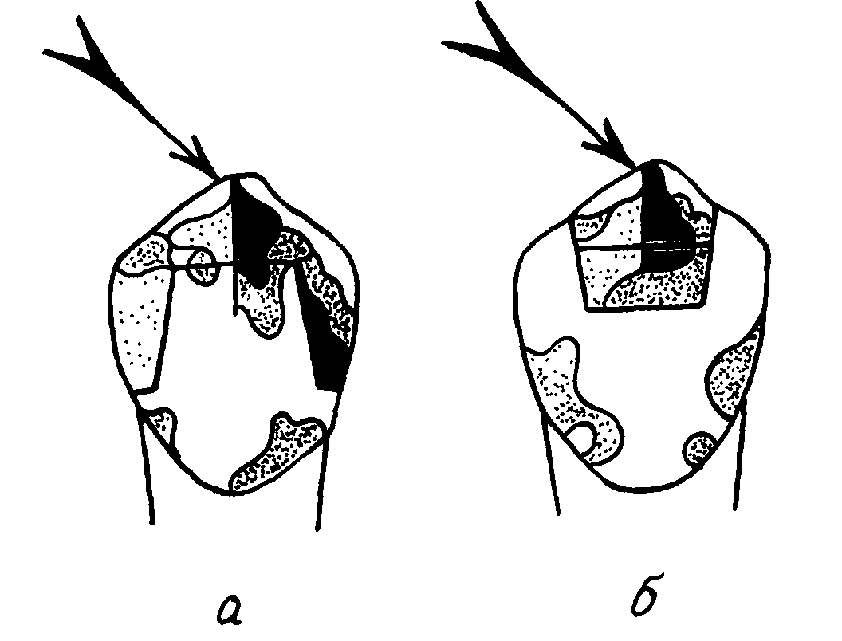
Рис. 35. Распределение упругих напряжений:
а — при применении П-образной вкладки; 6 — при применении комбинированной кладки с декоративным покрытием. Сплошной штриховкой показаны зоны сильною сжатия, точечной -зоны умеренно» сжатия и растяжения (последние обозначены более редкой штриховкой)
130
Угол направления максимального сжатия становится меньше 45° и зависит от ширины вкладки. Таким образом, вкладка, в случае приложения к ней точечной нагрузки, существенно уменьшает упругие напряжения в живой ткани и тем самым способствует ее сохранению.
Распределение напряжений в вертикальном центральном сечении для однородной П-образной вкладки показано на рис. 35, а, а для комбинированной литой вкладки с декоративным покрытием — на рис. 35, б. Скачкообразные изменения упругих напряжений видны достаточно отчетливо как на границе литой части вкладки и ее декоративного покрытия, так и на границе вкладки с зубной тканью. Растяжение на границах может играть основную роль при нарушении целостности естественного зуба. В рассмотренном примере растягивающее усилие на левом краю границы основной части вкладки и покрытия составляет несколько процентов от приложенной внешней силы. Эта величина существенно зависит от точки приложения и направления внешней силы.
Полученные в настоящей работе результаты имеют практическое значение, поскольку позволяют прогнозировать распределение напряжений не только в твердых тканях зуба при разной величине и форме полости, но также и в пределах самой вкладки, особенно в случаях применения комбинированных конструкций.
7. (.КЛАССИФИКАЦИЯ ДЕФЕКТОВ ЗУБОВ
Развитие кариозного процесса, его локализация и распространение в глубину твердых тканей зуба подчиняются определенным закономерностям. Разрушение зуба кариесом и проникновение полости в толщу зуба определяется прежде всего гистологическим строением эмали и дентина. Локализация процесса обусловлена неодинаковой устойчивостью к кариесу различных зубных поверхностей. В первую очередь поражаются наименее устойчивые из них: фиссуры жевательных зубов, углубления на небной поверхности резцов и щечной поверхности моляров, контактно-апроксимальные и пришеечные поверхности. Другие поверхности зубов, хорошо очищающиеся от остатков пищи и омывающиеся слюной, реже подвергаются поражению кариесом. Их принято называть иммунными зонами.
Типичная локализация кариеса на различных поверхностях зубов позволила систематизировать полости по этому признаку. Наиболее известной является классификация Блека. На основании топографии кариеса и закономерностей его распространения он выделил пять классов дефектов зубов. В первом классе 131
объединены полости, возникающие в фиссурах и естественных ямках, с сохранением всех стенок вокруг полости. Во второй класс входят полости на контактных поверхностях жевательных зубов (моляров и премоляров), а также полости, позднее распространившиеся на жевательную поверхность. Исчезновение межзубного контактного пункта может привести к заболеванию краевого пародонта. К третьему классу относятся полости на контактных поверхностях передних зубов при сохранении режущего края и его углов. Четвертый класс объединяет полости, расположенные на передних зубах и захватывающие частично или полностью режущий край. Восстановление формы зуба пломбой при этом типе дефектов удается редко. К пятому классу относятся дефекты придесневой части зуба — пришееч-ные полости. Характерной для этого класса является тенденция к распространению кариозного процесса вдоль шейки зуба (круговой, или циркулярный, кариес).
Классификация кариозных полостей Блека получила широкое распространение. Однако, на наш взгляд, автором допущены некоторые погрешности. Так, неправомерно объединены в первом классе полости, расположенные в естественных ямках и фиссурах передних и боковых зубов. В связи с разной анатомической формой, а также большими различиями в топографии зон безопасности передних и боковых зубов, включение таких полостей в один класс нецелесообразно. Объединение во втором классе полостей, расположенных на контактной и жевательной поверхностях моляров и премоляров, также вызывает возражения. Принципы формирования таких полостей существенно различаются. Учитывая указанные недостатки классификации Блека и исходя из необходимости строгого соблюдения принципов формирования полостей с учетом их локализации, мы разработали свою классификацию дефектов зубов (Жу-лев Е. Н., 1989) (рис. 36). К первому классу нами отнесены полости, возникающие в фиссурах и естественных ямках и расположенные на жевательных поверхностях премоляров и моляров. Во второй класс объединены полости, возникающие в фиссурах и ямках передних зубов. Третий класс составляют полости, локализующиеся на контактных поверхностях передних или боковых зубов. Четвертый класс — полости, расположенные в придесневой части зуба (пришеечные). Пятый класс — комбинированные полости, захватывающие боковые стенки и жевательную поверхность боковых зубов (премоляров и моляров) (рис. 36, V, а) или боковые поверхности и режущий край передних зубов (рис. 36, V, б). Таким образом, пятый класс, условно говоря, состоит из двух подклассов.
132
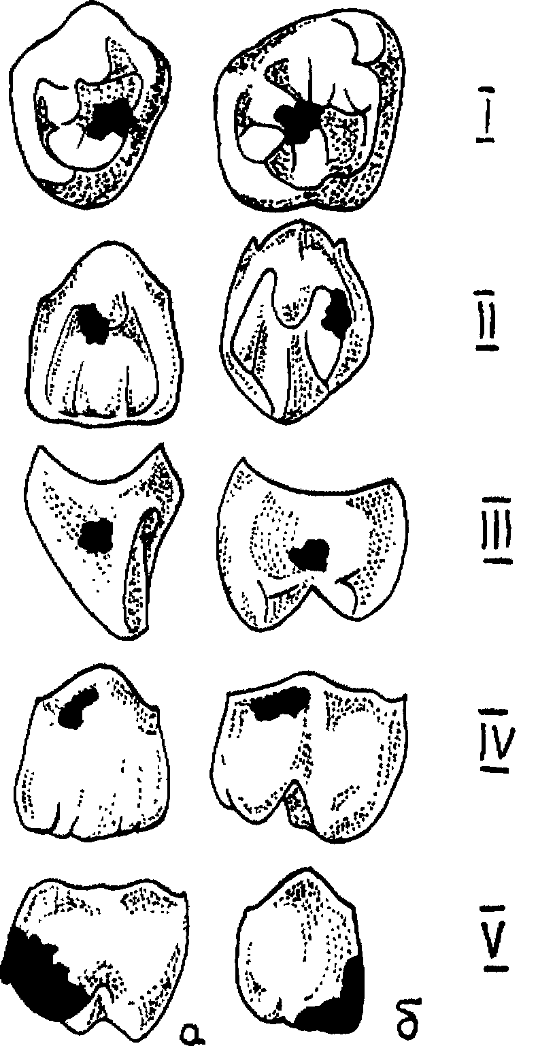
Рис. 36. Классификация дефектов *убо> по Ё. Н. Жул«*у:
/—V— ляпа классов яомчмй; в, в — яодкмсси Vкласса
в практической работе может быть использована классификация Б. Боянова (1960). Исходя из локализации кариозной полости на одной или нескольких поверхностях зуба, автор предлагает вместо классов (первый, второй и т. д.) обозначать полости по названиям этих поверхностей. Например, О — полость на окклюзионной поверхности зуба, М — полость на мези-ально-контактной поверхности, Д — на дистально-контактной
133
поверхности, П — на пришеечной поверхности, МО — полость, расположенная на окклюзионной поверхности с переходом на мезиально-контактную.
7.2. ОБЩИЕ ПРИНЦИПЫ ФОРМИРОВАНИЯ ПОЛОСТЕЙ ДЛЯ ВКЛАДОК
Вкладка, как протез части коронки зуба, в отличие от пломбы изготавливается в лаборатории и укрепляется в предварительно сформированной полости фиксирующим материалом. В связи с этим к полостям предъявляются особые требования, соблюдение которых обеспечивает возможность свободно выводить восковые модели вкладок и устанавливать протезы.
Удаление твердых тканей зуба при формировании полости всегда отражается на пульпе. Ее реакция зависит от размеров операции. Сохранение над пульпой толстого слоя дентина предупреждает нежелательную реакцию. Кроме того, при разработке глубоких полостей всегда существует опасность вскрытия пульпы. Для того чтобы избежать подобных ошибок, необходимо хорошее знание зон безопасности. Под последними мы понимаем участки, в пределах которых можно уверенно иссекать твердые ткани зуба, не опасаясь вскрытия его полости Рентгеновский снимок, изготовленный до протезирования, помогает изучить топографию полости зуба. Однако более точные результаты могут быть получены при использовании специальных таблиц (Аболмасов Н. Г., Гаврилов Е. И., Клюев Б. С., 1968, 1984) (см. табл. 2, 3,4).
Для обеспечения надежной фиксации вкладки при условии сохранения устойчивых к жевательному давлению краев полости и для предупреждения рецидива кариеса при формировании полости следует соблюдать следующие основные принципы:
1 Полости придается наиболее целесообразная форма, такая, чтобы вкладка могла беспрепятственно выводиться.
2. При формировании полости для предупреждения рецидива кариеса проводится профилактическое расширение.
3. Дно и стенки полости должны быть устойчивыми к жевательному давлению.
4. При формировании сложной полости, захватывающей несколько поверхностей зуба, следует создавать ретенционные пункты
5. Полость должна иметь достаточную глубину, погружаться в дентин и не смещаться под влиянием жевательного давления.
6. Полость должна быть асимметричной или иметь дополнительные углубления, служащие ориентиром при введении вкладки.
134
гч л •S х с «о  1В  >-  }  ц  il  1¹  1 | >s о х х  Z X 5  " >z  ц § <11  8^{я} " =гГ 1 2 2  ⁵ | rss d"  +1  00  от | §  •Н CD  IN | т  о' •И ОТ •» | о  •Н  «л а | о  о  +1  so  •о | «о ^  о  +1 ^  IN | о  ^  о +1  ^ | и  о  +1  в | 8 о +1  S | т от  о 41 о в | rs,  о  +1  Os s0 | Ю  ^  о  +1  гч
гч л •S х с «о  1В  >-  }  ц  il  1¹  1 | >s о х х  Z X 5  " >z  ц § <11  8^{я} " =гГ 1 2 2  ⁵ | Os  о +1  ⁵ | m m  •Н Я  IN | •»  о +1 в | о ^  о  +1  § | о,  ^{<N}  о +1 т | о от о +1  т от | ю  о +1  IN «N | а  ^  о +1 ^ ^{h>}. | от  о  +1  и | •»  о  +1  т в | т  IN  о +1 •» в | 5  +1  5
гч л •S х с «о  1В  >-  }  ц  il  1¹  1 | 1 i  ?в о xu х Э  ш^  "5« S.  л | ts  о  +1  ^{й} | S  0 +1 CO  о  N | т  о +1 IN | •3  о +1  0>  ^ | РО  о  +1  т  от | со  <»> о  +1  & | §  +1 ^{i}^ | ^  РП  о  +1  00 | ч>  о  +1  S | IN  5  +i  в | 8  о +1  hs s0 | в  5  +1 в  Os
гч л •S х с «о  1В  >-  }  ц  il  1¹  1 | 1 i  ?в о xu х Э  ш^  "5« S.  л | в  о" +1 in -о | 2  +1 8  rN | т  о  +1 IN  ws | Os m о  +1  - | Os  о +1 со  ^s. | т  о  +1  ^ | fs.  о  +1  »»> IN | ^ ^ о +1  •о  ^, | h»  о  +1  я | от о +1  в | S  +1  IN  ISs | g  +1 о  IN
гч л •S х с «о  1В  >-  }  ц  il  1¹  1 | . X  » "g  iji §  5!'8  z u 0.  X, >• IB  Its &  .0 10  1 | 3  +1  Os 0^  IN | ОТ  0"  •«•1 ^ О-  N | о  о +1 в  ^ | Чг о +1  s0  ^  IN | so  IN 0  +1  S  гч" | ^ о +1 •о о-  Г>Г | U  о  +1  ^ | (N  т о +1 со о  гч | ^>  о  +1  т •о | ^ т о +1  Os ^{г«1}.  гм | я  0  +1  IN rsT | rss  2  •(•1 3  IN
гч л •S х с «о  1В  >-  }  ц  il  1¹  1 | . X  » "g  iji §  5!'8  z u 0.  X, >• IB  Its &  .0 10  1 | я  о  +1  m IN гм | Ч)  ^  о  +1  о m | ^  о  +1  S | Os  ГП  о +1  о S»  IN | !? о  +1  я  IN | гм ^  о  +1 о •ч. т | оэ  о  +1  ? | а  о  +1  о  IN | Os  о  +1  гм •о | о т  о +1 п  IN ГМ | » 0  •(•1  о  IN  IN | ОТ r*s  о*  +1  OS SO IN
гч л •S х с «о  1В  >-  }  ц  il  1¹  1 | >. ^{х}  ^s ^  ff •  gss ³  в u о  К1>Х Р. X 0 >• т  1|³ &  ^ i | о»  о +1  Is, h> | в IN  о +1  S» m  »N | о  +1  3 | и  о  •+1  ^  IN | т IN  о  +1  о  IN | о  т  о  +1  S  IN | в  о  +1  0>  т | Os РЧ  о +1 от в | о  +1  ч | ?<  о +1 о о  IN | о  ^{м}  о +1 от  Os | ОТ  n  0  +1  и  IN
гч л •S х с «о  1В  >-  }  ц  il  1¹  1 |  | от  о +1 so со | т IN  о  +1 -с m IN | S»  о  +1  *п  ^ | 8  о  +1  от  IN | §  +1 т см  IN | ОТ  т о +1 ю  ^  IN | 0>  о +1  IN " | S  о  +1  в | в  о  +1  Os  м | Os ^{r>}'.  о  +1  в | ОТ  ^  о  +1  IN IN | и  о  +1  5
гч л •S х с «о  1В  >-  }  ц  il  1¹  1 | s^ai 1| III | ^ «/> о +1 от о  m | о  0>  о  +1  S  S» | 3  о"  +1  ч  IN | 5 +i  SO Os  т | т  о  +1  S  гм | В <«  о  +1  S т | ^  о »  т  IN | в о'  +1  <0  т т | о'  +1  т  Ч)  гх | о  s0  о'  +1  ^ т | sg 0"  +1  В  rs< | а  о"  +1  so Os  m
гч л •S х с «о  1В  >-  }  ц  il  1¹  1 | II & | ^1  00 Е IN-» U |  | •^s-  00 н IN^ U |  | ц  00 l-<N^ U |  | U  00 t-  гм^ u |  | Sol гч^ u |  | Я X О.  00 l-IN^ U
гч л •S х с «о  1В  >-  }  ц  il  1¹  1 | i  0 | -=1 |  | ^ |  | Щ |  | -1 |  | ^ |  | -f

Таблица 3
Толщина вертикальных стенок пояости жевательных зубов на уровне экватора и шейки, мм (по Б.С. Клюеву)
Зубы | Контактная | Медиальная | Контактная | Дистальная | Вестибулярная |  | Оральная
Зубы | 20-24 года | 40 лет и старше | 20-24 года | 40 лет и старше | 20-24 года | 40 лет и старше | 20-24 года | 40 лет и старше
1 | 2 | 3 | 4 | 5 | 6 | 7 | 8 | 9

На уровне экватора
.414. | 2,07 ± 0,32 | 2,34+0,48 | 2,01 ± 0,64 | 2,26 ± 0,42 | 2,51± 0,63 | 2,78 ± 0,46 | 2,81 ±0,86 | 5,19 ± 1,44
^15- | 2,06* 0,32 | 2,22 ± 0,32 | 2,20 ± 0,46 | 2,42 ± 0,42 | 2,53 ± 0,30 | 2,72 ± 0,42 | 4,27*2,26 | 5,44 ± 1,28
6|6 | 2,34 ± 0,33 | 2,63 + 0,43 | 2,70+0,31 | " | 2,95 + 0,37 | 3,21 ± 0.37 | 3,26 ± 0,49 | •
-ш. | 2.42 + 0,49 |  |  |  | 2,91 ±0,41 | 3,14±0,42 | 3,32 ± 0,40 | •
4|4 | 2,15±0,40 | 2,46 + 0,44 | 2,28 + 0,43 | 2,57 ± 0,46 | 2,73 ± 0,50 | 2,92 ± 0,45 | 3,19±0,79 | 3,49 + 0,70
-111 | 2,17+0,40 | 2,45 ± 0,37 | 2,32 + 0,42 | 2,64 + 0,39 | 2,75+0,47 | 2,97 + 0.48 | 4,0) +0,96 | 4,46 ± 0,84
616 | 2,36 ± 0,37 | " | 2,68 ± 0,53 | " | 3,43 ± 0,35 | 3,66 ± 0,42 | 2,73 ± 0,54 | •
717 | 2,53 ± 0,34 | " | 2,95 ± 0,23 | " | 3,39 ± 0,24 | 3.66 ± 0,52 | " | "

1 | 2 | 3 | 4 | 5 | 6 | 7 | 8 | 9

На уровне шейки
4|4 | 1,65 ± 0,52 | 1,94 ± 0,24 | 1,77+0,56 | 2,02 ± 0,27 | 1,97 ± 0,62 | 2,28 ± 0,40 | 2,08 + 0,32 | 2,40 + 0,42
515 | 1,80 ± 0,24 | 2,07 + 0,24 | 1,89 ± 0,20 | 2,12±0,25 | 2,04 + 0,24 | 2,26 + 0,37 | 2,23 ± 0,36 | 2,49 ± 0,43
616 | 2,32+0,37 | 2,67 ± 0,54 | 2,54+0,31 | 2,94 ± 0,52 | 2,79 ± 0,40 | 3,14±0,48 | 2,68 ± 0,41 | 2,98 ± 0,47
JAL | 2,3 It 0,42 | 2,61 ±0,40 | 2,53 ± 0,33 | 2,85 ± 0,55 | 2,53±.0,45 | 2,89 ± 0,42 | 2,65 * 0,39 | 2,96 + 0,47
4|4 | 1,85 ± 0,23 | 2,06 ± 0,24 | 1,89 ± 0,25 | 2,18±0,28 | 2,06 ± 0,33 | 2,30 ± 0,47 | 2,12±0,29 | 2,41 ±0,41
-ILi | 1,91±0,19 | 2,17 f 0,31 | 1,97 ± 0,24 | 2,25 ± 0,30 | 2,10±0,38 | 2,32 ± 0,50 | 2,17+0.42 | 2.44 + 0,52
616 | 2,20 а 0,36 | 2,52 ± 0,4) | 2,36 ± 0,42 | 2,66 ± 0,33 | 2,71 ±0,59 | 2,98 ± 0,43 | 235 ± 0,41 | 2,61 +0,51
717 | 2,27 *0,40 | 2,63 ± 0,41 | 2,47 ± 0,54 | 2,80+0,50 | 2,64 ± 0,49 | 2,98 ± 0,47 | 2,36 ± 0,44 | 2,64 ± 0,45
 |  |  | .

' Толщину стенок не измеряют, так как полость зуба располагается ниже уровня экватора.
"»  III  •з  s  с Ю  ID \-  i  5  \0 >•  п  JI  1"  §^{ш}  ^  х ^ &  1  1 | s | х ае  а о k. >  «о | < х  П) п | •X  л  X  т л  W К | •^ о  +1 со  IN t^ | U-]  in  +1 rs.  ^' | os is.  0"  +1  00 0^  •«»' | гч •^  +1  Ч) >0^  т | о." | х  ^-  U  о  с о с  о  3  U U  х  >х о  X  я  0  о х ct  о а о с  3  х  ц о  Q 0 U  h>  о  Х  Х  а 2 \о | >Х  3  X  У  3 п к | о  +1  Is» т» | S  +i  ю m ^ |  |  | х я  So о а  §° с о  1. Х  о ^  ^-л  ^s|  ix 0 О Щ  12^ Ей 1  fO-N 0 ^{сп}-  sS¹  00— 0 ЯП.  u о ...•• х^|  §£J аи *  о о.х  ^4  'i'x £ 3 0 • х х |  ^{т} Й- ¹  л 2 IN  п с<  "" Х >.П. 4)ск  ^s  n-i <  ii-5  o-i  VD J Q.  Ill X 0  с х с  "?!  в с 1  ^i" 5^  0 - Kl  iSS-  « а>~  0.010  •^о  5Se  ^^{j}  Us  .« n x ^{к} о о  1^1 ^S с  X X  re  T  Ф f  x  а
 |  |  |  | >Х Л Х  т о | о  +1 •о  00  т | ю  0^  о"  +1 со  0>  т | hs  0^  0'  +1 со ^{ln},  m" | m ^f  +1  •^  т | а- |  | >х 3 х  1 | ^  +1  РП | s  о' +1 >п "Т. ^' | rs. 0^ О"  +1  S  ^т' | «о  Os 0^  о'  +1 т «л
 | s | х ае  а о k. >  «о | « х  х  «  Q  о  с | ж 3 х т 5  (П  к | &  о'  +1 о»  ^{s0}.  т | СГ> Os  о"  +1  >/1 rs,^  гп' | о» '^{e}. о'  +1  и  РП" | о т  +1 •ч-  1Л  го | s" |  | IX  л х  Т  л  VI R | (N hs  0'  +1 и"» со т | Os »  о"  +1  00  ^  ^' | о-  rs,  о'  +1  U'1 0^  ^» | о-о  +1  IN  ^ •^'
 |  |  |  | >х  3 Х Т  о | •ч о  0"  +1 ч>  кт' | Ш  +1 00  т т | 00  о' +1  ^  ff\ | h~  +1 m ^{0>}. г<Г | N |  | IX д х т о | о<  IS.  о" +1 •^•  0^  т | 0«  0^  сз' +1  rs.  m •<а? | «  |s^  о'  +1 со  ^  ^г | PQ  т  +1 т m ^^'
 | s | х ае  а о k. >  «о | ш х г ч  IV  п | )Х  3  X 3-  д п к | 0^  +1 чт  '/>' | in •о  +1 rs. •^ •»' | m ^  +1 ^ | 00  м  +1 m о •^" | а. |  | >х л  ?  J  п к | m •с о" +1 о» т  ^f | IN ^t  +1  in  •^''
 |  |  |  | )Х  3 х т о | о  +1 ш  (0  ^" | Ch  rs. +1  ^{tN}. ^' | rs.  +1 >/> <о^ •V' | *п сэ  +1  0  ⁰⁰  m' | а. |  | >х  •В Х  1 | «о  ^ о +1  0'  ». rn" | И  +1 и  т | со о"  +1 >/)  00  т | со  IN  +1 IN  ^{с0}. ГО'
 | s | х ае  а о k. >  «о | о х  х  11 а о | <х 3 х  7  д п к | т  IN +1  т а»  ^т" | ю сэ  +1  §  гг? | РЧ  ^{т}, +1  00  ^  <т | IN ^t  +1 ^ | а."¹ |  | >х 3 х т 3 п  R | •^  rs.  о  +1  ps. !>.  •^ | о п  +1 in  fN •<Т | rs.  IS,  о"  +1  00  ш •<г' | 0> Os 0' +1 0 s0^  •^'
 |  |  |  | >х 3 х  1 | со со о~ +1 о ". •»' | -о ^t  +1 •о  1^ m | о»  +1  00  ^{rN}  •^ | m о  +1  VI  m' | а."¹ |  | >х 3 х  1 | СО  •с о"  +1  IN •^ | о IN  +1  § т | гч  rs»  о  +1  о ^ | rs. ^  +1 СО  rs^  т
 | ^  и  ^£  п с о со |  |  |  | «I «  •n^i Дх| 8^8^  U U |  |  |  |  |  |  | ДхЭ Дх§  8^8^  U U
 | л ^ U  9 с  :? |  |  |  | 1 1  а. X о х  (D I |  |  |  |  |  |  | 1 s  1 1  £ i

7.3. ФОРМИРОВАНИЕ ПОЛОСТЕЙ, РАСПОЛОЖЕННЫХ В ФИССУРАХ И ЯМКАХ БОКОВЫХ ЗУБОВ

Фиссуры жевательных поверхностей боковых зубов состоят из тонких эмалевых складок, в которых легко задерживаются остатки пищи. В этом месте кариозный процесс легче всего поражает эмаль и распространяется на дентин. Последний разрушается гораздо быстрее, что приводит к образованию в нем полости с "крышей" из эмалевого слоя. В начальной стадии видимый дефект бывает небольшим, позднее эмалевая "крыша" обламывается, открывая дефект гораздо больших размеров. Прилегающие к полости измененные в цвете фиссуры свидетельствуют о распространении под ними кариеса. Сохранение инфицированных фиссур при формировании полости может вызвать развитие вторичного кариеса. Следовательно, при фис-сурном кариесе наряду с раскрытием полости необходимо тщательно проводить профилактическое расширение. В то же время полость не должна быть слишком большой, когда удаляется большая часть скатов бугров и ослабляются стенки зуба.
После раскрытия
полости ей придают | Р ящикообразную фор- ) му, одновременно ис- . секая размягченный ^ дентин. Стенки полости формируются с плавными переходами, без острых углов.
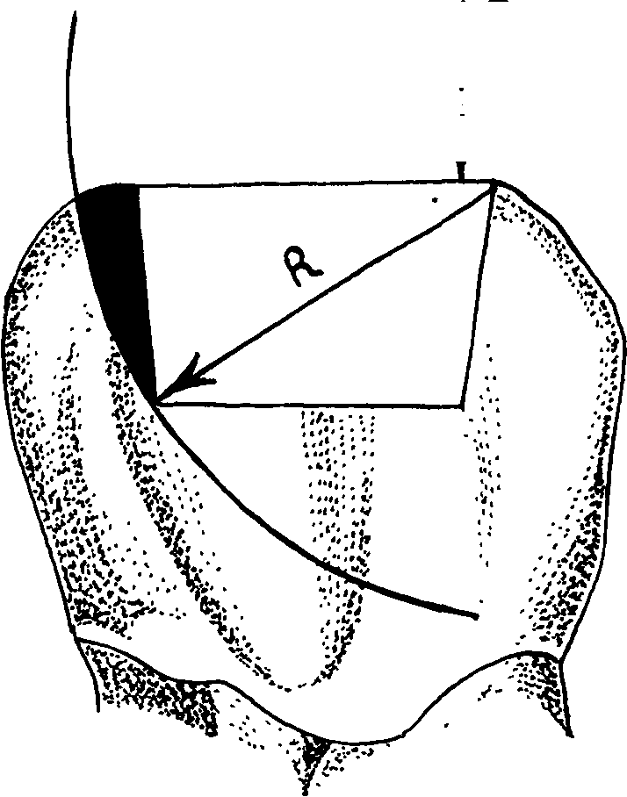
Формирование отвесных, то есть перпендикулярных дну, стенок послужило причиной обозначать такие полости как "ящикообразные", однако при фиссурном кариесе полость может иметь сверху вид сложной фигуры.
При формировании полости следует соблюдать определен- р^ з7. Влияние наклона наружных стенок ные пропорции меж- полости на устойчивость вкладки:
п>< ~~ — - Р—давление на край вкладки, R—аадиж оюужности, ДУ ее ШИрИНОИ И ГЛу- ^вн>(й^столннюлиж^в<р»ж*лй«>1м>а^<<мосж»
бином 4t>^i типа п<-« правым углам полости Треугольник, мжраиинныЛ ирным "ИНОЙ. чем ШИре ПО- ;;,г„,^<^зкач»тс<юя^,«»^(^лшГ.ютйро«>гт<н»в ЛОСТЬ тем она Л.ОЛЖ- полости обеспечивает усто^ивость вкладки; наклонению», , icm она ДОЛЖ ^,^щий за пределы чтою сектора, скижветустоишюст»
139

на быть глубже. При мелкой и широкой полости вкладка плохо фиксируется. При узкой и глубокой полости затруднена подготовка отвесных стенок. Для свободного выхождеиия цемента из-под вкладки в момент ее укрепления на зубе боковые стенки должны иметь небольшой наклон ко дну в пределах 3—5°. Наклон стенок полости зависит от ее глубины: при небольших полостях он уменьшается, при глубоких — увеличивается. Однако общее правило может быть дано в следующем виде. Если вход в полость меньше радиуса окружности, представляющего собой расстояние между краем полости с одной стороны и углом на дне полости с другой, то наклон наружной стенки будет препятствовать смещению протеза (рис. 37). При большем угле наклона наружных стенок полости устойчивость протеза уменьшается.
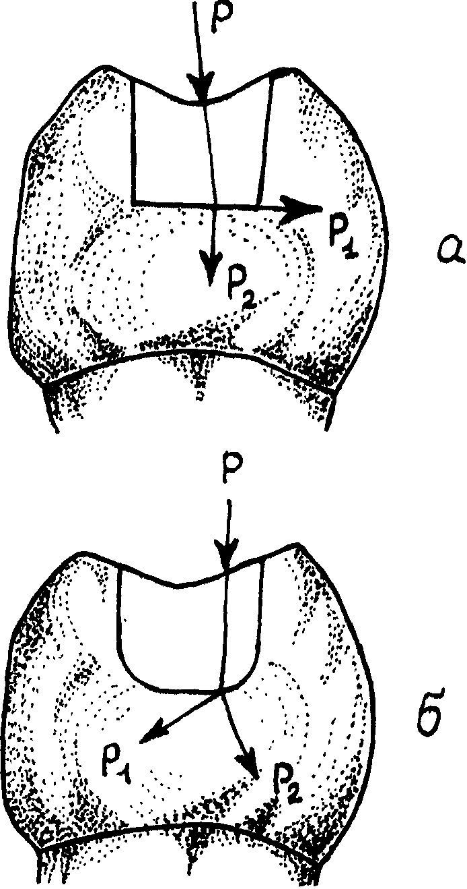
Для устойчивости вкладки важное значение имеет форма угла, образованного боковыми стенками и основанием. Если этот угол четко выражен и приближается к прямому (рис. 38, а), то протез будет устойчивым, так как силы, действующие на жевательную поверхность протеза, распределяются, преобразуясь в давление на цемент и твердые ткани зуба. Если же этот угол закруглен или приближается к тупому (рис. 38, б), протез фиксируется хуже, так как силы, падающие на жевательную поверх-
Рис. 38. Влияние формы соединения ди« и стенок полости н« устойчивость
•КЛадКИ:
в — aCfcnvuHiit устоичшмти чсмдю яри ттчо оволтринмам/ш: жлюмлиия Лимти <Р> раснр»димиии »дол» дна намети У,) и на тмрдые ткиш sy6a под челлЛюй (Р,):
б — мчмиая устойчивое»» чсмпш при WfftMimoM нершюЛ дм • еитю иаюсяш жмшмлшм дшмнш (Г)ченр*дшите* как на подлюшщш нации (РЛ пик и тршефсрмнручпся » рвсмлжчии, емччяющч прети (Р.)
140
ность, частично трансформируются в растяжение, смещающее протез. При глубокой полости дно полезно закрывать цементом, сокращая высоту вкладки до кубической формы. При большой полости лучшей фиксации вкладки способствуют дополнительные углубления по краям дна полости (рис. 39, а, б). В молярах при глубокой полости может быть подготовлено дно с круговой ступенькой, проходящей вдоль стенок, вогнутое по форме крыши пульповой камеры (рис. 39, я). При неравномерном поражении дентина кариесом формирование плоского дна затруднено. Для его выравнивания также можно использовать цемент (рис. 39, г).
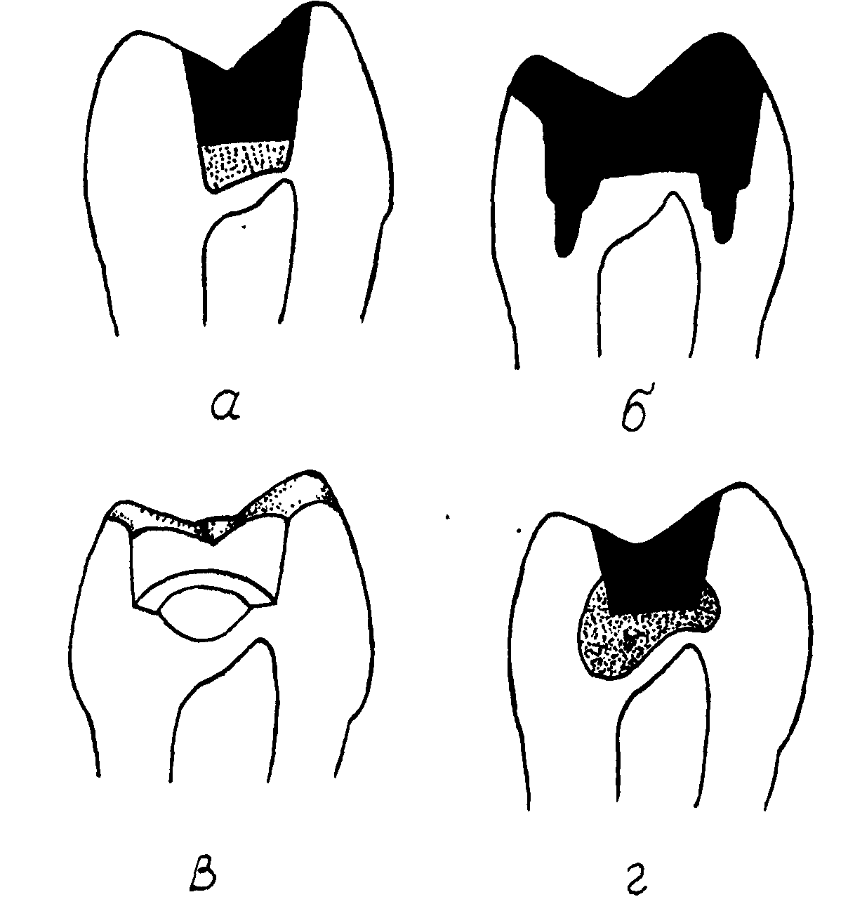
Рис. 39. Формирование полости при глубоком кариесе:
1 — сокращение глубины юлости с помощью цемента. б — создание аоюлнительнм у1лубмний по краям дна полости; » — подюпимт дш вотутои формы с круююй стумннюй, г — формирование плоскою дна uj цглинта лри мраяномгрном поражении кариесом
141
Планируя границы полости, следует учитывать необходимость придания ей асимметричной формы, предоставляющей надежные ориентиры для правильного наложения вкладки.
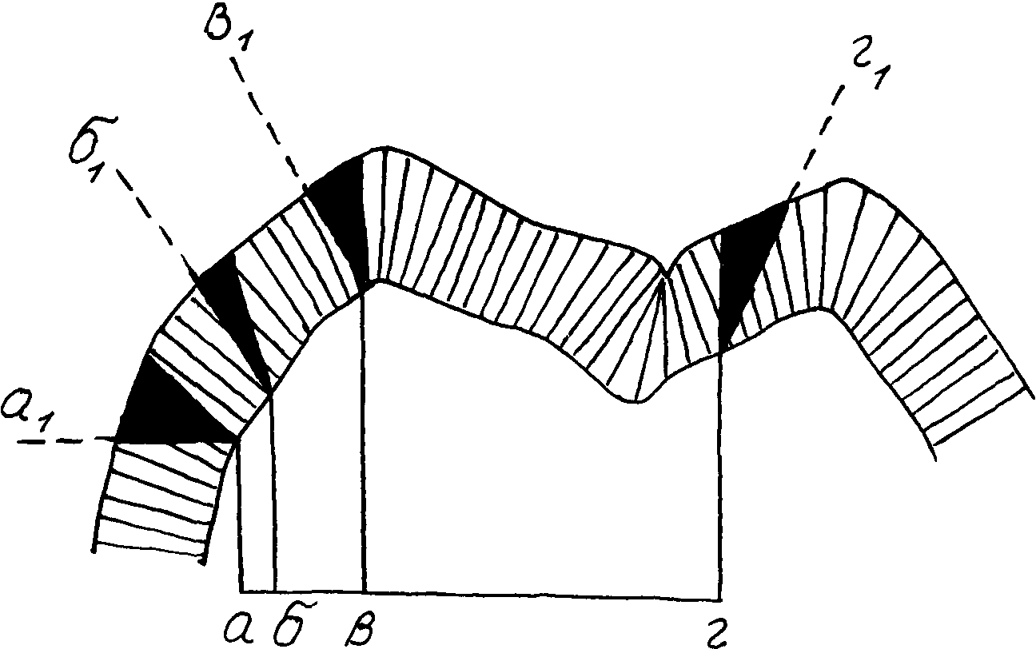
Рис. 40. Срезание эмалевых призм по краю полости (фальц). Оптимальный угол скоса в полости, захватывающей жевательную и боковую поверхности зуба (а — г), обозначен как а< Гу; скошенные эмалевые призмы имеют надежную опору на дентине. Неблагоприятные условия показаны в полостях б—г и в—г, где скосы в; и бу выражены слабо, а эмалевые призмы имеют подрытый край (6f) или они истончены и малоустойчивы к давлению (в,)
Формирование полости заканчивают созданием скоса по ее краю на глубину эмалевого слоя (фальц). Эмалевые призмы, расположенные по краю полости, оказываются лишенными опоры на дентин. Питание таких призм нарушается, они становятся хрупкими и легко откалываются. Образующиеся по всей границе прилегания вкладки к краю полости многочисленные мелкие дефекты способствуют задержке остатков пищи и развитию вторичного кариеса. Мерой профилактики является снашивание эмалевых призм с таким расчетом, чтобы металл вкладки перекрывал скошенные призмы и надежно фиксировал их. Края эмалевых призм, иссеченных под слишком острым углом, образуют тонкий слой и легко ломаются. Угол эмалевого края должен обеспечивать устойчивость оставшихся призм к давлению. Выбор угла наклона скошенных призм зависит от конкретной клинической картины (рис. 40). Положение стенки полости по отношению к эмалевым призмам является определяющим фактором. На разных поверхностях зуба это взаимоотношение различно. Полость следует формировать таким образом, чтобы исключить образование "подрытых" эмалевых призм, не опирающихся на дентин. Угол же скоса эмали может колебаться в пределах от 15 до 45°.
142
7.4. ФОРМИРОВАНИЕ ПОЛОСТЕЙ, РАСПОЛОЖЕННЫХ В ФИССУРАХ И ЯМКАХ ПЕРЕДНИХ ЗУБОВ
' Бороздки и ямки передних зубов располагаются главным образом вокруг зубных бугорков с небной стороны. Наиболее ярко слепые ямки выражены на малых резцах, реже они встречаются на центральных резцах верхней челюсти и исключительно ррдко — на клыках и резцах нижней челюсти.
При формировании полости на небной поверхности верхних зубов необходимо соблюдать осторожность. Полость зуба близко подходит к этой поверхности и может быть легко вскрыта. Тем не менее рекомендуется формировать полость, погружающуюся в дентин. Ей придают асимметричную форму. Одновременно создаются ретенционные участки в направлении естественных углублений, что способствует предупреждению развития вторичного кариеса. Стенки полости делают отвесными к небной поверхности с учетом направления выведения восковой модели вкладки. При поражении кариесом контактных поверхностей наряду с разрушением небной, целесообразно формировать одну общую полость с перемычкой, соединяющей обе ее части между собой (рис. 41). Скос эмалевых призм готовится только на тех краях полости, которые расположены с небной стороны. На контактной поверхности фальц не делают, так как он будет мешать выведению вкладки.
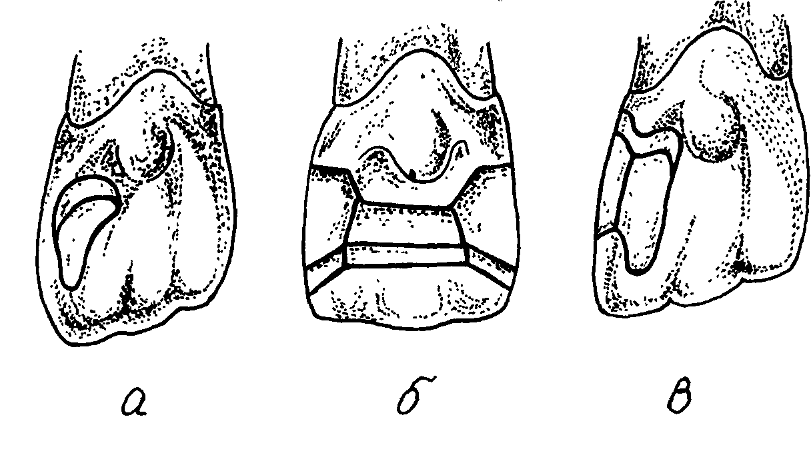
Рис. 41. Полости, расположенные в фиссурах и ямках передних зубов:
a — асимметричная полость; б — обижая полость с tupeMbpwouf в — полость с ргтенционнмлш ушстшми • маяравмши естественных уиублшшв
143
7.S. ФОРМИРОВАНИЕ ПОЛОСТЕЙ, РАСПОЛОЖЕННЫХ НА КОНТАКТНЫХ/ ПОВЕРХНОСТЯХ ПЕРЕДНИХ И БОКОВЫХ ЗУБОВ /
Для полостей, расположенных на контактных поверхностях передних и боковых зубов, характерно сохранение режущего края или жевательной поверхности. Кариозный процесс на контактной поверхности развивается, как правило, при плотном .расположении рядом стоящих зубов.
Различают три степени разрушения контактной поверхности передних зубов: 1)при сохранении губной или оральной поверхности; 2) с вовлечением губной или оральной поверхности;
3) с одновременным разрушением губной и оральной поверхности.
При разрушении только контактной поверхности полость формируется в виде треугольника с вершиной, обращенной к режущему краю зуба, и основанием, параллельным дескево-му краю (рИс. 42, а). Однако формирование подобной полости возможно лишь при отсутствии рядом стоящих зубов.
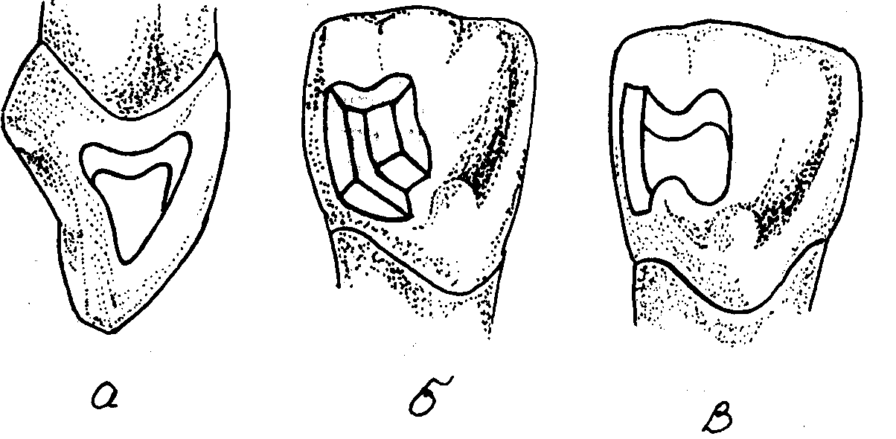
„-^{рис}" ⁴²' ^Р""?⁰"""" полостей на контактных поверхностях-
•=^=-^S=:1-^^"^^S?""'
Значительно чаще встречаются полости, расположенные
т^ фГмГо^в⁰ ^{с} ^{контактной} ^{на} ^{Г}У^{бнoй} ^{и}- "Р^ной по^рхно" ти. Формировать такую полость следует с учетом пути введение
вкладки и необходимости усиления ее фиксации Дополнить пая полость в виде "ласточкиного хвоста" выполняет рол^ик' сирующей площадки (рис. 42, б, в). При этом следует у^иты^ь глубину полости. Если после удаления части твердыхткане^зу
ж^пТ ^{тонкая} ^{губная} ^{стенка}' ^{путь} ^•ведени^вкладки дол':
жен совпадать с длинной осью зуба. Такое положение бора п^и
подготовке полости способствует сохранению питающего губ-
ную стенку слоя дентина. Кроме того, прочность губной стенки обеспечивает устойчивость ее к жевательному давлению, направленному на передние зубы верхней челюсти с небной стороны. При формировании глубокой полости стенки делают ди-вергирующими, расширяя таким образом вход.
145
I Дополнительная фиксирующая площадка в виде "ласточкиного хвоста" готовится при среднем и глубоком кариесе, когда стенки, особенно губная, бывают истонченными. Дополнительная гюлость делается соразмерной основной, то есть при большой основной полости дополнительная площадка также должна быть достаточно большой и погружаться в дентин. Подготовку дополнительной площадки следует проводить с особой осторожностью из-за опасности вскрытия близко расположенной здесь к небной поверхности зуба пульпарной камеры. Переход одной полости в другую должен иметь вид ступеньки, улучшающей фиксацию вкладки за счет увеличения поверхности прилегания и фиксирующей дополнительной площадки. Ступенчатая полость позволяет сохранить прочную "крышу" над пульпой зуба.
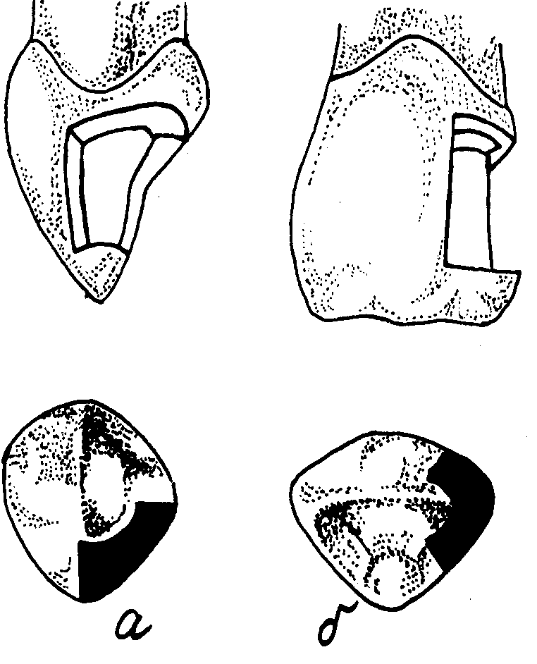
При выходе полости на губную поверхность создают как можно более экономную опорную площадку. Края полости, выходящей на губную поверхность, должны иметь округлую форму, отвечающую требованиям эстетики. Небная стенка сохраняется лишь при достаточной ее толщине, делающей ее способной противостоять жевательному давлению. При выходе полости одновременно на губную и оральную стороны опасность вскрытия полости зуба возрастает. Для удержания вкладки следует сделать дополнительные углубления в
Рис. 43. Формирование полости на контактной поверхности при отсутствии рядом стоящего зуба:
а — помхп» яр" рваруютжш контактной и мб»Л спинок; б — полает» при овтяршчшамрюруиююи «увив* юнтштти и шбной спичек
145
дентине с губной и оральной стороны, сохранив аксиальную стенку полости. Она должна выступать в виде валика, покрывающего пульпарную камеру (рис. 43). ,
При наличии билатеральных полостей их соединяют широкой бороздой с учетом топографии пульпы. Наиболее удобной для этого является поверхность зуба у слепой ямки. Перемь/чка должна обеспечивать достаточную прочность соединительной балки и надежное противостояние жевательному давлению» По краю полости, выходящей на небную поверность зуба, создается фальц. Необходимым условием прочности зуба после протезирования является сохранение режущего края с достаточно толстой дентинной основой.
Полости на контактных поверхностях боковых зубов формируются вследствие развития на них кариеса или распространения его с жевательной поверхности. В связи с особым положением эмалевых призм кариес на апроксимальной поверхности приводит к образованию полости в виде конуса, обращенного вершиной к пульпе. В дентине кариозный процесс имеет сходное распространение. Выход кариеса на жевательную поверхность бывает лишь при глубоких полостях на контактной поверхности. Это объясняется тем, что мощными барьерами для его распространения являются десневой край и боковой эмалевый валик на жевательной поверхности.
Перед формированием полости проводят сепарацию контактной поверхности и завершают ее созданием плоскостного среза. Для этого диск устанавливают с небольшим наклоном к длинной оси зуба и сошлифовывают твердые ткани до шейки (рис. 44, а). Плоскостной срез контактной поверхности позволяет упростить процесс формирования полости, определить путь введения протеза, провести профилактическое расширение и экономное удаление дентина (рис. 44, б). Иссечение апроксимальной поверхности облегчает восстановление межзубного контактного пункта между вкладкой и зубом. Выведение края полости на иммунные зоны предупреждает развитие вторичного кариеса, облегчает контроль прилегания вкладки к зубу и последующую полировку. При формировании ящикообразной полости следует бережно иссекать здоровый дентин над пуль-парной камерой. Для этого дну полости придают форму ступеньки. Придесневой край полости также готовят в виде ступеньки, идущей параллельно десневому краю с некоторым скосом внутрь(рис.45,в).
Для предохранения вкладки от смещения в мезиодисталь-ном направлении на жевательной поверхности формируется дополнительная площадка. Кроме усиления фиксации вкладки она способствует более эффективному профилактическому расширению. Дополнительной полости придают форму "лас-
146
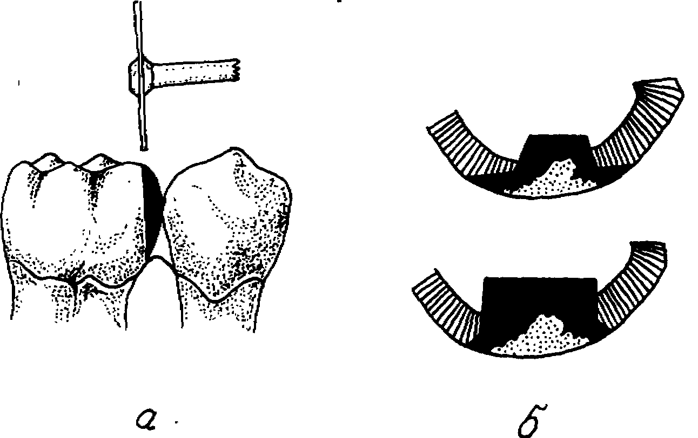
Рис. 44. Плоскостной срез на контактной поверхности:
а - положен» сепвраиионна» диет и слойудалммых твердых ттней при создании алоаттюго акза- б — жномное удаление тканей уба при испашмант плоскостного среза по CImput (wpxf) и формирование полости обычным способам без плоскостного среза (снизу)
точкиного хвоста" и стараются вывести ее на вторую половину жевательной поверхности, избегая чрезмерного стачивания скатов бугров. Особое внимание следует уделять перемычке между основной полостью и дополнительной площадкой. Во избежание деформации и для рбеспечения прочной фиксации вкладки ее ширина должна быть равна примерно трети ширины жевательной поверхности (рис. 45, б).
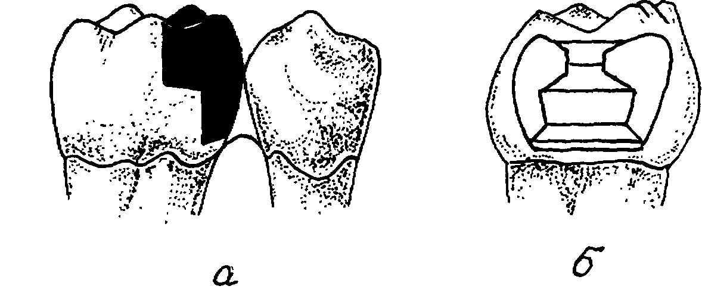
Рис. 45. Полость на контактной поверхности.
а — дно полости в форме стуяешхи; б — дополмителлшя площадка, ettuwnf" на жевательную ямерхност»
7.6. ФОРМИРОВАНИЕ ПОЛОСТЕЙ, РАСПОЛОЖЕННЫХ В ПРИДЕСНЕВОЙ ЧАСТИ ЗУБА (ПРИШЕЕЧНЫЕ ПОЛОСТИ)
Потеря твердых тканей зубов в пришеечной области наблюдается при кариесе или клиновидных дефектах, формируя при-шеечные полости, приходится решать две основные задачи:
предупреждение вторичного кариеса и создание надежной фиксации вкладки. При этом следует учитывать, во-первых, тенденцию к поверхностному распространению кариеса в при-шеечной области; во-вторых, близость полости к экватору зуба — иммунной зоне, и в-третьих, опасность вскрытия полости зуба, близко расположенной к его поверхности в этом месте.
При формировании полости следует бережно относиться к иммунным зонам. Расширение необходимо проводить до наибольшей кривизны зуба в области экватора и контактных поверхностей. Для предупреждения вскрытия пульповой камеры, особенно на передних зубах, формируется сферичное дно полости (рис. 46, а). Одновременно стачиваются стенки полости, которые должны быть перпендикулярны по отношению ко дну. В связи с тем, что дно полости имеет выпуклую поверхность, мезиальная и дистальная стенки находятся под определенным углом друг к другу. Придесневая же и обращенная к режущему краю стенка должны быть параллельны между собой (рис. 46, б). Такое положение стенок обеспечивает надежную фиксацию вкладки.
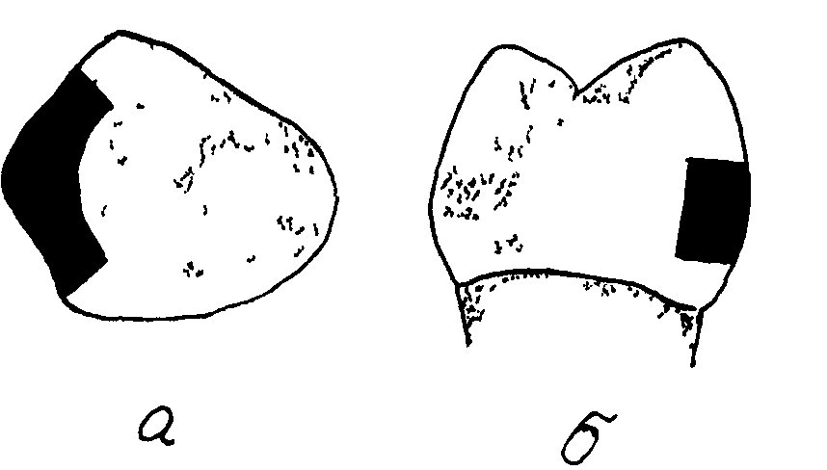
Рис. 46. Формирование пришеечной полости:
а ~ выпукл» дно ирширнутш лизиалгная и дистальшя спинки полости б — параллельнш яриогсневая и окклюзионная спинки
При формировании пришеечной полости следует помнить что чрезмерно развернутые боковые стенки нарушают устойчив вость вкладки в горизонтальной плоскости. Придание же им параллельности может привести к затруднению наложения вкладки из-за возможных ошибок в определении направления стенок 148
при их подготовке. Кроме того, возникает опасность развития вторичного кариеса в связи с появлением нависающих эмалевых призм, лишенных питания со стороны дентина.
При поверхностном кариесе, захватывающем одну или обе апроксимальиые поверхности, усилить фиксацию вкладки можно путем создания дополнительных канальцев для штифтов глубиной 1—2 мм (рис. 47, а).
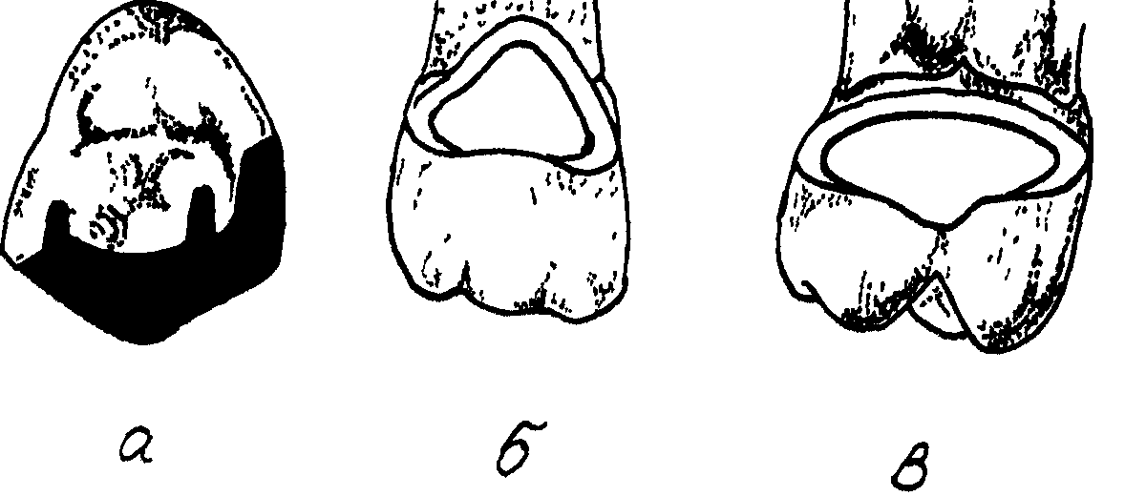
Рис. 47. Особенности формирования пришсчной полости:
а — фиксация «сладки усилиштся с помощью ялрапултшрнмх штифта»:
б. е — спинш палости, оброненная кргжущшу феи и жчапиллти поиргности, яочшрмт линию smamape зуба
Особенно тщательно формируется стенка, обращенная к десне. Край полости, близко подходящий к десне, во избежание рецидива кариеса следует погружать под десну. Это диктуется и эстетическими соображениями; закрытое десной прилегание вкладки к твердым тканям зуба будет незаметно. Если промежуток между краем полости и десной составляет не менее 2 мм, его следует сохранить, так как расположение края полости на одном уровне с краем десны способствует развитию вторичного кариеса.
Стенка полости, обращенная к режущему краю или жевательной поверхности, должна повторять линию экватора зуба, то есть быть изогнутой (рис. 47, б, а). В то же время не следует без необходимости выводить полость на область экватора, наиболее иммунную к кариесу. Особого внимания требует необходимость создания асимметричной полости, облегчающей проверку и укрепление готовой вкладки цементом. При достаточно глубокой полости по краю делают узкий фальц. При неглубоких полостях фальц не делают из-за опасности ослабления фиксирующих свойств. На крае полости, скрытом десной, фальц не требуется, так как развития вторичного кариеса в этом случав не наблюдается.
(49
7.7. ФОРМИРОВАНИЕ ПОЛОСТЕЙ, РАСПОЛОЖЕННЫХ ОДНОВРЕМЕННО НА ЖЕВАТЕЛЬНОЙ И БОКОВОЙ ПОВЕРХНОСТЯХ ПРЕМОЛЯРОВ И МОЛЯРОВ
Сложные полости образуются при одновременном разрушении кариозным процессом фиссур на жевательной и ямок на щечной или контактной поверхностях моляров и премоляров. Общая полость формируется с учетом пути введения вкладки.
При полостях этого класса путь введения восковой модели вкладки всегда должен быть параллелен длинной оси зуба. Вертикальные стенки формируемой полости делают параллельными этому направлению. Для того чтобы сохранить над полостью зуба наиболее толстый слой дентина, можно создать ступеньку в месте перехода дна полости в ее боковую стенку со стороны контактной поверхности (как показано на рис. 45, а). В целом же особенности подготовки сложной полости складываются из особенностей формирования составляющих ее полостей, расположенных на боковой и жевательной поверхностях боковых зубов.
7.8. ФОРМИРОВАНИЕ ПОЛОСТЕЙ, РАСПОЛОЖЕННЫХ ОДНОВРЕМЕННО НА РЕЖУЩЕМ КРАЕ И БОКОВОЙ ПОВЕРХНОСТИ РЕЗЦОВ И КЛЫКОВ
При среднем или глубоком кариесе, если полость расположена на контактной поверхности, а губная или небная стенки становятся тонкими, для улучшения фиксации вкладки возникает необходимость выведения полости на небную поверхность зуба. Сложные полости приходится формировать и при разрушении угла коронки передних зубов. В первом случае на небной поверхности создают дополнительную фиксирующую площадку в форме "ласточкиного хвоста", соразмерную основной полости. В то же время полость должна быть достаточно глубокой для надежного удержания вкладки, то есть погружаться в дентин. Наибольшее внимание следует уделять предупреждению случайного вскрытия близко расположенной здесь полости зуба.
При формировании полости на небной поверхности резцов следует пользоваться таблицами зон безопасности, составленными Е. И. Гавриловым и К. Г. Аболмасовым.
Обе полости, то есть основная и дополнительная, соединяются посредством ступеньки, улучшающей фиксацию вкладки за счет увеличения поверхности прилегания и опоры, а также создающей прочную крышу над пульпой (рис. 48, а).
При разрушении угла режущего края полость следует формировать с учетом направления функциональной нагрузки. Жевательное давление воздействует на вкладку в двух направлениях в зависимости от выполняемой функции. При откусыва-нии пищи давление передается вдоль длинной оси зуба, при
150
жевании оно направлено с небной стороны зуба на верхней челюсти и с губной стороны на нижней челюсти, то есть под углом к длинной оси зуба.
Вывихивающему действию этих сил должны противостоять губные стенки формируемой полости (рис. 48, а, в).
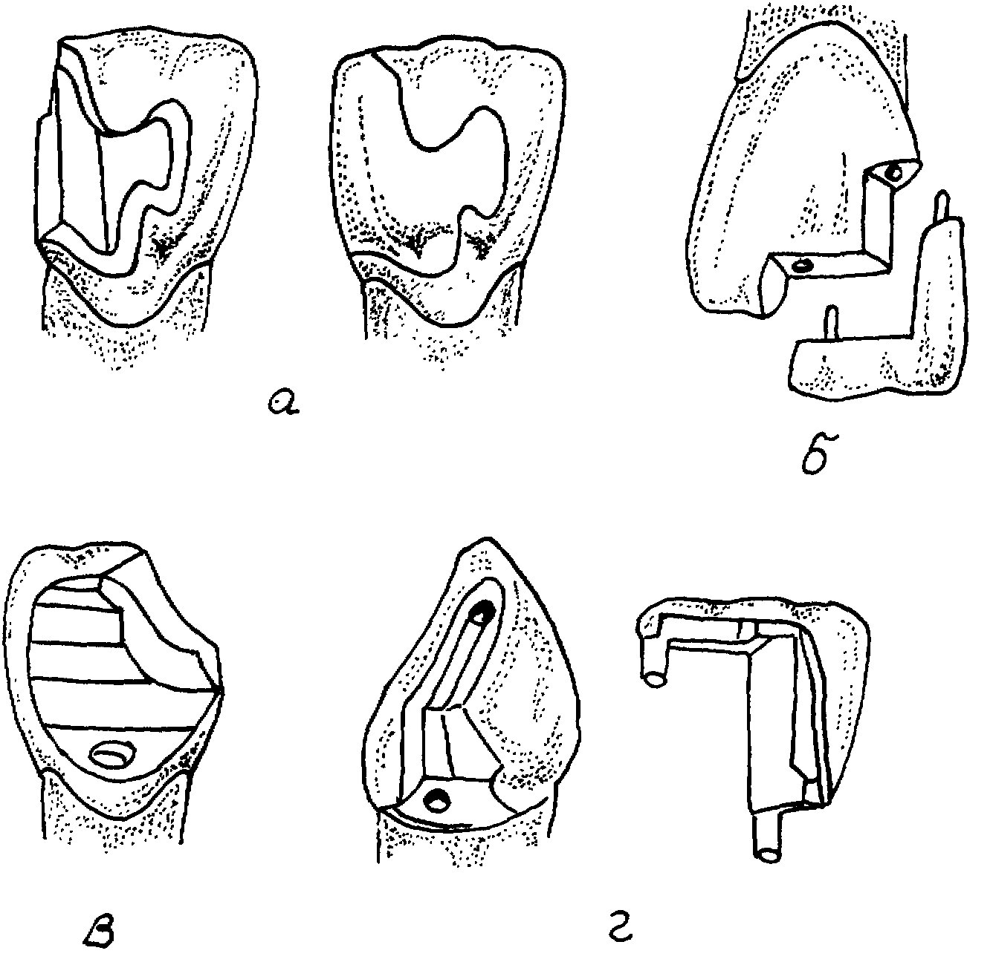
Рис. 48. Формирование полости при разрушении угла коронки передних зубов:
а — полость с частичным сохранением передней стеию (слева) ч внешний вид зуба пасм наложения вклад!» (справа^ б — дополнительнал фиксация ехладчи с помощью штифта» при тонком режущгм «pat,- • — стумнеавраянал полость с дополнительной фиксацией вкшаю штифтам; г — яолост» на зубе с широт» режущимю»ем (слева) и вкладю с двум* штифтами (справа)
Кариозный процесс чаще всего сначала развивается на контактной поверхности, а затем переходит на режущий край. Однако, в зависимости от толщины режущего края, кариес с контактной поверхности распространяется на него по-разному. При 15)
тонком режущем крае, когда между эмалевым покровом губной и оральной стороны имеется тонкая прослойка дентина, кариес медленно спускается к режущему краю, и последний долго остается неповрежденным На широкий режущий край, особенно сформировавшийся при повышенной стираемости зубов, кариозный процесс распространяется быстро В этом случае угол коронки разрушается сразу и образующийся дефект захватывает одновременно режущий край и контактную поверхность
Формирование полости или дополнительной площадки в тонком режущем крае затруднено или невозможно В зубах с широким режущим краем сложные полости формируются значительно легче (рис 48, б, г)
При формировании полости следует выбрать путь введения и выведения вкладки В сложных полостях, выходящих на небную поверхность передних зубов, стенки полости должны быть перпендикулярны небной поверхности зуба Дополнительная опорная площадка в виде "ласточкиного хвоста", соразмерная основной полости, формируется ближе к зубному бугорку в области слепой ямки Перемычка между этой площадкой и основной полостью должна быть достаточно широкой и устойчивой к вывихивающему действию жевательного давления Кроме того, для сохранения прочности оставшейся части зуба перемычка и дополнительная площадка не должны располагаться близко к режущему краю Формирование более широкого, чем
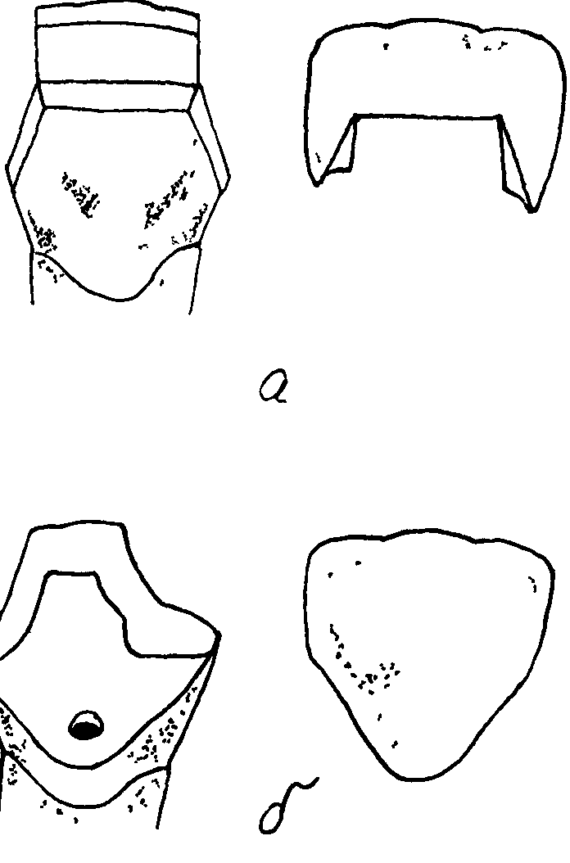
Рис 49 Формирование полости при разрушении угла коронки передних зубов а —складка с пср<лилчкай при сократишься ср<днсй
части режущею «рол, в — седлообразное соединение алроксимаммых полостей вкладти » гиде лох/хорошей с пороку лышаным штифтам
дно, входа в полость облегчает выведение восковой модели вкладки
При разрушении обоих углов, но достаточной прочности оставшегося режущего края путь выведения вкладки будет зависеть от степени разрушения кариозным процессом боковых стенок зуба Формирование на небной поверхности глубокой перемычки способствует увеличению механической прочности вкладки(рис 49, а)
Если режущий край ослаблен, его используют для формирования ступеньки и создания седлообразного соединения ап-роксимальных полостей При обширных поражениях режуще-боковых поверхностей зуба на небной поверхности формируют более сложные полости с дополнительными ступеньками и ка-нальцами Вкладке придают форму полукоронки, перекрывающей режущий край зуба (рис 49, б)
7.9. КЛИНИЧЕСКИЕ И ЛАБОРАТОРНЫЕ ПРИЕМЫ ПРОТЕЗИРОВАНИЯ ВКЛАДКАМИ
Кроме формирования полости протезирование вкладками включает ряд клинических и лабораторных приемов получение оттиска и модели, изготовление восковой репродукции; перевод восковой модели вкладки в металл или пластмассу, проверка готовой вкладки и укрепление ее на зубе Порядок протезирования может быть изменен в зависимости от вида выбранного материала (это относится в первую очередь к фарфоровым и металлокерамическим вкладкам)
Для получения восковой модели вкладки применяются два способа — прямой и непрямой (его называют также косвенным, или обратным) При прямом способе восковая репродукция готовится врачом непосредственно в полости Преимущества этого способа состоят в следующем
1 Прямой способ отличается более высокой точностью, так как при его применении отсутствует необходимость получения оттиска и приготовления рабочей гипсовой модели, отличающихся объемным изменением оттискных и модельных материалов
2 Моделирование вкладки на естественном зубе в полости рта дает возможность учесть функциональную окклюзию
3 Для профилактики травматических пародонтитов при прямом методе имеется возможность контролировать границы вкладки не только по краям полости, но и в области десневого края Лишь при моделировке в межзубных промежутках следует отдавать предпочтение непрямому методу, когда с помощью разборной модели эта поверхность зуба становится доступной для осмотра
153
К недостаткам прямого способа, как считают Е. И. Гаврилов с соавторами (1990), относятся:
1. Утомление пациента, наступающее при длительном пребывании в зубоврачебном кресле.
2. Опасность ожога слизистой оболочки полости рта горячим моделировочным инструментом или воском.
3. Сложность моделирования вкладки в межзубном промежутке (полости II, III, IV классов по Блеку).
4. Нерациональные затраты времени врача на исполнение технической процедуры.
5. Необходимость специальной подготовки врача по теории и практике моделирования, постоянной тренировки его в исполнении этого сложного клинического приема для поддержания мануальных навыков на достаточно высоком уровне.
6 Необходимость повторного моделирования вкладки в полости рта в случае ее деформации при выведении или неудачной отливке.
7. Невозможность предварительной припасовки вкладки на рабочей гипсовой модели, что удлиняет время припасовки ее в полости рта.
8. Невозможность применения методов компенсации усадки металла при отливке (избирательное покрытие изолирующим лаком стенок и дна полости на модели), обеспечения свободного пространства для размещения цемента.
9. Расчленение процесса получения восковых моделей вкладок на несколько приемов при большом количестве препарированных зубов.
Анализ клинического материала, проведенный Г. В. Безвестным (1988), позволил уточнить показания к получению восковой модели вкладки прямым способом. Этот способ целесообразен при восстановлении зубов с дефектами жевательной или пришеечной поверхностей, а также при моделировании искусственной культи коронки зуба со штифтом.
Непрямой способ показан в следующих случаях: при дефектах коронок моляров и премоляров типа МО, ОД, МОД, а также дефектах контактных поверхностей резцов и клыков как с повреждением режущего края, так и без него; при протезировании вкладками рядом расположенных зубов; при восстановлении передних зубов комбинированными вкладками, когда необходимо моделирование во вкладке ретенционных пунктов для удержания облицовки.
Моделирование вкладки в полости рта осуществляется следующим образом. Подготовленная полость тщательно промывается перекисьюь водорода. Палочку специального моделиро-вочного воска подогревают и вдавливают в полость. После 154
охлаждения воск выводят из полости и тщательно осматривают. Если обнаруживаются участки деформации поверхности или воск плохо выводится, следует вновь внимательно осмотреть подготовленную полость и проверить точность ее подготовки. Восковой отпечаток должен вводиться и выводиться из полости без деформации. После такого предварительного контроля качества подготовки полости приступают непосредственно к моделировке вкладки. Подогретую палочку воска вновь вдавливают в полость, срезают лишний воск и, пока он сохраняет пластичность, просят пациента сомкнуть зубы в положении центральной окклюзии, а затем воспроизвести жевательные движения. При этом лишний воск, как правило, удаляется зубами-антагонистами, а поверхность вкладки приобретает форму, характерную для функциональной окклюзии. Создается скользящая окклюзия без преждевременных контактов. Последующая моделировка должна быть направлена прежде всего на восстановление анатомической формы разрушенной части зуба.
Если моделируется отсутствующая часть жевательной поверхности, следует восстанавливать ее форму с учетом не только функциональной окклюзии, но и возрастных особенностей. Ориентиром могут быть зубы другой половины челюсти. Гладилкой или экскаватором намечают и углубляют фиссуры, скаты бугорков, восстанавливают экватор зуба. Край восковой модели вкладки должен несколько перекрывать край полости. Такой запас воска позволяет избежать укорочения вкладки в процессе отливки и припасовки.
При изготовлении вкладки в пришеечной полости край ее моделируют заподлицо с окружающими твердыми тканями зуба.
Для извлечения восковой модели вкладки используют штифты, приготовленные мз ортодонтической проволоки диаметром 0,8—1 мм и длиной 1,5—*2 см. Вулканитовым диском делают насечки у края штифта, который после предварительного нагревания и введения в воск хорошо удерживает вкладку. При снятии вкладки с зуба следует соблюдать путь ее введения. Он должен соответствовать положению штифта во вкладке из воска, которое и служит ориентиром для снятия и наложения вкладки в одном направлении. Большие вкладки выводят из полости с помощью П-образно изогнутого штифта Это позволяет более надежно укрепить восковую модель на штифте и избежать ее деформации при выведении После снятия с зуба модель вкладки тщательно осматривают и при отсутствии признаков деформации передают в техническую лабораторию в сосуде с холодной водой.
Непрямым, или косвенным, называется способ изготовления восковых моделей вкладок на рабочей модели. К оттиску, 155
снятому для изготовления модели, предъявляются строгие требования. Он должен отличаться прежде всего высокой точностью. Эта цель может быть достигнута двумя путями — получением двойного или комбинированного оттиска.
Двойным называют оттиск, который получают в два приема разными оттискными материалами. Первый, или ориентировочный, оттиск получают с помощью специальных оттискных материалов (сизласт - 03, 05; экэафлекс; дентафлекс и т п.) или термомассы. Этот оттиск не имеет большой точности, но служит своего рода индивидуальной ложкой (жесткой или эластичной) для получения уточненного оттиска.
Ориентировочный оттиск из эластичного материала получают следующим обрааом. Приготовленный в соответствии с инструкцией оттискной материал помещают в оттискную ложку, вводят ее в полость рта и располагают над зубным рядом, а затем прижимают к зубам до полного погружения их и части альвеолярного отростка в оттискиой материал Оттиск выводят после завершения реакции полимеризации.
Для получения ориентировочного оттиска из термопластической массы ее разогревают а резиновой чашке с горячей водой, в виде валика укладывают в ложку и снимают оттиск. Выводят его из полости рта сразу после получения отпечатка — во избежание оттяжек прилипающей к зубам термопластической массы и захватов на оттиске. После охлаждения оттиска конусовидным фиссурным бором делают углубления по всей поверхности отпечатка в различных направлениях Полученные таким обрааом ретенционные пункты будут надежно удерживать корригирующий оттискиой материал (в эластичном ориентировочном оттиске возникает химическое соединение основного и корригирующего оттискных материалов). После затвердения термопластической массы из оттиска гладилкой вырезаются отпечатки межзубных промежутков.
Методика получения ориентировочного оттиска из термопластической массы существенно упрощается, если перед введением ложки в полость рта на разогретую термомассу наложить квадратный лоскут стерильного марлевого бинта. Он предупреждает получение отпечатков межзубных промежутков и одновременно создает по всей поверхности оттиска ретенционные пункты за счет погружения нитей марли в термомассу. После выведения и охлаждения оттиска марлевая салфетка снимается, шероховатая поверхность высушивается и затем на нее наносится второй слой оттискного материала — корригирующая паста.
Ориентировочный оттиск используют для уточнения отпечатка тканей протезного ложа корригирующим оттискиым мате-
156
риалом Замешанная в соответствии с инструкцией паста равномерно распределяется на ориентировочном оттиске. Небольшая порция помещается в пластмассвый шприц специальной конструкции и вводится в подготовленную полость Остальная часть корригирующей пасты накладывается на индивидуальную ложку и вместе с ней прижимается к зубному ряду После завершения процесса полимеризации оттиск осторожно выводится из полости рта и тщательно осматривается При наличии пор, смазанности рельефа, разрывов и отслойки корригирующего материала от ориентировочного оттиска необходимо получить новый оттиск
Для получения комбинированного оттиска после подготовки полости под вкладку снимают оттиск альгинатным материалом и по отлитой по нему гипсовой модели готовят медное кольцо Готовое кольцо проверяют на опорном зубе Оно должно плотно охватывать его по экватору, а в межзубном промежутке со стороны полости опускаться до шейки Заполненное разогретой до пластичности термомассой кольцо накладывается на зуб и сверху каким-либо оттискным материалом снимается общий оттиск со всего зубного ряда Оттиски выводятся в обратной последовательности, а затем в общий оттиск вкладывается кольцо с термомассой
Комбинированная модель готовится следующим образом. Отпечаток препарированного зуба в кольце заполняется серебряной или медной амальгамой, форсфат-цементом или смесью серебряных опилок с силидонт-цементом Над кольцом формируется конус с помощью бумажной формы Остальная часть оттиска заливается обычным гипсом Готовая модель освобождается от общего оттиска и погружается в горячую воду После размягчения термомассы в кольце открывается изготовленный из амальгамы или цемента опорный зуб Полученная гипсовая модель имеет культю подготовленного зуба из особо прочного материала Культя с основанием конической формы легко снимается с модели, если на ее цоколе сделать конусообразное углубление до вершины и вытолкнуть ее из модели (рис 50)
Коническая культя может быть изготовлена из стандартного металлического штифта, называемого в обиходе "хвостовиком" или "мечевидным стержнем" Он имеет вид конуса с плоско-овальной формой поперечного сечения (рис 51) В отпечаток зуба, заполненный высокопрочным гипсом, амальгамой или цементом, вставляют штифт После затвердевания модельного материала в кольце остальную часть оттиска заливают гипсом Культя зуба со штифтом легко выталкивается из модели после открытия его верхней части в цоколе
157
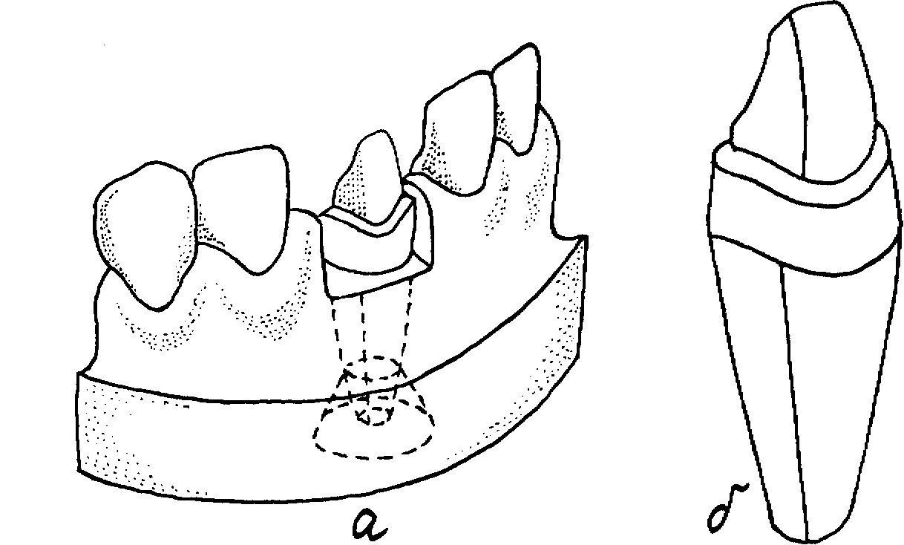
Рис. 50. Комбинированная разборная модель:
а — гипсовая модель со съемной культей из цемента или амальгамы, с конусообразным углублением е цоколе для енталкисания кулчти из модели; 6 — общий вид съемной культи зуба с коническим остеаншм
Неотъемлемой частью косвенного метода является изготовление разборной модели из высокопрочного гипса.
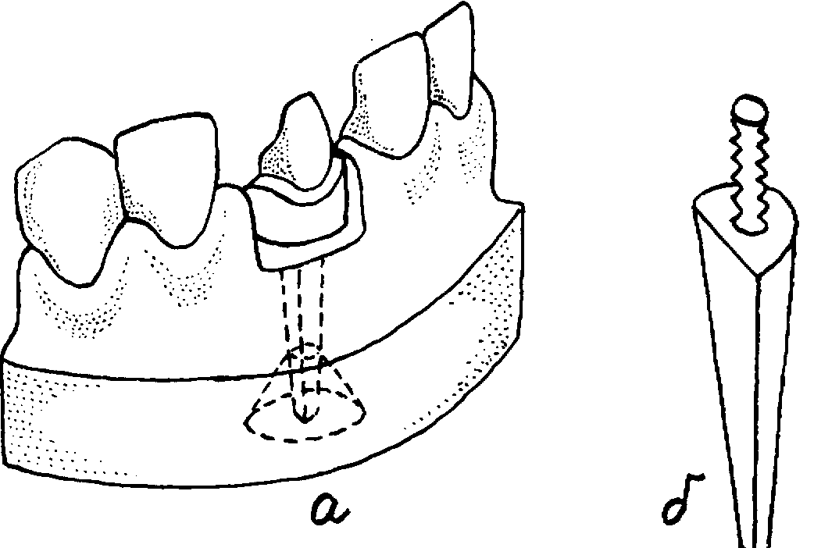
Рис. 51. Комбинированная разборная модель-а - съемная культя препарирошнмою зуба из еысокопрмною гипса с металлическим штифтом (хюстовиюмЦ- б — общий вид хюстогиш
С помощью специального прибора—параллелометра — над отпечатком подготовленного зуба устанавливается и фиксируется штифт (рис. 52). Оттиск заливают порцией высокопрочного гипса чуть выше шеек зубов, снимают со столика прибора и окончательно заливают обычным зуботехническим гипсом. Таким образом получают комбинированную модель, в которой зубы и часть альвеолярного отростка изготовлены из высоко-прочного гипса. Стандартные штифты, расположенные с помощью прибора параллельно друг другу, после разрезания
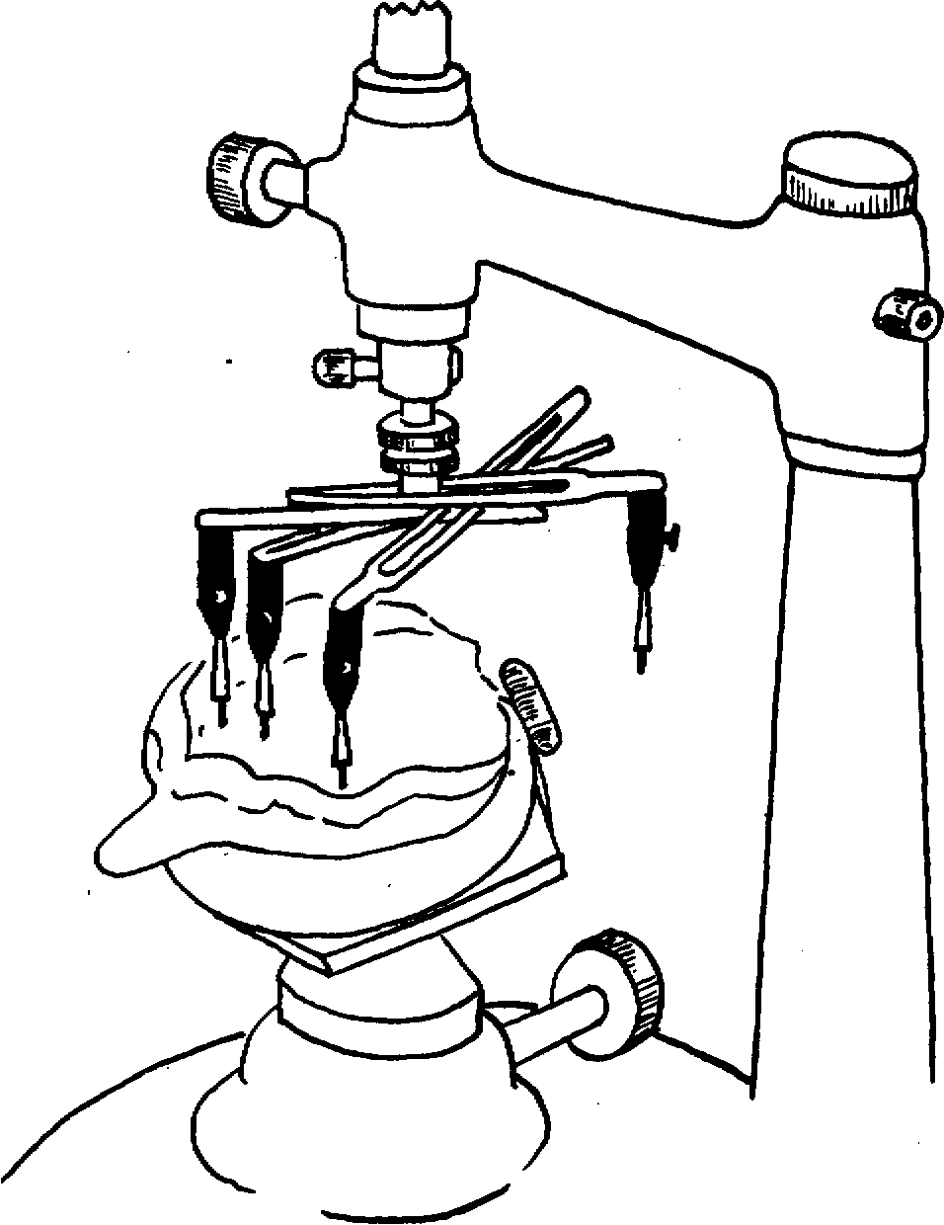
Рис. 52. Параллелометр со специальными приспособлениями-фиксаторами для установления штифтов над отпечатками подготовленных зубов в оттиске. Устройство обеспечивает возможность перемещения штифтов в любом направлении
159
модели через межзубные промежутки обеспечивают снятие и точную установку распиленных блоков гипсовых зубов в одном направлении. Кроме того, разборная модель позволяет точно определить клиническую шейку и смоделировать восковую репродукцию протеза на снятой гипсовой культе зуба в области межзубных промежутков, проверить каркас одиночной коронки и изготовить пластмассовый колпачок как форму для отливки каркаса литой коронки (методика получения каркаса с помощью адапты),
Отсутствие параллелометра заставляет в практической работе использовать упрощенную методику, дающую менее точные результаты. Иглу, припаянную к концу хвостовика, изгибают примерно под углом 45—70° и закрепляют в нерабочей части оттиске так, чтобы рифленая часть штифта оказалась погруженной в отпечаток нужного зуба. Штифт должен быть расположен отвесно по отношению к окклюзионной плоскости. Высокопрочным гипсом заполняют участок зубного ряда с препарированным зубом. По обе стороны от штифта в гипс погружают примерно до половины металлические скобы или канцелярские скрепки. Поверхность отвердевшего гипса смазывают вазелиновым маслом и остальную часть оттиска отливают обычным гипсом. Готовую модель осторожно отделяют от оттиска. Если ориентировочный оттиск изготовлен из термопластической массы, то ее необходимо перед вскрытием модели разогреть в горячей воде. На вскрытой модели, между шейками рабочей культи и рядом стоящими зубами, лобзиком делают параллельные оси зуба распилы на всю толщину высокопрочного гипса. В цоколе модели делают воронкообразное углубление и открывают конец штифта. Отрезают фиксирующую иглу и выталкивают рабочую культю из модели. Перед моделированием вкладки гипсовые модели антагонирующих зубных рядов верхней и нижней челюстей составляют в положении центральной окклюзии и гипсуют в артикуляторе.
7.9.1. Технология вкладок
Процесс изготовления вкладок в зуботехнической лаборатории зависит не только от метода приготовления восковой репродукции вкладки (прямого или косвенного), но и от вида применяемого материала и конструктивных особенностей протеза.
Например, пластмассовая вкладка может быть изготовлена следующим способом. Если восковая репродукция была получена прямым методом, то, покрыв цементом поверхности, прилегающие ко дну и стенкам полости зуба, ее можно сразу гипсовать в кювете для замены воска на пластмассу. После затвер-
160
девания гипса из восковой модели вкладки удаляют штифт и восстанавливают воском поврежденную поверхность. Смазаг вазелином поверхность гипса вокруг вкладки, соединяют обе половины и заполняют верхнюю часть кюветы гипсом. Затем кювету раскрывают, выплавляют воск, охлаждают и заполняют форму пластмассой нужного цвета.
Для удаления цемента с поверхности пластмассы вкладку помещают в 10—20%-ный раствор хлористоводородной кислоты, промывают и поел» проверки в полости естественного зуба полируют ее наружную поверхность. :
Восковая модель пластмассовой вкладки может быть получена и на рабочей модели (обратным способом). Дли этого в рабочую культю вводится моделировочный воск, восстанавли-¹ вается наружная поверхность вкладки в соответствии'с требуемой анатомической формой. Если культя зуба'изготовлена Из высокопрочного гипса, то она может быть использована для-из-' готовления вкладки. Для этого культю зуба с восковой репродукцией вкладки снимают с модели и гипсуют в кювете. Последовательность дальнейших приемов по замене воска на пластмассу не отличается от прямого метода.
Если вкладка после моделировки в полости рта изготавливается из сплава, то на восковой модели 'в первую очередь укрепляют литники. Количество, толщина и длина литников зависят от величины вкладки и вида сплава. Толщина литников должна обеспечивать свободное прохождение расплавленного металла. Образования усадочных раковин можно избежать, сформировав на литниках в непосредственной близости от вкладки шаровидные муфты из воска (рис. 53). Для получения чистой и точной поверхности металлической вкладки, преду-
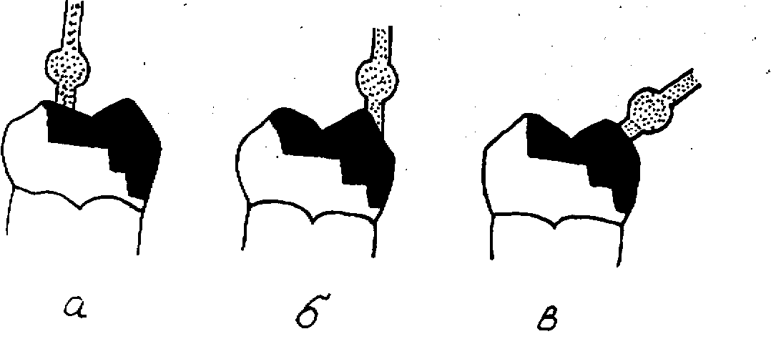
Рис. 53. Установление литника с муфтой перед отливкой металлической вкладки:
а, б — тпраяиллим; » — правильное
преждения деформации восковой репродукции и изменения ее объема перед погружением в огнеупорную массу всю поверхность восковой модели и штифты покрывают огнеупорным облицовочным слоем (50% маршаллита и 50% жидкого стекла). Его наносят с помощью кисти или обливают восковую модель небольшими порциями жидкой огнеупорной массы.
Примерно через 40 мин после затвердевания облицовочного слоя модель погружают в огнеупорную массу кюветы (муфеля), установленной на конус. Разъединение конуса с муфелем и удаление штифтов производят после полного затвердевания огнеупорной массы. Для выплавления воска и теплового расширения формовочной массы кювету нагревают в муфельной печи до 800°С.
При отливке вкладки из благородных металлов восковую репродукцию погружают в специальную формовочную массу — эксподент или ее заменители.
При непрямом методе изготовления вкладок после формирования полости слепок с зуба получают с помощью кольца (рис. 54) и термопластичсской (силиконовой) массы или используют методику двойного (уточненного) оттиска. По слепкам отливают комбинированную модель с металлическим или цементным опорным зубом.
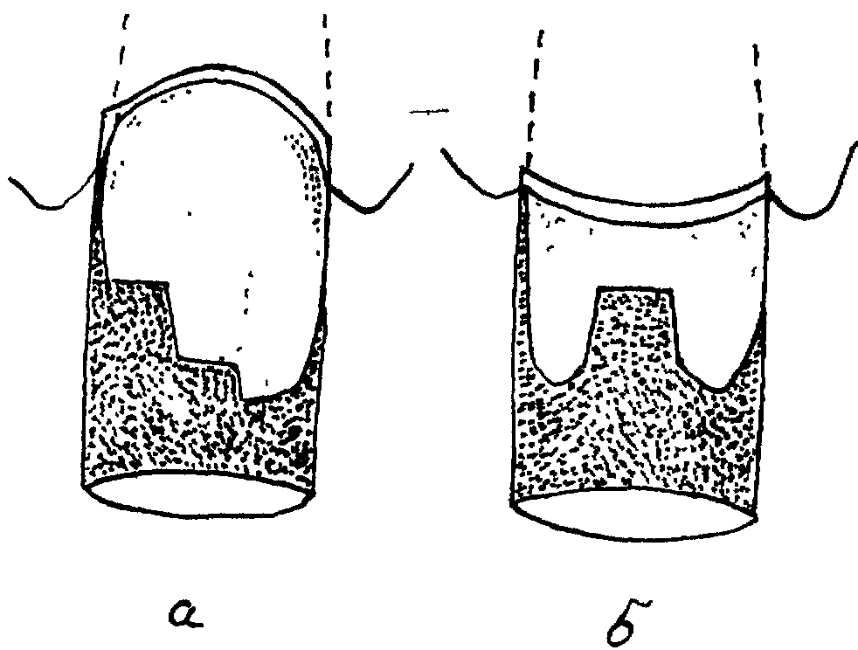
Рис. 54. Снятие оттиска кольцом:
А-с резца, Б- с премоляра
Рабочую (комбинированную) и вспомогательную модели составляют в положении центральной окклюзии, гипсуют в ок-клюдаторе и приступают к моделированию вкладки из воска
Для этого полость в рабочей культе обводится по границам скоса эмали и плоскостного среза химическим карандашом. На дно полости наносят два-три слоя изоляционного лака. Это необходимо для разобщения вкладки с дном полости. Впоследствии в этом пространстве разместится слой цемента, предохраняющий пульпу зуба от температурных колебаний при нагревании или охлаждении металлической вкладки. В полости типа МОД аксиальные стенки покрывают тремя слоями лака для компенсации усадки металла и беспрепятственного наложения готовой вкладки. Зона скоса эмали должна оставаться свободной от лака, чтобы не нарушалось прилегание вкладки к тканям зуба.
Стенки и дно полости смазывают тонким слоем вазелинового масла. В полость зуба вдавливают моделировочный воск, смыкают окклюдатор для получения отпечатка зубов-антагонистов и, убрав излишки воска, восстанавливают контуры вкладки. Затем, сообразуясь с направлением выведения вкладки, в восковой модели укрепляют литник (металлический или восковой) и извлекают ее из полости зуба. Замену восковой репродукции вкладки металлом производят аналогично изложенному выше.
Наибольшая точность достигается при изготовлении металлической вкладки литьем на огнеупорной модели. Для этого по эластичному слепку отливают комбинированную модель, в которой опорные зубы изготавливают из огнеупорной массы. Техника получения такой модели состоит в следующем. В слепке отпечатки опорных и рядом стоящих зубов отделяют металлическими пластинками. Этот участок зубного ряда заполняют огнеупорной массой, а после ее затвердевания выступающую часть смазывают вазелином и заливают остальную часть оттиска гипсом. После отделения слепочной массы в полученной модели опорные зубы будут изготовлены из огнеупорной массы, а остальная часть — из обычного медицинского гипса. Отмодели-ровав восковую репродукцию вкладки и укрепив литники, отделяют огнеупорный блок от остальной части гипсовой модели и после формовки в кювете заменяют восковую репродукцию вкладки металлом.
Непрямой метод изготовления вкладок имеет ряд преимуществ перед прямым: экономит время врача и пациента, снижает расход металла, особенно при изготовлении нескольких вкладок, и отличается большой точностью, что обусловлено снижением усадки сплава при литье на огнеупорных моделях.
Если вкладка восстанавливает губную поверхность передних или видимую часть боковых зубов, она может быть облицована пластмассой или фарфором. Для размещения облицовочного материала после моделирования всего объема вкладки острым инструментом удаляют часть воска с вестибулярной
163
стороны восковой композиции вкладки. Вырезают воск таким образом, чтобы по всему периметру полости получить поднут-реиие (полость с нависающими краями), которое и будет удерживать облицовочный материал. Для удержания облицовочного материала могут применяться и другие способы (рис. 55, 56).
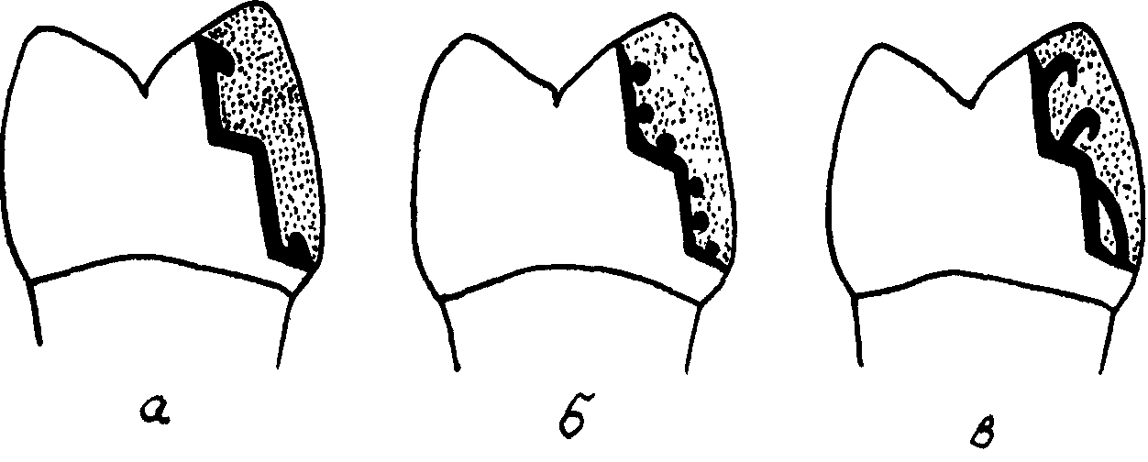
Рис. 55. Способы крепления облицовочного материала в комбинированных вкладках:
а —утолщения по краю каркаса для создания поднутрений. удерживающих облицовочный материал; 6 — шаровидные утолщения на поверхности каркаса вкладки, обращенной к облищовочному материалу; в-крючковидные и петлевидные крепления
В нашей клинике (Жулев Е. Н., Махкамов Т. Ю.) в ряде случаев каркас вкладки моделируется ниже края полости с учетом толщины облицовочного слоя, а на поверхности восковой модели, не прилегающей к стенкам полости, приклеиваются пластмассовые шарики-перлы, легко выгорающие вместе с воском. На их месте образуются шаровидные выступы из металла, способствующие удержанию пластмассы или фарфора.
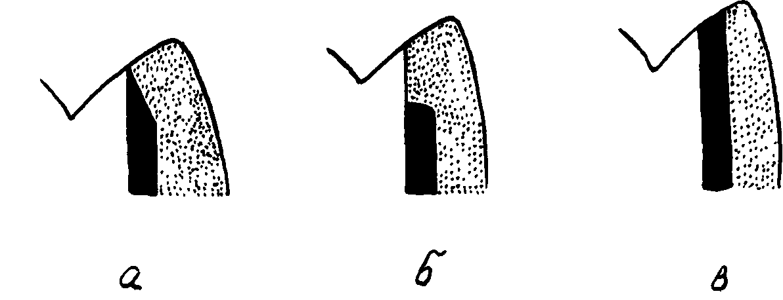
Рис. 56. Варианты формы каркаса комбинированной вкладки прилегающего к краю полости:
а -истонченный край; б- каркас, укороченный на толщину
облицовки; в- каркас, заканчивающийся на крае полости;
При облицовке керамикой каркас вкладки следует готовить из кобальто-хромового сплава и подвергать обжигу с целью создания окисной пленки для надежного химического сцепления с фарфором. Сочетание же перлов с окисной пленкой дает наилучшие результаты. Кроме того, для облицовки металлических каркасов вкладки мы применяли пломбировочные материалы — композитные (эвикрол, стомадент) и гелиокомпозиты (изозит и др.). Полученные результаты показывают перспективность этого направления в усовершенствовании технологии комбинированных вкладок.
7.9.2. Проверка и фиксация вкладок
Отлитую вкладку или ее каркас отбеливают и не обрабатывая передают в клинику. Врач проверяет точность изготовления вкладки сначала на рабочей модели, а затем в полости естественного зуба. Исправление поверхности вкладки, искаженной наплывами металла, без тщательного предварительного изучения и сравнения с формой полости на рабочей гипсовой модели и естественном зубе приводит к нарушению точности прилегания вкладки к твердым тканям зуба.
Готовые вкладки или каркасы тщательно осматриваются. Поверхность их должна быть чистой и гладкой. Наличие пор и шарообразных выступов (приливов) в металле вкладки нарушает точность и затрудняет припасовку. Оно считается допустимым лишь в открытых для обработки местах. Дефекты отливки в углах, а также вблизи границ вкладки затрудняют обработку и часто служат поводом для повторной отливки протеза. Недостаточное стачивание избытков металла вызывает нарушение плотности прилегания вкладки к стенкам и дну полости. Избыточное же удаление сплава приводит к появлению щели в этом участке и может быть причиной рассасывания цемента после укрепления вкладки с тяжелыми последствиями — нарушением фиксации вкладки или рецидивом кариеса с присущими ему осложнениями.
После тщательного осмотра осуществляется припасовка вкладки, фасонными головками с алмазным покрытием или твердосплавными борами удаляют наплывы металла, нарушающие точность ее рельефа. Получив гладкую и ровную поверхность, проверяют точность изготовления вкладки на рабочей модели. Осторожно вводят протез в полость и оценивают прилегание к ее краям. Если вкладка не опускается в протезное ложе, выявляют участки, мешающие наложению. Для этого используют копировальную бумагу, которую подкладывают под вкладку и вместе с ней вставляют в полость. По полученным от-
165
печаткам определяют участки, препятствующие наложению вкладки. Стачивая их, добиваются точного положения протеза на рабочей модели. Предварительная проверка вкладки на гипсовой культе опорного зуба значительно облегчает припасовку в полости рта.
Полость на естественном зубе, подготовленную под вкладку, освобождают от временной пломбы и тщательно промывают. Если вкладка вводится а полость, но края ее возвышаются над тканями зуба, необходимо выявить участки, препятствующие полному наложению протеза. Для этого повторно используют листок копировальной бумаги, увлажненной водой, отчего бумажная прослойка становится мягкой, не разрывается и хорошо облегает вкладку при введении ее в полость зуба. Полученные отпечатки выявляют участки, мешающие наложению вкладки. Их осторожно стачивают до окончательного установления вкладки в полости зуба.
Добившись беспрепятственного введения и снятия вкладки, следует оценить прилегание ее к краям полости. Для этого острым зондом проводят по границе стыка вкладки с твердыми тканями зуба и тщательно проверяют точность прилегания к краям полости. Убедившись в том, что вкладка точно прилегает к зубу, переходят к оценке окклюзионных взаимоотношений.
При смыкании зубов в положении центральной окклюзии с помощью копировальной бумаги определяют наличие или отсутствие преждевременных контактов. Получив плотный контакт вкладки с зубами-антагонистами при смыкании всех антаго-нирующих зубов, переходят к оценке характера смыкания при других видах окклюзии. Места преждевременных контактов обнаруживаются с помощью копировальной бумаги при совершении пациентом разнообразных жевательных движений. Сошли-фовывание лишнего металла проводится до исчезновения у пациента ощущения помехи при смыкании зубов и жевательных движениях. Смыкание других антагонирующих зубов должно быть таким же, как и без протеза.
Исправив окклюзионные взаимоотношения вкладки с зубами-антагонистами, еще раз оценивают ее края. Затем окончательно стачивают излишки металла по краю вкладки, нарушающие плавность перехода протеза в твердые ткани зуба или анатомическую форму протезируемого участка. Завершают прит пасовку вкладки отделкой, шлифовкой и полировкой ее наружной поверхности.
Припасованная вкладка дезинфицируется спиртом и высушивается эфиром. На стекло накладывают шпателем порцию порошка фиксирующего цемента и наливают несколько капель жидкости. Зуб обкладывают ватными валиками, изолируя его от
166
слюны, а затем ватными турундами на угловом зонде дезинфицируют стенки и дно полости спиртом. Высушивают полость струёй теплого воздуха из воздушного компрессора или резинового баллона с металлическим наконечником (пустор). Для этого может быть использована и смоченная в эфире ватная турунда.
Методика приготовления цемента должна соответствовать инструкции. Для каждого вида цемента существует своя оптимальная консистенция. Густота замеса влияет на сроки схватывания, механическую прочность и химическую устойчивость цемента.
Для укрепления вкладок применяют поликарбоксилатный цемент. Он требует быстрого замешивания о- течение 20—30 сек, но без значительных растирающих усилий. Порцию порошка делят на две равные части. Первую часть смешивают с жидкостью в течение 15 сек, затем добавляют оставшуюся часть порошка и замешивают еще 15 сек до получения однородной консистенции. Для того чтобы максимально проявились адге-зивные свойства цемента, его следует использовать в течение двух минут от начала замешивания. При фиксации вкладок и других видов несъемных протезов оптимальное соотношение дает смешивание 0,4 г порошка (1 мерник) и около 3 г жидкости (3 капли).
Методика приготовления фосфатного цемента такова. Пластинка из толстого гладкого стекла, на которой производится замешивание, должна быть сухой и стерильной. Использование хромированного или никелированного шпателя предупреждает попадание в цементную массу посторонних примесей, нарушающих процесс кристаллизации*цемента. Оптимальная температура для замешивания — 18—20°С. В жаркое время года (при температуре свыше 25°С) стеклянную пластинку следует охладить струёй холодной воды или эфиром. При работе в холодном помещении (ниже 16°С) при замешивании требуется некоторый избыток порошка по сравнению с рекомендуемым соотношением. Необходимое соотношение, порошка и жидкости указывается в инструкции и колеблется для разных марок фосфатного цемента от 1,8 до 2,2 г порошка на 0,5 см³ жидкости.
Для правильного замешивания на стеклянную пластинку пипеткой или стеклянной палочкой наносится нужное количество Жидкости, рядом помещается соответствующее количество порошка. Затем шпателем порошок делят на четыре части, одну из которых также делят пополам и, наконец, одну из полученных восьмых частей еще раз разделяют пополам. Процесс замешивания следует начинать сразу же после нанесения жидкости. Широкой плоскостью шпателя смешивают четвертую 167
часть порошка с жидкостью, тщательно перемешивая цементную массу на небольшом участке пластинки размазывающими линейными движениями. После получения гомогенной массы к ней добавляют последовательно, тщательно перемешивая, оставшиеся две четвертые, одну восьмую и две шестнадцатые доли порошка. Общее время замешивания цемента не должно превышать 1,5—2 мин.
В процессе замешивания следует с усилием преодолевать вязкость цементной массы, добиваясь максимального контакта порошка с жидкостью. При этом стеклянную пластинку фиксируют на столе левой рукой. Если консистенция цемента получилась излишне густой, добавлять к нему жидкость нельзя, так как это нарушит процесс кристаллизации. В этом случае следует приготовить новую порцию цемента.
На основании клинического опыта Е. И. Гаврилов с соавторами (1991) рекомендуют упрощенную методику замешивания цемента. Первая порция порошка размером с булавочную головку тщательно распределяется и размешивается в жидкости. После этого половина всего порошка энергично перемешивается с жидкостью в течение 20—30 сек, а затем производится окончательное размешивание с постепенным добавлением небольших порций оставшегося порошка. Весь процесс приготовления цемента должен занимать не более двух минут. Готовый к работе цемент отделяется от шпателя густой вязкой каплей.
Приготовленным цементом обмазывают поверхность вкладки, обращенную к полости. Небольшой порцией цемента необходимо обмазать и полость в зубе. Вкладку вводят в полость и прижимают пальцем, а затем просят пациента сомкнуть зубы в положении центральной окклюзии. Очищают вкладку и зуб от остатков цемента гладилкой примерно через 5—7 мин. Во избежание травмы слизистой оболочки полоста рта рука, удерживающая гладилку, должна быть надежно фиксирована на рядом стоящих зубах. Из межзубного промежутка излишки цемента могут быть удалены с помощью зонда или металлической матрицы.
Пациенту рекомендуют в течение 2 часов не принимать пищу и не полоскать рот, а также в течение 24 часов не разжевывать на восстановленном зубе твердую пищу. В этот период завершается структурирование фиксирующего цемента. Больному назначают явиться на прием через двое суток для оценки ближайших результатов протезирования и полировки краев вкладки. Правильно изготовленная вкладка полностью восстанавливает анатомическую форму зуба, привычные окклюзионные взаимоотношения с зубами-антагонистами и контакт с рядом стоящими зубами. Пациент не должен ощущать помехи
168
при смыкании зубов и жевании, жаловаться на чувствительность зуба к температурным и химическим раздражителям.
8. ПРОТЕЗИРОВАНИЕ ДЕФЕКТОВ ЗУБОВ ИСКУССТВЕННЫМИ КОРОНКАМИ
Искусственной коронкой называют несъемный протез, покрывающий клиническую коронку зуба и восстанавливающий его анатомическую форму, размеры и функцию. Принято различать полные искусственные коронки, покрывающие всю поверхность клинической коронки зуба (включая культовые, коронки со штифтом и телескопические), и частичные, покрывающие только часть ее (полукоронки, трехчетвертные, экватор-ные,панцирные).
Культовые коронки применяются после изготовления искусственной культи со штифтом из сплава или пластмассы. Искусственные коронки со штифтом используются при .полном разрушении коронки зуба, а телескопические представляют собой сочетание двух коронок (внутренней и наружной) и предназначены для фиксации съемного протеза.
Полукоронки закрывают небную поверхность резцов и клыков, оставляя открытой вестибулярную часть естественной коронки зуба. Трехчетвертные готовятся, как правило, для премо-ляров. Они покрывают большую часть коронки зуба за исключением вестибулярной стороны, то есть примерно 3/4 ее наружной поверхности. Экваторные коронки, применяющиеся в основном на молярах, закрывают верхнюю часть зуба до экватора. Панцирные коронки покрывают обычно только губную поверхность зуба и имеют вид фарфоровых или пластмассовых накладок.
По назначению коронки могут быть восстановительными, опорными и фиксирующими. Первые применяют для восстановления анатомической формы зубов, вторые используют главным образом для опоры мостовидных протезов, а третьи — для фиксации съемных пластиночных и дуговых протезов или специальных аппаратов (ортодонтических, челюстно-ортопеди-ческих и т. д.). Кроме того, искусственные коронки бывают временными и постоянными. Временные используются для защиты подготовленных зубов от воздействия внешней среды, предупреждения развития воспалительных изменений пульпы, удержания лекарственных веществ и фиксации различных аппаратов на период проведения специальных подготовительных мероприятий перед протезированием. Постоянные коронки применяют для опоры мостовидных протезов или покрытия опорных
169
зубов леред изготовлением съемного протеза с кламмерной фиксацией.
По методу изготовления выделяют штампованные, литые и паяные (шовные) коронки. Кроме того, коронки различаются по • своему материалу: это могут быть сплавы металлов (золотые, серебряно-палладиевые и стальные), пластмасса или фарфор. Отдельную группу составляют комбинированные коронки, сост • тоящие из металлической основы, облицованной пластмассой или фарфором.
Качество протезирования искусственными коронками во многом определяется тщательностью обследования пациента, учетом показаний и соблюдением определенных требований, предъявляемых к коронке.
Побочное действие присуще искусственной коронке так же, как и любому другому протезу. Однако отрицательное воздействие многократно снижается при индивидуальном подходе к протезированию в каждом конкретном случае. В этой главе мы последовательно рассмотрим методики протезирования разными конструкциями коронок и сделаем попытку изложить основные подходы к ортопедическому лечению, способствующие достижению высокого качества протезов.
8.1. ОБЩИЕ ПОКАЗАНИЯ К ПРОТЕЗИРОВАНИЮ ИСКУССТВЕННЫМИ КОРОНКАМИ
Искусственные коронки, как разновидность протезов, имеют определенные показания к применению. В учебниках и специальных руководствах в первую очередь рассматриваются общие показания. Это целесообразно, так как они основаны прежде всего на предварительном ориентировочном анализе клини-, ческой картины. При определении же более конкретных показаний для каждой конструкции следует опираться на углублен-;
ное изучение клинической картины и обязательно учитывать. конструктивные особенности данного вида протеза. Такой подход к индивидуальному планированию ортопедического лечения представляется нам наиболее правильным.
Итак, имеются следующие общие показания к применению искусственных коронок:
1. Для восстановления анатомической формы и цвета коронок естественных зубов, нарушенных в результате различных патологических состояний: врожденных (наследственные пора-:
жеиия твердых тканей зубов, повышенная стираемость, аномалии формы, цвета и положения зубов) или приобретенных (ка-;
риес, травма, клиновидные дефекты, повышенная стираемость,! изменение цвета после пломбирования и др.).
170
2. Как опорные элементы протезов (при применении мосто-видных протезов, съемных протезов с балочным креплением, съемных и несъемных протезов с замковым креплением на опорной коронке типа аттачмен, а также при создании ложа для окклюзионной накладки в искусственной коронке и др.).
3. Для фиксации протезов и различных лечебных аппаратов (улучшение фиксации протеза достигается путем получения более выраженного экватора зуба на искусственной коронке).
4. При ортопедическом лечении заболеваний пародонта — для конструирования шин, состоящих из нескольких искусственных коронок.
5. При деформации зубных рядов, когда сместившиеся зубы после укорочения или исправления формы необходимо покрыть искусственными коронками.
Наряду с общими существуют показания к применению конкретных протезов (штампованные, фарфоровые и комбинированные коронки), существенно различающихся по конструкции, механическим и эстетическим свойствам.
Оптимальные условия для применения фарфоровых коронок создаются при протезировании резцов с крупными коронками, занимающих правильное положение в зубном ряду и минимально перекрывающихся зубами-антагонистами. Последнее условие, независимо от характера поражения твердых тканей (гипоплазия, флюороз, клиновидные дефекты, изменение цвета), часто играет ведущую роль при определении показаний к применению жакетных коронок.
Если при прямом прикусе или перекрытии не более чем на одну треть высоты коронок зубов-антагонистов, как правило, препятствий для протезирования -не бывает, то с углублением перекрытия возникают определенные трудности. Так, принято считать, что глубокий прикус является противопоказанием для использования фарфоровых и пластмассовых коронок при плоских или низких резцах. Это объясняется недостаточной прочностью пластмассы и фарфора при изготовлении тонких коронок. Однако соотношение передних зубов при любой форме патологического прикуса индивидуально. Наибольшее значение приобретает так называемый межрезцовый угол, то есть угол между осями резцов верхней и нижней челюстей. Чем он меньше, тем лучше условия для протезирования, поскольку площадь режущего бугоркоаого контакта невелика, а пространство между небной поверхностью резцов верхней челюсти и режуще-вестибулярной поверхностью резцов нижней челюсти может быть использовано для размещения достаточно толстой небной части искусственной фарфоровой коронки. Стачивание небной поверхности коронки при глубоком резцовом перекрытии и глубоком прикусе может привести к вскрытию полости зу-171
ба в опасных зонах. Кроме того, на передние «у бы при глубоком прикусе падает повышенная нагрузка, обусловленная нарушением функции нижней челюсти. Следствием этого может стать раскалывание хрупких фарфоровых коронок, испытывающих давление режущего края резцов нижней челюсти у шейки верхних резцов с небной стороны.
Наиболее трудными для протезирования считаются случаи глубокого блокирующего прикуса, когда подготовить место для искусственной коронки, особенно при плоской форме резцов, практически невозможно без вскрытия полости зуба. В связи с этим блокирующий глубокийприкус^дедут отнястч К аРуопют-
массовых коронок. Лишь предварительное увеличение меж-'альвеолярноТо~расстояния при наличии показаний позволяет применить и эти виды протезов.
Разобщение зубных рядов улучшает условия для протезирования и дает возможность получить место для фарфоровой коронки. Тем не менее фиксация межальвеолярного расстояния должна осуществляться на литых жевательных поверхностях несъемных или на искусственных зубах съемных протезов, отличающихся значительной прочностью и способных противостоять повышенной функциональной нагрузке.
Оценивая глубину перекрытия, следует обратить внимание на соотношение резцов в сагиттальной плоскости. Например, при дистальной окклюзии нередко наблюдается так называемый горизонтально-открытый прикус, с разобщением передних зубов в вестибулооральном направлении. Протезирование фарфоровыми коронками в этих случаях не представляет трудностей.
При применении фарфоровых коронок нужно учитывать возраст больного. У молодых пациентов первостепенное значение приобретают размер коронки и полости зуба, характер резцового перекрытия. У пожилых, в связи с отложениями дентина на стенках полости зуба, возможно стачивание большего слоя твердых тканей без опасности ее вскрытия. При протезировании фарфоровыми коронками полезно использовать депульпиро-ванные зубы. Однако методика протезирования в этом случав существенно меняется. Коронки депульпированных зубов обладают меньшей прочностью, становятся хрупкими. Снятие большого слоя тканей существенно ослабляет их. Заполнение цементом коронковой части полости зуба не способствует сохранению прочности зубов на излом. Именно поэтому после стачивания твердых тканей коронковая часть нередко обламывается вместе с протезом. Для восстановления прочности зуба и его устойчивости к жевательному давлению следует сточить ослабленную депульпированием коронковую часть и восстано-
172
вить ее металлической искусственной культей со штифтом, а затем покрыть полной искусственной коронкой по показаниям.
При интактных коронках депульпироввние здоровых зубов противопоказано. Оно может применяться лишь при некоторых патологических состояниях, связанных, например, с перемещением отдельных передних зубов при пародоитозе, когда требуется шинирование, или при аномалиях положения зубов, когда ортодонтическое лечение затруднено.
фарфоровые коронки не используют при бруксиаме (в связи с риском раскалывания их при непроизвольном спастическом сокращении жевательных мышц), принидщих лоронках резцов нижней чипмчсти и несформированным корнях с ишакт-ноипульпои^опасность перфорации полости зуба).
Трудно провести строгую границу между показаниями к применению фарфоровых и пластмассовых коронок. Последним следует отдать предпочтение при глубоком перекрытии передних зубов, когда межрезцовый угол имеет малую величину или отсутствуют условия для приготовления уступа — при небольших размерах передних зубов. Пластмассовые коронки можно использовать при протезировании резцов нижней челюсти, когда нет условий для стачивания большого слоя твердых тканей. Этот вид протезов следует шире применять как временное средство для покрытия зубов при протезировании фарфоровыми или металлокерамическими коронками. При заболеваниях пародонта, особенно при наличии невысоких коронок или депульпированных зубов, пластмассовая коронка может выполнять функцию временной или постоянной шины. Относительная дешевизна, простота изготовления, возможность коррекции делают пластмассовые коронки одним из самых доступных средств ортопедического лечения передних зубов. Протибоддказаны эти коронки при резко выраженной компем-сированной_Фоамд—патологической стираемоонг бруксиаме, глубоком прикусе,—
"Комбинированные коронки со штампованным каркасом отличаются тонкой небной частью и показаны пациентам с наиболее глубокими формами резцового перекрытия. Соответственно их не следует применять при минимальном перекрытии, особенно на плоских резцах с тонким режущим краем. Сочетание пластмассы или фарфора со сплавами металлов затрудняет сохранение естественной толщины режущего края резцов, по-^пка же достичь этого приводит к нарушению эстетики из-за просвечивания металла через тонкую облицовку. Использование литых комбинированных коронок с облицовкой из фарфора при глубоком прикусе может быть затруднено в связке необходимостью стачивания значительно большего слоя твердых ^аней зуба с небной стороны.
173
Комбинированные коронки более удобны при патологической стираемости передних зубов Особенности протезирования этой группы больных рассматриваются в специальных руководствах, однако мы хотели бы сделать здесь некоторые замечания, имеющие отношение к практической работе Как известно, повышенная стираемость зубов проявляется в основном в двух клинических формах'_компенсированной и некомпенсированной, — и это влияет на выбор общего плана ортопедического лечения Относительно просто решается вопрос о протезировании при некомпенсированной форме, когда имеется возможность увеличить межальвеолярное расстояние и использовать полученное пространство для конструирования протезов Гораздо сложнее обстоит дело с компенсированной и смешанной субкомпенсированной формами, требующими тщательного измерения высоты нижнего отдела лица в состоянии покоя нижней челюсти Для восстановления зубных рядов во всех случаях необходимо применять наиболее прочные конструкции несъемных протезов паяные металлические или цельнолитые комбинированные Одновременно с ними могут быть изготовлены одиночные фарфоровые или пластмассовые коронки Но последние не используются для удержания межальаеолярного расстояния при центральном соотношении челюстей и, как мы отмечали, могут с успехом сочетаться лишь с более прочными фиксаторами высоты нижней трети лица Этот принцип следует соблюдать и при лечении других заболеваний, сопровождающихся укорочением межальвеолярного расстояния
Группы литых или паяных комбинированных коронок особенно удобны при шинировании передних зубов Однако, определяя показания к ортопедическому лечению, у таких больных необходимо тщательно изучить состояние пародонта Специальная подготовка должна быть направлена на снятие воспалительных изменений острого характера При наличии признаков системного заболевания пародонта предпочтение следует отдавать лечебным ортопедическим средствам, обладающим шинирующими свойствами. Одиночные комбинированные коронки или коронки из фарфора и пластмассы при заболеваниях пародонта противопоказаны """—— *'' Комбинированные коронки имеют преимущество перед другими при устранении некоторых аномалий положения передних зубов Мы не рассматриваем здесь аномалии формы и размера Подходы к их лечению те же, что и а приведенных ранее примерах Это связано с необходимостью применять искусственные коронки, в наименьшей степени изменяющие объем аномально расположенных зубов, не забывая в то же время о возможности проведения предварительного ортодонтического лечения у взрослых больных Однако при небольших диастемах
174
и тремах или слабо выраженном вертикально-открытом прикусе могут быть успешно применены фарфоровые или пластмассовые коронки.
Основным ориентиром при выборе цвета искусственной коронки считаются стоящие рядом здоровые зубы и отчасти анм-гонисты. Особенно сложная цветовая гамма естественных зубов требует создания нескольких промежуточных цветов, а также применения красителей. Прилагаемые к наборам материалов образцы расцв«гк пластмасс и фарфора готовятся на фабриках в виде искусственных зубов, а коронки или облицовки для них выполняются в три-четыре раза тоньше. Именно поэтому цвет их существенно меняется и практически никогда не совпадает с эталоном. Предупредить подобные ошибки можно с помощью создания добавочного набора расцветок в виде тонких пластинок толщиной 2—3 мм. В этом наборе полезно также иметь и промежуточные цвета, полученные путем смешивания различных цветов в разных пропорциях.
Расцветки фарфоровых коронок отличаются более широким спектром. Вероятность ошибок при выборе цвета сведена к минимуму. Однако здесь нужно соблюдать некоторые правила. Подбор проводят при дневном освещении; полезно делать пробное замешивание массы для подтверждения сходства цветов в присутствии больного. Наконец, наилучшие результаты дает использование красителей.
При протезировании искусственными коронками следует учитывать особенности улыбки. Если во время улыбки открываются шейки зубов, место контакта края коронки с уступом необходимо погружать под десну. .
Стремление достичь гармонии между формой, цветом искусственных и естественных зубов, возрастом, полом и типом лица больного позволяет получить наилучший естественный эффект при протезировании искусственными коронками.
8.2. ТРЕБОВАНИЯ, ПРЕДЪЯВЛЯЕМЫЕ К ПОЛНЫМ ИСКУССТВЕННЫМ КОРОНКАМ
Искусственная коронка должна восстанавливать анатомическую форму, свойственную зубу в данном возрасте Вместе с тем всегда следует помнить о необходимости восстановления индивидуальных размеров — высоты н ширины коронки естественного зуба, то есть ее объема. Воссоздание формы и размера естественного зуба с помощью искусственной коронки обеспечивает правильное взаимоотношение ее с рядом стоящими зубами и антагонистами Плотные межзубные контакты восста-175
нзвливают непрерывность зубной дуги и ее функциональное единство. •
Край искусственной коронки должен плотно прилегать к шейке зуба. Невыполнение этого требования ведет, во-первых, к оттеснению и травме десны, во-вторых, к увеличению просвета междукраем коронки и зубом. Утолщение же слоя цемента способствует его рассасыванию. Известно, что при уменьшении толщины пленки цемента надежность фиксации протезов увеличивается, так как связь цементирующихся поверхностей возрастает (Стрелюхина Т. А., 1969). При рассасывании цемента образуется щель. Со слюной и пищей в нее проникают микроорганизмы, продукты жизнедеятельности которых вызывают некроз тканей зуба. •'
Особые требования предъявляются к длине коронки. Глубокое погружение коронки под десну травмирует краевой па-родонт, и в первую очередь — зубодесневое прикрепление (десневой карман). При этом быстро развивается'острый краевой пародонтит с характерными симптомами — гиперемией и отеком десны, болью при накусывании, ощущением давления края коронки на десну. Появляющееся впоследствии стойкое хроническое воспаление поддерживает гиперемию и отечность десны/приводит к появлению атрофии костной ткани лунки с обнажением шейки зуба и края искусственной коронки. Длинные коронки могут явиться источником сенсибилизации организма и причиной хронической интоксикации.
По поводу требований к размещению края коронки в дес-невом кармане существуют разные мнения. Например, Е. И. Гаврилов, А. К. Недергин и Д. А. Калвелис считают, что погружение края коронки в десневой карман должно быть минимальным. Того же мнения придерживаются В. С. Погодин и В. А. Пономарева (1983), которые полагают, что погружение должно составлять не более 0,2 мм. Другие авторы (А. И. Бе-тельман, В. И. Курляндский и В. Н. Копейкин) допускают погру* жение края коронки в десневой карман до 0,5—1 . мм. А. Я. Катц, напротив, рекомендует доводить край коронки только до десны.
Как показывают клинические наблюдения, оптимальный вариант можно выбрать лишь при индивидуальном подходе. При плотном прилегании десны к зубу, как это бывает у молодых пациентов, продвижение края коронки под десну нарушает целостность зубодесневого прикрепления и циркулярной связки. Особенно опасным является рассечение краем коронки межзубных связок (lig. interdentale), обеспечивающих непрерывность зубной дуги и имеющих особое значение для устойчивости зуба в лунке. Последствием травмы зубодесневого прикрепления может быть хроническое воспаление десны и обра-
176
зование патологических десневых и костных карманов. Таким образом, у молодых людей со здоровым пародонтом продвижение края коронки под десну должно быть минимальным (0,1—0,2мм).
У больных пожилого возраста, когда появляются признаки синильной атрофии альвеолярного отростка, или у пациентов, страдающих заболеваниями пародонта, погружение края коронки в десневой карман может быть большим — до 0,3 — 0,5мм. При этом следует иметь в виду, во-первых, форму и стадию болезни пародонта, а во-вторых, возможные исходы. Однако, независимо от выбранной длины, край коронки должен быть тонким и иметь специальный фальц, соответствующий, хотя бы приближенно, форме и глубине десневого кармана.
Говоря о требованиях, предъявляемых к искусственным коронкам, считаем необходимым обратить внимание на соответствие края искусственной коронки рельефу десны вокруг зуба. Тщательное отображение десневого края на оттиске с учетом топографии эмалево-цементной границы позволяет точно определить положение края коронки по всему периметру шейки зуба. Несоблюдение этого правила приводит к нарушению глубины продвижения коронки под десну. В одних участках она будет иметь нормальную длину, в других окажется слишком короткой, а, например, в области межзубных сосочков, что чаще всего и наблюдается, может быть чрезмерно удлинена.
Искусственная коронка должна восстанавливать окклюзионные контакты с антагонистами и межальвеолярную высоту в первую очередь при центральной окклюзии. В то же время восстановление окклюзии протезируемого зуба не должно сопровождаться увеличением или уменьшением межальвеолярной высоты. Это требование выполняется лишь в том случае, ее» ли зуб, покрытый коронкой, вступает в контакт с антагонистами одновременно с другими антагонирующими парами. Если при центральной окклюзии стоящие рядом с протезируемым зубом антагонисты разобщены, то говорят о появлении преждевременного контакта и увеличении межальвеолярной высоты. Такая окклюзия является травматической, так как на антагонирую-Щую пару при смыкании зубных рядов падает вся сила жевательных мышц. Отсутствие контакта искусственной коронки с зубами-антагонистами также расценивается как врачебная ошибка.
Преждевременные контакты после протезирования могут наблюдаться не только при центральной, но и при других видах окклюзии — передней и боковой. Таким образом, еще одним важным требованием, предъявляемым к искусственным ко-ронкам, является достижение скользящей окклюзии. Жевательная или режущая поверхность протеза тщательно Модели-177
руется и приобретает необходимую конфигурацию лишь в арти-куляторе. В этом случае возможность появления преждевременных контактов после протезирования сводится к минимуму.
Нарушение окклюзии в виде появления преждевременных контактов на скатах бугров вызывает, как правило, смещение нижней челюсти. В конечной фазе смещения количество антаго-нирующих зубов увеличивается, но характерное для централь-. ной окклюзии взаимоотношение зубных рядов нарушается. При проверке искусственной коронки нужно тщательно изучать положение нижней челюсти до и после наложения протеза. Одним из признаков смещения может быть, например, несовпадение средних линий между центральными резцами верхней и нижней челюстей после наложения протеза.
Для профилактики появления преждевременных контактов следует моделировать режущие и жевательные поверхности с учетом возрастных особенностей. У пожилых людей вследствие возрастной стираемости бугорки жевательных зубов выражены слабо, поэтому боковые' движения нижней челюсти становятся более плавными.
Описанный в специальной литературе метод А. А. Уманце-вой (4959) вызывает серьезные возражения. Этот метод, предполагающий предварительное покрытие неподготовленных естественных зубов временными коронками, которые должны служить опорой для мостовидных протезов, основан на создании, искусственной травматической окклюзии. Увеличение межальвеолярного расстояния на искусственной коронке может быть причиной развития острого травматического периодонтита со всеми вытекающими последствиями. Даже в случае не вполне точного разобщения антагонистов на толщину коронки у больных часто развивается периодонтит. Он может появиться также и при больших сроках протезирования, когда между операцией подготовки зуба и наложением коронки проходит более одной-двух недель. Созданный путем сошлифоаывания жевательной, поверхности протезируемого зуба просвет между антагонистами на толщину искусственной коронки даже за короткий промежуток времени заметно сокращается за счет вторичного перемещения разобщенных зубов. Искусственная коронка, наложенная после смещения зубов, будет причиной образования преждевременного контакта, увеличения межальвеоляриой высоты и развития острого травматического периодонтита. Таким образом, предложение покрывать зубы коронками без предварительного стачивания твердых тканей следует признать неудачным.
При применении пластмассовых, фарфоровых и комбинированных коронок особое значение приобретают требования эстетики. Частично мы касались этого вопроса, говоря о подбо-
178
ре цвета искусственной коронки. Здесь же отметим, что кроме восстановления анатомической формы, цвета и размера протезируемых зубов большое внимание нужно уделять эстетике коронки в придесневой части зуба. Переход материала коронки или ее облицовки в твердые ткани пришеечной части зуба должен быть незаметен. Добиться этого можно различными средствами.
С воссозданием анатомической формы тесно связано восстановление окклюзии и, следовательно, функции зуба. Тщательное восстановление окклюзионных контактов искусственной коронки с зубами-антагонистами при всех видах смыкания зубных рядов является залогом эффективной профилактики травматической окклюзии, возрождения полноценной жевательной функции.
8.3. МЕРЫ БЕЗОПАСНОСТИ ПРИ ПОДГОТОВКЕ ЗУБОВ ПОД ИСКУССТВЕННЫЕ КОРОНКИ
При подготовке зубов под искусственные коронки особенно тщательно следует соблюдать меры предосторожности от возможного повреждения мягких тканей полости рта, ожога пульпы и вскрытия полости зуба. Наиболее часто, как показывает клинический опыт, при подготовке зубов происходит ранение мягких тканей полости рта. При этом чаще всего травмируется десна. Повреждение слизистой оболочки щек, дна полости рта, языка и губ наблюдается реже. Тяжесть травмы зависит от размеров раны и ее глубины. Ранение мягких тканей полости рта может сопровождаться обильным кровотечением и требовать экстренной хирургической помощи.
При ранении мягких тканей нужно немедленно остановить бормашину и осторожно вывести режущий инструмент из полости рта. Если инструмент ущемлен мягкими тканями, не следует применять усилие, пытаясь освободить его. Во избежание нанесения дополнительной травмы надо извлечь инструмент из наконечника и оставить его в полости рта. Во всех случаях рану необходимо прижать стерильной салфеткой и оказать больному хирургическую помощь.
Ранение мягких тканей полости рта редко обходится без психической травмы пациента и врача. Сложная процедура препарирования зубов является испытанием для психики протезируемого больного. Психоэмоциональное напряжение связано с ожиданием боли при проведении ортопедических процедур. Травма мягких тканей с обильным кровотечением, растерянность или неумелые действия врача усугубляют беспокойство и тревогу пациента. В дальнейшем, после нанесенной травмы, от
179
врача потребуется максимум усилий для того, чтобы убедить пациента в общем благоприятном исходе ортопедического лечения.
Основываясь на нашем клиническом опыте (Гаврилов В. И. с соавт., 1991), мы пришли к заключению, что, соблюдая определенные правила, врач может научиться предвидеть возможные ошибки и сделать свою работу максимально безопасной для пациента. Для этого необходимо иметь в виду следующее.
1. Каждый пациент перед протезированием нуждается в тщательной психологической подготовке. Ему следует объяснить, что при появлении боли надо подать знак врачу, например, подняв левую руку. Больной должен быть предупрежден и о том, что в случае появления боли нельзя совершать резкие движения головой, пытаясь освободиться от режущего инструмента.
2. Операция подготовки зубов с живой пульпой должна проводиться под надежной инфильтрационной или проводниковой анестезией, а в некоторых случаях и с применением наркоза.
3. Уверенность в работе достигается применением хорошо центрированного, с высокой абразивной способностью инструмента. Малейшая вибрация и изношенность наконечника вызывают эксцентрические колебания и обусловленные этим неприятные ощущения и боль.
4. Перед началом работы необходимо проверить состояние бормашины и надежность фиксации инструментов в наконечнике.
5. В некоторых случаях целесообразно, не включая бормашину, ввести наконечник с инструментом а полость рта больного и убедиться в том, что положение головы пациента и размещение врача около кресла обеспечивают хороший обзор операционного поля. Рука врача с наконечником должна быть надежно фиксирована. Необходимо позаботиться о защите мягких тканей полости рта от вращающегося инструмента. При работе сепарационным диском следует использовать защитную каретку. По мере накопления опыта и закрепления мануальных навыков можно перейти к защите операционного поля зеркалом иЬи шпателем. Для защиты языка от травмы полезно воспользоваться вторым зеркалом, удерживаемым, например, медсестрой.
6. Включать бормашину следует после введения наконечника в полость рта и надежного фиксирования удерживающей его руки. Выводить режущий инструмент надо только после полной остановки бормашины. 180
7. Препарирование зубов требует полной концентрации внимания. Никому не придет в голову отвлекать хирурга в ответственный момент операции.
8. Ювелирную операцию подготовки зубов под коронки не следует проводить в конце рабочего дня, когда начинает сказываться утомление.
Ожоги пульпы или вскрытие полости зуба чаще наблюдаются при работе студентов или молодых врачей. В определенной мере это связано с недостаточно развитым абстрактным представлением о конечной форме подготавливаемой культи зуба. Плохой контроль количества сошлифовываемых твердых тканей приводит к удалению неоправданно большого слоя. Культя зуба получается небольшой по объему, вероятность ожога пульпы или вскрытия полости значительно возрастает. Выходом из положения может быть предварительная фантомная подготовка зубов на гипсовой диагностической модели с учетом топо-графии зон безопасности ЧАбодмасов Н. Г., Гаврилов Е. И., КлюевЬ. С).-———
Не меньшее значение для профилактики рассматриваемых осложнений имеет подбор нужного вида режущего инструмента и его качество. Следует своевременно заменять инструменты с изношенным алмазным покрытием. Скорость вращения бормашины должна строго соответствовать цели выполняемой операции — ориентировочное стачивание тканей, придание культе необходимой формы, закругление углов, оформление уступа и т. д. Плохое качество режущего инструмента заставляет врача оказывать давление на обрабатываемый зуб, увеличивать скорость вращения бормашины. Попытки сошлифовывать твердые ткани зуба некачественным режущим инструментом за короткое время могут привести к перегреву зуба и ожогу пульпы. Для профилактики подобных ошибок следует проводить подготовку зуба в щадящем режиме, применяя прерывистое сошлифовывание. Касание поверхности зуба режущим инструментом должно быть кратковременным, не более 2—3 сек. Каждые три-четыре касания следует чередовать с остановкой бормашины для охлаждения обрабатываемого зуба полосканием.
Во избежание перегрева зуба при препарировании контактных поверхностей плотно стоящих зубов используют малые обороты бормашины. Это позволяет снизить риск травмы мяг-хих тканей, так как значительно облегчается контроль количества стачиваемых тканей и более надежно фиксируется рука с наконечником. При работе бормашины на малых оборотах значительно сокращается промежуток времени от момента выключения до полной остановки вращающегося инструмента, что также делает операцию подготовки зуба более безопасной. Ра-
181
бота на больших оборотах без постоянного охлаждения неизбежно приведет к ожогу твердых тканей и пульпы.
«.4. КЛИНИЧЕСКИЕ И ЛАБОРАТОРНЫЕ ПРИЕМЫ ПРОТЕЗИРОВАНИЯ ШТАМПОВАННЫМИ МЕТАЛЛИЧЕСКИМИ КОРОНКАМИ
В клинике ортопедической стоматологии наиболее широкое применение получили полные штампованные металлические коронки. Это объясняется простотой технологии, доступностью необходимых для изготовления материалов и оборудования. С другой стороны, этот вид искусственных коронок может использоваться как самостоятельный протез для отдельных зубов или как составная часть других конструкций несъемных или съемных протезов, челюстно-ортопедических или ортодонтических аппаратов и шин. Качество протезирования полными штампованными коронками определяется строгим выполнением требований, предъявляемых к каждому клиническому и лабораторному приему.
8.4.1. Методика подготовки зубов под искусственны* штампованны* металлически* коронки
Подготовка зуба под штампованную коронку заключается в придании ему определенной формы, чаще всего напоминающей цилиндр и обеспечивающей свободное наложение коронки, край которой, заходя в десневой карман, должен плотно охватывать шейку зуба. Нарушение правил подготовки зуба приводит к неточному наложению коронки, когда край ее не доходит до десны или, наоборот, повреждает ее. Для того чтобы наложенная искусственная коронка отвечала всем требованиям, нужно строго придерживаться следующих правил.
Подготовка зуба под полную штампованную коронку заключается в сошлифовывании всех пяти поверхностей зуба. При сошлифовывании их следует соблюдать определенную последовательность. Так, G. Staegemann (1967) считает классическим такой порядок: 1) обработка жевательной поверхности (режущего края); 2) обработка щечной и язычной поверхностей;
3) сепарация и обработка контактных поверхностей; 4) заглажи-вание краев. Другие авторы (например, Е. И. Гаврилов) рекомендуют начинать препарирование с контактных поверхностей коронки сепарационными металлическими дисками. Мы также придерживаемся этой методики и видим в ней определенные преимущества. При ее применении имеется возможность контролировать направление длинной оси зуба. Сделать это после
182
его укорочения становится значительно труднее. Кроме того, предварительное стачивание жевательной поверхности может привести к повреждению рядом стоящих зубов в области межзубных контактных пунктов и, наконец, укорочение зуба затрудняет сепарацию контактных поверхностей из-за плохой ориентации и фиксации диска на плоской жевательной поверхности у межзубного контакта.
Таким образом, подготовку зуба наиболее целесообразно начинать с препарирования контактных поверхностей. Перед началом операции надо убедиться в эффективности анестезии, надежно изолировать мягкие ткани от попадания на них режущего инструмента. Следует также обратить внимание на характер реакции пациента перед предстоящими манипуляциями.
В прямой наконечник вставляется селарационный диск, обращенный абразивной поверхностью к мезиальной или дистальной поверхности зуба. Диск устанавливается над контактным пунктом параллельно длинной оси зуба. Рука, удерживающая наконечник, должна быть надежно фиксирована на челюсти (рис. 57). Обработка проводится на минимальных оборотах, без сильного давления режущего инструмента на зуб во избежание заклинивания диска и ранения мягких тканей. Кратковременными касаниями с зуба стачивают твердые ткани до появления видимого промежутка между зубами. Сохраняя параллельность диска длинной оси зуба, сошлифовывают контактную поверхность до касания режущим инструментом шейки зуба. В этот заключительный момент врач должен быть особенно внимателен. Следует опасаться недостаточного или чрезмерного снятия тканей зуба с образованием уступа. Последнее, как правило, приводит к изготовлению недоброкачественной коронки, не заходящей в десневой карман, а упирающейся в твердые ткани зуба (рис. 58).
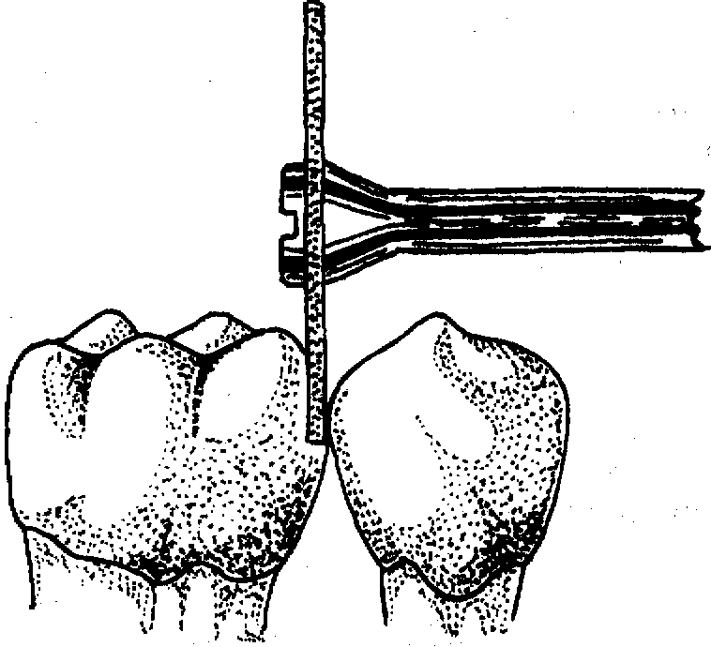
Рис. 57. Препарирование контактной поверхности первого нижнего моляра с помощью сепарациониого диска
183
При очень плотном положении зубов возможна предварительная механическая сепарация. Для этого вокруг межзубного контакта накладывается петля из лигатурной бронзово-алюмм-ниевой проволоки, концы которой закручиваются до ощущения легкого давления на зубы. Через день зубы отодвигаются друг от друга и образовавшаяся щель позволяет легко провести препарирование контактной поверхности сепэрационным диском.
Сошлифовывание контактных поверхностей считается законченным', если в пришеечной части с контактных сторон зуба удалены все нависающие края. Точность подготовки контролируется зондом. Приложив к плоскости зуба с контактной стороны, его начинают медленно продвигать к десневому краю. Плавность погружения под десну свидетельствует о наличии ровной поверхности. Если при продвижении зонда под десну встречается препятствие, то при внимательном обследовании может быть обнаружен нависающий край, и в этом месте проводят дополнительную обработку зуба. Сошли-фованные контактные поверхности должны быть параллельны длинной оси зуба.Только при таком условии может быть получен одинаковый ме-зиодистальный размер на всем протяжении от шейки зуба до жевательной поверхности или режущего края. Это условие считается обязательным при создании формы, приближающейся к цилиндрической.
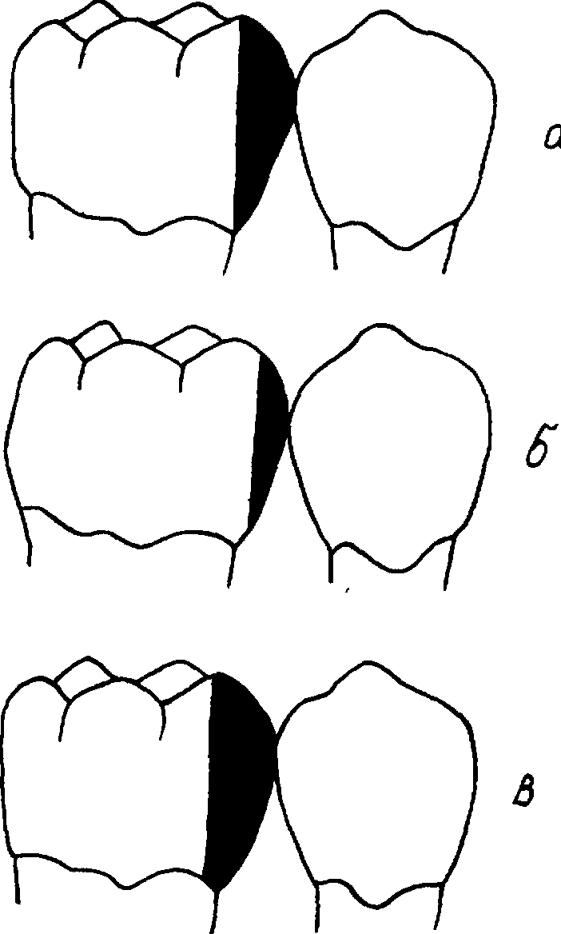
Рис. 58. Слой твердых тканей, удаляемых с контактной поверхности:
в — правильная подютоюю при тонном касании сеяарациошюю диска анатомической шейки зуба; в — удаление недостаточною количества твердых тканей; е — образование стумниш яри чрезмерном стачиванш контактной поверхности
Здесь следует иметь в виду одно немаловажное обстоятельство. Оценка полученной формы зуба проводится каждым
184
врачом индивидуально. Многое зависит от его субъективных ощущений, опыта и профессиональной подготовки. В частности, оценка параллельности контактных поверхностей может быть столь субъективна, что небольшие погрешности останутся незамеченными. В то же время нарушение параллельности даже на 0,5—1° может привести к тому, что мезиодистальный размер жевательной поверхности окажется больше размера пришеечной части зуба. Вместо цилиндра зуб приобретет форму обрат-ноусеченного конуса. В этом случае искусственная коронка не будет накладываться на опорный зуб из-за того, что периметр ее в области шейки окажется меньше периметра жевательной поверхности или режущего края. Таким образом, при подготовке зуба в виде цилиндра подобные ошибки допускать не следует. Поэтому для студентов и начинающих врачей может быть рекомендована форма не цилиндра, а обратноусеченного конуса с вершиной, обращенной к зубам-антагонистам. Контактные стенки подготовленного зуба будут как бы конвергировать друг к другу, но наклон их должен быть едва заметным (1-3°). Только при этом условии сошлифованный зуб будет приближаться по форме к цилиндру, а вероятность допустить ошибку в препарировании контактных поверхностей сведется к минимуму. Толщина слоя твердых тканей, снимаемых с контактных поверхностей, будет минимальной у шейки и более значительной у экватора, жевательной или режущей поверхности зуба.
Сошлифовывание вестибулярной и оральной поверхностей зуба проводится примерно по тем же правилам. Толщина слоя удаляемых тканей во многом зависит от выраженности экватора зуба, анатомической формы, размеров и положения коронки в зубном ряду. Сначала снимают
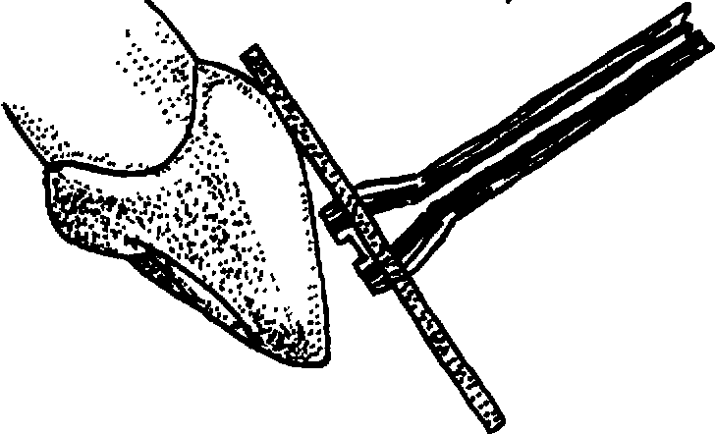
Рис. 59. Снятие твердых тканей с губной поверхности сепарационным диском
крупными головками наиболее выступающие участки зуба в области экватора, а затем цилиндрическими и колосовидными головками выравнивают вестибулярную и оральную поверхности, Добиваясь плавного перехода их одна в другую без острых гра-"ей. У передних зубов губная поверхность с успехом может быть сошлифована сепарационным диском (рис. 59). Придав •"олове больного более горизонтальное положение, сепара-
185
ционный диск устанавливают параллельно длинной оси коронки и прерывистыми движениями постепенно снимают необходимый слой тканей.
Особого внимания тр«-бует сошлифояывание при-десневого валика. Недостаточно точная подготовка аул ба в этом месте является одной из наиболее частых причин затрудненного илх неправильного наложения искусственной коронки. Для предупреждения травмы десневого края при стачиа*-нии придесневого валика применяют алмазную головку конической формы или в виде обратноусечен-ного конуса (рис. 60). Комт* роль препарирования осуг. ществляется визуально и 6 помощью углового зонда.
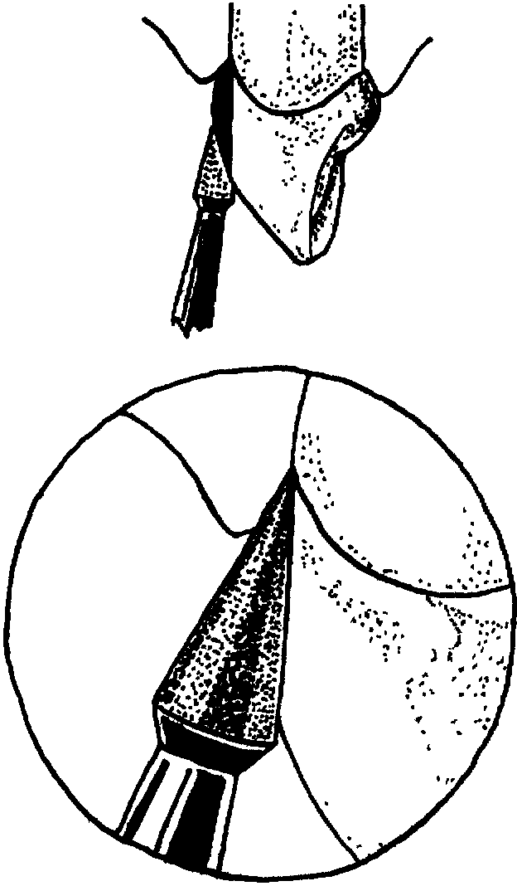
После сошлифовывания боковых стенок передник зубов форма, напоминающая цилиндр, получается лишь в пришеечной области. В остальных участках сохра-;
няется присущая зубу анатомическая форма. Оральную поверхность передних зубов стачивают на толщину штампованной коронки. Это
Рис. 60. Удаление придесневого валика конической алмахной головкой
необходимо не только для сохранения межальвеолярного расстояния после протезирования, но и для восстановления р«а-меров коронки, нарушенных при подготовке естественного ау-ба. Недостаточное снятие тканей с какой-либо стороны передних зубов, как, впрочем, и боковых, может привести к тому, что размеры искусственной коронки превысят размеры естественной.
Подготовку боковых стенок заканчивают стачиванием граней зуба в местах перехода губной и оральной поверхностей в контактные. Плавность перехода одной боковой стенки в другую должна соответствовать кривизне пришеечной части зуба в соответствующих участках. Нарушение этого правила приводит к появлению нависающих выступов или острых углов с 186
поднутрениями, препятствующих продвижению искусственной коронки вдоль зуба (рис. 61).
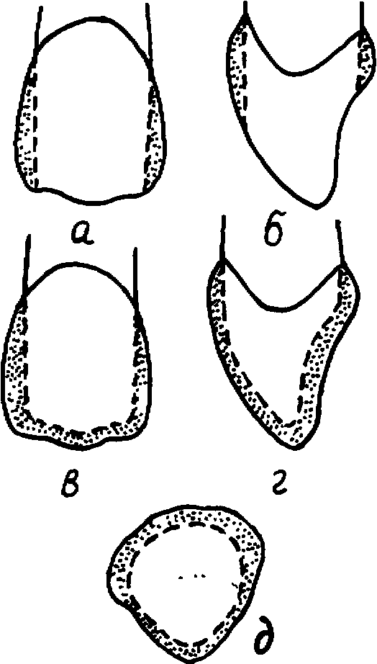
Для общего контроля качества подготовки боковых поверхностей зуб осматривают. Он должен приобрести форму, близкую к цилиндру, диаметр которого не превышает диаметра шейки зуба. Боковые стенки, как уже было отмечено, должны иметь плавные переходы. Следует стремиться к получению такого профиля поперечного сечения боковых стенок, который соответствовал бы профилю сечения зуба на уровне шейки.
При сошлифовыаании жевательной поверхности или режущего края нужно сохранить присущую им анатомическую форму. Для этого у премоля-ров и моляров поочередно снимают слой твердых тканей в области бугров и фиссур, а у резцов и клыков сошлифовы-вают режущий край и дополнительно — вестибулярную и оральную стороны. При несоблюдении этих правил жевательная поверхность становится плоской, а режущий край превращается в площадку.
Рис. 61. Слой твердых тканей, стачиваемых при подготовке зуба под штампованную коронку:
г — с юнтаюнных поверхностей; б — с убнов ч небной поверхностей » — с контактных поверхностей ч режущею кроя. г — с губной. небной поверхностей чрежущею кроя, д—со всех боковых поверхностей гу«а
Контроль количества снимаемых твердых тканей проводится с помощью копировальной бумаги, сложенной в 16 слоев. Это примерно соответствует толщине коронки в 0,25—0,3 мм. будучи помещена между подготавливаемым под коронку зубом и антагонистами, она окрашивает участки жевательных поверхностей, недостаточно разобщенные друг с другом при смыкании зубных рядов. Стачивание проводят до тех пор, пока копировальная бумага не будет легко проходить между зубами.
Сошлифовывание твердых тканей жевательных поверхности моляров и премоляров приводит к разобщению с антаго-"истами. У передних зубов разобщение с антагонистами в положении центральной окклюзии достигается лишь при прямом или °Ртогнатическом прикусах с минимальным перекрытием. При 187
более глубоком перекрытии разобщение может быть достигнуто сошлифовыванием небной поверхности от бугорков до режущего края верхних передних зубов, а также губной поверхности и режущего края нижних передних зубов. Слой снимаемых тканей должен быть равен толщине коронки с цементом, то есть соответствовать 16 слоям копировальное бумаги.
Укоротив и разобщив с антагонистами подготавливаемый под коронку зуб, дополнительно подвергают сошлифовыванию режущий край с вестибулярной стороны у верхних и с язычной стороны у нижних зубов, а также переход жевательной поверхности в боковые. Иначе объем искусственной коронки окажется слишком большим, и она будет выступать из зубного ряда.
При осмотре периметр подготовленного зуба на всем протяжении коронки должен быть равен шейке. Переходы одной поверхности в другую должны отличаться плавными очертаниями. В этом отношении жевательная поверхность и режущий край не являются исключением. Если при повторном осмотре обнаружены нависающие края или острые грани, их лучше всего устранить тонкими цилиндрическими фасонными головками, которые подводятся к зубу параллельно его длинной оси. Это обеспечит сошлифовывание только нависающего участка. Затем вновь проводят инструментальный контроль. При обнаружении неровной поверхности или препятствий для перемещения зонда зуб дополнительно сошлифовывают одним из перечисленных выше режущих инструментов. Если же зонд не встречает препятствий или неровностей и плавно скользит по поверхности зуба, препарирование считается законченным.
Перед подготовкой зуба под коронку всегда следует обращать внимание на его положение в зубном ряду. Например, при повороте по оси можно исправить положение зуба сошли-фовыванием наиболее выступающих участков — мезиовестибу-лярного и орально-дистального. Последующая моделировка искусственной коронки воском позволит устранить аномальное положение зуба и восстановить правильную форму зубной дуги Дополнительное сошлифовывание твердых тканей с какой-либо поверхности применяется также и при устранении деформаций зубных рядов за счет вертикального или горизонтального перемещения зубов.
8.4.2. Ошибки при подготовке зубов под штампованные коронки и их предупреждение
Для получения искусственной коронки, отвечающей всем требованиям, необходимо прежде всего избежать ошибок при подготовке зуба. Рассмотрим последовательно возможные ошибки в подготовке зубов
(88
Как уже было отмечено, подготовка контактных поверхностей во многом определяет качество боковых стенок зуба. В первую очередь рассмотрим последствия нарушения параллельности сепарационного диска и длинной оси зуба В этом случае размер режущего края или жевательной поверхности может оказаться больше мезиодистального размера в области шейки зуба. Изготовление штампованной коронки и наложение ее на опорный зуб будет затруднено из-за несоответствия ширины края коронки и шейки зуба. Вход в коронку окажется уже режущего края или шейки.
Сильный наклон сепарационного диска к оси зуба, когда контактные поверхности будут резко конвергировать друг к другу, опасен из-за стачивания большого слоя твердых тканей Кроме того, возникает опасность перегрева зуба, а его конусовидная форма ухудшает фиксацию искусственной коронки.
Кроме положения сепарационного диска необходимо следить за количеством снимаемых с контактных поверхностей тканей Если диск не доходит до шейки зуба, периметр пришееч-ной части получается больше, чем шейки. В этом случае искусственная коронка не будет погружаться в десневую бороздку Коронка окажется слишком широкой, край ее может врезаться в десну, вызвать раздражение и скорое развитие хронического гингивита В некоторых случаях край коронки оттесняет десну от шейки зуба, что приводит к краевому пародонтиту.
Недостаточное удаление твердых тканей в пришеечной части зуба не позволяет получить плотный охват краем искусственной коронки шейки зуба, так как размер коронки у края будет больше периметра шейки зуба Под широкой коронкой легко рассасывается фиксирующий цемент На его месте откладывается пищевой налет, который быстро подвергается разложению Появление гнилостного запаха изо рта является характерным симптомом рассасывания цемента и развития некроза твердых тканей зуба
Чрезмерное стачивание контактных поверхностей приводит к образованию ступеньки Гравировка шейки опорного зуба на гипсовой модели в этом случае затруднена из-за отсутствия ее четких контуров Уступ, как правило, располагается на одном Уровне с десной, а за контур шейки чаще всего принимают угол, образованный контактной стенкой и уступом Готовая коронка эадерживается на уступе и не заходит в десневой карман Толь-^о с помощью точного оттиска, например двойного, можно получить четкие контуры шейки и изготовить новую коронку, отвечающую всем требованиям Примерно такие же последствия наблюдаются при неточной подготовке вестибулярных и оральных поверхностей
189
В практической работе наибольшие трудности возникают при создании плавных переходов одной боковой поверхности в Другую. Как уже было отмечено, при стачивании острых граней в качестве ориентира используют контуры шейки зуба. Особенно трудно поддаются шлифовке участки перехода дистально-контактной поверхности в оральную у боковых зубов. Недостаг точное сошлифовывание нависающих над шейкой зуба граней или выступающих участков приводит к нарушению точности искусственной коронки. Это связано с тем, что несошлифованньс грани, расположенные близко к десневому краю, могут быть срезаны при гравировке шейки опорного зуба на гипсовой модели. Готовая коронка окажется узкой, так как будет упираться в несошлифованный участок естественного зуба. Подобные последствия имеет неаккуратное снятие придесневого валика, (-изложение готовой коронки будет в этом случае также затруднено Оно станет возможно лишь после исправления подготовлен" ного зуба, то есть стачивания остатков придесневого валика или нависающего над шейкой зуба выступа В некоторых случаях из-за погрешностей в подготовке врач вынужден прибегать к переделке искусственной коронки
Недостаточное разобщение жевательной или контактирующей с антагонистами поверхности, когда щель между зубами в положении центральной окклюзии оказывается меньше толщины коронки, приводит к появлению преждевременных контактов (первичная травматическая окклюзия) Нежелательно и чрезмерное стачивание твердых тканей, превышающее толщину штампованной коронки. В этом случае опасность повреждения пульпы — вскрытия полости зуба или ожога — увеличивается. Кроме того, затрудняется работа техника при моделировке жевательной поверхности. Возникает необходимость восстанавливать отсутствующие ткани зуба для создания необходимого просвета между зубами. Металлическая коронка, укрепленная на таком зубе, хуже фиксируется и обладает меньшей устойчивостью к жевательному давлению Штампованная коронка • этом случае легко деформируется или даже протирается.
8.4.3. Получение оттиска для изготовления штампованной коронки
После подготовки зуба под штампованную коронку необходимо снять оттиск, дающий точный отпечаток препарированного зуба Оттиски снимают с обеих челюстей Это позволяет технику приготовленные по оттискам гипсовые модели фиксировать В артикуляторе и легко ориентироваться во взаимоотношениях подготовленного зуба с его антагонистами Оттиск всего зубного ряда позволяет технику оценивать форму зубных рядов, поло-
190
жение каждого зуба на альвеолярном отростке, легко устанавливать модели в положении центральной окклюзии. Кроме того, он может видеть зуб, симметричный подготовленному, что облегчает моделировку искусственной коронки, особенно при значительном разрушении протезируемого зуба. Частичные оттиски для этих целей непригодны.
Оттиск для изготовления штампованных коронок обычно снимают гипсом. Его применение позволяет получить достаточно точный отпечаток, но требует определенных навыков. Для этой же цели используют и другие оттискные материалы — сго-мальгин, ипин, дулальфлекс и Др. Особой точностью отличаются так называемые двойные оттиски (см. гл. 7.9). Термопластические массы для этой цели не применяют, так как они дают оттяжки и искажают форму зуба.
Подготовленные под искусственную коронку зубы становятся чувствительными к термическим и химическим раздражителям Избежать появления боли можно покрыв обработанный зуб временной коронкой или колпачком из целлулоида.
В нашей клийике для временных коронок широко Используется пластмасса. Методика изготовления временных коронок заключается в следующем. Перед препарированием с зубов снимают оттиски альгинатным оттискным материалом. Отлитые по ним гипсовые модели фиксируют в артикуляторе и каким-либо инструментом, например гладилкой или глазным скальпелем, подготавливают гипсовый зуб под искусственную коронку по точно таким же правилам, что и естественный. Удаленный гипс восстанавливают воском, то есть моделируют анатомическую форму, а затем по известной метбдике изготавливают временную пластмассовую коронку. Укрепляют ее на естественном зубе сразу же после препарирования. Для предупреждения инфицирования пульпы следует как можно меньше времени держать рану эмали и дентина открытой.
По полученным в клинике слепкам верхней и нижней челюстей отливают гипсовые модели. Для составления их в положение центральной окклюзии необходим дополнительный клинический прием.
8.4.4. Определение центрального соотношения челюстей
По степени трудности определения центрального соотношения челюстей различают четыре группы зубных рядов. В первую группу входят зубные ряды, имеющие большое число антагонирующих зубов справа и слева. Их гипсовые модели мо-'"ут быть легко составлены в положение центральной окклюзии 191
без применения восковых шаблонов с прикусными валиками.^ эту группу можно включить интактные зубные ряды; зубны« ряды, имеющие симметричные дефекты справа и слева при av" сутствии одного-двух зубов; и, наконец, зубные ряды с бол«и шим числом дефектов в разных отделах, но сохранившие впоя» не достаточно зубов-антагонистов для точного установления мок делен в положение центральной окклюзии. В'последнем случае, по нашему мнению, требуется внимательная оценка; бол— того, мы считаем целесообразным в этой ситуации во избежал ние возможных ошибок определять центральное соотношение челюстей с помощью прикусных валиков. *
Ко второй группе относятся зубные ряды, в которых coxpaw нилась часть зубов-антагонистов, однако количество таких зубоА;
и их топография не позволяют составить гипсовые модели в поч >;
ложение центральной окклюзии без применения восковых шаб* лонов с прикусными валиками. В этой группе, как и в первой^ ' имеет место фиксированная межальвеолярная высота, т-ч
В третью группу входят зубные ряды, в которых нет ни оде. ной пары зубов-антагонистов. Прикус в этом случае обозначает* ся как нефиксированный, поскольку межальвеолярное расстояг ние не удерживается зубами-антагонистами, д
В четвертую группу обычно включают беззубые челюсти. ,.4
Таким образом, по мере потери зубов сначала утрачиваетфЦ привычная центральная окклюзия, а затем, с потерей последив* пары антагонистов, исчезает и фиксированное межальвеолярз ное расстояние Наибольшие трудности наблюдаются именно 9 последнем случае, когда требуется. полное восстановление центрального соотношения челюстей. ,,.
Для этого используют восковые шаблоны с прикусными или, как их иногда называют, окклюзионными валиками. На гипсовых моделях по границам, обозначенным химическим каран* дашом, из зуботехнического воска изготавливают сначала шаблоны, или базисы. В области дефектов зубных рядов устанавлиг вают валики, ширина которых в боковых отделах не боле<| 1 —1,2 см, а в области передних зубов — 0,6—0,8 см. Высота««я ликов должна быть больше высоты зубов на 1—2 мм, а их окклюзионная поверхность формируется примерно по ходу окклюзионной плоскости всего зубного ряда
При фиксированном прикусе и наличии антагонистов у окклюзионного валика центральную окклюзию определяют еле* дующим образом. Восковые шаблоны с прикусными валиками обрабатывают спиртом, вводят в рот и просят больного медявми но сомкнуть зубы. Если валики мешают смыканию зубов-антагонистов, определяют величину разобщения зубов и пример»**! на столько же срезают воск. Если при смыкании зубов валини
192
оказываются разобщенными, то на них, наоборот, наслаивают воск до тех пор, пока зубы и валики не будут находиться в контакте Положение центральной окклюзии оценивают по характеру смыкания зубов, типичному для каждого вида прикуса Для точного установления нижней челюсти в центральное соотношение применяют специальные пробы. Наилучшие результаты получаются при глотании Однако у некоторых больных с беспокойным поведением полезно подстраховать эту пробу следующим образом Перед тем как попросить больного совершить глотательное движение, необходимо добиться расслабления мышц, опускающих и поднимающих нижнюю челюсть Для этого больного просят несколько раз открыть и закрыть рот, максимально расслабив мышцы В момент закрывания нижняя челюсть должна легко смещаться, а зубы — устанавливаться точно в положение центральной окклюзии После предварительной тренировки и достижения привычного смыкания на окклюзионные валики кладут полоски воска, приклеивают их к валику и разогревают горячим зуботехническим шпателем Восковые базисы с валиками вводят в полость рта и просят больного сомкнуть зубы так же, как и во время тренировки, то есть мышцы, поднимающие нижнюю челюсть, должны быть расслаблены, а в конечной фазе закрывания больной должен совершить глотательное движение На размягченной поверхности воска получают отпечатки зубов противоположной челюсти, которые служат ориентиром для установления гипсовых моделей в положение центральной окклюзи
Если антагонистами являются окклюзионные валики верхней и нижней челюстей, сначала следует добиться одновременного смыкания зубов и валиков, предварительно срезая или наслаивая воск Необходимо обратить внимание на расположение окклюзионной плоскости валиков Она должна совпадать с окклюзионной плоскостью зубных рядов или быть их продолжением Окклюзионная плоскость валиков является ориентиром при моделировании поверхности смыкания протезов После определения высоты валиков на окклюзионной поверхности верхнего валика делают нарезки клиновидной формы под углом друг к Другу С нижнего валика срезают тонкий слой воска и на его место приклеивают новую, предварительно разогретую полос-•^ Больного просят сомкнуть зубы, контролируя точность установления нижней челюсти в положение центральной окклюзии Разогретый воск нижнего валика заполняет нарезки на верхнем ^{и} приобретает вид выступов клиновидной формы Валики выво-аят из полости рта, охлаждают, оценивают четкость полученных отпечатков и снова вводят в рот для контрольной проверки точ-^{иости} определения центрального соотношения челюстей. Если выгтупы входят в клиновидные вырезки, а признаки смыкания 7-2776 193
зубов соответствуют положению центральной окклюзии, следовательно, клинический прием удовлетворяет всем необходимым требованиям. Убедившись в этом, врач выводит валики из полости рта, охлаждает и устанавливает на модели. Перед гип-совкой в артикуляторе модели составляют в положении центральной окклюзии и сравнивают полученное соотношение с характером смыкания зубов в полости рта. Еще раз убедившись • точности проведенных манипуляций, модели фиксируют в артикуляторе
Наибольшие трудности возникают при определении центрального соотношения при нефиксированном прикусе или наличии признаков уменьшения межальвеолярной высоты при фиксированном прикусе. Кроме определения центральной окклюзии здесь требуется точная регистрация межальвеолярного расстояния Это осуществляется с помощью специальных проб. Определить положение нижней челюсти в состоянии покоя можно разными способами — оценкой выражения лица при определенном положении нижней челюсти относительно верхней, выполнением разговорной пробы, сочетанием этих проб (ана-томо-функциональный способ) или выполнением пробы Кеме-ни Последняя заключается в следующем. Больного просят сначала широко открыть рот, а затем медленно закрывать его до легкого соприкосновения губ. В этом положении измеряют высоту нижней трети лица. Она больше искомого межальвеолярного расстояния в среднем на 2—3 мм. Вся последующая работа направлена на коррекцию окклюзионных валиков до получения высоты нижней трети лица на 2—3 мм меньше, чем высота ее при покое нижней челюсти. Наши клинические наблюдения подтвердили высокую точность пробы Кемени.
Полезной, на наш взгляд, является и методика Г Л. Саввиди (1990), основанная на рефлекторном сокращении жевательных мышц при смыкании зубов в положении центральной окклюзии. Методика заключается в следующем.
Подогнанные с помощью анатомо-функционального метог да окклюзионные валики должны плотно смыкаться в положении центральной окклюзии. На верхних валиках делают клиновидные вырезки, окклюзионную поверхность нижнего не срезают, а равномерно размягчают горячим шпателем. Затем валик слегка сдавливают пальцами с боковых поверхностей для небольшого увеличения (в пределах 1—2 мм) высоты. Валик»* вводят в полость рта и просят больного закрыть рот и совершить при этом глотательное движение. Отпечатки зубов-антагонисто» или клиновидных вырезок будут получены на нижнем валике и* определенном расстоянии от нижней челюсти до верхней, которое и соответствует межальвеолярному расстоянию во время
194
привычного акта глотания. Клиническая апробация этого метода позволяет говорить о его более высокой точности в сравнении с другими Модели, составленные в центральной окклюзии, фиксируют в артикуляторе. Получив представление о характере смыкания зубных рядов и соотношения челюстей, переходят непосредственно к изготовлению протеза.
8.4.5. Технология штампованной металлической коронки
Гипсовые модели, фиксированные в артикуляторе, осматривают и проверяют степень разобщения подготовленного зуба с антагонистами. Глазным скальпелем удаляют гипс, нарушающий четкость контуров шейки зуба. Гравировка проводится осторожно во избежание повреждения пришеечной части зуба. При недостаточно аккуратном удалении лишнего гипса происходит сокращение ее периметра или, наоборот, расширение. Не следует углублять десневой карман, необходимо лишь обозначить его точные контуры. Если межзубные промежутки не про-снялись оттискным материалом и заполнены гипсом, его осторожно удаляют тонкой пилкой или глазным скальпелем. Контуры десневого края должны быть отчетливо выражены по всему периметру шейки зуба. Остро заточенным химическим карандашом очерчивают клиническую шейку зуба (рис. 62). Полученная линия будет служить ориентиром для определения длины и ширины края коронки, а также степени погружения ее в десневой карман
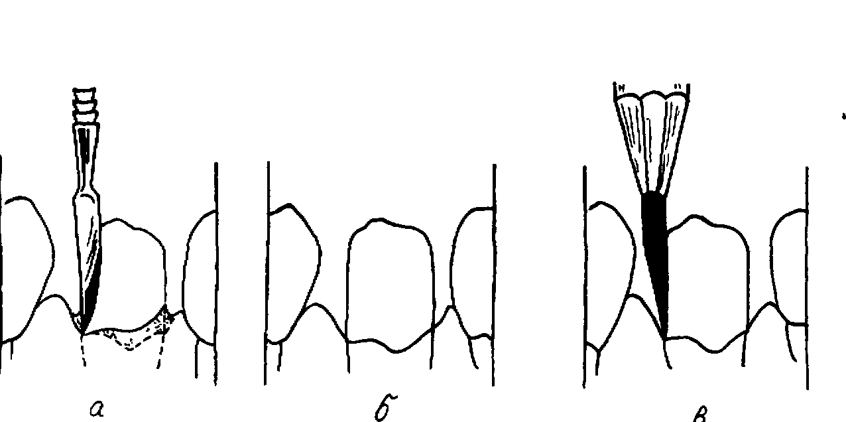
Рис 62. Подготовка придесиевой части гипсового зуба для изготовления штампованной коронки:
ч — уавировка шейки зуба скальпелем, 6 — еио¹ опорною зуба с четко обозначенным контуром шейки, в — обозначение шейки химическим карандашом
195
Анатомическую форму искусственной коронки восстанав-ливают специальным моделировочным воском. Для получения первого слоя на культю гипсового зуба наливают кипящий воск. Гипсовую модель удерживают цоколем вверх, а кончик шп«-;
теля с кипящим воском прикладывают под небольшим углом к поверхности зуба от шейки к режущему краю или жевательной поверхности. Это позволяет предупредить пЬпадаиие расплав* ленного воска на область шейки и сохранить точность ее кон* туров. Кроме того, кипящий воск обеспечивает надежное сцеп* ' ление с гипсом. Наслаивая расплавленный воск на поверхность \ гипсового зуба, добиваются увеличения объема, необходимого ;
для восстановления анатомической формы. Для получения ог- '.{ печатка зубов-антагонистов на моделируемом зубе их окклюзионную поверхность смазывают тонким слоем масла, вазелин* j или просто смачивают водой. Получив на теплом воске отпеч*- | ток антагонистов, переходят к моделировке искусственной ко' :
ронки. Для этого воск сначала охлаждают, а затем соскабливают скальпелем или шпателем излишки, препятствующие получению анатомической формы. Объем отмоделированнопф» зуба уменьшают на тол-' щину металла штампе» ванной коронки — 0,25—0,3 мм (рис. 63). Рельеф жевательной поверхности моделируется с учетом возрастных особенностей естественных зубов. После моделировки поверхность воска должна быть гладкой, без острых углов и граней, а ширина межзубных промежутков — равной толщине металл» коронки. Жевательная поверхность боковых зубов или небная поверхность верхних передних, то есть все поверхности, контактирующие с антагонистами, разобщаются
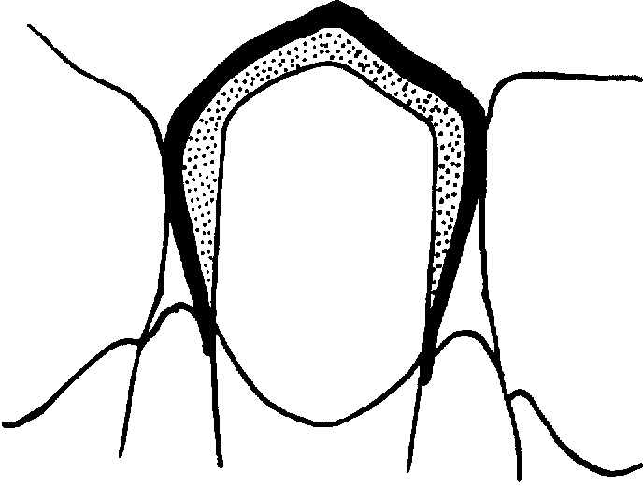
Рис. 63. Моделировка штампованной коронки. На культе препарированного зуба из гипса показан слой воска (точечная штриховка), уменьшенный в объеме по сравнению с размерами естественного зуба на толщину штампованной коронки (обозначена сплошной линией)
также на толщину металла. В тех участках, которые в силу разрушения или чрезмерного стирания коронки требуют восстановления размеров или контуров зуба, моделирование осуществляется также с учетом толщины будущей коронки. После 196
восстановления анатомической формы воском переходят к изготовлению гипсового и металлического штампов.
Смоделированный зуб вырезают из гипсовой модели. Ко-ронковая часть зуба по направлению продольной оси должна иметь продолжение примерно на высоту еще двух коронок. Толщина так называемой корневой части гипсового штампа должна точно соответствовать профилю поперечного сечения в области шейки. Сужение или расширение этой части штампа приведет к изготовлению искусственной коронки с входным отверстием неточного размера, отличающегося от размеров шейки естественного зуба.
Разметка гипсового штампа осуществляется несколькими способами (рис. 64). В одних случаях, отступив примерно на 1 мм от линии клинической шейки зуба, обо»н«(ченной химическим карандашом, параллельно ей делают канавку глубиной 0,5 мм. Эта канавка служит ориентиром для определения длины края металлической коронки. По другой методике сначала обозначают химическим карандашом вторую линию, находящуюся на расстоянии 1 мм от первой, а затем гравируют канавку, отступив от второй линии еще -на 1 мм. Преимущество этого способа перед первым состоит в том, что предварительное укорочение коронки по канавке позволяет в последующем
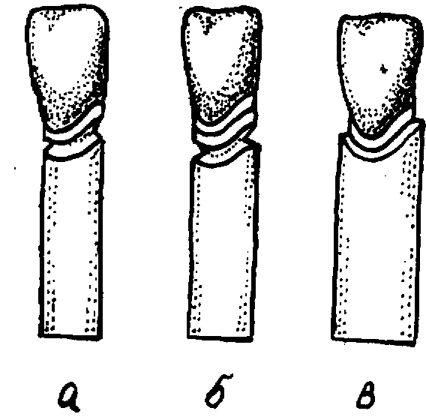
Рис. 64. Разметка гипсового штампа:
а — тнавка сделана на расстоянии 1мм от клинической шейки зуба; в — канавка на расстоянии 2 мм от клинической шейки зуба;
» — гипсовый штамп со ступенькой
уточнить длину ее по второй линии, нанесенной химическим карандашом. Предварительно созданный запас длины значитель-"о уменьшает вероятность чрезмерного укорочения коронки и обеспечивает таким образом наибольшую точность при изготовлении протеза.
Наименее удачным, на наш взгляд, следует признать способ, при котором, отступив от линии клинической шейки зуба на
**м, вместо канавки делают ступеньку, а корневую часть гипсового штампа расширяют на 0,5—1 мм. При этом край коронки "опадает на расширенную корневую часть гипсового штампа, ^{т0} Утрудняет точное изготовление ее по длине и ширине.
Независимо от избранного способа шпателем удаляют и». лишки гипса во всей пришеечной части, на которой осуществляв. ется разметка, и придают ей равный с контуром шейки профиле' поперечного сечения < 1
Таким образом, правила изготовления гипсового штамп* предусматривают точное формирование края искусственной коронки нужной длины и ширины Увеличение диаметра шей«И гипсового зуба приводит к получению широкой коронки, уменьшение диаметра дает узкую коронку, а несоблюдение прав»(л ;
определения длины коронки может привести к ее чрезмернее! му удлинению или укорочению после окончательной штамг повки
По гипсовым штампам готовят металлические штампы (рис 65) Для получения из металла точной копии гипсовокр штампа его сначала замачивают в воде или в водном растворе конторского клея В резиновое кольцо диаметром 3—4 см и
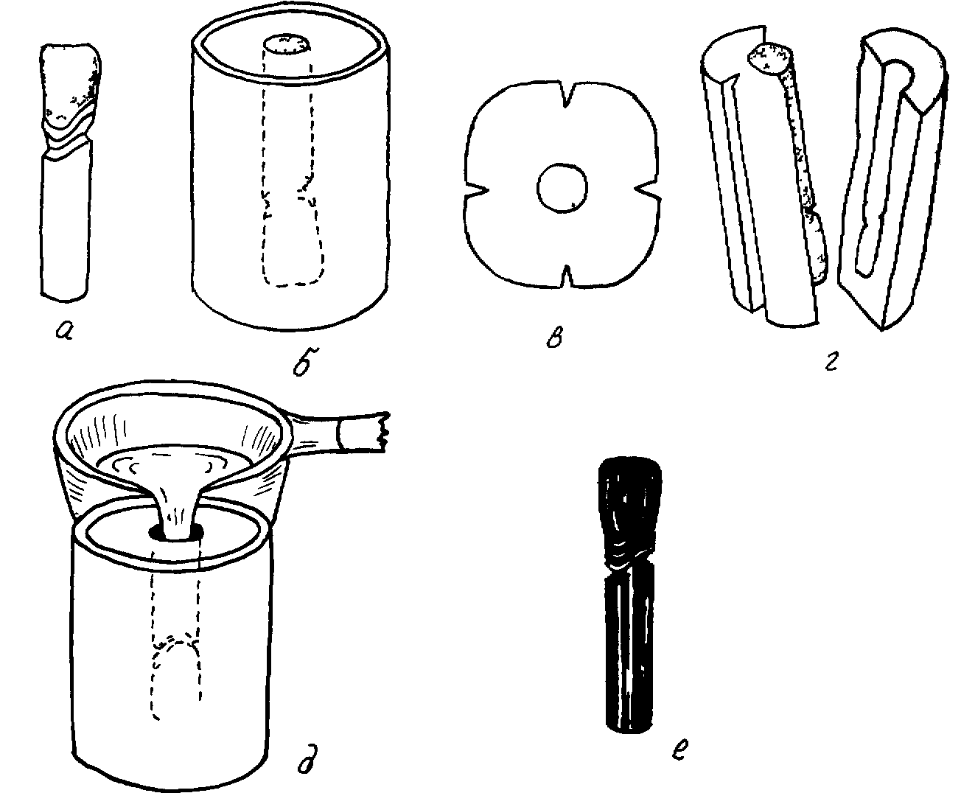
Рис 65 Получение металлического штампа а — гипсом» штамп, б — гипсовый штамп я резиновом кольце в — гипсовый блок с гипсовым штампом, г — расколотый гипсовый блок, д — заполнение гипсовою блока формы легкоплавким сплавам, е — металлический штамп
высотой 4—5 см наливают жидкий гипс Влажный гипсовый штамп предварительно обмазывают тонким слоем гипса, вынимая и вновь погружая в него, а затем полностью помещают в жидкий гипс так, чтобы штамп был расположен строго вертикально и находился в самом центре резинового кольца Такое положение облегчает выведение гипсового штампа из формы и обеспечивает сохранение ее точности
Затвердевший гипсовый блок выталкивают из резинового кольца Затем придают блоку форму прямоугольника и на двух противолежащих сторонах делают клиновидные продольные бороздки глубиной 3—4 мм, оставляя слой до гипсового штампа не менее 3—5 мм Продольные углубления должны быть ориентированы на гипсовый штамп так, чтобы линия излома прошла строго через его середину Для раскалывания гипсовой формы ее кладут на ладонь левой руки, а лезвие ножа для гипса вставляют в продольную клиновидную бороздку Рычагооб-разным движением раскалывают гипсовый блок и извлекают из него гипсовый штамп Если линия излома окажется смещенной, извлечение гипсового штампа из формы может быть затруднено В этом случае на той половине формы, где остался гипсовый штамп, делают дополнительную клиновидную борозду строго в направлении штампа и раскалывают по ней оставшуюся часть гипсового блока После освобождения гипсового штампа все части гипсовой формы складывают, помещают в резиновое кольцо и заливают ее расплавленным легкоплавким сплавом (65—95°С)
Для изготовления одной искусственной коронки отливают два металлических штампа Первый, как наиболее точный, используют для окончательной штамповки, а второй, менее точный из-за потери кусочков гипсовой формы при повторном ее складывании, — для предварительной штамповки Потеря кусочков гипсовой формы при складывании ее частей приводит к образованию на поверхности металлического штампа неровностей, которые удаляют напильником Неаккуратное снятие наплывов на металлическом штампе может привести к искажению контуров шейки и потере точности профиля ее поперечного сечения В области канавки или жевательной поверхности лишний сплав удаляют борами или дисками, стараясь максимально восстановить точность рельефа металлического штампа
Штампованные коронки из нержавеющей стали готовят из "^Дартных металлических гильз разного диаметра и толщины (0,20—0,28 мм), а штампованные коронки из сплавов золота или платины делают из дисков соответствующего сплава диаметром ^З—ЗО мм и толщиной 0,25—0,28 мм, которые с помощью специальных аппаратов "Самсон" или "Шарп" превращают в металлические гильзы
199
iS В соответствии с диаметром коронки металлического чпаМЗ' па подбирают металлическую гильзу. Если подобрать ее vjjf | удается, с помощью аппаратов для протягивания дисков или nat | заготовок большего диаметра получают гильзу нужного размв* 1 pa. Для восстановления свойств сплава 'после протягиванмЦ | гильз, в частности для получения необходимой пластичности^ | ковкости, их подвергают термической обработке. Гильзу иУ сплава золота нагревают над пламенем газовой горелки иИМ спиртовки до красного цвета. Стальную гильзу нагревают н^' пламенем паяльной лампы до 700—800°С с последующим вМ& лаждением до комнатной температуры. '"'w
Штамповку коронки осуществляют в два этапа. Первый —• предварительная штамповка — заключается в придании металлической гильзе ориентировочной формы будущей коронки.,' Сначала на специальной зуботехнической наковальне с по' мощью рогового для золота и металлического для стали моло-¹ точка придают металлической гильзе приближенную к форме передних или боковых зубов конфигурацию. Для того чтобы из"' бежать образования складок металла, удары молоточка долж-ны быть направлены от жевательной поверхности или режущего края, обозначающихся на дне гильзы при контакте с соответствующими выступами наковальни. Удары наносят по углу гиль-' зы в месте перехода дна в боковые стенки по всему периметру равномерно, а сила их возрастает по мере проявления анатомической формы.
Обозначив контуры режущего края или жевательной поверхности на металлической гильзе с помощью наковальни, переходят • к предварительной штамповке на металлическом штампе. Для этого на специальной свинцовой "подушке" наколачивают гильзу на металлический штамп (второй, менее точный), отмечают ее края на штампе, снимают и укорачивают до канавки. Затем вновь надевают ее на металлический штамп и, удерживая его кусачками, придают анатомическую форму будущей коронке ударами молоточка по всей гильзе, от жевательной поверхности до края. При штамповке гильза вытягивается, плотнее прилегает к поверхности штампа и более точно повторяет его форму.
На втором этапе металлической заготовке придается точная форма металлического штампа, то есть осуществляется окончательная штамповка. Она проводится на более точном штампе, который был первым отлит по гипсовой форме. Перед окончательной штамповкой гильзу из нержавеющей стали вновь подвергают обжигу, а гильзу из сплава золота перед термической обработкой кипятят в 40—50%-ном растворе хлористоводород-ной или азотной кислоты'для удаления следов свинца. Присутст-
200
вие последнего на золоте делает его хрупким, что приводит к образованию трещин при штамповке.
На первый металлический штамп надевают предварительно отштампованную коронку, обертывают пергаментной бумагой или тканью для предохранения от попадания мольдина между коронкой и штампом и помещают в специальный пресс для штамповки. Находящийся в прессе мольдин или каучук выполняет роль контрштампа, передающего давление от пресса на металлический штамп. Усилие, развиваемое в прессе, передается на металлическую гильзу и способствует точному прилеганию ее к поверхности металлического штампа (наружная штамповка по Паркеру).
Если предварительная штамповка была проведена неточно, при окончательной штамповке на поверхности коррнки могут появиться складки. Разглаживая их ударами молоточка, получают, как правило, расширенную коронку, что подтверждает необходимость тщательного проведения предварительной штамповки. Коронка, отштампованная без складок, удаляется со штампа путем его' расплавления в специальной металлической ложке. Отштампованную коронку вновь подвергают термической обработке и уточняют ее длину на гипсовом штампе. Перед проверкой в полости рта коронку отбеливают, промывают водой и на гипсовом штампе передают в клинику.
С целью создания наиболее точной копии естественного зуба Л. А. Петрова и В. Г. Лопатников (1988) разработали иной способ изготовления штампованных коронок. Слепок с опорного зуба снимают до его препарирования. После отливки модели изготавливают два металлических штампа и контрштамп. Затем коронковые части металлических штампов равномерно уменьшают в объеме на толщину металлической коронки путем травления в концентрированной азотной кислоте и осуществляют штамповку коронок. После изготовления искусственной коронки подготавливают опорный зуб в соответствии с правилами. Проверяют качество изготовленной коронки и, если она отвечает требованиям, укрепляют ее на опорном зубе цементом.
Как считают авторы, этот способ позволяет точно воспроизвести анатомическую форму опорных зубов, сохранить межзубные контакты, снизить трудоемкость и уменьшить сроки изготовления штампованных коронок за счет сокращения клинических приемов для определения центральной окклюзии и моделирования зубов. Кроме того, как отмечают авторы, препарирование опорных зубов непосредственно перед проверкой готовых коронок при изготовлении мостовидных протезов сокращает период неблагоприятного воздействия внешних факторов на подготовленные зубы.
201
i
Мы согласны с авторами в том, что этот метод позволяет практически точно воспроизвести анатомическую форму естест^ венного зуба на штампованной коронке. Однако, на наш взгляду метод имеет и существенные недостатки. Он неудобен при воет становлении частично разрушенных зубов, когда приходите». :
прибегать к моделировке воском разрушенной части зуб»;
Кроме того, вызывает сомнение точность получаемых таким способом коронок. Дело в том, что растворение сплава штампа на толщину коронки происходит также и в области шейки зуба»;
Это приведет к сужению коронки и вызовет затруднение пр» наложении. Погружение же в кислоту металлического штамп» до шейки приведет к образованию ступеньки или появлению нем-ровного участка, требующего механической коррекции. По* следнее также может нарушить анатомическую форму и раз-мер штампованной коронки. ,
8.4.6. Проверка качества изготовления штампованной коронки
Качество изготовленной в лаборатории штампованной коронки тщательно проверяется в полости рта на подготовленном естественном зубе. Предварительная оценка искусственной коронки на гипсовом штампе существенно облегчает эту,, задачу.
В первую очередь необходимо проверить качество штамповки. Гладкая, ровная поверхность коронки свидетельствует о высоком качестве выполнения протеза. Наличие же складок и вмятин на поверхности металла, напротив, говорит о недоброкачественной штамповке. Но это указывает и плохой охват краем коронки шейки гипсового зуба. Наличие щели между краем коронки и гипсовым штампом проявится прежде всего в том, что коронка будет сниматься или плохо удерживаться на гипсовом штампе. Если больному готовится сразу несколько коронок, которые в силу недостаточно хорошей штамповки легко снимаются с гипсового штампа, их легко перепутать перед проверкой в полости рта. Учитывая подобные трудности, следует соблюдать определенные правила при передаче готовых коронок в клинику. При получении широких коронок, которые плохо удерживаются на гипсовом штампе, нужно еще раз проверить качество их изготовления и при необходимости повторить штамповку. При низких клинических коронках искусственная коронка также может плохо удерживаться на гипсовом штампе. Укрепить ее можно кипящим воском, который надежно приклеит коронку к штампу на время транспортировки. При изготовлении нескольких коронок для одного пациента следует позаботиться о маркировке гипсовых штампов. На них карандашом обозначают
202
сЬормулу зуба, для которого изготовлена искусственная коронка. В некоторых случаях гипсовые штампы склеивают блоками по принадлежности к правой или левой стороне зубного ряда отдельно для верхней и нижней челюсти. Выполнение этих правил поможет врачу быстро и легко сориентироваться в принадлежности изготовленных коронок соответствующим им естественным зубам.
Оценив качество штамповки, переходят к проверке длины коронки. На гипсовом штампе край коронки должен перекрывать линию клинической шейки зуба на 0,3—0,5 мм, то есть минимально. Однако, как уже было отмечено ранее (гл. 8.2), вопрос следует решать индивидуально в соответствии с клиническими показаниями. Если край коронки перекрывает линию клинической шейки больше, чем это требуется у данного пациента, коронку осторожно укорачивают карборундовым камнем или фасонной головкой. Коронка, оказавшаяся заведомо короткой на гипсовом штампе и подготовленном зубе, подлежит переделке.
Готовая коронка должна иметь анатомическую форму, свойственную данному зубу, с хорошо выраженным экватором. Режущий край и жевательная поверхность также должны быть тщательно отштампованы, а их рельеф должен соответствовать возрасту пациента.
Проведя оценку качества изготовления штампованной коронки на гипсовом штампе, приступают к проверке ее на подготовленном зубе в полости рта.
Искусственную штампованную коронку снимают с гипсового штампа, тщательно промывают перекисью водорода, дезинфицируют спиртом и накладывают на опорный зуб. Если коронка не накладывается, необходимо прежде всего проверить качество подготовки зуба. Расширение культи сошлифованного зуба в сравнении с периметром шейки не позволит наложить штампованную коронку. В этом случае требуется дополнительное стачивание твердых тканей зуба и приведение культи к требуемой форме. При правильно подготовленном естественном зубе не накладывается, как правило, узкая коронка. Это может быть следствием получения неточного оттиска, неаккуратной гравировки шейки зуба на гипсовой рабочей модели, сужения шейки гипсового штампа или удаления части легкоплавкого сплава при обработке металлического штампа. Однако независимо от причины коронку передают в зуботехническую лабора-^рию для перештамповки.
Правильно изготовленная коронка должна легко продвинься вдоль подготовленного под нее естественного зуба, а при "одном наложении коронки край ее должен минимально по-•"Ружаться в зубодесневую бороздку. Глубину погружения 203
обычно проверяют угловым зондом, ощупывая край коронкм под десной по всему периметру шейки зуба. Особенно вним» тельно надо обследовать положение края коронки в облает) межзубных десневых сосочков. Чрезмерное погружение ко ронки в этом месте наблюдается довольно часто, что обусло» лено неудобствами при гравировке шейки зуба на гипсовой мо дели и укорочением металлической коронки на металлическое или гипсовом штампе в связи с крутым изгибом края коронки этом месте. Хроническое воспаление межзубных сосочков я| ляется частой реакцией краевого пародонта на удлинение kq(l,{ ронки. ^
Здесь уместно коснуться употребления в стоматологичес-i кой литературе такого термина, как "осложнение". Под ним н*4< которые авторы понимают возможные нарушения качества-протеза в результате допущенных врачом или зубным техни*я ком ошибок. Однако в общей медицине осложнение рассматривается как "отклонение в течении основного заболевания," связанное с ним этиологически и патогенетически... К ним отно--^ сятся последствия прямых ошибок или промахов" (БМЭ, 2-е изд. М„ 1961. С. 191).
Руководствуясь этим определением, гингивит, развивающийся после наложения длинной коронки, следует расценивать как самостоятельное заболевание, развившееся вследствие ошибки врача или зубного техника (протезный стоматит). В этом случае говорить об осложнении нельзя. Когда же на фоне, например, системного пародонтита развивается обострение в об-' ласти одного из зубов или группы их после наложения одной или нескольких длинных шинирующих коронок, наносящих дополнительную травму краевому пародонту, речь должна идти об осложнении основного заболевания, то есть системного пародонтита.
Глубину залегания края коронки под десной можно проверить на оттиске, который снимают, например, для изготовления мостоаидного протеза. Вставив коронку в оттиск, можно определить степень погружения ее края в десневой карман по всему периметру шейки зуба. Она будет соответствовать ширине пришеечной части коронки, выступающей над отпечатком десны. '
После уточнения длины коронки необходимо проверить плотность охвата шейки естественного зуба. Широкая коронка будет плохо фиксироваться, а чуть суженная может полностью не наложиться. Последнее проявится в возникновении преждевременного окклюзионного контакта, препятствующего смыканию зубных рядов.
Восстановление анатомической формы протезируемого зуба предполагает сохранение непрерывности зубной дуги за
204
счет воссоздания межзубных контактных пунктов.-Искусственная коронка, не имеющая плотных контактов с рядом стоящими зубами, считается неполноценной. Пожалуй, лишь у пациентов с редко расположенными зубами в виде диастемы или трем такое положение искусственной коронки по отношению к соседним зубам может быть признано целесообразным. У большинства же больных искусственная коронка должна иметь плотный контакт с рядом стоящими зубами.
Особое значение для определения качества штампованной коронки имеет оценка ее окклюзионных взаимоотношений с антагонистами. Правильно изготовленная коронка должна вступать в контакт с зубами-антагонистами и одновременно не препятствовать смыканию других антагонирующих зубов. Наиболее частой ошибкой является увеличение межальвеолярной высоты на искусственной коронке. Причинами этого могут быть недостаточное разобщение подготовленного или отмоделированно-го на гипсовой модели воском зуба с антагонистами, плохое качество штамповки и неплотное наложение коронки. Тщательная оценка точности подготовки естественного зуба и качества изготовленной коронки помогают выявить причину нарушения смыкания зубных рядов и исправить допущенную ошибку. В одних случаях для этого достаточно лишь чуть расширить коронку, чтобы плотнее наложить ее на препарированный зуб, в других необходимо проверить качество всей проведенной работы, начиная с подготовки зуба и заканчивая штамповкой.
Кроме оценки смыкания искусственной штампованной коронки с зубами-антагонистами в положении центральной окклюзии необходимо убедиться в отсутствии преждевременных контактов при боковых окклюзиях. Для этого больного просят сместить нижнюю челюсть вправо и влево при сохранении контакта зубов. Искусственная коронка не должна мешать окклюзионным взаимоотношениям при движениях нижней челюсти. Выявление возможных преждевременных контактов должно основываться на характере смыкания боковых зубов до протезирования. Как известно, в норме при боковой окклюзии имеют место два варианта смыкания боковых зубов (Гросс М., Мэтьюс Д,, 1986). При первом все жевательное давление концентрируется на клыках. Согласно теории A. D'Amico (1961), верхние клыки определяют как боковые, так и протрузионные Движения нижней челюсти и препятствуют контакту остальных зубов. Проприорецепторы периодонта клыков более чувстви-'ельны, чем у других зубов. Таким образом, проприорецепто-рь! периодонта клыков передают благоприятные импульсы к жевательным мышцам через центральную нервную систему. Функциональная перегрузка клыков предотвращается уменьшением мышечного напряжения. Теория функции клыков
205
имеет целью' объяснить их защитную роль для всех других сохранившихся зубов, когда боковые нагрузки, возникающие при движениях нижней челюсти, сосредоточиваются на клыках.
Теории функции клыков противостоит теория сбалансированной окклюзии (Alexander P., 1967). Как утверждают ее сторонники, для нормального функционирования зубных рядов необходимо, чтобы при различных артикуляционных движениях нижней челюсти силы смыкания распределялись, по возможности, на большее число зубов. Следовательно, во втором варианте при боковой окклюзии в контакт вступают боковые зу-:
бы — как правило, клыки и премоляры. '
Вид смыкания боковых зубов (клыковый или групповой) необходимо определить перед протезированием. При проверке же искусственной коронки следует стремиться к восстановлению типа смыкания боковых зубов, свойственного данному индивидууму. Если искусственная коронка нарушает привычный' характер смыкания, ее следует исправить или переделать. Следует избегать появления преждевременных контактов также и при передней окклюзии.
8.4.7. Укрепление искусственной коронки на опорном зубе
Проверенную в полости рта больного штампованную металлическую коронку вновь передают в зуботехническую лабораторию и подвергают полировке. Перед наложением в полости рта ее тщательно промывают перекисью водорода и дезинфицируют спиртом. Опорный зуб обкладывают ватными тампонами и подвергают медикаментозной обработке. В первую очередь его тщательно очищают от зубного налета, который достаточно быстро откладывается на препарированных твердых тканях. Мы считаем целесообразным производить механическую очистку до обкладывания зуба ватными тампонами. Это позволяет тщательно удалять зубной налет, заканчивая каждую процедуру полосканием. Остатки зубного налета полезно смыть перекисью водорода. Поверхность зуба тщательно дезинфицируют спиртом и высушивают эфиром. Лучшие результаты могут быть достигнуты высушиванием теплым воздухом, подаваемым через специальный наконечник бормашины. На заранее приготовленной стерильной стеклянной пластинке (пля-то) замешивают фиксирующий цемент жидкой консистенции. Правила приготовления цемента и его консистенция зависят от марки и цели, которой нужно достичь при укреплении коронки. Так, в одних случаях, когда, например, укрепляют коронку, плотно охватывающую шейку зуба, следует замешивать цемент более жидкой консистенции, имеющий умеренную скорость за-
206
твердевания. При опасности смещения протеза, как это бывает, например, при низких клинических коронках естественных зубов или повышенной стираемости, цемент следует готовить более густой консистенции и выбирать быстросхватывающиеся сорта.
Приготовленный цемент вносят в коронку клиническим шпателем, заполняя ее примерно на одну треть. Внутренние стенки обмазывают до края коронки. Узкие коронки для резцов нижней челюсти заполняют цементом с помощью гладилки. Коронку с цементом накладывают на зуб, наблюдая за тем, чтобы ватные тампоны не попали под край коронки. Для этого полезно фиксировать их пальцами левой руки на определенном расстоянии от шейки зуба, а правой рукой накладывать штампованную коронку.
После наложения коронки с цементом необходимо сразу же проверить окклюзионные взаимоотношения при центральной окклюзии. Если коронка находится в плотном контакте с зубами-антагонистами, больного просят держать зубы сомкнутыми 10—15 мин, пока не затвердеет цемент. При применении восстановительных коронок необходимо контролировать их положение на зубе. Для этого в конечной фазе наложения, примерно за 3—4 мм от края коронки до десны, больного просят сомкнуть зубы. Антагонисты продвигают коронку на нужное место и по мере схватывания цемента удерживают ее от смещения. Если восстановительную коронку сразу прижать к зубу, то можно получить разобщение с антагонистами, так как полая часть коронки с цементом над опорным зубом не будет удерживать ее на нужной высоте. Лишь при применении восстановительных коронок с литой жевательной поверхностью или цель-нолитых коронок можно не опасаться излишнего погружения их в десневой карман. Однако способ укрепления следует продумать уже при конструировании искусственной коронки.
Для лучшей фиксации штампованной коронки некоторые врачи пользуются ватными тампонами или деревянными палочками. На наш взгляд, это может привести к смещению фиксируемых цементом протезов из-за появления опосредованного контакта между зубами-антагонистами, нарушающего привычные окклюзионные взаимоотношения. При фиксации штампованной коронки не следует сразу проверять характер окклюзионных контактов при боковых окклюзиях. Это может вызвать смещение коронки и нарушение окклюзии. Лишь после полного затвердевания цемента необходимо проверить точность восстановления окклюзионных взаимоотношений. Остатки цемента осторожно снимают с поверхности коронки и рядом стоящих зу-оов. Особенно аккуратно нужно удалять цемент, заполняющий межзубные промежутки. Во избежание травмы десны движе-
207
ние инструмента должно быть направлено от десны к режущему краю или жевательной поверхности. Не следует при этом прилагать больших усилий, которые могут вызвать смещение . коронки, если цемент схватился еще недостаточно прочно. Остатки цемента на поверхности полированной коронки легко смываются ватным тампоном, пропитанным жидкостью фосфат-цемента. Однако после применения этого средства необт ходимо тщательное полоскание полости рта содовым раствором или обычной теплой водой с добавлением марганцовокислого калия. После удаления остатков цемента с поверхности зуба больному рекомендуют держать зубы сомкнутыми еще в течение 1—2 часов до полного затвердевания фиксирующего материала.
8.5. КЛИНИЧЕСКИЕ И ЛАБОРАТОРНЫЕ ПРИЕМЫ ПРОТЕЗИРОВАНИЯ ПЛАСТМАССОВЫМИ КОРОНКАМИ
Пластмассовые искусственные коронки выгодно отличаются от металлических высокой эстетичностью. Говоря о показаниях к применению искусственных коронок, мы частично обсуждали и вопрос о показаниях к применению пластмассовых коронок. В дополнение к этому считаем необходимым отметить следующее. Отличаясь хорошими эстетическими свойствами, пластмассовые коронки уступают в прочности другим видам подобных протезов. Однако при правильной оценке клинической картины, грамотной подготовке опорного зуба и хорошем техническом исполнении протеза можно добиться высокого качества протезирования.
8.5.1. Подготовка зубов под пластмассовые коронки
Пластмассовыми коронками могут быть покрыты как пе- j редние, так и боковые зубы. Общие принципы подготовки зубов в обоих случаях примерно одинаковы. В клинической практике мы придерживаемся следующих правил. Пластмассовая коронка должна быть значительно толще, чем штампованная (это необходимо для достижения ее механической прочности). Исходным ориентиром может служить зуб, подготовленный под штампованную коронку (рис. 66). При этом следует иметь в виду, что при наложении штампованной коронки пространство между ней и опорным зубом заполняется фиксирующим цементом. При изготовлении же пластмассовой коронки объем практически полностью восстанавливается материалом протеза. Между ним и твердыми тканями зуба остается лишь тонкая прослойка цемента, необходимая для фиксации искусственной
208
кооонки. Однако, если зуб подготовлен под штампованную ко-оонку но покрыт пластмассовой, толщина материала в некото-оых участках окажется недостаточной для обеспечения необходимой прочности. Прежде всего это относится к режущему краю и жевательной поверхности, в меньшей степени — к боковым стенкам искусственной коронки. Поэтому для обеспечения необходимой прочности пластмассы с опорного зуба, подготовленного под штампованную коронку, необходимо дополнительно снять некоторое количество твердых тканей.
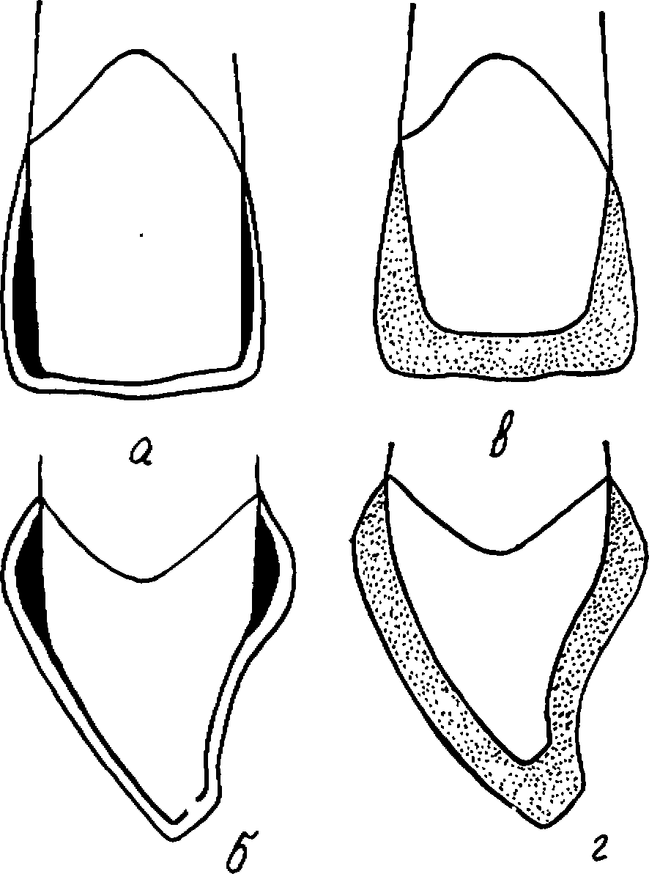
Рис. 66. Слой твердых тканей, снимаемый при подготовке зубов под штампованные и пластмассовые коронки:
а. 6 — центральный резец верхней челюсти, подготовленный под штампованную троту (вид спереди ч сбоку). Черным цветом запрошены уластим, восстановленные воском;
в, г — центральный резец, подготовленный под пластмассовую коронку (вид спереди и сбоку > Штриховкой показана пластмассовая коронка
209
При этом с жевательной поверхности или режущего края снимают слой ткани зуба толщиной примерно до 1,5 мм. Осо-1 бенно внимательно удаляют твердые ткани с небной поверхнос-/ ти передних зубов, где есть опасность вскрыть полость зуба./ Разобщение с антагонистами должно быть в предела) 1—1,5мм. Боковые стенки зуба дополнительно сошлифовыва-ют с таким расчетом, чтобы получить едва выраженный кону< (наклон не более 3—5°). При более выраженном конусе появляется опасность ухудшения фиксации, а при недостаточном наклоне получается коронка с тонкими стенками. В конце препарирования тщательно сглаживают острые углы и проверяют сте< пень разобщения подготовленного зуба с антагонистами как пр| центральной окклюзии, так и при боковых движениях нижней челюсти. Затем приступают к получению оттисков. При изготовлении пластмассовых коронок наилучшие результаты дают! двойной оттиск и оттиск из альгинатных материалов. )
8.5.2. Технология пластмассовой коронки
Полученные в клинике оттиски используют для приготовления рабочей модели. Точность пластмассовой коронки во многом зависит от прочности материала, используемого для изготовления модели. Предпочтение отдают наиболее прочным сортам гипса — мраморному, супергипсу и другим, а также це-ментам (комбинированная модель).
Оценивая качество полученной рабочей модели, особое внимание уделяют точности отображения зубодесневой бороздки. Существующая практика гравировки шейки зуба любым способом приводит к повреждению гипса и нарушению точности полученного отпечатка. В связи с этим следует признать наиболее перспективной методику не гравировки шейки, а срезания десневого края до наиболее глубокого его отпечатка в десневой бороздке. После подготовки пришеечной части зуба, направленной на обеспечение минимального погружения края пластмассовой коронки в десневой карман (не более 0,5 мм), осуществляют моделирование анатомической формы с помощью бесцветного воска. Восковую репродукцию будущей искусственной коронки делают увеличенной в объеме в расчете на отделку пластмассы после полимеризации, восстанавливая при этом плотный контакт с антагонистами и рядом стоящими зубами (рис. 67).
210
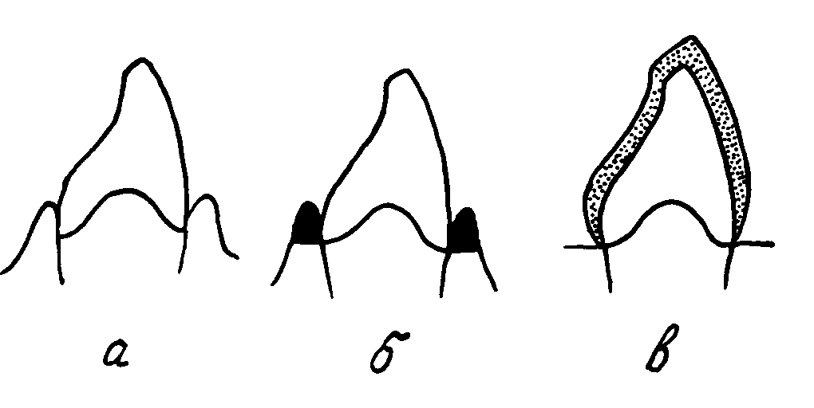

Рис. 67. Подготовка гипсовой модели для изготовления пластмассовой коронки:
Рис. 68. Фрагмент гипсовой модели с восковой репродукцией пластмассовой коронки, подготовленный для гипсовки в кювете. Крайние зубы с внешних сторон конусообразно срезаны
а — модель препарированного зуба с десшеым краем: б — границы удаления десшвого велика (закрашены, черным цветом): в — моделировка восковой модели пластмассовой тропки и ее отношение к открытой десневой бороздке
Опорный зуб с восковой репродукцией искусственной коронки вырезают из гипсовой модели вместе с рядом стоящими зубами в виде блока. Конусообразно срезают примыкающие к восковой модели гипсовые зубы (рис. 68), и весь гипсовый блок гипсуют в кювете одним из способов, показанных на рис. 69. Наилучшим следует признать способ, когда опорный зуб расположен в кювете вертикально. Это снижает вероятность отлома гипсовой культи при формовке пластмассового теста. Поверхность затвердевшего гипса смазывают вазелиновым маслом, накладывают верхнюю часть кюветы и заливают ее гипсом. Кювету с затвердевшим гипсом помещают в кипящую воду на 10—15 мин, а затем вскрывают.
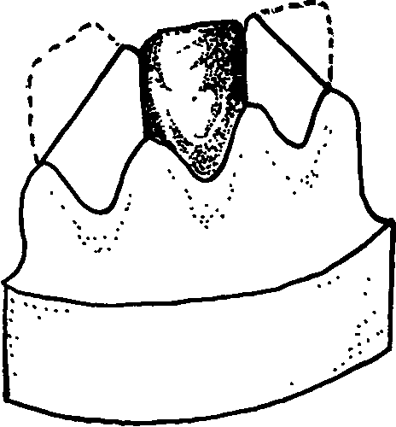
Остатки расплавленного воска смывают горячей водой и охлаждают кювету.
Приготовленную пластмассу формуют в кювету. После контрольной прессовки, во время которой Удаляют лишнюю пластмас-^{с\}/! обе части кюветы стягивают специальным фиксато-Р°м (бюгелем) и подвергает пластмассу в кювете полимеризации.

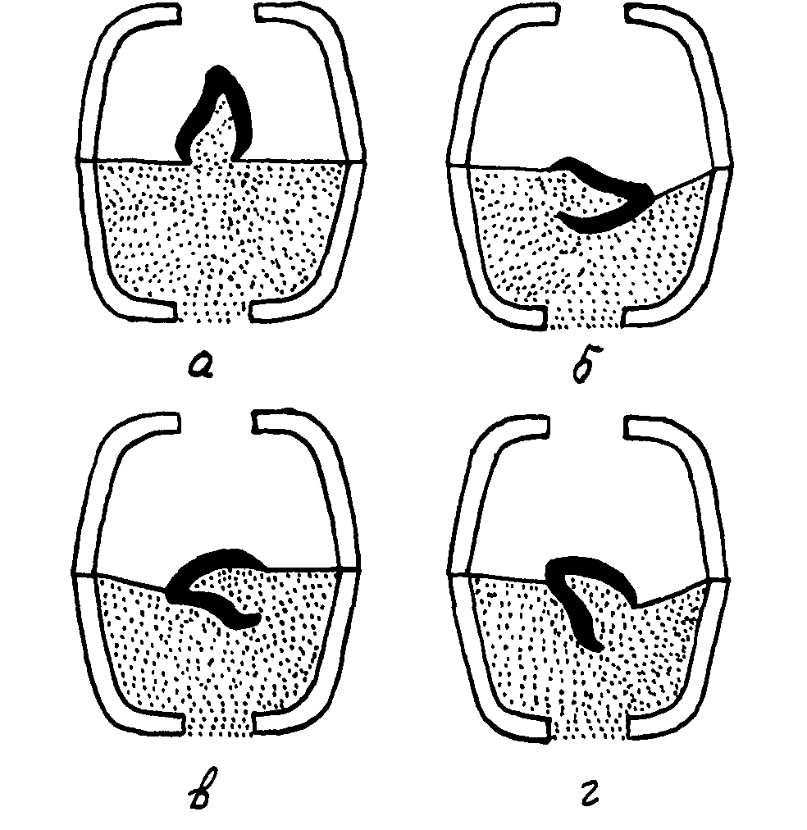
Рис. 69. Виды гипсовки восковой модели пластмассовой коронки в кювет»:
а вертикально; б — вестибулярной поверхностью вниз;
в - вестибулярной поверхностью вверх: г - под углом примерно в 450 к длинной оси зуба
Строго выдержав режим полимеризации, пластмассовую коронку освобождают из кюветы, удаляют с ее поверхности остатки гипса, отделывают, шлифуют и полируют.
8.5.3. Наложение пластмассовой коронки
Готовую коронку врач осматривает и проверяет качество ее изготовления. Внутренняя поверхность коронки должна точно соответствовать рельефу препарированного зуба. Однако в процессе моделировки и изготовления коронки поверхность гипсовой культи может быть повреждена, и отпечаток ее на пластмассе будет искажен. При удалении лишней пластмассы следует соблюдать аккуратность и удалять лишь ту ее часть которая нарушает форму отпечатка подготовленного зуба. Край коронки должен быть истончен и иметь плавные контуры соответствующие рельефу десневого края. Если коронка требует коррекции, это делают перед проверкой ее в полости рта 212
После дезинфицирования коронку накладывают на опорный зуб. Редко коронка точно устанавливается на свое место без предварительной коррекции. Причиной этого являются, как правило, погрешности в подготовке естественных зубов или нарушения технологии изготовления протеза. При затрудненном наложении коронки в первую очередь необходимо еще раз проверить качество препарирования зуба. В случае обнаружения неточностей проводят дополнительное стачивание тех участков зуба, которые нарушают требуемую форму. Лишь убедившись в правильности подготовки естественного зуба, переходят к выявлению недостатков пластмассовой коронки. Для этого обычно пользуются копировальной бумагой, смоченной в воде. Подложив под коронку копировальную бумагу, пытаются надеть ее на опорный зуб. При этом не следует применять больших усилий, чтобы не вызвать растрескивания или раскалывания пластмассы. Получив отпечатки копировальной бумаги, их необходимо тщательно изучить. Все отпечатки внутри коронки будут соответствовать участкам, мешающим наложению. Это в большинстве случаев лишняя пластмасса, заполнившая дефекты на поверхности гипсового зуба. Наличие отпечатков по внутреннему краю коронки может свидетельствовать об искусственном сужении шейки гипсового зуба после гравирования. Отпечатки же на наружных контактных поверхностях пластмассовой коронки говорят о повреждении рядом стоящих гипсовых зубов. Коронка в этом случае окажется шире межзубных промежутков.
Во всех участках, отмеченных отпечатками копировальной бумаги, пластмассу необходимо сошлифовать. Для стачивания применяют, как правило, металлические боры — шаровидные, фиссурные, обраткоусеченные и другие, выбирая те из них, которые наиболее точно соответствуют форме обрабатываемого участка. Так, например, отпечатки на дне режущего края в коронке лучше всего стачивать шаровидными или фиссурными борами мелкого диаметра, которые не расширяли бы отпечаток режущего края. Внутренний край коронки удобнее обрабатывать толстыми фиссурными борами. Они не соскакивают при работе с края коронки и, поскольку имеют большой диаметр, снимают лишь необходимый слой пластмассы, не нарушая общий рельеф внутренней поверхности коронки.
Копировальной бумагой проверяют точность прилегания пластмассовой коронки к зубу до тех пор, пока не будет достиг-"уто полное наложение протеза. Критерием этого служит в первую очередь погружение края коронки в десневой карман. Затем проверяют окклюзионные контакты. Коронка не должна вещать смыканию других антагонирующих пар зубов и вызы-"^ь преждевременные контакты при боковых окклюзиях.
213
Лишняя пластмасса, нарушающая окклюзионные взаимоотношения, стачивается борами или фасонными головками.
Особого внимания требует восстановление межзубных контактных пунктов. Коронку следует припасовывать до тех пор, пока пациент не почувствует давление на рядом стоящие зубы. При этом необходимо следить за тем, чтобы после удаления части пластмассы сохранились межзубные контакты. Лишь у отдельных больных создаются межзубные промежутки, если это характерно для всего зубного ряда в целом или диктуется необходимостью восстановления определенного объема и анатомической формы искусственной коронки.
Проверку коронки в полости рта завершают оценкой анатомической формы и при необходимости проводят ее коррекцию, после чего восстанавливают полировку и укрепляют пластмассовую коронку на опорном зубе цементом. Цвет последнего подбирают для каждой пластмассы отдельно и перед укреплением коронки для проверки их соответствия делают пробное замешивание.
8.6. КЛИНИЧЕСКИЕ И ЛАБОРАТОРНЫЕ ПРИЕМЫ ПРОТЕЗИРОВАНИЯ ФАРФОРОВЫМИ КОРОНКАМИ
Обсуждая общие показания к протезированию искусственными коронками, мы частично касались и показаний к применению фарфоровых коронок. Ими покрывают, как правило, передние зубы. Этот вид искусственных коронок отвечает самым высоким эстетическим требованиям. Кроме того, фарфор отличается достаточной механической прочностью, химической стойкостью, биологической инертностью и слабой термопровод-ностью. Специальный порошкообразный материал смешивается с дистиллированной водой, подвергается обжигу в электрической печи и приобретает цвет и блеск эмали естественных зубов. Базисом при обжиге фарфоровой массы служит колпачок из платиновой фольги. Подготовленный под фарфоровую коронку естественный зуб должен иметь уступ, на котором и заканчивается коронка. Приготовление коронки на специальном колпачке, заканчивающемся на уступе, и послужило, на наш взгляд, причиной назвать эти коронки "жакетными" (от англ. jacket — пиджак, укороченная женская одежда). Как считает Е. И. Гаври-лов (1984), применение жакетных коронок противопоказано у молодых людей (детей и подростков) с широкой полостью зуба, на нижних резцах и передних зубах при глубоком прикусе в случае их отвесного и ретрузионного положения.
214
8.6.1. Методика подготовки зубов под фарфоровые коронки
Ориентиром для подготовки зубов под фарфоровые ко-оонки может служить методика подготовки под пластмассовые коронки. В то же время, как уже было отмечено, отличительной чертой этого клинического приема является формирование пришеечного уступа. В связи с этим необходимо затронуть один весьма важный вопрос.
По поводу размещения края фарфоровой, пластмассовой или комбинированной искусственной коронки существует два распространенных мнения — размещать его над десной или погружать под десну. В защиту первого способа приводятся следующие аргументы. Край искусственной коронки, располагающийся над десной, не нарушает зубодесневое прикрепление, которое является главным барьером для механического повреждения и инфицирования. При подготовке наддесневой поверхности зуба легче осуществлять контроль точности сошли-фовывания, качества полученного оттиска и положения края искусственной коронки. В то же время, как указывает S. Preston (1977), могут быть приведены следующие доводы в пользу размещения края коронки в десневой бороздке: 1) кариес, захватывающий поддесневой участок зуба; 2) зубы, покрытые ранее коронками; 3) повышенная чувствительность цемента подготовленного зуба; 4) низкие клинические коронки, требующие для достаточной ретенции удлинения протеза за счет поддесневого размещения края; 5) эстетические требования. Последнее обусловлено тем, что лишь при погружении края искусственной коронки в десневую бороздку удается получить высокий эстетический эффект протезирования.-Прикрытый десной край искусственной коронки не заметен при улыбке. Таким образом, этот способ размещения края протеза имеет большие преимущества перед первым. Тем не менее перспективным направлением остается совершенствование технологии изготовления протезов, материалов и методик протезирования, направленных на обеспечение высокого уровня эстетики при размещении края искусственной коронки над десной. Мы имеем в виду оптимальное сочетание следующих условий: во-первых, точное размещение храя коронки на границе с твердыми тканями зуба; во-вторых, .соответствие цвета края коронки цвету прилегающих тканей зуба; и, наконец, в-третьих — точное восстановление анатомической формы в месте перехода искусственной коронки в твердые ткани зуба. Эти задачи призвана решить методика подготовки зубов с уступом.
При разработке технологии изготовления фарфоровых ко-ронок возникает несколько клинических и технических проблем — получение идеальной формы и цвета наряду с доста-
215
точно высокой механической прочностью. Если цвет коронки определяется в основном свойствами исходного материала, а анатомическая форма во многом зависит от искусства моделировки, то прочность закладывается технологией изготовления протеза и требует достаточной толщины всей коронки и особенно ее края.
Уже в 1939 году Вальтер Друм в учебнике по зубной керамике описал методику изготовления фарфоровых коронок с использованием пришеечного уступа. С тех пор технология претерпела существенные изменения, коснувшиеся в первую очередь материалов для изготовления фарфоровых коронок — фарфоровых масс. Совершенствовались печи и режимы обжи-> га фарфора. Параллельно отрабатывались клинические приемы 1 протезирования. Большое значение имела разработка методики подготовки зубов, определяющая качество лечения в целом.
Как уже было отмечено, исходным ориентиром при подготовке естественных зубов под фарфоровые коронки может служить методика подготовки под пластмассовые коронки. Коренное отличие заключается в создании пришеечного уступ». Одним из главных преимуществ подготовки зубов с уступом является возможность изготовления фарфоровой коронки с толе* тым краем, что придает ей повышенную механическую прочность. Это, в свою очередь, расширяет возможности улучшения цвета пришеечной части коронки, что очень сложно при изготовлении тонкого края коронки, не опирающегося на уступ. Наличие уступа позволяет вплотную прижать к зубу край коронки. Как писал Е. И. Гаврилов (1984), такое взаимоотношение края коронки с уступом позволяет создать наиболее "интимную"' связь между протезом и твердыми тканями зуба. Это делает более монолитным соединение протеза с опорным зубом, снижает упругие напряжения и придает протезу долговечность. Наконец, самое главное, на наш взгляд, преимущество подготовки зубов с уступом: край коронки, заканчивающийся на уступе, не оказывает вредного влияния на десну, не оттесняет и не травмирует ее. Биологическая же инертность фарфора позволяет исключить его воздействие на десневой край. Действительно, как показывают клинические наблюдения, при применении фарфоровых коронок воспалительные изменения краевого па-родонта практически отсутствуют Они возможны лишь при технических погрешностях в размещении края коронки, когда травмируется десневой край, или при изменениях краевого па-родонта иной природы, не связанных с протезированием.
Уступ формируется чуть ниже или выше десневого края • зависимости от принадлежности зуба к верхней или нижней челюсти. Расположение уступа под десной на 0,2—0,3 мм маски-
216
пует место соединения края фарфоровой коронки с уступом. Эстетический эффект протезирования при этом чрезвычайно высок
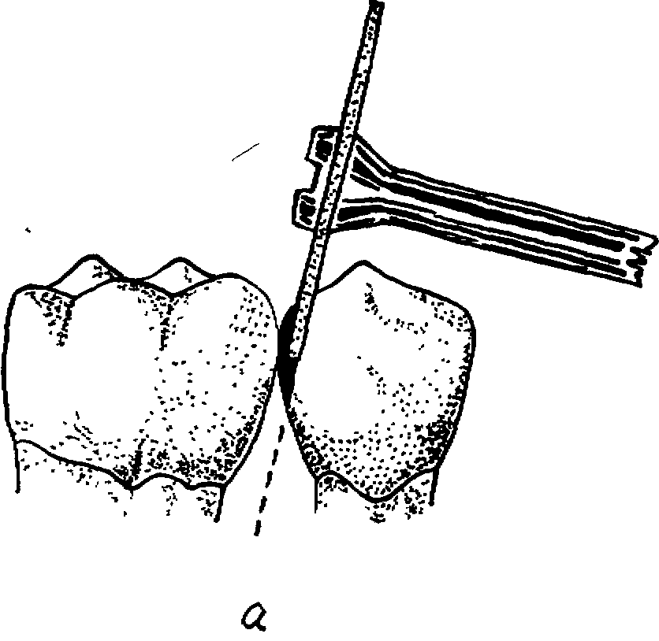
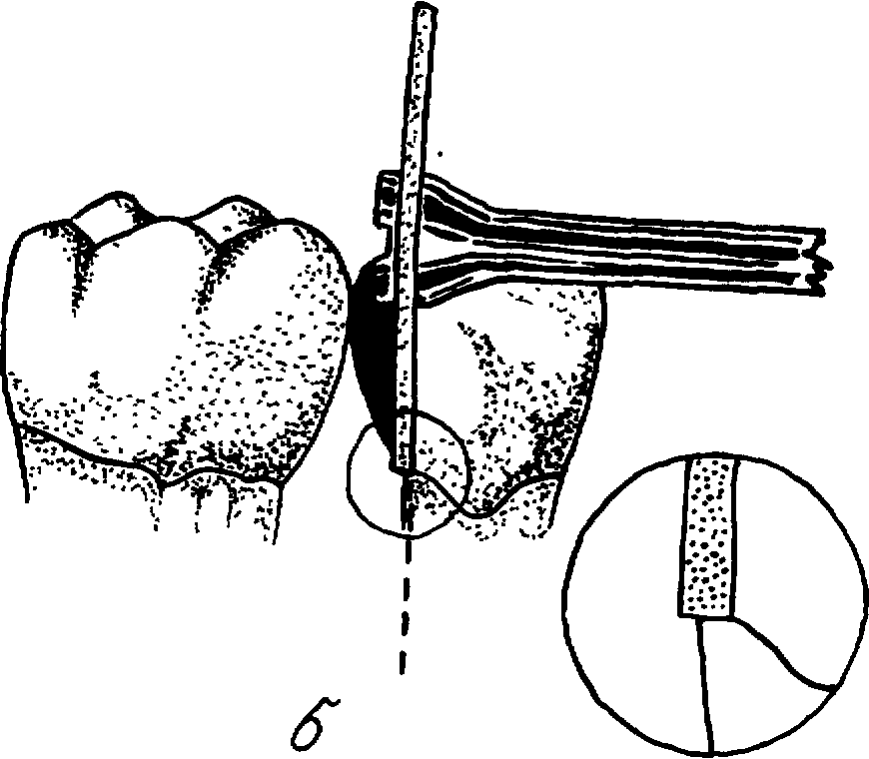
Рис. 70. Формирование уступа сепарационным диском:
° — сепарация контактной поверхности, б — подготовка пришегчнои части зуба с образованием уступа
217
Таким образом, методика подготовки зубов с формированием уступа является сегодня самой прогрессивной и должна найти широкое применение в клинической практике.
Подготовку зуба начинают с сепарации контактных поверхностей. Разрушение межзубных контактных пунктов следует проводить осторожно, избегая повреждения рядом стоящих зубов. Для этого пользуются сепарационными дисками с односторонним покрытием алмазной крошкой или тонкими фиссурны-ми борами для наконечника от турбинной бормашины. Сепара-ционный диск располагают чуть отступя от контактной поверхности — на 1—1,5 мм — и удерживают с небольшим наклоном к оси зуба в пределах 5—7°. Сняв ткани в области межзубного контакта и открыв межзубной промежуток, диску придают чуть меньший наклон (3—5°) и подвергают обработке всю контактную поверхность, пока в пришеечной области на уровне десны не будет создан прямой уступ шириной 0,3—0,5 мм (рис. 70). Точно так же подготавливают другую контактную поверхность.
При подготовке контактных (апроксимальных) поверхностей на турбинной бормашине используют тонкие цилиндрические алмазные головки, диаметр которых должен быть меньше ширины уступа (рис. 7)). Режущую поверхность головки располагают сначала также отступя от рядом стоящего зуба и удерживают ее под небольшим углом к оси зуба (3—5°). Сняв ткани в области межзубного контакта, постепенно продвигаются к шейке зуба, где на уровне десны намечают уступ шириной
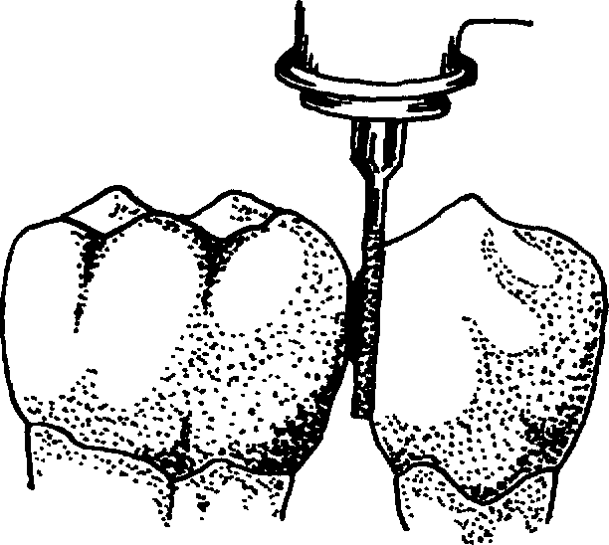
0,3—0,5 мм.
Приступая к подготовке вестибулярной и оральиой поверхностей, полезно предварительно нанести маркиро-
Рис. 71. Сепарация с помощью цилиндрической алмазной головки
вочные борозды (рис. 72). Глубина борозд должна соответствовать слою твердых тканей зуба, который планируется сошлифо-вать. На алмазные колосовидные головки ставят ограничители глубины препарирования. В зависимости от возраста больного, толщины стенок полости зуба, размеров коронки, состояния твердых тканей, индивидуальной анатомической формы, соотношения с антагонистами и т. д. глубина маркировочной борозды может колебаться от 1 до 2 мм.
218
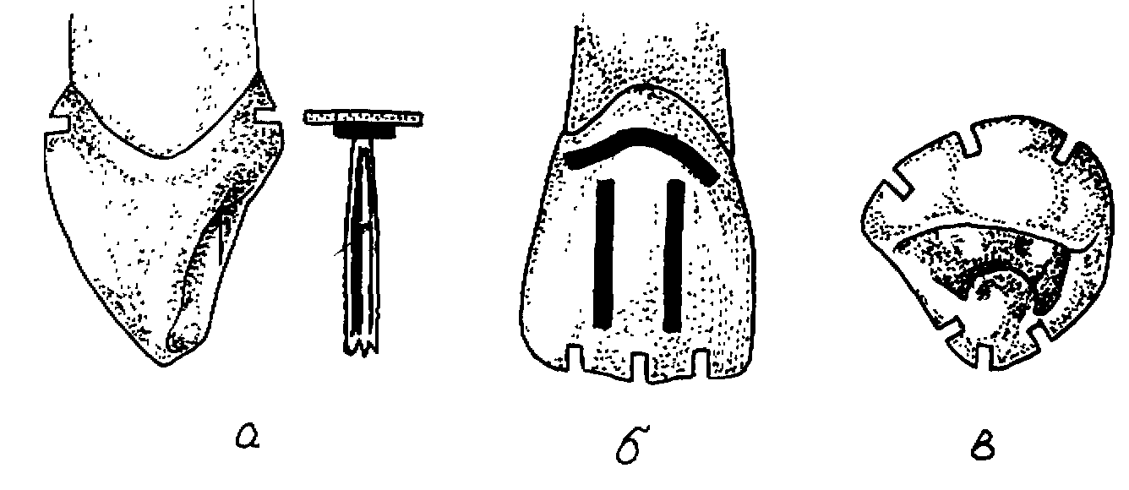
Рис. 72. Маркировочные борозды:
а — в области шейки дуба,- б — на губной поверхности и режущем прав;
е — на губной и язычной поверхности (вид¹ сверху)
Борозды наносят главным образом вдоль клинической коронки зуба, и лишь в пришеечной части одна борозда проводится параллельно десневому краю почти на одном уровне с ним. Небольшой запас твердых тканей оставляют для последующей окончательной отделки уступа. На губной поверхности зуба борозды проводят от режущего края до десневой борозды вертикально по всей коронке. С оральной стороны, учитывая конфигурацию небной поверхности, окклюзионный контакт с антагонистами и топографию зон безопасности, борозды делают лишь у режущего края, захватывая две трети небной поверхности, или доводят их почти до шейки, отступив от десны на 0,5—1 мм.
Карборундовыми или алмазными кругами твердые ткани сошлифовывают с губной и оральной поверхности до дна ориентировочных борозд. В пришеечной части ткани снимают До маркировочной борозды уступа.
Проведя грубую обработку боковых поверхностей зуба, переходят к укорочению клинической коронки. На передних зубах режущий край может быть сошлифован карборундовым чли алмазным кругом, а также сепарационным диском. Плоская и широкая режущая поверхность последнего снимает твер-Abie ткани ровным слоем по всему режущему краю. При стачи-вании диском легко контролируется наклон инструмента, а значит — ^ сошлифовываемой поверхности режущего края. Он Нашивается в оральном направлении примерно под углом 45° к продольной оси зуба.
Жевательную поверхность удобнее подготавливать специальными бочкообразными или колосовидными алмазными
219
головками, сохраняя присущую ей индивидуальную анатомическую форму. Вершины жевательных бугров должны быть закруглены. У зубов, утративших антагонисты, возрастные изменения жевательных поверхностей могут отсутствовать (задержка стирания бугров). При подготовке их под искусственную коронку следует придать жевательной поверхности вид, присущий другим функционирующим зубам с учетом возрастного стирания твердых тканей.
Прежде чем формировать уступ, необходимо определить его форму. При подготовке зубов под фарфоровые коронки наилучшие результаты дает формирование уступа под прямым углом к длинной оси зуба, когда может быть обеспечено плотное прилегание искусственной коронки к корню зуба.
Для получения уступа равномерной ширины, расположенного под прямым углом к длинной оси зуба, пользуются алмазными головками цилиндрической формы или фиссурными борами. Уступ может быть создан вокруг всей коронки естественного зуба либо лишь на отдельных его поверхностях; в ряде случаев целесообразна подготовка уступа неодинаковой ширины на всем протяжении шейки зуба (рис. 73).
На здоровых, не депульпированных и не пораженных кариесом зубах, правильно расположенных в зубной дуге, уступ готовится вокруг коронки одинаковой ширины в пределах 1 мм. Вообще ширина уступа зависит от возраста больного, размера и формы зуба, толщины его стенок, степени обнажения зубов при разговоре и улыбке. У молодых пациентов на резцах с плоскими коронками и тонкими стенками ширина уступа должна находиться в пределах 1 мм. У пациентов среднего и пожилого возраста, имеющих крупные коронки с толстыми стенками, уступ на губной поверхности может быть более широким (до 1,2 — 1,5мм), на контактных поверхностях — сужен до 1 мм, а на оральной поверхности зуб может быть подготовлен без уступа, если нет условий для его формирования.
Уступ неодинаковой ширины следует формировать также на аномально расположенных зубах — выступающих или имеющих скученное положение. Менее широкий уступ готовят на верхних резцах с узкими шейками (до 0,5 мм). Если зуб выступает из зубной дуги в губную сторону, уступ делают лишь с этой стороны. Подобной тактики следует придерживаться и при наличии клиновидного дефекта. Подготовка коронок нижних резцов может быть проведена без уступа.
Оставшиеся в пришеечной части зуба твердые ткани сошли-фовывают алмазной головкой в виде усеченного конуса. Торцовую часть головки прижимают к уступу и постепенно стачивают ткани зуба так, чтобы уступ имел вид ровной площадки, находя-
220
щейся чуть ниже десневого края. Диаметр торцовой части бора должен соответствовать ширине уступа, в противном случае неизбежна травма прилегающей к уступу десны. Боковая поверхность головки должна касаться зуба. Лишь при этом условии точно обозначается угол схождения уступа с боковыми стенками зуба. Одновременно боковая поверхность головки снимает с губной стороны следы ранее нанесенных маркировочных бороздок и предупреждает образование в пришеечной части зуба поднутрений. Во время работы необходимо сохранять первоначальное положений головки по отношению к зубу, что позволит снять равномерный слой твердых тканей. Культя зуба приобретает коническую форму с углом схождения боковых стенок 5—7° для передних зубов и 7—12° для многокорневых. Формирование уступа заканчивается стачиванием нависающих над десной острых краев пламеаидной алмазной головкой.
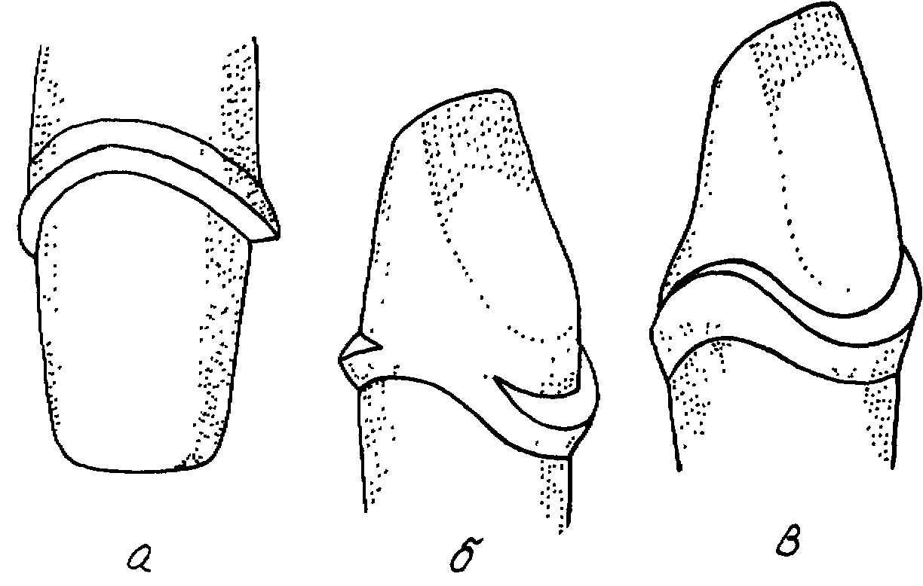
Рис. 73. Виды уступов:
" — уступ одинаковой ширины «округ »ий хорошей, С — уступ толмю на губной ч оральной поверхностях луба; в — уступ, суженный с контактных сторон
Оставшиеся в пришеечной части зуба твердые ткани сошли-Фовывают алмазной головкой в виде усеченного конуса. Торцо-
•ую часть головки прижимают к уступу и постепенно стачивают
•канн зуба так, чтобы уступ имел вид ровной площадки, находящейся чуть ниже десневого края. Диаметр торцовой части бора Должен соответствовать ширине уступа, в противном случае не-22)
избежна травма прилегающей к уступу десны. Боковая поверхность головки должна касаться зуба. Лишь при этом условии точно обозначается угол схождения уступа с боковыми стенками зуба. Одновременно боковая поверхность головки снимает с губной стороны следы ранее нанесенных маркировочных бороздок и предупреждает образование в пришеечной части зубе;
поднутрений. Во время работы необходимо сохранять первона^. чальное положение головки по отношению к зубу, что позволит снять равномерный слой твердых тканей. Культя зуба приобретает коническую форму с углом схождения боковых стенок'! 5—7° для передних зубов и 7—12° для многокорневых. Фор-1 мирование уступа заканчивается стачиванием нависающих над | десной острых краев пламевидной алмазной головкой. •
При подготовке оральной поверхности передних зубов необходимо стремиться к сохранению их анатомической формы. Особенно внимательно нужно стачивать пришеечную часть, -что- . бы не сгладить контур зубного бугорка. Это позволит снять тка- . ни зуба точно на толщину коронки и обеспечить ее надежную .-фиксацию на опорном зубе. Заканчивая препарирование, следует снять все острые грани, углы и придать культе зуба плав- | ные очертания. I
Общую оценку качества подготовленной культи проводят по следующим критериям: ,;, |
1. Подготовленный под фарфоровую коронку зуб должен сохранять присущую ему анатомическую форму, отражающую индивидуальные и возрастные особенности.
2. Культя подготовленного зуба должна иметь наклон боковых стенок для передних зубов в пределах 5—7°, а для премо-ляров и моляров — 7—12° и приближаться по форме к конусу. ;
При низких клинических коронках угол схождения боковых'сте-нок может быть уменьшен, а при высоких, наоборот, увеличен. Это позволит обеспечить надежную ретенцию коронки.
3. По периметру шейки зуба формируется уступ, ширина которого варьирует от 0,5 до 1,5—2 мм. Уступ может быть Приготовлен на разных поверхностях зуба. Выбор методики подготовки пришеечной части зуба и положение уступа по отношению к десневому краю диктуются конкретными клиническими условиями.
4. Подготовленный зуб должен быть укорочен в среднем на 2 мм.
5. Культя подготовленного зуба должна быть уменьшена • объеме на толщину фарфоровой коронки, чем предупрежд»-ется возможность выхождения протеза за пределы зубной дуги.
222
8.6.2. Получение оттиска для изготовления фарфоровой коронки
Рабочая модель зуба для изготовления платинового колпачка должна отличаться высокой прочностью. Этим обусловлено своеобразие методики получения оттиска для изготовления фарфоровой коронки. Оттиск с подготовленного зуба снимают термопластической массой. Для этого пользуются медным кольцом, приготовленным из медной пластинки толщиной 0,2—0,25мм. Пластинку в виде диска помещают в аппарат "Самсон", получают медную гильзу и припасовывают ее на гипсовой модели, добиваясь точного соответствия периметру шейки подготовленного зуба. Точность оттиска во многом зависит от точности припасовки медной гильзы, краю которой придают профиль десневой бороздки. Край гильзы должен плотно охватывать шейку
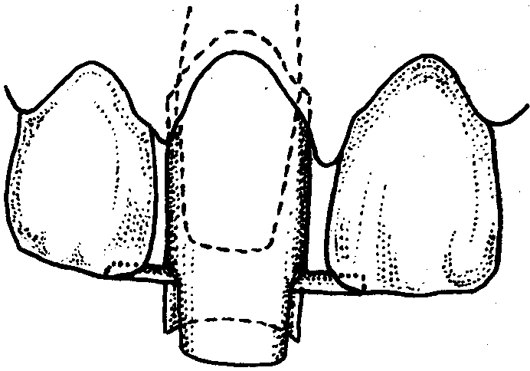
зуба и повторять ее контуры, Погружаясь ПОД опирающимися на соседние эуоы
Рис. 74. Кольцо с отростками, опирающимися на соседние зубы
десну вокруг уступа не более чем на 0,5 мм. После припасовки на гипсовой модели у гильзы срезают дно — так, чтобы она была выше культи зуба не менее нем на 3—5 мм. Для предохранения десневого кармана от травмы по наружному краю кольца вырезают опорные отростки, ложащиеся на соседние зубы. Они удерживают кольцо от глубокого продвижения под десну при снятии оттиска (рис. 74).
Заполнив кольцо размягченной термомассой и покрыв ее гонким слоем вазелина, большим пальцем правой руки прижимают его к зубу. Затвердевшую массу вместе с кольцом сни-^ют и проверяют точность отображения уступа и всей культи "Репарированного зуба. Края кольца должны перекрывать ус-уп не более чем на 0,5 мм, а при наличии оттяжек термомассы ^{ли} "вчетких контуров уступа необходимо переснять оттиск или Роверить точность подготовки естественного зуба.
Если оттиск отвечает требованиям, его вновь надевают на рный зуб и снимают общий оттиск альгинатной или какой-° Другой оттискной массой. Вспомогательный оттиск снима-^{с} эубного ряда другой челюсти.
223
8.6.3. Технология фарфоровой коронки
При изготовлени фарфоровой коронки рабочая модель зуба может быть выполнена из медной или серебряной амальгамы Кроме того, для этой цели используется цемент (смесь си-лидонт-цемента с серебряными опилками), применяется также электролитический способ получения механически прочной культи из красной меди
Кольцо с термомассой оборачивают плотной бумагой и удлиняют примерно на 3—5 мм Бумажное кольцо приклеивают воском или закрепляют лигатурой Приготовленную амальгаму вносят небольшими порциями в оттиск и утрамбовывают штопфером После заполнения оттиска над ним формируют столбик в виде конуса длиной около 1,5—2 см
При использовании цемента его замешивают до консистенции теста и в виде валика вводят в кольцо с оттиском, одновременно уплотняя инструментом, до заполнения всего отпечатка Над кольцом из остатков цемента также делают столбик
После затвердевания цемента или амальгамы конусообразный столбик над кольцом обрабатывают напильником и придают ему трех-, четырехгранную форму
Цементную или амальгамовую модель подготовленного зуба вместе с кольцом вкладывают в общий оттиск зубного ряда, а к вершине конуса приклеивают небольшой конус из воска По общему оттиску изготавливают гипсовую модель, отделяют ее от оттиска и удаляют из цоколя модели восковой конус, обнажая верхушку цементного или амальгамового конуса (см pMJC 50)
Модель зуба вместе с кольцом выталкивают из гипсовой модели, надавливая на открывшуюся верхушку ее конусовидной части Термомассу, находящуюся в кольце, разогревают в горячей воде и снимают с рабочей модели подготовленного зуба Конусовидную часть рабочей модели, примыкающую к уступу, обрабатывают так, чтобы пришеечная часть модели зуба точно соответствовала периметру и профилю поперечного сечения уступа, а остальная часть постепенно переходила бы в конус, то есть суживалась Полученное в гипсовой модели ложе позволяет снимать и устанавливать в него конусовидную граненую часть рабочей культи зуба точно в одном и том же положении. Таким образом, съемная часть рабочей модели делает удобным пригбтовление платинового колпачка и обеспечивает точность моделировки фарфоровой коронки
Если фарфоровыми коронками, покрывают не один, а несколько рядом стоящих зубов, применение медных колец затруднено из-за того, что они не помещаются одновременно на нескольких рядом стоящих зубах В этом случае оттиск кольцом
224
снимают с каждого зуба отдельно и получают модели с конусовидной частью из амальгамы или цемента В настоящее время для изготовления модельной культи подготовленного зуба все шире используют высокопрочные сорта гипса В частности, прилагаемый к японской оттискной массе "Экзафлекс" порошок специального гипса позволяет получить чрезвычайно прочную и точную модель препарированного зуба Использование прочных сортов гипса позволяет при протезировании фарфоровыми коронками применять методику приготовления разборных рабочих моделей, описанную выше (гл 791)
При использовании же моделей из амальгамы или цемента по ним сначала готовят колпачки из оловянной фольги и для большей прочности покрывают их тонким слоем цемента Колпачки фиксируют на подготовленных зубах в полости рта и вместе с ними снимают оттиск со всего зубного ряда В оттиске оловянные колпачки заполняют медной амальгамой и одновременно формируют конусовидную часть На отлитой гипсовой модели опорные зубы будут металлическими Обжиг фарфоровой массы осуществляется на новом колпачке из платиновой фольги
В настоящее время высокопрочные сорта гипса практически полностью вытеснили амальгаму и цементы при изготовлении рабочей культи зуба О Д Глазов с соавторами (1984) предлагают после снятия оттиска кольцом с термомассой отпечаток препарированного зуба в кольце заполнять высокопрочным гипсом По мере загустевания гипса в отпечаток погружают специальный латунный или отлитый из нержавеющей стали стержень, имеющий вид конуса с плоско-выпуклой формой поперечного сечения (хвостовик) Его устанавливают так, чтобы он был как бы продолжением культи зуба и имел длину в пределах 2 см Конец стержня, находящийся в кольце, имеет насечки, обеспечивающие надежное крепление его в гипсе модельной культи Часть стержня, выступающая над кольцом, также закрывается гипсом в виде конуса примерно на половину Разогрев термомассу над пламенем газовой или спиртовой горелки, модель препарированного зуба из высокопрочного гипса извлекается из кольца Гипсовый конус на хвостовике осторожно обрабатывается напильником или металлической фрезой с помощью бормашины Конус должен быть ровным и гладким и в своей верхней части иметь периметр и профиль поперечного сечения одинаковый с уступом
Общий оттиск с зубного ряда следует снимать высокоточными оттискными материалами Наилучшие результаты дает двойной оттиск из экзафлекса, дентафлекса или сиеласта-05 В двойной оттиск вставляются модели (одна или несколько) под-
в-2776 225
готовленных зубов из гипса со штифтами и закрепляются в нем булавками и воском. Булавки, которыми прокалывают одновременно наружную часть оттиска преддверия рта и оральную часть, должны касаться конусовидной части гипсовой культи зуба, но не оказывать на нее давление и не смещать ее. Лишь прц этом услрвии будет исключено смещение гипсовой культи со штифтом во время отливки гипсовой модели всего зубного ряда. Перед установкой культи зуба в оттиск поверхность гипсового конуса целесообразно покрыть тонким слоем вазелинового масла, что значительно облегчит выталкивание ее из модели.
После затвердевания гипса оттиск осторожно снимают с комбинированной модели, открывают с внешней стороны цоколя кончик штифта и выталкивают из модели культю подготовленного зуба из прочного гипса (см. рис. 51).
При изготовлении колпачка, предназначенного для моделировки и обжига на нем фарфоровой массы, наиболее удобным материалом считается химически чистая платиновая фольга. Она очень пластична, точно повторяет форму рабочей культи и при аккуратном обращении не рвется даже на самых острых гранях зуба. Толщина фольги колеблется от 0,015 до 0,02 мм. Она выбирается в зависимости от размеров препарированной культи зуба. Для передних зубов используют более тонкую фольгу, для боковых — несколько толще. Кроме платиновой может использоваться платиноиридиевая (1—3% иридия) или золотоплатиновая фольга (2% платины). Последняя используется только для обжига легкоплавкого фарфора.
Для изготовления колпачка берут необходимое количество фольги. С целью экономии материала полезно заготовить выкройку (образец) из бумаги или алюминиевой фольги. Ширина образца соответствует высоте двух коронок подготовленного зуба, а длина — чуть больше периметра шейки зуба. Вырезанную заготовку прикладывают к губной поверхности зуба и соответственно углам режущего края делают два надреза. Средний фрагмент пластинки перегибают через режущий край зуба и прижимают к небной поверхности. Боковые поверхности зуба также обжимают фольгой, а концы стягивают на небной поверхности Сначала фольгу прижимают к уступу пальцем, а затем стеклянной палочкой расправляют ее на зубе и прилегающей к нему конусовидной части столбика. Один край пластинки должен быть немного длиннее другого. Оба конца захватывают пинцетом и, стягивая пластинку, заворачивают так, чтобы более длинный конец закрывал короткий, образуя замок для колпачка (рис. 75). В тех случаях, когда разобщение с антагонистами точно соответствует толщине фарфоровой коронки на небной поверхности передних зубов или складка будет мешать созданию
226
прочной коронки в этом участке (как, например, это бывает при глубоком прикусе), рекомендуется замок для колпачка смещать на одну из контактных (апроксимальных) поверхностей зуба (Staegemman J., 1967).
Фольгу тщательно обжимают на зубе шпателем или гладилкой, добиваясь отчетливого повторения всех контуров культи и уступа. Образующиеся складки тщательно разглаживают. Колпачок должен перекрывать уступ не менее чем на 2—3 мм.
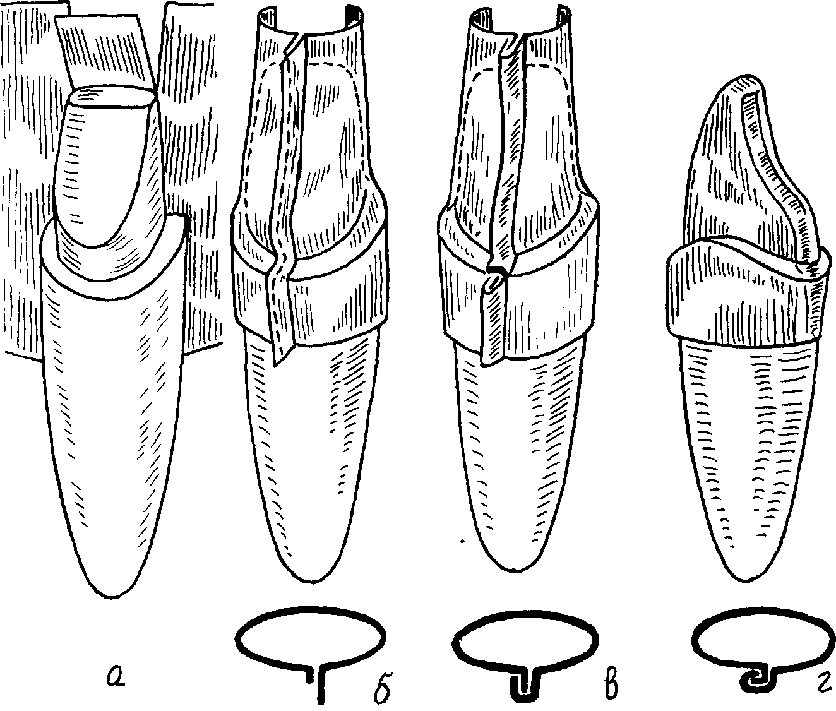
Рис 75 Изготовление ки id4Ka из платиновой фольги для обжига на нем фарфоровой массы
а — заготовка фольги с надрезами для режущего края, б — стягивание фольги вокруг боковых поверхностей зуба, в — создание замка для колпачка, г — готовый колпачок
Для более плотного прилегания колпачка к модельной культе зуба полезно обжать фольгу на зубе под прессом в аппарате Паркера для наружной штамповки. Если во время штамповки образуются складки, их необходимо разгладить, а колпачок вновь подвергнуть штамповке. Колпачок аккуратно, без деформации снимают с модели, обжигают докрасна, очищают кипячением в соляной кислоте и снова надевают на модель, добиваясь плотного прилегания к уступу.
227
При работе с фарфоровой массой Следует соблюдать идеальную чистоту помещения лаборатории для изготовления фарфоровых и металлокерамических протезов Загрязнение фарфоровой массы проявится в виде пятен, нарушающих общую цветовую гамму протеза.
фарфоровая масса, обжигаемая при атмосферном давлении, получается пористой. Это объясняется выделением углекислого газа при обжиге в результате химической реакции составляющих фарфоровую массу элементов, а также выгоранием органических пластификаторов и недостаточной конденсацией массы при моделировке с последующим испарением воды Фарфоровую массу более однородной структуры удалось получить после того, как по предложению Гатцука (1949) ее стали обжигать в вакууме. Созданные для этого печи позволили изготавливать более гигиеничные, прочные и прозрачные фарфоровые коронки. Повышенная прозрачность потребовала нанесения первого слоя из матовой фарфоровой массы Этот слой обозначают как базисный, или опаковый
Для каждого вида фарфоровой массы на заводах-изготовителях отрабатывается методика формовки и режим обжига, описываемые в прилагаемой к массе инструкции. В связи с этим целесообразно изложить здесь общие принципы изготовления фарфоровых коронок. Дополненные сведениями из инструкции, они позволят получить наилучший результат протезирования.
Базисный, или опаковый, слой наносят толщиной 0,5—0,6 мм и конденсируют рифленым инструментом Избыток влаги после конденсации фарфоровой массы удаляют с помощью фильтровальной бумаги Часть уступа, примерно на одну треть, освобождают от фарфоровой массы. Это необходимо для обеспечения возможности подтягивания колпачка к уступу после обжига, когда из-за усадки фарфоровой массы колпачок несколько приподнимается над уступом Появляющийся зазор между платиной и уступом модельной культи подготовленного зуба устраняется подтягиванием колпачка к модели Повторно наносится фарфоровая масса на оставленную открытой часть уступа колпачка и вновь подвергается обжигу (рис 76). Для этого колпачок осторожно снимают с модели и помещают на специальную подставку из огнеупорного керамического материала (тре-гер). В течение 5 мин фарфоровую массу на колпачке подсушивают и устанавливают на 2 мин перед открытой печью, нагретой до 800°.
Дальнейший обжиг фарфоровой массы в печи осуществляется в соответствии с инструкцией После обжига колпачок с подставкой вынимают из печи и накрывают стеклянным колпаком для медленного охлаждения
228
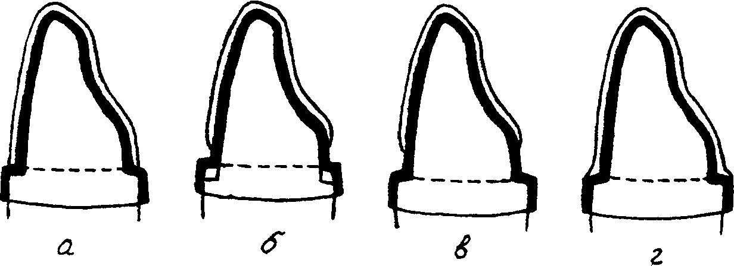
Рис 76. Нанесение и обжиг базисного (опакового) споя фарфоровом массы-а — нанесение базисного слоя с частичным закрытием уступа 6 — юлпачсж, приподнявшийся над уступам после обжиш олакоюю слоя в — подтягивание колпачка к модели для устранения образовавшеюся между ними зазора г—дополнительное нанесение фарфоровой массы на открывшийся при абжше уступ
Во избежание растрескивания базисного слоя колпачок на трегере выдерживают около 10 мин перед любым нагревательным электроприбором, а затем при 50° просушивают в печи в течение 5 мин
Появление трещин в базисном слое после первого обжига бывает вызвано, как правило, небрежной заделкой швов на платиновом колпачке, недостаточной конденсацией фарфоровой массы или ускоренной сушкой
На подготовленный опаковый слой наносят так называемую дентииную массу (рис. 77). Сначала ее накладывают небольшими порциями на оральную поверхность. Каждую порцию массы подвергают конденсироаанию и высушиаанию фильтровальной бумагой Вестибулярную поверхность моделируют во вторую очередь, увеличивая анатомическую форму примерно в 1,5 раза, с расчетом на усадку около 60%. Покрыв весь колпачок фарфоровой массой, тщательно моделируют анатомическую форму будущей искусственной коронки. Поверхность массы выравнивают влажной кисточкой или удаляют часть нанесенного материала моделировочным инструментом.
Для нанесения эмалевой массы часть дентинного слоя снимают. Это делают в первую очередь в области режущего края. Удаляют часть массы так, чтобы обеспечить плавный переход от режущего края к шейке зуба. Толщина снимаемого слоя фарфоровой массы становится все меньше по мере удаления от режущего края. Это, в свою очередь, позволяет наслаивать эмалевый слой а обратном порядке, постепенно увеличивая его от шейки зуба к режущему краю. Точно так же поступают и в области контактных (апроксимальных) поверхностей. В целом
229
же дентинную массу снимают с таким расчетом, чтобы в последующем, во-первых, восстановить объем и анатомическую форму с помощью эмалевой массы, а во-вторых, обеспечить плавный переход цвета от шейки зуба к режущему краю. Кроме того, при моделировании анатомической формы особенно тщательно следует воспроизводить ее детали — зубные бугорки, фиссуры, придесневое утолщение губной поверхности, бороздки, выемки, утолщения, придающие характерные черты определенным группам зубов. С учетом усадки фарфоровой массы эти анатомические образования моделируются более рельефными. Впоследствии, после обжига, их очертания несколько сглаживаются. Пробный обжиг и опыт предыдущей работы помогают выбрать оптимальный способ моделировки, дающий наилучший эстетический эффект.
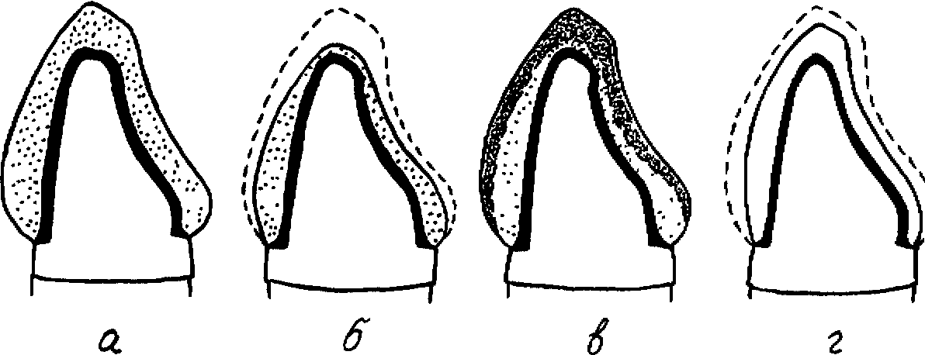
Рис. 77. Моделировка фарфоровой коронки:
а — нанесение дентинной массы на опаковый слой; б — снятие части дентинного слоя;
е — нанесение эмалевого слоя, еосстанаялиеающего анатомическую форму. г — уменьшение объема коронки после обжига
Перед вторым обжигом коронку просушивают в течение 5 мин, подогревают у открытой печи еще 5 мин, а затем обжигают в печи по соответствующей схеме, данной в инструкции. После обжига коронку медленно охлаждают и устанавливают на рабочую модель. Оценивают размеры и анатомическую форму и, если требуется, вносят коррективы, осторожно стачивая или наслаивая керамическую массу. При необходимости увеличения слоя керамики для исправления формы или цвета на предварительно опиленную поверхность наносят новую порцию кашицеобразной массы и подвергают ее повторному обжигу в том же режиме. Если коронка после коррекции или повторного обжига отвечает требованиям, ее передают в клинику для проверки в полости рта.
230
8.6.4. Проверка и наломсми* фарфоровой коронки
На готовой коронке срезают выступающий край фольги (рис. 78), затем ее дезинфицируют и накладывают на подготовленный в полости рта опорный зуб. С зуба предварительно снимают временную пластмассовую коронку и удаляют остатки фиксирующего материала — дентина (водного), дентин-ласты" или репина. Особенно тщательно необходимо очистить прише-ечную часть и уступ. Фиксирующий материал, оставшийся на зубе, будет препятствовать точному установлению на нем искусственной коронки.
Накладывая фарфоровую коронку, следует избегать больших усилий. При обнаружении препятствий к наложению коронки надо использовать копировальную бумагу. Обращенную красящим слоем внутрь коронки бумагу подкладывают под протез и вместе с ним осторожно надевают на опорный зуб. Отпечатки внутри коронки могут иметь самую разную локализацию. Чаще всего они обнаруживаются в области уступа. Это может быть связано с неточной подготовкой зуба в этом месте, когда остаются едва заметные поднут-рения; с усадкой или деформацией оттиска при изготовлении комбинированной модели; с повреждением конусовидной части съемной модели зуба при ее оформлении или гипсовой культи опорного зуба при изготовлении платинового колпачка.
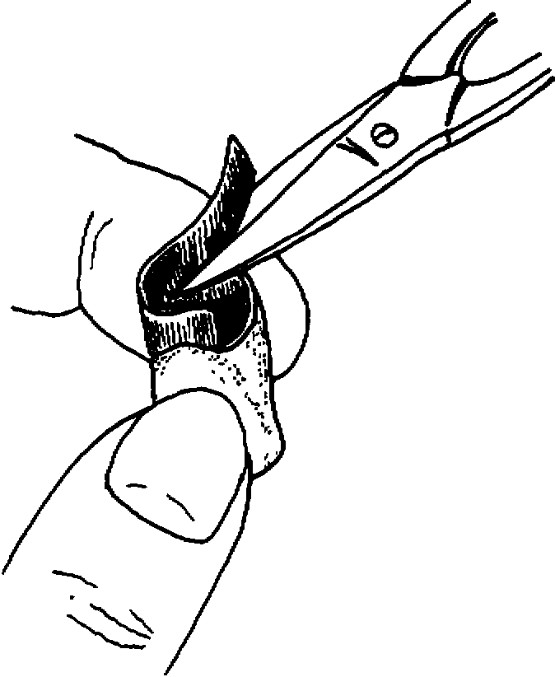
Рис. 78. Срезание фольги, выступающей из-под края фарфоровой коронки
Причиной затрудненного наложения может быть неточное оформление края фарфоровой коронки, когда часть фарфоровой массы попадает на платиновый колпачок ниже уступа. В связи с тем, что в этой части гипсовая модель культи суживается, переходя в конусовидный отросток, край фарфоровой коронки, перекрывающий уступ, также окажется несколько уже периметра шейки естественного зуба. В этом случае следует сточить
231
фарфоровую массу с внешней стороны коронки точно до уступа (рис. 79). Наконец, затрудненное наложение коронки может быть вызвано увеличением ее размера в мезиодистальном направлении после обжига. При проверке коронки с помощью копировальной бумаги отпечатки получаются на поверхностях, обращенных к р»двм стоящим зубам. В этих местах керамическую массу стачивают алмазными фасонными головками. Керамику снимают небольшими слоями, чтобы избежать появления межзубных промежутков. Критерием точности обработки контактных поверхностей могут служить ощущения больного, когда чувство давления коронки на соседние зубы по мере стачива-ния исчезает полностью, а осмотр показывает сохранение межзубных контактов.
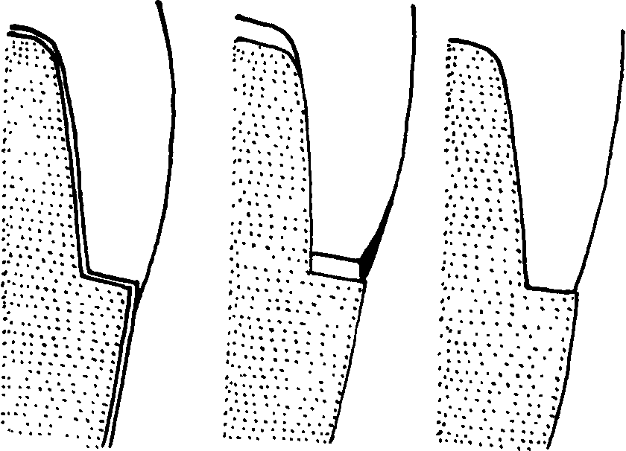

а
6

Рис. 79. Неточное оформление края фарфоровой коронки:
а — фарфоровая масса размещена на платиновом колпачке ниже уступа;
б — фарфоровая масса, попавшая в лону поднутреныя, мешает наложению коронки;
» — фарфоровая коронка наложена после стачивания лишней массы с внешней стороны
Причиной затрудненного наложения фарфоровой коронки бывают искажения и ее внутренней поверхности от отпечатка уступа до режущего края. В этом случае выявляемые копировальной бумагой участки также требуют коррекции алмазными борами, профиль рабочей поверхности которых должен соответствовать кривизне внутренних контуров искусственной коронки.
Добившись плотного прилегания коронки к уступу, переходят к оценке окклюзионных соотношений. При помощи копировальной бумаги получают отпечатки тех участков фарфоровой коронки, которые мешают смыканию зубных рядов. При выявлении преждевременных контактов следует остерегаться рез-
232

ких усилий при смыкании зубов, которые могут вызвать раскалывание фарфора. Соотношение с антагонистами выверяют при всех видах окклюзий. Кроме того, полезно создать как можно менее плотный контакт протеза с зубами-антагонистами, стараясь максимально уменьшить функциональную нагрузку. Это особенно важно в первое время пользования протезом, когда» процессе адаптации к нему чрезмерные непроизвольные усилия могут привести к раскалыванию фарфоровой коронки.
Следующий этап проверки заключается в оценке анатомической формы. При необходимости вносят соответствующие коррективы, стачивая часть керамической массы или наслаивая ее лабораторным способом. Второй вариант считается менее предпочтительным, так как сопряжен с опасностью растрески-вания фарфора, особенно в участках наслоения дополнительных порций керамической массы.
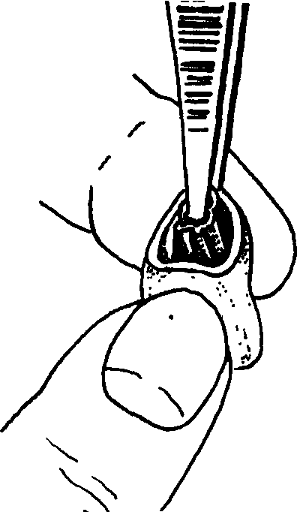
В последнюю очередь оценивают точность воспроизведения цвета естественных рядом стоящих зубов. В случае необходимости врач определяет участки, на которые следует нанести специальные красители. Например, в пришеечной части искусственной -коронки это часто бывает необходимо для придания ей более насыщенного цвета с желтоватым или даже коричневатым оттенком. По режущему краю обычно требуется нанесение красителей, имеющих голубоватый оттенок и приближающих окраску фарфора к цвету естественных зубов. Врач оценивает форму и цвет индивидуально и ставит перед техником-лаборантом соответствующую задачу. После достижения желаемого результата коронку обрабатывают алмазными головками и бумажными дисками, а затем, как и перед вторым обжигом, тщательно очищают, промывая в проточной воде с мылом. Обнаруженные мелкие дефекты закрывают приготовленной фарфоровой массой, коронку просушивают, подогревают и выдерживают в печи по инструкции до появления блеска. Этот, третий по счету, обжиг называют глазурованием.
Рис. 80. Удаление платиновой фольги из фарфоровой коронки
Окончательно обожженную коронку врач снова проверяет в полости рта. При отсутствии замечаний коронку опускают на 10 мин в холодную воду и приступают к удалению платиновой фольги (рис. 80). Острым инструментом сначала отделяют ее от
233
края коронки, а затем пинцетом сворачивают платину со стенок, загибая край ее внутрь коронки. Захватив пинцетом большую часть фольги, осторожно, покачивая, удаляют ее из коронки. Протез дезинфицируют и по известным правилам укрепляют на опорном зубе цементом.
8.7. КЛИНИЧЕСКИЕ И ЛАБОРАТОРНЫЕ ПРИЕМЫ ПРОТЕЗИРОВАНИЯ МЕТАЛЛОКЕРАМИЧЕСКИМИ КОРОНКАМИ
При обсуждении методики протезирования фарфоровыми коронками мы часто указывали на один существенный недостаток, свойственный этому виду протезов, а именно — на недостаточную их прочность. Действительно, как показывает клинический опыт, фарфоровые коронки иногда раскалываются в полости рта. Присущая им хрупкость значительно возрастает при нарушении технологии или в силу клинических условий, затрудняющих получение толстой коронки.
Исходя из этого, возникло стремление получить протез, имеющий наряду с высокими эстетическими свойствами фарфора достаточно большую механическую прочность. Эта проблема была решена практически полностью с разработкой и внедрением металлокерамических протезов. Главная задача, которая стояла перед специалистами, заключалась в обеспечении надежного соединения металла с керамикой. Этого удалось добиться, разработав особую технологию: надежное сцепление металлического сплава с фарфором достигается посредством создания окисной пленки, обеспечивающей химическое соединение с керамической массой при ее обжиге. Поставленная в связи с этим задача обеспечить совпадение термических коэффициентов расширения керамики и сплавов тоже была успешно решена.
8.7.1. Показания к применению металлокерамических искусственных коронок
Рассматривая общие показания к применению искусственных коронок, мы частично касались применения самых эстетически выгодных конструкций — пластмассовых, фарфоровых и комбинированных. К последним относятся и металлокерами-ческие протезы. Однако показаниям к их применению в специальной литературе уделяется недостаточное внимание. На этом вопросе полезно остановиться подробнее.
В подходе к названной проблеме просматриваются три основных направления. Одни авторы находят целесообразным рассматривать показания с точки зрения количества сошлифо-вываемых твердых тканей (Глазов О Д и соавт., 1983). Услови-
234
ем для применения этих протезов считается возможность создания межокклюзионного пространства в 0,3 мм (на толщину колпачка), а при облицовывании поверхности металла керамикой в этом месте — до 2 мм.
Второе направление связано с применением металлокерамических мостовидных протезов. Как считают О. Д. Глазов и соавторы (1983), протяженность дефектов при применении протезов из сплавов благородных металлов должна находиться в пределах двух-трех зубов, а из неблагородных — двух-четырех зубов, поскольку даже незначительные деформации промежуточной части могут привести к откалыванию фарфора. Основным критерием определения протяженности металлокерами-ческого протеза авторы считают высоту коронок опорных зубов. Чем выше коронка опорного зуба, тем шире возможности для увеличения протяженности протеза.
Наконец, третье направление заключается, на наш взгляд, в комплексном подходе Мы понимаем под этим обсуждение показаний с учетом как конструктивных особенностей металлокерамических протезов, так и клинической картины. Исходя из этого, показания к применению металлокерамических протезов могут быть определены следующим образом:
1. Нарушение анатомической формы и цвета коронок естественных зубов вследствие как приобретенных патологических состояний (кариес, травма, клиновидные дефекты, изменение цвета зубов при флюорозе, после пломбирования или приема лекарств — "тетрациклиновые зубы" и др.), так и врожденных (аномалии величины, формы, положения зубов, структуры твердых тканей — наследственные поражения эмалевого покрова (несовершенный амелогенез), болезнь Капдепона
и др.).
2. Повышенное стирание твердых тканей зубов.
3. Наличие металлических несъемных протезов, нуждающихся в замене.
4 Небольшие включенные дефекты в передних и передне-боковых отделах зубных рядов
5. Явления аллергии к пластмассовым облицовкам несъемных протезов.
6 Во всех вышеперечисленных случаях металлокерамичес-кие коронки показаны при условии достаточной толщины стенок зубов (опорные зубы должны иметь выраженные по размерам клинические коронки, когда сошлифовывание их твердых тканей на толщину металлокерамической коронки возможно без опасности вскрытия полости зуба).
Абсолютно противопоказано применение металлокерамических протезов в следующих случаях:
235
1) протезирование зубов детей и подростков с живой
пульпой;
2) низкие, мелкие или плоские клинические коронки опорных зубов с тонкими стенками, при которых невозможно сошли-фовать твердые ткани на толщину металлокерамической коронки без вскрытия полости;
3) большие дефекты зубных рядов (при отсутствии более трех-четырех зубов), когда выраженные упругие деформации промежуточной части мостовидного протеза могут привести к откалыванию фарфора.
К относительным противопоказаниям, по мнению В. И. Буланова с соавторами (1991), могут быть отнесены:
1) аномалии прикуса с глубоким резцовым перекрытием;
2) резцы нижней челюсти с живой пульпой и небольшой клинической коронкой;
3) повышенная стираемость твердых тканей зубов;
4) парафу нкции жевательных мышц.
Ряд авторов (Глазов О. Д. и соавт., 1983; Каламкаров X. А. и соавт. 1987) считают противопоказанием для применения этих протезов тяжелые формы пародонтитов, когда большая твердость керамики и жесткость металлокерамической конструкции способны вызвать функциональную перегрузку пародонта опорных зубов и их антагонистов. Вряд ли следует недооценивать шинирующие свойства металлокерамических протезов. Что же касается тяжелых форм пародонтитов, в этом случае, действительно, сначала следует подумать о наиболее благоприятном времени для постоянного шинирования и попытаться в первую очередь перевести заболевание в более легкую форму с помощью терапевтических или хирургических лечебных мероприятий. Определенные трудности, как отмечают О. Д. Глазов и соавторы (1983), в изготовлении металлокерамических протезов возникают при недостаточной высоте коронковой части зуба.
В специальной литературе обсуждается и весьма важный вопрос о показаниях к депульпированию зубов перед наложением металлокерамических протезов. Так, В. И. Буланов с соавторами (1991) считают, что эти протезы показаны при дефектах коронок отдельных зубов и небольших дефектах зубных рядов у больных старше 30 лет. Однако, если по каким-либо причинам для протезирования обращаются более молодые пациенты (артисты, преподаватели м т. д.), можно депульпировать опорные зубы.
Использование депульпированных зубов в качестве опорных, на наш взгляд, имеет один весьма серьезный недостаток. Дело в том, что подготовка депульпированного зуба под метал-
236
локерамическую коронку сопровождается удалением достаточно большого слоя твердых тканей. Подготовленная культя оказывается существенно ослабленной по двум причинам. Во-первых, полость зуба заполняется пломбировочным материалом, уступающим в прочности дентину. Во-вторых, после де-пульпирования резко снижается прочность окружающих полость зуба твердых тканей, поскольку нарушается нормальное течение в них обменных процессов. В целом же сформированная с уступом культя зуба, уменьшенная в размерах и ослабленная наличием в ней пломбировочного материала, оказывается малоустойчивой к жевательному давлению и в связи с этим часто ломается вместе с протезом.
Все это, на наш взгляд, резко ограничивает возможности использования депульпированных зубов для протезирования ме-таллокерамическими конструкциями. У молодых пациентов целесообразно сохранять зубы живыми и не прибегать к депульпированию, если клинические условия позволяют применить металлокерамическую искусственную коронку. Однако при подготовке зубов у этой группы пациентов особенно тщательно следует соблюдать режим препарирования, избегая возможных ошибок. Большую роль здесь играет правильно подобранный метод обезболивания. После подготовки зубов обязательно применение временных искусственных (провизорных) коронок, защищающих оперированные твердые ткани от воздействия окружающей среды и предупреждающих развитие воспалительных изменений пульпы.
Параллельно возникает и другой вполне закономерный вопрос. Возможно ли вообще использование депульпированных зубов под металлокерамические искусственные коронки? Ответ на этот вопрос таков. При протезировании металлокера-мическими конструкциями опорой для них могут служить де-пульпированные зубы, имеющие высокие и крупные клинические коронки. Только в этом случае удается получить достаточно крепкую культю препарированного зуба, способную противостоять жевательным нагрузкам. При более низких клинических коронках, когда нет уверенности в получении прочной культи, следует укреплять ее металлическим штифтом. Длина его должна быть достаточной для надежного укрепления коронковой части, то есть штифт должен погружаться в корневой канал не менее чем на 2/3 его длины. Лучшим же решением следует признать полную замену коронки депульпированного зуба искусственной культей из металла со штифтом или покрытие одновременно нескольких рядом стоящих зубов.
237
8.7.2. Способы изготовления временных (провизорных) коронок
Как уже было отмечено, для предупреждения возможной реакции пульпы на препарирование зубов следует широко применять временные коронки. Однако их достоинства заключаются не только в этом. Врачам-ортопедам хорошо известно, сколько хлопот доставляет наложение протеза на зубы, длительное время выключенные из контакта с антагонистами вследствие препарирования их окклюзионных поверхностей. Наложение временных коронок предупреждает смещение препарированных зубов в период изготовления протеза. Наконец, неоценимую помощь оказывают временные коронки пациентам с неустойчивой психикой, болезненно переносящим нарушение формы, величины и цвета передних зубов.
Наибольшее распространение получили три способа изготовления временных коронок.
При первом способе перед подготовкой зубов получают оттиск альгинатной массой и по нему отливают рабочую модель из гипса. Глазным скальпелем или острым шпателем подготавливают опорные зубы модели под пластмассовые коронки. Для облегчения последующей припасовки коронок снимаемый слой гипса должен быть несколько меньше слоя твердых тканей, который будет снят с естественного зуба.
Опорные зубы на гипсовой модели смазывают вазелином, в отпечатки зубов на оттиске кладут приготовленную самотвердеющую пластмассу, подобранную заранее по цвету естествен- . ных зубов. Оттиск накладывают на модель и удерживают на ней до окончания полимеризации пластмассы. После этого модель отделяют от оттиска. Пластмассовые коронки освобождают от гипса, обрабатывают, полируют и проверяют в полости рта больного..
При втором способе по оттиску, полученному альгинатной массой, отливают две гипсовые модели. На одной модели с помощью термовакуумного аппарата и пластинки из полистирола толщиной 0,4 мм изготавливают индивидуальную ложку. Она должна закрывать все опорные зубы, а при протезировании мостовидным протезом охватывать не менее двух зубов с каждой стороны дефекта. На второй гипосовой модели опорные зубы подготавливают под пластмассовые коронки. Приготовленный фрагмент индивидуальной ложки из полистирола смазывают тонким слоем вазелина, заполняют самоотвердеющей пластмассой и накладывают на подготовленные опорные зубы гипсовой модели. После полимеризации пластмассы готовые коронки освобождают от индивидуальной ложки и гипса, обрабатывают, полируют и передают в клинику.
238
При изготовлении временного мостовидного протеза из пластмассы на первой модели в области дефекта укрепляют липким воском стандартные пластмассовые зубы, учитывая окклюзионные взаимоотношения. Искусственные зубы переходят сначала в индивидуальную ложку из полистирола при ее изготовлении, а затем соединяются с опорными коронками мостовидного протеза с помощью самотвердеющей пластмассы.
Проверив описанные способы в клинике, В. И. Буланов с соавторами (1991) обнаружили одно их существенное преимущество: при изготовлении временных протезов отсутствует контакт препарированных зубов и краевого пародонта с моно-мером пластмассы. Однако присущая самотвердеющей пластмассе пористость снижает качество временных протезов. Выходом из положения может быть полимеризация самотвердеющей пластмассы в специальной барополимеризационной камере под давлением в 6 атм. Это существенно улучшает качество провизорных коронок. Наконец, высокая эстетичность временных пластмассовых протезов может быть обеспечена использованием пластмасс горячей полимеризации. Для этого на рабочей гипсовой модели, полученной по альгинатному оттиску до препарирования зубов, с опорных зубов снимают слой гипса на толщину пластмассовых коронок. С помощью моделировочно-го воска восстанавливают анатомическую форму и, если необходимо, моделируют промежуточную часть мостовидного протеза, а затем осуществляют замену воска на пластмассу горячей полимеризации традиционным лабораторным способом. Готовые временные протезы отделяют от гипса, обрабатывают, полируют и передают в клинику для проверки в полости рта больного.
8.7.2. Подготовка зубов под металлокерамические коронки
Многие авторы (Гаврилов Е. И. с соавт., 1990; Глазов О. Д. с соавт., 1983; Шмерцлер С. А., 1974, и др.) сходятся во мнении, что форма культи подготовленного зуба одинакова для фарфоровой, пластмассовой и литой комбинированной, в том числе и металлокерамической, коронок. Таким образом, при протезировании металлокерамическими коронками может быть использована методика подготовки естественных зубов под фарфоровые коронки, подробно описанная выше (гл. 8.6.1). Здесь же полезно привести некоторые особенности подготовки зубов с учетом возраста пациента и конструкции протеза в зависимости от величины облицовываемой поверхности (Гаврилов Е. И., Стрельников В. Н., 1992).
У пациентов в возрасте 20—30 лет препарирование зубов следует проводить осторожно, опираясь на данные клиническо-239
го и рентгенологического обследования. В случае опасности повреждения пульпы ее следует удалить, пожертвовав ее функцией ради эстетики. При необходимости культя депульпи-рованного зуба укрепляется известными способами.
Приступая к протезированию, важно точно представлять объем хирургического вмешательства, который зависит не только от толщины колпачка (она всегда примерно одинакова), но и от места расположения фарфоровой облицовки (рис. 81).
На верхних передних зубах фарфоровая облицовка располагается на вестибулярной и контактной поверхностях колпачка. Особое внимание уделяется вестибулярной стенке. Снимаемый слой ткани у резцов и клыков равен 1—1,5 мм.
При препарировании резцов верхней челюсти с контактных поверхностей снимают до 1 мм ткани, как и с аналогичных поверхностей клыков, не забывая при этом, что толщина стенок на мезиальной поверхности всегда меньше, чем на дистальной. Особенно эта разница заметна на рентгеновском снимке на уровне шейки зуба. Препарирование всех передних верхних зубов с небной стороны проводится только на толщину металлического колпачка.
У пациентов 20—30 лет подготовка передних зубов на уровне шейки проводится без уступа. Протезы выглядят красиво благодаря утолщению их вестибулярной поверхности. Но эта рекомендация относится только к тем случаям, когда у пациента длинная верхняя губа, а верхние зубы находятся в прямом или обратном соотношении с нижними. Препарирование нижних резцов в этом возрасте возможно лишь при их крупных размерах. По вестибулярной поверхности и режущему краю клыков, а также с язычной стороны до бугорка можно снимать до 1,5 мм тканей, а с контактных — до 1 мм. Особую осторожность следует проявлять при препарировании шейки зуба, где необходимо отступать от уровня десны на 1—1,5 мм. Однако это возможно лишь при условии, что эти поверхности не видны при разговоре и улыбке. У первых и вторых премоляров облицовывают вестибулярные поверхности, щечные и небные бугорки. Между последними остается полоска металла, не покрытая фарфором. Соответственно с вестибулярной поверхности снимается слой тканей до 2 мм, а с бугорка — 1,5—2 мм. Мезио-дистальная бороздка верхних премоляров является опасной зоной, и слой снимаемых здесь тканей не должен превышать 0,5—1 мм.
У первого моляра верхней челюсти фарфором облицовывают только переднещечный бугорок, видимый при улыбке и разговоре. Исходя из этого и слой снимаемых тканей может доходить до 2 мм. При необходимости расширить площадь обли-
240
цовки возможно некоторое утолщение ее по вестибулярной поверхности, это не вызовет нарушения речи или несоответствия эстетическим параметрам.
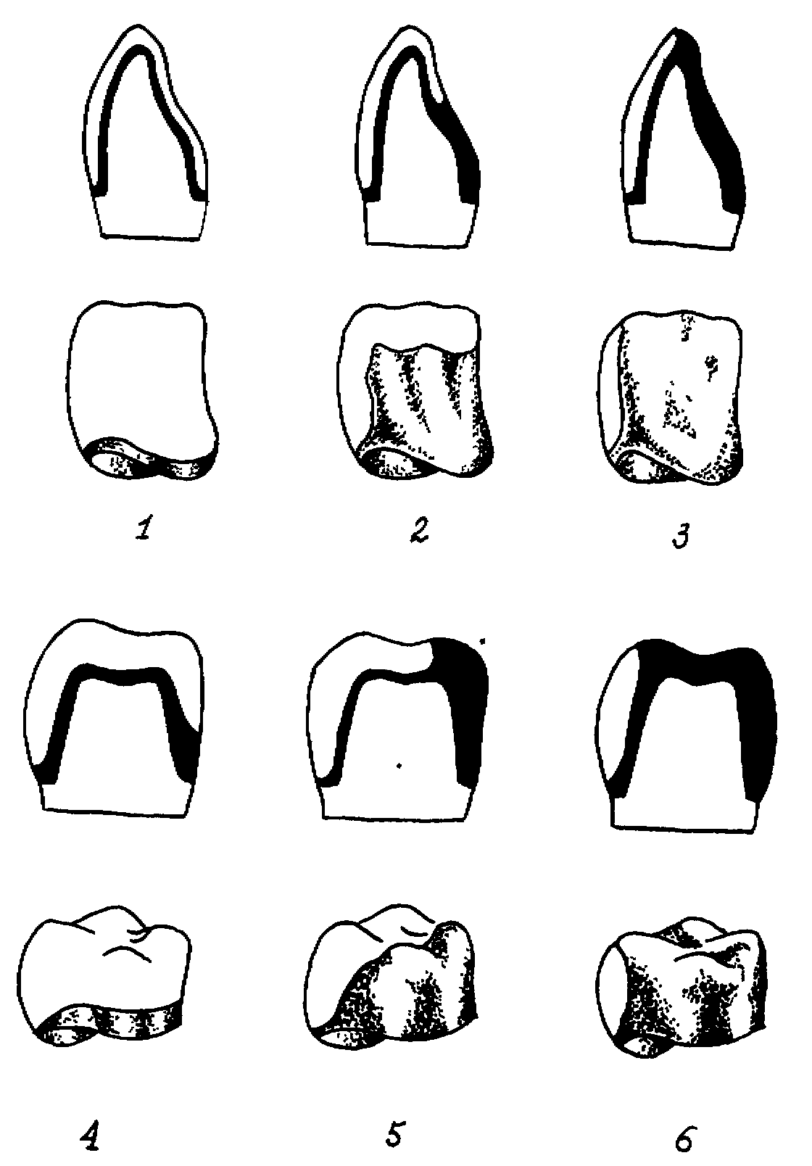
Рис. 81. Виды металлокерамических коронок • зависимости от размещения фарфоровой облицовки:
1,4 — фарфоровая облицовка покрывает большую части поверхности зуба, i3 — фарфоровая облицовка покрывает губную поверхность, режущий край или част» жевательной поверхности З.о — фарфоровая обличает покрывает лишь губную поверхность
241
У нижних премоляров и первых моляров фарфором покрывают жевательные, вестибулярные и язычные поверхности Последние две можно облицовывать до экватора, поскольку они видны при улыбке и разговоре, особенно у лиц небольшого роста Слой снимаемых здесь тканей составляет 1,5—2 мм. Моляр с язычной стороны фарфором можно не покрывать.
Вторые и третьи нижние и верхние моляры не облицовывают, поэтому их препарируют только на толщину металлического колпачка
Препарирование зубов у лиц старше 30—35 лет проводят в объеме, позволяющем наложить колпачок с фарфоровой облицовкой без опасности вызвать ожог пульпы Резцы и клыки верхней челюсти препарируют с уступом в виде плавного ската или закругления на вестибулярной и контактной поверхностях. На резцах ширина уступа на всем протяжении одинакова и равна 1—1,5 мм При переходе с контактной на небную поверхность уступ плавно сходит на нет. На верхних клыках величина уступа различна' на губной и дистальной контактной поверхности 1,5 мм, а на медиальной — 1 мм.
Контактные и боковые поверхности препарируются на конус под углом не более 5—7°. На сагиттальном распиле такой зуб должен напоминать разносторонний треугольник с очень острым углом, поскольку режущий край сходит на нет.
На верхних боковых дубах уступ шириной не более 1 мм располагается на губной поверхности и плавно сходит на нет на контактных.
Препарирование зубов нижней челюсти ничем не отличается от подготовки подобных зубов у пациентов 20—30 лет.
Некоторые авторы шире трактуют возможности препарирования зубов под металлокерамические коронки. Так, A. Breasted! (1968) считает возможным применять три способа подготовки зубов (рис. 82) Все более широкую популярность получает третий способ — подготовка естественных зубов без уступа. Это прежде всего связано со стремлением упростить методику подготовки зубов под металлокерамические коронки. Препарирование зубов с уступом требует от врача высокого профессионального мастерства Однако, как и в любой другой отрасли человеческой деятельности, уровень практической подготовки и таланта врачей-специалистов может существенно различаться. Поэтому овладение методикой препарирования зубов с уступом требует от врача максимального напряжения его индивидуальных способностей В то же время считаем необходимым отметить, что и методика подготовки зубов без уступа считается упрощенной весьма условно, так как снятие твердых тканей в пришеечной области требует достаточно ясного представления
242
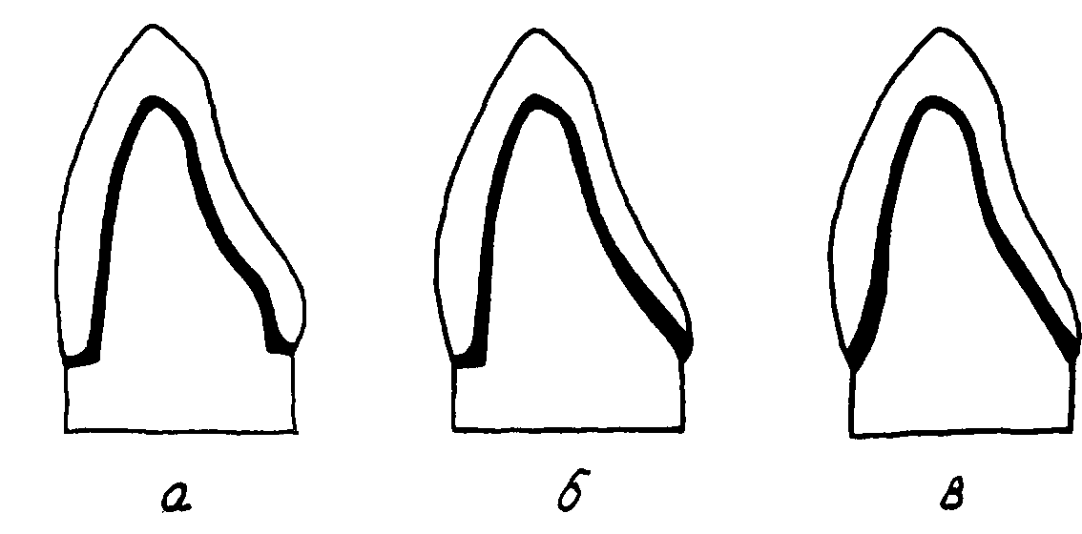
Рис 82 Подготовка зубов под металлокерамические коронки по A. Breustedt:
а — уступ подготовлен по всему периметру шейки зуба (циркулярный уступ\ б — уступ подготовлен только с губной стороны (лабиальныйуступ), f — подготовка зуба без уступа
о поставленной задаче. Нужно снять именно такое количество тканей зуба, которое необходимо для размещения металлоке-рамической коронки без искусственного увеличения ее объема.
Большое значение имеет режим препарирования зуба. Препарирование проводится алмазным инструментом. Эмаль и поверхностные слои дентина сошлифовывают турбинной бормашиной. Однако с увеличением толщины слоя снимаемых тканей скорость вращения бора должна уменьшаться. Формирование уступа и окончательное оформление раневой поверхности проводят на минимальных оборотах с применением мелкозернистого инструмента или, как советуют некоторые авторы, даже врачную с помощью специальных скребков. Это предохранит пульпу зуба от ожога. Как показали исследования, проведенные В С Погодиным (1968), препарирование зуба, даже при соблюдении правил хирургической обработки, вызывает раздражение пульпы в виде расширения сосудов, небольшого отека и выхода из капилляров в окружающую соединительную ткань единичных лейкоцитов Е И Гаврилов называет это состояние "начальной фазой асептического воспаления" и считает его обратимым
8.7.4. Методика получения оттисков
Оттиск для изготовления металлокерамической коронки должен точно отображать рельеф протезного ложа и передавать мельчайшие детали взаимоотношения коронки зуба и дес-
243
ны. Этим требованиям в наибольшей степени отвечает методика получения двойного оттиска (гл. 7 9)
При применении этой методики полезно проводить расширение десиевого кармана механическими или химическими средствами. Наименее травматичным является расширение струёй теплого воздуха, подаваемого бормашиной. При повышенной чувствительности препарированных зубов снятие оттиска и расширение десневого кармана следует проводить после аппликационного обезболивания. Кроме того, как отмечает В. К. Стрельников (1989), достаточно хорошие результаты дает получение оттиска с помощью временных коронок из быстро-твердеющей пластмассы. Этот метод может быть рекомендован и при наличии нескольких препарированных зубов, находящихся рядом и имеющих сформированный под десной уступ Временные коронки, заполненные, например, корригирующей пастой, входящей в комплект экзафлекса, дентафлекса, оптоси-ла или ксантопрема, накладываются на зубы. Край коронки способствует расширению десневого кармана, а сама коронка, выполняющая роль индивидуальной ложки и способствующая созданию равномерного давления на оттискной материал, позволяет получить чрезвычайно точный отпечаток. Общий оттек, снятый вместе с временными коронками, дает возможность изготовить комбинированную модель очень высокого качества
При снятии оттисков для изготовления металлокерамичес-ких коронок находит применение и индивидуальная ложка. Заранее припасованная в полости рта, она может создать различную степень нагрузки на ткани протезного ложа и обеспечить наилучшее отображение протезного ложа.
Приготовленные по полученным оттискам рабочие модели составляются в положение центральной окклюзии после определения центрального соотношения челюстей в полости рта больного с помощью восковых базисов с окклюзионными валиками.
8.7.5. Технология м«тамок«рамич«скмх искусст—нмых коронок
Полученные оттиски используют для изготовления комбинированных моделей с опорными зубами из высокопрочных сортов гипса. В отпечатки препарированных зубов устанавливают штифты и фиксируют их в оттиске (см гл. 8.6.). Для удаления избытка воздуха из прочного гипса рекомендуется при его раз-мешивании использовать специальные вакуумные установки (типа "мультивак"). Второй слой обычного гипса заливается после установки ретенционных приспособлений, обеспечивающих механическое соединение первого и второго слоя. При изготов-244
пении металлокерамических коронок на несколько рядом стоящих зубов, а также при изготовлении мостовидных протезов следует обеспечить параллельное расположение штифтов а корпусе модели. Для этого разработаны специальные приборы — фиксаторы штифтов. Наибольшей известностью пользуется фиксатор фирмы "Бего" (этот прибор показан на рис. 52)
Двухслойный оттиск фиксируют на нижнем столике техническим олтозилом Хвостовики, закрепленные на специальных спицах параллельно друг к другу, устанавливаются в отпечатках препарированных зубов. Перед заполнением оттиска высоко-прочным гипсом верхний фиксатор со спицами и хвостовиками отводят в сторону на 90°, затем заливают отпечатки зубов и части альвеолярного огростка твердыми сортами гипса (супергипс, мраморный гипс и т. д ) и возвращают столик со спицами в исходное положение, то есть точно над отпечатками препарированных зубов После затвердевания гипса удаляют спицы. Оттиск с отлитыми из прочного гипса зубами и фиксированными в нем хвостовиками окончательно заливают обычным медицинским гипсом. После затвердевания гипса слепок удаляют, а модель распиливают лобзиком между опорными зубами на всю толщину высокопрочного гипса. Модель каждого опорного зуба снимают, обрабатывют боковые поверхности корневой части до уступа или шейки, строго придерживаясь ее периметра и профиля поперечного сечения, и вновь устанавливают на свое место, проверяя качество изготовления и точность установления на модели. Для компенсации усадки сплава, из которого изготавливается колпачок, модельную культю препарированного зуба дважды покрывают лаком.
Для предупреждения деформации восковой репродукции колпачка при снятии его с модели культи зуба разработана методика использования специальной беззольной пластмассы. Она выпускается в виде круглых заготовок толщиной 0,1 и 0,6 мм и предназначена для изготовления пластмассовых колпачков вместо восковых. Колпачок из такой пластмассы, легко выгорающий без шлаков, точно повторяет форму модельной культи зуба, имеет заданную толщину и не деформируется при снятии.
Для изготовления колпачка два сложенных вместе пластмассовых диска закрепляют в специальном зажиме и нагревают над пламенем горелки до пластичного состояния Появление прозрачности по всей поверхности пластмассы свидетельствует о готовности ее к дальнейшей работе. Диски устанавливают над кюветой, заполненной мольдином или техническим пластилином, и вдавливают в них модельную культю препарированного зуба, полностью погружая ее в кювету (рис. 83). Такая процедура позволяет получать колпачок равномерной толщины. При
245
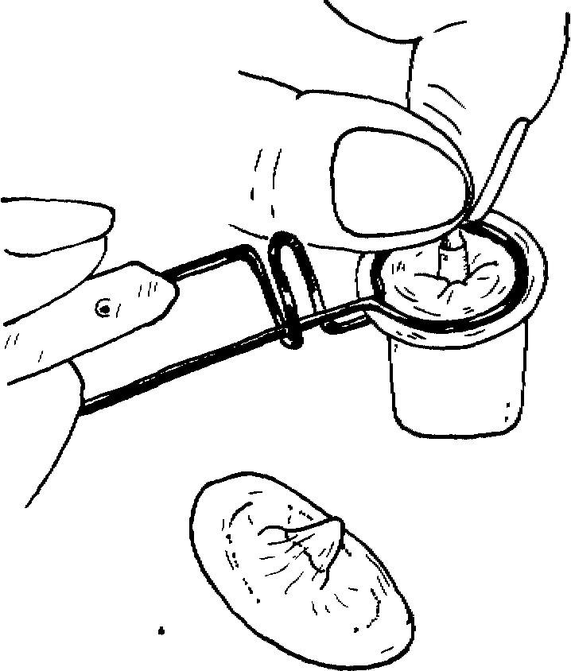
Рис. 83. Изготовление пластмассового колпачка:
вдавливание модельной культи препарированного зуба в пластмассовые диски
остывании пластмасса быстро твердеет. Приготовленный пластмассовый колпачок снимают с модельной культи зуба и укорачивают на 0,5 мм выше уступа. Моделировочным воском типа "Лавакс" уточняют колпачок в области уступа, удаляют внутренний колпачок толщиной 0,1 мм, предназначенный для компенсации усадки сплава, и передают пластмассовый колпачок в литейную лабораторию для замены металлом (рис 84, а, б).
Остов колпачка может быть целиком смоделирован из воска по следующей методике. После нанесения на модельную культю зуба двух слоев компенсационного лака ее покрывают тонким слоем вазелинового масла и приступают к изготовлению восковой репродукции колпачка. Для этого, расплавив модели-ровочный воск в специальной емкости, несколько раз опускают в него модельную культю зуба. Воск наслаивают до получения необходимой толщины так, чтобы он полностью покрывал культю вместе с уступом. Коррекция толщины и формы воскового колпачка осуществляется путем наслоения или снятия воска специальным моделировочным инструментом, например, глазным скальпелем(рис. 84, в).
246
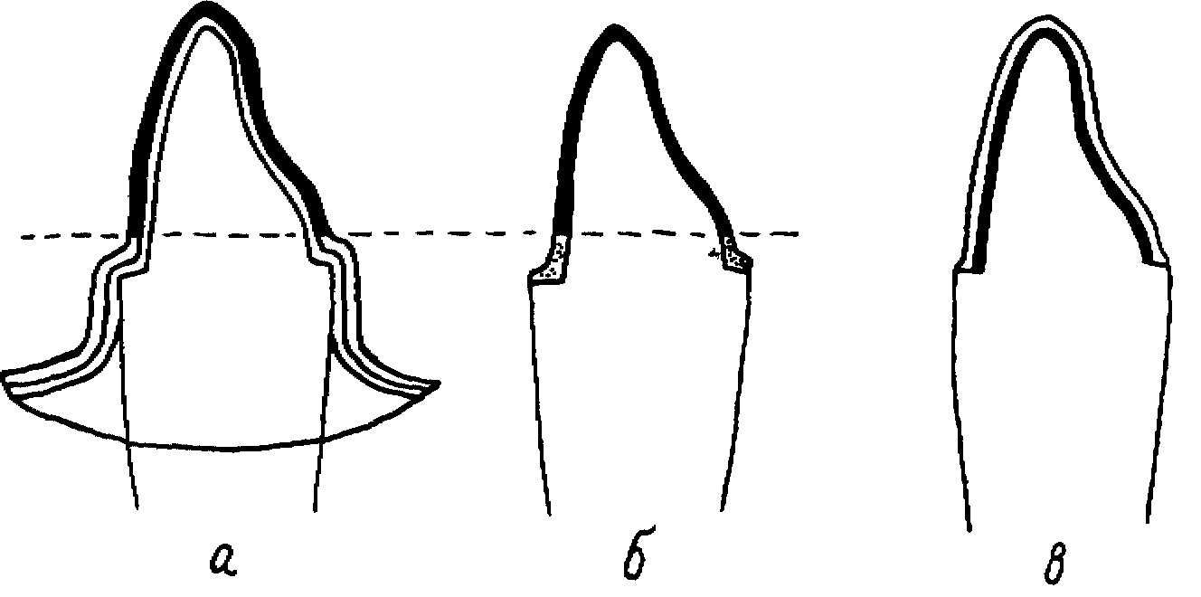
Рис. В4. Изготовление колпачка:
a — двуслойный пластмассовый колпачок на модели, б — наружный колпачок укорочен и еосстаноелен я области уступа мооелироючным чосюм, в — моделировка «основой репродукции колпачка после предварительною нанесения компенсационною лаю на модель культи препарированною зуба
Моделирование колпачка, выполняющего в последующем роль металлического каркаса и несущего на себе керамическое покрытие, имеет ряд особенностей. Высокое качество литья может быть обеспечено при толщине стенки восковой репродукции колпачка не менее 0,4—0,5 мм. Это создает также определенный запас металла для механической обработки.
Для улучшения теплоотдачи и сокращения площади керамического покрытия на колпачке необходимо моделировать место перехода металлического каркаса в облицовочную часть. Этот участок называют по-разному, но чаще всего он обозначается как "воротничок" или "гирлянда". Ширина и толщина его, как уже было отмечено, определяются у каждого больного индивидуально перед протезированием.
Поверхность восковой репродукции колпачка должна быть гладкой, не иметь острых углов или плоских граней. В лридес-невой части колпачка и в месте перехода керамического покрытия в каркас на оральной и боковых поверхностях моделируется небольшой скошенный уступ. Следует избегать формирования уступа в месте соединения керамики с каркасом на окклюзионных поверхностях в зоне контакта зубов-антагонистов.
На восковой или пластмассовой заготовке колпачка моделируется литниковая система. Она состоит из отдельных литников, которые имеют вид столбиков из воска диаметром 2—2,5 мм и длиной 5—6 мм. Литники устанавливаются в наиболее толстой части колпачка на режущем крае или жевательной
247
поверхности Все литники объединяются так называемым питателем, имеющим диаметр 3—3,5 мм и моделируемым вдоль зубной дуги. Концы питателя соединяются между собой и с лит-никовым конусом. В тонкие места коронок, которые часто не отливаются, рекомендуется устанавливать небольшие восковые отростки, выполняющие роль отводящих воздух каналов Колпачки с литниковой системой снимают с комбинированной модели и готовят по ней литейную форму
Для компенсации усадки кобальтохромового сплава, предназначенного для изготовления колпачков, разработан специальный формовочный материал "Сиолит". Он позволяет использовать наиболее современный способ безопочного литья.
При формовании необходимо внутреннюю поверхность опоки покрыть тонкой асбестовой прокладкой, компенсирующей расширение формовочного материала Восковую заготовку покрывают тонким слоем массы "Сиолит", а после ее затвердевания опоку заполняют этой же массой на вибраторе для удаления воздушных пузырьков. Примерно через 30 мин начинают термическую обработку формы В первую очередь ее нагревают до 200°С для выплавления воска, а затем поднимают температуру муфельной печи до 850°С и прокаливают форму в течение 30 мин. Процесс литья осуществляется в соответствии с требованиями инструкции для данного сплава.
Литой колпачок очищают от формовочного материала в пе1коструйном аппарате, а затем абразивными головками обрабатывают все его поверхности, одновременно проверяя плавность их переходов и толщину стенок (она должна быть не менее 0,3 мм). При высоком качестве литья обработанная поверхность не имеет литьевых пор, раковин или недоливов. Если же подобные дефекты обнаружены, каркас подлежит переделке. Попытка использовать недоброкачественный каркас для облицовки керамикой приводит, как правило, к откалыванию покрытия, а переделка уже готового протеза вызывает большие затруднения.
Отвечающий всем требованиям колпачок тщательно припасовывается на рабочей модели до тех пор, пока он не будет плотно прилегать к ней. Ориентиром является точное установление края каркаса на уступе в пришеечной части модельной культи зуба. Качество изготовления металлического колпачка проверяется в клинике. Для этого рабочую модель вместе с колпачком передают врачу.
248
8.7.6. Проверка литого колпачка
Литой колпачок тщательно осматривают на модели, обращая внимание на качество обработки его наружной поверхности, отсутствие пор, раковин, качество отливки. Здесь же проверяют точность припасовки к гипсовой культе зуба. После этого оценивают положение колпачка по отношению к антагонистам и рядом стоящим зубам исходя из толщины будущего керамического покрытия. Толщина его колеблется от 0,5 до 1,7—2,0мм. На гипсовых моделях челюстей, фиксированных в артикуляторе, определяют пространство между колпачком и окружающими его зубами — рядом стоящими и антагонистами. В тех случаях, когда щель между колпачком и соседними зубами, включая и антагонисты, явно недостаточна для нанесения керамического покрытия, необходимо выяснить причину. Она может заключаться, во-первых, в недостаточной точности подготовки опорного зуба, когда слой удаляемых тканей не соответствует толщине металлокерамической коронки. Во-вторых, толстый литой колпачок также может занимать часть места, предназначенного для нанесения керамики. И в-третьих, существенно сокращает место для облицовки неточная припасовка литого колпачка на гипсовой культе зуба. При обнаружении какой-либо из указанных' причин решается вопрос о способе устранения дефекта. Колпачок, отвечающий требованиям, дезинфицируют и проверяют на опорном зубе в полости рта.
Исключительно редко литой колпачок сразу, без предварительной припасовки, накладывается точно на подготовленный зуб. Это обусловлено многими причинами. Чаще же они носят совокупный характер. Мы имеем в виду сочетание мелких погрешностей в препарировании опорных зубов и изготовлении колпачка. Не всегда мелкие неточности можно легко и быстро обнаружить Именно в этих случаях приходится прибегать к кропотливой процедуре последовательной припасовки литого колпачка. Для этого влажную копировальную бумагу подкладывают под колпачок (красящим слоем к внутренней его поверхности) и накладывают на опорный зуб Получив отпечатки участков внутренней поверхности, препятствующих наложению, их стачивают алмазными головками (цилиндрическими или в форме усеченного конуса) Манипуляцию повторяют несколько раз до тех пор, пока литой колпачок не будет точно устанавливаться на свое место После этого необходимо проверить точность прилегания колпачка к пришеечной части зуба Степень разобщения колпачка с зубами-антагонистами и величину места для облицовочного слоя керамики оценивают в последнюю очередь. Если колпачок отвечает предъявляемым требовани-
249
ям, его снова передают в лабораторию для нанесения фарфорового покрытия
8.7.7. Технология фарфорового покрытия
Поверхность металлического колпачка тщательно шлифуют алмазными головками и обрабатывают в пескоструйном аппарате. При этом частицы абразива очищают поверхность металла и делают ее шероховатой, что значительно увеличивает площадь контакта с керамикой. Колпачок из кобальтохромового сплава обрабатывают корундом с диаметром частиц 200—300 мкм при давлении в 5—6 атм в течение 1 мин. Затем колпачок очищают от частиц песка кипячением в дистиллированной воде 3—5 мин и обезжиривают этиловым эфиром уксусной кислоты (этилацетат). После обезжиривания каркас удерживают специальным зажимом Касание металлической поверхности руками нарушает чистоту металла.
Высушенный колпачок подвергают обжигу для создания окисной пленки. Для увеличения силы сцепления металла с фарфором В Н. Стрельников (1989) предлагает перед созданием окисной пленки каркас протеза обрабатывать 20—25%-ным раствором борного ангидрида в метиловом спирте. Термическая обработка осуществляется в вакуумной печи при температуре 980°С в течение 10 мин. Как указывает В. Н. Копейкин (1985), термическая обработка вызывает образование на поверхности металла пленки из оксидов, что является главным условием надежного сцепления с фарфором Обжиг керамики в вакууме при высоких температурах создает условия для диссоциации окислов некоторых металлов (Курляндский В. Ю., 1978). Кроме того, термическая обработка способствует снятию внутренних напряжений в металле и одновременно является показателем качества механической и химической обработки каркаса Для сплава КХС и массы МК рекомендуется обработка каркаса в течение 5 мин при температуре 1000°С и атмосферном давлении, а затем медленное охлаждение до комнатной температуры После термической обработки правильно обработанный металлический каркас из сплава КХС покрывается равномерным слоем темно-зеленой или почти черной окисной пленки При образовании неравномерной окисной пленки каркас необходимо вновь подвергнуть пескоструйной обработке, промывке, обезжириванию и термическому обжигу Всегда следует иметь в виду, что для каждого вида сплава и керамической массы существует свой режим термообработки.
Для отечественной фарфоровой массы МК и сплава КХС рекомендуется следующая методика нанесения и спекания керамического покрытия Порошок базисной или грунтовой массы
250
для получения так называемого опакового слоя смешивают с дистиллированной водой до сметанообразной или кашицепо-добной консистенции на специальной керамической пластинке с ячейками. Кисточкой или шпателем приготовленную смесь наносят на поверхность колпачка ровным слоем, конденсируя ее рифленым шпателем. Для этого шпатель с рифленой поверхностью ручки перемещают по инструменту, удерживающему каркас (пинцет, корнцанг). Лишнюю влагу удаляют фильтровальной бумагой или косметическими салфетками. Толщина нанесенного грунтового слоя должна быть минимальной. Колпачок с грунтовым слоем устанавливают на керамическую подставку (трегер) и проводят предварительный прогрев у входа печи при 980 ± 10° С в течение 4—5 мин. Вакуумный обжиг осуществляется при температуре от 750° до 980 ± 10° С. По достижении конечной температуры отключают вакуум и выводят лоток из муфеля. Каркас выдерживают на лотке еще 30 сек и затем вынимают из печи, медленно охлаждая на воздухе до комнатной температуры
Обязательно повторное нанесение грунтового слоя, направленное на закрыже трещин, усадочных впадин и предотвращение просвечивания металла. В целом же следует стремиться к выполнению всех перечисленных требований при минимальной толщине грунтового слоя, имея в виду и экономию места для нанесения других слоев керамического покрытия
Убедившись в высоком* качестве грунтового покрытия, переходят к моделированию и обжигу дентинного слоя керамики. Моделирование оральной и окклюзионной поверхностей коронки производят на комбинированной модели. Дентинную массу также наносят небольшими Порциями, уплотняя ее рифлением и удаляя избыток влаги фильтровальной бумагой. Моделирование вестибулярной поверхности имеет некоторые особенности. Дентинную массу наносят до восстановления анатомической формы После этого дентинный слой срезают от режущего края к шейке зуба с таким расчетом, чтобы наслоение прозрачной (эмалевой) массы давало плавный переход в дентинный слой. Восстанавливая дентинный слой прозрачной массой и определяя место перехода одной массы в другую, следует ориентироваться на цветовую гамму естественных зубов.
При проведении обжига каркас предварительно прогревают у входа печи при температуре 930 д: 10° С в течение 5 мин, а затем — на открытом лотке до полного удаления влаги, что определяется по исчезновению темных пятен на поверхности керамики (примерно 5—10 мин).
Вакуумный обжиг проводят при температуре от 750° до 930 ± 10° С После достижения заданной температуры отключа-
251
ют вакуум и выдерживают коронку еще 30 сек, а затем медленно вынимают из печи и охлаждают до комнатной температуры. Коррекция дентинного и прозрачного слоя проводится в аналогичном режиме При каждом повторном обжиге рекомендуется снижать заданную температуру на 5—10°С.
8.7.8. Проверка м«таллок«рамической коронки
Рабочую модель с м ет ал лок ёрам и ческой коронкой передают а клинику для проверки в полости рта. Оценка качества изготовленной коронки начинается с осмотра ее на гипсовой модели. В первую очередь обращают внимание на точность восстановления анатомической формы, на наличие межзубных контактных пунктов и характер смыкания с зубами-антагонистами. Полезно еще раз оценить прилегание края коронки к при-десневой части зуба.
Продезинфицированную метаплокерамическую коронку накладывают на опорный зуб в полости рта Обращают внимание на точность наложения. После проверки металлического колпачка препятствовать наложению коронки может только керамическая масса при ее избытке на апроксимальных поверхностях, обращенных к рядом стоящим зубам, или на крае металлического колпачка, прилегающем к уступу или шейке зуба В первом случае участки излишка керамики выявляются с помощью копировальной бумаги, помещенной в межзубные промежутки и обращенной красящим слоем к керамике Во втором случае керамика, попавшая на край колпачка, может быть обнаружена при осмотре этого участка коронки или при проверке плотности прилегания к пришеечной части зуба также с помощью копировальной бумаги Независимо от причины лишняя керамика стачивается фасонными алмазными головками до тех пор, пока искусственная коронка не будет точно устанавливаться на свое место. После этого тщательно выверяется ок-клюзионный контакт с зубами-антагонистами как при центральной, так и при других видах окклюзий
Добившись точного установления коронки на препарированной культе зуба по отношению к рядом стоящим зубам и антагонистам, переходят к оценке анатомической формы. Прежде всего обращают внимание на сходство ее с симметрично расположенными зубами. При необходимости вносят соответствующие исправления. Для этого алмазными фасонными головками удаляют часть керамического покрытия или наносят дополнительный слой керамики лабораторным способом.
Особое внимание уделяется соответствию цвета фарфора и естественных зубов В отдельных наиболее сложных случаях
252
при необычной цветовой гамме естественных зубов применяются красители
8.7.9. Гяазуровами« керамического покрытия
Глазурование направлено на придание керамическому покрытию блеска, характерного для эмали естественных зубов Проверив качество фарфорового покрытия в полости рта, коронку вновь передают в лабораторию, вносят соответствующие указаниям врача изменения в микрорельеф, поверхность керамики шлифуют и тщательно моют щеткой в проточной воде Высушенный протез при необходимости подкрашивают с помощью специальных красителей, например, из набора "Колорит"
Глазурование проводят без вакуума. После предварительного прогрева у входа печи при температуре 910^10° С в течение 5 мин проводят нагревание на лотке при температуре 750°С в течение 3 мин. Затем температуру повышают с 750° до 910 i 10° С и после достижения конечной температуры выдерживают 2—3 мин. Протез медленно выводят из печи и охлаждают до комнатной температуры. Металлическую часть, не покрытую фарфором, полируют обычным механическим способом, удаляют окалину внутри коронки и передают протез в клинику для наложения в полости рта.
При глазуроаании различают три стадии блеска. В первой блеск выражен нерезко. Для получения большего эффекта необходимо увеличить температуру или время обжига При второй стадии он соответствует блеСку естественных зубов и считается в связи с этим оптимальным. При третьей стадии блеск достигает максимальных величин и может быть сравним с отражением блестящего шарика. Наблюдающееся при этом чрезмерное оплавление керамики приводит к закруглению краев или углов, что нарушает анатомическую форму искусственной коронки. В этом случае необходимо понизить температуру обжига.
К некоторым видам керамики прилагаются специальные прозрачные массы, предназначенные для усиления блеска фарфора после глазуровали я. Эти массы или красители, нанесенные на керамику, могут затекать внутрь коронок и после обжига мешать наложению готового протеза. Во избежание подобных ошибок протез после глазурования тщательно осматривают, и если внутри коронок обнаруживаются затеки керамики, их осторожно удаляют, стачивая алмазными фасонными головками
253
8.7.10. Наложение металлокерамической коронки
После глазурования керамическое покрытие приобретает характерный для эмали зубов блеск, фарфор удачно подобранного цвета, раскрашенный к тому же в соответствии с цветовыми особенностями эмали естественных зубов, дает прекрасный эстетический эффект. Наложение готовой коронки предполагает и проведение последнего контроля восстановления эстетики. Для этого готовая коронка тщательно дезинфицируется и накладывается на опорный зуб. Наряду с внешним видом коронки проверяется и ее функциональная ценность. Она во многом зависит от взаимоотношения протеза с рядом стоящими зубами и антагонистами. Восстановление непрерывности зубной дуги способствует рациональному распределению жевательного давления на челюсти, а правильное моделирование окклюзионной поверхности является мерой профилактики преждевременных контактов и функциональной перегрузки па-родонта антагонирующих зубов.
Проверив качество изготовления искусственной коронки, врач приступает к укреплению ее на опорном зубе цементом. Для этого коронку сначала дезинфицируют, а затем высушивают и обезжиривают эфиром. Опорный зуб изолируют от слюны ватными тампонами, дезинфицируют, обезжиривают и высушивают его поверхность (спиртом, эфиром, теплым воздухом). По известным правилам замешивают фиксирующий цемент жидкой консистенции. Это необходимо для свободного его выхода из-под края коронки, плотно охватывающей культю препарированного зуба. Более густая консистенция цемента может быть причиной неполного наложения искусственной коронки. Приготовленный цемент помещают внутрь коронки, заполняя ее примерно на одну треть. Суженным кончиком клинического шпателя обмазывают цементом боковые стенки коронки до ее края. Полезно и высушенную поверхность культи препарированного зуба покрыть тонким слоем приготовленного цемента. Коронку накладывают на опорный зуб и просят больного плотно сомкнуть зубные ряды. Если окклюзионным контакт недостаточно плотный в силу разных причин, необходимо с помощью небольшой ватной прокладки усилить его. Не следует пользоваться толстыми ватными тампонами, которые могут вызвать смещение коронки. Затвердевший цемент осторожно, без чрезмерных усилий удаляют с искусственной коронки через 20—30 мин после наложения, избегая повреждения краевого пародонта. Больному разъясняют необходимость соблюдения щадящего режима в первые 2—3 часа после цементирования протеза, а именно: не принимать пищи, держать зубы сомкнутыми и не совершать боковых движений. Предохранение про-
254
теза от чрезмерных нагрузок способствует высококачественной активной кристаллизации цемента.
Поиски наиболее совершенной технологии металлокерами-ческих протезов привели к созданию специальных светополи-меризующихся материалов, предназначенных для облицовки каркасов искусственных коронок и мостовидных протезов. Разработанная фирмой "Покатек" (Pokatek) в 1993 г. система обеспечивает безретенционное соединение облицовочного материала со сплавом на химическом уровне при упрощении технологии предварительной подготовки каркаса.
В специальном устройстве обеспечивается непрерывное поступление адгезива после предварительной очистки поверхности сплава и подготовки его к нанесению покрытия с помощью пескоструйного аппарата "Покатек-Пре". формирование первого адгезивного слоя на поверхности металла осуществляется с помощью жидкости "Покатек-Плюс". Обработка поверхностного слоя металла позволяет получить определенный цвет и создать так называемое индикаторное покрытие. Второй слой адгезива (силановый агент сцепления "Покатек-Сил") накосится кисточкой и обеспечивает химическую связь между опаковым слоем и облицовочным светоотверждаемым материалом, которым покрывается подготовленная таким образом поверхность металла.

В.1. КЛИНИЧЕСКИЕ И ЛАБОРАТОРНЫЕ ПРИЕМЫ ПРОТЕЗИРОВАНИЯ МЕТАЛЛОПЛАСТМАССОВЫМИ КОРОНКАМИ
Искусственные коронки, облицованные пластмассой, называют металлопластмассовыми, или комбинированными. Они могут быть изготовлены двумя способами. Первый основан на применении каркаса из штампованной коронки, второй предусматривает изготовление литой основы. Исходя из их конструктивных особенностей, необходимо выделить и клинические условия, при которых следует отдать предпочтение тому или иному способу.
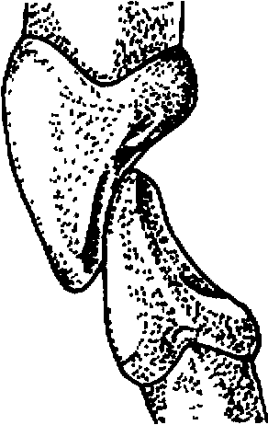
Так, наряду с общими показаниями, следует признать целесообразным применение штампованных комбинированных коронок в тех случаях, когда не удается достигнуть большого разобщения антагонирующих зубов. Это в первую очередь относится к паци-
Рис. 85. Плотный контакт верхних
и нижних резцов на большом протяжении. Губная поверхность нижних резцов повторяет форму
небной поверхности верхних и плотно прилегает к ней
255

ентам, имеющим глубокое перекрытие передних зубов или глубокий прикус Особенно трудно сошлифовать небную поверхность передних зубов при их плоской форме, когда толщина коронки в губно-небном направлении заметно уменьшена, а резцы верхней и нижней челюстей имеют как бы плоскостной контакт коронок (рис. 85). В этом случае разобщить зубы на толщину штампованной коронки, как правило, значительно легче, чем на толщину литой. Когда соотношение естественных зубов, их размеры, толщина стенок полости и возраст пациента позволяют сошлифовать твердые ткани на необходимую толщину, предпочтение следует отдать литым комбинированным коронкам.
8.8.1. Клинические и лабораторные приемы протезирования штампованной комбинированной коронкой
Наиболее простой конструкцией металлопластмассовых коронок является штампованная коронка, облицованная пластмассовой фасеткой (Белкин Я И , 1947) Опорный зуб сначала препарируют под полную металлическую коронку Снимают оттиски, передают их в лабораторию, где и изготавливают штампованную коронку После проверки ее в полости рта опорный зуб дополнительно сошлифовывают с режущей, вестибулярной и контактных поверхностей на толщину пластмассовой облицовки (1,0—1,5 мм) На вестибулярной поверхности металлической коронки просверливают отверстие, коронку заполняют разогретым воском и надевают на опорный зуб (рис 86). Внутри коронки из воска получается отпечаток культи препарированногЬ зуба. Оставшийся слой воска соответствует толщине твердых тканей, сошлифованных для изготовления облицовки. Лишний воск выдавливается из коронки после ее наложения. Не снимая ко-
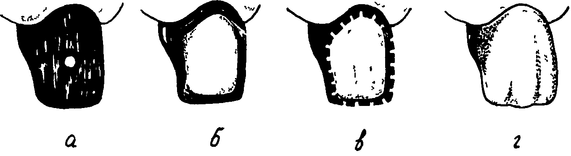
Рис 86 Штампованная комбинированная коронка
а — на губной поверхности коронки сделано отверстие для вырождения воска при наложении коронки т опорный зуб б — коронка с выпиленной вестибулярной поверхностью » — нарезки по краю окна для ретенции пластмассовой облицовки, г — готовая коронка с пластмассовой фасеткой
256
ронки, получают оттиск со всего зубного ряда. После выведения оттиска в него вставляют коронку и отливают рабочую модель из гипса
Коронку нагревают, снимают с рабочей модели, удаляют из нее остатки воска и полируют Выпиливают вестибулярную стенку коронки, оставляя узкий ободок в придесневой части У режущего края удаляют металл примерно на половину с таким расчетом, чтобы после облицовки оставшаяся часть режущего края не выступала из-под пластмассы, а значит, и не была бы заметна при улыбке. По всему краю окна с вестибулярной стороны вулканитовым диском или крупным колесовидным бором делают нарезки, служащие ретенционными пунктами для пластмассовой облицовки Образовавшиеся зубцы можно чуть развести поочередно в губную и оральную стороны, а сами нарезки не должны быть параллельными. После распиливания металла могут образоваться заусенцы, которые следует сточить Неаккуратно обработанный край вестибулярного окна может просвечивать через пластмассу На придесневом ободке нарезки, как правило, не делают.
В С Погодин (1983) Ьредлагает оставлять от штампованной коронки лишь ту ее часть на оральной поверхности зуба, которая имеет контакт с антагонистами (рис 87) При этом способе пластмассовая облицовка будет покрывать вестибулярную, значительную часть контактных поверхностей, полностью режущий край, как пластмассовая коронка. Это дает возможность проводить коррекцию анатомической формы и режущего края коронки во время проверки в полости рта на опорном зубе и предупреждает откалывание облицовки Показаниями к применению коронки без ободка, как считает автор, служат диастемы и тремы между зубами, укороченная верхняя губа, глубокое резцовое перекрытие.
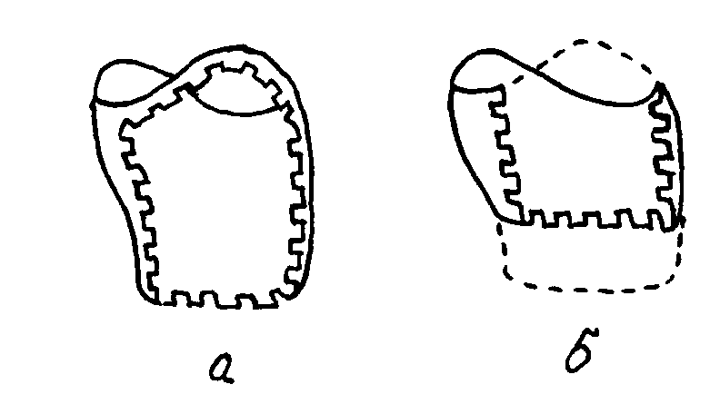
Рис 87 Каркас штампованной комбинированной коронки а — по Я И Белкину б — по В С Погодину
Подготовленный каркас штампованной коронки устанавливают на рабочую модель и проверяют, не произошло ли деформации после выпиливания окна. Затем коронку снимают с модели, обезжиривают, маскируют придесневой ободок и остальные участки края коронки у окна специальным белым изоляционным лаком (типа ЭДА). После подогревания каркаса коронки для закрепления и высушивания лака ее вновь устанавливают на рабочую модель и моделируют воском анатомическую форму вестибулярной поверхности с учетом формы рядом стоящих зубов. Из модели вырезают гипсовый блок, включающий и стоящие рядом с опорным соседние зубы, гипсуют в кювете губной поверхностью вверх и после изоляционного покрытия маслом или вазелином отливают верхнюю часть кюветы. Вскрывают кювету, выплавляют воск струёй кипящей воды и после охлаждения формуют пластмассу соответствующего цвета. После полимеризации коронку извлекают из кюветы, отделывают, шлифуют и полируют.
Отличаясь простотой изготовления, описанные коронки, как указывают Е. И. Гаврилов (1984) и В. (,. Погодин (1983), в то же время обладают рядом недостатков, ограничивающих их применение. В первую очередь это недостаточный эстетический эффект, который дают пластмассы, предназначенные для облицовки металлических каркасов искусственных коронок. Пластмассовая облицовка со временем изменяет цвет, особенно в участках прилегания к каркасу по краю окна. В силу разности коэффициентов термического расширения, а также чисто механического способа соединения двух материалов — пластмассы и металла, в мелкие щели, образующиеся в месте их соединения, проникает ротовая жидкость вместе с остатками пищевых продуктов. Возникающие процессы брожения и гниения способствуют еще большему расслоению разнородных материалов, изменяют цвет облицовки и могут привести к разрушению твердых тканей культи естественного зуба. Кроме того, ослабленная удалением губной поверхности коронка оказывается малопригодной для опоры мостовидного протеза.
Проверка готовой коронки в полости рта проводится в основном по тем же правилам, что и проверка пластмассовой коронки Однако здесь имеется ряд особенностей, которые врач всегда должен иметь в виду при оценке качества комбинированной штампованной коронки.
В первую очередь проверяют точность прилегания коронки к культе зуба. Для этого, как правило, пользуются копировальной бумагой Шаровидными и фиссурными борами осторожно удаляют участки окрасившейся при наложении коронки пластмассы, препятствующие более плотному прилеганию ее к опор-
258
ному зубу. Критериями наложения протеза служат минимальное погружение края коронки под десну по всему периметру шейки зуба, плотный охват культи зуба и смыкание с антагонистами без изменения межальвеолярной высоты.
В то же время могут быть выявлены разного рода причины, мешающие правильному установлению коронки на опорном зубе. К ним прежде всего следует отнести неточное изготовление коронки по отношению к рядом стоящим зубам. Повреждение соседних зубов на гипсовой модели или неточный оттиск приводят к избытку пластмассы на контактных поверхностях искусственной коронки. Используя копировальную бумагу, можно получить отпечатки тех участков контактных поверхностей коронки, которые мешают наложению протеза. В некоторых случаях приходится одновременно удалять лишнюю пластмассу как с наружной стороны в местах прилегания коронки к соседним зубам, так и с внутренней. Постепенная коррекция должна привести к полному наложению коронки на опорный зуб.
Говоря о точности восстановления окклюзионных взаимоотношений, необходимо отметить следующее. Если металлическая коронка при проверке ее в полости рта отвечала требованиям и не мешала смыканию зубов-антагонистов, то и на готовой коронке, то есть с облицовкой из пластмассы, окклюзионные взаимоотношения должны соответствовать норме. Если при наложении готовой коронки наблюдается нарушение окклюзии, необходимо выяснить причину. Прежде всего следует проверить степень разобщения подготовленного зуба с его антагонистами. При величине разобщения, достаточной для размещения коронки, причиной нарушения окклюзии может быть плохое качество штампованной коронки, на которое врач не обратил должного внимания и разрешил технику продолжить изготовление протеза. При подобной ошибке протез должен быть переделан.
Нарушение смыкания коронки с антагонирующими зубами может быть следствием отлома и смещения культи гипсового зуба при формовке пластмассового теста в кювету. Признаком такого нарушения технологии является неправильное положение коронки на опорном зубе. В этом случае она оказывается смещенной в губную сторону и, как правило, выступает из зубного ряда. Исправлению подлежит облицовочная часть. Для этого пластмассу удаляют с каркаса, вновь накладывают его на опорный зуб, закрывают окно подогретым до пластичного состояния воском и снимают вместе с коронкой оттиск. Отливают из гипса рабочую модель, окончательно моделируют облицовочную часть из воска и заменяют его пластмассой соответствующего цвета по обычным правилам.
259
Добившись точного установления коронки на опорном зубе, приступают к оценке качества воспроизведения анатомической формы. При необходимости вносят соответствующие исправления, стачивая часть пластмассы. Сложнее исправить коронку при недостатке облицовочного материала. В этом случае вместе с коронкой снимают оттиск, отливают модель и на ней обозначают места для повторного наслоения пластмассы. Техник-лаборант моделирует недостающие участки воском, а затем заменяет его пластмассой по обычной технологии. Готовый протез вновь оценивают в полости рта. Если коронка удовлетворяет всем требованиям, ее подвергают окончательной полировке и укрепляют на опорном зубе фиксирующим цементом.
8.8.2. Клинически* и лабораторные приемы протезирования литыми комбинированными коронками
Наиболее совершенной конструкцией протеза для восстановления анатомической формы коронок передних зубов является литая коронка с облицовкой из пластмассы. Она имеет ряд существенных преимуществ перед комбинированной штампованной коронкой:
1. Литой каркас искусственной комбинированной коронки отличается большей жесткостью, чем штампованный. Он меньше подвержен упругим деформациям, что делает более надежным крепление облицовочного материала.
2. Литой каркас может быть изготовлен в виде колпачка, плотно охватывающего подготовленную культю зуба. Отсутствие' контакта твердых тканей зуба с пластмассой, а также точность прилегания к зубу исключают вредное влияние пластмассы и обеспечивают более надежную фиксацию протеза.
3. Под литую коронку опорный зуб может быть подготовлен с уступом. Это позволяет максимально уменьшить влияние пластмассы на краевой пародонт (пластмасса заканчивается на уступе, не погружается в десневой карман и не деформирует зубодесневое прикрепление).
4. Изготовление колпачка с уступом дает возможность увеличить слой пластмассы в пришеечной области, что улучшает эстетические качества протеза. Сквозь тонкий слой пластмассы может просвечивать металл, и при малой толщине облицовки ее цвет, как правило, отличается от остальных участков губной поверхности.
5. Способы крепления пластмассовых облицовок, применяемые при изготовлении литых коронок, отличаются большей надежностью, чем у штампованных.
6. Литые комбинированные коронки имеют преимущество при протезировании дефектов зубов, когда недостающую часть
260
зуба восстанавливают литой надстройкой или облицовочным материалом на литом колпачке. Штампованные комбинированные коронки в этих условиях менее устойчивы к жевательному давлению.
7. Литые комбинированные коронки являются наиболее удобной конструкцией для опоры цельнолитого мостовидного протеза.
Подготовку опорного зуба осуществляют по правилам, изложенным нами для фарфоровых и металлокерамических коронок, то есть со значительным удалением тканей зуба, особенно с вестибулярной поверхности, где кроме металла колпачка будет располагаться пластмассовая облицовка. Кроме того, с губной стороны создают пришеечный уступ, заканчивающийся на контактных поверхностях.
Основной проблемой, которую приходится решать при конструировании литых комбинированных коронок, является создание надежного крепления для пластмассовой облицовки. Культя подготовленного зуба полностью покрывается литым колпачком, на котором конструируется крепление для пластмассы.
Первые литые коронки с облицовкой, как указывает Н. Kirsten (1961), отличались упрощенной формой и менее надежным креплением (рис. 88). Это в первую очередь было связано с тем, что при подготовке зуба придесневой уступ не создавался, а крепление облицовки осуществлялось за счет моделировки уступа на металлическом колпачке.
В конструкции, разработанной Ма+пе, предусматривается подготовка зуба уже с лабиальным придесневым уступом, но при этом коронка конструируется таким образом, чтобы на уступ опирался не только край литого колпачка, но и часть облицовочного материала (рис. 89). Автор впервые использовал принцип раздвоения колпачка и создания щелевидного пространства для захождения в него облицовочного материала. Оригинальной является и методика получения литого каркаса.
После подготовки опорного зуба и снятия двойного оттиска необходимо получить комбинированную разборную модель. После определения центрального соотношения челюстей рабочую и вспомогательную модели гипсуют в артикуляторе. В первую очередь моделируют металлический колпачок. Для этого с ус-
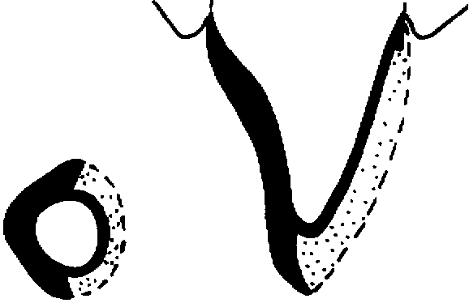
Рис. В8. Литая комбинированная коронка упрощенной конструкции
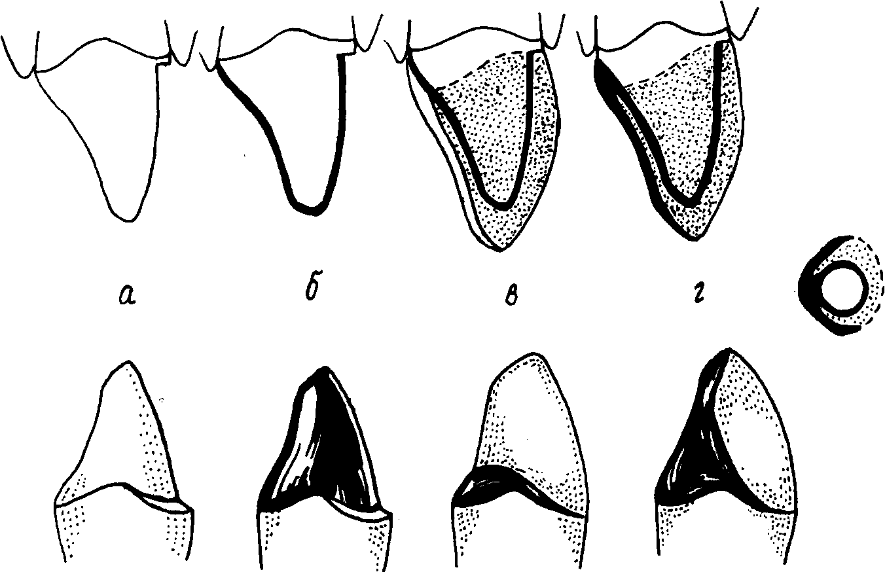
Рис. 89. Литая комбинированная коронка no Math*:
а — вид препарированного зуба с лабиальнымуступом (вверху — схематическое шовражгниг, внизу — общий вид); б — колпачок из воска или пластмассы, в — колпачок из воем или пластмассы, частично покрытый огнеупорной массой; г — восстановление еостм частично удаленной огнеупорной массы с оральной и контактных поверхностей
пехом может 'быть использована методика применения беззольных пластмассовых пластинок, описанная в гл. 8.7. Приготовленный из воска или пластмассы колпачок покрывают огнеупорной паковочной массой, оставляя открытой пришеечную часть воскового колпачка с контактных и оральной поверхностей шириной 2—3 мм. Огнеупорную массу наносят с ихбытком для последующего придания ей формы зуба. После затвердевания паковочной массе придают анатомическую форму зуба, осторожно удаляя наждачной бумагой лишний огнеупорный материал. Добившись необходимой анатомической формы, снимают паковочную Массу на толщину 0,2—0,4 мм с оральной и контактных поверхностей и частично с режущего края. Вестибулярную поверхность оставляют нетронутой, а толщина удаленного слоя постепенно увеличивается от вестибулярной поверхности к оральной. Подготовленную поверхность паковочной массы покрывают вновь воском, восстанавливая, таким образом, преж-
262
ний объем коронки. Нанесенный на оральную и контактные поверхности воск соединяют с оставшейся ранее открытой полоской воска в пришеечной области. В этом участке соединяются два слоя воска — внутренний, имеющий форму колпачка, и наружный, имеющий очертания анатомической формы зуба с оральной и контактных поверхностей. При моделировании наружной поверхности коронки необходимо учитывать соотношение с зубами-антагонистами. Литник с усадочной муфтой фиксируют на самом толстом участке оральной поверхности восковой заготовки. После отливки каркас освобождают от огнеупорной массы и готовят его для облицовки пластмассой.
Более целесообразным, как считает Н. Kirsten (1961), является полное закрытие подготовленного на зубе уступа металлическим колпачком (рис. 90, а). В этом случае ткани зуба полностью изолируются от контакта с пластмассой. Для сохранения же прочности крепления облицовки рекомендуется моделировать прямой уступ на колпачке. Еще более надежным, на наш взгляд, крепление становится при формировании уступа под углом менее 90°. Появляющееся за счет этого поднутрение наряду с укреплением пластмассы в щелевидном пространстве по режущему краю способствует прочной фиксации облицовки (рис. 90, б).
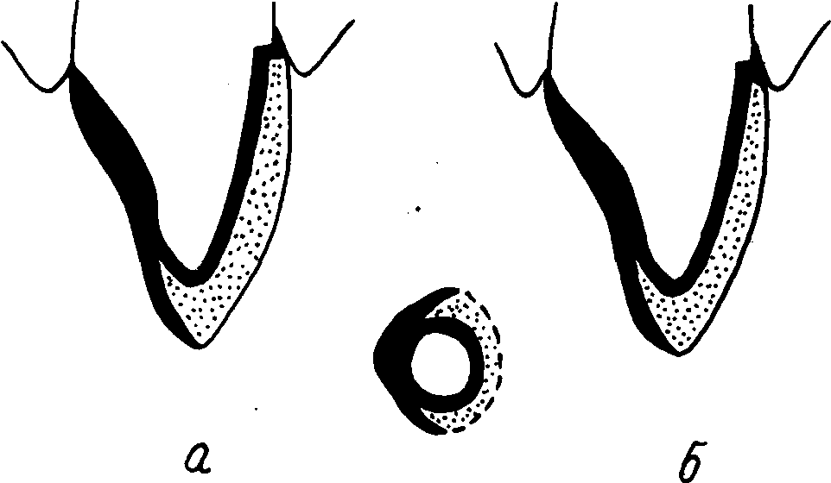
Рис. 90. Литая комбинированная коронка:
а — поН. Kirslen, б — край колпачка на уступе выполнен со скосом внутрь для лучшей ретенции облицовки
Расположение металла по режущему краю значительно затрудняет получение необходимой прозрачности и цвета облицовки в этом месте. В то же время укорочение металлического козырька ослабляет коронку. В связи с этим поиски наиболее рациональной конструкции литой комбинированной коронки были продолжены. Так, для того чтобы избежать ослабления коронки при укорочении режущего края, Ch. Miller предлагает 263
создавать надежные ретенционные пункты для пластмассовой облицовки, используя пластмассовые шарики (рис. 91). Технология изготовления такой коронки выглядит следующим образом. После подготовки опорного зуба снимают анатомические оттиски, отливают комбинированные модели и фиксируют их в артикуляторе. Культю опорного зуба покрывают лаком, а затем обжимают золотой фольгой. Сначала из воска моделируют анатомическую форму коронки, а затем на губной поверхности вырезают ложе для облицовки. По краю окна создают щелевид-ное пространство для охвата облицовочным материалом апрок-симальных поверхностей колпачка. Козырек с небной стороны не доходит до режущего края примерно на одну треть длины коронки. Для усиления ретенции облицовки используют пластмассовые шарики, которые значительно увеличивают площадь сцепления металла и пластмассы. Их приклеивают по всей поверхности ложа для облицовочного материала. Восковую репродукцию заменяют сплавом золота, отделывают и шлифуют, моделируют из воска облицовочную часть и переводят ее в пластмассу. Коронку окончательно отделывают, шлифуют, полируют и накладывают в полости рта на опорный зуб.
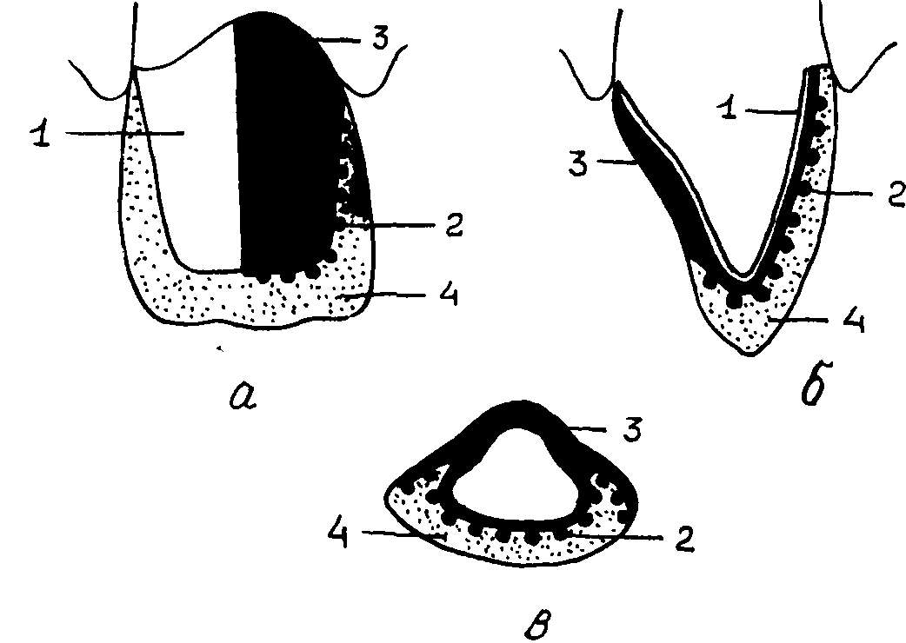
Рис. 91. Литая комбинированная коронка по Ch. Miller:
а — общая схема, б — вид сбоку, в — на поперечномразрезе (I — матрица из золотой фольги. 2 — ретенционные шарики (перлы). ³ — литой каркас. 4 — облицовка из пластмассы или керамики)
Пластмассовые шарики при аккуратном их размещении на поверхности воскового колпачка дают настолько хорошее соединение с облицовкой из пластмассы, что в настоящее время все чаще начинают применяться коронки, полностью облицовы-
264
ваемые пластмассой. Для этого после моделировки воскового колпачка, повторяющего форму культи препарированного зуба, на всю его поверхность равномерно приклеиваются пластмассовые шарики. После отливки колпачка из металла его тщательно очищают от остатков паковочной массы и припасовывают на рабочей модели. Проверив точность изготовления литого колпачка в полости рта, переходят к подготовке его под облицовку пластмассой.
Для того чтобы исключить просвечивание металла через пластмассу и влияние на ее цвет, некоторые авторы рекомендуют использовать специальные обмазки (Погодин В. С., Пономарева В. А., 1983). Так, при литье из сплавов серебристого цвета в качестве обмазки применяется следующий состав:
зпоксидной смолы 5—6%, этилцеллюлозы 26—30%, пылевидного сплавленного кварца 43—50%, двуокиси титана 9—11%, окиси цинка 4—5%. В настоящее время выпускается специальный покрывной лак ЭДА-02, представляющий собой полимерную композицию. Лаковая пленка обладает хорошей адгезией к металлу, устойчива во влажной среде, прочно соединяется с облицовочной пластмассой и предупреждает просвечивание металла через облицовку. Лучшие результаты, по мнению отдельных авторов, дает золотистое покрытие, которое наносят на литье химическим или электрохимическим методом.
В нашей клинике золотистое покрытие наносится по известной методике напыления нитрида титана. Причем механическое соединение усиливается с помощью так называемого хаотического напыления, которое позволяет получить микроскопически шероховатую поверхность основного сплава. К такой поверхности прочно прикрепляется облицовочный материал.
Пластмассовое покрытие может быть изготовлено двумя способами. Традиционная методика заключается в предварительной моделировке облицовочной части воском, а затем, после его выплавления, в кювету формуется пластмасса горячей полимеризации.
При втором способе можно использовать быстротвердею-щие пластмассы, полимеризация которых проводится в специальных аппаратах под давлением до 3—4 атм (300—400 кПа). В таких условиях быстротвердеющая пластмасса по своим физико-химическим свойствам даже превосходит пластмассы горячего отвердения. Резко возрастает ее прочность, появляется так недостающий пластмассе идеальный блеск и едва заметная прозрачность. Словом, эстетические качества облицовок, приготовленных этим способом, особенно при соблюдении всех требований технологии, удовлетворяют самым изысканным вкусам врача и пациента.
265
В последние годы ведутся работы по созданию облицовочных материалов на основе гелиокомпозитов. Созданный для них специальный опаковый материал хорошо маскирует металлический цвет каркаса комбинированной коронки или мостовид-ного протеза, а также обеспечивает прочное сцепление облицовочного слоя с металлом. Однако наиболее надежная ретенция осуществляется все же при применении шариков (перлов). Параллельно с этим разрабатываются металлопластмассовые конструкции несъемных протезов, основанные на химическом соединении двух разнородных материалов или использовании специальных клеевых смесей.
Наложение литой комбинированной коронки не представляет больших трудностей, если предварительно был точно изготовлен металлический каркас. При проверке готовой коронки коррекции подвергается лишь облицовочная часть. Наиболее качественно она может быть приготовлена на комбинированной модели, когда опорный и соседний с ним зубы отлиты из высо-копрочного гипса. Применение обычного медицинского гипса дает менее точные результаты, так как этот гипс легко повреждается и стирается во время работы.
Точность изготовления облицовки проверяется копировальной бумагой. На участках с выявленными отпечатками зубов-антагонистов и рядом стоящих пластмасса стачивается небольшими слоями, что позволяет избежать образования межзубных промежутков. В последнюю очередь оценивается качество восстановления анатомической формы. В случае необходимости осуществляется коррекция. Блеск сошлифованных участков восстанавливается полировкой, и коронка цементом фиксируется на опорном зубе.
В литературе описаны различные способы получения комбинированных коронок со стандартной пластмассовой облицовкой. Однако такие коронки, изготовленные, как правило, из стандартных искусственных зубов фабричного производства, уступают в качестве индивидуальным конструкциям. Это связано в первую очередь с необходимостью вытачивания облицовочной части из стандартных зубов, что чрезвычайно сложно сделать с большой точностью. Кроме того, использование пластмасс, отличающихся от стандартных заготовок, для фиксации фасетки также приводит к нарушению эстетики, так как цвет их редко совпадает идеально. Несмотря на сходство в цвете стандартной облицовки с естественными зубами, следует отметить, что, поскольку такие коронки редко получаются нужной формы и, как правило, требуют коррекции, это приводит к истончению фасетки и изменению в связи с этим ее первоначального цвета. Таким образом, надежды на высокую эстетичность протеза из-
266
за разного рода мелких погрешностей в большинстве случаев не о п равды ваютс я.
Весьма трудоемкой является и методика изготовления комбинированных коронок со стандартной фарфоровой облицовкой. Наиболее типична, по мнению Е. И. Гаврилова (1984), рос-токская методика, предложенная Роймутом. Опорный зуб готовится под комбинированную коронку с уступом по всей окружности зуба или только с вестибулярной стороны. Ступеньку на губной поверхности делают более широкой, так как здесь будет располагаться фарфоровая фасетка. Сначала снимают кольцом оттиск с опорного зуба, а затем — общие оттиски с верхней и нижней челюстей для изготовления моделей и составления их в положении центральной окклюзии. Отпечаток опорного зуба, полученный в оттиске с помощью кольца, заполняют цементом, из него же формируют конусовидную (корневую) часть. Культю покрывают лаком для компенсации усадки сплава и моделируют колпачок из голубого воска толщиной 0,25—0,3 мм. Уступ на губной поверхности воском не покрывают.
Из гарнитура подбирают фарфоровый зуб, подходящий по цвету, форме и размеру к естественным, и вытачивают из него облицовочную часть для искусственной коронки. Тщательно припасовывают ее к губной поверхности воскового колпачка, обращая внимание на точность прилегания к уступу. Фарфоровая фасетка не должна выходить за пределы губной поверхности зубного ряда, мешать смыканию зубов-антагонистов. Кроме того, необходимо проверить положение ее по отношению к рядом стоящим зубам. Приготовленную фасетку закрепляют на колпачке воском и окончательно моделируют участки восковой репродукции коронки, прилегающие к облицовке, зубам-антагонистам и рядом стоящим. При помощи липкого воска фасетку осторожно снимают и отливают каркас коронки из металла. На готовом каркасе фасетку закрепляют цементом. Укрепляется она за счет ретенции в металле, а цемент при этом играет лишь второстепенную роль.
В.«. КЛИНИЧЕСКИЕ И ЛАБОРАТОРНЫЕ ПРИЕМЫ ПРОТЕЗИРОВАНИЯ ТЕЛЕСКОПИЧЕСКИМИ КОРОНКАМИ
Телескопические коронки не являются самостоятельным протезом'и применяются для фиксации мостовидных или съемных протезов. Они представляют собой систему двойных коронок — наружной и внутренней. Внутренняя коронка имеет цилиндрическую форму и, как правило, повторяет контуры препарированного зуба; наружная же воспроизводит анатомическую форму и всегда соединена со съемным протезом.
267
Показания к применению телескопических коронок определяются, с одной стороны, их фиксирующими свойствами, а с другой — возможностью сошлифовывания достаточно обширного слоя твердых тканей опорного зуба (имеется в виду прежде всего общая толщина двойных коронок). Исходя из этого опорные зубы должны отличаться высокими и крупными клиническими коронками, при которых возможно снять большой слой твердых тканей без опасности вскрытия полости и развития необратимой реакции пульпы зуба.
В настоящее время имеется тенденция к вытеснению телескопических коронок более эффективными внекоронковыми аттачменовскими креплениями. Однако при сравнении их биомеханических свойств выясняется, что телескопические коронки имеют одно неоспоримое преимущество — они передают жевательное давление наиболее физиологичным способом, то есть примерно вдоль длинной оси зуба. Внекоронковые же крепления передают жевательное давление менее физиологичным способом, под гораздо большим углом к длинной оси зуба, подобно консольным конструкциям мостовидных протезов. В то же время всегда следует иметь в виду, что телескопическое крепление является наиболее жестким. Поэтому при определении показаний к применению съемных протезов необходимо учитывать жесткость соединения базиса с опорными элементами крепления. При некоторых клинических условиях это оказывается фактором, неблагоприятно воздействующим на опорные зубы, — прежде всего, при генерализованных заболеваниях пародонта, когда опорные зубы могут испытывать дополнительную функциональную нагрузку под воздействием съемного протеза с телескопическим креплением.
В настоящее время в клинике используются два вида телескопических коронок — штампованные и литые (рис. 92). Первые более просты в технологии, вторые отличаются более высокой точностью. Возможность применения облицовочных материалов делает литые телескопические коронки более выгодными и в эстетическом отношении
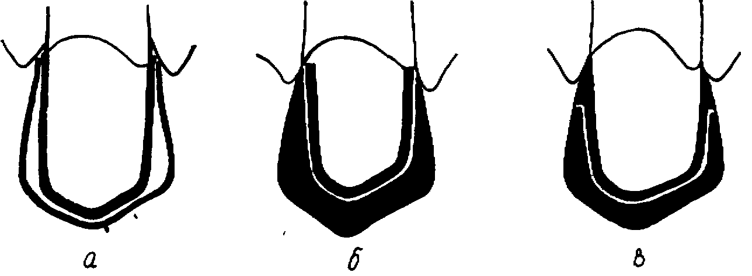
Рис. 92. Телескопические коронки
а — штампованные, б, в — литые (6 — внутренняя коронка располагается на уступе в — внутренняя коронка имеет уступ в пришеечной области для наружной коронки \
При применении штампованной телескопической коронки в первое посещение пациента проводят подготовку опорного зуба. За основу берутся правила препарирования под штампованную металлическую коронку. Придав зубу цилиндрическую форму, приступают к сошлифовыванию твердых тканей с окклюзионной поверхности. Особенностью подготовки этой части зуба является необходимость разобщения зубов-антагонистов на толщину двух штампованных коронок — наружной и внутренней (0,5—0,6 мм).
После препарирования получают оттиски и изготавливают в лаборатории внутреннюю коронку без предварительной моделировки. Она должна точно повторять контуры опорного зуба и плотно прилегать к нему по всей поверхности. Край коронки минимально погружается в десневой карман (не более 0,5 мм). После проверки коронки в полости рта ее подвергают полировке и укрепляют фосфат-цементом на опорном зубе. Снова снимают рабочий и вспомогательный оттиски для изготовления наружной коронки. Это делают в соответствии с известными требованиями, предъявляемыми к обычным штампованным коронкам. При моделировке коронки восстанавливают анатомическую форму, присущую опорному зубу.
Готовую коронку проверяют в полости рта. Она должна накладываться на внутреннюю коронку, не доходя до десневого края на 0,5 мм, не мешать смыканию с антагонистами, восстанавливать анатомическую форму и плотно .охватывать пришееч-ную часть внутренней коронки. Соблюдение последнего требования обеспечивает надежную фиксацию съемного протеза. В то же время следует признать, что штампованные телескопические коронки редко точно охватывают пришеечную часть внутренней коронки. Если даже удается выполнить это условие, отсутствие прилегания наружной коронки к другим участкам боковых поверхностей внутренней коронки, вызванное необходимостью восстановления анатомической формы, а также постепенное изнашивание края наружной коронки при снятии и наложении протеза приводит в итоге к ослаблению фиксации наружной коронки Это обстоятельство послужило поводом для внедрения в практику литых телескопических коронок.
Подготовка зуба под литую телескопическую коронку имеет некоторые отличия Это касается количества снимаемых твердых тканей и связано с несколько большей толщиной внутренней литой коронки в сравнении со штампованной. Наружная же ее часть плотно прилегает к внутренней и одновременно восстанавливает анатомическую форму. Подготовку зуба осуществляют с учетом толщины и формы телескопической коронки
269
Наиболее рациональными могут быть признаны две методики изготовления литых двойных коронок. В первом случае опорный зуб готовят с уступом Ширина уступа соответствует двум коронкам — наружной и внутренней. Литая внутренняя коронка повторяет контуры препарированного зуба, имеющего форму слабовыраженного конуса, наклон боковых стенок которого составляет не более 5—7° (рис. 92, б). Это позволяет создать необходимый запас пространства для наружной коронки и облегчить ее припасовку. Равномерная толщина внутренней коронки сохраняет форму конуса препарированной культи.
При втором варианте уступ моделируется на внутренней коронке, культя же опорного зуба готовится без уступа по правилам подготовки естественных зубов под металлокерамичес-кие протезы (рис. 92,,в). Эта методика более рациональна с точки зрения сложности клинических манипуляций, связанных с препарированием зубов. Однако в технологическом плане она требует от зубного техника особой тщательности при моделировке уступа на пришеечной части восковой модели внутренней коронки. Наружная и внутренняя коронки моделируются отдельно. Протезирование осуществляется в следующей последовательности
После подготовки опорного зуба снимают двойные оттиски, изготавливают разборную модель и приступают к моделировке внутренней коронки из воска в зависимости от избранного способа Восковую репродукцию передают в литейную лабораторию и отливают коронку из сплава После предварительной обработки коронку проверяют на опорном зубе. Правила проверки и требования к коронке примерно соответствуют тем, которые были описаны нами для металлокерамических коронок.
Достигнув необходимой точности, внутреннюю коронку вновь устанавливают на рабочей модели и после предварительной шлифовки ее наружной поверхности приступают к моделировке из воска наружной коронки, восстанавливая анатомическую форму опорного зуба Одновременно должен быть решен вопрос о конструкции крепления облицовочной части и способе соединения наружной коронки с базисом протеза. Перед моделировкой воском наружной части внутреннюю покрывают тонким слоем вазелинового масла Это облегчает снятие восковой репродукции наружной коронки при большой точности прилегания ее к металлу внутренней коронки. После отливки наружной части телескопической коронки ее тщательно припасовывают к Внутренней, избегая ослабления фиксирующих свойств за счет удаления избыточного слоя металла.
фиксирующие свойства наружной коронки можно усилить, несколько видоизменив конструкцию всей коронки (рис. 93).
270
Для этого в наружной коронке делается отверстие, расположенное в пришеечной части с губной или язычной стороны или одновременно с двух сторон. Соответственно на внутренней коронке делают небольшое углубление для пружинного фиксатора, проходящего через это отверстие. Противоположный конец пружины укрепляется в базисе протеза.
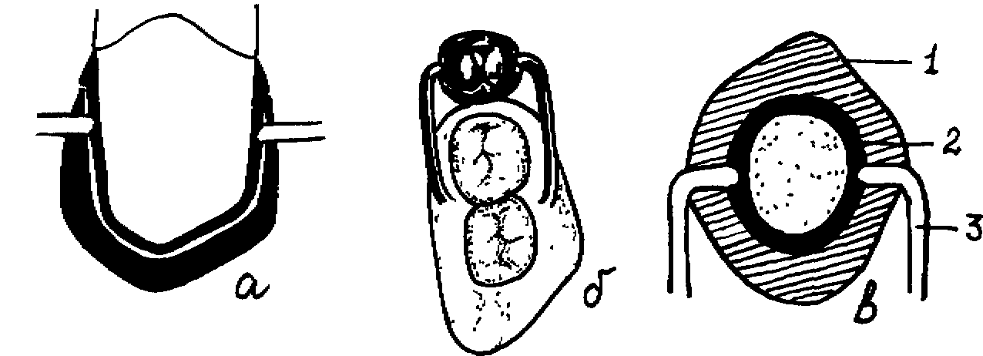
Рис. 93. Телескопическая коронка с пружинным фиксатором:
а — продольныйразрез, б — съемный протез с пружинами-фиксаторами на телескопической
коронке, » — поперечные разрез (I — наружная телескопическая коронка, S — внутренняя телескопическая коронка, 3 — пружина, проходящая через наружную.коронку и упирающаяся в выемку на внутренней коронке)
Готовые коронки проверяют в полости рта вместе со съемным протезом. Внутреннюю коронку укрепляют на опорном зубе цементом.
8.10. КЛИНИЧЕСКИЕ И ЛАБОРАТОРНЫЕ ПРИЕМЫ ПРОТЕЗИРОВАНИЯ ПОЛУКОРОНКАМИ
Полукоронками называют частичные искусственные коронки, закрывающие примерно половину резцов и клыков. Если эта разновидность протеза применяется на премолярах и покрывает большую часть коронки естественного зуба за исключением губной поверхности, то есть примерно три четвертых, ее принято называть трехчетвертной.
Показанием к применению полукоронок являются дефекты зубных рядов, которые могут быть замещены мостовидными протезами. В таком случае полукоронки используются как опорные элементы. Этот вид искусственных коронок отличается высокими эстетическими качествами. Открытые губные поверхности опорных зубов при правильном изготовлении искусственных зубов в области дефектов зубного ряда способствуют сохранению хорошего внешнего вида.
При применении полукоронок всегда следует тщательно оценивать состояние опорных зубов. Наилучшими считаются ус-
271
ловия, когда опорные зубы не поражены кариесом, имеют достаточно высокие и крупные клинические коронки при неглубоком перекрытии передних зубов При низких и плоских коронках не обеспечивается надежная фиксация, кроме того, существует опасность вскрытия полости зуба При глубоком перекрытии передних зубов приходится стачивать толстый слой твердых тканей зуба с небной стороны, что также чревато вскрытием полости зуба
Полукоронки могут использоваться для изготовления шини-рующих конструкций при лечении заболеваний пародонта В этом случае несколько коронок, отливаемых вместе или спаиваемых после отливки, дают наилучший эстетический эффект Пожалуй, по этому показателю полукоронки занимают второе место после интердентальных шин Однако применение полукоронок требует более тщательной подготовки опорных зубов
Определив показания к применению полукоронок, приступают к подготовке опорных зубов Стачиванию подлежат все поверхности опорного зуба, за исключением вестибулярной Прежде всего оценивают состояние межзубных контактных пунктов Если межзубные контакты смещены к губной поверхности зуба, что часто наблюдается при небольших поворотах, наклонах или смещениях зубов, а также при отсутствии межзубных контактов подготовка апроксимальных поверхностей зуба значительно упрощается В этом случае сепарационным диском снимают зубные ткани до губной поверхности, не разрушая межзубного контакта
При плотно стоящих зубах с широким межзубным контак-| том твердые ткани удаляют до губной поверхности, разрушая межзубной контактный пункт Обрабатываемая поверхность должна иметь форму плоскостного среза (рис 94} Попадание режущего инструмента на место перехода губной поверхности в контактную приведет к нарушению прежде всего анатомической формы зуба, а в последующем к обнажению полукоронки и нарушению требований эстетики В некоторых случаях
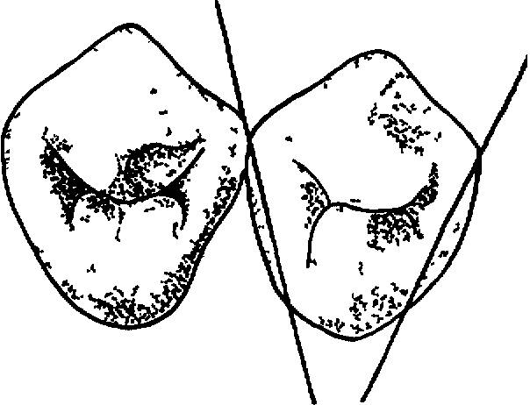
Рис 94 Подготовка контактных поверхностей премоляра в форме плоскостного среза
апроксимальная поверхность может не иметь формы плоскостного среза Так, при необычной анатомической форме, когда рельеф контактной поверхности характеризуется резкими пере-
272
ходами от губной поверхности к оральной, следует отказаться от традиционной методики и готовить контактную поверхность более сложной формы Контактные поверхности после препарирования должны быть параллельными или иметь вид едва выраженного конуса, с углом схождения не более 3—5°
С оральной стороны поверхность опорного зуба стачивается на толщину коронки при отсутствии поднутрений, особенно в пришеечной зоне Переход в режущий край с этой стороны должен быть плавным, но на участке 1 —2 мм от него слой снимаемой твердой ткани должен соответствовать толщине коронки в этом месте (рис 95)
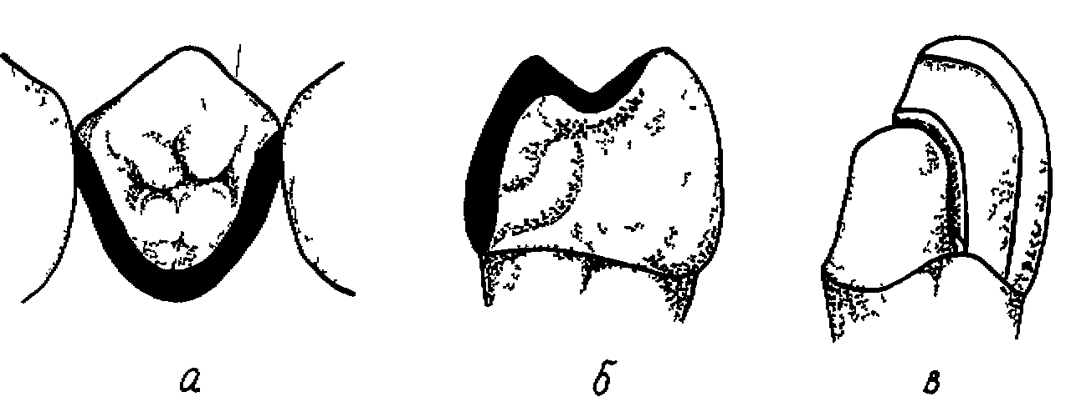

Рис 95 Препарирование премоляра под полукоронку в — сошлифоеысанш твердых тшши с контактных и оральюи поверхности (гид сверху), б — сошлифоеыеанм с жееательно-оральнои поверхности {еид сбоку \ в — общий еид подготовленного зуСа с продольными и поперечным пазами
Наиболее ответственным этапом подготовки зуба под полукоронку является создание П-образного паза, обеспечивающего фиксацию протеза Пазы, расположенные на боковых поверхностях, должны быть строго параллельны, что достигается с помощью применения специального внутриротового параллелометра (изодрома) (рис 96) Глубина паза соответствует диаметру фиссур-ного бора и зависит от величины коронки На более крупных коронках глубина может быть несколько увеличена, а в среднем она колеблется от 0,5 до 1 — 1,5 мм Оба продольных паза размещают как можно ближе к губной поверхности, стараясь располагать их вдоль длинной оси зу-
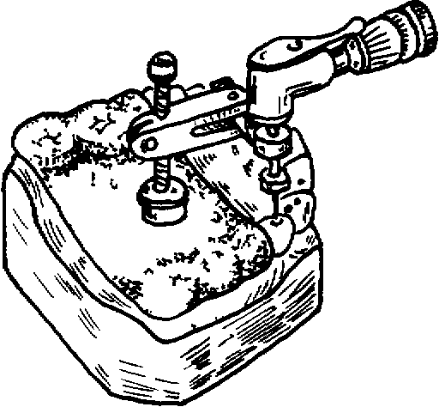
Рис 96 Внутриротовои параллелометр (изодром)
273

ба На премолярах пазы также смещают к губной поверхности во избежание потери прочности коронки опорного зуба на участке между бугорками Поперечный паз делается строго в плоскости расположения продольных пазов (рис 95, в)
Кроме традиционного способа подготовки зубов под полукоронки могут применяться и другие Так, по предложению Vest вместо формирования паза контактная поверхность зуба готовится в виде клина Полукоронка удерживается на зубе за счет сужения в области контактных поверхностей, граничащих с вестибулярной (рис 97, а) Полукоронку в виде вкладки рекомендует применять Elander (рис 97, б) Блок таких полукоронок может с успехом использоваться для шинирования передних зубов
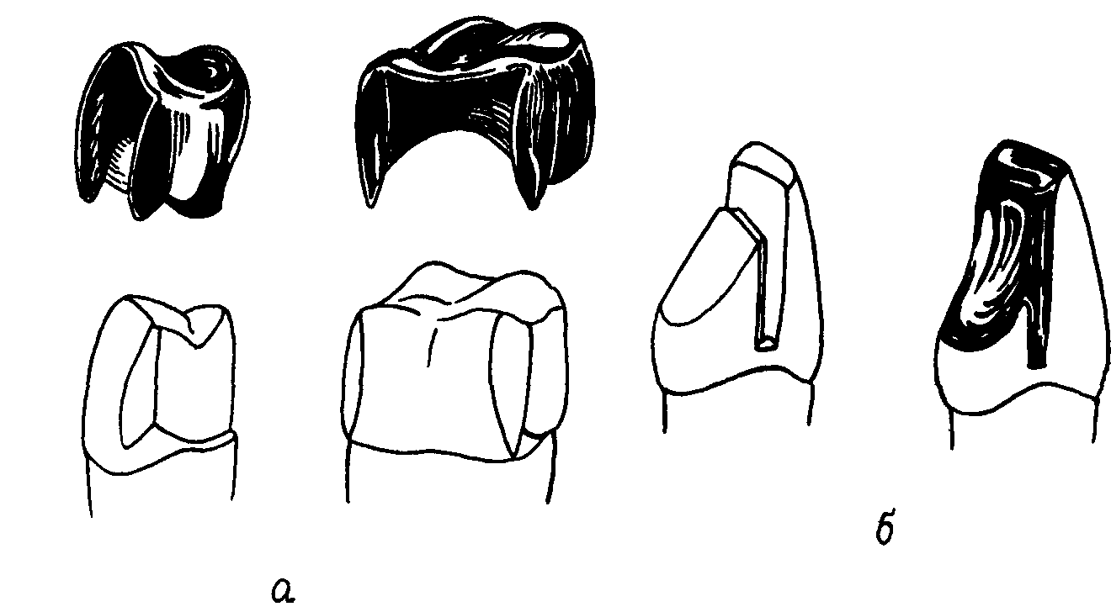
Рис 97 Разновидности попукоронок
в — трехчетвертные полукоронки по Vest (слега — на прелюляры. спроса — на моляры), б — полукоронка вкладка по Elander {слева — общий вмд препарированного зуба. справа — вид протеза на зубе)
Частичное замещение полукоронками твердых тканей зуба, пораженных кариесом или имеющих дефект другой природы, может быть использовано для фиксации несъемного или съемного протеза — мостовидного, дугового или съемного протеза с металлическим базисом Надежность этой конструкции позволяет ей конкурировать с самыми совершенными приспособлениями, например, такими, как замковые (рис 98). Подготовленная поверхность зуба покрывается колпачком, на контактных поверхностях которого фрезеруются пазы и уступы, обеспечивающие надежную ретенцию наружного колпачка Если внутренний колпачок в основном повторяет контуры препарирован-
274
ного зуба, за исключением участков паза и уступа, то наружный, во-первых, точно прилегает к поверхности внутреннего при соблюдении определенного пути введения протеза, а во-вторых, восстанавливает анатомическую форму Преимуществом данных конструкций является возможность сохранения не пораженной естественной губной поверхности зуба и в то же время при разрушенной контактной или оральной поверхности обеспечить надежную фиксацию съемного протеза
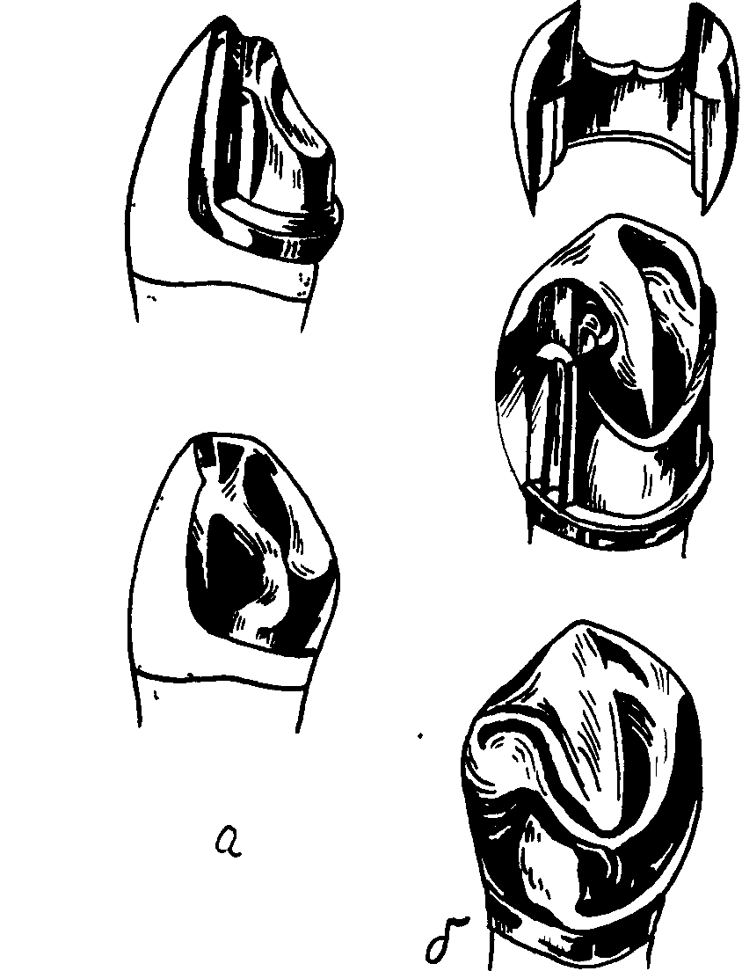
Рис 98 Полукоронки с замковым фиксатором для съемных или несъемных протезов
а— трехчетвертная коронка с телескопическим фиксатором (вверху — внутренняя коронка внизу — наружная), б — трехчетвертная коронка с частичным замковым фиксаторам по Steider (вверху и в середине — внешний вид внутреннею колпачка, внизу — общий вид после наложения наружного замкового фиксатора)
Наилучшие результаты при изготовлении рабочей модели дают материалы, предназначенные для получения двойных оттисков (экзафлекс, дентафлекс и др ) Технология изготовления
275
разборной модели позволяет осуществить точную моделировку полукоронки из воска в области паза и шейки зуба
На разборной модели после нанесения двух слоев компенсационного лака и тонкого слоя масла моделируется полукоронка из воска При этом необходимо восстановить нарушенную препарированием анатомическую форму и объем коронки зуба. Заполнение пазов воском должно быть аккуратным во избежание образования пор или пустот Для этого хорошо расплавленный воск наносят небольшими порциями, постепенно заполняя пазы от шейки зуба до режущего края Моделировку окклюзионной поверхности осуществляют под контролем смыкания антагонирующих зубов как при центральной окклюзии, так и при боковых движениях в артикуляторе
Восковую композицию снимают с модели, проверяют точность воспроизведения препарированной поверхности зуба, отсутствие деформаций и вновь устанавливают на рабочую модель. В наиболее толстом участке воска, как правило, в месте перехода режущей или жевательной поверхности в язычную или небную, приклеивают литникообразующий восковой штифт Охлаждают восковую композицию холодной водой, осторожно, без раскачивания, снимают ее с рабочей модели и отправляют в литейную лабораторию для отливки из металла.
Отлитый каркас полукоронки обрабатывают и припасовывают к модели опорного зуба так, как это делают при изготовлении литой коронки.
Готовую коронку проверяют в полости рта, а затем подвергают окончательной отделке, шлифовке и полировке В тех случаях, когда полукоронка является опорой мостовидного протеза, ее моделируют одновременно с промежуточной частью После изготовления облицовки протез проверяют в полости рта и фиксируют цементом.
9. ПРОТЕЗИРОВАНИЕ ПРИ ПОЛНОМ РАЗРУШЕНИИ КОРОНОК ЗУБОВ
При далеко зашедшем процессе разрушения коронки зуба кариесом или при значительной травме применение искусственных коронок становится невозможным из-за отсутствия надежной опоры Восстановление коронковой части может быть осуществлено с помощью штифтового зуба
Штифтовые зубы были известны уже более 200 лет назад, когда Фошар'пытался для изготовления коронки зуба использовать корни С тех пор конструкция штифтового зуба претерпела большие изменения, однако обязательными для него по-прежнему является штифт, располагающийся в корневом канале, и искусственная коронка.
274
При планировании конструкции штифтового зуба следует тщательно оценить клиническую картину В первую очередь обращают внимание на состояние культи разрушенной коронки зуба Необходимо убедиться в отсутствии кариозного поражения ее твердых тканей Выявленные участки кариозного поражения иссекаются полностью с удалением части культи или пломбируются При этом надо помнить, что условия для протезирования штифтовым зубом зависят в первую очередь от степени разрушения коронки. Культя коронки должна выступать над десной или находиться на одном уровне с ней Лишь при разрушении поддесневой части корня условия для протезирования резко ухудшаются, однако и в этом случае протезирование по определенным показаниям может быть осуществлено
Оценка сохранившейся части коронки зуба неразрывно связана с изучением состояния краевого пародонта При обнаружении признаков заболевания проводят комплекс лечебных мероприятий, направленных на снятие воспалительных изменений или удаление части гиперплазированной десны, закрывающей корень Особое внимание при наличии признаков заболевания пародонта уделяют устойчивости корня При наличии патологической подвижности его удаляют
Не меньшее значение имеет тщательное рентгенологическое обследование корня. Канал его должен быть проходим и запломбирован При обнаружении очагов хронического воспаления верхушечного пародонта (гранулемы, кистогранулемы, гранулирующий периодонтит) необходимо провести соответствующее лечение При появлении же свищей, не исчезающих даже после пломбирования канала, корень подлежит удалению.
Особые трудности для применения штифтовых зубов возникают при тонких стенках корней нижних передних зубов, имеющих узкие и часто непроходимые каналы. В этих условиях трудно изготовить штифт нужной толщины и длины, способный удержать надкорневую часть протеза Особая роль в таких случаях принадлежит рентгенологическому исследованию, существенно дополняющему клиническую картину
Общая оценка состояния корня предусматривает также определение его длины, которая должна быть не менее длины коронки Как уже было отмечено, стенки корня должны иметь достаточную толщину, чтобы выдержать давление, падающее на корень при жевании В связи с этим тщательной оценке подлежат корни, которые планируется использовать для опоры мостовидного протеза
Таким образом, подробная оценка клинической картины позволяет уточнить показания к применению штифтовых зубов
277
Если общим показанием является полное разрушение коронок зубов, то при уточнении в каждом конкретном случае учитывается индивидуальная клиническая картина. Как считает Е. И. Гав-рилов (1984), штифтовые зубы показаны при полном отсутствии коронок передних верхних зубов и первых премоляров. В то же время следует отметить, что с совершенствованием методики пломбирования каналов, когда с помощью специальных инструментов удается пройти даже полностью облитерированные каналы, показания к применению штифтовых зубов могут быть расширены.
К противопоказаниям для протезирования штифтовыми зубами могут быть отнесены неполное пломбирование канала, короткие или искривленные корни, глубокое разрушение корня под десной, появление патологической подвижности корней после резекции их верхушки или при заболеваниях пародонта. В последнем случае штифтовые зубы могут использоваться лишь как составной элемент шинирующей конструкции.
9.1. ПОДГОТОВКА КУЛЬТИ И КАНАЛА КОРНЯ
Подготовка культи и канала корня определяется конструкцией штифтового зуба. Если конструкция штифтового зуба предусматривает сохранение наддесиевой части культи корня, то подготовка будет заключаться прежде всего в придании ей такой формы, которая, с одной стороны, не препятствовала бы наложению штифтового зуба, а с другой — обеспечивала изготовление высокоэстетичной облицовочной части искусственной коронки.
При изготовлении штифтовых зубов, конструкция которых требует стачивания надДесневой части корня до клинической шейки, поступают следующим образом. Губной край корня стачивают до уровня десны или даже чуть ниже, рассчитывая на маскировку края коронки или колпачка десневым краем. С небной стороны культя корня должна выступать над десной минимум на 1 —1,5 мм, что способствует лучшему укреплению ко-ронковой части штифтового зуба (рис. 99).
При глубоко расположенной линии перелома коронки при условии сохранения устойчивости корня необходимо обратить внимание на состояние десны. В некоторых случаях гипереми-рованная и отечная десна с признаками гиперплазии, налегающая на культю корня и затрудняющая протезирование, подлежит оперативному удалению — гингивэктомии.
Перед подготовкой корня следует прежде всего тщательно оценить качество пломбирования и состояние периапикальных тканей по данным рентгенографии. Если корень готовится для
278
протезирования заранее, то пломбируется лишь его приверху-шечная треть. Это облегчает подготовку остальной части канала под штифт.
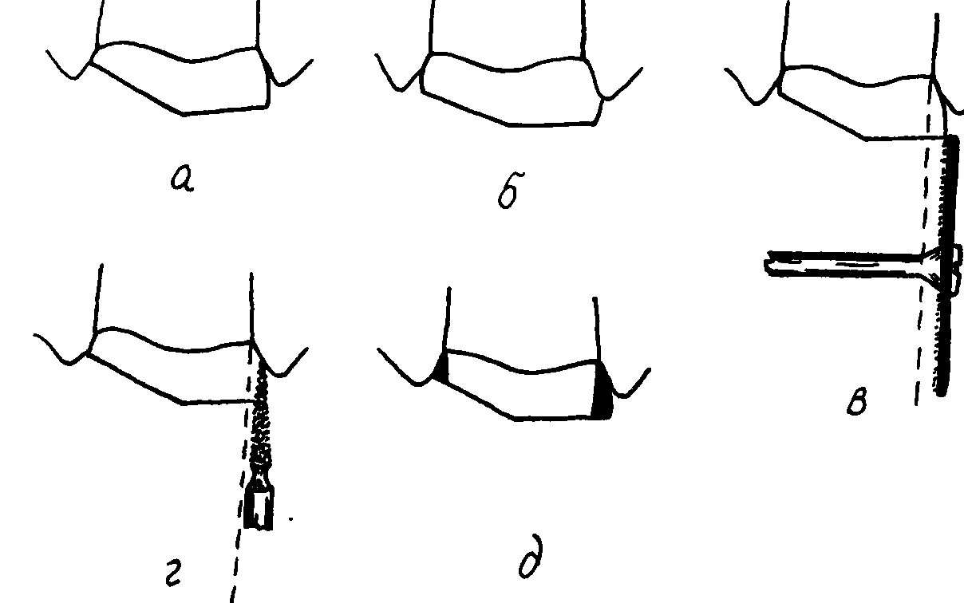
Рис. 99. Подготовка культи корня под штифтовый зуб:
а — губной край культи (слега) сошлифоеан ниже уровня десны; язычный край выступает над десной, б — губной край расположен на уровне десны; в — удаление придеснгвою валит сепарацшонным диском, г — удаление придесневою валит алмазным конусовидным бором, д — общий вид препарированной культи (закрашены участки придесневою валит, ^ошлифованные для устранения поднутрений и обеспечения тачного положения края искусственной коронки в десневой бороздке)
Если корневой канал запломбирован полностью, начинают удалять пломбировочный материал из его устья шаровидными борами. По мере прохождения канала подбирают боры меньшего диаметра и удаляют пломбировочный материал небольшими порциями. Направляя отраженный зеркалом луч света в корневой канал, освещают залегающее в глубине пятно пломбировочного материала. Оно является ориентиром для выбора направления бора при расширении корневого канала. Хорошим подспорьем служит рентгенограмма, дающая наиболее точное представление о его топографии и ширине. Во избежание перфорации корня расширение канала заканчивают конусовидным фиссурным бором. Ширину, глубину и профиль поперечного сечения подготовленной части канала определяют исходя из толщины стенок корня, общей его длины и выбранной формы штифта. Последний чаще всего, так же как и корень, должен иметь конусовидную форму. Профиль же его поперечного сечения следует делать асимметричным, облегчая тем самым припасовку и предупреждая возможное вращение штифта.
279
Штифт должен заходить в корневой канал примерно на две трети его длины. Следует избегать изготовления укороченного штифта, который может быть причиной раскалывания корня. Кроме того, необходимо подготовить канал на глубину вводимого штифта, избегая образования пустот, которые плохо поддаются пломбированию и ослабляют корень. Расширение при-верхушечной трети канала также может быть причиной раскалывания корня. При узких корневых каналах расширение проводят вначале дриль-борами, а затем фиссурными. В настоящее время известно несколько конструкций штифтовых зубов — с наружным кольцом, с вкладкой, с надкорневрй защит-кой, стандартный и штифтовый зуб с искусственной культей.
9.2. ПРОТЕЗИРОВАНИЕ ШТИФТОВЫМ ЗУБОМ ПО РИЧМОНДУ
Особенностью этой конструкции является применение колпачка, закрывающего культю корня и спаянного со штифтом. Колпачок может быть паянным из золота, как делали раньше, или штампованным (рис. 100). Для полного охвата культи корня колпачком следует тщательно иссечь остатки эмали под десне-вым краем, придав оставшейся части коронки цилиндрическую форму. Необходимый эстетический уровень достигается в том случае, если культя корня с губной стороны стачивается до десны, а с оральной — выступает над десной на 2—3 мм. Выступающая часть корня будет способствовать более прочному соединению протеза коронки с корнем.
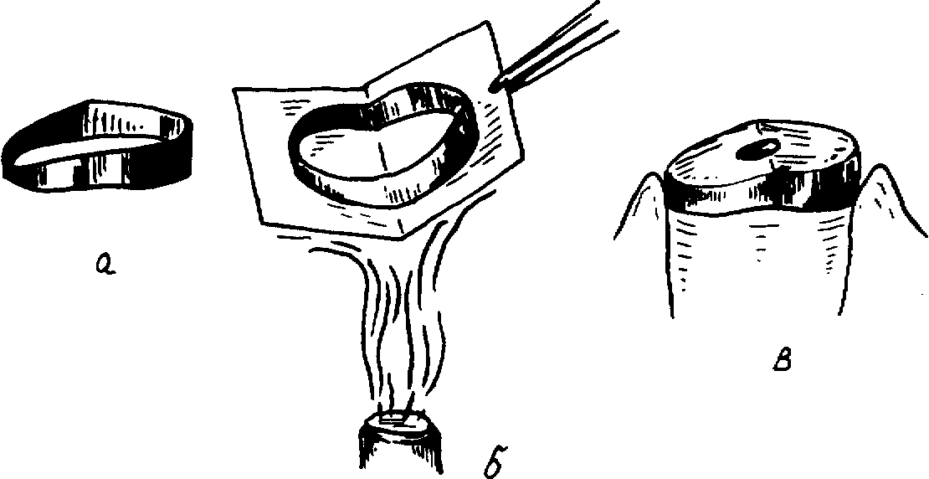
Рис. 100. Изготовление паяного колпачка:
а — кольцо, б — спаивание кольца с пластинной; я — гонимый юляачокс отмрстчем для штифта на опорном зубе
Изготовленный колпачок заливают воском и накладывают на культю для получения отпечатка устья корневого канала.
280
фиссурным бором с внутренней стороны колпачка через отпечаток входа в корневой канал просверливают отверстие, которое будет точно соответствовать расположению устья корневого канала на культе зуба. Это позволит избежать неоправданного расширения отверстия в колпачке при попытке просверлить его вслепую. Чрезмерно большое отверстие, значительно превышающее диаметр штифта, затрудняет спаивание колпачка со штифтом или уменьшает прочность их соединения.
К подготовленному каналу корня припасовывают штифт, который может быть изготовлен индивидуально или взят из набора стандартных заготовок. Конец штифта должен выступать над колпачком не менее чем на 5—6 мм.
Колпачок проверяют на культе корня. Для этого необходимо убедиться в равномерном погружении края колпачка в дес-невую бороздку — не менее 0,5 мм — и плотном охвате шейки зуба. Кроме того, следует проверить совпадение отверстия в колпачке с устьем корневого канала, а также оценить положение губной поверхности колпачка. Она должна быть закрыта десной или находиться с ней на одном уровне.
Через колпачок в канал корня вводят штифт, снимают оттиск и отливают модель. Штифт спаивают с колпачком на рабочей модели.
Точность соединения штифта с колпачком проверяют в полости рта, где еще раз необходимо убедиться в плотности прилегания колпачка к поверхности культи корня и оценить положение края колпачка в десневой бороздке. Вновь снимают оттиски с зубных рядов верхней и нижней челюстей, отливают гипсовые модели, на одну из которых перейдут спаянные штифт и колпачок. Искусственную коронку штифтового зуба Ричмонда, как правило, делают комбинированной, применяя для облицовки губной поверхности фарфор или пластмассу. Металлическое крепление для облицовочной части (фасетки) сначала моделируют из воска с учетом анатомической формы, размеров и соотношения искусственной коронки с антагонирующими зубами, а затем отливают из металла и спаивают с колпачком. Заканчивают изготовление штифтового зуба укреплением в ложе фасетки из фарфора или пластмассы (рис. 101).
При проверке готового протеза в полости рта необходимо вновь обратить внимание на глубину залегания края колпачка в десневой бороздке, цвет облицовки и анатомическую форму искусственной коронки по отношению к соседним зубам и антагонистам. Оценивая окклюзионные взаимоотношения, следует иметь в виду опасность функциональной перегрузки пародонта при преждевременных окклюзионных контактах. Более того, считается целесообразным выключать штифтовый зуб из ок-
281
клюзии, предупреждая тем самым расшатывание корня при жевательных движениях нижней челюсти.
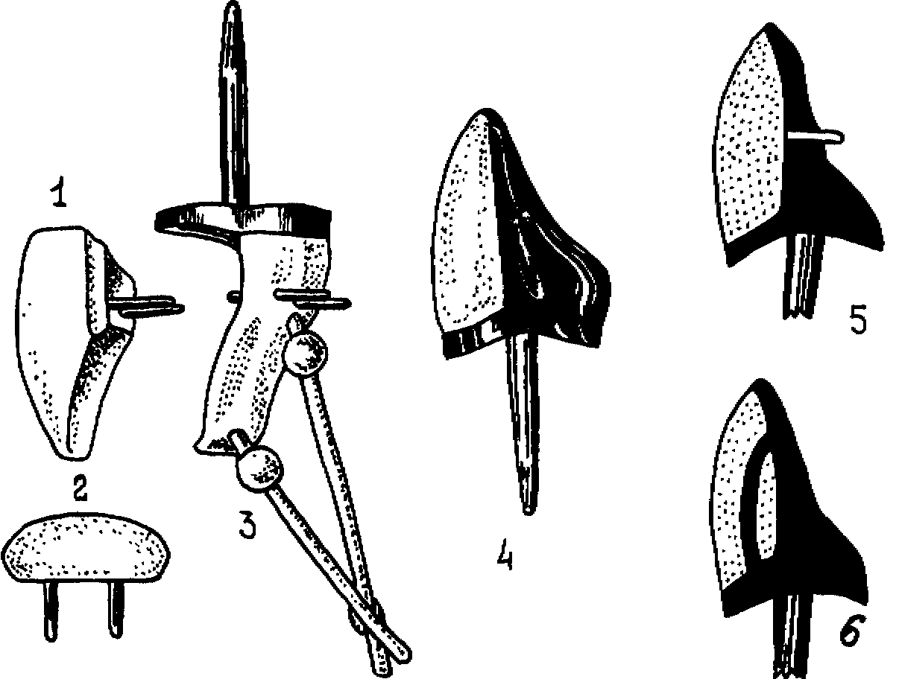
Рис. 101. Изготовление штифтового зуба Ричмонда:
1.2— фарфоровая фасонив с тампонами (вид сбою и сверху): 3 — кетовая модель крепленил для облицовочной части us фарфора с литниками; 4— общий вид штифтовою губа Ричмонда;
5 — схематическое изображение; 6 — схематически изображение штифтовою зуба Ричмонда с креплением для пластмассовой облицовки
После оценки качества изготовления штифтового зуба приступают к укреплению его на корне. С этой целью корень изолируется от попадания на него слюны ватным тампоном, канал корня, культя и штифтовый зуб дезинфицируются спиртом, обезжириваются и высушиваются эфиром или теплым воздухом. Цемент замешивается такой же консистенции, как для пломбирования канала, и вносится небольшими порциями, покрывая канал тонким слоем. Оставшуюся, часть цемента используют для обмазки штифта и колпачка. Штифт вводят в канал корня, проверяют точность установления колпачка и удерживают протез до затвердевания цемента. При удалении остатков цемента следует соблюдать осторожность, движения инструмента (крючок, экскаватор) должны быть направлены от режущего края к десне. Усилия, приложенные в обратном направлении, могут привести к смещению штифтового зуба.
Колпачок, плотно охватывающий культю корня, дает конструкции штифтового зуба Ричмонда неоспоримое преимущество
2й2
перед другими конструкциями штифтовых зубов. Он способствует укреплению придесневой части корня, усиливает фиксацию штифтового зуба, защищает цемент в канале корня от десневой слюны. В то же время покрытие короткой культи корня колпачком имеет и весьма существенные недостатки. Для того чтобы прикрыть колпачок десной, приходится максимально укорачивать губной край культи, а для обеспечения надежной фиксации колпачок продвигается глубоко в десневой карман. Это вызывает повреждение краевого пародонта и способствует развитию его хронического воспаления. Исходя из этого, целесообразно значительно сузить показания к применению штифтового зуба Ричмонда. Применение этой конструкции может быть рекомендовано на устойчивых корнях с достаточно хорошо сохранившейся культей и выраженным десневым карманом.

9.3. ПРОТЕЗИРОВАНИЕ ШТИФТОВЫМ ЗУБОМ С ВКЛАДКОЙ ПО ИЛЬИНОЙ-МАРКОСЯН
Попытки устранить недостатки штифтового зуба Ричмонда, сохранив одновременно его преимущества, привели к созданию Л. В. Ильиной-Маркосян конструкции, в которой автор предлагает заменить иадкорневую защит-ку литой вкладкой кубической формы с литой защитной пластинкой (рис. 102). Это приспособление названо "амортизатором" или "фиксатором", так как обладает способностью фиксировать штифт в канале и амортизировать боковые нагрузки при жевании. Кроме того, вкладка предохраняет штифтовый зуб от вращения и защищает цемент корня от контакта со слюной.
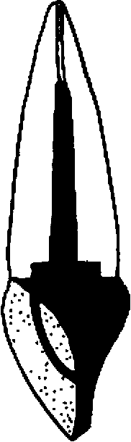
Последовательность протезирования такова. После решения вопроса о пригодности корня к протезированию сошлифо-вывают его культю до уровня десны. Расширяют канал корня и в его устье по известным правилам формируют полость для вкладки кубической формы. Из специального воска для вкладок моделируют вкладку и надкорнеаую защитку непосредственно в полости рта (прямой способ). Для этого палочку воска разогревают над пламенем спиртовки или газовой горелки и вдавливают в сформированную полость, одновременно добиваясь хорошего отпечатка десневой бороздки. Это позволяет точно определить границы надкорневой защитки. Обрезав излишки воска, берут ранее припасованный штифт и, удерживая его крампонными
Рис. 102. Штифтовый зуб по Ильиной-Маркосян
283

щипцами, подогревают. Вводят его через воск в корневой канал. Охладив воск водой, штифт извлекают из канала, проверяют точность отображения на воске полости для вкладки и устья корневого канала и передают восковую модель надкорневой защитки со штифтом в литейную лабораторию. Отлитую вкладку с защитной пластинкой проверяют в полости рта. При этом в первую очередь контролируют точность прилегания к корню всей конструкции. Если она отвечает необходимым требованиям, снимают оттиск гипсом с опорного зуба со штифтом.
Искусственная коронка на надкорневой защитке моделируется и изготовляется традиционным способом. Сначала из воска моделируется небная часть коронки в виде защитки для фарфоровой или пластмассовой облицовки и заменяется на металл Защитка спаивается с надкорневой пластинкой и покрывается облицовочным материалом. После изготовления всей конструкции она вновь проверяется в полости рта и после тщательной коррекции и полировки укрепляется на опорном зубе цементом
Штифтовый зуб с надкорневой защитной может быть изготовлен и более простым способом. После подготовки корня и расширения канала припасовывают штифт. Затем из воска моделируют надкорневую пластинку и через нее вводят в корневой канал подогретый штифт. Штифт устанавливают так, чтобы наружный конец его выступал над защиткой, не мешая смыканию зубов-антагонистов, и служил креплением для пластмассы. Для более надежного крепления пластмассового зуба рекомендуется на штифте делать насечки или изгибать его свободный конец в виде петли. После отливки проверяют точность прилегания защитной пластинки к корню и снимают оттиски. На рабочей модели с учетом соотношения с антагонистами из воска моделируют искусственную коронку и заменяют его пластмассой. К сожалению, как отмечает Е И Гаврилов (1984), этот способ не отличается надежностью крепления пластмассы Таким же недостатком обладает и упрощенная конструкция пластмассового штифтового зуба Однако в качестве временного протеза на период изготовления постоянной конструкции этот вид штифтового зуба следует применять как можно шире
Упрощенный штифтовый зуб состоит из стандартного штифта и пластмассовой коронки без надкорневой защитки После подготовки канала корня подбирают штифт, а выступающую из канала часть его подготавливают для крепления пластмассы. С этой целью штифт изгибают в виде петли или делают на нем насечки. После снятия оттисков, отливки моделей и фиксации их в окклюдаторе на культе корня моделируют искусственную коронку из воска Перед моделировкой необходимо точно обо-
284
значить клиническую шейку зуба, то есть провести ее гравировку глазным скальпелем. Зубодесневую бороздку аккуратно заполняют воском, а после моделировки всей коронки и замены его на пластмассу готовую коронку со штифтом аккуратно обрабатывают, стараясь сохранить точные контуры края коронки по отношению к шейке зуба

9.4. ПРОТЕЗИРОВАНИЕ КОМБИНИРОВАННОЙ КОРОНКОЙ ПО ШТИФТОМ ПО АХМЕДОВУ
При достаточно выраженной культе, когда оставшаяся часть разрушенной коронки составляет не менее одной трети ее первоначальной высоты, удобно применять комбинированную искусственную коронку с облицовкой из пластмассы и штифтом (рис 103) Для этого оставшуюся , ,, , часть коронки зуба препарируют в соответствии с известными требованиями, снимают нависающие над шейкой твердые ткани в виде при-десневых валиков, а с губной стороны создают место для облицовочного материала. Таким образом, культя корня приобретает конусовидную форму с наибольшим периметром в области клинической шейки зуба. Затем снимают оттиски для изготовления полной штампованной металлической коронки. При ее моделировке воском восстанавливают полностью анатомическую форму разрушенного зуба. Готовую коронку тщательно проверяют на опорном зубе При этом следует соблюдать все требования, предъявляемые к полным металлическим коронкам. Кроме того, необходимо иметь в виду, что при неточной подготовке культи корня правильно установить
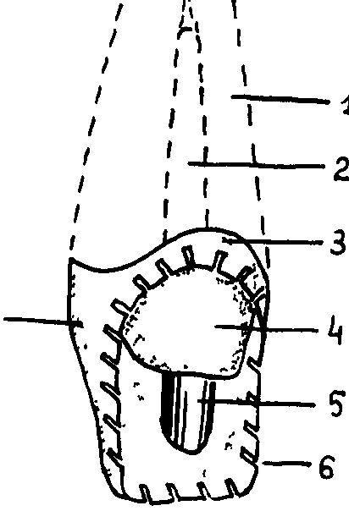
Рис 103 Штифтовый зуб по Ахмедову / — корень 2 — штифт 3 — пришеечныи ободок на губной стороне каркаса комбинированно!! коронки 4 — культя разрушенною syt 5 — штифт, спаянный с коронкой н» шбнои поверхности, 6 — нарезки по краю окна для ретенции облицовочной части комбинированно коронки, 7 — каркас окончатои комбинированной коронки
штампованную коронку по отношению к антагонистам и рядом стоящим зубам не удается Даже небольшое отклонение затрудняет создание эстетически приемлемой облицовки и препятствует привычным окклюзионным взаимоотношениям искусственной коронки с антагонистами
После проверки коронки подготавливают корневой канал и припасовывают штифт Коронку заполняют воском и наклады-

вают на корень. Через отпечаток устья корневого канала на небной стороне коронки делают отверстие для штифта. Коронку вновь заполняют расплавленным воском, накладывают на корень, через отверстие на небной стороне коронки в канал корня вводят подогретый штифт и снимают оттиск. На гипсовой модели коронку спаивают со штифтом и отправляют в клинику для проверки точности паяния и снятия оттиска после повторного заполнения коронки воском. На рабочей модели заканчивают изготовление штифтового зуба. Вестибулярную поверхность коронки вырезают в виде окна и по краю его делают ретен-ционные насечки. Устанавливают каркас коронки со штифтом на модель и восстанавливают губную поверхность воском. После замены его на пластмассу готовую коронку полируют и передают в клинику для наложения в полости рта.
9.5. СТАНДАРТНЫЕ ШТИФТОВЫЕ ЗУБЫ
В настоящее время все большей популярностью начинают пользоваться стандартные заготовки фарфоровых коронок со штифтом различных размеров и расцветок и коронки с набором штифтов к ним (рис. 104). После подготовки культи и канала корня подбирают штифтовый зуб или штифт и нужную коронку, тщательно припасовывают их к корню, соседним зубам и антагонистам. При выполнении всех требований детали штифтового зуба или вся конструкция (коронки Логана) укрепляются на корне цементом.
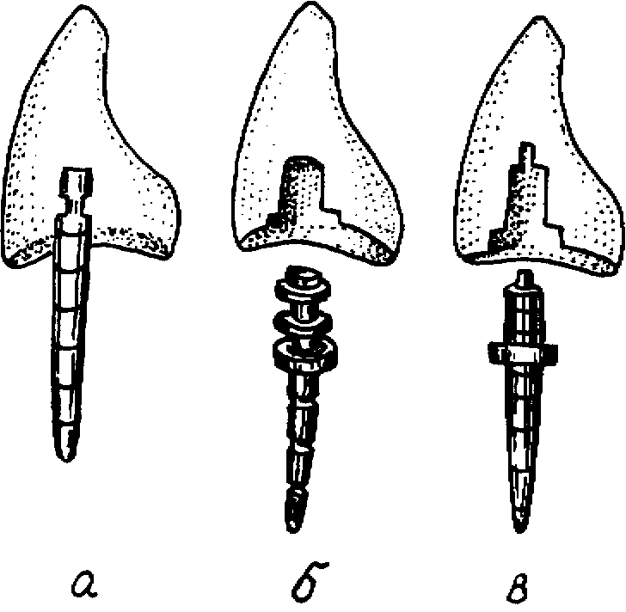
Рис. 104. Стандартные штифтовые зубы:
а — коронка Логана с фабрично фиксированным штифтом, 6 — коронка Дювеля разборной конструкции, обеспечивающая возможность боли точного пришлифовывания и к корню перед укреплением цементом на штифте; в — коронка 'Витанорм' разборной конструкции со ступенеобразной формой юроюювой части штифта
Все же припасовка готовой фарфоровой коронки, какой бы тщательной она ни была, не может обеспечить точное прилегание к культе корня. Для устранения этого недостатка Дювель предлагает пришлифовывать коронку к культе особым образом, создавая в пришеечной части зуба с оральной стороны место для манжетки-гирлянды. Покрывая воском культю и закрывая им ложе, сформированное с оральной стороны, удается повысить точность прилегания коронки к культе корня и механическую прочность. После отливки отмоделированных воском участков из металла происходит надежная фиксация штифта в фарфоровой коронке в нужном положении. Одновременно вся конструкция точно прилегает к корню (рис. 105).
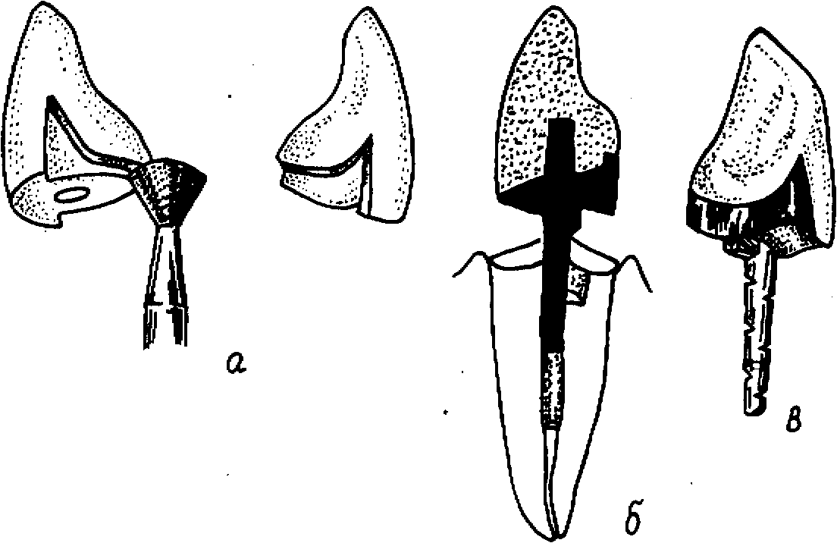
Рис. 105. Уточнение стандартного штифтового зуба с фарфоровой коронкой:
а — стачшание фарфоровой коронки с оральной стороны для создания манжетю-трлянаы;
б — схематическое изображение штифтового зуба после коррекции вески» оральной а торцевой части фарфоровой коронки со штифтам; » — готовый штифтовый зуб
Многие клиницисты сходятся в мнении, что наиболее рациональна ступенчатая форма штифта. В то же время трудности в препарировании канала корня заставили искать способы достижения как можно более точного соответствия между формой штифта и каналом корня. Эту задачу решило создание специальных режущих инструментов для подготовки канала корня — боров и фрез (рис. 106), применение которых обеспечивает достаточно надежную фиксацию металлического штифта в
287
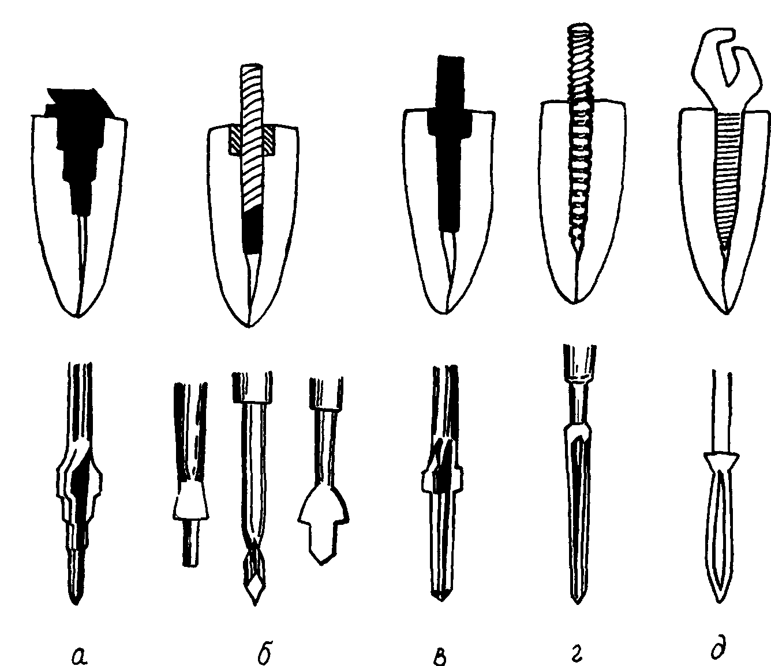
Рис. 106. Стандартные штифты и режущий инструмент для подготовки канала корня-
а — ступешобршныи штифт и борт) НоИтаяп б — ступенеобразныи штифт и фрези по Pas в — стумшобразный штифт и бор по Stemberg, г — корневой штифт и бор по Gerlach, а — R образный штифт и бор по Reichenbach
корне. Однако надежного соединения искусственной коронки со штифтом в этом случае получить не удалось.
9.6. ПРОТЕЗИРОВАНИЕ ШТИФТОВЫМ ЗУБОМ С ИСКУССТВЕННОЙ КУЛЬТЕЙ
Штифтовый зуб с искусственной культей состоит из трех частей штифта, жестко соединенной с ним искусственной культи и наружной коронки (металлической, штампованной, фарфоровой или металлокерамической), изготавливаемой отдельно
Попытки восстанавливать разрушенную коронку естественного зуба искусственной культей известны давно. Уже в монографии В. Друма (1930), посвященной протезированию искусственными коронками, даны первые достаточно подробные рекомендации по применению подобных протезов В то же время эта конструкция не получила должного распространения из-за отсутствия отработанной технологии и клинических приемов. Позже, с появлением точного литья и созданием высокоэстетич-
288
ных металлокерамических и фарфоровых коронок, методика протезирования с применением искусственной культи нашла много сторонников. В настоящее время этот вид штифтового зуба справедливо считается одной из самых эффективных конструкций С одной стороны, применение его возможно даже в самых трудных клинических условиях, когда, например, культя корня разрушена под десной (применение искусственной культи позволяет одновременно решить задачу восстановления разрушенной части корня и коронки); с другой стороны, штифтовый зуб с искусственной культей имеет ряд преимуществ, которые обеспечивают надежную фиксацию и хорошие эстетические качества.
Как считают Е. И. Гаврилов с соавторами (1990), преимущества этого вида протеза заключаются в следующем.
Во-первых, искусственную коронку, покрывающую культю, в случае необходимости (изменение цвета, дефекты коронок и др.) легко снять и заменить.
Во-вторых, при замене наружной коронки можно, не дожидаясь изготовления постоянной, в первое же посещение пациента изготовить провизорную коронку. Это благоприятно отражается на психическом состоянии больных, а людям, профессия которых связана с лекторской или артистической деятельностью, помогает сохранить трудоспособность.
В-третьих, при удалении рядом стоящего зуба наружную коронку можно снять, а культю вновь использовать, но уже для опоры мостовидного протеза.
В-четвертых, открывается возможность наложения мостовидного протеза при непараллельных каналах корней, используемых в качестве опоры.
В-пятых, возможно использование корней, поверхность которых частично или полностью закрыта десной, без предварительной гингивотомии
В-шестых, возможно изготовление штифта, точно повторяющего форму подготовленного канала керня. Это делает соединение штифта и корня монолитным, обеспечивает надежную фиксацию протеза.
В-седьмых, открываются большие возможности в выборе вида искусственной коронки. Последний определяется формой моделируемой из воска культи, а также возможностью создания уступа
Искусственная культя со штифтом может быть изготовлена из серебряно-палладиевого сплава, нержавеющей стали марок 1Х18Н9Т, 2Х18Н9 и т. п., хромокобальтового сплава, акриловых пластмасс холодного отвердения (норакрил-65) и композитных материалов (норакрил-100, акрилоксид, эвикрол, консайз и др.) 10-2776 289
в сочетании со штифтом из ортодонтической или кламмерной проволоки диаметром от 0,8—1,0 до 1,2—1,5 мм
Наилучшие результаты достигаются в том случае, если искусственная культя изготавливается из сплава металлов и покрывается фарфоровой или металлокерамической коронкой. Протезирование осуществляют в следующем порядке.
После решения вопроса о пригодности корня к протезированию приступают к подготовке сохранившейся культи. Следует тщательно иссечь размягченные или истонченные стенки оставшейся части коронки или корня, избегая при этом излишнего радикализма Мы имеем в виду необходимость сохранения лишь здоровых твердых тканей корня или коронки независимо от их оставшейся части, формы и размеров. Более того, чем больше будет сохранена наддесневая часть зуба, тем устойчивее окажется искусственная культя Оставшаяся часть коронки препарируется так, чтобы вместе с искусственной культей она соответствовала форме препарированного зуба. Таким образом, искусственная культя является продолжением оставшейся части коронки или корня (рис 107)

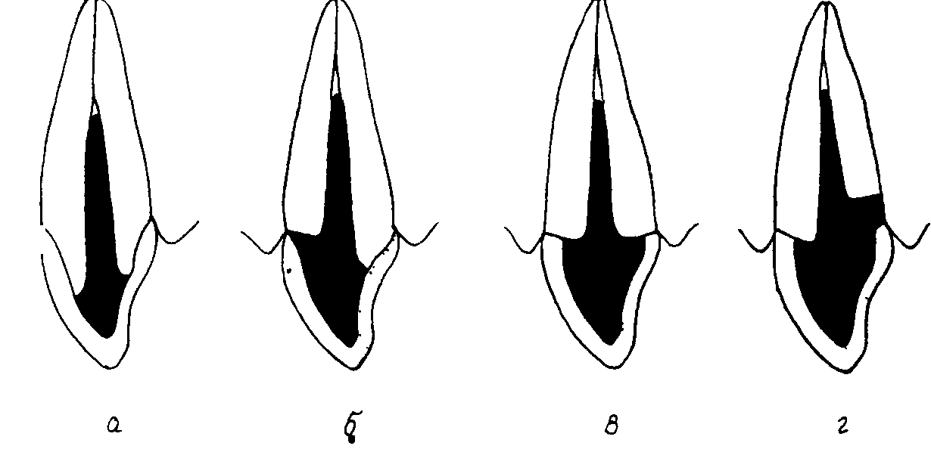
\л
Рис 107 Способы подготовки корня под коронку на искусственной культе:
а — при разрушении в пределах половины высоты коронки искусственна* культя восстанавливает недостающую часть зуба с учетам толщины искусственной коронки. Пришегчная часть зуба препарирована без уступа, б — коронка естественною зуба разрушена до десны талию с губной стороны. Придесневая част» культи и естественною зуба препарированы без уступа, в — поронян естественною зуба разрушена до десны. Искусственная культя смоделирована с образованием уступа на твердых тканях культи корня, г — при разрушении поддесневоЛ части зуба искусственная культя отмоделирована с уступом, на оральной стороне
Корневой канал вскрывается и расширяется обычным способом Полезно переход устья корневого канала в торцевую часть культи корня делать без резко выраженного угла, то есть закругленным Это облегчает моделировку и припасовку литой
290

части протеза, а также способствует более равномерному распределению жевательного давления на корень. Повышенной осторожности требует подготовка каналов узких и коротких корней, особенно многокорневых зубов Эти каналы проходят на меньшую глубину Кроме того, у верхних моляров для основного штифта используют каналы небного корня, а для дополнительных штифтов — каналы мезиального и дистального щечных корней На нижних молярах для основного штифта опорой служит канал дистального корня, а для дополнительного — каналы мезиального корня.
Особого внимания требует прохождение каналов узких и искривленных корней При подготовке наиболее глубокой части корневого канала полезно контролировать положение пломбировочного материала Заполняя корневой канал, он приобретает контуры его стенок (в виде овала или круга) и может служить ориентиром для точного расположения режущего инструмента при препарировании Уменьшение размеров пятна пломбировочного материала следует расценивать как свидетельство отклонения режущего инструмента от общего направления хода корневого канала или его искривления (рис 108) Изменив положение режущего инструмента, вновь удаляют небольшую
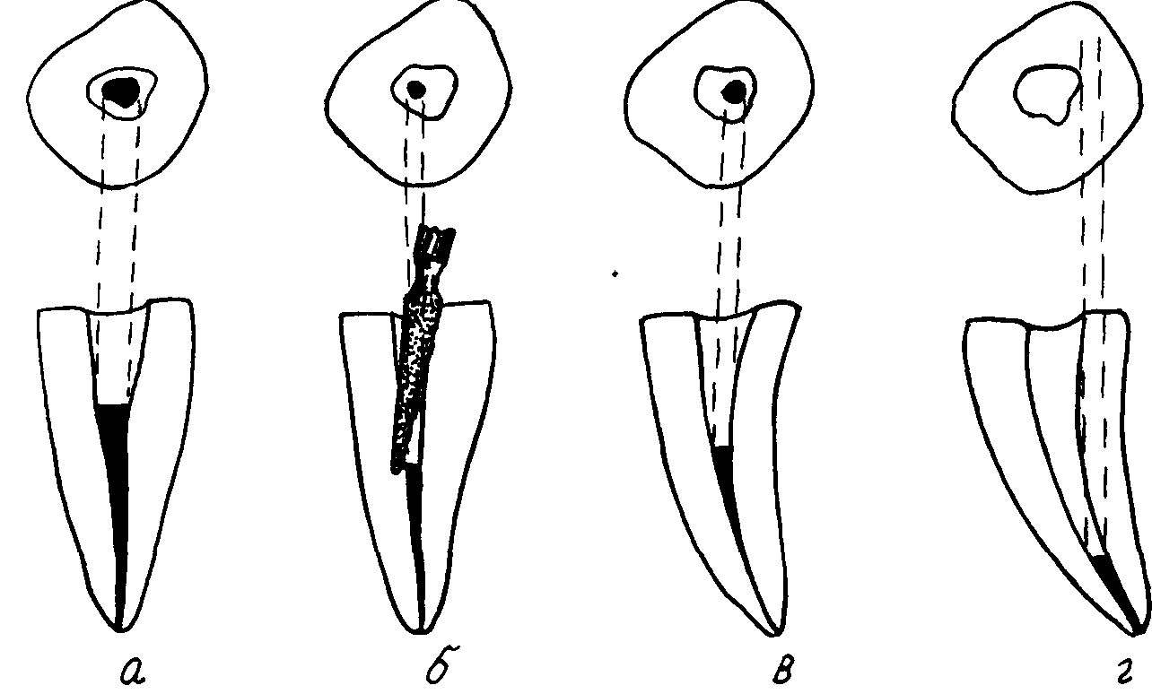
Рис 108 Положение пломбировочного материала в просвете корневого канала при подготовке корня под штифт
а — при правильном, положении режущею инструмента пятно пломбировочною материала равномерно уменьшается по мере прохождения корневою канала, б — при изменении направления бора размеры пятна не уменьшаются, но оно смещается в сторону от центра, в — при искривлении корня пятно уменьшается в размерах и смещается в сторону от центра просвета, г — при сильном искривлении корня или резком изменении направления бора пятно пломбировочною материала исчезает
291
порцию пломбировочного материала. Если конфигурация пятна восстанавливается, следует продолжить вскрытие корневого канала. Добившись прохождения режущего инструмента на необходимую глубину, переходят к окончательному уточнению формы и размеров освобожденной от пломбировочного материала части корневого канала. При этом следует помнить о том, что сохранение толстых стенок корневого канала обеспечивает большую прочность конструкции, чем увеличение диаметра штифта.
Как уже было отмечено, применение искусственной культи из металла дает наилучшие результаты, особенно в тех случаях, когда разрушена поддесневая часть корня (рис. 107, г). Пластмассовая же культя может быть изготовлена лишь при условии исключения ее контакта со слизистой оболочкой.
После подготовки корня переходят к моделированию искусственной культи со штифтом. Наибольшее распространение получил прямой способ. Подогревая до пластичного состояния палочку моделировочного воска, прижимают ее к культе корня. Полученный отпечаток должен точно отображать культю корня и его устья. При правильно подготовленной культе оттиск легко снимается и имеет четкие контуры зубодесневой бороздки.
Заготовленный заранее отрезок стальной ортодонтической проволоки или кламмер диаметром 1—1,5 мм, с овальным кончиком и насечками по всей поверхности для надежного удержания воска, слегка подогревается и вводится через восковой отпечаток в корневой канал. Выступающая над корнем часть штифта не должна мешать смыканию зубов. После затвердевания воска его извлекают из корня и осматривают. Мо-делировочный воск после введения штифта в корень покрывает лишь пришеечную его часть. Поэтому для получения отпечатка всего подготовленного канала корня на свободную от воска часть штифта, обращенную к верхушке корня, необходимо нанести расплавленный воск и при пластичном его состоянии снова ввести штифт в корневой канал. После охлаждения воска штифт снимают с корня и осматривают. Если воск дает точное отображение корневого канала и культи, цель достигнута. В тех случаях, когда не получается точного отпечатка всего корневого канала или вследствие нанесения слишком большой порции воска появляются складки или наплывы, особенно в месте перехода устья канала в культю, результат следует признать неудовлетворительным. Воск на штифте необходимо разогреть до пластичного состояния и повторно получить отпечаток всего канала корня и культи. Убедившись в точности проделанной работы, приступают к моделировке искусственной культи.
292
Форма и размеры искусственной культи зависят прежде всего от выбранного вида искусственной коронки, ее взаимоотношения с корнем (наличие или отсутствие уступа) и степени разрушения коронковой части естественного зуба. Над корнем вокруг штифта необходимо создать запас воска для моделировки искусственной культи. Сразу же, пока теплый воск сохраняет пластичность, получают отпечаток зубов-антагонистов в положении центральной окклюзии Последующая моделировка заключается в удалении лишнего воска и придании ему формы культи зуба, препарированной под выбранную конструкцию искусственной коронки. Это можно сделать двумя способами — непосредственно на корне или на снятой с него восковой заготовке со штифтом. Заканчивая моделировку, необходимо удостовериться в точности прилегания восковой модели культи к корню, восстановлении требуемой формы, нужной степени разобщения с антагонистами и отсутствии возможной деформации.
На зубах с узкими корнями и корневыми каналами (боковые резцы верхней и резцы нижней челюсти) следует моделировать искусственную культю без применения проволочного штифта. Это обусловлено тем, что при узких корневых каналах слой воска на проволочном штифте получается тонким и плохо отливается из металла Верхняя часть штифта, не покрытая металлом и не имеющая формы корневого канала, будет ослаблять фиксацию штифтового зуба Отпечаток же канала корня, выполненный целиком из воска, как правило, хорошо отливается из металла и надежно обтурирует корневой канал, обеспечивая прочную фиксацию штифтового зуба.
Восковую репродукцию извлекают из корня, охлаждают в воде и передают в зуботехническую лабораторию для отливки из металла Готовая культя тщательно осматривается, проверяется точность отливки, выявляющиеся наплывы металла стачиваются. Затем металлическая культя проверяется на корне Вновь оценивается точность формы культи, прилегание ее к корню, степень разобщения с антагонистами как при центральной, так при передней и боковых окклюзиях Поверхность культи тщательно обрабатывается, но не полируется, за исключением участков, прилегающих к десне. Убедившись в точности изготовления искусственной культи со штифтом, приступают к укреплению ее цементом. Для этого корень изолируется от попадания в него слюны ватными тампонами, тщательно дезинфицируется и высушивается Приготавливается цемент жидкой консистенции, как для пломбирования каналов. Одна порция вносится в канал корня для обмазки его стенок, вторая используется для обмазки штифта искусственной культи, после чего культя
293
вставляется в корень и удерживается на нем до затвердевания цемента. Заканчивается протезирование снятием двойных оттисков для изготовления искусственной коронки, закрывающей искусственную культю из металла.
Рис. 109. Штифтовый зуб с искусственной культей из пластмассы или композитного материала:
/ — наружная чуронка, 2 — искусственная культя, 3 — штля проволочною штифта для ретенции пластмассы, 4 — прикорневая часть культи в виде обратноусеченюю конуса для надежною крепления искусственной культи на корне, 5 — цемент, 6 — штифт
294
Искусственную культю зуба из самотвердеющей пластмассы изготавливают следующим образом. К подготовленному каналу корня припасовывается проволочный штифт, выступающая часть которого (в форме петли, насечки или расплющенная) должна способствовать удержанию пластмассы. После припасовки штифта можно применить два способа изготовления культи.
При первом способе канал и культя корня смазываются тонким слоем вазелинового масла, приготавливается самотвердеющая пластмасса и в виде теста наносится на предварительно обезжиренный штифт. Штифт с пластмассой вводится в корневой канал и извлекается. На непокрытую часть штифта наслаивают пластмассу и опять получают отпечаток. Это делают до тех пор, пока не будет получено точное отображение корневого канала. Затем пластмасса наслаивается на внекорневую часть штифта с избытком. После ее затвердевания культе придают форму препарированного под искусственную коронку зуба. Изготовленная культя со штифтом укрепляется цементом.
~ При втором способе (Гаарилов Е. И. с соавт., 1990) в подготовленном канале корня цементом фиксируют проволочный или стандартный штифт. Устье канала расширяется в виде обратноусечен-ного конуса и вместе с выступающей частью штифта закрывается самотвердеющей пластмассой. Заканчивают моделировку культи из пластмассы, придавая ей необходимую форму борами и фасонными головками (рис. 109). Изготовление искусственной культи из пластмассы существенно облегчается при использовании специальных матриц типа "Evicrol". Матрица, соответствующая данному зубу (резец, клык, премо-ляр), заполняется пластмассой холодной полимеризации или композитным материалом и накладывается на культю корня со штифтом. Лишнюю пластмассу, выходящую из-под края матрицы, удаляют гладилкой или клиническим шпателем, колпачок разрезают и снимают с го-
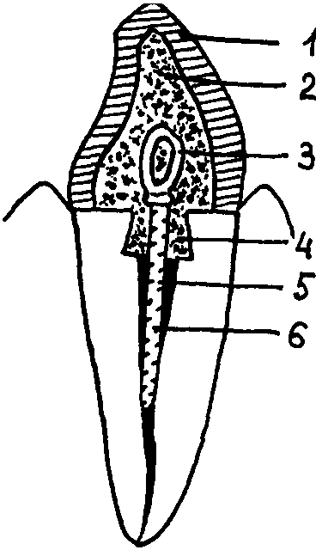
товой культи. Заканчивают моделировку уточнением формы, размеров и взаимоотношений искусственной культи с соседними зубами и антагонистами.
Непрямой (обратный) способ изготовления искусственной культи применяется реже, так как требует точного оттиска корневого канала. Для этого используют оттискные материалы, предназначенные для получения двойных оттисков (сиэласт-05, дентафлекс, экзафлекс и др.). Сначала снимают предварительный (ориентировочный) оттиск, а затем, заполнив его корригирующей массой, снимают окончательный двойной оттиск. Перед снятием последнего эластичный оттискной материал из шприца нагнетается в корневой канал и в него дополнительно вставляется пластмассовый штифт. Штифт способствует надежному удержанию эластичного оттискного материала на оттиске при его снятии с зубного ряда, во время отливки гипсовой модели и снятия с нее оттиска. Изготовление искусственной культи со штифтом существенно облегчается, если моделировка осуществляется на огнеупорной модели. В этом случае канал кор-
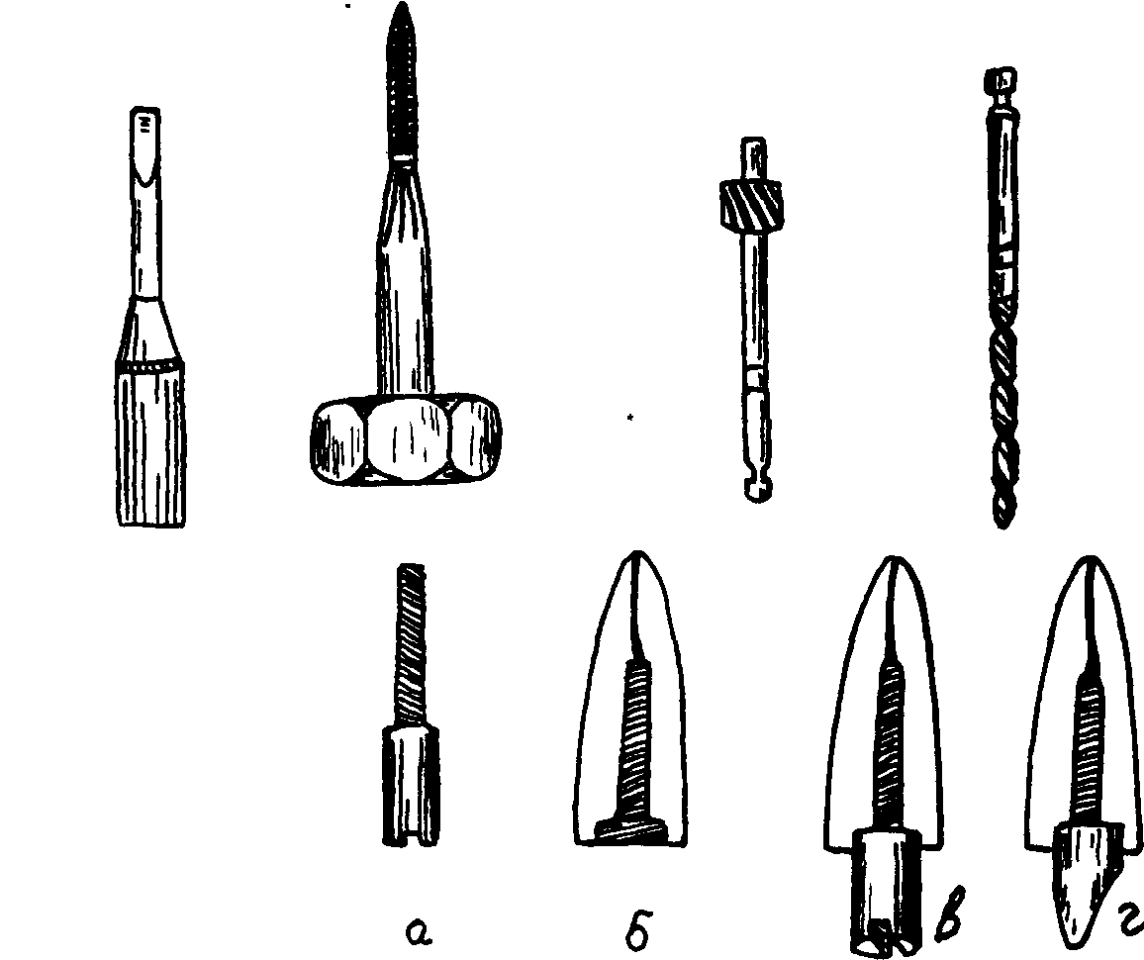
Рис. НО. Анкерная система фирмы "СотгеП Company". Верхнииряа комплект инструмента» (слева направо—отверяиш, метчик, фреза, ютамрасшщшлиль). Нккниыряд- а — ялр* (иауссяшениая культя со штифтам, шмю pesbfylc б — канал корня с винтовой рельбои и расширенным устмм для культи,- • — ялар*. юшпгнныи » юшал парня, i — яюрь, имеющий форму нргмрщюиашою sff»
ня заполняется воском, а вся восковая репродукция во время моделировки с модели не снимается. Отливку из металла производят непосредственно на этой же огнеупорной модели.
Попытки максимально упростить изготовление штифтовых зубов и в то же время обеспечить их надежную фиксацию и высокую эстетичность привели к разработке стандартных металлических заготовок — якорей с винтовой нарезкой на корневой части. Так, английская фирма "Cotrell Company" выпускает комплекты заготовок стандартной культи со штифтом с набором отверток, фрез, каналорасширителей и метчиков для создания винтовой нарезки на внутренних стенках канала корня (рис. 110).
После определения пригодности корня к протезированию приступают к разработке канала корня и его устья на две трети длины под искусственную культю. С помощью метчика наносят винтовую резьбу на внутренние стенки подготовленного канала корня. Определив длину канала и стандартного штифта с винтовой нарезкой, проверяют точность прилегания искусственной культи к устью корневого канала. Надкорневой части якоря придают форму препарированного под искусственную коронку зуба с уступом по периферии торцовой части корня. Замешивают небольшую порцию цемента жидкой консистенции, примерно такой, как для пломбирования корневого канала, обмазывают им штифт с резьбой и ввинчивают его в корень до плотного прилегания якоря к устью корневого канала. При этом необходимо проверить положение искусственной культи по отношению к антагонистам. После удаления остатков затвердевшего цемента снимают оттиски для изготовления искусственной коронки.
10. ПРОТЕЗИРОВАНИЕ МОСТОВИДНЫМИ ПРОТЕЗАМИ
Под мостовидными протезами понимают такие конструкции, которые опираются на зубы, ограничивающие дефект зубного ряда. Это самый древний вид протезов, что подтверждают находки при раскопках старинных памятников и гробниц. Родиной современных мостовидных протезов считают Соединенные Штаты Америки, где наибольшее развитие и распространение они получили уже во второй половине прошлого столетия.
Неизвестно, кем именно был введен термин "мостовидный протез", однако ясно, что он заимствован из технической лексики и отражает инженерные особенности конструкции. Как отмечает Е. И. Гаврилов (1984), сходство мостовидных протезов со
296
строительными сооружениями — мостами — чисто формальное, основанное на том, что мостовидный протез, как и любой мост, имеет опоры. На этом сходство заканчивается.
Мостовидный протез, опираясь на естественные зубы, передает жевательное давление на пародонт. Чаще всего мостовид-ные протезы опираются на зубы, расположенные по обе стороны дефекта, то есть имеют двустороннюю опору. Кроме того, могут применяться мостовидные протезы с односторонней опорой. При этом, как правило, опорный зуб по отношению к дефекту располагается дистально. Например, при отсутствии бокового резца верхней челюсти для опоры следует использовать клык, а не центральный резец. Мостовидные протезы с односторонней опорой чаще всего применяются при потере отдельных передних зубов.
Для опоры мостовидных протезов используются искусственные коронки (штампованные, литые, комбинированные, полукоронки, коронки на искусственной культе со штифтом) или вкладки. Кроме опорных элементов в конструкцию мостовид-ного протеза входит промежуточная часть, располагающаяся в области дефекта зубного ряда.
По способу изготовления мостовидные протезы делят на паяные, детали которых соединяются посредством паяния, и цельнолитые, имеющие цельнолитой каркас. Кроме того, мостовидный протез может быть целиком выполнен из металла (цельнометаллический), пластмассы, фарфора или посредством сочетания этих материалов (комбинированный — металлопласт-массовый, металлокерамический).
Для изготовления мостовидных протезов используют хро-моникелевые, кобальтохромовые, серебряно-палладиевые сплавы, золото 900-й пробы, пластмассы акрилового ряда и фарфор.
Недостатком паяных мостовидных протезов является наличие припоя, который состоит из металлов, вызывающих у отдельных больных непереносимость, — цинка, меди, висмута, кадмия. Цельнолитые мостовидные протезы лишены этого недостатка.
К мостовидным протезам предъявляются определенные требования, касающиеся в первую очередь жесткости конструкции. Опираясь на пограничные с дефектом зубы, мостовидный протез выполняет функцию удаленных зубов и, таким образом, передает на опорные зубы повышенную функциональную нагрузку. Противостоять ей может лишь протез, обладающий достаточной прочностью.
Не менее важны эстетические качества мостовидных протезов. Все чаще встречаются пациенты, не желающие иметь види-
297
мые при улыбке или разговоре металлические детали протеза. Наилучшими в этом отношении считаются металлокерамичес-кие конструкции.
С точки зрения гигиены к мостовидным протезам предъявляются особые требования. Здесь большое значение имеет форма промежуточной части протеза и ее отношение к окружающим тканям протезного ложа — слизистой оболочке беззубого альвеолярного отростка, десне опорных зубов, слизистой оболочке губ, щек, языка. В переднем и боковом отделах зубной дуги положение промежуточной части неодинаково. Если в переднем отделе она должна касаться слизистой оболочки без давления на нее (касательная форма), то в боковом отделе между телом протеза и слизистой оболочкой, покрывающей беззубый альвеолярный отросток, должно оставаться свободное пространство, не препятствующее прохождению разжевываемых пищевых продуктов (промывное пространство).
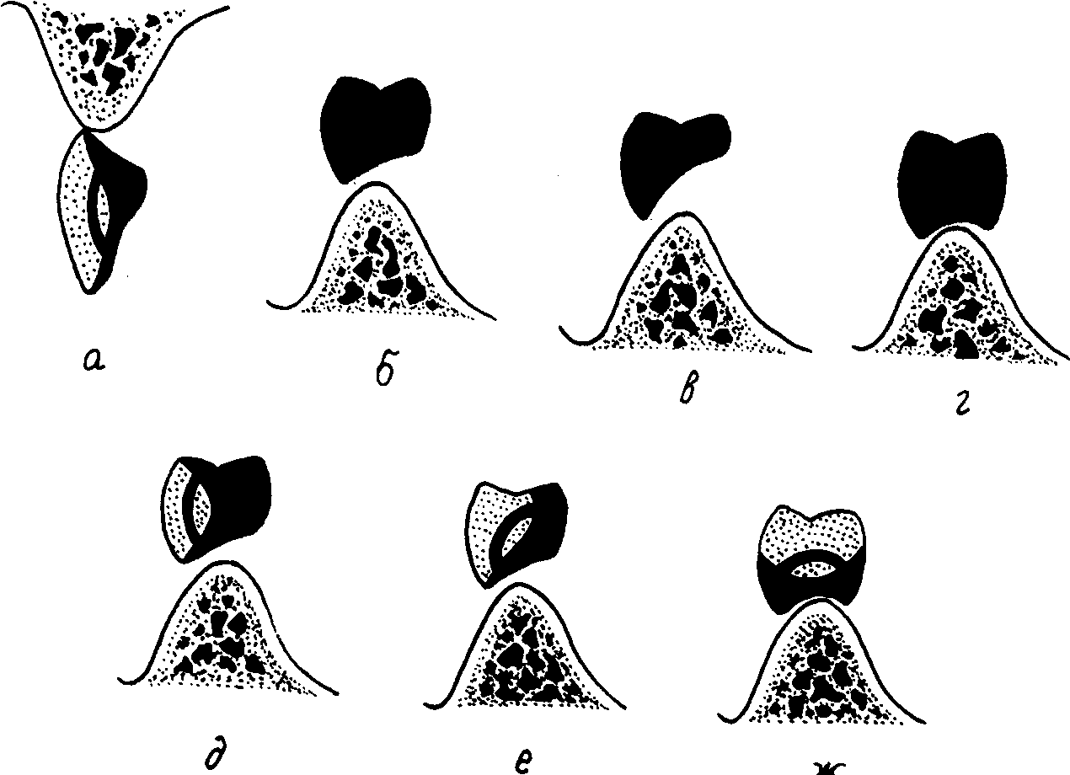
Рис. 111. Формы промежуточной части мостовидного протеза:
а —«котельная для передних лубов; б-висячляярн высоких клинишскихюротах опорных у/бок »— висячая яри нижих клинических троняах опорных зувоя; г—седловидиая цельнометаллическая; д.е — висячая с облицовкой губной или убно-жевателшои поверхности:
ж — седловидная с облицовкой видимых поверхностей — жевательной и частично боковых — искусственных зубов нижней челюсти
При касательной форме отсутствие давления на слизистую оболочку проверяется зондом. Если кончик его легко вводится под тело протеза, значит, давление на десну отсутствует, и в то же время нет видимой щели, которая неэстетично выглядит при улыбке или разговоре. В боковом отделе зубного ряда, создавая промывное пространство, стремятся избежать задержания пищи под промежуточной частью протеза, что может вызвать хроническое воспаление этого участка слизистой оболочки. Именно поэтому промывное пространство делают достаточно большим, особенно на нижней челюсти. На верхней челюсти, с учетом степени обнажения боковых зубов при улыбке, промывное пространство делают чуть меньше, чем на нижней, а в области премоляров и клыков, открывающихся при улыбке, оно может быть сведено к минимуму вплоть до касания слизистой оболочки. В каждом конкретном случае этот вопрос решается индивидуально.
В поперечном -сечении форма промежуточной части протеза напоминает треугольник. По поводу седловидной формы мнения расходятся. Еще в 1947 году проф. Б. Н. Бынин считал возможным применение седловидной промежуточной части только в съемных мостовидных или дуговых протезах из-за опасности образования пролежней на слизистой оболочке. Однако в последние годы, в связи с внедрением высокоэстетичных металлокерамических конструкций, появились сторонники использования в них седловидной формы тела протеза (рис. 111).
10.1. БИОМЕХАНИКА МОСТОВИДНЫХ ПРОТЕЗОВ
Характер распределения и величина жевательного давления, падающего на тело мостовидного протеза и передающегося на опорные зубы, зависит прежде всего от места приложения и направления нагрузки, длины и ширины тела протеза. Очевидно, что для живых органов и тканей человека законы механики не абсолютны. В частности, состояние тканей пародонта зависит от общего состояния организма, возраста, местного состояния окружающих их органов и тканей, деятельности нервной системы и многих других факторов, определяющих реактивность организма в целом. Однако для клинициста важно знать не только реакцию пародонта на функциональную перегрузку опорных зубов, несущих мостовидные протезы, но и пути распределения упругих напряжений как в самом мостовидном протезе, так и в тканях пародонта опорных зубов.
Если функциональная нагрузка падает на середину промежуточной части мостовидного протеза (рис. 112, а), то вся конст-
299
рукция и ткани пародонта нагружаются равномерно и оказываются в связи с этим в наиболее благоприятных условиях. Однако подобные условия в процессе разжевывания пищи наблюдаются исключительно редко. В то же время следует иметь в виду, что при увеличении длины промежуточной части или недостаточно выраженных упругих свойствах сплава тело протеза может прогибаться и вызывать дополнительную функциональную перегрузку в виде встречного, или конвергирующего, наклона опорных зубов (рис. 112, б). В связи с этим функциональная перегрузка неравномерно распределяется в тканях парод оита, способствуя развитию локального дистрофического процесса. Таким образом, для предупреждения возможных изменений в парод онте опорных зубов под мостовидными протезами тело протеза должно иметь достаточную толщину и не превышать предельной длины, исключающей прогиб металла в области дефекта зубного ряда.
При приложении жевательной нагрузки к одному из опорных зубов происходит смещение обеих опор по окружности, центром которой является противоположный, менее нагруженный опорный зуб. Именно этим объясняется тенденция опорных зубов к расхождению, или дивергенции. В этих условиях функциональная перегрузка также распределяется неравномерно в тканях пародонта (рис. 112, в).
Если мостовидные протезы применяются при выраженной сагиттальной окклюзионной кривой или при значительной деформации окклюзионной поверхности зубных рядов, например, на фоне частичной потери зубов, часть вертикальной нагрузки трансформируется в горизонтальную. Последняя смещает протез сагиттально, вызывая наклон опорных зубов в этом же направлении (рис. 113, а). Подобные условия возникают и при использовании в качестве одной из опор подвижных зубов. Однако в этом случае смещение протеза может достигать критических величин, усугубляющих патологическое состояние пародонта.
Чрезвычайно опасными для пародонта являются вертикальные нагрузки, падающие на тело мостовидного протеза с односторонней опорой. В этом случае функциональная нагрузка вызывает наклон опорного зуба в сторону отсутствующего рядом стоящего. В тканях пародонта также имеет место неравномерное распределение упругих напряжений. По величине эти усилия значительно превосходят те, которые развиваются в мосто-видных протезах с двусторонней опорой. Под воздействием вертикальной нагрузки, падающей на тело такого протеза, возникает момент изгиба. Опорный зуб наклоняется в сторону дефекта, а пародонт испытывает функциональную перегрузку необычного направления и величины. Итогом может быть образо-
300
вание патологического кармана на стороне движения зуба и резорбция лунки у верхушки корня на противоположной стороне.
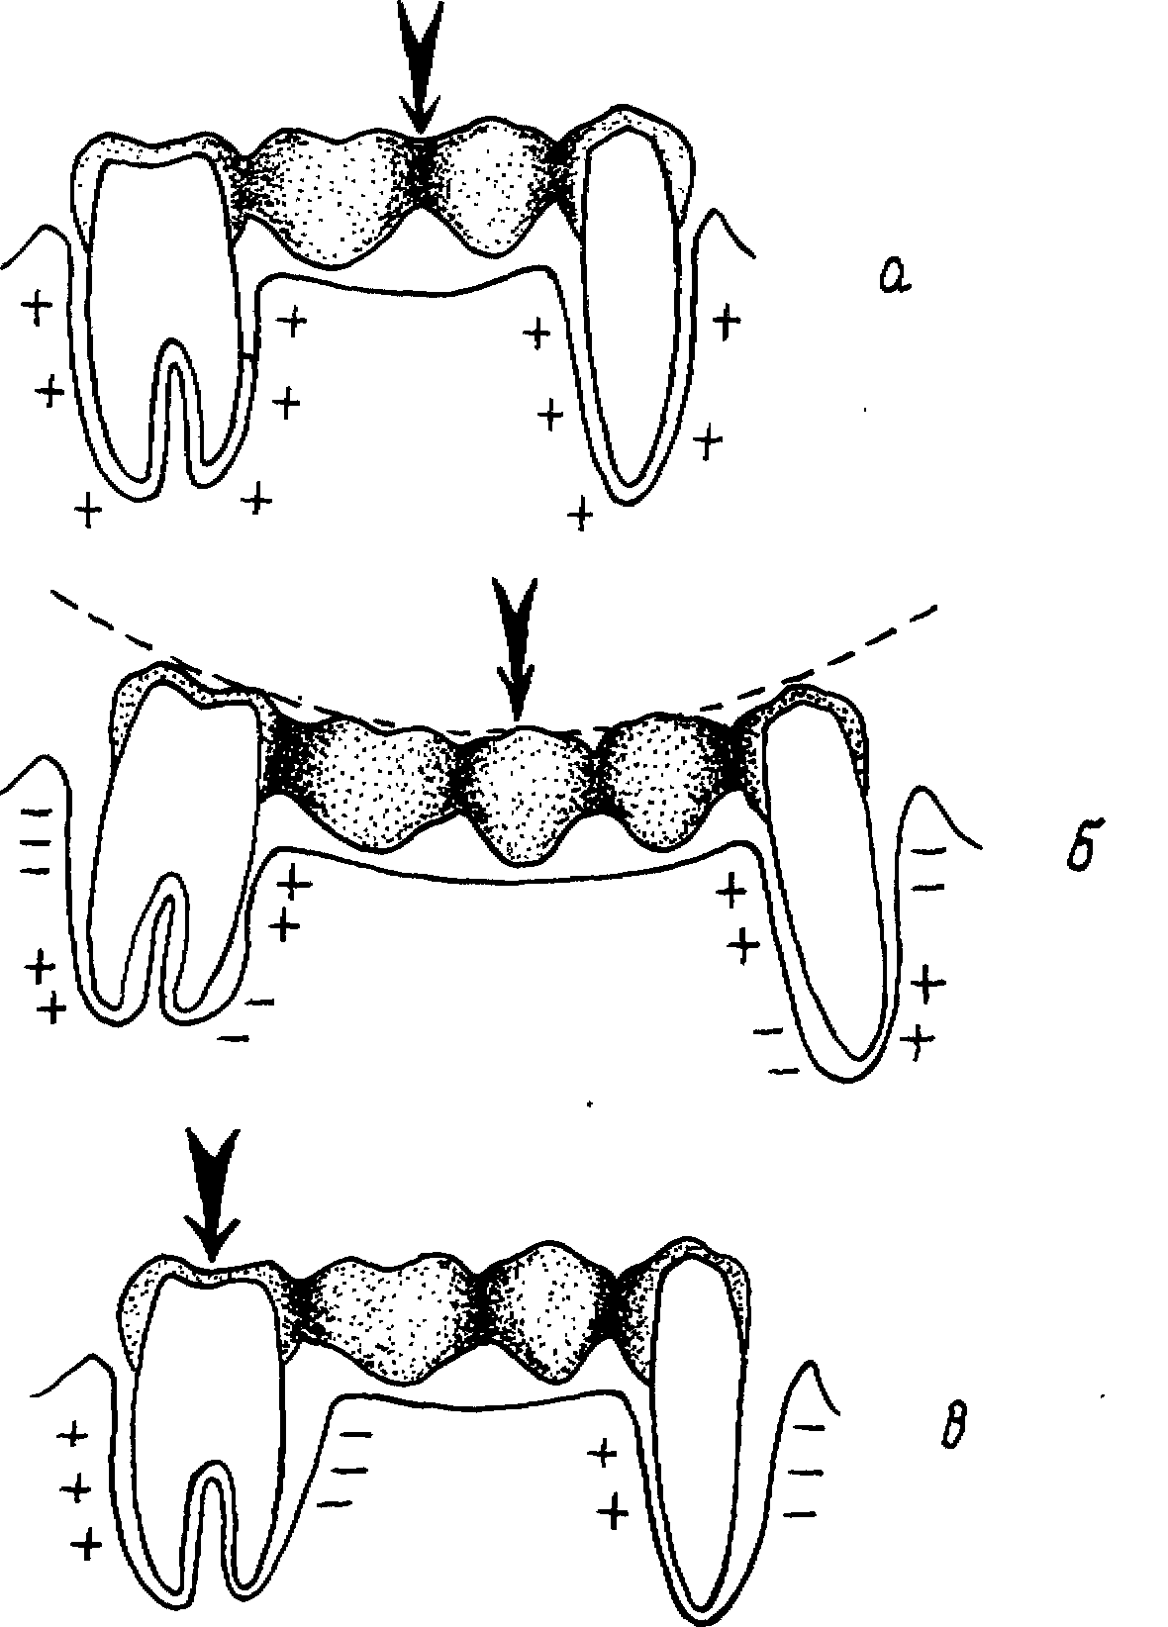
Рис. 112. Влияние вертикальной нагрузки на биомеханику мостовидного протеза:
а — натт приложена к сгргаюи чорояаюю тгла мастаюдиою прочим;
б — натзю шиложгш кщкаши длянкою тем мктомдмю ярояиза,-. — ншруяш ярилониш к одному ш опорных зубов lofwMH» в тжтг)
При боковых движениях нижней челюсти во время жевания возникает вращение опорного зуба — крутящий момент, усугубляющий функциональную перегрузку пародонта. Моменты кручения и изгиба определяются длиной тела мостовидного протеза, высотой клинической коронки опорного зуба, длиной корня, наличием или отсутствием рядом стоящих зубов, величиной прилагаемого усилия и состоянием резервных сил пародонта. Вероятность же развития функциональной перегрузки в стадии декомпенсации может быть существенно снижена при увеличении количества опорных зубов и применении мостовидного протеза с односторонней опорой в случае включенных дефектов протяженностью не более одного зуба (рис. 113, б).
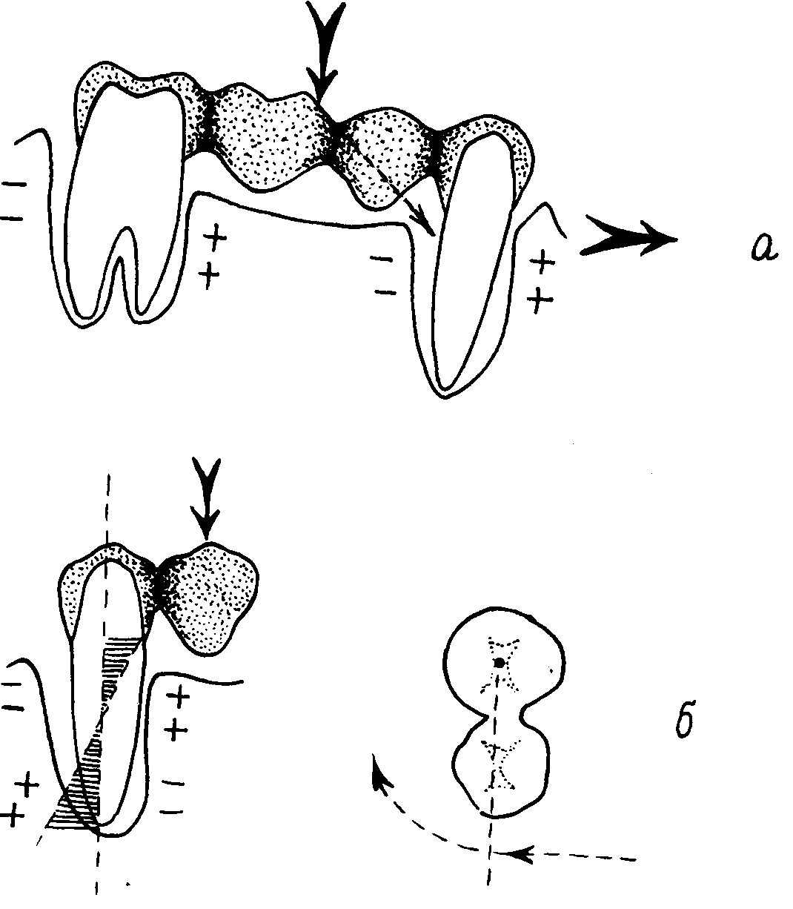
Рис. 113. Распределение функциональной нагрузки мостовидного протеза:
я — при появлении горизонтальною компонента; б — при применении моспимидюго протеза с односторонней опорой (объяснение е тексте)
302
При применении искусственного зуба с односторонней опорой в виде двух опорных зубов имеет место преобладающее погружение в альвеолу опорного зуба, примыкающего к искусственному. Другой опорный зуб находится под воздействием вытягивающих усилий. Таким образом, происходит как бы вращение протеза вокруг центра, расположенного в опорном зубе, несущем подвесной искусственный. В этом случае разница в сдавливании и растяжении тканей пародонта достигает достаточно больших величин и также пагубно может сказаться на опорных тканях.
Распределение горизонтальных усилий имеет отличительные особенности. Наиболее устойчивы к горизонтальным нагрузкам интактные зубные ряды. Это обусловлено анатомическим строением зубов и их корней, положением зубов на альвеолярном отростке, взаимоотношением зубных рядов при различных видах артикуляции, а также особенностями анатомического строения верхней и нижней челюстей. С потерей зубов условия распределения вертикальных нагрузок изменяются. Так, при горизонтальной нагрузке, приложенной к средней части тела мостовидного протеза, опорные зубы испытывают равномерное давление и передают нагрузку в пародонт со стороны противоположной приложению силы альвеолярной стенки.
Если давление приложено к одному из опорных зубов, особенно при его патологической подвижности, происходит смещение этого зуба по окружности, центром которой является другой опорный зуб с непораженным пародонтом. Последний, таким образом, подвергается вращению вокруг продольной оси. В этом случае наблюдается тенденция к расхождению длинных осей опорных зубов (рис. 114). .
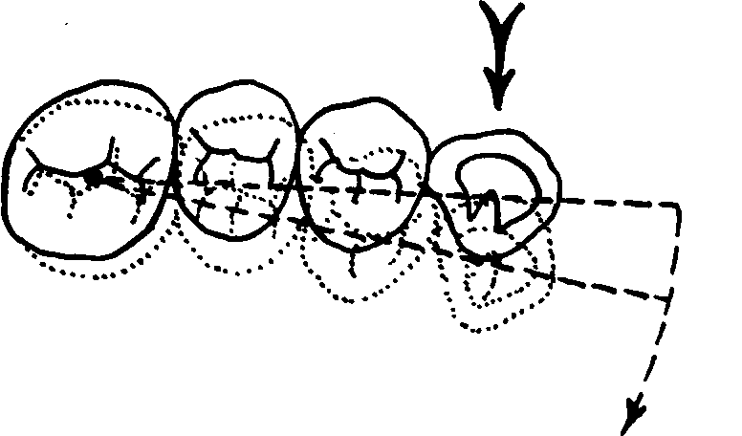
Рис. 114. Смещение мостовидного протеза в горизонтальной плоскости при подвижности одного из опорных зубов
При боковых движениях нижней челюсти вертикальная функциональная нагрузка трансформируется через скаты буг-
ров жевательных поверхностей в горизонтальную, смещающую опорные зубы в сторону. В итоге мостовидный протез подвергается вращению вокруг длинной оси. •
10.2. ОСНОВНЫЕ ПРИНЦИПЫ КОНСТРУИРОВАНИЯ МОСТОВИДНЫХ ПРОТЕЗОВ
При конструировании мостовидных протезов следует придерживаться определенных принципов. Согласно первому принципу, опорные элементы мосто-видного протеза и его промежуточная часть должны находиться на одной линии. Криволинейная форма промежуточной части мостоаидного протеза приводит к трансформации вертикальных и горизонтальных нагрузок во вращающие (рис. 115). Нагрузка прилагается к наиболее выступающей части тела мостовидного протеза. Если провести перпендикуляр к прямой, соединяющей длинные оси опорных зубов, из наиболее удаленной от нее точки тела протеза, то он будет являться плечом рычага, вращающим протез под действием жевательной нагрузки. Величина „..- ..-,--"•—- -т-—- вращающих усилий находится, таким
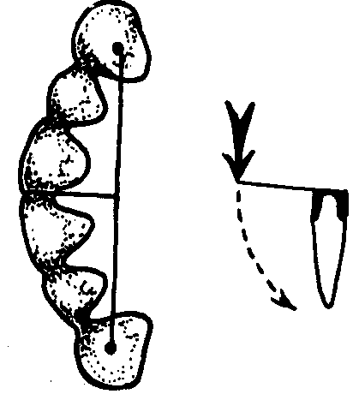
Рис. 115. Вращательное действие вертикальной
нагрузки при криволинейной форме тела мостовидного
протеза для передних зубов
образом, в прямой зависимости от кривизны тела мостовидного протеза. Уменьшение кривизны промежуточной части будет способствовать снижению ротационного действия трансформированной жевательной нагрузки.
Второй принцип заключается в том, что при конструировании мостовидного протеза следует использовать опорные зубы с не очень высокой клинической коронкой. Величина горизонтальной нагрузки прямо пропорциональна высоте клинической коронки опорного зуба. Особенно вредно для пародонта использование опорных зубов с высокими клиническими коронками и укороченными корнями (рис. 116, а). В этом случае велика опасность быстрого перехода компенсированной формы функциональной перегрузки в декомпенсированную с появлением патологической подвижности опорных зубов. Подобные условия возникают' и при атрофии альвеолярного отростка, когда происходит увеличение высоты клинической коронки зуба за счет сокращения внутриальвеолярной части корня (рис. 116, б). В то же время следует иметь в виду, что при чрезмерно низких клинических коронках конструирование мостовидного протеза
304
также затруднено из-за снижения жесткости и уменьшения площади прилегания тела к опорным элементам. Особенно часто соединение разрушается в паяных мостовидных протезах.
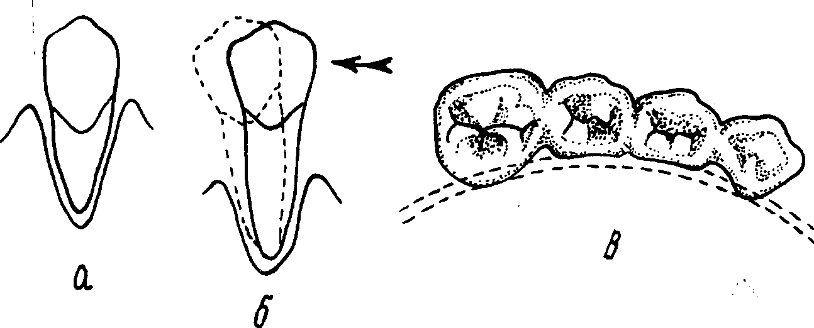
Рис. 116. Особенности конструирования мостовидных протезов:
a — опорный зуб с высокой клинической коронкой ч коротким юршм, б — увеличение клинической коронки при атрофии лунки; в — уменьшение ширины искусственных зубов при конструировании тела мостовианою протеза
Третий принцип предполагает, что ширина жевательной поверхности тела мостовидного протеза должна быть меньше ширины жевательных поверхностей замещаемых зубов. Поскольку любой мостовидный протез, как уже было отмечено, функционирует за счет резервных сил пародонта опорных зубов, суженные жевательные поверхности тела уменьшают нагрузку на опорные зубы (рис. 116, в). Более того, целесообразно при конструировании тела протеза учитывать наличие антагонирую-щих зубов и их вид — естественные они или искусственные. Если давление концентрируется ближе к одному из опорных зубов вследствие утраты части антагонистов, то тело протеза в этом месте может быть уже, чем в других участках. Таким образом, жевательная поверхность тела мостовидного протеза во избежание чрезмерной функциональной перегрузки изготавливается более узкой, а величина сужения в отдельных участках определяется индивидуально в соответствии с особенностями клинической картины. Увеличение же ширины жевательных поверхностей промежуточной части мостовидного протеза приводит к возрастанию функциональной перегрузки опорных зубов не только за счет увеличения общей площади, воспринимающей жевательное давление, но и за счет появления ротационных усилий по краю тела протеза, выходящего за пределы ширины опорных зубов.
Четвертый принцип основан на том, что величина жевательного давления обратно пропорциональна расстоянию от точки его приложения до опорного зуба. Таким образом, чем ближе
305
к опорному зубу приложена нагрузка, тем большее давление, падает на этот опорный зуб и, наоборот, при увеличении рас' стояния от места приложения нагрузки до опорного зуба давление на этот опорный зуб падает. Совершенно противоположная закономерность обнаруживается при конструировании мосто-видных протезов с односторонней опорой. Чем больше размер подвесного искусственного зуба, тем больше нагружается рядом расположенный опорный зуб.
Для снижения функциональной перегрузки опорных зубов необходимо увеличивать их количество, избегать применения мостовидных протезов с односторонней опорой и уменьшать ширину жевательной поверхности тела протеза.
Пятый принцип связан с необходимостью восстановления контактных пунктов между опорными элементами мостовидно-го протеза и рядом стоящими естественными зубами. Это позволяет восстановить непрерывность зубной дуги и способствует более равномерному распределению жевательного давления, особенно его горизонтального компонента, среди оставшихся в полости рта зубов. Особенно важно соблюдение этого принципа при хорошо выраженной сагиттальной окклюзионной кривой, когда трансформированные из вертикальных горизонтальные нагрузки стремятся наклонить опорные зубы в мезиальном направлении (рис. 113, а). Правильно восстановленный опорными элементами мостовидного протеза контактный пункт будет передавать часть горизонтальных усилий на рядом стоящие естественные зубы. Это помогает сохранить устойчивость опорных зубов и предупреждает их наклон в мезиальном направлении.
Шестой принцип предусматривает грамотное конструирование мостовидных протезов с точки зрения нормальной окклюзии. При этом мы выделяем две группы пациентов. В первую входят больные, задача протезирования которых — восстановление правильных окклюзионных взаимоотношений в области дефекта при тщательном моделировании окклюзионной поверхности мостовидного протеза, вписывающейся в существующую у больного функциональную окклюзию. Здесь прежде всего следует позаботиться о предупреждении преждевременных контактов, снижения межальвеолярного расстояния и функциональной перегрузки пародонта после протезирования.
Во вторую группу мы включаем больных, нуждающихся не только в протезировании дефекта зубного ряда мостовидным протезом, но и одновременном изменении функциональной окклюзии в пределах всего зубного ряда. Это бывает необходимо при частичной потере зубов, повышенной стираемости, заболеваниях пародонта, аномалиях окклюзии, осложненных частичной потерей зубов, и др. Общим для всех этих патологических
306
состояний является снижение межальвеолярного расстояния. Таким образом, для второй группы больных требуется более сложное протезирование с учетом глубоких изменений в окклюзии зубных рядов.
Седьмой принцип: необходимо конструировать такие мос-товидные протезы, которые бы в максимальной степени отвечали требованиям эстетики. Для этого применяются наиболее выгодные в эстетическом отношении облицовочные материалы, а также конструируются опорные элементы и промежуточная часть протеза, обеспечивающие надежное крепление облицовки из пластмассы, фарфора или композитного материала.
10.3. ПОКАЗАНИЯ К ПРОТЕЗИРОВАНИЮ МОСТОВИДНЫМИ ПРОТЕЗАМИ
При определении показаний к протезированию мостовид-ными протезами следует иметь в виду прежде всего протяженность дефекта зубного ряда — это могут быть малые и средние дефекты и реже -концевые. Особую роль играют требования, предъявляемые к опорным зубам. Планирование мостовидного протеза становится возможным только после тщательного клинического и параклинического исследования; при этом необходимо обратить внимание на величину и топографию дефекта, состояние зубов, ограничивающих дефект, и пародонта, состояние беззубого альвеолярного отростка, вид прикуса, окклюзионные взаимоотношения, состояние и положение зубов, утративших антагонистов.
Наибольшее значение имеет состояние пародонта опорных зубов, ограничивающих дефект зубного ряда. Устойчивость зубов, как правило, свидетельствует о здоровом пародонте. Патологическая подвижность, наоборот, является отражением глубоких изменений в тканях пародонта, состояние которого требует особенно тщательной оценки. В то же время следует помнить, что устойчивые зубы, имеющие признаки заболевания пародонта в виде обнажения шеек, гингивита, патологических дес-невых и костных карманов, нуждаются в дополнительном рентгенологическом обследовании. Это же относится и к зубам, имеющим пломбы или кариозные дефекты, стирание коронок, искусственные коронки, изменение цвета. Хорошим подспорьем для оценки окклюзионных взаимоотношений и положения опорных зубов являются диагностические модели.
Идеальными для протезирования мостовидными протезами являются зубы со средней высотой клинических коронок. Как уже было отмечено, при высоких клинических коронках опасность развития травматической окклюзии в стадии декомпенса-307
ции существенно возрастает. При низких клинических коронках затруднено конструирование мостовидного протеза.
Кроме того, протезирование мостов ид ными протезами существенно облегчается при правильных окклюзионных взаимоотношениях и здоровом пародонте. Не меньшее значение имеет и правильное положение опорных зубов, когда их длинные оси параллельны друг другу. При деформациях зубных рядов, сопровождающихся наклоном опорных зубов или смещением зубов, утративших антагонистов, применение мостовидных протезов существенно затрудняется.
В качестве опоры врачу часто приходится использовать зубы, которые подвергались лечению по поводу кариеса, пульпита, хронического верхушечного периодонтита. Последние могут служить опорой после тщательного пломбирования всех корневых каналов, при условии благополучного клинического течения и отсутствия в анамнезе данных об обострении. Перенесенные •заболевания пародонта уменьшают его резервные силы и, таким образом, снижают устойчивость пародонта к функциональной перегрузке. При применении мостовидных протезов она достаточно велика и способна спровоцировать обострение воспаления. Именно поэтому к качеству лечения хронических верхушечных заболеваний пародонта перед протезированием мос-товидными протезами предъявляются столь жесткие требования.
При определении показаний к протезированию мостовид-ными протезами важное значение имеет вопрос о количестве опорных зубов при разной величине дефекта зубного ряда. Как уже было отмечено, при ослабленном пародонте запас резервных сил минимален, и применение мостовидного протеза может привести к заболеванию пародонта. Эмпирический подход к определению показаний применения мостовидных протезов, особенно при разной протяженности дефектов зубного ряда, увеличивает опасность совершения ошибок. Объективная же оценка состояния пародонта является одной из главных предпосылок эффективного ортопедического лечения.
Известно, что способность пародонта зубов к восприятию той или иной нагрузки может быть измерена не только с помощью гнатодинамометрии, отличающейся большими погрешностями, но и путем определения величины поверхности корня (Жулев^.Н,1991).
Как показывают клинические наблюдения, атрофия лунок не всегда является достоверным показателем выносливости пародонта. Необходимо также учитывать и степень подвижности зубов. Таким образом, выносливость пародонта наиболее достоверно может быть оценена с трех позиций: степени атрофии лунки зуба, подвижности зубов и площади их корней.
308
Исходя из этой предпосылки, при выведении условных коэффициентов выносливости пародонта мы сочли целесообразным за единицу выносливости принять площадь корня нижнего центрального резца как наименьшую (табл. 5).
Таблица S
Ко*ффициенты выносливости пародонта, выведенные из «пощади поверхности корней зубов
 | 26,6
Верхняя челюсть | If | 2.8 | 3,6 | 1.6 | 1.7 | 2.0 | 1,2 | 1,4
Верхняя челюсть | ' | 411 | 521 | 238 | 245 | 295 | 171 | 203
Зубная формула |  | 7 | 6 | 5 | 4 | 3 | 2 | 1
Нижняя челюсть | 1 | 346 | 384 | 226 | 206 | 223 | 172 | 144
Нижняя челюсть | 11 | 2.4 | 2,7 | 1.6 | 1.4 | 1,5 | L2 | 1.0
 | 23.6

I — площадь поверхности корней зубов верхней и нижней челюстей (мм2);
II — коэффициенты выносливости пародонта зубов верхней и нижней челюстей
Учитывая существенную зависимость выносливости пародонта от степени атрофии лунки при сохранении устойчивости зубов, важно также установить и величину уменьшения площади корня, приближающегося по форме к конусу. Для проведения соответствующих расчетов за исходные данные были приняты диаметры шеек и длины корней постоянных зубов по В. А. Наумову. Сопоставление этих величин с общей площадью корней позволило рассчитать остаточную площадь корней зубов при атрофии лунки на 1/4, 1/2 и 3/4, а также вывести величины выносливости пародонта для каждой степени атрофии лунки (табл. 6).
До сих пор считалось, что резервные силы пародонта убывают пропорционально атрофии лунки. При этом не учитывалась, как уже было отмечено, анатомическая особенность корней зубов — почти равномерное сужение от шейки до верхушек корня. Кроме того, в соответствии с теорией билатерального строения человеческого организма, условно считалось, что пародонт зубов способен выносить двойную нагрузку, а расчет оставшихся резервных сил производился исходя из предпосылки о том, что при дроблении пищи используется половина запаса
309
прочности пародонта. Такая оценка резервных сил пародонта неточна. Так, по данным Д. П. Конюшко, максимальной выносливостью обладает пародонт первых постоянных моляров (37 кг). В то же время, например, по данным Шредера, для разжевывания вареного мяса требуется усилие в 39—47 кг. Кроме того, жевательное давление раскладывается по направлению (вертикальное и боковое) и действует, как правило, на несколько рядом стоящих зубов. Его крайние значения превосходят усилия, необходимые для разжевывания пищи. Мы считаем, что при составлении пародонтограммы нет необходимости рассчитывать усилия, затрачиваемые, например, на откусывание и разжевывание пищи. Важно оценить состояние пародонта и его резервных сил как у отдельных зубов, так и зубных рядов в целом.
Таблица б
Коэффициенты выносливости пародонта зубов в зависимости от отмени атрофии лунки
15  f a  &S  Ю 7 | IV | 0.09 | 0,09 | 0,12 | 0,04 | 0,06 | 0,07 | 0.05 | 0,04
15  f a  &S  Ю 7 | ill | 0.47 | 0.47 | 0.59 | 0,24 | 0.28 | 0,33 | 0,22 | 0.23
15  f a  &S  Ю 7 | 11 | 1.3) | 1.31 | 1,68 | 0.72 | 0,79 | 0,93 | 0.58 | 0,65
15  f a  &S  Ю 7 | ' | 2,8 | 2,8 | 3,6 | 1,6 | 1,7 | 2,0 | 1,2 | 1,4
Зубная формула |  | 8 | 7 | 6 | 5 | 4 | 3 | 2 | 1
se  1^  г? | i | 2.4 | 2.4 | 2,7 | 1,6 | 1.4 | 1,5 | 1,2 | 1.0
se  1^  г? | ii | 1.10 | 1.10 | 1,26 | 0.76 | 0.65 | 0,68 | 0,56 | 0.47
se  1^  г? | ill | 0.38 | 0.38 | 0,45 | 0.26 | 0,23 | 0,25 | 0,19 | 0.17
se  1^  г? | IV | 0,07 | 0,07 | 0,10 | 0,05 | 0,05 | 0,04 | 0,04 | 0,03

I — коэффициенты выносливости пародонта при сохранившейся лунке зуба;
II, III, IV — коэффициенты выносливости пародонта при атрофии лунки на 1/4, 1/2, 3/4 (выносливость пародонта подвижных зубов равна 0).
Одним из наиболее значимых показателей состояния пародонта является устойчивость зубов. Как известно, с появлением патологической подвижности зубов резервные силы пародонта исчезают. Наблюдения в клинике показывают, что у большинства больных прогрессирующая атрофия лунок сопровождается появлением патологической подвижности зубов. Но в отдельных случаях, например, при стремительно развивающейся первичной травматической окклюзии, патологическая подвижность
310
зубов может возникать без заметной атрофии лунки, и наоборот — несмотря на далеко зашедшую атрофию альвеолярного отростка при системных и вяло текущих заболеваниях пародонта дистрофического характера зубы могут долго сохранять устойчивость и участвовать в пережевывании пищи. Таким образом, оценка состояния пародонта должна проводиться с учетом степени атрофии лунки и патологической подвижности зубов.
Как показывают данные гнато динамометрии, имеется достаточно выраженная разница в выносливости пародонта зубов верхней и нижней челюстей. Сравнение площади корней зубов подтверждает существование этих различий в здоровом паро-донте. Видимо, это можно объяснить особенностями строения челюстей: верхняя челюсть, более воздухоносная, меньше приспособлена к восприятию жевательного давления, а нижняя, более компактная, обладает и большей устойчивостью к жевательному давлению. Разница в величинах площадей поверхностей корней как бы компенсирует эти анатомические отличия и способствует более равномерному распределению жевательного давления на челюсти.
Как известно, состояние резервных сил пародонта зависит от многих факторов: формы и числа корней, расположения зубов в зубном ряду, характера прикуса, возраста, перенесенных общих и местных заболеваний и др. Кроме того, функциональные структуры пародонта являются наследственными, поэтому нельзя отрицать и влияние наследственного фактора на способность пародонта приспосабливаться к изменившейся функциональной нагрузке.
Итак, пародонт зубов имеет весьма ограниченные возможности. Именно поэтому, на наш взгляд, оценка выносливости пародонта и расчет числа опорных зубов при планировании конструкции мостовидных протезов должны проводиться следующим образом.
Например, при отсутствии двух (первого и второго) моляров нижней челюсти сумма коэффициентов выносливости здорового пародонта опорных зубов (j.s и ±8) составляет 4,0 ед., а сумма коэффициентов удаленных зубов 0.5 и J.7) — 5,1. Выносливость пародонта г8 условно принята равноценной J.7. Таким образом, опорные зубы оказываются в состоянии функциональной перегрузки, превышающей их выносливость на 1,1 ед. И это действительно не противоречит известному представлению, вытекающему из теории травматической окклюзии, о том, что любой мостовидный протез вызывает функциональную перегрузку пародонта. Однако величина ее может быть различной. В приведенном примере выносливость опорных зубов превышена на 1,1 ед. В других случаях эта разница может быть значи-
311
тельно больше. Так, при удалении трех зубов в боковом отделе нижней челюсти (.1.5, J.6, л.7) сумма коэффициентов выносливости пародонта опорных зубов (±4, J.8) будет составлять 3,8 ед., а удаленных — 6,7. Разница составляет 2,9 ед., то есть она несколько меньше (на 0,9) суммы коэффициентов выносливости пародонта опорных зубов. В этом случае функциональная перегрузка пародонта велика, возникает опасность развития острой травматической окклюзии в стадии декомпенсации. Как показывают клинические наблюдения, разница в суммах коэффициентов выносливости пародонта опорных и удаленных зубов не должна превышать 1,5—2 ед. Что же касается подвижных зубов, лишеных резервных сил, следует считать, что выносливость их пародонта независимо от степени подвижности равна нулю. Использование таких зубов как опорных без одновременного шинирования с другими, более устойчивыми, зубами противопоказано.
Особое место при определении показаний занимают мосто-видные протезы с односторонней опорой. Наибольшую опасность для пародонта опорных зубов представляет применение подобных конструкций для замещения больших коренных зубов. В то же время всегда следует иметь в виду, что при замещении концевых дефектов такой мостовидный протез можно использовать в случае противопоказаний к применению съемных конструкций или при условии, что его антагонистами будут искусственные зубы съемного протеза противоположной челюсти. При конструировании мостовидных протезов с односторонней опорой следует тщательно выравнивать окклюзионные взаимоотношения, не моделировать искусственный зуб шире премоляра, для опоры использовать не менее двух зубов. Тело протеза должно быть представлено не более чем одним искусственным зубом.
Абсолютными противопоказаниями для применения мостовидных протезов являются большие по протяженности дефекты, ограниченные зубами с различной функциональной ориентировкой волокон периодонта, относительными — дефекты, ограниченные подвижными опорными зубами; дефекты с опорными зубами, имеющими низкие клинические коронки; дефекты с опорными зубами, имеющими небольшой запас резервных сил пародонта (с высокими клиническими коронками и короткими корнями).
10.4. КЛИНИЧЕСКИЕ И ЛАБОРАТОРНЫЕ ПРИЕМЫ ПРОТЕЗИРОВАНИЯ МОСТОВИДНЫМИ ПРОТЕЗАМИ
Клинические и лабораторные приемы протезирования мос-товидными протезами определяются в первую очередь их
3)2
конструктивными особенностями. При выборе конструкции мостовидного протеза решающее значение имеет вид опорных элементов — штампованные коронки, литые, литые с пластмассовым или керамическим покрытием, экваторные коронки, коронки на искусственной культе, полукоронки, вкладки. Конструкция же промежуточной части менее разнообразна. Она может быть цельнометаллической, фарфоровой или пластмассовой, а также комбинированной, когда металлический каркас облицовывается пластмассой или фарфором. Таким образом, уложить в одну общую схему все многообразие мостовидных протезов не представляется возможным. Поэтому мы сочли целесообразным последовательно рассмотреть особенности протезирования наиболее распространенными конструкциями протезов.
10.4.1. Протезирование паяным цельнометаллическим мостовидным протезом
Конструкция паяного цельнометаллического мостовидного протеза отличается простотой технологии и еще два десятилетия назад широко применялась в клинике. Однако в настоящее время наблюдается явная тенденция к снижению ее популярности.
Это обусловлено, на наш взгляд, стремлением врачей достичь высокого функционального и эстетического качества протезов. Паяные цельнометаллические протезы не удовлетворяют полностью этим требованиям. Тем не менее такие протезы с успехом применяются, однако клинические условия для их использования должны быть ограничены. Сюда прежде всего следует отнести малые дефекты боковых отделов зубных рядов, в основном на нижней челюсти, протяженностью не более 1 —2 зубов. Металлический блеск протезов является главным препятствием для замещения дефектов зубных рядов, видимых при улыбке или разговоре.
Как уже было отмечено, подготовка опорных зубов зависит прежде всего от выбора опорных элементов. Чаще всего в паяном мостовидном протезе применяются полные штампованные коронки, обеспечивающие надежную фиксацию протеза. При свежеприобретенном дефекте, когда зубы, ограничивающие его, не смещены и занимают достаточно правильное положение, то есть длинные оси их приблизительно параллельны, подготовка зубов под штампованные коронки не вызывает затруднений и проводится по правилам, описанными нами ранее. Гораздо сложнее обстоит дело в случае развившейся деформации зубных рядов. Опорные зубы смещаются в сторону дефекта, их клинические коронки теряют параллельность. Это может 313
создать препятствие к наложению мостов и дного протеза. Для предупреждения возможных ошибок следует соблюдать определенные правила подготовки опорных зубов.
Перед планированием ортопедического лечения целесообразно приготовить диагностические модели. Для определения степени деформации зубных рядов следует прежде всего изучить состояние окклюзии. Особенно важно это сделать при наличии признаков заболевания в исоч но-нижнечелюстных суставов. Цель исследования окклюзии — обнаружение преждевременных контактов зубов (суперконтактов), нередко являющихся главной причиной заболевания височно-нижнечелюстных суставов (Гросс М., Мэтьюз Дж., 1986; Хватова В. А., 1993). При изучении диагностических моделей определяется комплекс подготовительных мероприятий перед протезированием — сошли-фовывание для укорочения зубов, депульпирование, ортодон-тическое или аппаратурно-хирургическое исправление деформации. Тщательное рентгенологическое обследование паро-донта ограничивающих дефект зубов позволяет наметить и комплекс необходимых лечебных мероприятий.
На диагностических моделях полезно определить глубину препарирования твердых тканей зубов, имеющих наклон в сторону дефекта. Предварительное изучение в параллелометре позволяет установить степень наклона опорных зубов и в зависимости от выбранного пути введения протеза наметить, какое количество твердых тканей необходимо сошлифовать для свободного наложения протеза.
Поскольку зубы, ограничивающие дефект зубного ряда, наклоняются больше всего в сторону удаленных зубов, наложению будут препятствовать мезиально-контактные поверхности дистально расположенных опор и дисталь но-контактные поверхности мезиально расположенных опор. Количество удаляемых твердых тканей определяется, во-первых, видом выбранной искусственной коронки, а во-вторых — степенью наклона зубов и может быть достаточно большим. В некоторых случаях из-за опасности вскрытия полости опорный зуб приходится предварительно депульпировать.
Для того чтобы обеспечить свободное наложение протеза, необходимо удалить все твердые ткани, выходящие за пределы выбранного пути наложения (рис. 117). Соблюдается следующая последовательность препарирования. Сначала опорные зубы подготавливают под штампованные коронки по общим правилам, затем дополнительно сошлифовывают твердые ткани с тех поверхностей, которые могут препятствовать наложению мостовидного протеза. Оттиски снимают гипсом, альгинатными
314
оттискными массами или получают двойной оттиск, который считается наиболее точным.
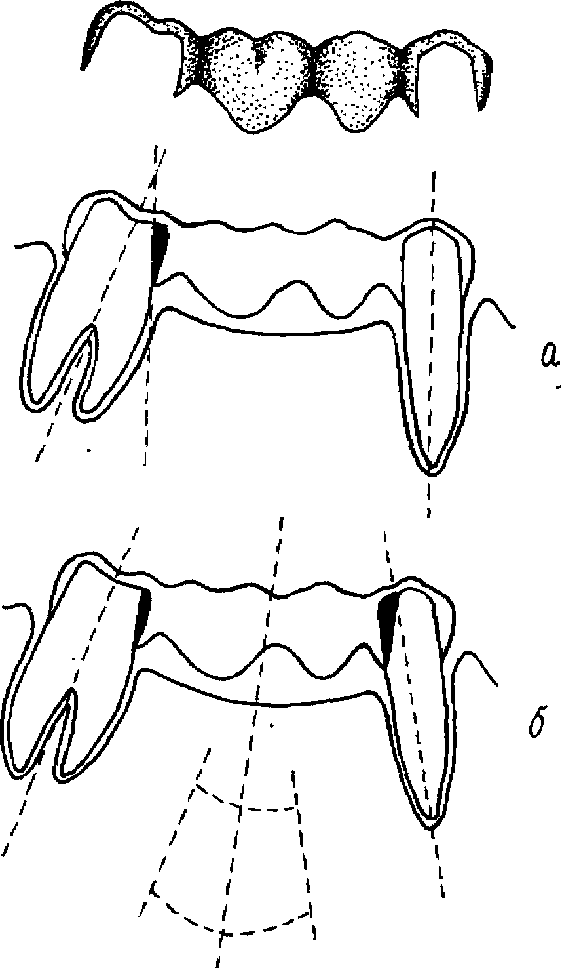
Рис. 117. Подготовка опорных зубов при деформации окклюзионной поверхности зубных рядов:
а — прирезком. наклоне одною из оперных зубов (маляра) пуп» сведения соответствует направлению длинной оси другого опорною зуба (премоляра^ занимающею правильное положение на альвеолярном отростке: б—при наклоне off* опорных зубов пуп» введения протеза соответствует среднему наклону между ними. Общее количество снимаемых твердых тканей. распределяется между опорными, зубами более равномерно
В лаборатории по оттискам отливают гипсовые модели, составляют их в положении центральной окклюзии и гипсуют в ар-тикуляторе. Если модели устанавливаются неточно, необходимо
315
изготовить восковые шаблоны с прикусными валиками и определить с их помощью центральное соотношение челюстей. Затем изготавливаются штампованные коронки, их качество проверяется в полости рта больного и после наложения коронок на опорные зубы повторно снимаются оттиски. Большинство клиницистов используют для снятия оттиска гипс, жесткость которого обеспечивает точное положение коронок по отношению к опорным зубам. Применение эластичных оттискных материалов требует предварительного высушивания оттиска для более надежного удержания металлической коронки в отпечатке или дополнительной фиксации, особенно при низких клинических коронках, — приклеивания коронок к оттиску кипящим воском. При снятии альгинатных оттисков перед нанесением массы рекомендуется на дно ложки положить полоску теплого воска и получить на ней отпечатки режущих и жевательных поверхностей опорных зубов. Это будет способствовать созданию более жесткой опоры под металлическими коронками, вложенными в соответствующие отпечатки альгинатного оттиска. Кроме того, оттиск с коронками можно использовать для уточнения их длины. Если край коронки погружается под десну более чем на 0,5 мм, это хорошо будет видно на оттиске. Особенно тщательно следует проверять на оттиске края коронки, расположенные в межзубных промежутках, так как исследование их с помощью зонда в полости рта затруднено. Перед отливкой гипсовых моделей внутреннюю поверхность коронок заливают воском. Это обеспечивает снятие коронок без повреждения гипсовой модели перед спайкой их с промежуточной частью.
Золотые коронки заливают внутри припоем Это можно сделать после проверки их в полости рта. Однако излишек припоя будет мешать точному установлению коронки и потребует коррекции опорного зуба. Чаще всего эта ошибка наблюдается при нанесении большого количества припоя или при недостаточном нагревании коронки, когда припой плохо растекается внутри режущего края или жевательной поверхности. Неточная заливка коронок припоем в итоге может привести к нарушению положения мостовидного протеза на опорных зубах, что проявляется прежде всего в изменении характера смыкания зубных рядов. Перед заливкой припоем коронки очищают в кислоте, смазывают бурой внутреннюю поверхность и кладут на нее кусочки припоя. Температура его плавления должна" быть не ниже температуры плавления припоя, применяемого для паяния деталей мостовидного протеза. Низкопробный припой расплавится раньше высокопробного.
После отливки гипсовой модели ее освобождают от оттиска, составляют в положении центральной окклюзии с моделью противоположной челюсти и загипсовывают в артикуляторе. Прове-
316
ряют точность прилегания края металлической коронки к шейке зуба, соотношение с рядом стоящими зубами и антагонистами. Если обнаружены признаки смещения коронок при отливке модели или снятии оттиска, необходимо повторить предыдущий клинический прием, то есть вновь наложить штампованные коронки на опорные зубы и снять вместе с ними новый оттиск.
Если модели, фиксированные в артикуляторе, отвечают всем требованиям, переходят к моделировке промежуточной части мостовидного протеза. Для этого гипсовую модель слегка увлажняют, чтобы к ней не прилипал воск, изготавливают восковой валик (он должен быть несколько шире и выше соседних зубов) и устанавливают его в промежуток между коронками. Приклеивают его расплавленным воском к модели с опорными коронками и приступают к моделированию тела мостовидного протеза.
Пока теплый валик сохраняет пластичность, модели сжимают до положения центральной окклюзии и получают на воске отпечатки антагонистов. Моделировку начинают с разметки валика для определения количества искусственных зубов, которое будет размещено в области дефекта зубного ряда. Часто из-за смещения зубов, ограничивающих дефект, этот промежуток укорачивается и размеры зубов или даже их количество приходится изменять. Для этого есть два пути. Первый предусматривает уменьшение размеров зубов. Например, вместо моляра моделируется два премоляра. При втором моделируется моляр больших размеров.
Выбор способа расчета числа зубов зависит в первую очередь от конкретной клинической картины Критерием, на наш взгляд, является стремление максимально восстановить функцию и достичь наилучшего эстетического эффекта.
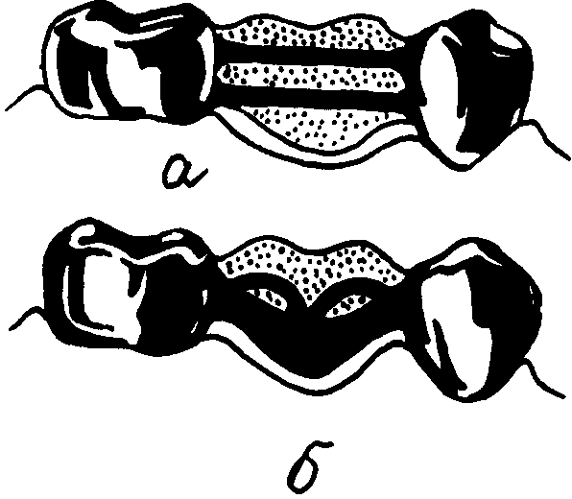
После определения количества искусственных зубов удаляют излишки воска таким образом, чтобы получить более узкие, чем у естественных, жевательные поверхности. Эта мера необходима для снижения функциональной нагрузки на пародонт опорных зубов.
Рис. 118. Конструкция промежуточной части мостовидного протеза для индивидуального оформления жевательной поверхности:
а — металлические стержни, сваренные с опорными коронками для удержания моделированного воска, б — форма литой промежуточной части для удержания моделированною воска на жевательной поверхности
317
При моделировке жевательной поверхности бугорки зубов моделируют так, чтобы они не ме&али боковым движениям нижней челюсти. Для этого необходимо провести моделировку на гипсовых моделях, фиксированных в артикуляторе, или воспользоваться индивидуальным оформлением жевательной поверхности в полости рта. В нашей клинике это осуществляется двумя способами (рис. 118).
При первом на гипсовой модели опорные коронки очищаются с контактных поверхностей от окалины и с помощью сварочного аппарата соединяются Друг с другом металлическими стержнями — перемычками Соединенные коронки вместе с предварительно залитой воском промежуточной частью накладываются в полость рта и тщательно подгоняются к антагонистам в положении центральной окклюзии. Затем, подогревая воск в отдельных участках, проводят коррекцию окклюзионной поверхности при других видах окклюзии. Окончательную моделировку проводят на гипсовой модели в артикуляторе.
При втором способе сначала моделируется нижняя часть тела мостовидного протеза, обращенная к альвеолярному отростку. После отливки она спаивается с опорными коронками, а ее верхняя часть закрывается воском. В полости рта оформляется жевательная поверхность при всех видах окклюзии, и на рабочей модели окончательно моделируются жевательная и боковые поверхности. Повторная отливка дает индивидуально оформленную жевательную поверхность мостовидного протеза.
По отношению к альвеолярному отростку тело мостовидного протеза моделируется по-разному Как уже было отмечено, оно может иметь касательную форму либо под ним может сохраняться промывное пространство. Кроме того, при низких клинических коронках, когда есть опасность сокращения площади спайки и последующего ее разрыва под нагрузкой, рекомендуется усиливать ее, увеличивая площадь соединения. Для этого на опорной коронке с язычной стороны моделируют отростки, отходящие от тела протеза Длина и ширина их зависит от того, на сколько требуется увеличить площадь спайки (рис 119, а).
При разрушении коронок опорных зубов кариесом или при повышенной стираемости может быть рекомендован способ моделировки, предложенный В. Н. Копейкиным (1985). Его особенность заключается в том, что при изготовлении штампованных коронок жевательную поверхность не восстанавливают Она создается при моделировке промежуточной части и может отливаться вместе с коронкой Соединение металла тела протеза с коронкой происходит за счет сварки их при отливке Окклю-
318
зионная накладка на жевательную поверхность может быть спаяна с ней и обычным способом (рис. 119, б).
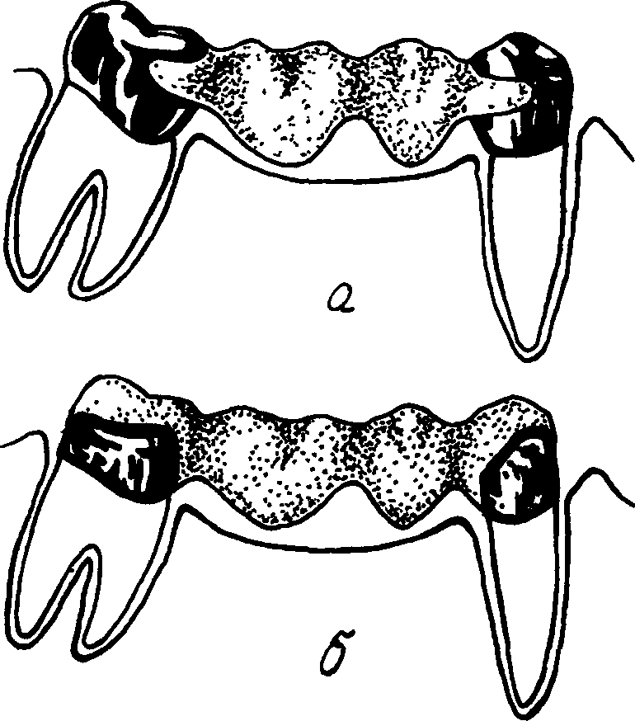
Рис. ) 19. Особенности моделировки промежуточной части мостовидного протеза:
а — увеличение площади соединения с опорными коронками м счет отростков от тем протеза, б — моделирование жевательной поверхности опорных зубов одновременно с промежуточной частью (объяснение » тексте)
С язычной стороны по краю восковой модели тела протеза не следует делать резких выемок между отдельными зубами и бугорками во избежание пролежней и травмы слизистой оболочки языка.
При моделировании промывного пространства необходимо обращать внимание на величину промежутка между телом мостовидного протеза и слизистой оболочкой альвеолярного отростка. На нижней челюсти при высоких клинических коронках опорных зубов эта щель может быть несколько больше, чем на верхней челюсти, где увеличение ее может привести к нарушению речи. В среднем ее величина колеблется от 1 до 1,5 мм. Поверхность, обращенная к слизистой оболочке, имеет скос, который начинается от язычного края тела и заканчивается у его вестибулярного края. Толщина язычного края от жевательной поверхности до начала скоса в губную или язычную сторону зависит от высоты опорных зубов и размеров межальвеолярного пространства в области дефекта. Чем оно больше, тем толще может быть язычный край тела мостовидного протеза. Однако,
319
независимо от ширины, язычный край должен иметь тщательно закругленные контуры не только между отдельными зубами, но и в местах перехода его в жевательную поверхность и скос, обращенный к альвеолярному отростку.
При моделировке верхних передних зубов из эстетических соображений приходится придавать промежуточной части касательную форму. У некоторых больных, имеющих широкую улыбку, это делают и на премолярах. Однако прилегание к альвеолярному отростку должно быть минимальным. Для этого оральный скос моделируется точно до места прилегания губной поверхности к альвеолярному отростку, то есть край тела протеза, обращенный к альвеолярному отростку, сводится к минимуму. Губная поверхность промежуточной части моделируется в соответствии с анатомической формой, присущей данному зубу. Моделировку заканчивают сглаживанием воска на всех поверхностях путем легкого оплавления над пламенем горелки наружной поверхности восковой репродукции промежуточной части. Ее осторожно снимают с модели и передают в литейную лабораторию для отливки из металла.
Восковую репродукцию укрепляют на восковом конусе, покрывают слоем огнеупорной массы, тщательно встряхивают для получения равномерного тонкого слоя и обсыпают песком. Массу просушивают сначала на воздухе при комнатной температуре в течение 5—10 мин, затем в парах аммиака в специальной стеклянной емкости с крышкой (эксикаторе) — 15—20 мин, а затем снова на воздухе — 5—10 мин. В этой последовательности просушивание повторяют два-три раза для получения достаточно устойчивой огнеупорной формы. Конус с восковыми деталями и огнеупорной рубашкой помещают в металлическое кольцо—кювету (опоку), которую заполняют смесью речного песка с борной кислотой (90:10). Кювету прогревают в муфельной печи в течение 1 ч при температуре 900° для выплавления и выгорания остатков воска и помещают в печь для литья напротив тигля с расплавленным металлом, установленного на центрифуге. После включения центрифуги расплавленный металл поступает в форму кюветы. Олажденные металлические детали освобождают из кюветы, отрезают литники и проверяют точность отливки на гипсовой рабочей модели.
Из золота тело протеза отливается следующим образом. Восковую репродукцию укрепляют на металлических или восковых штифтах диаметром 1 —2 мм, а затем фиксируют на восковом конусе. Сверху устанавливают металлическое кольцо—кювету и скрепляют конус с кольцом расплавленным воском. Кювету заливают огнеупорной массой для золота, состоящей из двух частей гипса и одной части пемзы, или массой "Экс-падента". Когда масса затвердеет, воск слегка подогревают, ос-
320
торожно снимают конус и извлекают металлические штифты После удаления конуса в кювете образуется воронка для расплавленного металла, а после удаления металлических штифтов остаются каналы для литья. Кювету прогревают в муфельной печи для удаления остатков воска и предупреждения охлаждения расплавленного металла Затем кювету прогревают под пламенем горелки паяльного аппарата до покраснения литьевых каналов, расплавляют в воронке нужное количество золотого сплава и отливают детали протеза с помощью ручной центрифуги или других приспособлений, обеспечивающих поступление расплавленного металла в кювету
Каналы в форме, заполненные металлом, превращаются в штифты, которые отрезают от тела протеза. Затем приступают к проверке точности отливки на гипсовой модели
Искусственные зубы промежуточной части мостовидного протеза обрабатывают карборундовыми головками и сглаживают наждачной бумагой. Устанавливают тело протеза на гипсовую модель и проверяют точность отливки. В первую очередь оценивают плотность прилегания тела протеза к опорным коронкам В случае дефектов литья, деформации восковой репродукции при снятии с модели, чрезмерной обработки после отливки или неаккуратного удаления штифтов (литников) могут появиться щели между коронкой и телом протеза. Это будет затруднять точное установление тела между коронками и последующее паяние и приведет к образованию непрочной спайки. Убедившись в точности отливки, приступают к подготовке деталей протеза к паянию.
Промежуточную часть протеза можно спаять с коронками непосредственно на модели или без нее. В первом случае сначала на контактной поверхности опорных коронок, обращенных к телу протеза, удаляют карборундовым камнем окисную пленку. Устанавливают промежуточную часть и склеивают ее липким воском с коронками (из последних должен быть предварительно удален воск). Протез закрывают огнеупорной смесью гипса с пемзой или песком непосредственно на модели так, чтобы остались открытыми места спайки.
При паянии мостовидного протеза без модели коронки предварительно очищают от остатков воска, устанавливают на модель и склеивают их с промежуточной частью липким воском. Проверяют точность соединения деталей, осторожно снимают протез с модели и загипсовывают отдельно. В связи с тем, что чистый гипс не выдерживает нагрева до высокой температуры и трескается, для надежной фиксации частей протеза к нему добавляется пемза, мраморная пыль, песок или используется масса Цитрина — смесь гипса с корундовым минутником. Боль-11-2776 з21
шую промежуточную часть кроме огнеупорной массы рекомендуется укреплять дополнительно П-образной проволочной скобой, которую перекидывают над телом протеза и фиксируют в гипсовой массе
После затвердевания огнеупорной массы воск выплавляют струёй кипящей воды для полного обезжиривания спаиваемых поверхностей и обмазывают их кашицей из буры и воды. Модель тщательно просушивают на асбестовой прокладке, на слабом огне для предупреждения образования трещин.
Напомним, что сплав, используемый для соединения деталей мостовидного протеза и имеющий более низкую температуру плавления, называется припоем. Он должен отвечать следующим требованиям. 1) иметь температуру плавления ниже, чем у спаиваемых металлов, 2) хорошо флюсоваться, то есть растекаться по поверхности соединяемых деталей; 3) хорошо\ диффундировать в толщу соединяемых металлов; 4) быть устойчивым против действия кислот и щелочей, 5) подходить по цвету к соединяемым металлам.
Поскольку нержавеющая сталь относится к металлам, способным пассивироваться, то есть покрываться окисной пленкой при паянии в присутствии кислорода, процесс паяния существенно затрудняется. Кроме того, высокая температура, необходимая для паяния (1000—1100°), способствует образованию окалины, препятствующей диффузии припоя. А. Г. Цитриным был предложен специальный припой для стали, состоящий из серебра, меди, никеля, марганца, цинка, бериллия, магния и кадмия, с температурой плавления 800°. Паяние осуществляют в присутствии большого количества буры, которая обладает способностью поглощать кислород и препятствовать образованию окисных пленок
Для качества соединения деталей мостовидного протеза большое значение имеет техника паяния. Спаиваемые поверхности промазывают бурой, а затем равномерно прогревают весь протез. Особенно тщательно необходимо прогреть тело мостовидного протеза, так как недостаточный прогрев его будет препятствовать паянию. Однако первоначальный прогрев не должен быть слишком большим (не более 800°) для предупреждения образования толстого слоя окалины. При этой температуре бура становится стекловидной. Кусочки припоя кладут на участки соединения спаиваемых деталей и расплавляют. Он должен легко растекаться по поверхности металла и проникать в щель между телом мостовидного протеза и опорной коронкой Только при этом условии обеспечивается крепкая спайка. После охлаждения протеза в холодной воде его отбеливают в течение 0,5—1 мин и промывают в горячей воде.
322
При паянии деталей мостовидного протеза из золота требуется меньшее количество флюсов, так как на поверхности золотых сплавов образуется меньше окислов, препятствующих диффузии припоя. Кроме того, золото не столь подвержено структурным изменениям при колебаниях температуры и не требует в связи с этим особого режима термической обработки. Однако при паянии протезов из золота возникает опасность их расплав-ления из-за небольшой разницы между температурами плавления основного золотого сплава и припоя. Необходимо уметь своевременно и быстро прервать нагрев, чтобы припой успел хорошо расплавиться и растечься между спаиваемыми деталями и при этом не произошло их расплавления.
После паяния протез отбеливают, промывают в теплой воде с мылом и подвергают тщательному осмотру. Необходимо проверить качество прохождения припоя между деталями мостовидного протеза. Если обнаруживаются его излишки на поверхности протеза, их осторожно удаляют карборундовыми камнями и фасонными головками. После этого протез устанавливается на рабочую модель и проверяется точность соединения тела протеза с опорными коронками. Если при паянии произошло смещение деталей относительно друг друга, на рабочей модели протез не будет точно устанавливаться в соответствующие отпечатки края опорных коронок. Кроме того, нарушится точность смыкания протеза с антагонистами. В этом случае протез подлежит повторной спайке или полной переделке. Если после проверки на рабочей модели протез отвечает требованиям, его окончательно шлифуют наждачной бумагой и полируют. Готовый протез передают в клинику для проверки и наложения в полости рта
Перед оценкой качества изготовления цельнометаллического мостовидного протеза в полости рта врач обязан проверить качество отделки, шлифовки и полировки, оценить анатомическую форму промежуточной части мостовидного протеза. Перед наложением на опорные зубы протез дезинфицируют спиртом.
При правильной подготовке опорных зубов и точном изготовлении мостовидного протеза наложение его не представляет трудностей. Они возможны лишь при допущенных погрешностях в клинике или зуботехнической лаборатории. Сначала рассмотрим врачебные ошибки.
Затрудненное наложение мостовидного протеза может быть связано в первую очередь с препарированием без учета пути введения готового протеза. Соблюдение этого правила важно при выраженном наклоне опорных зубов, когда их длинные оси становятся не параллельными. Выходом может быть
323
дополнительное сошлифовывание той стенки опорного зуба, которая образует поднутрение по отношению к среднему наклону опорных зубов.
Трудности при наложении могут возникнуть в результате неточного препарирования каждого из опорных зубов. В ходе проверки штампованных коронок мелкие погрешности могут быть преодолены для каждой коронки отдельно. При наложении же готового мостовидного протеза каждая из коронок устанавливается на опорный зуб строго в определенном положении, а перемещение ее вдоль зуба точно соответствует избранному пути введения протеза. Невозможность наложения протеза в другом положении, а также некоторые неточности в подготовке опорных зубов могут препятствовать точному установлению мостовидного протеза. Тщательная проверка качества препарирования с последующим устранением выявленных недостатков облегчит наложение протеза.
Вторая группа ошибок, приводящих к затрудненному наложению протеза, связана с получением оттисков вместе с коронками. Смещение последних при снятии оттиска, нетЬчное установление в оттиске, смещение в оттиске при отливке модели может быть причиной нарушения точности соединения всех деталей мостовидного протеза.
Наконец, смещение деталей мостовидного протеза может произойти при паянии, если опорные коронки или тело мостовидного протеза плохо закреплены.
Если мостовидный протез не накладывается и после исправления опорных зубов, следует распаять его, вновь наложить штампованные коронки на опорные зубы и снять новые оттиски для переделки мостовидного протеза.
После наложения на опорные зубы готовый мостовидный протез подлежит тщательной проверке. В первую очередь необходимо обратить внимание на положение опорных коронок. Они должны минимально погружаться в зубодесневой карман, восстанавливать межзубные контакты, иметь соответствующую протезируемым зубам анатомическую форму и окклюзионный контакт с зубами-антагонистами в положении центральной окклюзии. Затем переходят к оценке промежуточной части мостовидного протеза. Она также должна иметь плотный контакт с антагонистами и соответствующую анатомическую форму губной поверхности. Язычный край тела протеза должен быть тщательно закруглен, не иметь резких переходов от одного искусственного зуба к другому. Между телом протеза и альвеолярным отростком должно сохраняться промывное пространство. При осмотре протеза оно проверяется зондированием; полезно оценить его на рабочей гипсовой модели перед проверкой про-324
теза в полости рта. Если тело протеза имеет касательную форму, то контакт со слизистой оболочкой альвеолярного отростка должен быть минимальным и без давления. Проверяется это также зондированием. Кончик зонда должен легко оттеснять слизистую оболочку от тела протеза при видимом контакте их. При плотном прилегании тела протеза кончик зонда не может оттеснить слизистую оболочку и свободно пройти под телом протеза. В этом случае протез нуждается в коррекции. Стачива-нию подлежат те участки промежуточной части протеза, которые оказывают давление на прилегающую слизистую оболочку.
Особенно тщательной оценки требует окклюзионная поверхность мостовидного протеза. Здесь важно убедиться не только в точном соотношении протеза с антагонистами в положении центральной окклюзии, но и проверить качество конструирования при других видах окклюзии — передней и боковых. Появление преждевременных контактов на балансирующей стороне, а также отсутствие характерного для данного индивидуума группового или клыкового контакта на рабочей стороне говорит о необходимости тщательной коррекции окклюзионных взаимоотношений.
Если мостовидный протез соответствует всем указанным требованиям, он может быть фиксирован на опорных зубах временно или постоянно. В первом случае предполагается проведение дополнительной коррекции после одной-двух недель пользования протезом. Во втором случае мостовидный протез, выполненный на высоком медико-техническом уровне, может быть сразу же, то есть на последнем клиническом приеме, укреплен цементом. Правила фиксации полностью соответствуют тем, которые были рекомендованы для укрепления отдельных искусственных коронок.
10.4.2. Протезирование паяным комбинированным мостовидным протезом
Чаще всего применяются две основные конструкции паяных комбинированных мостовидных ротезов. В первой облицовочным материалом покрывается только промежуточная часть, во второй кроме тела протеза облицовочное покрытие наносится на опорные элементы, в качестве которых используются штампованные комбинированные коронки.
Разработка комбинированных мостовидных протезов была обусловлена стремлением улучшить внешний вид зубных рядов после протезирования. Особенностью этого вида протезов является наличие у них комбинированной промежуточной части. Последовательность протезирования практически не отличается
325
от последовательности протезирования паяными цельнометаллическими протезами.
После подготовки опорных зубов под штампованные коронки снимают оттиски для их изготовления. Изготовив коронки, проверяют в полости рта их качество и, не снимке опорных зубов, вновь получают оттиски. Затем коронки снимают с опорных зубов, вставляют в соответствующие отпечатки на оттиске и заливают примерно на одну треть расплавленным воском. Отливают гипсовые модели, фиксируют их в артикуляторе и переходят к моделировке промежуточной части, которая в последующем будет облицована пластмассой.
Сначала моделируют промежуточную часть таким же образом, как при изготовлении цельнометаллической формы (см. гл. 10.4.1). После этого с вестибулярной (губной и щечной) или вестибулярно-жевательной поверхности срезают воск с таким расчетом, чтобы создать ложе для облицовочного материала (рис. 111, а, д, е, ж). На нем устанавливают восковые петли для надежного крепления облицовки. Отливку тела протеза производят по стандартной технологии. Проверяют точность отливки на гипсовой модели, а затем спаивают ее с опорными коронками. Отбеливают каркас протеза, обрабатывают места спайки, протез шлифуют и полируют. Ложе для пластмассовой облицовки покрывают специальным лаком, маскирующим цвет металла (ЭДА, коналор и т. д.), моделируют из воска вестибулярную или вестибулярно-жевательную поверхность и заменяют воск пластмассой, предварительно подобранной по цвету к естественным зубам.
Если вместе с промежуточной частью облицовываются и опорные коронки, это должно учитываться при препарировании опорных зубов. С них снимается дополнительный слой твердых тканей для размещения облицовочной части на штампованной коронке. Создание окна на штампованной коронке значительно ослабляет прочность всей конструкции мостовидного протеза. Поэтому мостовидные протезы, у которых облицована только промежуточная часть, могут применяться для протезирования включенных дефектов в боковых отделах зубных рядов. Применение же в качестве опоры штампованных комбинированных коронок, ослабляющих жесткость всей конструкции, показано для протезирования дефектов, расположенных в передних отделах зубных дуг.
Окно на штампованной металлической коронке создается после паяния промежуточной части мостовидного протеза с полными штампованными коронками. Технология подготовки штампованной коронки к нанесению облицовочного материала описана нами выше. Здесь отметим, что нанесение облицовочного покрытия из пластмассы производится одновременно как
326
на промежуточную часть мостовидного протеза, так и на опорные коронки.
После отделки, шлифовки и полировки облицовочной части металлического каркаса протез проверяется в полости рта. Трудности могут быть связаны прежде всего с применением комбинированных штампованных коронок, которые требуют дополнительной припасовки при наложении протеза. Кроме того, создание облицовки на промежуточной части может стать причиной чрезмерного давления ее на десну. В случае индивидуальной непереносимости пластмасс следует моделировать промежуточную часть так, чтобы полностью исключить контакт пластмассы со слизистой оболочкой.
В настоящее время число сторонников применения паяных мостовидных протезов постепенно сокращается. Причин этому несколько. Из-за присутствия а полости рта видимых при улыбке или разговоре металлических частей цельнометаллические мостовидные протезы грубо нарушают требования эстетики. Наличие припоя в протезе нередко приводит к изменению его цвета (потемнению) или появлению аллергических реакций на некоторые металлы, окисляющиеся в среде полости рта. Возможна и поломка протеза по линии спайки. Применение штампованных комбинированных коронок, как уже было отмечено, ослабляет конструкцию мостовидного протеза, делает ее менее жесткой. Это, в свою очередь, может быть причиной отслаивания пластмассы на опорных комбинированных коронках. Кроме того, сами по себе штампованные комбинированные коронки имеют ряд существенных недостатков, отмеченных нами ранее, которые препятствуют их широкому применению не только в виде одиночных коронок, но и как опоры для мостовидных протезов.
В ходе поисков более совершенных конструкций была создана целая серия цельнолитых протезов, превосходящих по своим качествам паяные.
10.4.3. Протезирование цмьнолитым комбинированным мостовидным протезом с облицовкой из пластмассы
Цельнолитые мостовидные протезы получают все большее распространение из-за ряда преимуществ, которые они имеют в сравнении с паяными. Отсутствие припоя придает каркасам этих протезов высокую прочность. Применение цельнолитых опорных коронок существенно улучшает эстетические качества мостовидных протезов. Жесткость всей конструкции усиливает надежность крепления облицовочного материала, а возможность точного моделирования окклюзионной поверхности одновременно опорных коронок и промежуточной части мостовид-327
ных протезов делает их более эффективными в функциональном отношении.
Конструкция цельнолитого комбинированного мостовидно-го протеза во многом определяется видом опорных элементов. Широкое распространение в нашей стране получила методика протезирования с применением окончатых литых опорных коронок (Буланов В. И., 1974).
После тщательного обследования составляется план ортопедического лечения. Перед препарированием опорных зубов необходимо получить оттиск термопластической или любой другой основной массой, предназначенной для получения двойных оттисков (экзафлекс, дентафлекс и др.). Этот оттиск используется в дальнейшем в качестве индивидуальной ложки.
Подготовку опорных зубов проводят под анестезией с созданием в пришеечной области уступа или без него. Поскольку препарирование с уступом требует значительного удаления твердых тканей, оно не применяется на молярах, передних зубах с небольшими коронками, на зубах с частично обнаженными корнями, а также у молодых пациентов с хорошо выраженной полостью зуба. Контактные и оральные поверхности у всех пациентов независимо от формы зубов рекомендуется препарировать без уступа. Депульпированные передние зубы, зубы с резко выраженным экватором и небольшой полостью, а также зубы с крупными коронками препарируют с уступом на вестибулярной поверхности.
При здоровом пародонте, когда десневой карман выражен слабо, уступ следует располагать чуть ниже десневого края (на 0,2—0,3 мм). В литературе встречаются рекомендации располагать его на одном уровне с десневым краем, но это, как правило, приводит к нарушению требований эстетики. Металл, покрывающий уступ, плохо маскируется облицовочным материалом и часто просвечивает. В этом месте нередко откалывается облицовка. Минимальное погружение уступа под десневой край позволяет скрыть самый невыгодный с точки зрения эстетики участок соединения облицовки с металлом, покрывающим уступ. Наиболее оптимальной а этом отношении мы считаем форму пологого уступа, когда облицовочный материал плавно подходит к шейке зуба.
При заболеваниях или возрастных изменениях пародонта, когда имеется выраженный десневой карман, уступ необходимо погружать под край десны несколько больше (на 0,5—1,0мм). Правила препарирования опорных зубов под литые комбинированные коронки подробно описаны в соответствующей главе. Отметим лишь, что при протезировании цельно-литым комбинированным мостовидным протезом всегда сле-
328
дует предварительно изучать путь введения протеза и проводить фантомное препарирование опорных зубов на гипсовой модели, чтобы более точно определить количество сошлифо-вываемых твердых тканей как с боковых поверхностей зуба, так и с окклюзионной.
При протезировании цельнолитыми мостовидными протезами используется методика двойного оттиска.
Рабочая модель отливается из высокопрочного гипса и подвергается тщательной оценке. Модель, полученная по двойному оттиску, как правило, отвечает самым высоким требованиям. Точный отпечаток придесневой части зуба с частичным или полным отображением зубодесневого кармана обеспечивает большую точность литого каркаса.
Подготовка опорных зубов перед дублированием гипсовой модели заключается в следующем. Вначале остро отточенным карандашом обводятся шейки опорных зубов, а затем для раскрытия зубодесневых карманов осторожно срезаются десне-вые валики. На зубах, препарированных с прямым уступом, имеется хороший ориентир для определения края коронки. На зубах с пологим уступом или на поверхностях без уступа выше карандашной линии на 0,5 мм и параллельно ей делается насечка. Соответственно этому на внутренней стороне края литой коронки будет получен выступ. Он служит ориентиром при обработке и укорочении отлитого каркаса коронки. Край коронки при обработке стачивается вместе с выступом и истончается. Утолщение края коронки за счет гравировки культи гипсового зуба в области шейки способствует более точному литью.
В ходе подготовки модели к-дублированию опорные зубы предварительно моделируются воском. Он наносится на культи гипсовых зубов с таким расчетом, чтобы в последующем образовался зазор между каркасом литых коронок и опорными зубами для ретенции облицовочного материала. Для этого необходимо провести частичную моделировку вестибулярной, контактных, режущей или жевательной поверхностей опорных зубов. Нанесенный слой воска резко истончается и сходит на нет в пришеечной области и при переходе вестибулярной поверхности в оральную. Такая моделировка обеспечивает создание щели между краями окна в комбинированной коронке и поверхностью зуба, в которую зайдет облицовочный материал (рис. 120). Окончательная подготовка к дублированию заключается а удалении некоторых участков гипсовой модели, сглаживании и заливке всех'неровностей, которые могут затруднить отделение от нее дублирующей массы.
Из отечественных наборов для точного изготовления цель-нолитых протезов наиболее удачными, как показали результаты 329
сравнительного исследования, являются "Кристосил-2" и "Сила-мин" (Буланов В. И., 1974).
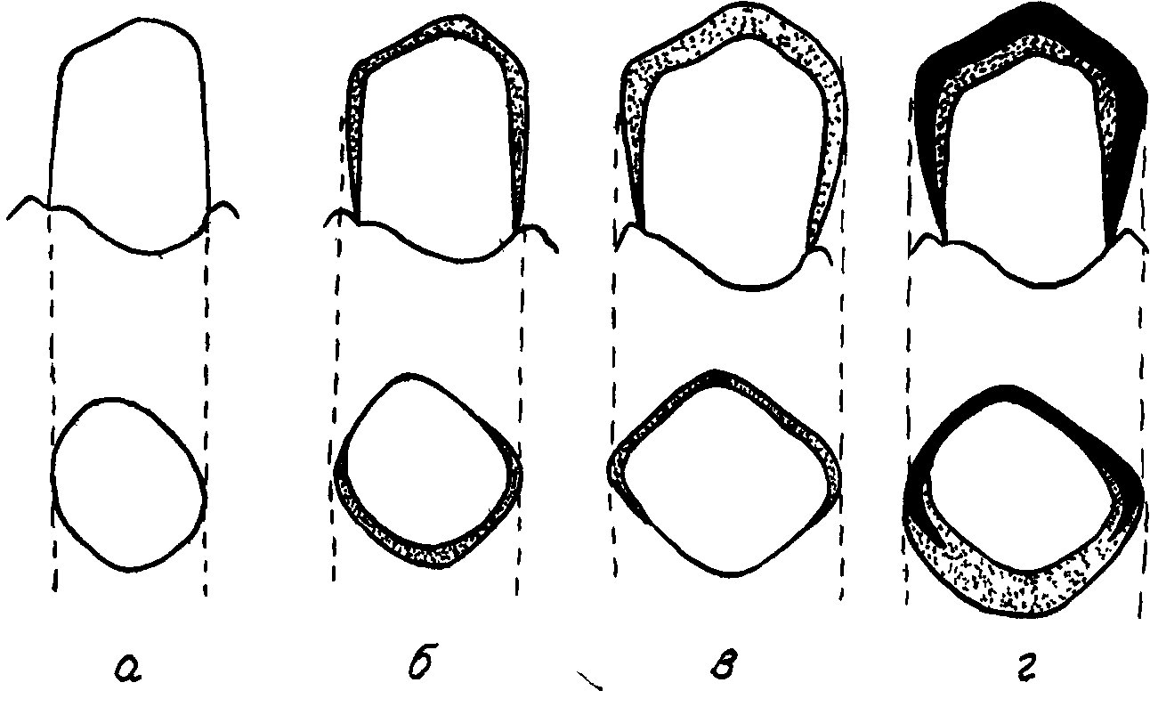
Рис. 120. Последовательность изготовления питой окончатой комбинированной коронки:
а — подютотнныи под юронку опорный зуб, б — нашсгнш первою слоя воет для создания щели между опорным зубом и каркасом литой коронки, » — моаглнроюю воском каркаса литой коронки ш огшупорнов дублированной модели, г — литая коронка, облицованная пластмассой
Огнеупорные модели для литья могут быть изготовлены двумя способами: без дублирования, когда огнеупорная модель изготавливается непосредственно по оттиску, или с дублированием, когда сначала по оттиску изготавливается гипсовая модель, а затем дублируется на огнеупорную.
Второй способ имеет преимущества перед первым. Во-первых, посредством предварительного восстановления дефектов анатомической формы зубов на гипсовой модели можно получить меньшую толщину стенок искусственных коронок. Во-вторых, покрытие гипсовых зубов слоем воска способствует компенсации усадки сплава и созданию щели между готовой коронкой и естественным зубом, необходимой для крепления облицовочного материала. В-третьих, на гипсовой модели перед дублированием для создания промывного пространства между промежуточной частью мостовидного протеза и беззубым альвеолярным отростком последний покрывается слоем воска необходимой толщины.
'"осле изготовления огнеупорной модели на ней из воска моделируется каркас мостовидного протеза. Затем моделиру-
330
ются окончатые опорные коронки и промежуточная часть с креплением для пластмассовой облицовки (при этом необходимо учитывать соотношение с антагонистами). После установления блока литников производится отливка каркаса непосредственно на огнеупорной модели.
В настоящее время параллельно с отливкой на огнеупорных моделях достаточно широко применяется методика изготовления цельнолитых каркасов по снимаемым восковым репродукциям. Специальная технология, направленная на снижение усадки сплавов (покрытие опорных зубов одним-двумя слоями лака, использование низкоусадочных сплавов и специальных сортов моделировочных восков, конструирование литниковой системы, применение специальных огнеупорных масс и особый режим литья сплавов), позволяет получать достаточно точные отливки каркасов мостовидных протезов.
Отлитый каркас отделяется от литников и обрабатывается. При этом по мере возможности устраняются дефекты отливки, укорачиваются края литых коронок точно по внутреннему краю отпечатка отгравированной ранее канавки или уступа. Специальным штангенциркулем уточняется толщина коронок по всей поверхности. Каркас тщательно припасовывают на гипсовой модели, добиваясь точного его установления по отношению к шейке зуба и антагонистам. После этого каркас шлифуют и передают в клинику для проверки в полости рта больного.
При проверке каркаса в клинике обращают внимание прежде всего на его соответствие гипсовой модели. Правильно изготовленный каркас отличается точным расположением опорных коронок по отношению к уступу или клинической шейке зуба. Его промежуточная часть, имеет равномерной ширины промывное пространство и такую конструкцию ложа, которая обеспечивает надежное крепление облицовочного материала. Особое внимание необходимо уделить взаимоотношению окклюзионной поверхности каркаса с зубами-антагонистами.
Следует отметить, что только при тщательном соблюдении технологии каркас легко накладывается на опорные зубы и не требует припасовки. На практике же чаще всего для его свободного наложения и снятия необходима кропотливая коррекция. Участки, препятствующие полному установлению каркаса на опорных зубах, обычно определяют с помощью копировальной бумаги. Две, три, а иногда и большее число коррекций позволяет добиться полного наложения каркаса. Однако перед началом коррекции необходимо убедиться в точности препарирования естественных зубов и высоком качестве изготовления рабочих гипсовых моделей.
После того как каркас будет установлен в нужном положении, переходят к коррекции окклюзионных взаимоотношений.
331
Обнаруженные недостатки устраняют исходя из общих требований к смыканию зубных рядов в различных фазах артикуляции.
При оценке готового каркаса необходимо также обратить внимание на расположение окна, его размеры и границы, которые должны обеспечивать выполнение требований эстетики, а также на точность изготовления каркаса коронок и промежуточной части в месте перехода режущего края или жевательной поверхности в вестибулярную. Выхождение металла на губную или щечную поверхность может привести к нарушению эстетики. Металл в этом случае будет заметен при улыбке или разговоре; закрытый тонким слоем пластмассы, он просвечивает через нее. В это же посещение пациента необходимо проверить наличие промывного пространства и подобрать цвет пластмассовой облицовки. Каркас, отвечающий требованиям, передают в зуботехническую лабораторию для облицовки пластмассой.
На рабочей гипсовой модели крутым кипятком удаляют воск с опорных зубов. Металлический каркас, предварительно отполированный, обезжиривается и высушивается. Ложе для облицовки пластмассой покрывается специальным защитным лаком (ЭДА) или препаратом типа "Коналор". Оба материала дают исходный нулевой цвет, на котором^-наилучшим образом подбирается под окраску естественных зубов нужная пластмасса. После высушивания защитного покрытия проводится моделировка воском облицовочной части мостовидного протеза, причем воск наносится с небольшим избытком для последующей обработки пластмассы. Тщательно моделируется анатомическая форма. Затем протез вместе с рабочей моделью гипсуют в кювете для замены воска пластмассой по традиционной методике. Готовый протез с пластмассовой облицовкой обрабатывается, шлифуется, полируется и передается в клинику для наложения в полости рта.
Оценивая готовый протез, врач сначала производит его внешний осмотр. При этом необходимо обратить внимание на тщательность полировки металлического каркаса и пластмассовой облицовки, на качество моделирования облицовочной части мостовидного протеза и точность воспроизведения гипсовой культи опорных зубов в комбинированных коронках. Поскольку при моделировке было предусмотрено создание щели между опорным зубом и литым каркасом опорной коронки для ретенции пластмассовой облицовки, в готовом протезе внутренняя поверхность опорных коронок будет покрыта тонким слоем пластмассы. Внутренний рельеф ее должен точно соответствовать культе препарированного зуба. Наличие пластмассы внутри комбинированной коронки существенно облегчает припасовку готового протеза к опорным зубам.
332
С помощью копировальной бумаги выявляют участки пластмассы внутри коронок, препятствующие наложению мостовидного протеза. Повторные коррекции позволяют добиться полного наложения протеза. После этого приступают к окончательной оценке протеза в полости рта.
В первую очередь строгие требования предъявляются к опорным коронкам. Они должны минимально заходить в дес-невую бороздку по всему периметру опорных зубов. Необходимо обратить внимание на положение опорных коронок по отношению к рядом стоящим естественным зубам. При этом следует иметь в виду одно немаловажное обстоятельство. Пластмассовая облицовка комбинированной опорной коронки всегда покрывает контактную поверхность, обращенную к рядом стоящему зубу. Нередко это бывает причиной затрудненного наложения всего мостовидного протеза. Поэтому при припасовке комбинированных коронок необходимо часть копировальной бумаги размещать так, чтобы она давала отпечаток рядом стоящего зуба. При избытке пластмассы с контактной стороны всегда будет получаться яркий след от копировальной бумаги. По мере сошлифовывания он постепенно исчезает и протез начинает устанавливаться на свое место. Однако чрезмерное стачива-ние пластмассы приведет к появлению межзубного промежутка, что также нежелательно. Оптимальным является сохранение контакта комбинированной коронки с рядом стоящим зубом, но без давления, которое может возникать только при заметном избытке пластмассы.
Особое внимание следует уделить восстановлению окклюзионных взаимоотношений. В по-ложении центральной окклюзии в окклюзионный контакт должны вступать одновременно с протезом и другие антагонирующие зубы. Совершенно недопустимо появление преждевременных контактов. Они особенно опасны при боковых окклюзиях и на балансирующих сторонах. Множественный или клыковый контакт зубов на рабочей стороне должен сопровождаться разобщением зубов на балансирующей. Только при этих условиях протезирование будет носить лечебный характер, служить средством профилактики развития функциональной перегрузки пародонта, дискоординации функции жевательных мышц и заболеваний височно-нижнече-люстных суставов.
Наконец, оценка качества готового мостовидного протеза завершается проверкой состояния промывного пространства или касательной формы промежуточной части. Если протез полностью соответствует указанным требованиям и после коррекции восстановлена полированная поверхность металлического каркаса или пластмассовой облицовки, он может быть фиксирован на опорных зубах.
333
Ближайшие и отдаленные результаты протезирования (Буланов В И., 1974) показывают, что цельнолитые мостовидные протезы хорошо фиксируются на опорных зубах и надежно удерживают окклюзионные взаимоотношения даже в сложных клинических условиях — при патологической стираемости, глубоком травмирующем прикусе и частичной потере зубов, осложненной снижением межальвеолярной высоты Такие протезы не вызывают неприятных ощущений — металлического привкуса, сухости во рту, жжения языка и т д Это объясняется прежде всего отсутствием в конструкции цельнолитых протезов припоя. Таким образом, исключается появление гальванических токов и вредное влияние продуктов окисления припоя на организм человека
В цельнолитых комбинированных мостовидных протезах с пластмассовой облицовкой кроме окончатых могут применяться и другие конструкции литых комбинированных коронок, описанные нами ранее Особое место среди цельнолитых конструкций занимают металлокерамические мостовидные протезы
10.4.4. Протезирование металлокерамическим мостовидным протезом
фарфоровое покрытие может использоваться не только при изготовлении одиночных коронок, но и мостовидных протезов Пластмасса как облицовочный материал для цельнолитых протезов 'обладает рядом недостатков К ним прежде всего следует отнести возможность развития аллергических реакций при контакте пластмассы как с мягкими тканями краевого паро-донта (десной), так и с прилегающими к ней участками слизистой оболочки губ, щек, языка и беззубого альвеолярного отростка Кроме того, соединение пластмассы с металлическим каркасом, основанное на создании механических ретенционных пунктов, не отличается высокой прочностью Сравнение же эстетических качеств пластмассы и фарфора свидетельствует о неоспоримом преимуществе последнего. Таким образом, фарфоровое покрытие обладает рядом бесспорных достоинств, которые придают протезам особую ценность
Особое внимание при планировании металлокерамических мостовидных протезов следует уделить показаниям к их применению. При этом нужно иметь в виду следующие обстоятельства. Во-первых, при планировании таких протезов необходимо тщательно изучить возможность покрытия опорных зубов ме-таллокерамическими коронками (этот вопрос подробно рассмотрен нами в соответствующей главе) Во-вторых, отдельным вопросом является определение возможности облицовки фар-334
фором промежуточной части мостовидного протеза. Для этого необходимо оценить величину межальвеолярного пространства в области дефекта зубного ряда Оно должно быть достаточным для конструирования исусственных металлокерамических зубов с красивой анатомической формой и размерами. В-третьих, показанием для применения таких протезов некоторые авторы считают средние дефекты, протяженностью в два-.три зуба, при использовании сплавов благородных металлов или средние и большие, протяженностью в два-четыре зуба, при использовании сплавов нержавеющей стали (Глазов О Д. и соавт., 1984). Другие авторы ограничивают применение металлокерамических мостовидных протезов малыми и средними дефектами, протяженностью в два-три зуба (Буланов В, И- с соавт , 1991). Считается, что увеличение длины промежуточной части мостовидного протеза может быть причиной незначительных деформаций, приводящих к отколу фарфора. Кроме того, протяженность протеза прямо пропорциональна высоте опорных зубов Однако и в этом случае следует помнить о возможной деформации и ее последствиях. Полезно, на наш взгляд, иметь в виду и опасность чрезмерной перегрузки лародонта опорных зубов в случае наложения слишком больших мостовидных протезов или применения их не по (Показаниям, например, без увеличения числа опор при заболеваниях пародонта. Тщательная клиническая и рентгенологическая оценка состояния пародонта, дополненная оценкой его резервных сил с помощью пародонтограм-мы, позволяет более точно определить возможность протезирования металлокерамическим мостовидным протезом. Кроме того, следует иметь в виду, что эта конструкция мостовидного протеза может с равным успехом использоваться для замещения дефектов как в переднем, так и в боковых отделах зубных рядов.
К противопоказаниям для применения этих протезов следует отнести большие дефекты зубных рядов (более трех-четырех зубов), дефекты, ограниченные опорными зубами с низкими клиническими коронками, когда стачивание на толщину коронки приведет к значительному укорочению культи и нарушению фиксации мостовидного протеза. Следует проявлять большую осторожность, планируя мостовидные протезы с фарфоровой облицовкой при компенсированных формах повышенной стираемости, когда стачивание необходимого слоя твердых тканей также затруднено или, наоборот, при некомпенсированных формах, когда межокклюзионное пространство в состоянии покоя превышает 5 мм. В этом случае слой керамики получается слишком большим, что может быть причиной его раскалывания Наконец, отдельную группу составляют пациенты с парафунк-циями жевательных мышц, для которых металлокерамические
335 t»
протезы также противопоказаны из-за опасности раскалывания фарфора, обусловленной чрезмерной сократительной способностью жевательных мышц. Кроме того, мы разделяем мнение В. И. Буланова с соавторами, которые полагают, что следует проявлять особую осторожность при протезировании пациентов с неустойчивой психикой, ожидающих от врача необычного эффекта или искаженно воспринимающих даже вполне удачные результаты проведенного лечения. При этом необходимо прибегать к предварительной психотерапевтической подготовке, а в тяжелых случаях применять менее дорогостоящие конструкции.
Подготовка зубов проводится по известным правилам, с учетом пути введения протеза и степени деформации зубных рядов, проявляющейся в наклоне опорных зубов. Наиболее точный результат дает двойной оттиск. Рабочая модель готовится по методике приготовления разборной гипсовой модели из высокопрочного гипса. Опорные зубы необходимо покрывать временными коронками, предупреждающими смещение подготовленных зубов в сторону антагонистов. С помощью временных мостовидных протезов удается предохранить опорные зубы от воздействия внешней среды и смещения в мезиодисталь-ном направлении.
При планировании керамической облицовки опорных коронок следует учитывать вид прикуса, глубину перекрытия передних зубов, высоту клинических коронок и их аестибулооральный размер. При облицовке искусственных коронок для боковых зубов, кроме того, необходимо иметь в виду степень обнажения их при улыбке или разговоре. Полоска металла в виде гирлянды над шейкой зуба оставляется лишь на невидимых для простого осмотра полости рта поверхностях — небных или язычных. Однако в каждом конкретном случае составляется подробный план облицовки всех элементов мостовидного протеза — опорных частей и тела. Рекомендующееся в настоящее время резкое сокращение площади облицовываемых поверхностей (Буланов В. И. с соавт., 1991) должно быть тщательно согласовано с пациентом во избежание конфликта после протезирования. Внимательное отношение врача к возможной этико-психологической несовместимости предупреждает возникновение подобной ситуации.
Моделировка промежуточной части мостовидного протеза имеет целью достижение наилучшего эстетического эффекта после протезирования. Как известно, существуют два вида промежуточной части: с промывным пространством или без него. Если в передних отделах челюстей чаще всего применяется касательная форма, то в боковых решение может быть разным.
336
Так, при замещении отсутствующих премоляров и первого моляра верхней челюсти и широкой улыбке тело протеза может иметь касательную форму. На нижней челюсти в боковых отделах чаще применяется промежуточная часть с промывным пространством. Однако у некоторых больных эта общая схема может быть нарушена из-за необычных клинических условий: аномалии развития челюстей и альвеолярных отростков, высоты опорных или всех оставшихся в полости рта зубов, степени обнажения коронок зубов и альвеолярных отростков при улыбке, длины верхней и нижней губ, формы поперечного сечения беззубого альвеолярного отростка и т. д. (рис. 121). В то же время при конструировании тела мостовидного металлокерамическо-го протеза следует стремиться к максимальному воспроизведению анатомической формы утраченных зубов с характерными для каждого пациента окклюзионными взаимоотношениями.
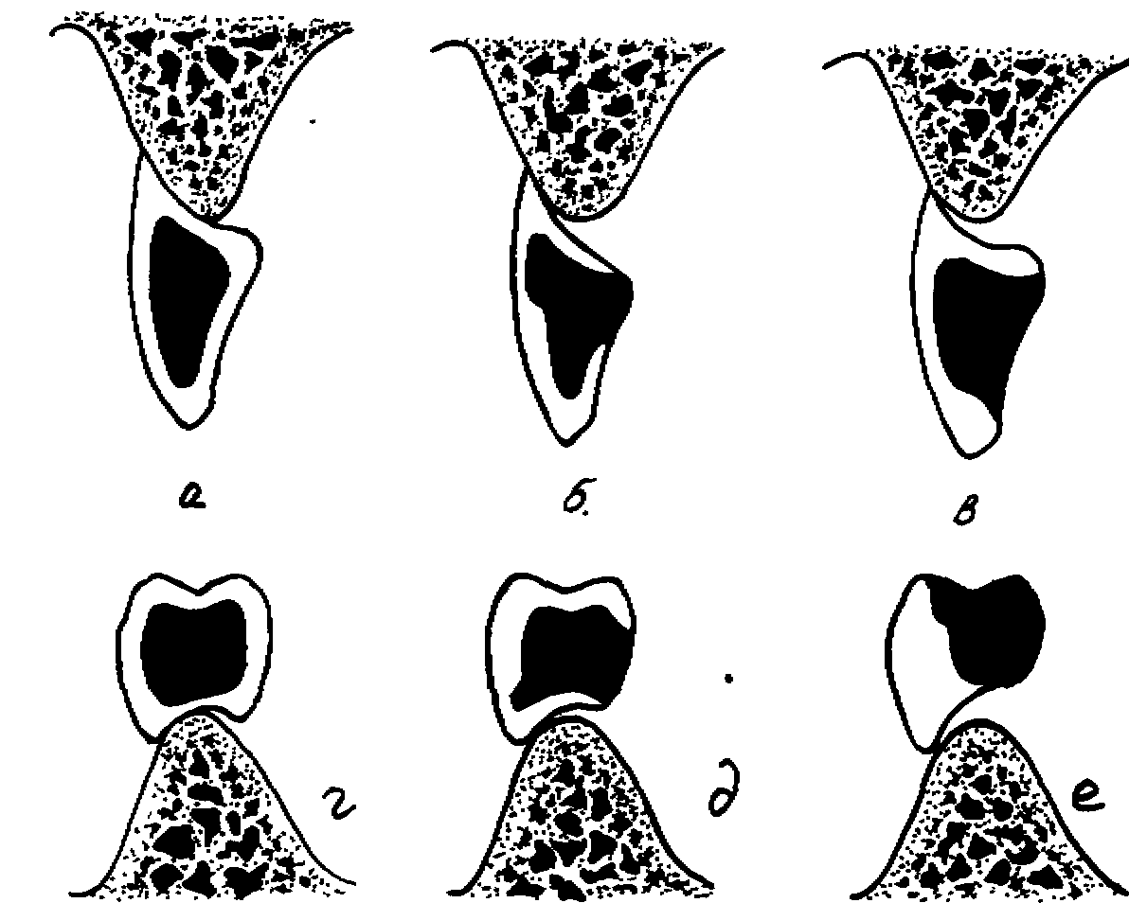
Рис. 121. Моделирование промежуточной части металлокерамического мостовидного протеза:
а, г — тсательмо-седловмдная форма с полным покрытием каркаса керамикой, б.е — касательная форма с юлоюч орально-алыеоляриои поверхностью ч частичной облчиоеюч каркаса керамикой. я, д — касательная форма с крутой орально-альмолярной поверхностью и частичной облицовкой каркаса керамикой
Препятствием для этого часто служит деформация окклюзионной поверхности зубных рядов. Исправление ее перед протези-
12-2776
337
рованием позволяет повысить качество протезирования и получить высокий эстетический эффект. Несоблюдение этого правила приводит к истончению металлического каркаса и ослаблению всей конструкции металлокерамического протеза. Укорочение межальвеолярного расстояния является также причиной уменьшения высоты искусственных зубов промежуточной части. В этом случае поверхность тела протеза, обращенная к слизистой оболочке альвеолярного отростка, может не покрываться фарфором и оставаться металлической. Такая моделировка позволяет сделать более толстым каркас промежуточной части, что обеспечивает ему необходимую жесткость.
При моделировке промежуточной части каждый зуб должен повторять анатомическую форму восстанавливаемого, но быть уменьшенным в размере на толщину равномерного фарфорового покрытия. Если с оральной стороны моделируется гирлянда (воротничок), то она может быть продолжением подобной гирлянды на опорных коронках. Ее размеры и расположение планируются заранее, при конструировании всего протеза. Следует обращать внимание на необходимость моделирования экватора и бугорков. Отсутствие последних вместе с малой высотой каркаса искусственных зубов тела 'мостовидного протеза могут быть причиной откалывания фарфорового покрытия. Переход гирлянды в остальную часть каркаса, так же как и переход каркаса опорных коронок в промежуточную часть мостовидного протеза должен быть плавным и не иметь резких поднутрений, острых краев или выступов (рис. 122).
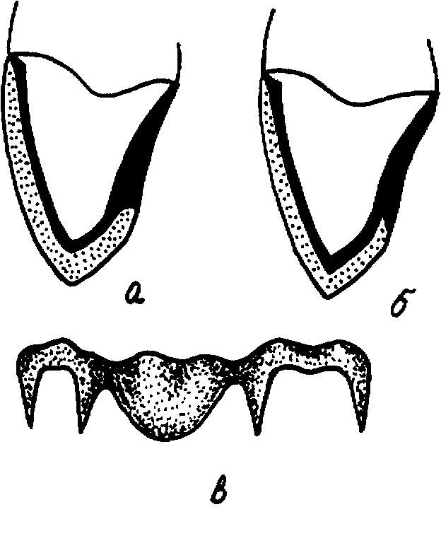
Рис. 122. Особенности моделировки каркаса металлокерамического мостовидного протеза:
а — правильная моделировка каркаса опорной коронки
с гирляндой, б — неправильная моделировка каркаса^ опорной коронки (колпачок отмоделироеан с острым режущим краем, а гирлянда с оральной стороны е месте перехода в колпачок имеет поднутрение^
е — каркас мостовидного протеза с плавными переходами опорных коронок в промежуточную часть
Чистота поверхности литого каркаса во многом зависит от точности установления литниковой системы. Восковые модели литников и питателей изготавливают из специального литьевого воска (восколит-2) диаметром 2—2,5 мм (для литников) и
3—3,5 мм (для питателей). Литники устанавливают в наиболее утолщенных частях опорных коронок и искусственных зубов промежуточной части и соединяют их с общим питателем, располагающимся вдоль зубной дуги.
Питатель с помощью дополнительных ответвлений соединяется с литниковым конусом. Полезно в тонких местах опорных коронок дополнительно устанавливать литники меньшего диаметра (0,5—1 мм), отводящие воздух. Отмоделированную восковую репродукцию протеза осторожно снимают с модели и приступают к изготовлению литейной формы и последующей отливке каркаса (рис. 123).
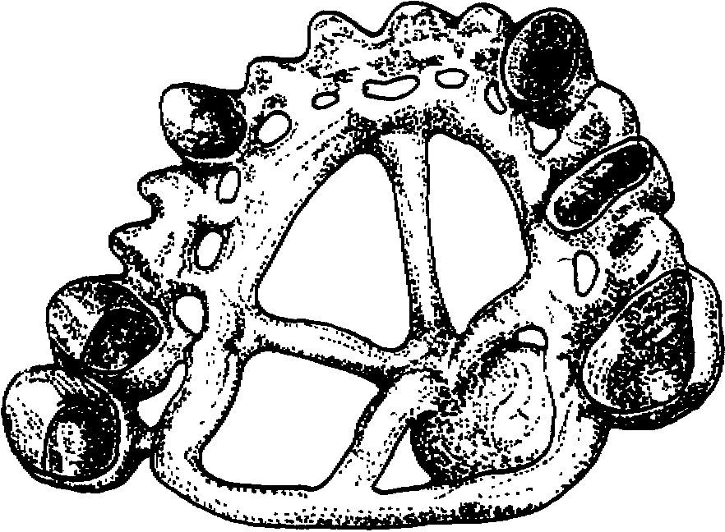
Рис. 123. Отлитый каркас мостовидного лротеза с литниковой системой, питателями и литниковым конусом
Отлитый каркас обрабатыают в пескоструйном аппарате, освобождают от литников и проверяют на комбинированной модели. После этого абразивными головками обрабатывают наружную поверхность, доводя толщину металлических колпачков до 0,2—0,3 мм, а промежуточную часть разобщают с антагонистами не менее чем на 1,5 мм и не более чем на 2 мм. Нарушение этого правила приводит к откалыванию керамического покрытия. При обнаружении дефектов литья каркас подлежит переделке. Попытка скрыть дефекты керамикой также приводит к разрушению последней в процессе пользования протезом. Припасованный на модели и подготовленный к покрытию керамикой каркас передается в клинику для проверки точности изготовления.
При проверке каркаса в полости рта следует прежде всего обратить внимание на точность положения опорных колпачков
339
по отношению к краевому пародонту. Каркас мостовидного протеза должен легко накладываться и точно устанавливаться по отношению к шейке зуба Критерием этого, как правило, является минимальное погружение края колпачка в десневой карман (не более чем на 0,5 мм) в участках, препарированных без уступа Там, где зуб препарирован с уступом, край колпачка должен плотно прилегать к нему. Затрудненное наложение каркаса может быть следствием многих причин, главными из которых являются следующие- дефекты рабочей модели, деформация восковой репродукции каркаса, усадка сплава при отливке каркаса, неточная обмазка воскового каркаса с образованием воздушных пузырьков (особенно по внутренней поверхности режущего края или жевательной части коронки), неточное препарирование опорных зубов Последовательно исключая каждую из возможных причин, добиваются точного установления каркаса на опорных зубах.
После наложения каркаса следует тщательно оценить объем опорных зубов, закрытых металлическими колпачками, и искусственных металлических зубов промежуточной части. Если каркас занимает весь объем, в том числе предназначенный для размещения облицовочного керамического покрытия, следует прежде всего тщательно оценить толщину каркаса, чтобы выявить ее возможное увеличение. Другой причиной подобной ошибки может оказаться недостаточное препарирование опорных зубов. Изготовление мостовидного протеза без устранения допущенных ошибок приведет к увеличению объема искусственных зубов и опорных коронок протеза в сравнении с рядом стоящими естественными зубами. Протез будет выделяться среди естественных зубов и вместо восстановления эстетики приведет к нарушению ее. Коррекция заключается в уменьшении до нужных размеров толщины каркаса опорных колпачков и литых искусственных зубов промежуточной части; если же толщина металлических колпачков соответствует требованиям, необходимо провести дополнительное препарирование опорных зубов и переделать каркас мостовидного протеза.
Особенно тщательно при проверке готового каркаса следует оценивать окклюзионные взаимоотношения. Общие требования предполагают создание просвета между антагонистами в 1,5—2 мм в положении центральной окклюзии. При боковых и передней окклюзиях следует иметь в виду возможность появления преждевременных контактов каркаса с антагонирующи-ми зубами. При обнаружении их необходимо устранить. Полезно после проверки металлического каркаса вновь определить центральное соотношение челюстей, так как нередко положение каркаса на опорных зубах несколько отличается от его положения на рабочей модели. Для наиболее точного формиро-
340
вания окклюзионной поверхности протеза из керамики следует фиксировать именно то положение каркаса, которое он занимает в полости рта.
При создании керамического покрытия на мостовидном протезе используется прежде всего описанная нами ранее технология, принятая для одиночных коронок. Отличия касаются главным образом промежуточной части. Особое значение для эстетических качеств протеза имеют межзубные промежутки и форма контактных поверхностей прилегающих друг к другу искусственных зубов. Для их формирования после нанесения дентинового и эмалевого слоя проводят сепарацию моделиро-вочной иглой до опакового слоя С этой же целью применяется специальный лак-сепаратор, который наносится на каждый второй зуб. При последующем обжиге лак наносится в обратном порядке. Особенно тщательно в мостовидном протезе моделируется пришеечная часть искусственных зубов, примыкающих к слизистой оболочке беззубого альвеолярного отростка. Эта часть зуба имеет большое значение для общего вида всего протеза. Мы имеем в виду прежде всего форму и размер при-шеечной части, ее положение по отношению к альвеолярному отростку, глубину и ширину межзубных промежутков, наклон длинной оси искусственного зуба.
Моделирование жевательной поверхности проводится в первую очередь с точки зрения восстановления функции, но не меньшее значение имеет и качество восстановления анатомической формы. Таким образом, окклюзионная поверхность должна отвечать самым строгим требованиям и прежде всего соответствовать возрастным особенностям микрорельефа у данного индивидуума, обеспечивать полноценную функцию жевания и не иметь преждевременных контактов с антагони-рующими зубами. Выполнение всех этих требований проверяется в полости рта. Готовый протез тщательно осматривается, оценивается качество керамического покрытия и полировки металлической гирлянды. Перед наложением необходимо тщательно осмотреть и внутреннюю поверхность искусственных коронок. При нанесении красителей или исправлении анатомической формы в коронки, особенно по внутреннему краю, может попасть керамическая масса. Части ее, едва заметные при осмотре, могут стать причиной неточного или затрудненного наложения протеза, фасонной головкой небольшого диаметра на малых оборотах бормашины частицы керамической массы со-шлифовывают. Так же поступают и с окисной пленкой, покрывающей внутреннюю поверхность комбинированных коронок. Лишь после такой подготовки протез осторожно накладывают на опорные зубы При этом следует избегать больших усилий, так как они могут вызвать откалывание фарфорового покрытия
341
при неточной припасовке протеза. Речь идет прежде всего о возможном избытке керамической массы на апроксимальных поверхностях опорных коронок, обращенных к рядом стоящим естественным зубам Для обнаружения этого недостатка в межзубной промежуток вставляется копировальная бумага красящей поверхностью к керамической облицовке, а затем накладывается протез. При обнаружении отпечатка необходимо сошлифовать керамику в этом месте, предупреждая возможное давление на нее при наложении всего протеза. Коррекцию контактных поверхностей повторяют до тех пор, пока протез не будет полностью наложен при видимом контакте коронок с соседними зубами. Отсутствие у больного чувства давления протеза на соседние зубы свидетельствует о точности исправления опорных коронок. Окончательная проверка протеза состоит в уточнении окклюзионных взаимоотношений при различных видах артикуляции, а также формы и цвета искусственных зубов
Изготовление протеза заканчивается при необходимости покрашиванием керамического покрытия и глазурованием. В полости рта протез укрепляется цементом.
10.4.5. Протезирование мостовидным протезом из пластмассы
Мостовидные протезы из пластмассы имеют ряд преимуществ и недостатков, которые необходимо учитывать при их применении. К преимуществам относятся достаточно хорошие эстетические свойства этих протезов. Однако, как уже было отмечено ранее, в этом отношении пластмасса заметно уступает фарфору. Другим достоинством этих протезов является простота технологии, для их изготовления требуется лишь один лабораторный этап. Главный же недостаток подобных конструкций — это их невысокая прочность. Последнее обстоятельство весьма существенно влияет на определение показаний к применению этих протезов.
Пластмассовые мостовидные протезы целесообразно применять при малых дефектах переднего или бокового отдела зубной дуги (не более одного зуба). Однако, имея в виду невысокую прочность, следует избегать их применения для замещения отсутствующих моляров Лишь в случае удаления одного из премоляров такой протез при условии применения двусторонней опоры может дать надежный лечебный эффект. Нередко пластмассовые мостовидные протезы применяются как временное средство, для замещения дефектов зубных рядов на период изготовления постоянного протеза. В этом качестве такие протезы незаменимы и должны как можно шире использоваться в клинике ортопедической стоматологии.
342
Опорные зубы готовят по методике, описанной нами а главе о применении пластмассовых коронок Оттиски получают гипсом, альгинатными массами или снимают двойной оттиск. Последний считается наиболее предпочтительным из-за его высокой точности и возможности приготовления по нему комбинированной модели, опорные зубы которой выполняются из прочного гипса, а остальная часть — из обычного На рабочей модели, фиксированной в артикуляторе, моделируют из бесцветного воска опорные коронки и промежуточную часть, восстанавливая плотный контакт с зубами-антагонистами и рядом стоящими ААоделировочный воск наносят с небольшим избытком (0,5— 0,7 мм), особенно в области шейки опорных зубов. Это необходимо для сохранения достаточной толщины края пластмассовых коронок после припасовки их в полости рта. При малейших погрешностях в препарировании зубов или неточностях рабочей модели происходит стачивание дополнительного слоя пластмассы с внутренней поверхности опорных коронок, что, в случае отсутствия даже небольшого запаса пластмассы, приведет к их ис-тончению, а следовательно, и к ослаблению прочности. При моделировке коронок и искусственных зубов учитывают индивидуальную форму протезируемых зубов и стремятся восстановить ее в воске.
Гипсовый блок, состоящий из восковой репродукции протеза и рядом стоящих гипсовых зубов, выделяют из гипсовой модели и гипсуют в кювете для последующей замены пластмассой. формовку пластмассового теста осуществляют в соответствии с подбором цвета одномоментно или по частям. Во втором случае в пришеечную часть коронок и тела протеза формуется пластмасса желтоватых тонов, а по режущему краю — более светлая и прозрачная. При необходимости можно создавать и переходные цвета. После полимеризации пластмассы протез шлифуют, но не доводят обработку до конца, оставляя, как уже было отмечено, часть пластмассы для возможной коррекции при припасовке протеза в полости рта.
Для проверки изготовленного пластмассового мостовидно-го протеза в полости рта проводится припасовка его к опорным зубам с использованием копировальной бумаги по изложенной выше методике Следует отметить, что при припасовке коронок из них удаляется часть пластмассы, что делает коронку менее прочной Для приведения внутренней поверхности опорных коронок в точное соответствие с формой препарированных зубов можно использовать быстротвердеющую пластмассу. Методика использования пластмассы, как правило, приводится в прилагаемой к ней инструкции, но несколько особенностей, которые всегда надо иметь в виду, мы считаем необходимым здесь подчеркнуть. При использовании быстротвердеющей пластмас-
343
сы необходимо, во-первых, обеспечить надежное соединение ее с основным материалом. Для этого внутренняя поверхность тщательно обезжиривается, высушивается и обрабатывается жидкостью мономера той пластмассы, которая применяется для перебазировки. Во-вторых, необходимо предупредить прилипание пластмассового теста к опорным зубам- при наложении на них мостовидного протеза. Для этого можно покрыть опорные зубы тонким слоем вазелинового масла или обильно смочить их теплой водой, так как пластмассовое тесто легко прилипает только к сухим зубам. Использование пластмассы в песочной стадии созревания также неприемлемо — при наложении протеза она будет плохо вытесняться из опорных коронок, а при снятии легко отделяться от них. Оптимальной стадией созревания пластмассы является самая начальная тестообразная консистенция. Исправлять опорнные коронки нужно быстро и, пока пластмасса не затвердела, наложить и снять протез несколько раз. При этом контролируется точность отпечатка культи препарированного зуба в опорной коронке, положение края коронок по отношению к маргинальному пародонту, а всего протеза — по отношению к антагонирующим зубам. Повторяя снятие и наложение, удается предупредить возможную усадку, которая после затвердевания пластмассы может быть причиной затрудненного наложения протеза.
Оценив точность восстановления анатомической формы зубов, окклюзионных взаимоотношений и цвета пластмассы, протез подвергают окончательной отделке и полировке, а затем укрепляют его цементом на опорных зубах.
10.4.6. Протезирование мостовидным протезом с опорой на вкладках
Мостовидные протезы с опорой на вкладках применяются при малых дефектах зубных рядов (отсутствие одного зуба) как в передних, так и в боковых отделах зубной дуги. В случае применения их одновременно в двух функционирующих группах зубных рядов, как отмечает Е. И. Гаврилов (1984), протез может потерять устойчивость из-за подвижности опорных зубов в пересекающихся плоскостях. Кроме того, такие конструкции протезов должны быть устойчивыми к горизонтальным нагрузкам, вызывающим их вращение. Для придания устойчивости мостовидным протезам с опорой на вкладках в передних отделах зубных дуг рекомендуется в качестве одной из опор использовать полные коронки, полукоронки или полукоронки со штифтами. В боковых отделах зубной дуги для предупреждения вращающего действия трансформированных на тело протеза гори-
344
зонтальных нагрузок необходимо обеспечить достаточно прочную фиксацию опорных элементов. Это также может быть достигнуто посредством применения в качестве одной из опор полных коронок, полукоронок с пазами или штифтами. Надежность крепления самих микропротезов обеспечивается формированием достаточно широкой и глубокой полости под вкладку с расширением на контактной поверхности, обращенной к телу протеза. Чем шире охват протезом апроксимальной поверхности зуба, тем более устойчивой будет вся конструкция.
Мостовидные протезы на вкладках могут применяться на совершенно здоровых зубах, на зубах, имеющих поражение средней степени, или при неудовлетворительном состоянии опорных зубов (Le Huche R., 1953; Tyiman S., 1954). Однако, как отмечают авторы, любое решение в отношении опорных зубов может быть приемлемо лишь при условии способности их выдерживать большую функциональную нагрузку.
Формирование полостей соответствует традиционным требованиям подготовки зубов под вкладки. Вместе с тем необходимо учитывать направление пути введения мостовидного протеза. Если при формировании полостей под вкладки в боковых отделах зубных рядов достаточно легко определить путь введения и в соответствии с этим подготовить стенки полостей на опорных зубах, то при протезировании переднего отдела зубной дуги не всегда удается без труда добиться совпадения пути введения протеза с направлением формируемых стенок полости. В специальной литературе рекомендуется в некоторых случаях для облегчения решения этой задачи применять в таких мостовидных протезах накладки, опирающиеся на вкладку, предварительно фиксированную в опорном зубе. Однако при таком решении вопроса, к сожалению, нарушается рациональное распределение нагрузки между опорными зубами, так как накладка выполняет лишь опорную функцию. Фиксация же всего протеза обеспечивается преимущественно за счет второго опорного зуба, покрываемого полной коронкой или полукоронкой. Лучшим решением, на наш взгляд, является применение так называемых двойных вкладок (вкладка во вкладке), когда на опорном зубе препарируют полость под вкладку, а затем на рабочей модели в восковой репродукции вкладки формируют еще одну полость, чаще всего в виде "ласточкиного хвоста". Готовую вкладку припасовывают на опорном зубе и снимают новый оттиск, в который переходит вкладка с полостью, предназначенной для создания новой вкладки как части тела мостовидного протеза. Как считают В. С. Погодин и В. А. Пономарева (1983), большая точность прилегания вкладки во вкладке достигается в том случае, если вкладку на зубе сначала фиксируют цементом, а затем снимают оттиск для изготов-
345
ления промежуточной части мостовидного протеза с новой вкладкой (рис. 124).
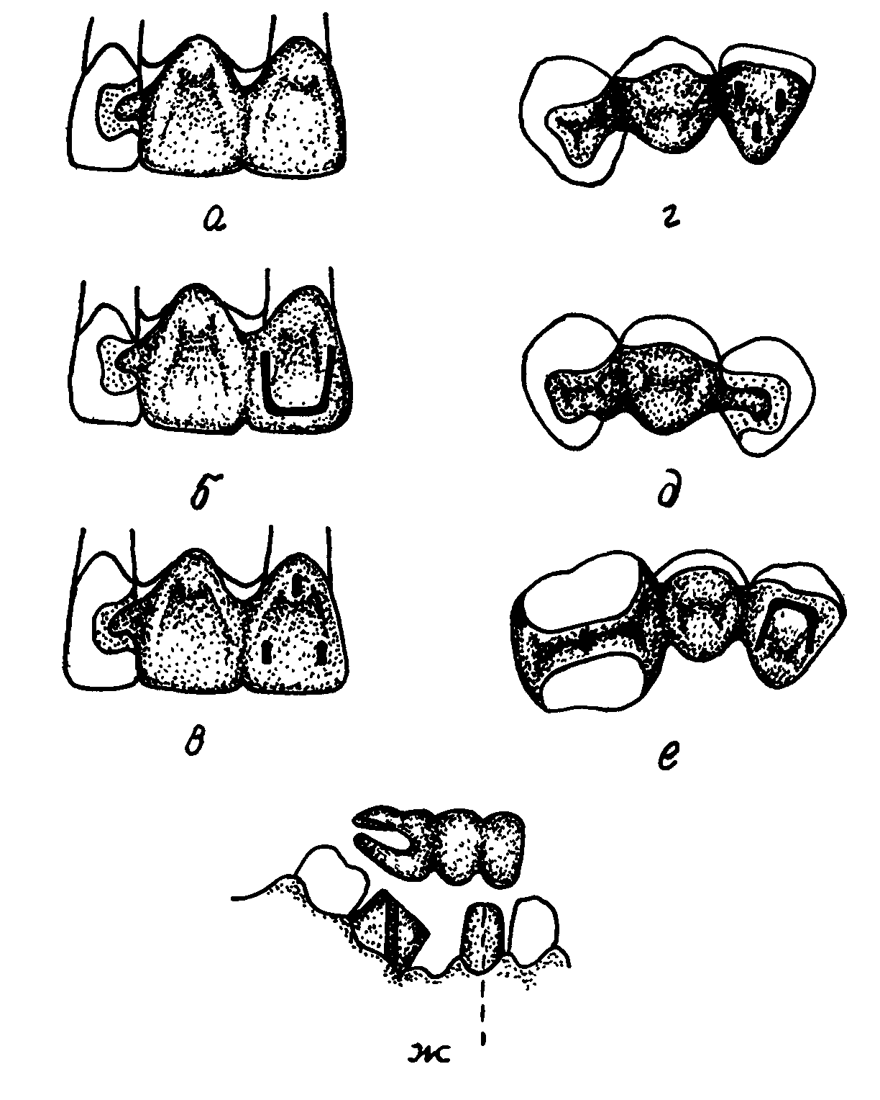
Рис. 124. Конструкции мостовидмых протезов с опорой на вкладках
Т"!^»^ ^{мpe}^'^{yбм:} " ~ ^{мостошднш1} "Р»»" с опорой на полную корона и жлад^у.
6 'Ч»^со»^натмуюронх,сяа»^ижмд^:е—щютезсоюройнаполутрошу _ , с параяулишрными штифтами и юслаою.
Р^,. ^^^ ' ~/ ^{оюрой} ^{нвлол}^»^ ^{с} ~Р«"ул*~У«^ штифтам на Со»»» ршц и юсмЛу на нриюляр; д — с опорой на «цаЛу во вклад» на клык и жлааку на шямоляр
е "'"^^"'^Уя^^сжж^-ю^елюл^ивмш^^О^млвм^.ж-хотетстю^. съемною листовидною протеза Ю К Курочкиш
346
Формирование полостей для вкладок затруднено при низких клинических коронках опорных зубов, патологической сти-раемости, разрушении зубов кариесом, аномалиях величины и формы.
В то же время даже в трудных клинических условиях всегда необходимо тщательно изучить клиническую и рентгенологическую картину состояния как опорных зубов, так и окружающих их тканей. Мы обращаем на это особое внимание, имея в виду прежде всего использование всех возможностей для выработки наиболее рационального плана ортопедического лечения. Например, при разрушении опорных зубов или повышенной стираемости, если есть возможность восстановить высоту клинической коронки, как это бывает при суб- или некомпенсированных формах, мостовидный протез может быть изготовлен с опорой на вкладках, расположенных в заранее отмоделиро-ванных полостях на искусственных литых коронках. Сформированная в искусственной коронке полость типа МОД позволит обеспечить надежную фиксацию протеза, а сама искусственная коронка в виде тонкого колпачка укрепит оставшиеся хрупкие стенКи зуба. Конечно, это решение является достаточнее спорным. Более простым способом было бы создание мостовидного протеза с опорой на коронки с литой жевательной поверхностью, телескопические коронки или даже с применением замковых креплений. Однако мы хотим подчеркнуть здесь мысль о необходимости максимально индивидуализировать ортопедическое лечение. Как в природе не бывает двух абсолютно одинаковых людей, так и не бывает абсолютно одинаковых клинических условий. Индивидуальное конструирование протеза является свидетельством высочайшего уровня клинического мышления, отражает мастерство врача и носит в связи с этим "авторский" характер. В этом смысле микропротезирование — это один из самых трудных разделов ортопедической стоматологии, но получаемое при достижении наилучших результатов удовлетворение с лихвой окупает все возможные затраты.
Технология мостовидных протезов с опорой на вкладках определяется прежде всего конструкцией протеза. Использование высокоэстетичных материалов — фарфора, гелиокомпози-тов, специальных пластмасс — позволяет облицовывать и наружные поверхности вкладок, обращенные в полость рта. Наш опыт применения таких протезов подтверждает необходимость совершенствования технологии декоративного покрытия. Наилучшие результаты дают цельнолитые конструкции с фарфоровой облицовкой.
Протезирование осуществляется в следующей последовательности. После составления плана ортопедического лечения
347
проводится подготовка опорных зубов под вкладки и другие виды опорных элементов, предусмотренные конструкцией мостовидного протеза. Затем снимают двойные оттиски и готовят разборную комбинированную модель, при необходимости определяют центральное соотношение челюстей и после этого производят моделировку каркаса мостовидного протеза. Различия в технологии, как уже было отмечено, определяются конструкцией опорных элементов. Отлитый каркас по известным правилам сначала припасовывается на рабочей модели, а затем проверяется в полости рта. При соответствии его предъявляемым требованиям он передается в лабораторию для нанесения декоративного покрытия и полировки свободных от облицовки частей каркаса. После проверки в полости рта протез укрепляют на опорных зубах цементом.
10.4.7. Протезирование мостовидным протезом с опорой на штифтовых искусственных коронках
При подготовке полости рта к протезированию часто прибегают к удалению корней зубов с разрушенными коронками. Ранее мы подробно описали использование их для протезирования так называемыми штифтовыми искусственными коронками. Если такие корни ограничивают дефекты зубных рядов, следует тщательно взвесить возможности использования их для протезирования мостовидными протезами. Кроме определенных требований к ним (корни должны быть устойчивыми, иметь запломбированные каналы, а в анамнезе — отсутствие обострении после лечения хронического периодонтита) необходимым условием является параллельность корней или корней и опорных зубов.
Выбор конструкции опорной искусственной коронки со штифтом определяется клинической и рентгенологической картиной. Показанием для применения мостовидного протеза могут быть малые дефекты (при отсутствии одного зуба) или средние (при отсутствии двух-трех зубов). В последнем случае кроме штифтовых зубов необходимо дополнительно в качестве опоры использовать полные искусственные коронки. Создание дополнительной опоры снижает функциональную перегрузку корней и делает мостовидный протез более устойчивым к воздействию механических нагрузок.
Протезирование включает несколько последовательных этапов. Подготовка корней к протезированию предполагает их лечение и пломбирование, подготовку каналов под штифты и обработку культи корня под соответствующую конструкцию — искусственную коронку со штифтом или искусственную культю
348
со штифтом для последующего покрытия ее искусственной коронкой. В первом случае технология предусматривает сначала изготовление каркасов опорных коронок, а затем, после проверки их в полости рта, — соединение со штифтом и изготовление промежуточной части мостовидного протеза. При применении искусственной культи со штифтом ее сначала укрепляют на каждом корне цементом, а затем снимают новые оттиски для изготовления каркаса мостовидного протеза, состоящего из опорных искусственных коронок и промежуточной части. Наиболее целесообразно при этом изготовление цельнолитых каркасов. Преимуществом применения мостовидных протезов на искусственных культях со штифтом мы считаем возможность использования непараллельно расположенных корней опорных зубов. В этом случае наложение мостовидного протеза обеспечивается исправлением наклона кор-ней при моделировании искусственной культи (рис. 125). После проверки литого каркаса его передают в лабораторию для покрытия облицовочным материалом. Несмотря на то что мосювидные протезы, фиксированные на штифтах, по прочности уступают протезам, укрепленным на полных искусственных коронках (металлических штампованных, литых или комбинированных), по своим эстетическим качествам они считаются одними из лучших (Гаарилов Е. И., 1984; Криштаб С. И., 1986). Кроме того, как считает Е. И. Гаврилов, немаловажно, что при применении такого протеза используются корни как естественное средство для передачи жевательного давления на альвеолярный отросток и тем самым предупреждается его атрофия.
Рис. 125. Комбинированный мостовидный протез с опорой на штифтовые искусственные культовые коронки при непараллельном положении корней. Пунктирные линии справа и слева обозначают направление продольных осей корней, средняя — путь наложения протеза
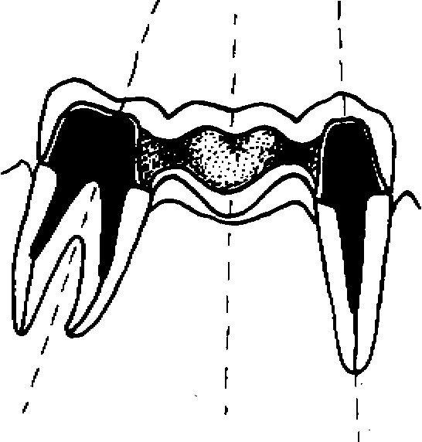
10.4.8. Протезирование мостовидным протезом с опорой на кольцах
Применение мостовидных протезов с опорой на полные искусственные коронки (штампованные, литые, комбинирован-
349
ные) требует сошлифовывания достаточно толстого слоя твердых тканей зубов. Особенно много твердых тканей приходится сошлифовывать при деформациях зубных рядов, когда опорные зубы наклоняются в сторону дефекта или смещаются вертикально, и при заболеваниях пародонта, сопровождающихся обнажением шеек зубов. В последнем случае при атрофии альвеолы периметр клинической шейки зуба суживается, а количество твердых тканей, подлежащих сошлифовыванию, увеличивается. Кроме того, операция сошлифовывания зубов, как известно, сопровождается соответствующей реакцией тканей культи и всего пародонта. Стремление сократить количество удаляемых с зуба твердых тканей заствляет ученых искать более совершенные в этом отношении конструкции протезов.
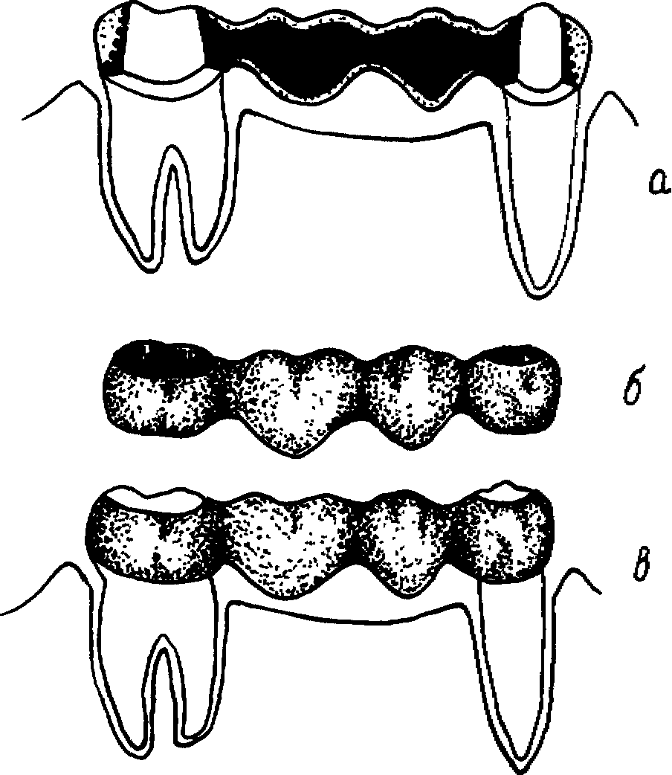
Рис. 126. Комбинированный мостовидныи протез с опорой на полукоронки-кольца:
а — схематическое изображение листовидного протеза, состоящею из литых яолутронок-колеи, опирающихся на уступ, и промежуточной части, облииоганных ирамшои,- б — внешний шд мостогиднох протеза, » — протез, наложенный на опорные зубы
Примером такого поиска является разработанная в нашей клинике конструкция мостовидного протеза для замещения включенных дефектов боковых отделов зубных рядов
350
(рис. 126). Опорные элементы этого протеза выполнены в виде колец, охватывающих опорные зубы и опирающихся на уступ. Уступ формируется при подготовке только боковых поверхностей зуба. Окклюзионная или жевательная поверхность не препарируется. Положение уступа по отношению к десневому краю определяется в зависимости от высоты клиническом коронки. При высоких опорных зубах уступ может быть расположен выше клинической шейки от 1 до 3 мм. При низких коронках его следует опускать до десны, а в некоторых случаях, например при повышенной стираемости, это может быть противопоказанием для изготовления такой конструкции опорных элементов. Положение уступа зависит также от степени наклона зубов в сторону дефекта. Для уменьшения количества снимаемых тканей уступ со стороны дефекта следует располагать чуть выше над десной (до 2—3 мм). В то же время при большом наклоне применять кольцевидную опору нецелесообразно, так как с ее помощью трудно исправить серьезные окклюзионные нарушения, сопровождающие деформации зубных рядов. Таким образом, показаниями для разработанной нами конструкции мостовидного протеза следует считать малые и средние дефекты в боковых отделах зубных рядов, которые не сопровождаются резкими деформациями их в виде наклона опорных зубов в сторону дефекта. Кроме того, определяя показания, предпочтение следует отдать тем клиническим вариантам, при которых имеются достаточно выраженные, то есть крупные и высокие, клинические коронки опорных зубов. К противопоказаниям мы относим крайние формы деформации зубных рядов, сопровождающиеся резким наклоном зубов, низкие или мелкие клинические коронки (микродентия) и патологическую стираемость.
Подготовка зуба заключается в препарировании боковых поверхностей коронок опорных зубов с одновременным формированием прямого или пологого уступа. Жевательная поверхность сошлифовывается лишь в той ее части, которая необходима для создания полукоронки-кольца. Это, главным образом, наружные скаты бугров по всему периметру жевательной поверхности. Остальная же часть этой поверхности не препарируется, за исключением случаев, когда необходимо сошлифовывать часть жевательных бугорков для приведения анатомической формы в соответствие с возрастом пациента при утрате антагонистов или для устранения преждевременных окклюзионных контактов на рабочей или балансирующей стороне. Общее количество стачиваемых тканей должно быть достаточным для размещения каркаса полукоронки-кольца с облицовочным материалом без увеличения общего объема клинической коронки опорного зуба, имевшегося до препарирования зубов.
351
После подготовки опорных зубов снимаются двойные оттиски для изготовления разборной комбинированной модели.
Технология изготовления мостовидного протеза предполагает прежде всего получение высокоточного каркаса. Для этого используются все современные средства — покрытие опорных зубов двумя-тремя слоями лака, моделирование каркаса из специальных сортов воска, наиболее совершенная технология литья сплавов. Готовый каркас тщательно припасовывается на рабочей модели, а затем проверяется в полости рта. После проверки каркаса и определения цвета декоративного покрытия протез облицовывается керамикой или металл о пластмассами. Готовый протез вновь проверяется в полости рта. В этот клинический прием тщательно выверяются окклюзионные взаимоотношения промежуточной части с зубами-антагонистами. После необходимой коррекции протез глазуруется или полируется и окончательно укрепляется на опорных зубах цементом, к которому, в отличие от обычных фиксирующих цементов, предъявляется требование устойчивости к воздействию ротовой жидкости. Кромка цемента, образующаяся по краю кольца на уступе и жевательной поверхности, не должна 'рассасываться под действием слюны. Этому требованию отвечают так называемые стеклоиономерные цементы.
10.4.9. Протезирование адгезивным мостовидиым протезом
Попытки избежать радикального препарирования зубов при одновременном достижении надежной фиксации протеза привели к созданию так называемых адгезивных мостовидных протезов (ретейнеры, ротчетовские или мэрилендские мостовид-ные протезы). Предложение Roche-tt в 1973 году использовать для шинирования литые перфорированные накладки, укрепленные на протравленной эмали язычной поверхности зубов, было подхвачено Howe и Denehy (1977) и внедрено для замещения удаленных зубов. Речь идет о литом металлическом мостовидном протезе, укрепляемом композитным материалом на эмали зубов (Щербаков А. С., 1988). В большой мере применению этих протезов способствовало улучшение качества композитных материалов и усовершенствование техники протравки эмали.
Адгезивный мостовидный протез состоит из опорных элементов-накладок и промежуточной части. Последняя представляет собой традиционную конструкцию искусственного зуба с облицовкой из пластмассы или керамики. Главной же отличительной особенностью этих протезов являются опорные части. Они имеют вид металлических накладок на язычную поверхность зубов. Каждая накладка максимально охватывает языч-
352
ную поверхность до межзубных контактных пунктов, доходит до окклюзионной поверхности опорных зубов и располагается на расстоянии примерно 0,5—1 мм от десны. Степень охвата язычной поверхности зубов диктуется прежде всего необходимостью обеспечения надежной фиксации протеза при условии максимального восстановления эстетики. Вводимая в протез окклюзионная накладка способствует более равномерному распределению жевательного давления между опорными зубами и снижает нагрузку на фиксирующий материал. Важная роль принадлежит окклюзионной накладке и в предупреждении более глубокого продвижения протеза при его фиксации. В этот момент она выполняет функцию ограничителя.
Показанием к применению адгезивных мостовидных протезов являются малые дефекты передних и боковых отделов зубных рядов (один-два зуба) у молодых пациентов при большой полости зуба. Кроме того, такие протезы могут быть рекомендованы больным с ослабленным здоровьем, перенесшим инфаркт миокарда или страдающим тяжелыми сердечно-сосудистыми заболеваниями; могут использоваться как непосредственный протез при удалении передних зубов или в качестве ши-нирующего мостовидного протеза при заболеваниях пародонта.
К противопоказаниям следует отнести поражение структуры твердых тканей зубов или кариес, затрудняющие фиксацию протеза; дефекты зубных рядов большой протяженности (более двух зубов); повышенную стираемость зубов; аномальный прикус, препятствующий размещению деталей протеза без нарушения окклюзии; парафункции жевательных мышц.
Подготовка опорных зубов может ограничиваться минимальной обработкой поверхностей эмали, закрываемой литой металлической накладкой. В то же время есть предложения удалять часть эмалевого покрова на толщину литой накладки (мэрилендская методика). Мы являемся сторонниками второго способа подготовки опорных зубов, так как при этом сохраняется объем опорного зуба, что важно в первую очередь для быстрой адаптации к протезу и получения более точных окклюзионных взаимоотношений. Окклюзионные накладки располагают в естественных ямках или фиссурах либо формируют для них специальное ложе.
При подготовке зубов с крупными и высокими клиническими коронками и резко выраженным экватором необходимо обеспечить параллельность их контактных поверхностей. Этим предопределяется путь введения протеза. Создание же дополнительных вертикальных пазов, как считают Р. А. Гумецкий (1987) и О. А. Петрикас (1992) способствует устранению опрокидывающего момента. Оттиски получают с помощью высокоточных оттискных материалов (двойные оттиски).
353
На комбинированной гипсовой модели в соответствии с границами, обозначенными врачом или созданными при препарировании на толщину накладки, моделируют опорные элементы и промежуточную часть мостовидного протеза из воска (рис 127) При создании охватывающих зуб накладок следует определить способ соединения металла с композитным материалом Для усиления их сцепления используются перфорация накладок, множественные углубления на их внутренней поверхности, ретенционные шарики (перлы), также приклеиваемые к внутренней поверхности накладок, шероховатость внутренней поверхности, создаваемая травлением кислотой или обработкой в пескоструйном аппарате
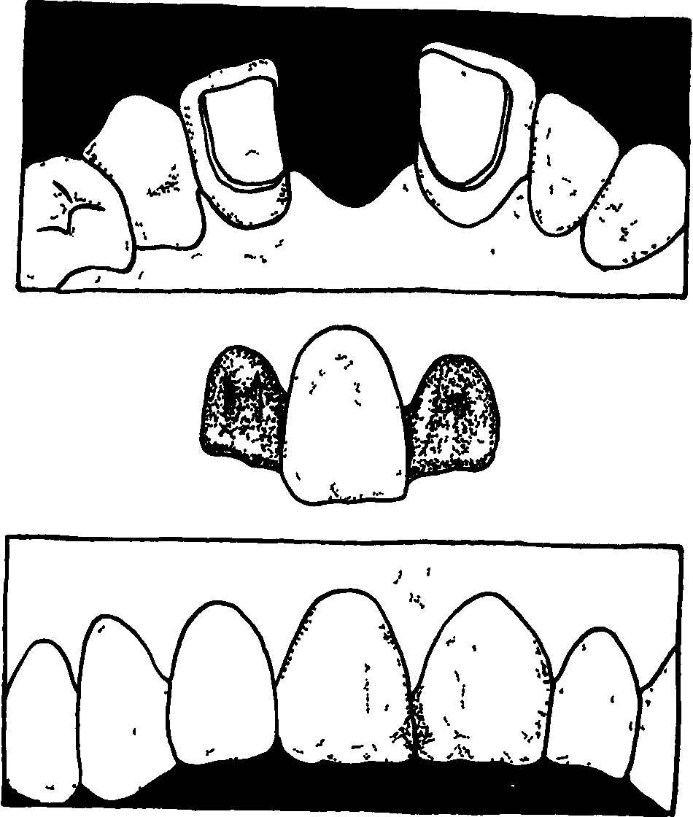
Рис 127 Адгезивныи мостовидныи протез
егерю/ — рабочая гипсоеая модель с подготовленными под накладки небными поверхностями опорных зубов, в середине — адхзивныи мостовидный протез с опорными наклаатми и искусственным зубом, внизу — внешний вид зубною ряда после наложения протеза
После отливки проверяется точность изготовления каркаса сначала на рабочей модели, а затем в полости рта больного При этом врач обращает внимание на точность прилегания
354
опорных частей, включая и окклюзионные накладки, степень охвата накладками опорных зубов, расположение придесневой части, которая не должна погружаться в десневой карман и касаться десны Проверяется точность изготовления каркаса по отношению к зубам-антагонистам При наложении и снятии каркаса проверяется путь его введения Необходимо обратить внимание на расположение элементов каркаса в области межзубных промежутков, режущей или жевательной поверхностей При осмотре протеза с губной стороны не должно быть заметно металлических деталей При выходе их на видимую поверхность зубов следует провести коррекцию — сточить часть металла, заметно выступающую при осмотре зубных рядов Убедившись в точности изготовления каркаса, его передают в лабораторию для облицовки промежуточной части пластмассой или керамикой Фарфоровое покрытие, как уже неоднократно отмечалось, более предпочтительно Его преимущества заключаются не только в более высоких эстетических качествах, но и в возможности надежной фиксации покрытия на внешней поверхности протеза
Готовый протез вновь проверяют в полости рта Это относится прежде всего к облицовочной части тела протеза Обращают внимание на точность воссоздания анатомической формы, цвета, окклюзионных взаимоотношений Декоративное покрытие не должно препятствовать точному установлению протеза на опорных зубах Участки фарфора или пластмассы, мешающие наложению, выявляются с помощью копировальной бумаги и стачиваются фасонными головками с алмазным покрытием Припасованный протез подвергается окончательной полировке или глазурованию Перед укреплением протеза эмаль под опорными элементами протравливается 30—50%-ной фосфорной кислотой на глубину до 5 мк Для фиксации используются композитные материалы — эвикрол, консайз, карбодент и др
Как рекомендует О А Петрикас (1992), для лучшего сцепления композитов с эмалью после сошлифовывания слоя эмали и ее кислотного протравливания с последующим промыванием водой и высушиванием следует нанести специальный адгезив-ный подслой — "сплад" Он дает хорошие результаты не только с эпакрилом, в комплект которого входит, но и с другими материалами — эвикролом и стомадентом Механизм действия подслоя, как считает автор, состоит в смачивании микропористой (после протравливания) поверхности эмали, следствием которого является замена монослоя воды, неизбежно присутствующего на эмали даже после высушивания, на монослой мономера Этим достигается не только механическое, но и физическое взаимодействие адгезива с подлежащим субстратом
355
10.4.10. Протезирование составным мостовмдным протезом
При деформации зубных рядов, вызванной мезиодисталь-ным смещением зубов, протезирование является средством не только замещения дефекта, но и устранения окклюзионных нарушений. В целом же протезирование таких дефектов носит и профилактический характер — исправление или предупреждение нарушений жевательных движений нижней челюсти, функции височно-нижнечелюстных суставов, функциональной перегрузки пародонта и др.
При малых и средних дефектах зубных рядов, когда имеются показания для применения мостовидных протезов, из-за сильного наклона опорных зубов (более 20°) наложение протеза затруднено или становится невозможным. Применение обычных мостовидных протезов требует устранения непараллельности зубов препарированием после девитализации пульпы. При резком наклоне удалению подлежит слишком большой слой твердых тканей, когда оставшуюся часть зуба использовать в качестве опоры уже нельзя. Выходом из создавшегося положения является применение составных мостовидных протезов. Беспрепятственное наложение протеза достигается созданием особой конструкции сочленения промежуточной части протеза с опорными элементами. Для такого соединения могут использоваться вкладки, опорно-удерживающие кламмеры, кольца или замковые крепления.
Для снижения функциональной перегрузки опорных зубов, один из которых имеет резкий мезиальный наклон, Ю. К. Ку-рочкин (1980) разработал конструкцию составного мостовидно-го протеза. Особенностью ее является применение металлической коронки со шлицевыми канавками на медиально наклонившийся в сторону дефекта нижний моляр. Канавки-пазы расположены на щечной и язычной поверхностях коронки параллельно продольной оси другого опорного зуба. Протез состоит из телескопических коронок на впереди стоящем опорном зубе и промежуточной части протеза, соединенной с одной стороны с наружной телескопической коронкой, а с другой — с расширенным литым опорно-удерживающим кламмером, имеющим на внутренней поверхности плеч выступы для сочленения со шлицами опорной коронки моляра. Окклюзионная накладка представляет собой литую жевательную поверхность, заполняющую межокклюзионное пространство между наклонившимся моляром и зубами-антагонистами (рис. 124, ж).
Кроме использования специального литого опорно-удер-живающего кламмера с широкой литой жевательной поверхностью путь введения мостовидного протеза может быть исправлен с помощью телескопических коронок по Н. Kirsten
356
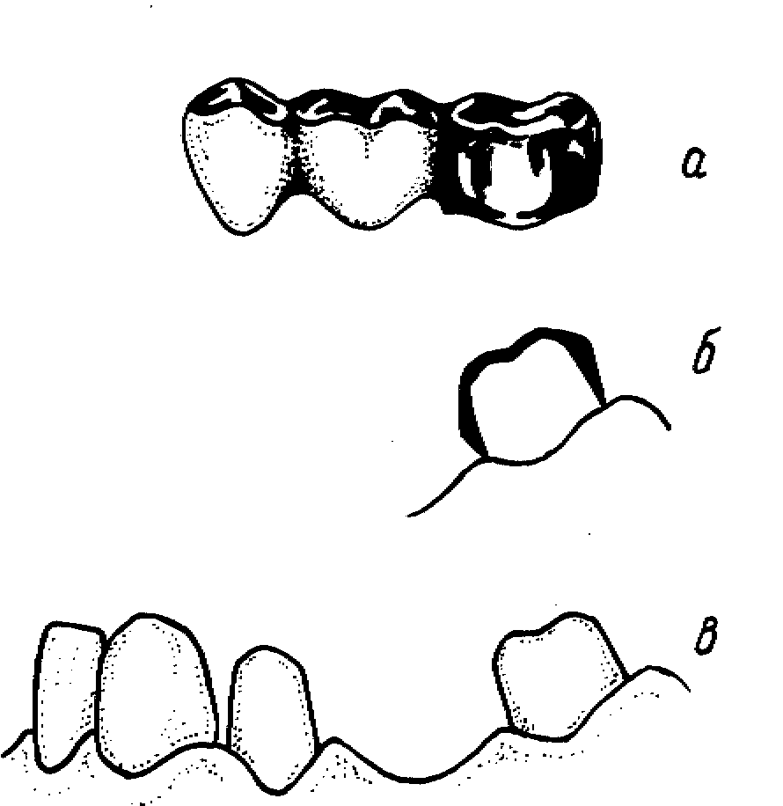
Рис. 12В. Составной мостовидный протез с телескопической коронкой:
а — общий енд протеза; б — наклонившийся моляр, покрытый внутренней телгсюлической юуюнюй; е — дефект зубного ряда с подготовленными опорными зубами
(1961). Задача решается посредством особой моделировки внутренней телескопической коронки, исправляющей наклон одного из опорных зубов в сторону дефекта (рис. 128). Ме-зиально наклоненный моляр препарируется в соответствии с направлением его длинной оси под литую телескопическую коронку. Другой опорный зуб подготавливается под искусственную коронку, выбранную по показаниям. После снятия оттисков и получения рабочих моделей изготавливают коронки. Особенностью моделировки внутренней телескопической коронки на наклонившийся зуб является исправление ее наружных контуров в соответствии с положением другого опорного зуба. Наиболее точно моделировка боковых поверхностей осуществляется с помощью параллелометра. Нож прибора снимет лишний воск с тех поверхностей, которые могут нарушать выбранный путь введения протеза. Внутренняя коронка отливается отдельно от остальной части мостовидного протеза. После проверки ее точности на опорном зубе снимают новый оттиск вместе с коронкой для изготовления остальной части протеза — наружной телескопической коронки, промежуточной части и искусственной коронки на мезиально расположенный опорный зуб. Гото-
357
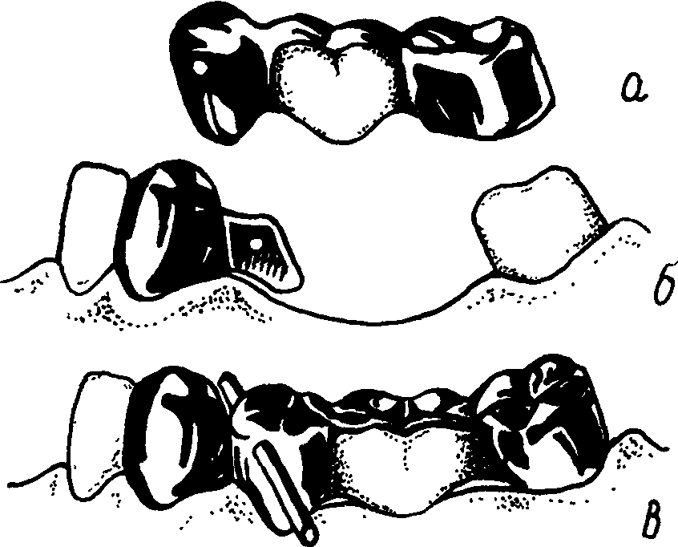
Рис. 129. Составной мостовидный протез с мезиально расположенным анкерным сочленением:
а — общин еид протеза; б — мезиально расположенные опорный зуб покрыт литой коронюй со специальным фиксатором, в — мостовидный протез наложен на опорные зубы и фиксирован стержнем, проходящим через искусственный зуб промежуточной части и опорный фиксатор искусственной коронки
вый каркас после отливки проверяется сначала на рабочей модели, а затем в полости рта. Изготовление протеза заканчивается нанесением облицовочного материала — пластмассы или фарфора. Затем, после проверки качества всей конструкции, он фиксируется на опорных зубах цементом.
Вторым вариантом конструкции составных мостовидных протезов является сочленение его деталей у другого опорного зуба, не подверженного перемещению. В этом случае путь введения протеза соответствует наклону дистально расположенного моляра (рис. 129). Мезиально стоящий моляр покрывается литой коронкой со специальным анкерным устройством для соединения с промежуточной частью и другой опорной коронкой. Искусственный зуб промежуточной части мостовидного протеза, прилегающий к опорной коронке, имеет специальное ложе для выступающей на коронке опорной части. Наружная коронка с опорным элементом по сути представляет собой зам-ково-телескопическое соединение. Сквозное отверстие в месте соединения деталей протеза используется для введения блокирующего их стержня или шплинта. Сочленение может быть изготовлено индивидуально посредством моделировки всех деталей из воска или путем использования стандартных пластмассовых заготовок, фиксируемых на опорных коронках воском и отливаемых вместе с ними из сплава.
358
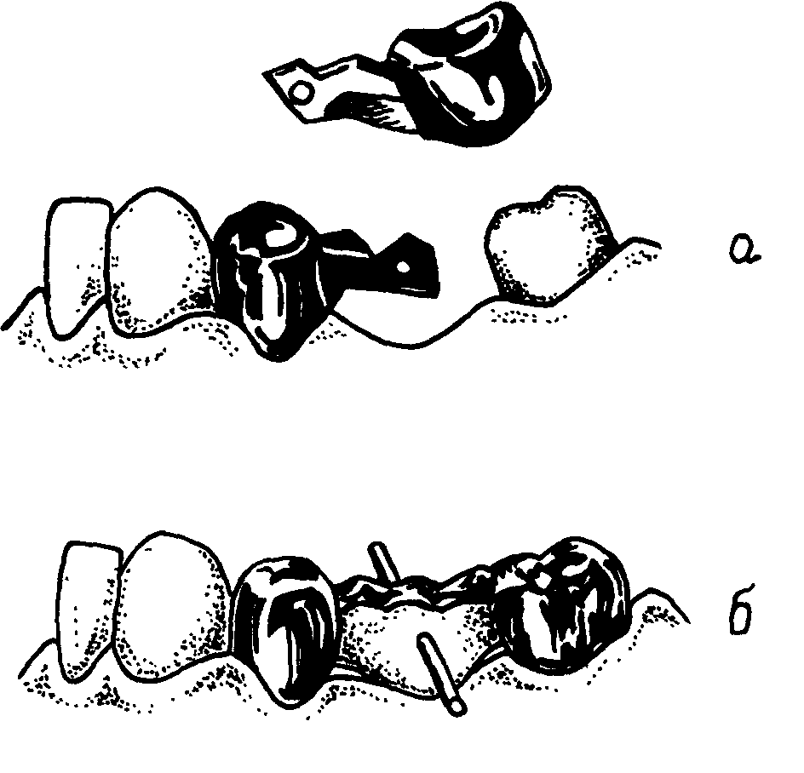
Рис. 130. Составной мостовидный протез с анкерным соединением в области тела мостовидного протеза:
а — опорные коронки с анкерными отростками; б — общий вид' протеза после наложения и облицовки промежуточной части
При третьем варианте сочленение деталей мостовидного протеза может быть осуществлено в области средней части его тела (рис. 130). Такое соединение показано при выраженном взаимном наклоне двух опорных зубов, ограничивающих включенный дефект. Однако здесь возникают проблемы с облицовкой места соединения деталей протеза. Использование самотвердеющих пластмасс дает не вполне удовлетворительные результаты. Предпочтение следует отдать композитным материалам (типа эвикрол, консайз и т. п.) или светополимеризующим-ся — гелиокомпозитам. Последние позволяют получить наилучший эстетический эффект и достичь высокой механической прочности.
БИБЛИОГРАФИЯ
I. А л ь ш и ц А. М. Пломбирование кариозных полостей вкладками Изд. 2-е. М • Медицина, 1969.
2 Арутюнов С.Д. Профилактика осложнений при применении литых культовых штифтовых вкладок для фиксации металпокерамических протезов // Стоматология. 1989. №4. С. 48—50.
3. Безвестны и Г. В., Абдуллов И. И., Розов Ю. В Клинические и технические мероприятия по улучшению прилегания цепьнолитых несъемных зубных протезов к протезному ложу // Стоматология. 1992. №2. С. 91—93.
4. Безвестны и Г. В. Получение восковых моделей вкладок прямым и непрямым способами // Стоматология. 1988. № 5. С. 83—84.
5. Богословский С.Д. Высокочастотное литье в зубопротезной технике. Изд 2-е, перераб. и доп. М.: Медицина, 1977.
6. Боровский Е.В. Экспериментальное исследование биологии твердых тканей зуба и белкового состава эмлли: Автореф. докт. дисс. М., 1967.
7. Б о я н о в Б., Христозов Т. Микропротезирование. София: Медицина и физкультура, 1962.
8. Б у л а н о в В. И. Протезирование больных после резекции многокорневых зубов // Стоматология. 1989. №2. С. ВО—82.
9. Б у л а н о в В. И. Протезирование больных с дефектами коронок и зубных рядов цельнолитыми несъемными протезами: Автореф. канд. дисс. Калинин,1974.
Ю.Буланов В. И., Курочкин Ю.К., Стрельников В. Н. Протезирование дефектов зубов и зубных рядов металлокерамическими протезами // Методические рекомендации для врачей-стоматологов и студентов стоматологических факультетов. Тверь, 1991. С. 27.
II.Васильев В. Г. Влияние препарирования зубов на ткани пародон-та и сроки ортопедического лечения: Автореф. докт. дисс. СПб, 1992.
12. В о р о б ь е в В. А. Восстановление концевых дефектов зубного ряда нижней челюсти мостовидным протезом с дистальной опорой на имплан-тат из серебряно-палладиевого сплава: Автореф. канд. дисс. Омск, 1988.
13. Г а в р и л о в Е. И. Биология пародонта и пульпы зуба. М.: Медицина, 1969.
14. Г а в р и л о в Е. И. Деформации зубных рядов. М.: Медицина, 1984.
15. Г а в р и л о в Е. И., Щербаков А. С. Ортопедическая стоматология. Изд. 3-е, перераб. и дол. М.: Медицина, 1984.
16.Гаврилов Е.И. Стрельников В. Н. Сравнительная оценка несъемных протезов с металлокерамическим и нитрид-титановым покрытием//Стоматология. 1992. №2. С. 64—67.
17. Г е р н е р М. М., Нападов М. А., Каральиик Д.М. Материаловедение в стоматологии. М., 19В4.
18. Г р о с с М. Д., М э т ь ю с Дж. Д. Нормализация окклюзии / Пер. с англ. М.: Медицина, 1986.
19. Г у р и н Н. А., Петрович Ю. А., Л е б к о в а Н. П. Ультраструктура развивающейся эмали зубов человека // Стоматология. 1986. № 5 С. 7—9.
20. Дойников А. И., С и н и ц ы н В- Д- Зуботехническое материаловедение. М.: Медицина, 1986.
21. Ж у л е в Е. Н. Клинико-анатомическая характеристика зубных рядов как объективный метод оценки резервных сил пародоита // Стоматология. 1991. № 5. С. 57—59.
22. Ж у л в в Е. Н. Материаловедение в ортопедической стоматологии. Учеб. пособие для студентов. Н. Новгород, 1990.
23. Ж у л е в Е. Н. Патогенетическая диагностика аномалий соотношения зубных рядов с помощью телерент ген о графи и- Автореф. докт. дисс М, 19В7.
24. Ж у л е в Е. Н. Первичная функциональная перегрузка пародонта при частичной потере зубо*: (Клиника, диагностика и лечение): Автореф. канд. дисс. Калинин,1971.
25. Ж у л е в Е. Н., С а а к я н М. Ю. Показания к применению шини-рующих конструкций при ортопедическом лечении заболеваний пародонта // Нижегородский медицинский журнал. 1993. №2. С 17—19.
26. Ж у л е в Е. Н., Махкамов Т.Ю. Показания к применению металпокерамических вкладок при протезировании дефектов зубов // Нижегородский медицинский журнал. 1993. Ne I. С. 39—41.
27. Ж,у лев Е. Н. Показания к протезированию передних зубов фарфоровыми, пластмассовыми и комбинированными коронками // Стоматология. 1986. Na2. С. 6В—70.
28. Ж у л е в Е. Н. Этиология, клиника и лечение бруксизма: (Обзор литературы)//Стоматология. 1976. №4. С. 95—9В.
29 Заславский С. А. Сравнительная оценка эффективности применения различных видов несъемных и экстракоронковых шинирую~щих конструкций у больных пародонтитом Автореф канд дисс. М., 1988
30 Иванов В. С Заболевания пародонта М.'Медицина, 1981
31. И в а н о в а С. Б. Трещины эмали и дентина: (Климико-эксперимен-тальное исследование); Автореф. канд. дисс Калинин, 1984
32.Каламкаров Х.А, Глазов О. Д., Кирьянов Ю В и др. Клиническая оценка результатов применения протезов из металлокерамики // Стоматология. 1977. Ns3. С 39—42
33. К а л а м к ар о в Х А., Жнивин Ю. Е., Абакаров С И идр Дискуссионные аспекты конструирования и применения металлокерамических зубных протезов // Стоматология 1989 № 4. С 44—4В.
34. К а л и и и н а Н. В., С а к и р'а М. В Роль бруксизма в возникновении пародонтопатий и возможности ортопедического лечения // Новое 'в стоматологии. М , 196В С. 22В—232.
35 К л ю е в Б С. Зоны безопасности коронок боковых зубов и их клиническое значение: Автореф канд дисс Калинин,1972
36 Кожокару М.П, Пынтя В. В Гемисекция моляров нижней челюсти и их использование в ортопедических целях // Стоматология 19В9 №З.С 58—59
37. Копейкин В Н. Зубопротезная техника М : Медицина, 1985
38. К о п е и к и н В. Н. Ошибки в ортопедической стоматологии М Медицина,1986
39. Копейкин В.Н, Кишмишян А А Амисимов Ю Л идр Клиническая оценка применения металпокерамических зубных протезов с ситалловым покрытием "Симет"//Стоматология 1992 №1 С 70—72
40. Криштаб С И. Ортопедическая стоматология Киев Вища шк., 19В6.
41.Курляндский В. Ю. Керамические и цельнолитые несъемные зубные протезы. М.' Медицина, 1978 l
42. Л и п м а н В. Л. Фиксация мостовидных протезов накладками с в1ер-тикально-параллельными штифтами // Стоматология. 1977.N96 С. 31—33.
43. Наумов В. А. Некоторые данные о размерах зубов человека и их клиническое значение: Автореф канд дисс М., 1966
44. Н е д в р г и н А. К. Функциональная патология и диагностика • ортопедической стоматологии // Стоматология. ] 968. № 6. С. 97.
45. Ортопедическая стоматология: Учебник / Под ред. В. Н. Копейнина. М.: Медицина, 1988.
46.Паиикаровский В. В., Каламкаров Х.А., Жаханги-ров А. и др. Состояние пародонта при экспериментальном бруксизме // Стоматология. 1991.Ne6. С. 4—8.
47-Паникаровский В. В., Григорьям А. С., Абака-ров С. И. и др. Морфологические изменения в тканях протезного поля при применении различных конструкций металлокервмических мостоаидных протезов //Стоматология. 1992.Na3—6. С. 15—20.
48. Пантелеев В.Д. Особенности протезирования дефектов зубных рядов у больных с парафункциями жевательных мышц: Дисс. канд. мед. наук. Калинин,1988.
49. П а х о м о в Г. Н. Первичная профилактика в стоматологии. М.: Медицина, 1982.
50-Перзашкевич Л.М., Сидоренко И. Б., Коваль П.Н. Результаты применения фарфоровых коронок, изготовленных на огнеупорных моделях // Стоматология. 1989. Ne 6. С. 56.
51. П е т р и к а с А. Ж. Местная анестезия пульпы и твердых тканей зубов: Автореф. докт. дмсс. М., 1987.
52. П е т р и к а с О. А. Замещение включенных дефектов зубных рядов адгезивными мостовидными протезами: Автореф. канд. дисс. Тверь, 1992.
53. П о г о д и н В. С., Пономарева В. А. Руководство для зубных техников. М.: Медицина, 1983.
54. Пособие по фантомному курсу ортопедической стоматологии: Уч.-метод. пособие / Е. И. Гвврилов, Б. С. Клюев, Т. В. Безвестный, Е. Н. Жулев. М.,1990.
55. П у х а е в В. И. Повышение биологической индифферентности и эстетической эффективности цельнолитых несъемных протезов: Автореф. манд. дисс. Омск, 1989.
56. Р а д ь к о В. И. Усовершенствованная технология изготовления непосредственных цельнолитых, несъемных зубных мостовидных протезов:
Автореф. канд. дисс. Львов, 1989.
57. Руководство по ортопедической стоматологии / Под ред. В. Н. Ко-пейкина. М.: Медицина, 1993.
58. Р ы б а к о в А. И., Иванов В. С., К а р а л ь н и к Д. М. Пломбировочные материалы. М.: Медицина, 1981.
59. С а в в и д и Г. Л. Методика повторного протезирования пожилых пациентов с полной потерей зубов // Стоматология. 1990. Ne3. С. 57—59.
60. С а в а и д и Г. Л. Сравнительная оценка некоторых методов обезболивания при препарировании зубов под различные виды несъемных протезов: Автореф. канд. дисс. Калинин, 1967.
61. Сплавы титана в ортопедической стоматологии / Г. И. Рогожников, М. Б. Немировский, Т. В. Шарова, М. А. Балховских. Пермь, 1991.
, 62. Стрельников В. И. Протезирование дефектов зубных рядов и зубов металлокерамическими протезами: Автореф. канд. дисс. Калинин, 1989.
i 63. С т р е л ю х и н а Т. Ф. Стоматологические пломбировочные материалы: Технологическая и клиническая характеристика. Л.: Медицина, 1969.
. 64. Т р е з у б о в 8. Н. Приспособительные реакции у больных на ортопедическом стоматологическом приеме: Автореф. докт. дисс. М., 1989.
65. Т р е з у б о в В. Н. Реитгеноцефалометричесний анализ челюстно-лицевой области у лиц с ортогнатическим прикусом: Аатореф. канд. дисс. Калинин,1973.
66. У м а и ц е в а А. А. Изготовление коронок и мостовидных протезов без опиливаиия зубов // Стоматология. 1959. Ne 5. С. 65—68.
67. Фарфоровые коронки и металлокерамические протезы / Под ред. А. И. Рыбакова, Д. М. Каральника. М.: Медицина, 1984.
6в. Х в а т о в а В. А. Функциональная окклюзия в норме и патологии. М.. 1993.
69. X о х л о в А. А., Л о б а ч А. О. Опыт изготовления метаплокера-мических и целькопитых несъемных зубных протезов с использованием нового никель-хромового сплава // Стоматология. 1989. Ns4. С. 50—51.
70-Штейнграрт М.3., Батовский В.Н. Руководство по эубо-техническому материаловедению. Л.: Медицина, 1981.
71.Щербаков А.С. Аномалии прикуса у взрослых. М.: Медицина, 1987.
72. Щ е р 6 а к о в А. С., П е т р и к а с О. А. Протезирование при частичной потере зубов адгезивными мостовидными протезами: (Обзор литературы)//МРЖ. 1988. №11. С. 17—20.
73. А с h т В. Parafunktionen: Diagnose und Therapietechnik // SchweizerischeMonatschriftfurZahnheilkunde. 1962. V.72.Ns1. S. 45—56.
74. A d a i r P.J., Grossman D.G. Die gegossene keramische Krone // Internal. J. Parodontol. u. restaurat. Zahnheilkd. 1984. V. 4. №2. S. 33.
75. Alexander P. C. The periodontium and the canine function theory // J. prosth. Dent. 1967.-V. 18. № 6. P. 571—578.
76. D A m i с о A. Functional occlusion of the natural teeth of man // J. prosth. Dent. 1961-Ns 11. P. 899.
77. В е г g е n d a h I B. Composite retained on lay bridges // Swed. dental. J. 19B3. V. 7. №6. P. 217—225.
78. Bertram U. Die mechanische Festigkeit von Bruckengerusten fur die Metallkeramik//Dt. zahnarztl. Z. 1983. V. 38. №8. S. 749—751.
79. В о т t g е г Н., Н а u р I К., К i r s t е n H. Zahnarztliche prothetik (Band 11, 2 Auflage) // Johann Ambrosius Barth (Verlag). Leipzig, 1963.
80.Breustedt A. Beitrage zur Klinik der Parafunktionen beim Erwachsenen // Deutsche Stomatologie. 1962. № 12. S. 893—905.
81. В r е u s t е d t A. Zahnarztliche Keramik. Berlin, 1968.
82. С о о n е у J. P. Evaluation of ceramic margins for metalceramic restrorations // J. Prosthet. Dent. 1985. V. 5. № 1. Р. 1—5.
83. С r е u g е г s N. H. J., К а у s е r A. F. Использование адгезивных частичных металлических коронок для восстановления дефектов, вызванных истиранием тканей зубов//Квинтэссенция. 1993. №3. С. 15—18.
84. D a I у С. G., W i I k i n s о n E. J- Use of patient's natural crown as the pontic in a composite resin-retained temporary bridge // Austral, dental. J. 1983. V.28.N°5. P. 301—303.
85. D а р е с i A. Okluze a artikulace (Souborny referat) // Ceskoslovenska Stomatologie. 1971.NS 1. S.43—48.
86. D о m i n i с К. Parodontopatie. Panstwowy zaklad Wydawnictw Lekarskich. Warszawa, 1967.
87. D r u m W. Klassification von Parafunctionen // Dtsch. Zahnarztl. Z. 1962. 12. №5. S.411—415.
88. D r u m W. Lehrabuch der Dentalkeramik. Berlin: Berlinische
Verlagsanstalt, 1939.
89. E i с h n e г K. Handatlas der zahnarztlichen Prothetik. Munchen, 1962.
90. E i с h n e r K. Messung der Krafte bei Kauvorgangen // D. Z. Z. 1963.
18.No 17. S. 915—933.
91.Frohlich F. Die Parafunctionen, Symptomatologie, Afiologie und Therapie. //Dttch. Zahnarztl. Z. 1966. 21. №4. S. 536—547.
92. F г о h I i с h E., Korber E. Die Planung der Prothetrechen Versorgung des Luckengebisses. Leipzig, 1970.
93. Gavelis J.R. e t a I. A comparison of the bond strength of two ceramomental systems // J. prosth. Dent. 1982. V. 48. №4. Р. 424—428.
94. Grabowski A. Ortopedyczne leczenie bruksizm // Czasopismo stomatologizne. 1966. XIX. Ne 1. S. 63—69.
95. Grajower R., Lewinstein J.A matematical treatise on the fit of crown casting // J. Prosth. Dent. 1983. V. 49. № 5. Р. 663—674.
96. H a m a d а Т. A decade of progress for the adhesive. // J. Prosth. Dent. 1985. V.54.Nel. P. 24—29.
97. Hermahn В. Das Teleskopsystem in der zahnarztiche Prothetik. Dritte, verbesserte Auflage. Leipzig: Johann Ambrosius Barth, 1969.
98. К i r s t e n H. Kronen— und Bruckenersatz (Zweite Auflage). Leipzig:
Johann Ambrosius Barth, 1961.
99. К I i n k-H eckmann U., Bredy E. Orthopadiesche Stomatoljgie (2 Auflage). Leipzig: Johann Ambrosius Barth, 1980.
100. Korber К. H. Metallkeramik ohne Gubgerust-Die Kera-Platin-Folienkrone-Ceplatec // Quintessenz. 1984. V. 35. Ns3. P. 465—476.
101. Kotzschke H. J„ Ebersbach W., Sponholz H. Leitfaden der Parodontologie. Leipzig: Johan Ambrosius Barth, 1969.
102. Kreutzmann H. A. Grundwissen der Keramik // Zahntechnik. 1972. 13. №6.5. 252—255.
103. L a n g W. Keramikverblendung fur Onlay-brucken aus Nicht-aufbrennleyierung // Quintessenz Zahntech. 1987. 13. Ne 6. S. 651—655.
104. Lundershausen K. Retentions-Klebebrucke // Dtsch. zahnarztl. 2. 1984. 39. Ns 5. S. 408—412.
105. M a r x k о r s R. Propadeutik der zahnarztlichen Prothetik. Heidelberg:
Dr Alfred Huthig Verlag, 1981.
106. M e i n e r s H. Oas Problem der Pasgenauigkeii. Der Randschlus von Guskronen // Dental-Labor. 1986. 34. Ne 12. S. 1939—1944.
107. Miller С. H. Jnlays, crowns and bridges. London, 1962.
108. M о I i n C., L e v i L. A psycho-odontologic investigation of patients with bruxism // Acta odont. scand. 1966. 24. Ne 3. P. 373—391.
109. M u п о z C. A. A comparative study of the strength of aluminous porcelain jacket crowns constructed with the conventional and twin foil technigue //J. prosth. Dent. 1982. У.48.№3. Р. 271—281.
110. N a d I e r S. C. The importance of bruxism // J. of Oral Med. 1968. V. 23.Ns4. P. 142—147.
111. N e w i 11 e r D. A. e t a I. An evaluation of adjustment and post adjustment finishing technigues on the surface of porcelainbonded-to-metal crowns//J. prosth. Den». 1982. V. 48. №4. Р. 388—395.
1t2.Passi P. et a I. Устойчивость к переломам керамических макетных коронок // Квинтэссенция. 1993. №3. С. 23—25.
113. P i I z M. E. Das Mikrorelief des Schmelzes als Retensionselement der Adhasivbruckenprothese // Stomatol. DDR. 1987. 37. №1.5. 6—9.
114. R i с h t e r W. Inlays und Onlays aus Keramik. Ein Beitrag zur asthetisch-funktionellen Zahnerhaltung // Zahnarztl. Welt. 1987. 96. № 4. S. 336—342.
115. R i I e у E. J. e t a 1. Shnnk-free ceramic crown versus ceramometal: a comparative study in dogs // J. prosth. Dent. 1983, V. 49. № 6. Р. 766— 771.
116. S a I m M. Laminiertechnik und Klinische Anwendung der Glas-Cermet-Zemente nach McLean // Schweiz. Mon. schr. Zahnmed. 1987. 97. № 3. S. 340—343.
117. S с h a f ( e r St. P. An approach to determining the bond strength og ceramometal systems // J. Prosth. Dent. 1982. V. 48. № 4. Р. 424—428.
118. Schneider R.L. Adapting ceramometal restorations to existing removable partial dentures // J. prosth. Dent. 1983. V. 49. №2. Р. 279—281.
119. S с h u m а с h e r G. H. Odontographie, 2, uberarbeitete Auflage. Leipzig: Johann Ambrosius Barth, 1976.
120. Schwickerath H. Darerfestigkeit von Metallkeramik // Dt. Zahnarztl. Z. 1984. 39.№2. S. 143—145.
121. S с h w i с k e r a t h H., M о k b e I A. M. Klebebrucken // Dt. zahnarztl. Z. 1983. 38. № 11. S. 1016—1019.
122. Shoher J., Whiteman A.E. Reinforced porcelain system: A new concepdn ceramometal restorations // J. Prosth. Dent. 1983. 50.
123. Singer F. Die Verblendkrone // Dtsch. zahnartl. Z. 1969. 24. № 8. S. 711—716.
124. S о z i о R. В., R i I e у E. J. The shnnk-free ceramic crown. // J. prosth. Dent. 1983. V. 49. №2. Р. 182—187.
125. Staegemann G. Vorklinishe stomatologische Propaoevtik. Leipzig:
Johann Ambrosius Barth, 1967.
126.Stewart B. L., Edwards R. 0. Retention and wear of precision —type attachments//J. prosth. Dent. 1983. V. 49. № 1. Р. 28—34.
127. Т у I m a n S. Theory and practice of crown and bridge prosthesis. 3 ed. St. Louis, 1954.
128. Weber H. Klinische nachuntersuchung an zwei dentalen Nickel-Chrom-Legurungen fur die Metallkeramik // Dt. zahnarztl. Z. 1983. 38. № 11. S. 1026—1028.
129. W о r I e у J. L. Effects of cement on crown retention // J. prosth. Dent. 1982. V.48.Ne3. P. 289—291.
ЕВГЕНИЙ НИКОЛАЕВИЧ ЖУЛЕВ
НЕСЪЕМНЫЕ ПРОТЕЗЫ Теория, клиника и лабораторная техника
Сдано в набор 09.01.95. Подписано в печать 05.t0.95. Формат 60х84/16. Бумага писчая. Гарнитура рубленая. Печать офсетная. Усл. печ. л. 21,39. Уч.-изд. л. 23,82. Тираж 7000 экз. Заказ 2776. Цена договорная.
Издательство НМА, 603600, Н. Новгород, пл. Минина, 10/1, НМА.
ОАО "Нижегородский печатник" 603116, Н. Новгород, ул. Гордеевская, 7.

